Абай атындағы Қазақ ұлттық педагогикалық университеті

ӘӨЖ:373.3.016:811.111 Қолжазба құқығында

ИСМАГУЛОВА РАУЗИЯ СЫДЫКОВНА

Бастауыш сынып оқушыларының коммуникативтік дағдыларын
ағылшын тілін оқыту арқылы қалыптастыру

6D010200 - Бастауышта оқыту педагогикасы мен әдістемесі

Философия докторы (PhD)
дәрежесін алу үшін дайындалған диссертация

Ғылыми кеңесші
пед. ғыл. док., проф.
Жұмабаева А.Е.

Шетелдік ғылыми кеңесші
Филос. док. (PhD), проф.
Мустафа Кале

Қазақстан Республикасы
Алматы, 2025
МАЗМҰНЫ

НОРМАТИВТІК СІЛТЕМЕЛЕР | 3
АНЫҚТАМАЛАР | 4
БЕЛГІЛЕУЛЕР МЕН ҚЫСҚАРТУЛАР | 5
КІРІСПЕ | 6
1 БАСТАУЫШ СЫНЫП ОҚУШЫЛАРЫНЫҢ КОММУНИКАТИВТІК ДАҒДЫЛАРЫН АҒЫЛШЫН ТІЛІН ОҚЫТУ АРҚЫЛЫ ҚАЛЫПТАСТЫРУДЫҢ ТЕОРИЯЛЫҚ –ӘДІСНАМАЛЫҚ НЕГІЗДЕРІ | 17
1.1 Коммуникация», «коммуникативтік дағды» ұғымдарының теориялық мазмұны мен мәні | 17
1.2 Бастауыш сынып оқушыларының коммуникативтік дағдыларын ағылшын тілін оқыту арқылы қалыптастырудың алғышарттары | 44
1.3 Бастауыш сынып оқушыларының коммуникативтік дағдыларын ағылшын тілін оқыту арқылы педагогикалық-психологиялық, психолингвистикалық негіздері | 52
2 БАСТАУЫШ СЫНЫП ОҚУШЫЛАРЫНЫҢ КОММУНИКАТИВТІК ДАҒДЫЛАРЫН АҒЫЛШЫН ТІЛІН ОҚЫТУ АРҚЫЛЫ ҚАЛЫПТАСТЫРУДЫ МОДЕЛДЕУ | 76
2.1 Бастауыш сынып оқушыларының коммуникативтік дағдыларын ағылшын тілін оқыту арқылы қалыптастырудың қазіргі жағдайы | 76
2.2 Ағылшын тілін ерте жастан оқытудың әлемдік тәжірибесі | 91
2.3 Бастауыш сынып оқушыларының коммуникативтік дағдыларын ағылшын тілін оқыту арқылы қалыптастырудың құрылымдық-мазмұндық моделі | 97
3 БАСТАУЫШ СЫНЫП ОҚУШЫЛАРЫНЫҢ КОММУНИКАТИВТІК ДАҒДЫЛАРЫН АҒЫЛШЫН ТІЛІН ОҚЫТУ АРҚЫЛЫ ҚАЛЫПТАСТЫРУ ӘДІСТЕМЕСІ БОЙЫНША ЭКСПЕРИМЕНТ БАРЫСЫ МЕН НӘТИЖЕЛЕРІ | 110
3.1 Анықтаушы тәжірибелік -эксперимент жұмысының нәтижелері | 110
3.2 Бастауыш сынып оқушыларының коммуникативтік дағдыларын ағылшын тілін оқыту арқылы қалыптастырудың әдістемесін әзірлеу және оның тиімділігін айқындау | 132
3.3 Тәжірибелік эксперимент жұмыстарының нәтижелері | 150
ҚОРЫТЫНДЫ | 164
ПАЙДАЛАНЫЛҒАН ӘДЕБИЕТТЕР ТІЗІМІ | 167
ҚОСЫМШАЛАР | 178

НОРМАТИВТІК СІЛТЕМЕЛЕР

Бұл диссертациялық жұмыста нормативтік құжаттарға сүйеніп сілтемелер жасалды:
Мемлекеттік жалпыға міндетті бастауыш білім беру стандарты, Қазақстан Республикасы Оқу-ағарту министрінің 2022 жылғы 3-ші тамыздағы №348 бұйрығымен бекітілген
ҚР Президенті Қасым-Жомарт Тоқаевтың «Білім және Ғылым!» атты тамыз конференциясының пленарлық отырысында сөйлеген сөзі, 2019 жылғы 16.08.2019.
Қазақстан Республикасының 2025 жылға дейінгі Стратегиялық даму жоспары, Қазақстан Республикасы Президентінің 2018 жылғы 15 ақпандағы №636 Жарлығымен бекітілген
«Білімді ұлт» сапалы білім беру» ұлттық жобасы Қазақстан Республикасы Үкіметінің 2021 жылғы 12 қазандағы № 726 қаулысымен бекітілген
ҚР Президенті Қасым-Жомарт Тоқаевтың «Әділетті Мемлекет. Біртұтас Ұлт. Берекелі Қоғам» атты Қазақстан Халқына Жолдауы, 01.09. 2022.
АНЫҚТАМАЛАР

Бұл диссертациялық жұмыста келесі терминдерге сәйкес анықтамалар қолданылған:
Әлеуметтену — жеке адамдарға қоғам мен оның құрылымдары тарапынан үнемі әсер ету үрдісі нәтижесінде адамдар белгілі бір білімдерді, құндылықтар мен нормаларды игеріп, нақты қоғамда, әлеуметтік топтар мен ұйымдарда өмір сүру тәжірибесін жинақтауы мен тұлғаға, сол қоғамның тең құқылы мүшесіне айналуы.
Бастауыш білім — білім беру жүйесінің алғашқы сатысында меңгертілетін дағдылар мен ұғымдардың жиынтық атауы.
Бастауыш мектеп — білім беру жүйесінің алғашқы сатысы.
Бастауыш мектеп жасы — балалардың өмірі мен дамуының оқыту уақытымен шектелетін кезеңі:7 жастан бастап 11 жасқа дейін.
Дағды – алғашқыда саналы орындауды қажет ететін іс-әрекет бөліктерінің қайталап жаттығудың нәтижесінде автоматталынуы
Коммуникация – (лат. communication байланысамын, катынасамын) (катысым) — адамдардың танымдык-еңбек процесінде катынас жасау, пікір алысу, ой бөлісу — олардың бір-бірімен әрекет жасауының айрықша формасы
Коммуникативті дағды – адамдардың бір-бірімен сөйлесіп, пікір алмасуы және тілдік қызметіне қатысты мағынасы.
Модель – (фр. modele, лат. modulus – өлшем) – белгілі бір зерттелетін нысанның ой түсінігі арқылы немесе материалдық түрде жасалған шартты үлгісі.
Мотивация – адамға әрекет ету жоспарын құрғызатын, іс бастататын, мақсатқа бағыттайтын, талпыныс жігерін күшейтетін, істі табанды жалғастырып, мақсатқа жетуге құлшындыратын ішкі ынталылықтың ықпалдылығы.
Оқу бағдарламасы – оқу пәнінен берілетін білім мен игерілетін дағдылардың мазмұны мен көлемін және оқу жылындағы орнын белгілейтін құжат.
БЕЛГІЛЕУЛЕР МЕН ҚЫСҚАРТУЛАР

ҚР | Қазақстан Республикасы
БӘН | Бағдарлық әрекеттер негіздері
БТ | Бақылау тобы
ЭТ | Эксперименттік топ
UNESCO | United Nations Educational, Scientific and Cultural Organization
ЕО | Еуропа одағы
CLIL | Content and Language Integrated Learning
TBM | Task Based Method

КІРІСПЕ

Зерттеудің өзектілігі. ХХІ ғасырдың талабына сай бiлiм беру стратегиясының мақсаты – жан жақты дамыған, қоғам сұранысына лайықты, бәсекеге қабілетті, өзiн-өзi жүзеге асыpа алатын, көп тіл меңгерген, коммуникативтік дағдылары қалыптасқан тұлға тәрбиелеу. Бүгінгі еліміздің экономикалық даму жағдайында ағылшын тілінің қарым-қатынас жасаудың негізгі құралы ретіндегі маңыздылығына, оқушылардың жан-жақты дамып-жетілуіне, өмірлік маңызды дағдыларды меңгеруіне басты назар аударылып, бәсекеге қабілетті тұлғаның негізін қалауда коммуникативтік, тілдік, әлеуметтік дағдыларын қалыптастырудың қажеттілігі артып отыр. Бұл жаңаша білім берудің міндеттері мен ұстанымдарын іске асыру арқылы жаһандық әлемге кіріккен қоғамның талабына сай коммуникативтік дағдылары қалыптасқан, қарым-қатынас арқылы ақпарат алу мен беру дағдылары жетілген тұлғаны қалыптастыруды көздейді.
Қазақстан Республикасы Оқу-ағарту министрінің 2022 жылғы 3-ші тамыздағы № 348 бұйрығымен (2-қосымша) бекітілген Мемлекеттік жалпыға міндетті білім беру стандартында «бастауыш білім берудің мақсаты – кең ауқымды дағдылар негіздерін меңгерген білім алушы тұлғасының үйлесімді қалыптасуы мен дамуына қолайлы білім беру кеңістігін жасау қажеттілігін көрсете отырып, бастауыш сынып оқушыларының «коммуникацияның түрлі тәсілдерін, оның ішінде тілдік дағдыларды меңгеруін», яғни коммуникативтік дағдыларын қалыптастыруды міндеттейді [1].
2019 жылғы 16 тамызда Мемлекет Басшысы Қасым-Жомарт Тоқаевтың «Білім және Ғылым!» атты тамыз конференциясының пленарлық отырысында сөйлеген сөзінде: «Жеті түрлі ілім білетін» ұрпақ тәрбиелеу – бүгінгі күннің негізгі міндеті. Үштілді білім беру жүйесін енгізу – күн тәртібіндегі өзекті тақырып. Ғылыми-жаратылыстану пәндерін ағылшын тілінде оқыту іске асуы тиіс. Әлеуметтік жағдайына қарамастан барлық балалар сапалы білім алуға қол жеткізуі керек. Еліміздің жастары өзін жеке тұлға ретінде дамытумен қатар, мемлекеттің озық инновацияларға сай өркендеуіне зор үлес қосуы қажет. Бұл – қазіргі білім және тәрбие беру үдерісінің алдында тұрған маңызды міндет» деп ашып көрсетті [2]. Бұл ағылшын тілінің қарым-қатынас құралы ретіндегі және оқушының жеке тұлға ретінде қалыптасуында қарым-қатынас, әлеуметтік, мәдени дағдылар мен елтанымдық, дүниетанымдық білім мен құндылықтарды олардың бойына сіңірудегі маңызылығын айғақтайды. Біздің елімізде ағылшын тілін ерте бастауыштан бастап оқыту мәселесі мен оның қиындықтары мен кедергілерінің себептері толық зерттеліп анықталмаған. Демек, бұл мәселелер оның теориялық-практикалық тұрғыдан тереңірек зерттелуін қажет етеді және бастауыш білім беруде ағылшын тілін оқыту арқылы бастауыш сынып оқушыларының коммуникативтік, тілдік дағдыларын қалыптастырудың өзектілігін айқындайды.
Мәселенің ғылымда қарастырылу деңгейі. Философия ғылымында «коммуникация» мәселесі табиғат құбылыстарының бейнелену қабілетінен көп қырлы адам қарым-қатынасының түрлі деңгейлерінде әр қилы көрінетіндігі, олардың бір-бірімен диалектикалық байланысы және коммуникация барысындағы түсіну мен түсіндіру мәселелері К. Ясперс [3], М. М. Бахтин [4], Р. О. Якобсон [5], R. Adler мен N. Towne [6], Т. И. Пушкова [7], Н Д. Саркитов [8] жəне т.б. ғалымдардың еңбектерінде қарастырылса, қарым-қатынас пен іс-әрекеттің ерекшеліктері мен өзара байланысын Л П. Буева [9], М. С. Каган [10] жəне т.б. ғалымдардың еңбектерінен көруге болады.
Психологтар Ф. И. Шарков [11], Е. И. Пассов [12], Б. Ф. Ломов [13], А. Н Леонтьев [14], С. Ю. Головин [15], А. В. Резаев [16], Е. А. Вержинская [17], А. Ю. Колянов [18], Ю. Д. Прилюк [19], М. Ю. Коноваленко [20], Г. М. Андреева [21], Е. П. Ильин [22], А. В. Соколов [23], А. А. Леонтьев [24], отандық ғалымдар С. Г. Тер-Минасова [25], Х. Т. Шерьязданова [26]], С. Елеусізова [27], К. Жарыкбаев [28], Ф. Ш. Оразбаева [29], З. Абдулжанова [30] және т.б ғалымдардың еңбектерінде «қарым-қатынас» түсінігі мен тұлғааралық қарым-қатынас мәселелерінің әрқырлы аспектілері, тұлғаның қалыптасуындағы маңызды рөлі қарастырылады.
Қарым-қатынас тіл және сөйлеу әрекеттері арқылы жүзеге асатындықтан тілдің коммуникативтік қызметі алға шығады. Э. П. Шубин [31], А. С. Орлов [32] және т.б ғалымдардың еңбектерінде тілдік қатынас мәселесін жан-жақты зерттей отырып, тілдік қатынастың ерекшеліктері, тілдік коммуникация кезеңдері мен коммуникативтік үдерістің негізгі элементтерін анықтайды. Коммуникативтік үдеріс мәселелері А. А. Сафина [33], А. М. Руденко [34] еңбектерінде, коммуникацияға қажеттілік мәселелері М. И. Лисина [35], Л. И. Марисова [36], Р. С. Немов [37], Л. Фридман [38] зерттеулерінде, коммуникациялық кедергілер М. А. Василик [39], В. А. Лабунская [40], Е. В. Залюбовская [41] және т.б ғалымдардың зерттеу жұмыстарында талданады.
А. Бернштейн [42] және т.б ғалымдардың еңбектерінде дағды мәселесі зерделеніп, дағдыны меңгеру мен дағдылардың тұрақтану кезеңдері анықталады. Дағды мен біліктің қалыптасу ұзақтығы мен нәтижесі ақыл-ой әрекетін қалыптастыру үдерісін ұйымдастыруға байланысты екенін дәлелдей отырып, П. Я. Гальперин [43] оқытуда баланың ақыл-ой әрекеттерін қалыптастыруды кезең-кезеңмен жүзеге асыру (интериоризация) теориясын ұсынады.
Бастауыш сынып оқушыларының құрдастарымен, ересектермен тұлғааралық қарым-қатынас барысында коммуникативтік біліктерінің қалыптасып дамуы мен өздігінен білім алу және оны жаңа жағдайда қолдану біліктілігі мәселелері отандық ғалымдар С. Жораева [44], Л. Р. Мунирова [45], О. Салимбаев [46], А. Д. Рысқұлбеков [47], Г. Ж. Омарова [48] зерттеулерінде кеңінен талқыланады. Бастауыш сынып оқушыларының коммуниктивтік дағдыларын қалыптастыру мәселесін олардың әлеуметтік-психологиялық жас ерекшеліктерімен және оқу іс-әрекетімен байланыстыруды B. C. Мухина [49], Е. Е. Данилова [50], А. С. Дёмышева [51], М. Е. Сачкова, [52], Л. Д. Столяренко [53], Е. А. Турлова [54] Т. Е. Артемкина [55], А. В. Мудрик [56], Л. Н. Галигузова [57] және т.б. ғалымдар оқу іс-әрекеті барысындағы топтық әрекеттер оқушыларды ынтымақтастықты, қарым-қатынас жасауды, құндылықтар мен қажетті норма-ережелерді білуге үйретеді деп санайды.
«Коммуникативтік дағды» ұғымының мәнін ғылыми түрде зерттеу Н. В. Гришина [58], Ю. Н. Емельянов [59], Л. С. Выготский [60], Е. В. Руденский [61], Ю. М. Жуков [62], А. Н. Белышева [63], Е. О. Смирнова [64], Е. В. Локтева [65], Е. В. Бондаренко [66], Е. Н. Жданова [67], С. Ф. Шатилов [68] және т.б. ғалымдардың еңбектерінде әр қырынан талданғаны анықталды. Коммуникативтік дағдыға берілген ғалымдардың анықтамаларынан білім мен тәжірибеге негізделген қарым-қатынасқа баулу — оқушының әлеуметтік-психологиялық біліктері мен дағдыларын дамытуға бағытталады. Қарым-қатынас тіл және сөйлеу әрекеттері арқылы жүзеге асады және ол оқушысының әрекеттік, тұлғалық, зияткерлік, танымдық даму аспектілерімен тығыз байланысты. Демек, тұлғаны қалыптастыру үдерісінің құрамдас бөлігі ретінде қарастырылады. Бастауыш сынып оқушыларының коммуникативтік дағды мәселесіндегі оқушының мұғаліммен, сыныптастарымен тұрақты және белсенді әрекеттері мен қарым-қатынас құру ерекшеліктері, әсері, оқу үдерісінде оларды әлеуметтендіру, танымдық қабілеттері мен білік, дағдыларын дамыту, тілдік білімдерді меңгеру мен қолдану мәселелеріне отандық ғалымдар Б. Cабденова [69], А. Б. Ынтықбаева [70], С. Ж. Еркебаева [71], Е. Нусубалиева [72], Т. А. Кульгильдинова [73], К. Т. Мулдабекова [74], Р. С. Рахметова, [75] М. М. Дүйсенова [76] және т.б. ғалымдардың зерттеулерінде баса назар аударылады. Т. Сабыров [77], Қ. Әбдібекқызы [78] және Л. А. Хараева [79] зерттеулерінде оқу үдерісіндегі оқушы мен мұғалімнің қарым-қатынасы, яғни педагогикалық қарым-қатынас ретінде қарастырылып, оның мазмұны, формалары, тәсілдері айқындалады.
Коммуникативтік дағдыларды қалыптастырудың алғышарттары – мектепте білім алуға, пәнді оқуға баланың психологиялық дайындығы коммуникативтік білік және тілдік даму деңгейінің жоғары болуы және коммуникативтік міндетті шешу, қажеттілік, мотив, белсенділік, жағдаяттылық мәселелері И. В Дубровина [80], Л. А. Венгер [81], А. К. Маркова [82], Л. И. Божович [83], Д. Б. Эльконин [84], С. Б. Бабаев [85], Д. Қ. Пошаев [86], В. А. Кан-Калик [87], С. Л. Рубинштейн [88], Г .И. Щукина [89], Г. А. Китайгородская [90], Г. В. Рогова [91], В. В. Сафонова [92] еңбектерінде, шетелдік ғалымдар R. C. Scarcella пен R. L. Oxford [93], R. R. Jordan [94] зерттеу жұмыстарында зерделенеді. Бірлескен оқу іс-әрекеті мәселелері өзара әрекеттесуші субъекттердің белсенділігін ұйымдастырушы жүйе ретінде А. В. Петровский [95], Г. А. Цукерман [96], Д. И. Фельдштейн [97] еңбектерінде, оқу іс-әрекетінің теориялары мен білім беру жүйесіндегі оқушы дамуының бастауыш мектеп кезеңінде оқу іс-әрекеті жетекші әрекет ретінде В. В. Давыдов [98], Е. Е. Сапогова [99] еңбектерінде, қарым-қатынас пен оқу іс-əрекетінің бірлігі А. А. Бодалев [100], И. А. Зимняя [101] және т.б. ғалымдардың ғылыми еңбектерінде қарастырылғанын көруге болады. Е.И. Пассов шет тілін оқытудың коммуникативтік теориясына негіз болған өзінің коммуникативтік тілді оқыту моделін коммуникативтік оқытудың негізгі ұстанымдарына сүйене отырып жасады. Шетелдік ғалымдар M. F. Patel мен M. J. Pravin [102] тұжырымдары тілді коммуникативтік тұрғыдан оқыту оқушының әлеуметтік дағдылары мен сөйлеу дағдыларын қалыптастыруға ықпал ететіндігін нақтылайды.
Зерттеу мәселеміздегі бастауыш сынып оқушыларының коммуникативтік дағдыларын ағылшын тілін оқыту арқылы қарастыру көзделгендіктен ағылшын тілін оқыту мен бастауыштан, ерте жастан оқыту мәселелері де зерделенді.
Отандық ғалымдар Ұ. Т. Нұрманалиева [103], С. С. Құнанбаева [104], К. Х. Жаданова [105], А. Т. Чакликова [106], Чан Динь Лам [107] және т.б. ғалымдардың зерттеулерінде ағылшын тілін орта мектептерде оқыту мен көптілді білім беру мәселелері талқыланады. Отандық ғалымдар К. Т. Андабаев [108], З.Р. Баданбекқызы [109], Амандықова Г (Мұхтарова Ш., Баймұқанова Б., Бисенғалиева А.) [110] еңбектерінен ағылшын тілі мен қазақ тілдері салыстырa қарастырылғанын көруге болады. Коммуникативтік тұрғыдан оқытудың теориялық негізін сүйене отырып, тыңдалым, айтылым, оқылым, жазылым, тілдік білімді қолдану дағдыларын қалыптастыру мәселелері мен ағылшын тілін ерте жастан оқыту мәселелері Л. И. Бим [111 ], А .Н. Щукин [112] сондай-ақ, шетелдік ғалымдар V. Littlewood [113], D. Coyle [114], D. Nunan [115], G. Neuner and H. Hunfeld [116], B. Dahlhaus [117], D. Larsen-Freeman [118], P. Robinson [119], J. Harmer [120], F. Genesee[121], Chand Rajni K [122], J. Cummins [123], S.D. Krashen and T.D. Terrel [124], H. Palmer [125], Maria González Davies and Annarita Taronna[126], Wilder Penfield and Lamar Roberts [127], M. Garcia Bermejo and M. Torras Cherta and E. Tragant Mestres [128], A. P. R Howatt [129], P. Skehan P. and P. Foster [130] және т.б ғалымдардың еңбектерінде әр қырынан қарастырылады.
Бастауыш сынып оқушыларының коммуникативтік дағдыларын ағылшын тілін оқыту арқылы қалыптастырудың педагогикалық-психологиялық негіздерін талдау барысында философтар В. Фон Гумбольдт еңбектерінде тілдің әлеуметтік мәніне [131], Ф. де Соссюр [132] жүйелік-құрылымдық тәсілдің негізін салуға баса назар аударса, қазақтың ұлы зиялылары М. Жұмабаев [133], Ж. Аймауытов [134], А. Байтұрсынов [135], Ы. Алтынсарин [136] еңбектерінде тіл тазалығын сақтау қажеттілігіне тоқтала отырып, бастауыш мектепте оқушы тілін дамыту мен сөйлеуге үйретудің, сөздік қорын молайтудың, сөздерді дұрыс қолдана білуі мен түсіндеріп оқытудың маңыздылығын алға шығарады. Ә. Алдамұратов [137], Ш. Х. Сарыбаев [138], С. Жиенбаев [139], И. Қ. Ұйықбаев [140], Г. Бегалиев [141], С. А. Рахметова [142], Г. Уәйісова [143], Ә. Е. Жұмабаева [144] Қ. З. Молдабек [145], Ш.Т. Мұқанбетова [146] еңбектерінде бастауышта баланың танымын, ойын, тілін дамытып қатысымдық әрекетін жүйелі, әрі нәтижелі жүргізу үшін алдымен сөз бен оның мағынасын түсіну, сөздік қорды молайту жолдарын көрсете отырып, бастауыш сынып оқушыларының байланыстырып сөйлеу дағдыларын қалыптастырудың қажеттігін ашып көрсетеді.
Т. Ю. Тамбовкина [147], Т. В. Уракова [148], И. А. Бредихина [149], И. В. Рахманов [150] еңбектерінде ағылшын тілін оқытудың мазмұнын іріктеу, оқыту әдістері мен оқыту үдерісін ұйымдастыру, оқу материалдарын іріктеу мен жаттығулар жүйесін жасау мәселелері қарастырылған.
Жоғарыда аталып зерттелген ғалымдардың еңбектерінен бастауыш сынып оқушыларының коммуникативтік дағдыларын ағылшын тілін оқыту арқылы қалыптастыру мәселелелері толық зерттеуді қажет ететіндігі, арнайы қарастырылмағандығы және бастауыш сынып оқушыларының коммуникативтік дағдыларын ағылшын тілін оқыту арқылы қалыптастырудың әдістемесі ғылыми тұрғыда негізделіп жасалмағандығы анықталды. Ғылыми еңбектерде бастауыш сынып оқушыларының коммуникативтік дағдыларын ағылшын тілін оқыту арқылы қалыптастыру мәселелелерінің зерттелмеуі оның ғылыми-теориялық және әдістемелік негізде әлі де жан-жақты зерттелуі қажеттігін дәлелдейді. Оған қоса проблеманың өзектілігін талдау барысында:
- бастауыш сынып оқушыларының коммуникативтік дағдыларын ағылшын тілін оқыту арқылы қалыптастыру қажеттілігі, қоғам сұранысы мен оның теориялық-әдіснамалық негіздерінің зерттелмеуі арасында.
- бастауыш сынып оқушыларының коммуникативтік дағдыларын ағылшын тілін оқыту арқылы қалыптастыруды бастауыш сыныпта оқыту үдерістеріне ендіру мен арнайы әдістемесі ғылыми тұрғыда негізделіп жасалмағандығы арасында қарама-қайшылықтар бар екендігі анықталды.
Бұл қарама-қайшылықтарды шешу зерттеу мәселемізді анықтауға және «Бастауыш сынып оқушыларының коммуникативтік дағдыларын ағылшын тілін оқыту арқылы қалыптастыру» атты тақырыпты таңдауға себепші болды.
Зерттеу мақсаты: бастауыш сынып оқушыларының коммуникативтік дағдыларын ағылшын тілін оқыту арқылы қалыптастыруды ғылыми-теориялық-әдіснамалық негіздерін айқындау, әдістемелік жүйесін жасау және оның тиімділігін эксперимент арқылы дәлелдеу, ғылыми негізделген ұсыныстар беру.
Зерттеу нысаны: Бастауыш сыныпта ағылшын тілін оқыту үдерісі.
Зерттеу пәні: ағылшын тілі сабағындағы бастауыш сынып оқушыларының коммуникативтік дағдыларын қалыптастырудың әдістемесі.
Зерттеудің ғылыми болжамы: егер ағылшын тілін оқыту арқылы бастауыш сынып оқушыларының коммуникативтік дағдыларын қалыптастыруға қажетті теориялық негіздер, құрылымдық компоненттер, өлшемдер мен көрсеткіштері айқындалса, олардың арнайы құрылымдық-мазмұндық моделі мен әдістемелік жүйесі жасалып, оқу тәжірибесіне енгізілсе, онда оқушылардың коммуникативтік дағдыларын нәтижелі түрде қалыптастыруға қол жеткізуге болады, өйткені бастауышта оқушылардың коммуникативтік дағдыларының компонентері – мотивациялық, танымдық, іс-әрекеттік және рефлекциялық дағдыларының қалыптасуына, ағылшын тілін үйрену арқылы оқушылардың сөйлеу, тыңдап-түсіну, оқу, жазу дағдыларын жетілуімен қатар, олардың өзін қоршаған айналасындағы адамдармен топтық, ұжымдық қарым-қатынас жасауда қолдануы мен әлеуметтенуіне, өзге ел мәдениетін танып-білуіне қол жеткізіледі.
Зерттеу міндеттері
- Бастауыш сынып оқушыларының коммуникативтік дағдыларын ағылшын тілін оқыту арқылы қалыптастырудың теориялық-әдіснамалық негіздерін айқындау;
- «Коммуникация», «коммуникативтік дағды» ұғымдарының мәнін нақтылау;
- Бастауыш сынып оқушыларының коммуникативтік дағдыларын ағылшын тілін оқыту арқылы қалыптастырудың алғышарттарын анықтау;
- Бастауыш сынып оқушыларының коммуникативтік дағдыларын ағылшын тілін оқыту арқылы қалыптастырудың құрылымдық-мазмұндық моделін әзірлеу;
- Бастауыш сынып оқушыларының коммуникативтік дағдыларын ағылшын тілін оқыту арқылы қалыптастырудың әдістемелік жүйесін әзірлеу, оның тиімділігін тәжірибелік-экспериментте тексеру, нәтижелерін оқыту үдерісіне енгізу, ғылыми-әдістемелік ұсыныстар дайындау.
Зерттеудің жетекші идеясы: Бастауыш сынып оқушыларының коммуникативтік дағдыларын ағылшын тілін оқыту арқылы қалыптастырудың теориялық-әдістемелік негіздеріне сүйеніп жасалынған әдістеме бастауыш сынып оқушыларының коммуникативтік дағдыларын, ағылшын тілінде сөйлеу дағдыларын қалыптастыра отырып, ағылшын тілі білімдерін қарым-қатынаста қолдануға мүмкіндік береді, бәсекеге қабілетті ұрпақтың негізі қаланады және рухани-әлеуметтік маңызды дағдыларын дамытуға ықпал етеді.
Зерттеудің әдіснамалық-теориялық негіздері

Таным, тұлға, іс-әрекет, көрнекілік теориялары, ақыл-ой әрекетін кезеңдеп қалыптастыру теориясы, коммуникативтік оқыту және коммуникация теориясы, әлеуметтану бағытындағы ғылыми негіздемелер, коммуникативтік дағдыны қалыптастыруға арналған ғылыми және психологиялық-педагогикалық тұжырымдамалар мен біртұтас педагогикалық үдеріс теориясы тірек ретінде алынды.

Зерттеу үш кезеңде жүргiзiлдi
- Бiрiншi кезеңде (2016-2017 жж.) білім саласында жүріп жатқан өзгерістерге орай Бастауыш сынып оқушыларының коммуникативтік дағдыларын ағылшын тілін оқыту арқылы қалыптастыру» мәселесінің өзектілігі айқындалып, осы мәселеге қатысты материалдар жинақталып, психология, педагогика, психолингвистика, әдiстеме салалары бойынша шетелдік және отандық ғалымдардың еңбектері сараланып зерделенді. Зерттеудің ғылыми-әдіснамалық негіздері мен алғышарттары айқындалып, ғылыми аппараты жүйеленді, мақсат-мiндеттерi, болжамы, пәнi мен нысаны анықталды. Бастауыш сынып оқушыларының коммуникативтік дағдыларын ағылшын тiлiн оқыту арқылы қалыптастыру мәселелерін анықтау сипатындағы бақылау эксперименті материалдары жинақталды;
- Екiншi кезеңде (2017-2018 жж.) жаңартылған білім мазмұны жағдайында Бастауыш сынып оқушыларының коммуникативтік дағдыларын ағылшын тілін оқыту арқылы қалыптастырудың қазіргі жағдайына, базалық-нормативтік құжаттар мен оқу бағдарламаларына, оқулықтарға талдау жасалып, Ағылшын тілін ерте жастан оқытудың әлемдік тәжірибесі зерделенді. Зерттеу мәселесі бойынша жаттығулар жүйесі жинақталып, әдістемесі әзірленді. Бастауыш сынып оқушыларының коммуникативтік дағдыларын ағылшын тілін оқыту арқылы қалыптастырудың құрылымдық-мазмұндық моделі жасалып, компоненттері мен деңгейлері, өлшемдері анықталды;
- Үшiншi кезеңде (2018-2019 жж.) бастауыш сынып оқушыларының коммуникативтік дағдыларын қалыптастыруға бағытталған ағылшын тілінде сөйлеу әрекетінің барлық түрлері бойынша кешенді тапсырмалар мен жаттығулардың тиімділігі тәжірибе арқылы анықталды. Қалыптастыру және бақылау мақсатындағы тәжірибелік-эксперименттік жұмыстар жүзеге асырылып, алынған нәтижелер математикалық-статистикалық өңдеуден өтті, сонымен қатар ғылыми ұсыныстар дайындалды. Зерттеу мазмұны жинақталып, диссертация түрінде ресімделді.

Қорғау уақытының түрлі себептермен созылуына байланысты, зерттеуді диагностикалау 2017-2023 жылдар аралығында нақтыланды.
Зерттеу әдістері: - теориялық әдістер – педагогикалық, психологиялық, психолингвистикалық және әдістемелік ғылыми еңбектер мен басылымдарды, нормативтік құжаттарды жинақтау, жүйелеу, талдау, салыстыру және нақтылау, сондай-ақ озық педагогикалық тәжірибені зерделеу мен модельдеу.
- эмпирикалық әдістер – сауалнама, бақылау, тестілеу, диагностикалау, мониторинг, экспертиза, сондай-ақ алынған нәтижелерді математикалық-статистикалық тұрғыдан өңдеу.
Зерттеу базасы: эксперимент жұмысы Түркістан облысы Сарыағаш ауданы С. Байғозиев атындағы №70 жалпы орта білім беретін мектебі мен Семей қаласындағы «Шақаман жалпы орта білім беретін мектебінің» бастауыш сыныптары (3-сынып) алынды. Тәжірибеге барлығы 127 оқушы қатысты, 63 оқушы бақылау тобы және 64 оқушы эксперименттік топ.
Зерттеудің ғылыми жаңалығы және теориялық мәнділігі
- бастауыш сынып оқушыларының коммуникативтік дағдыларын ағылшын тілін оқыту арқылы қалыптастырудың теориялық-әдіснамалық негіздері айқындалды;
- «коммуникация», «коммуникативтік дағды» ұғымдарының мәні нақтыланды;
- бастауыш сынып оқушыларының коммуникативтік дағдыларын ағылшын тілін оқыту арқылы қалыптастырудың алғышарттары анықталды;
- бастауыш сынып оқушыларының коммуникативтік дағдыларын ағылшын тілін оқыту арқылы қалыптастырудың құрылымдық-мазмұндық моделі дайындалды;
- бастауыш сынып оқушыларының коммуникативтік дағдыларын ағылшын тілін оқыту арқылы қалыптастырудың әдістемелік жүйесін әзірленді, оның тиімділігі тәжірибелік-экспериментте тексерілді, нәтижелері оқыту үдерісіне енгізілді, ғылыми-әдістемелік ұсыныстар дайындалды.
Зерттеудің практикалық маңыздылығы
- бастауыш сынып оқушыларының коммуникативтік дағдыларын ағылшын тілін оқыту арқылы қалыптастыру теориялық-әдіснамалық тұрғыдан негізделді;
- бастауыш сынып оқушыларының коммуникативтік дағдыларын ағылшын тілін оқыту арқылы қалыптастырудың әдістемелік жүйесі жасалды;
- зерттеу жұмысы нәтижелерін, ұсынылған бастауыш сынып оқушыларының коммуникативтік дағдыларын ағылшын тілін оқыту арқылы қалыптастырудың әдістемелік жүйесін күнделiктi оқыту үдерісiнде бастауыш сынып мұғалiмдерi қолдана алады. Оқыту сапасын дамытуға, тілді коммуникативтік, практикалық бағытта үйретуге мүмкіндік береді, бастауыш сынып мұғалімдері көмекші құрал ретінде пайдалануға болады.
Зерттеудің қорғауға ұсынылатын қағидалар
- Бастауыш сынып оқушыларының коммуникативтік дағдыларын ағылшын тілін оқыту арқылы қалыптастыруды теориялық-әдіснамалық тұрғыдан негіздеу негізгі ұғымдар мен түсініктердің мазмұнын психологиялық-педагогикалық және психолингвистикалық тұрғыдан саралап, мазмұндық құрылымын нақтылау арқылы бұл дағдыларды сәтті қалыптастыруға мүмкіндік береді. «Коммуникация» мен «коммуникативтік дағды» ұғымдарының философиялық және психологиялық-педагогикалық тұрғыдан анықталған мазмұны мен құрылымы оқу іс-әрекетін ғылыми-әдістемелік тұрғыдан ұйымдастырудың негізгі арқауы бола алады.
- Жаңартылған білім мазмұны шеңберінде бастауыш сынып оқушыларының коммуникативтік дағдыларын ағылшын тілін оқыту арқылы қалыптастырудың әдіснамалық негізінде жүйелілік, коммуникативтік, әрекеттік, синергетикалық және кіріктірілген әдіснамалық тұрғылар негізге алынады. Бастауыш сыныпта оқу үдерісі коммуникативтік жағдаятқа негізделіп ұйымдастырылған арнайы дайындалып, жинақталған коммуникативтік тапсырмалар мен жаттығулар кешені арқылы жүзеге асырылады. Оқушылар нәтижесінде жан-жақты дамып әлеуметтенеді, ересектермен, мұғалімдермен және құрдастарымен бірлесіп, топтасып өзара әрекеттеседі. Соның нәтижесінде олар ағылшын тілінде еркін сөйлеу дағдыларын меңгеріп, грамматикалық құрылымдарды игереді, сөздік қоры кеңейіп, тілді қолдану қабілеттері жетіледі.
- Бастауыш сынып оқушыларының коммуникативтік дағдыларын ағылшын тілін оқыту арқылы қалыптастырудың алғышарттары анықталады. Бұл оқушылардың тілдік, елтану білімдері мен коммуникативтік дағдыларды меңгеруіне, өзін қоршаған ортамен, құрдастарымен, ересектермен белсенді әрекеттесуге, ақпарат алмасуға, түсінісуге, ортақ келісімге келуге, қарым-қатынасқа түсу негіздері мен қарым-қатынас жасау мәдениетін игеруге, әлеуметтенуіне мүмкіндік береді.
- Бастауыш сынып оқушыларының коммуникативтік дағдыларын ағылшын тілін оқыту арқылы қалыптастыруға арналған әдістемелік жүйе оқу үдерісінде бастауыш сынып оқушыларының ағылшын тілінде мұғаліммен және құрдастарымен белсенді өзара әрекеттесуін қамтамасыз ететін әдіс-тәсілдермен, құралдармен және оқыту формаларымен толықтырылады. Жаңартылған білім мазмұны негізінде осы әдістемелік жүйе әзірленіп, арнайы дайындалған коммуникативтік тапсырмалар мен жаттығулар жинағы жасалып, олардың тиімділігі тәжірибелік-эксперимент арқылы дәлелденеді.
- Көздеген нәтижеге жетудің теориялық-әдіснамалық негіздері, коммуникативтік дағдыны қалыптастырудың компоненттері, көрсеткіштері мен деңгейлері анықталады және жаңартылған білім мазмұны негізінде бастауыш сынып оқушыларының коммуникативтік дағдыларын ағылшын тілін оқыту арқылы жүйелі түрде қалыптастыруға бағытталған құрылымдық-мазмұндық модель дайындалады. Бұл модель оқушылардың коммуникативтік, тілдік дағдыларын қалыптастыруда қолданылатын ғылыми негізделген әдістемелік құрал бола алады.
Зерттеу нәтижелерінің дәлділігі мен негізділігі зерттеудің теориялық-әдіснамалық негіздерімен, зерттеу пәніне сай бастауыш сынып оқушыларының ағылшын тілінде коммуникативтік дағдыларын қалыптастыруға бағытталған әдістемесін тиімді қолданумен, тәжірибелік-эксперимент жұмысының жүйелі жоспарымен, мақсат пен міндеттердің үйлесімділігімен, арнайы жинақталып, дайындалған тапсырмалар кешенін ағылшын тілін оқыту үдерісіне енгізумен, алынған бастапқы және соңғы нәтижелердің математикалық-статистикалық талдау арқылы дәлелденуімен қамтамасыз етілді.
Зерттеу нәтижелерінің сенімділігі, мақұлдануы, тәжірибеге ендіру
Зерттеу жұмысының негізгі тұжырымдары мен нәтижелері 12 ғылыми жарияланымда, соның ішінде Scopus /Web of Science халықаралық деректер базасы тізіміндегі ғылыми журналдарда екі мақала жарық көрді:
- The effectiveness of the formation of the communicative skills of elementary school students in English classes// AD ALTA: journal of interdisciplinary research, Volume 9, ISSUE 1, 2019 pp103-107. ISSN 2464-6733 ISSN 1804-7890 https://www.magnanimitas.cz/ADALTA/0901/PDF/0901.pdf Мақаланы жазудағы докторанттың үлесі –85%) Қосалқы авторлар: Жумабаева А.Е., Анарбекова Л, Құлшаева А.
2. Development of communicative skills among Kazakhstan primary school students, International Journal of Education and Practice, Vol.10. No2(2022) ISSN:2310-3868 (online) Print ISSN2311-6897, Scopus Conscienta Beam. 84-95 p. https://files.eric.ed.gov/fulltext/EJ1352073.pdf Мақаланы жазудағы докторанттың үлесі –90%. Қосалқы авторлар: Ожикенова А.Қ. Жұмабаева Ә.Е.
ҚР Ғылым және жоғарғы білім министрлігінің Ғылым және жоғарғы білім саласында сапаны қамтамасыз ету комитеті тізіміндегі басылымдарда 5 мақала жарық көрді:
3. Teoretical bases of formation multicultural communication skills through listining. Қазақстанның ғылымы мен өмірі, №12/1 (147) 2020, 11-114 б. Мақаланы жазудағы докторанттың үлесі –95%. Қосалқы автор:Қазыбаева А.А.
4.Бастауыш сыныптарда ағылшын тілін оқытудың маңыздылығы, ҚР ҰҒА Хабарлары, қоғамдық және гуманитарлық ғылымдар. №2,2017, 201бет. Мақаланы жазудағы докторанттың үлесі –95%. Қосалқы автор: Жумабаева Ә.Е.
5. Бастауыш сыныптарда шет тілін оқыту арқылы коммуникативтік дағдыларды қалыптастыру, ҚР ҰҒА Хабарлары, қоғамдық және гуманитарлық ғылымдар. №3, 2017, 158бет. Мақаланы жазудағы докторанттың үлесі –95%. Қосалқы авторлар: Жумабаева Ә.Е.
6. Specifics and new pedagogical approaches in organization of the process of study in new curriculum, ҚР ҰҒА Хабарлары, Қоғамдық және гуманитарлық ғылымдар,. №3, 2018, 119 бет. Мақаланы жазудағы докторанттың үлесі –90%. Қосалқы авторлар: Жумабаева Ә.Е, Ожикенова А.К.
7. Linguistic peculiarities of a foreign language in formation of language skills, ҚР ҰҒА Хабарлары, қоғамдық және гуманитарлық ғылымдар, №5, 2019, 22-28бет. Мақаланы жазудағы докторанттың үлесі –90%). Қосалқы авторлар: М.Кале, Ожикенова А.А.
Қазақстан Республикасында және алыс шет елдерде өткізілген халықаралық – практикалық конференция материалдарында 5 мақала жарық көрді:
8. Білім алушылардың коммуникативтік құзыреттіліктерін дамыту мәселелері Congress «Innovation and global issues in social sciences platform», конференция, Түркия, Анталья, 2 бас. 2017, 27-29 сәуір, 76бет., Мақаланы жазудағы докторанттың үлесі –95%. Қосалқы автор: Жумабаева Ә.Е.
9. Communicative skills and competences of students, халықаралық ғылыми-әдістемелік конференция «Білім және ғылым горизонты»». 31.01.2018 г. Алматы. 44бет Мақаланы жазудағы докторанттың үлесі –90%. Қосалқы авторлар: ОжикеноваА.Қ., Құлшаева А.
10. Бастауыш сынып оқушыларының коммуникативтік дағдыларын қалыптастырудың бүгінгі жайы мен болашағы, «Өзге тілді аудиторияда білім берудің заманауи инновациялары мен технологиялары» атты Х халықаралық ғылыми-әдістемелік конференция жинағы. Туран университеті «Қазақ, шет тілдері» кафедрасы. Алматы. 20.12.2018. 134-138 б. Мақаланы жазудағы докторанттың үлесі –95%. Қосалқы автор: М. Кале.
11. Коммуникация – как процесс взаимодействия, Прага, «Psycho-pedagogical problems оf a personality аnd social interaction» Х халықаралық ғылыми конференция. 15-16 мая 2019. 76-81с. Мақаланы жазудағы докторанттың үлесі – 95%. Қосалқы автор: Ожикенова А.Қ.,
12. Бастауыш сынып оқушыларының сөйлеу дағдыларын қалыптастыру, Congress «Innovation and global issues in social sciences platform». May 02-04, 2019. Ankara/Turkey, р. 422. Мақаланы жазудағы докторанттың үлесі –95%. Қосалқы автор: Камзаева А.Б.
Диссертация құрылымы. Диссертация кіріспеден, үш негізгі бөлімнен (әрқайсысы үш бөлімшеден), қорытындыдан, пайдаланылған әдебиеттер тізімі мен қосымшалардан тұрады. Жалпы көлемі — компьютерлік терімде 180 бет. Жұмыста 44 кесте мен 39 сурет берілген. Әдебиеттер тізімі 202 дереккөзді қамтиды.
Кіріспе бөлімінде зерттеу тақырыбына сай зерттеудің өзектілігі, мақсаты мен міндеттері, нысаны мен пәні, ғылыми болжамы мен жетекші идеясы, теориялық және әдіснамалық негіздері, ғылыми жаңалығы мен теориялық мәні, практикалық маңыздылығы мен қорғауға ұсынылған негізгі қағидалары, нәтижелердің дәлелділігі мен негізділігі, мақұлдануы және тәжірибеге енгізілуі қамтылған ғылыми аппараты, кезеңдері мен әдістері, зерттеу базасы мен зерттеу көздері ұсынылған.
«Бастауыш сынып оқушыларының коммуникативтік дағдыларын ағылшын тілін оқыту арқылы қалыптастырудың теориялық-әдіснамалық негіздері» атты бiрiншi бөлімде зерттеу мәселесi бойынша «коммуникативтік дағды» ұғымдарының мәні, бастауыш сынып оқушыларының коммуникативтік дағдыларын ағылшын тілін оқыту арқылы қалыптастырудың алғышарттары, педагогикалық-психологиялық, психолингвистикалық негіздері қарастырылады.
«Бастауыш сынып оқушыларының коммуникативтік дағдыларын ағылшын тілін оқыту арқылы қалыптастыру моделі» атты екінші бөлімінде бастауыш сынып оқушыларының коммуникативтік дағдыларын ағылшын тілін оқыту арқылы қалыптастырудың қазіргі жағдайы, ағылшын тілін ерте жастан оқытудың әлемдік тәжірибесі, ағылшын тілін коммуникативтік оқыту мен жаңартылған білім мазмұны шеңберінде бастауыш сынып оқушыларына ағылшын тілін үйретудің түрлі жолдары, мемлекеттік құжаттар, мен оқу бағдарламалары, ағылшын тілі оқулықтары талданып, бастауыш сынып оқушыларының коммуникативтік дағдыларын ағылшын тілін оқыту арқылы қалыптастырудың құрылымдық-мазмұндық моделі сипатталады.
«Бастауыш сынып оқушыларының коммуникативтік дағдыларын ағылшын тілін оқыту арқылы қалыптастыру әдістемесі бойынша эксперимент барысы мен нәтижелері» атты үшiншi бөлімде анықтаушы тәжірибелік-эксперимент жұмысы жасалып, бастауыш сынып оқушыларының коммуникативтік дағдыларын ағылшын тілін оқыту арқылы қалыптастырудың әдістемесі мен жаттығулар жүйесінің тиімділігін айқындалып, дәйектеледі, тәжірибелік-эксперименттік жұмыстардан алынған нәтижелер математикалық-статистикалық әдістер көмегімен өңделіп, талданды.
Қорытындыда зерттеу қорытындыларына сүйене отырып, ғылыми тұжырымдар мен практикалық ұсыныстар әзірленеді.
Қосымшада диссертацияға енбеген қосымша материалдар беріледі.
- БАСТАУЫШ СЫНЫП ОҚУШЫЛАРЫНЫҢ КОММУНИКАТИВТІК ДАҒДЫЛАРЫН АҒЫЛШЫН ТІЛІН ОҚЫТУ АРҚЫЛЫ ҚАЛЫПТАСТЫРУДЫҢ ТЕОРИЯЛЫҚ-ӘДІСНАМАЛЫҚ НЕГІЗДЕРІ

  - «Коммуникация», «коммуникативтік дағды» ұғымдарының теориялық мазмұны мен мәні
Қазіргі таңда білім жүйесінде оқушыларды жаңа ақпараттық әлемде өмір сүруге, еңбек етуге даярлау – үлкен мәселе. Еліміздің ұстанған саясатына сай Мемлекеттік жалпыға міндетті бастауыш білім беру стандартында бастауыш білім берудің барлық деңгейлеріне ортақ болып табылатын және білім алушы тұлғасының мінез-құлқы мен қызметін ынталандыратын өмірлік тұрақты бағдарлары болуға арналған білім алушылардың бойында ұлттық және жалпыадамзаттық құндылықтарды дарыту, барлық кең ауқымды дағдылар негіздері мен кемінде үш тілді меңгерген, қызметтің алуан түрлі саласында үш тілде диалог жүргізе алатын, өз елінің мәдениетін бағалайтын, басқа елдердің мәдениетін түсінетін және сыйлайтын көптілді тұлғаны қалыптастыруды, соған сәйкес білім алушының рухани дамуының және әлеуметтік маңызды дағдыларының іргетасын қалау керектігі айқын көрсетілген [1,с. 5]. Демек, қоғамның сұранысына орай, оқушыларға сапалы білім беруді жетілдіру, қарым-қатынастың заманауи әдіс-тәсілдері мен үлгілерін игерту арқылы оларды өзгерістерге толы қоғамға бейімдеу қажеттігін дәлелдейді.
«Коммуникация» ұғымының философиялық сөздіктерде берілуі: «коммуникация (commonicare – біреумен кеңесу) - «мен»-нің өзін басқадан табуына көмектесетін қарым-қатынасты білдіретін философиялық категория, «коммуникация» ұғымы карым-катынас құралы ретінде де кең қолданылады, «коммуникация» – (лат.-communicatio – қатынас, байланыс) – қатынас, байланыс, хабарлау, адамдардың бір-біріне хабар беру жолдары, бір-бірінен хабар алысушыларды байланыстыратын канал, хабарды беру және алу үдерісі, хабарды алу және беру барысындағы байланыс ретінде түсіндіріледі [151].
Философиялық бағыттағы К. Ясперс еңбектерінде коммуникация – болмыстың бaстaпқы негізі, жеке біреу, ал коммуникaциялық үдеріс кезіндегі кері бaйлaныс – қоғaмдық шaрт немесе мәміле (К. Ясперс, Б. Больнов, Э. Мунье) ретінде және коммуникацияның қарым-қатынас тәсілі, адам мен адам арасындағы диалог ретінде сипатталғанын байқауға болады [3,с. 20].
Диалогизм философиясының негізін салған лингвист-ғалым М. М. Бахтин коммуникацияның диалогтық сипатында сөздің сұхбаттасушыға бағытталып, бір бағытта әсер ететіндігіне тоқталады. Коммуникацияны түсіндірудегі ғалымның екі негізгі пікірі бүгін де өте мәнді: 1) кез келген ой-пікір, мәлімдемені айтудағы қажетті белгі – оның тартымдылығы, адрестілігі, тыңдаушысыз сөйлеуші жоқ, адресантсыз адресат болмайды; 2) әрбір мәлімдеме тек контексте, белгілі бір уақытта және белгілі бір жерде мағынаға ие болады [4,с. 331].
Р. О. Якобсон ұсынған коммуникация моделі бойынша коммуникацияға адресант пен адресат қатысады, біреуден екінші адамға хабарлама код, яғни тіл арқылы жіберіледі. Ғалымның пікірі бойынша, контекст хабарламаның мазмұнымен, ол арқылы берілетін ақпаратпен байланысты, контакт түсінігі коммуникацияның реттеуші аспектісімен байланысты [5,с. 308].
R. Adler мен N. Towne пікірінше, коммуникация – бір адамның екінші адаммен сөйлесуі кезіндегі, кем дегенде екі адам арасындағы үдеріс деп сипаттайды. Коммуникация – бұл бейнелерді басқа адамға беруді қалайтын адамның психикалық бейнесі ретінде пайда болады. Психикалық бейнелер идеяларды, ойларды, фотосуреттерді және эмоцияларды қамтуы мүмкін [6,р. 45].
Т. И. Пушкованың еңбектерінде коммуникацияның әртүрлі шетелдік теориялық моделдері сипатталып талданады: 1) коммуникацияның жеке тұлға дамуындағы қарым-қатынастар тұрғысынан қарастырған экзистенциалистік моделі (М. Бубер, К. Ясперс), 2) коммуникацияның негізгі нәтижесі – адамның басқа адамды түсінуі өзара түсінісуіне негізделген түсіну моделі (М. Вебер, Г. Шпет), коммуникацияның бейсаналық теориясымен байланысты психоаналитикалық моделі (З. Фрейд, К. Юнг), 3) коммуникация құралдарын әлеуметтік дамудың бірден-бір стимулы мен көзі ретінде қарастырған футурологиялық модель (Д. Белл, А. Тоффлер), коммуникацияны ойын ретінде қарастырған ойын моделі (Э. Берн, Дж. Хьюзинг), 4) символдық интеракционизм (Дж. Мид), құрылымдық тепе-теңдік теориясы (Ф.Хайдер), 5) коммуникация үдерісінің құрамдас бөліктері: қатысушылардың жеке басы, жағдайы, мағынасы жайлы концепция (Ж. Мартэна и Д. Анзье) [7,с. 47].
Н. Д. Саркитовтың ойынша, коммуникация – біріншіден, материалдық және рухани дүниенің кез келген объектілерінің байланыс құралы, екіншіден, қарым-қатынас, ақпараттың адамнан адамға берілуі, үшіншіден, қоғамдағы қарым-қатынас пен ақпарат алмасу дегенді білдіретін ұғым [8,с. 131-132.].
«Коммуникация» ұғымы Б. И. Ожеговтың сөздігінде «хабарлама, байланыс» ретінде [152], ал лингвистикалық энциклопедиялық сөздікте «коммуникация» лат.-communicatio – communico – ортақ жасау, байланысу, қарым-қатынас жасау, ой-пікір, ақпарат алмасу және адамдардың танымдық еңбек әрекеті үдерісіндегі өзара байланысудың арнайы формасы ретінде беріледі [153].
Психологиялық сөздікте «...бірлескен іс-әрекетке қажеттілікпен анықталатын және ақпарат алмасуды, біртұтас өзара әрекеттестік стратегиясын әзірлеуді қоса алғанда, адамдар арасындағы байланыстарды орнату және дамыту үдерісі; қабылдау және басқа адамды түсіну үдерісі ретінде беріледі [154].
«Коммуникация» ұғымы ғылымның әр саласында талданып зерттелгенімен, әлі де болса толық ашылмағандығын, пікір-көзқарастар мен тұжырымдардың сан алуандығынан байқауға болады. Жалпы, «коммуникация» ұғымының үш негізгі түсіндірмесі бар: 1) коммуникация материалдық және рухани дүниенің кез келген объектілерін байланыстыру құралы ретінде, яғни белгілі бір құрылым ретінде ұсынылады; 2) коммуникация, оның барысында адамдар ақпарат алмасады, 3) коммуникация қоғамға және оның құрамдас бөліктеріне әсер ету мақсатында ақпарат беру және жаппай алмасуды білдіреді [11,б. 5].
«Коммуникативтік» ұғымы ғылымның әр саласында «білік», «қабілет», «белсенділік», «құзыреттілік», «байланыс» ұғымдарымен байланысты қолданылуы жиі кездесетіндігін талдау барысында аңғардық.
«Коммуникативтік» ұғымының «адамдардың бір-бірімен сөйлесіп, пікір алмасуы» және тілдік қызметіне қатысты мағынасы С. Кеңесбаев пен Т. Жанұзақовтың «Лингвистикалық терминдердің орысша-қазақша сөздігінде» анық айтылады [155].
Е. И. Пассовтың ойынша, қарым-қатынас адамдардың ұтымды және эмоционалдық өзара әрекеттесуі, бұл үдеріс барысында ортақ ой-пікірлер мен өмір сүру салты қалыптасады. Бұл тұлға санасын қалыптастырудың ең маңызды шарты. Е. И. Пассов қарым-қатынастың әрекет ретінде психологиялық мазмұнын (cурет 1) былай береді [12,с. 42]:

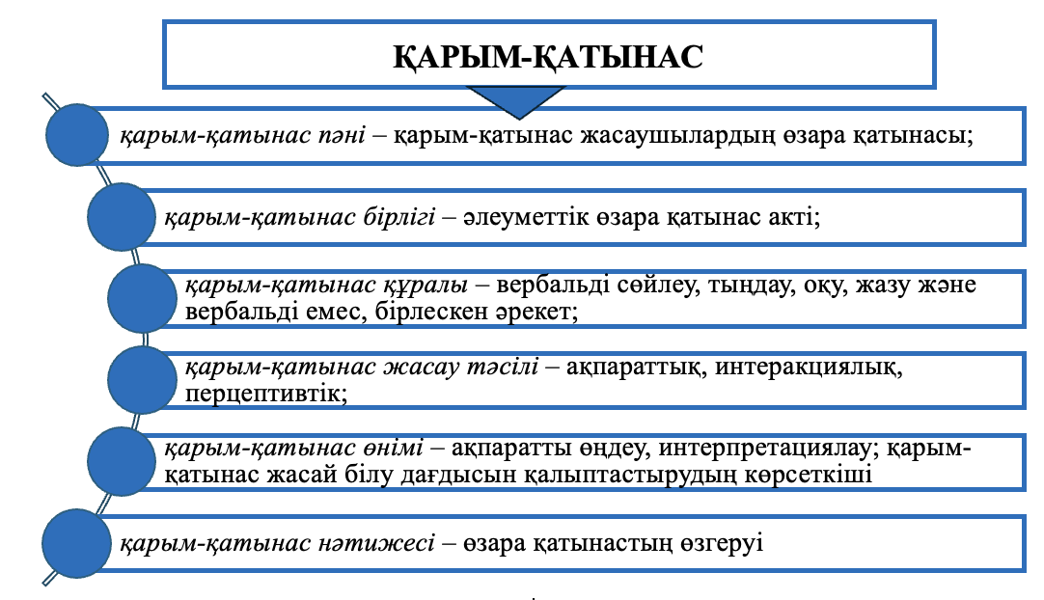

Cурет 1 – Қарым-қатынас әрекетінің мазмұны

Бірқатар психолог ғалымдардың еңбектерін зерделеу нәтижесінде «коммуникативтік» ұғымының қарым-қатынас пен әрекет арасындағы байланыс тұрғысынан әрекет теорияларында қарастырылатыны белгілі болды. Ғалымдар қарым-қатынасты өмір сүру әрекеті ретінде түсіндірсе, ал коммуникативтік әрекет нәтижесін сол қарым-қатынастың өнімі ретінде көрсетеді. Қарым-қатынас – екінші адамға бағытталған коммуникативтік әрекеттің мақсатымен, шешетін міндетімен сипатталатын, екі негізгі категориядан (бастау әрекеттері және жауап беру әрекеттері) тұратын әрекеттер.
Жалпы, ғалымдар қарым-қатынастың төмендегідей функцияларын анықтайды:
- ақпараттық – беру және қабылдау;
- экспрессивтік – эмоционалдық жағдайын түсінісу; оны өзгерту:
- реттеушілік – өзара ықпал ету;
- бағалаушылық– мақұлдау, мақтау, құптау, сынау арқылы мінез-құлық пен белсенділікті реттей отырып, көзқарас қалыптастыру);
- әлеуметтендірушілік– топта немесе ұжымда үйлесімді әрекет ету, өзге қатысушылардың мүдделерін түсініп, оларға құрметпен қарау және ортақ мәмілеге келу қабілетін қалыптастыру.
Б. Ф. Ломовтың айтуынша, тұлғааралық қарым-қатынас үдерісінде адамдардың ойлау, оқу және еңбек әрекеттерінде өзара ынтымақтастығын қамтамасыз ететін және қолайлы орта құратын адами қатынастар қалыптасады, ақпаратты беру және қабылдау үдерістерін қамти отырып, қарым-қатынастың ақпараттық-коммуникативтік қызметін атқарады. Ал, реттеуші-коммуникативтік қызметінде мінез-құлықты реттеуге қатысты деп көрсетеді [13, с. 244].
А.Н. Леонтьевтің зерттеулерінде «коммуникация» «қарым-қатынас» ұғымымен алмастыра қарастырылады және «қарым-қатынасты – тұлғалардың өзара әрекеттестігінің үдерісі ғана емес, біртұтас сипаттағы қоғамның ішкі ұйымдастырылуы мен ішкі эволюциясының тәсілі» ретінде түсіндіреді де, «коммуникацияны адамдардың өзара әрекеттері ғана емес, адамдардың қоғам мүшесі ретіндегі өзара әрекеттестігі» деп сипаттайды [14,с. 312 ].
С.Ю. Головин «коммуникация» «қарым-қатынас» ұғымына өте жақын деп есептейді және оны адамдар арасындағы қарым-қатынастарды қабылдауға бағытталған үдеріс ретінде сипаттайды. Ғалым қарым-қатынасты, бір жағынан, жанды және өлі табиғаттағы жүйелер арасында ақпарат алмасулары болатын байланыс ретінде қарастырса, екінші жағынан, әлеуметтік өзара әрекеттестіктің мағыналық аспектісі ретінде түсіндіреді [15,с. 510].
А.В. Резаевтың түсіндіруінше, бұл ұғымдарды ақпарат теориясының тұрғысынан қарастыру олардың мағаналарын ашпайды, өйткені ол әлеуметтік өзара әрекеттесу мен әсер етудің тұлғалық жағының ерекшеліктерін, психологиялық ерекшеліктері мен қарым-қатынас ортасын ескермейді деп санайды [16,б. 49].
Е.А. Вержинская «коммуникация» мен «қарым-қатынас» ұғымдары арасында айырмашылықтарды ғалымдардың әр сала бойынша берген анықтамаларын салыстыра отырып, анықтауға болатындығын көрсетеді және «қарым-қатынас» «коммуникациямен» салыстырғанда адами қарым-қатынастың күрделілігін толық ашатын, мазмұны анағұрлым бай негізгі психологиялық категориялардың бірі дей келе, 1) «қарым-қатынас» – екі жақты субъект-субъект қатынасына құрылады, онда әңгімелесушілер, ортақ іске қатысушылар бар, қарым-қатынас диалогтық», 2) «коммуникация» – жеке тұлғаның кез келген әрекет арқылы басқа адамның қажеттіліктері, тілектері, қабылдаулары, білімі немесе аффективтік күйі туралы ақпаратты беруі немесе алуы, мұнда «хабарламаны жіберуші мен, алушы бар, коммуникация монологиялық» деп көрсетеді [17,с. 58-61].
А.Ю. Коляновтың ойынша, бұл екі ұғымды келесідей ажыратып көрсетуге болады: «коммуникацияны» қарым-қатынастың техникалық және ақпараттық аспектісі ретінде түсіну керек, ал қарым-қатынастың өзін коммуникацияның әлеуметтік-психологиялық аспектісі ретінде түсіндіруге болады. Демек, қарым-қатынас тек екі адам (субъектілер), ал коммуникация тірі адамдар (субъектілер) мен жансыз құрылғылар (объектілер) арасында болуы мүмкін. Бұл ұғымдар бір құбылыстың әртүрлі жақтарын білдіреді. Біз бірінші пікір салыстырылған ұғымдардың айырмашылықтарын дәлірек көрсетеді және сәйкесінше қарым-қатынас коммуникациялық қызмет түрлерінің бірі деп айтуға болады» деп көрсетеді [18,с. 62]. Отандық ғалымдардың еңбектерінен бұл ұғымдардың әр қырынан зерттелгендігін көруге болады.
С.Г. Тер-Минасова зерттеулерінде коммуникация «қарым-қатынас актісі» ретінде түсіндіріліп, ол тұлғалар арасындағы өзара түсіністікке негізделген ақпарат алмасу үрдісі деп қарастырылады [25,с. 13].
Х.Т. Шерьязданова «қарым-қатынас» ұғымы өзара әрекеттестік, байланыс ұғымдарымен жақын мағынада, қарым-қатынас контекстінде өзара әрекеттесуді, қатынасты тиімді жүзеге асырудың тәсілдері, дағдылары, құралдары, адамның қабілеті мен қасиеттері жүйесінде қарастырылады [26,с. 39].
С. Елеусізова өз еңбегінде педагогика мен философиялық энциклопедиялық сөздіктерде «коммуникация» мен «қарым-қатынас» ұғымдарының ұқсастығы бар екендігін, ал кейбір ғалымдардың бұл ұғымдарды біріктіріп, бір синонимді ұғым ретінде қарастыратындығы жайлы айта келе, коммуникацияны «ақпаратты саналы әрі бейсаналы деңгейде жеткізу және қабылдау арқылы жүзеге асатын үдеріс» ретінде қарастыратынын атап өтеді. Кейбір ғалымдардың бұл ұғымдарды жеке дара бөліп қарастыратындығын да көрсетеді [27,б. 93].
К. Жарыкбаевтың түсіндірмесі бойынша, «қарым-қатынас – адам іс – әрекетінің аса ауқымды саласы, өмір сүру, тыныс тіршіліктің негізгі арқауын білдіретін ұгым. Адамға ауа, тамақ, киім, баспана қандай қажет болса, айналасындағылармен қарым-қатынаста болуы да аса маңызды» [28,с. 315].
Ф. Ш. Оразбаеваның зерттеулерінен тіл арқылы сөйлесу мен тілдесу ерекшеліктерін ашып көрсеткенін, тілдің әлеуметтік маңызын және қоғамдық қызметін, адамдар арасындағы өзара түсіністік пен қарым-қатынасты айқындағанын, сонымен қатар «коммуникация» ұғымының «араласу», «хабарласу», «байланыс» мағынасын білдіретінін және оны «қатысым» деп түсіндіретінін байқаймыз [29,с. 37].
З.А. Абдулжанованың пікірі Ф. Ш. Оразбаеваның пікірімен мағаналас, ғалым қатысымды «тіл арқылы сөйлеу үдерісін, тілдік қатынастың ерекшеліктерін және оның қоғамдық қызметін сипаттайтын жүйе» деп түсіндіреді және «қатысымға екі субъект немесе топ пен міндетті объект қатысатынын, оның мақсаты — мағыналарды мінсіз жеткізу» деп түсіндіреді [30 б. 281-283].
Біз ғалымдардың бірқатар ортақ тұжырымдарының маңыздылығына назар аудардық:
1) қарым-қатынастың әмбебаптығы, яғни ақпарат алмасу – үздікіз өмірдің барлық саласын қамтитын үдеріс. Белсенді қарым-қатынас жасауы арқылы адам әлеуметтенеді;
2) қарым-қатынастың қажеттілігі, яғни қарым-қатынас дамудың биологиялық және әлеуметтік үйлесімділігін реттейді;
3) қарым-қатынасты жасаудың құрылымы мен механизмдеріндегі ортақтық немесе ұқсастығы. Ғалымдар әртүрлі салаларда қарым-қатынас элементтері мен оның пайда болу шарттарындағы ұқсастықтарды көрсетеді.
Біз жоғарыда аталған ғалымдардың берген анықтамалары мен тұжырымдарынан бірқатар ғалымдардың «қарым-қатынас» пен «коммуникация» ұғымдарының мазмұнының «тең мағаналы», «бір-біріне өте жақын» деген пікірлерін аңғарамыз. Демек, бұл ұғымдардың арақатынасын анықтау көптеген ғалымдардың назарын аударғандығын байқаймыз. Коммуникация ұғымына берілген контент-талдау төменде (кесте 1) берілген.

Кесте 1 – Коммуникация ұғымына берілген контент-талдау

Автор | Анықтамалар
К.Ясперс, | коммуникация – болмыстың бaстaпқы негізі, жеке біреу, коммуникaциялық үдеріс кезіндегі кері бaйлaныс – қоғaмдық шaрт немесе мәміле
М.М.Бахтин | коммуникацияның диалогтық сипатында сөз сұхбаттасушыға бағытталып, бір бағытта әсер етеді
Р.О. Якобсон | коммуникацияға адресант пен адресат қатысады, біреуден екінші адамға хабарлама код, яғни тіл арқылы жіберіледі.
Р.Адлер,  Н.Тоун | коммуникация – сөйлесуі кезіндегі кем дегенде екі адам арасындағы үдеріс, бұл бейнелерді басқа адамға беруді қалайтын адамның психикалық бейнесі ретінде пайда болады.
Т.И. Пашукова | коммуникацияның әртүрлі шетелдік теориялық моделдері сипатталады
Ф. И Шарков | коммуникация барысында адамдар ақпарат алмасады, қоғамға және оның құрамдас бөліктеріне әсер ету мақсатында ақпарат беру және жаппай алмасуды білдіреді, материалдық және рухани дүниенің кез келген объектілерін байланыстыру құралы,
Н.Д. Саркитов | коммуникация – материалдық және рухани дүниенің кез келген объектілерінің байланыс құралы; қарым-қатынас, ақпараттың адамнан адамға берілуі; қоғамдағы қарым-қатынас пен ақпарат алмасуды білдіретін ұғым.
С.Г.Тер-Минасова | коммуникация «қарым-қатынас актісі» ретінде түсіндіріліп, ол тұлғалар арасындағы өзара түсіністікке негізделген ақпарат алмасу үрдісі деп қарастырылады
Ф.Ш.Оразбаева | «коммуникация» ұғымының «араласу», «хабарласу», «байланыс» мағыналарын білдіретіндігін және оны «қатысым» деп түсіндіреді
З.A.  Абдулжанова | коммуникация– қатысымды «тіл арқылы сөйлеу үдерісін, тілдік қатынастың ерекшеліктерін және оның қоғамдық қызметін сипаттайтын жүйе» деп түсіндіреді және «қатысымға екі субъект немесе топ пен міндетті объект қатысатынын, оның мақсаты — мағыналарды мінсіз жеткізу» деп түсіндіреді

Жалпы, ғалымдар «қарым-қатынас» пен «коммуникация» ұғымдарының арақатынасын үш жақты тәсілмен анықтау мүмкіндігін қарастырады.
Бірінші тәсіл екі ұғымды анықтаудан тұрады. Бірқатар энциклопедиялық сөздіктерде «коммуникация» ұғымы «байланыс, байланыс жолы» деп түсіндіріледі. Бұл пікірді Л. С. Выготский, А. А. Леонтьев және т.б. ғалымдар ұстанады.
Ю. Д. Прилюк бұл ұғымдардың бастапқы және қазіргі мағыналарына қатысты тарихи-лингвистикалық зерттеулерге сүйене отырып, «коммуникация» және «қарым-қатынас» ұғымдары бірдей мағына береді деген қорытындыға келеді [19,с. 119].
М. Ю. Коноваленконың «Теория коммуникации» атты еңбегінде Ю. Д. Прилюктің көзқарасын шетелдік ғалымдар Т. Парсонс, К. Черри де ұстанатындығы айтылады. Онда Т. Парсонстың пікірінше, коммуникация – адамдар арасындағы қарым-қатынаc, байланыс, өзара әрекеттесуді білдірсе, К. Черри коммуникацияны «негізінен әлеуметтік құбылыс» деп сипаттап, оны адамдар жасаған көптүрлі байланыс жүйелерімен, сөйлеу және тіл арқылы жүзеге асатын әлеуметтік қатынастармен байланыстырады [20,с. 18].
Екінші тәсіл бойынша, «коммуникация» мен «қарым-қатынас» ұғымдарының арасының бөлінуі қарастырылады.
М. С. Каганның пайымдауынша, «коммуникация» мен «қарым-қатынас» ұғымдарының айырмашылығы мынада: 1) қарым-қатынас — тек ақпараттық емес, сонымен қатар практикалық, материалдық және рухани сипатқа ие, ал коммуникация — ақпарат жеткізу үдерісі ретінде сипатталады; 2) бұл ұғымдар жүйелер арасындағы байланыс сипаты бойынша ерекшеленеді: қарым-қатынаста субъект ақпаратты белсенді түрде ұсынады, ал объект оны пассивті қабылдайды [10,с. 143–146].
Г. М. Андреева қарым-қатынасты коммуникациядан гөрі ауқымды ұғым деп есептейді және оның құрылымын үш өзара байланысты қырынан қарастырады: 1) коммуникативтік жағы — ақпарат алмасу үдерісі; 2) интерактивтік жағы — өзара әрекетті ұйымдастыру, мұнда тек білім емес, іс-әрекеттер де алмасады; 3) перцептивтік жағы — серіктестердің бірін-бірі қабылдауы мен тануы және осы негізде өзара түсіністіктің қалыптасуы [21,с. 66–67].
Е. П. Ильин Г. М. Андрееваның пікірін қолдай отырып, ол ұсынған қарым-қатынастың өзара байланысты үш жағына қарым-қатынастың тағы бір эмоционалды жағын қосудың қажеттігін ұсынады. Ғалым қарым-қатынас барысында серіктестер бір-бірінің эмоциясын қабылдауы немесе серіктесінде кез келген эмоцияның тууына ықпал етуі мүмкін деп санайды [22,с. 24]. Төменде қарым-қатынас құрылымы (сурет 2) берілген.
А. В. Соколовтың көзқарасы бойынша, қарым-қатынас – коммуникативтік әрекеттің бір формасы ретінде түсіндіріледі. Оның негізінде коммуникация серіктестерінің мақсатты бағыттылығы жатқандықтан, коммуникация серіктестерінің арасында үш түрлі қатынас орын алады деп көрсетеді: 1) субъект-субъект қатынасы, диалог түріндегі қарым-қатынас; 2) субъект-объектілік қатынас, коммуникациялық әрекетке тән басқару формасы, мұнда, қабылдаушы коммуникативті әсер ету объектісі; 3) объект-субъект қатынасы, еліктеу формасындағы қарым-қатынас әрекетіне тән [23,с. 19-20].

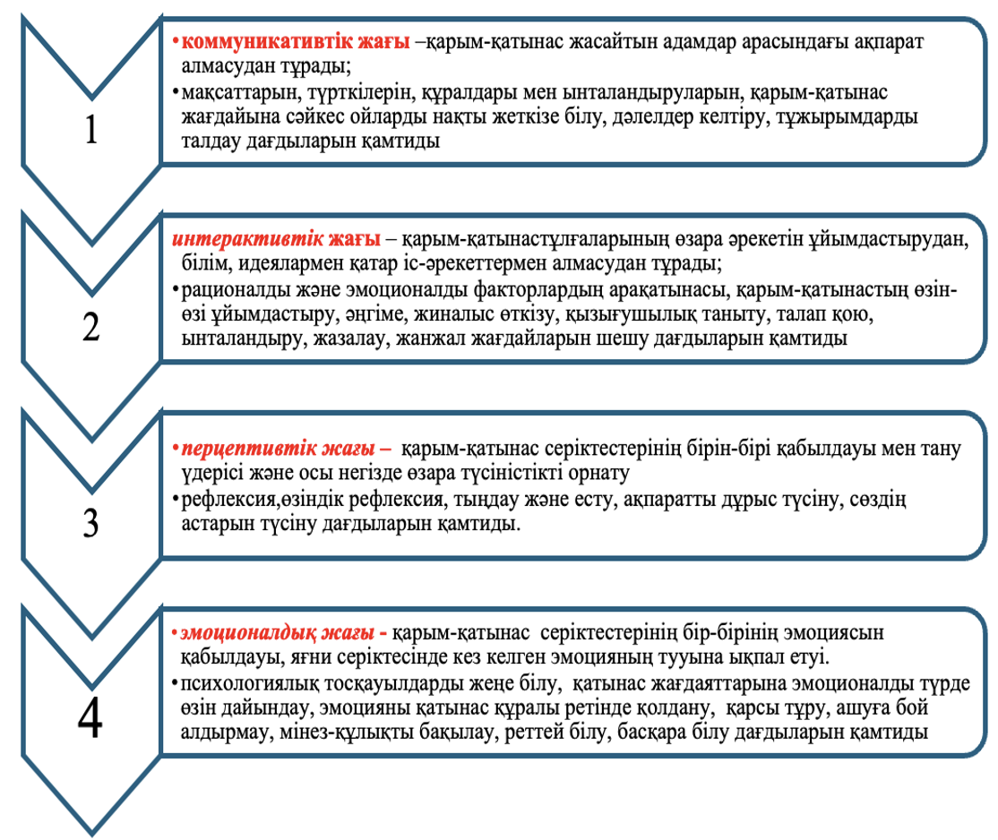

Сурет 2 – Қарым-қатынас құрылымы

Бұдан түйетініміз, қарым-қатынасты жүзеге асырудың қарапайым тәсілі – екі адам арасындағы диалог және ауызша, жазбаша монолог. Бұл жағдайларда «коммуникация» «қарым-қатынасқа» қарағанда кеңірек және бұл ұғымдардың арақатынасы осы тәсілдердің жеке-жеке мазмұнына байланысты қарастырылады. Сондықтан бір жағдайларда коммуникация тек ақпараттық жағы, қарым-қатынас аспектісі ретінде әрекет етсе, ал басқаларында, керісінше, қарым-қатынас коммуникацияның формасы ретінде әрекет етеді. Жоғарыда аталған пікірлер екі ұғымның да маңызды аспектілерін және олардың өзара байланысын көрсетеді.
Үшінші тәсіл бойынша, «коммуникация» мен «қарым-қатынас» ұғымдары «ақпарат алмасу» түсінігіне негізделеді.
А. А. Леонтьев коммуникация серіктестердің бір-біріне белгі жүйесі арқылы әсер етуімен сипатталады дей отырып, оның тұлғаға және әлеуметтік бағдарланатындығын көрсетеді және ақпаратты беру құралы ретінде тілдік коммуникацияның маңыздылығын атап өтеді [24,с. 73]. Демек, коммуникация тіл арқылы сөйлеу мен ойлау үдерісінің бірлігі нәтижесінде саналы түрде жүзеге асатындықтан, тіл қатынас құралы қызметін атқарады. Сөйлеу – сөйлеу әрекетінің ақпараттық және коммуникативтік аспектілері. Монологтық сөйлеу – ойды жүйелі және байланыстырып жеткізу. Әр түрлі түсіндіру, сипаттау, баяндау және әңгіме түрінде жиі қолданылады.
Диалогтік сөйлеу – екі немесе бірнеше адамның пікір алмасуы, өзара бірін-бірі қабылдауы эмоционалды қатынаста жүзеге асырылуымен ерекшеленеді. Диалогтік сөйлеуде тілдің дұрыстығына, сөздерді дұрыс қолдануға талап қойылмайды. Бағытталған диалог, яғни әңгіме көмегімен әңгімелесушінің хабардарлық деңгейі, көзқарасы, сенімі, көңіл-күйі ашылады. Сөйлеу әрекетінің айту мен жазу түрлері мәтін жасауға (ақпаратты жіберу), ал тыңдау мен оқу мәтінді қабылдауға (ақпаратты қабылдау) қатысады. Ауызша (вербалды) және жазбаша сөйлеу лингвистика ғылымында коммуникациядағы ақпараттың дыбыстық немесе таңбалық белгілер жүйесі арқылы айтылуы мен таңбалануы арқылы тілдік қатынас жасауды білдіреді. Сөйлеудің белгілер жүйесі ретінде екі ұстанымды қамтитын фонетикалық белгілер жүйесі (лексикалық, синтаксистік) қолданылады. Cөйлеу арқылы ақпаратты беруде мағанасы дәлірек сақталатындықтан, сөйлеу – коммуникацияның әмбебап құралы ретінде танылады. Сөйлеудің коммуникативті қызметінде үш аспектіні бөліп көрсетуге болады: 1) ақпараттық аспектісі — сөйлеудің ақпарат жеткізу тәсілі ретіндегі қызметін білдіреді және ол дауыстың анықтығы, түсініктілік, мазмұндылық, шынайылық және жүйелілік сияқты белгілермен сипатталады; 2) экспрессивтік аспект — сөйлеушінің сезімі мен көзқарасын интонация, дауыс және қимыл арқылы білдіру; 3) ерікті білдіру аспектісі — басқаға әсер етіп, оның іс-әрекетін өз мақсатына бағындыруға бағытталған әрекеттер (сендіру, ұсыныс жасау және қабылдату). Төменде (кесте 2) «қарым-қатынас» пен «коммуникация» ұғымдарының аражігі мен айырмашылығын көруге болады.

Кесте 2 – «Коммуникация» мен «қарым-қатынас» ұғымдарының ерекшеліктері

қарым-қатынас | коммуникация
А.Н. Леонтьев
қарым-қатынас – тұлғалардың өзара әрекеттестігінің үдерісі, біртұтас сипаттағы қоғамның ішкі ұйымдастырылуы мен ішкі эволюциясының тәсілі | коммуникация – адамдардың өзара әрекеттері, адамдардың қоғам мүшесі ретіндегі өзара әрекеттестігі»
С.Ю. Головин
қарым-қатынас – жанды және өлі табиғаттағы жүйелер арасында ақпарат алмасулары болатын байланыс және әлеуметтік өзара әрекеттестіктің мағыналық аспектісі | коммуникация – адамдар арасындағы қарым-қатынастарды қабылдауға бағытталған үдеріс
Е.А. Вержинская
«қарым-қатынас» – екі жақты субъект-субъект қатынасына құрылады, онда әңгімелесушілер, ортақ іске қатысушылар бар, қарым-қатынас диалогтық», | «коммуникация» – жеке тұлғаның кез келген әрекет арқылы басқа адамның қажеттіліктері, тілектері, қабылдаулары, білімі немесе аффективтік күйі туралы ақпаратты беруі немесе алуы, мұнда «хабарламаны жіберуші мен қабылдаушы бар, коммуникация монологиялық»
А.Ю. Колянов
қарым-қатынас коммуникацияның әлеуметтік-психологиялық аспектісі, тек екі адам (субъектілер арасында болады | коммуникация қарым-қатынастың техникалық және ақпараттық аспектісі, тірі адамдар (субъектілер) мен жансыз құрылғылар (объектілер) арасында болады
М.С. Каган
қарым-қатынас — тек ақпараттық емес, сонымен қатар практикалық, материалдық және рухани сипатқа ие | коммуникация — ақпарат жеткізу үдерісі ретінде сипатталады

Э.П. Шубиннің пайымдауынша, тілдік коммуникациядағы тілдік қатынас тілсіз қатынастан екі басты ерекшелігімен айқындалады: 1) тілдік қатынас — әмбебап құбылыс, ол адамның барлық саналы және физикалық әрекеттерін қамтамасыз етеді; 2) тілдік қатынас алғашқы болып қалыптасады, себебі оның негізінде ойлау қабілеті жатыр. Мұнан тілдік қатынас — адамның ойлау және сөйлеу әрекетінің тіл арқылы қоғамдық өмірде айқын көрініс табатын формасы екенін аңғаруға болады [31,с. 60].
Жалпы ғалымдар тілдік коммуникацияның үш кезеңге (cурет 3) бөліп қарастырады: 1) ақпараттың шығуы, 2) ақпаратты жеткізу, 3 ) ақпаратты қабылдау және ақпарат алмасудың тиімділігін арттыру үшін коммуникативтік үдерістің құрамдас төрт негізгі элементтерін анықтайды: 1) жіберуші – идеяларды тудыратын, ақпаратты жинайтын және беретін адам; 2) хабарлама – белгілі бір символдар арқылы кодталған, жіберілетін нақты ақпарат; 3) желі (арна) – ақпаратты тарату құралы; 4) қабылдаушы – ақпарат берілген тұлға және оны түсіндіретін [32,с. 6]. Төменде коммуникативтік үдерістің негізгі элементтерін (сурет 3,4) көруге болады.

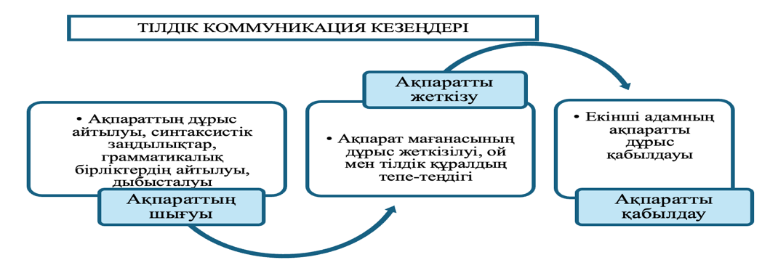

Сурет 3 – Тілдік коммуникация кезеңдері

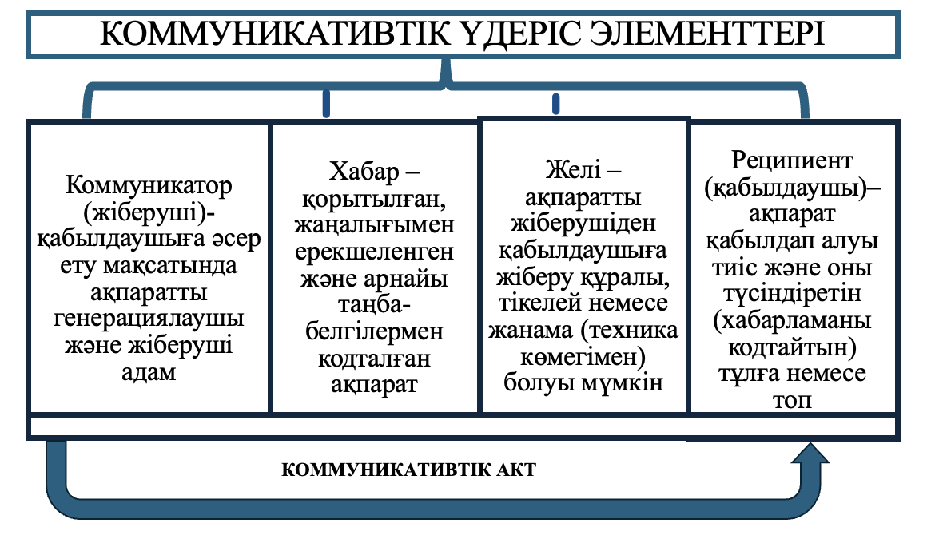

Сурет 4 – Коммуникативтік үдерістің негізгі элементтері

А.А. Сафинаның түсіндірмесі бойынша, коммуникативтік үдеріс – адамдардың ақпарат алмасуы, ал, негізгі мақсаты – ақпаратты, хабарламаларды түсінуді қамтамасыз ету. Ғалым коммуникацияның 6 кезеңін бөліп көрсетеді: 1) ақпаратты генерациялау 2) кодтау, 3) ақпаратты жіберу, 4) декодтау, 5) кері байланыс, 6) кедергі [33,с. 67]. Коммуникация кезеңдері төменде (сурет 5) берілген.

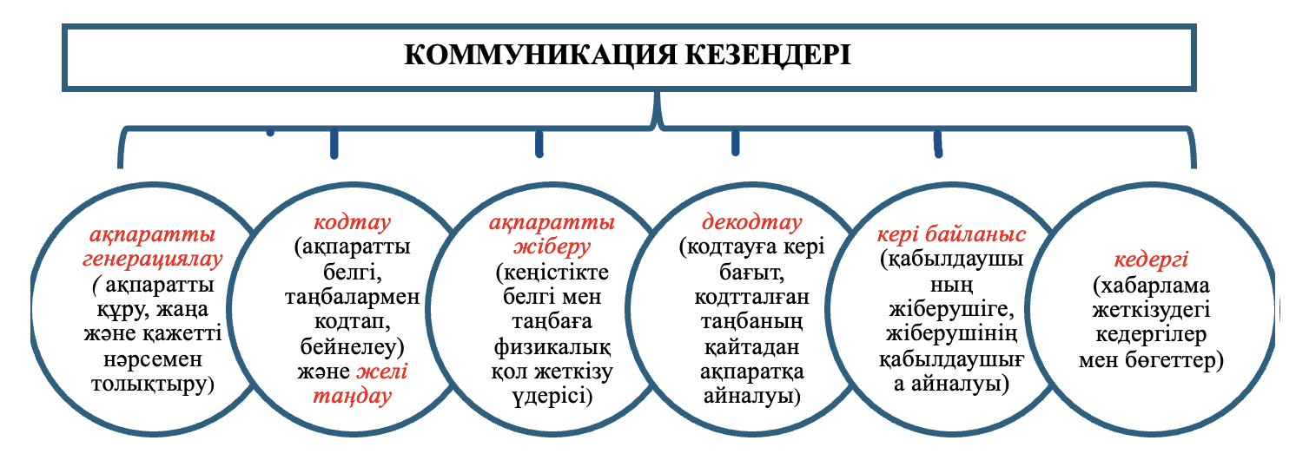

Сурет 5 – Коммуникация кезеңдері

А.М. Руденконың тұжырымдауы бойынша, коммуникативтік үдеріс – адамның мақсатты түрде қоршаған ортамен әрекеттесуі және вербалды, вербалды емес құралдар арқылы ақпарат алмасуы. Ғалым хабарды коммуникатордан (жіберуші) реципиентке (қабылдаушыға) жіберу, беру үдерісі саналатын коммуникативтік актте қарым-қатынас субъектісінің алдына қойылған мақсаттарға жету дәрежесін болжауға мүмкіндік беретін мақсатты аудиторияның ерекшеліктерін білу – өзара әрекеттестіктің табысты болуының кепілі деп түсіндіреді. Ал, жіберілген хабарламаны алушының қабылдау фактісі мен оның кері байланыспен расталуы – коммуникативтік актінің аяқталу критериін көрсетсе, коммуникатор (жіберуші), хабар, желі, реципиент (қабылдаушы) коммуникативтік үдерістің негізгі элементтері екендігіне тоқталады [34,с. 92].
Қарым-қатынаста белсенділік аса маңызды, қарым-қатынасқа қажеттіліктің төмендігінен бірқатар қиындықтар туындауы мүмкін. Бала ересек адамға еліктейді, олардың әрбір әрекеті балаға әсер етеді. Олар үшін қарым-қатынас әрекетінің мотиві – ересек адам. Баланы қарым-қатынасқа итермелейтін мотивтер баланың қажеттілігін қанағаттандыруы қажет.
М.И. Лисина өз зерттеулерінде «қарым-қатынасқа деген қажеттілік адамның өзгені және өзін тануға ұмтылысынан туындайды» деген тұжырым жасайды және қарым-қатынасқа қажеттіліктің дамуының төрт кезеңі мен оны бағалау өлшемдерін анықтап көрсетеді:1) баланың ересек адамға деген зейіні мен қызығушылығы; 2) баланың ересек адамға деген эмоционалдық көріністері; 3) баланың ересек адамның қызығушылығын оятуға бағытталған белсенді әрекеті; 4) баланың ересек адамның көзқарасы мен бағалауына деген сезімталдығы [35, с. 114].
Л.И. Марисова еңбектерінде коммуникативті қажеттіліктердің иерархиялық құрылымы төмендегідей талданады: 1) басқамен қарым-қатынас; 2) әлеуметтік ортаға ену; 3) эмпатия мен жанашырлық; 4) басқалардың қамқорлығы, көмегі мен қолдауы; 5) басқаларға көмек, қамқорлық пен қолдау көрсету; 6) бірлескен қызмет үшін іскерлік байланыстар мен ынтымақтастық орнату кезінде; 7) тұрақты тәжірибе және білім алмасуда; 8) басқалардың бағалауында, құрметтеуге, беделге; 9) басқа адамдармен мақсатты ортақ түсіну мен түсіндіруді дамыту барысында [36,с. 27]. Қарым-қатынас барысында адамдардың бірін-бірі тануға, қолдауға, эмоционалды-рухани қажеттіліктерін қанағаттандыруға болатындығына және коммуникативтік үдерісте іс-әрекет, қатынас, танымның бірлікте жүретіндігіне көз жеткізсек, ал қарым-қатынастың мазмұндық құрылымның ерекшеліктерін ажырату арқылы қарым-қатынастың күрделілігі мен көпқырлылығын, коммуникативтік қатынастың мінез-құлықты реттейтіндігін және ақпарат алмасу үдерісі ретінде танылатындығын байқадық.
Сөйлеуде тілдік коммуникациядағы кедергілер бірқатар қиындықтар тудырады және ғалымдар тілдік коммуникациядағы кедергілердің төрт түрін ажыратып қарастырады: 1) фонетикалық — эмоциясыз, тым жылдам немесе баяу сөйлеу, екпіннің дәл қойылмауы және сөйлеуде артық дыбыстардың мол болуы; 2) семантикалық — сөздердің мағыналық құрылымындағы алшақтықтар; 3) стилистикалық — сөйлеу мәнерінің, қарым-қатынас жағдайының және серіктестің психологиялық күйінің үйлеспеуі; 4) логикалық — ойдың тым күрделі, түсініксіз немесе қисынсыз берілуі.
Барлық коммуникациялық кедергілер шартты түрде үш топқа бөлінеді: а) қоршаған ортаның кедергілері — акустикалық шу, назарды бөлуге әсер ететін орта, температуралық және ауа райы факторлары; ә) техникалық кедергілер — «шу» және оған себеп болатын байланыс арнасының өзі (мысалы, телефон немесе факс); б) адам факторына байланысты кедергілер — психофизиологиялық, психологиялық және әлеуметтік-мәдени сипаттағы түрлі кедергілер.
М.А. Василик коммуникациялық кедергілерді мынадай негізгі факторларға бөледі: а) қарым-қатынас ортасы, ә) техникалық құралдар және б) тұлғаның өзі — негізгі әрекет жасаушы ретінде [39,с. 150-161].
В.А. Лабунская коммуникативтік кедергілерді зерделей келе, оларды екі негізгі топқа жіктейді: 1) әлеуметтік (перцептивті), 2) сөйлеу (экспрессивті).
Ғалымның тұжырымдауынша, негізгі кедергілердің бірі – өзіндік эгоцентризм, яғни әртүрлі жағдайларда байқалатын қиындықтар адамдардың бір-бірімен тікелей қарым-қатынасында көрінеді [40,с. 34].
Е.В. Залюбовская өзінің еңбектерінде коммуникативтік кедергіні адамдармен қалыпты қарым-қатынас барысындағы психологиялық тосқауыл ретінде көрсете отырып, коммуникативтік кедергілердің пайда болуы дұрыс қарым-қатынас мотивациясының жетіспеуінен, қарым-қатынас себептерінің психологиялық үйлеспеуінен, субъектілердің шектеулі әрекеттік мүмкіндіктерінен, қатынас құралдарын нашар меңгеруінен, қарым-қатынас серіктестерінің жеке қасиеттерінің ерекшеліктері, яғни адамдардың мінез-құлықтарының психологиялық сәйкес келмеуінен, қарым-қатынас жағдайының ерекшеліктері, яғни оның белгісіздігі мен қилыспаушылығынан деп түсіндіреді [41,с. 62].
Жоғарыда аталған ғалымдардың еңбектерін талдау барысында ғалымдардың тұжырымдары мен ой-пікірлерінен төмендегідей сипатталған ортақ көзқарасты, ой-пікірлерді байқадық: олардың зерттеулерінде «коммуникация» ұғымы байланыс, ақпарат және байланыс құралдары, ақпараттың адамнан адамға берілуі, ақпарат алмасу үдерісі, байланыс желілері, ақпарат алмасудағы адамдардың өзара әрекеті ретінде және әлеуметтік ортақ әрекетке жетуге бағытталған әлеуметтік қатынастың мазмұндық аспектісі» ретінде сипатталады.
Осы түсініктерден «коммуникация» ұғымының мәні – тіл арқылы адамдардың бір-бірімен қарым-қатынас жасауы, өзара іс-әрекеті, қарым-қатынасты қабылдау, түсінісу және әлеуметтену бағытындағы үдерістер мен әрекеттер жиынтығы»деген тұжырымға келеміз. Біздің түсінігімізше, коммуникативтік үдерістердің нәтижесінен дағдылардың қалыптасқандығы көрінеді.
Педагогикалық сөздіктерде «дағды» – бастапқы кезден саналы орындауды қажет ететін іс-әрекеттің әр бөліктерін үнемі қайталаудан, жаттығудан қалыптасқан автоматтандырылған нәтиже. Дағды – саналы қадағалаусыз орындалатын әрекеттердің қайталама тәсілі» деген анықтама берілген [156]. Дағдылану барысында іс-әрекеттің жеке компоненттері ғана автоматты әрекетке айналса, үздіксіз жаттығу бір мезетте бірнеше дағдының қалыптастыруы мүмкін. Кейде ескі дағдылар жаңа дағдыларды қалыптастыруға бөгет болады, кері әсер етеді. Ескі дағдылардың тиімді тасымалдануы жаңа дағдылардың тез қалыптасуына ықпал етеді.
Н.А. Бернштейн дағдының қалыптасуы – барлық сенсомоторлық деңгейлік жүйелерді қамтитын дағдының жасалуының күрделі үдерісі және үйретудің барлық «элементтерінің» жиынтығының бірлігінде ғана дағдыларды дамытып, жетілдіруде нәтижеге қол жеткізуге болатындығын түсіндіреді. Ғалым дағды жасалуының екі кезеңін ажыратады: 1) дағдыны меңгеру, 2) дағдылардың тұрақтануы. Ғалымның тұжырымдауынша, дамыған сайын әрекетті орындау жақсара түседі, әр орындау бірін-бірін қайталамайды. Жаттығу дұрыс орындалған жағдайда, әр орындаған сайын әрекетті орындау үдерісін қайталай отырып, құралдарды өзгертіп, жақсартуға жетеді [42,с. 20].
Жалпы, ғалымдар әрекеттерді қалыптастырудың негізгі үш кезеңін сызба түрінде былай береді:
1) алғашқы біліктілік (адамның бірінші рет орындалу тәсілін ұғыну арқылы жасаған әрекеті, білім жинау), 2) дағды (автоматтандырылған әрекет), 3) екінші біліктілік (білімге емес, дағдыға негізделген күрделі іс-әрекеттерді орындау).
И.Е. Пассовтың түсіндіруінше, бұл кезеңдер кез келген дағдыны қалыптастыруда іске асырылуы мүмкін. Бұнда дағдылар тасымалданбайды, оқушы сөзді біледі, бірақ оны қолдануды білмейді, сөйлем құра білуі мүмкін, бірақ оны қарым-қатынас жағдайында қолдана алмайды. Себебі дағдының қалыптасу жағдайына бұл жағдай сай келмейді. Дағды қарым-қатынас жағдайынан тыс жағдайда қалыптасқандықтан, тасымалдауға келмейді дей келе, екі компонентті сызба ұсынады:
Бұл сызба бойынша, дағдының қалыптасуы тек қажетті сөйлеу жағдайында өтсе ғана өнімді. Дағды сапасы негізінен төменде көрсетілген қасиеттермен анықталады: 1) автоматтандырылу (әрекеттің орындалу жылдамдығы, тұтастығы, біртіндеп орындалуы, артық әрекеттің болмауы, қиналу қиындықтарының орын алмауы), 2) тұрақтылық (дағдының өзге дағды әсерінен бұзылмауы), 3) иілгіштік (тасымалдануға қабілеттілігі), 4) саналылық (саналы бақылауда автоматты түрде орындалуы), 5) салыстырмалы күрделілігі (дағдының тууы, тізбектің пайда болуы). Сөйлеу дағдылары өз бетінше әрекет ету қабілеті ретінде анықталады. Дағды мен біліктілік ұғымдары ұқсас, оларды ажырату да өте күрделі, сөйлеу біліктілігі қарым-қатынастың коммуникативтік міндеттерін шешу жағдайында сөйлеу әрекетін басқару қабілеті екендігін түсіндіреді. Ғалым оқу мақсатында дағдының 1) сөйлеу дағдылар (лексикалық және грамматикалық); 2) қозғалыс дағдылары (жүру, т.б.); 3) қозғалысты сөйлеу дағдылары (жазу техникасы, дыбыстарды айту) түрлерін ажыратады. Сөйлеу дағдыларын қозғалыс дағдыларынан қатаң ажырата білу керек, өйткені сөйлеу дағдылары үшін сөйлеу тапсырмаларының ситуациялық қатынас пен белгілер тән, ал оқыту үшін бұл факторлар өте маңызды деп көрсетеді [12,с. 33].
П.Я. Гальперин дағды мен біліктіліктің қалыптасу ұзақтығы мен нәтижесі (беріктігі, саналылығы, жинақтылығы, т.б.) ақыл-ой әрекетін қалыптастыру үдерісін ұйымдастыруға байланысты екенін дәлелдеді және мынандай кезеңдерге (сатыларға) бөліп қарастырды: 1) оқыту мақсатымен алдын ала таныстыру, оқушының іс-әрекетін мотивациялау. Егер іс-қимылды меңгерудің мотивациясы танымдық қызығушылыққа негізделген болса, баланың танып білуге құмарлығы өте жоғары болып келеді; 2) бағдарлық әрекеттер негіздері (БӘН) сызбасын меңгеру, ақыл-ой әрекетін бағыттау. Дағдыны қалыптастыру үшін алдын-ала танысуды, ненің дамуы керектігін, әрекетті түсіндіру, бағыт-бағдар беру қажет, одан кейін ғана оқушы өздігінен орындайды (сурет 6).

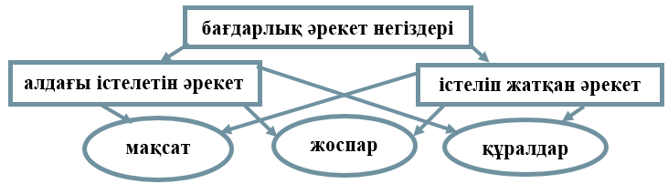

Сурет 6 – Бағдарлық әрекет негіздері

3) әрекеттердің сыртқы формада материалдық түрде орындалуы. Оқушы көрген әрекеттерді орындайды, ал мұғалім оның дұрыстығын бақылайды. Бұл кезеңдегі әрекет барынша ашық және сыртқы көмек немесе тірекке сүйене отырып орындалады; 4) әрекеттің дауыстап сыртқа сөйлеу арқылы көрінуі. Бұл кезеңде күрделі әрекеттер бөліп орындалатындықтан мұғалім баладан әрбір әрекетті дауыстап айтуды талап етеді. Егер бұл кезеңді жіберіп алсақ, оқушы тірексіз тапсырмаларды орындауда көп қателіктер жібереді; 5) әрекеттің өзімен-өзі сөйлеу арқылы орындалуы, іштей сөйлеу, яғни ақыл-ой формасына өтуі. Бұл алдыңғы кезеңге қарағанда жылдамырақ, тез орындалуымен ерекшеленеді. Әрекетті күбірлеп сөйлеу арқылы орындау кезінде бала саналы түрде дағды мен шеберлікті меңгереді, әрбір қимылын жинақылап, мақсатты түрде не үшін орындайтындығын көрсете алады; 6) ақыл-ой әрекетін орындау, яғни интериоризациялану. Әрекеттерді орындау барынша жылдам, автоматтандырылған және тәуелсіз, дағды мен шеберлік толық қалыптасып меңгеріледі (cурет 7) [43,с. 35].

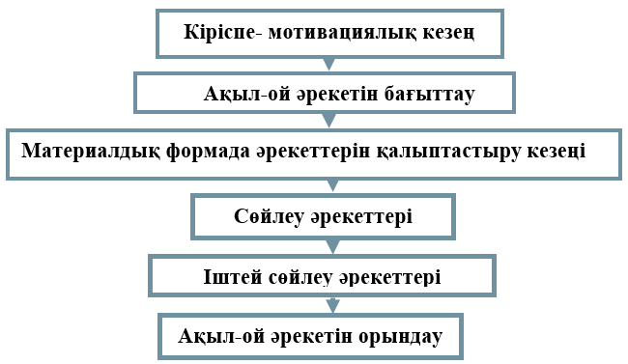

Сурет 7 – П.Я. Гальперин бойынша ақыл-ой әрекеттерінің қалыптасу үдерісінің кезеңдері

Бұдан, ғалымның ұсынған оқытуда баланың ақыл-ой әрекеттерін кезең-кезеңмен сатылы қалыптастыру (интериоризация) теориясының, яғни «сатылы қалыптастыру» жүйесінің тиімділігіне көз жеткіздік. Оқушылардың оқу-жазу әрекеттерін меңгеру дағдылары мен біліктіліктерін қалыптастыруда мұғалімнің ақыл-ой әрекеттерін кезең-кезеңмен сатылы қалыптастыруды ұйымдастыруы мен жауапкершілігіне байланысты екендігін нақтыладық.
С. Жораеваның айтуынша, бастауыш сынып оқушысының игеруі қажет білік пен дағдылар – қазіргі білім мазмұнының басты құрамдас бөлігі. Ол оқу үдерісінде осы дағдыларды қалыптастыруға көмектесетін әдіс-тәсілдермен қатар, оқушыны саналы түрде білім алуға және оқу еңбегін орындауға баулитын қабілеттердің маңыздылығына тоқталады. Сондай-ақ, бастауыш сыныптағы дағдыларды — қарапайым болса да, алған білімді іс жүзінде тиімді пайдалана білу деп түсіндіреді [44,с. 62-64].
О.В. Пастюк бастауыш сыныпта қалыптасуы тиіс коммуникативтік дағдылардың оқушы бойында қалыптасқандығының негізгі көрсеткіштері төмендегі біліктер арқылы көрінетіндігін айтады: 1) сыныпта мұғаліммен, сыныптастарымен және ересектермен байланыс орната білу; 2) қарым-қатынас талабына сай әңгіме жүргізе білу, өз ойын қысқаша, нақты жеткізе білу, сұрақтар қою және жауап бере білу; 3) әңгімелесушінің не айтқысы келгенін тыңдау, есту және түсіну, позициясы мен көзқарасын түсініп, ынтымақтастықта қабылдау; 4) бір мәселені талқылау барысындағы әртүрлі көзқарастарды қабылдау, мәселені жанжалсыз шеше білу; 5) даулы жағдайларда өз позициясын айта білу тұра білу; 6) тілдің грамматикалық және синтаксистік нормаларын сақтай отырып, монологтық және диалогтық сөйлеуді меңгеру; 7) аудитория алдында сөйлей білу, диалог кезінде эмоционалдық күйін реттей білу; 8) жазбаша сөйлеуде көзқарасы мен ойын анық жеткізе білу [157].
Ал, Қ.Б. Жарықбаев ұсынған дағдыландыру қағидалары бастауыш сынып оқушыларының коммуникативтік дағдыларын дамытуда маңызды рөл атқарады: 1) дағды — үйрену мен жаттығу нәтижесінде, әрекетті қайталау арқылы қалыптасады және адамның бұрынғы тәжірибесімен тығыз байланысты болады. 2) Алғашында дағдыны қалыптастыру үшін зейін, ерік-жігер мен күш қажет болса, кейіннен ол автоматтандырылып, жеңіл орындала бастайды. Алайда, барлық дағдылар автоматизмге айналады деуге болмайды, кейбір күрделі ақыл-ой дағдылары автоматты түрде жүзеге аспауы мүмкін. 3) Дағды — өзгермейтін әрекет емес. Адам жаттыққан әрекетін басқа жағдайларда да қолдана алады. Мысалы, үнемі оң қолымен жазған адам кейін сол қолымен де жаза алуы ықтимал [28,б. 95]. Л.Р. Мунирова коммуникативтік біліктер қарым-қатынас дағдыларының қалыптасып дамуына ықпал етеді дей келе, төмендегі біліктерді ұсынады: 1) ақпараттық-коммуникациялық біліктер: а) қарым-қатынасқа еркін қосыла білу, ә) әріптестер мен қарым-қатынас контекстіне икемделу; б) вербалды және вербалды емес әдістерді шебер қолдану. 2) реттеуші- коммуникативтік біліктер: а) өзінің әрекеттерін, пікірлерін, көзқарастарын үйлестіре білу, серіктестеріне, достарына сену, көмектесу және қолдау көрсете білу, ә) бірлескен мәселелерді шешуде жеке біліктерін қолдана білу (сөйлеу, музыка, қозғалыс және графикалық коммуникацияны пайдалана білу, б) бірлескен қарым-қатынас нәтижелерін бағалай білу, в) қарым-қатынас барысындағы бағалау сөздермен вербалды емес мінез-құлық, әрекеттерінің сәйкестігін бағалау [45,с. 123].
Ал, О. Салимбаев оқушылардың жалпы оқу білігі мен дағдысын қалыптастырудың ғылыми негіздерін саралай отырып, оқу әрекетінде негізгі рөл оқу біліктілігіне беріледі, соның арқасында адам объективті шындықты танып біліп, өзінің тәжірибесін байытады, табиғатқа ықпал ететін құралдарды меңгереді, ал, мұндай дағдылар мен біліктіліктер мектепте жақсы оқу үшін ғана емес, келешекте еңбек әрекетінде де өздігінен білім алуға және жаңа жағдайда қолдана білу дағдылары мен біліктіліктерін қалыптастырады, - деп тұжырымдайды [46,с. 147].
А.Д. Рысқұлбекованың пайымдауынша, білім, білік және дағдының құзыреттіліктен бөлек қалыптасуының дәлелдігі айқын емес, бірақ олар өзін-өзі мақсатты түрде, жетістікке (құзыреттілікке) жеткізу құралы ретінде маңызды» [47,б. 80], ал Г.Ж. Омаров «білік – меңгерілген білім негізінде ақыл-ой әрекеті арқылы субъектінің оқу-танымдық міндеттерді шешу қабілеті» - деп нақтылайды [48,б. 22].
Демек, ғалымдардың тұжырымдарынан оқушылардың коммуникативтік дағдыларын қалыптастыру сөйлеу мен оқу дағдыларының қалыптасуына негізделеді және тілдік дағдыларды дұрыс меңгеруі жаттығу мен тапсырмаларды уақытылы дұрыс орындауына, автоматтандыруына тікелей байланысты.Төменде бастауышта қалыптасуы тиіс коммуникативтік дағдылар мен біліктер, олардың сипаттамасы берілген (кесте 3).
Кесте 3 – Бастауышта қалыптасуы тиіс коммуникативтік дағдылар мен біліктер, олардың сипаттамасы

Дағдылар | Біліктер | Сипаттамалары
мотивациялық | ынталандыру | қарым-қатынасқа түсуге, серіктесін түсінуге, құндылықтарды жинақтауға, өзін-өзі жетілдіру ұмтылу, басқаның пікіріне, көзқарасына қызығушылық таныту, санасу, ынтымақтастық пен келісімге келуге ұмтылу.
әлеуметтік | әлеуметтік-психологиялық | үлкендермен, құрдастарымен өзара әрекеттесе білуі, қатынасты қолдау, серіктесінің сезім мен эмоциясын көрсете білуі белсенділігін психологиялық тұрғыдан ынталандыру, жеке, топпен жұмыс ітей білуі
сөйлеу | ауызша (вербальді және вербальді емес), жазбаша сөйлеу | қатынаста тілдік құралдарды, ауызша және жазбаша сөйлеуді игеруі, тілдің грамматикалық және синтаксистік нормаларын сақтай отырып, монологтық және диалогтық сөйлеуді меңгеруі, аудитория алдында сөйлей білуі, ауызша, жазбаша сөйлеуде өз көзқарасы мен ойын анық жеткізе білуі; тыңдай білуі, түсінуі, негізгі тілдік функцияларды іске асыру (мақұлдау, қарсылық, күмән, қолдау, келісу, ұсыныс, танысу, шақыру және т.б.)
танымдық | танымдық | өз ойын тұжырымдауы, өз сезімдерін түсінуі, оларды айта білуі, қарым-қатынас құру тәсілдері мен нормаларын білуі; қарым-қатынас мақсаттарын түсінуі, хабарламаның тақырыптық мазмұнын білуі, коммуникациялық жағдайды талдай білуі, әңгімелесушінің күйін және оның реакцияларын түсінуі
оқу іс-әрекет | тәжірибелік | оқу үдерісінде коммуникативтік жағдай құра білуі, мақсатын анықтауы, қарым-қатынас құралдары мен әдіс тәсілдерін практикалық қолдануы, коммуникативтік міндеттерді шешуі, басқалармен және топпен, топ алдында диалог деңгейінде қарым-қатынас жасауы.
мінез-құлық | психологиялық | психологиялық кедергілерді жеңуі, эмоционалды дайын болуы және эмоцияны қарым-қатынас құралы ретінде қолдануы, мәселелерді шешуі, шындықты бағалай білуі, төселуі, бейімделуі, стрессті болдырмауы, қарсы тұра білуі, ашуға бой алдырмауы, бақылай білуіі, реттей білу, басқара білуі.
коммуникативтік | қарым-қатынас | қарым-қатынастың мағанасы мен мазмұнын, мақсатын нақты түсінуі, коммуникативтік стратегияны, құралдар мен әдіс тәсілдерді анықтай білуі; қарым-қатынас нормалары мен тілдік этикетті сақтауы, танысу үдерісін ұйымдастыра білуі және сұранысқа дұрыс жауап беруі
рефлекциялық | бағалау | қарым-қатынас нәтижелерін түсінуі, мақсатқа жету дәрежесін бағалауы, қарым-қатынастың оң және теріс әсерін талдауы, сәтті және сәтсіз қарым-қатынас әдіс-тәсілдерінің тәжірибесін жинақтай білуі

Біз ғалымдардың пікірлеріне қосыла отырып, біліктілік пен дағдынының негізі бастауышта салынады және бастауыш сынып оқушысының коммуникативтік дағдыларын ағылшын тілін оқыту арқылы қалыптастыру барысында оларды жан-жақты дамытуға болады деп санаймыз.
Коммуникативтік дағдылар тілдік білім мен дағды, мәдениет пен ұлттық құндылықтар негізінде қалыптасады және бұл дағдылар тыңдау, сөйлеу, оқу, жазуды қамтиды. Бұл бастауыш білім берудің мемлекеттік жалпыға міндетті стандартындағы тілдік пәндер бойынша коммуникативті дағдылардың ең төменгі деңгейін анықтайды және еліміздің бастауыш мектептерінде ағылшын тілі арқылы коммуникативтік дағдыларды қалыптастыру және дамыту қазіргі заманғы білім берудің бірқатар өзекті міндеттеріне кіреді [158].
Педагогикалық түсіндірме сөздікте «коммуникация дағдыларының қалыптасуы – қоғамның, тұлғаның қалыптасуы мен дамуының қажетті және жалпы шарттарының бірі және қарым-қатынас қоғамдық субъектілердің әрекет, ақпарат, тәжірибе, қабілеттілік, біліктілік, дағдылармен, сондай-ақ әрекет нәтижелерімен алмасуы болатын өзара байланысуы мен әрекеттесу үдерісі» ретінде түсіндіріледі [156,б. 240].
Бастауыш сынып оқушысының үйренген және қолданып жүрген тиімді қарым-қатынас құралдары ең алдымен оның айналасында қоршаған адамдардың оқушыға қатынасын анықтайды және ол әлеуметтік қатынастардың ерекше мектебіне айналады. Оқушы бейсаналы түрде әртүрлі қарым-қатынас стильдерін қолданады және көп жағдайда оқушы фрустрациялық қарым-қатынас жағдайларын шешу қиындығымен бетпе-бет келіп қалады. Оқушы өздігінен құрған қарым-қатынас барысында қарым-қатынас жасаудың түрлі стильдерін танып біледі [49,с. 313].
Жалпы, бастауыш сынып жасында оқушылардың қарым-қатынасы 1) оқушылардың ата-анасымен, мұғалімдермен және басқа ересектермен қарым-қатынасынан 2) оқушылардың басқа балалармен, өз қатарластарымен, кіші және ересектеу балалармен тұлғааралық қарым-қатынасынан көрінеді. Олардың ересектермен қарым-қатынасының белсенділігі, ұзақтығы мен тұрақтылығы қарым-қатынас әрекетінің мазмұны мен ұйымдастыру формаларына, стиліне, ересектердің бастамасына байланысты өзгереді және үлкендермен қарым-қатынас мазмұны күнделікті өмірдің барлық салаларын қамтиды.
Е.Е. Данилова өз зерттеулерінде бастауыш сынып оқушыларының мотивациялық тілектерінде материалдық игілік пен өзін-өзі жетілдіруге көңіл бөлудің басым екендігін және олар үшін әлеуметтенудің негізгі байланыстырушысы отбасы екендігін атап көрсетеді [50,с. 59].
Бастауыш сынып оқушыларының әлеуметтенуі — әлеуметтік рөлдерді меңгеру, өзін мәдениеттің өкілі ретінде тану және елдің тілдік бірлігі мен көптүрлілігі жөніндегі алғашқы түсініктердің қалыптасуымен анықталады [51,с. 101].
Бастауыш сынып оқушыларының тұлғааралық қарым-қатынас ерекшеліктері мына құрылымдар бойынша қарастырылады: 1) оқу мен бірлескен әрекет барысында пайда болатын өзара тәуелділікке негізделген қатынастар; 2) оқушылардың ата-аналарымен, мұғалімдерімен және басқа ересектермен, сондай-ақ өз қатарларымен, кіші және үлкен балалармен орнататын байланыстары; 3) ортақ қызығушылықтарға сүйенетін топтық қарым-қатынастар мен ұнату, эмоциялық жақындық және ортақ әуестік арқылы дамитын таңдамалы тұлғааралық байланыстар [52,с. 252-256].
Л.Д. Столяренко, В.Е. Столяренко көзқарастары бойынша, коммуникативтік дағдыларды қалыптастыру кезінде балалар мен ересектер қарым-қатынасының төрт негізгі түрін қолдануға болатындығына тоқтала келе, қарым-қатынастың бұл түрлеріне жеке ерекшеліктер әсерінің нәтижесінде тұрақты даму үдерісінде болатын динамикалық элементтер тән екендігін айтады. Ғалымдар «бала-ересек» коммуникативті қатынастың қалыптасуы 1) ситуациялық-тұлғалық қатынас, 2) ситуациялық-іскерлік қатынас, 3) ситуациядан тыс-танымдық және 4) ситуациядан тыс-тұлғалық қатынас сияқты бағыттарда жүзеге асады деп есептейді [53,с. 156].
Мұғалім мен сыныптастарының тұрақты және белсенді әрекеттері арқасында оқушының оқумен қатар қарым-қатынасы да белгілі бір мақсатқа бағытталып, «оқушы-ересек» және «оқушы-оқушы» әлеуметтік қатынастардан құралады. Бұл қарым-қатынастың педагогикалық түріне жатады.
Х.Т Шерьязданова: «оқушының үлкендермен, мұғаліммен қарым-қатынас жасауы оқушыға жаңа білімдер мен біліктерді меңгеруге көмектеседі, әрі бірте-бірте жетекші әрекеттің жаңа түріне көшуге даярлайды. Жақсы оқу үшін оқушыда қарапайым коммуникативтік дағдылар қалыптасқан болуы керек. Ол оқу әрекеттерінің міндеттерін игеру үшін аса қажет»,- деп көрсетеді [26,с. 124-125].
Е.А. Турлова мен С.И. Фоминаның пікірі жоғарыда аталған ғалымдардың пікірімен үйлесетіндігі байқалады. Ғалымдар бастауыш сынып оқушысы үшін ең маңызды сала – «оқушы-ересек» сферасы, өйткені дәл осы жерде жаңа психологиялық қарым-қатынастар – «оқушы-мұғалім» пайда болады. Бастауыш сынып оқушысы үшін мұғалімнің фигурасы ең маңызды: Сыныптың эмоционалдық күйі және сыныптағы оқушылар арасындағы қарым-қатынасты құру ерекшеліктері мұғалімге байланысты екендігін атап көрсетеді [54,с. 68].
Т.Е. Артемкина коммуникативтік дағдыларды қарым-қатынас үдерісінің әлеуметтік-психологиялық ерекшеліктерімен және бастауыш сынып оқушының әрекетімен байланыстырады. Бірінші жағдайда, коммуникативтік дағдылар құрамындағы жеке операциялардың жаттығу арқылы автоматтандырылған ақпараттық, интерактивті, перцептивті әрекеттердің жиынтығын білдіретіндігін байқаймыз. Ал, екінші жағдайда, коммуникативті дағдылар бастауыш сынып жас ерекшеліктерімен байланыстыра қарастырғандығын көреміз [55,с. 81].
А.В. Мудриктің ойынша, оқушылардың коммуникативтік дағдыларының қалыптасуы олардың рухани құндылықтармен алмасуы, яғни басқа біреумен диалог формасындағы өзара әрекеті, олардың жас ерекшелік қасиеттеріне байланыстылығы және топта, ұжымда, оқушының жеке тұлғасы мен коммуникативтік дағдыларының қалыптасуында педагогикалық әсердің болатындығын түсіндіреді [56,с. 121].
Л.Н. Галигузованың түсінігінде, коммуниктивтік дағдылар топтық іс-әрекеттер кезінде қалыптасады, бұл балалар арасындағы ынтымақтастықты, қарым-қатынас жасауға ұмтылуды білдіреді дей келе, ғалым коммуникативтік дағдыларға бірін-бірі тыңдау және түсіну, бірлескен іс-әрекетте келіссөздер жүргізу, рөлдерді бөлу, пікірталас жүргізу, бір-бірін бақылау, қарым-қатынасты ұйымдастыру қабілеті, әңгімелесушіні тыңдау, эмоционалды эмпатия жасау және жанжалды жағдайларды шешу қабілеті, басқалармен қарым-қатынас жасау үшін қажетті нормалар мен ережелерді білуді жатқызады [57,с. 133].
Коммуникативтік дағдыларды дамыту – оқушыны сұрақ қоюға және оларға нақты жауап беруге, мұқият тыңдауға және белсенді талқылауға, әңгімелесушілердің сөздеріне түсініктеме беруге және оларға сыни баға беруге, топта өз пікірін дәлелдеуге үйрету қабілетін дамытуды көздейді. Әңгімелесушіге жанашырлық таныта білумен қатар, айтар ойларын дұрыс жеткізе білуге баулу да өте маңызды.
Н.В. Гришина өз еңбектерінде коммуникативтік дағдылар оқу үдерісінде оқушы дамуының әрекеттік, тұлғалық, зияткерлік, танымдық аспектілерімен түйіседі дей отырып, тұлғаны қалыптастыру үдерісінің құрамдас бөлігі ретінде қарастырады және коммуникативтік дағдылардың қалыптасуын оқушының әлеуметтенуінің негізі деп түйіндейді [58,с. 44].
Б. Cабденованың пікірі Н.В.Гришинаның ойымен мағыналас, ғалым коммуникативтік дағдылар – оқушылардың әлеуметтік құзыреттілігі мен болашақтағы табысты, бақытты өмірінің негізі деп тұжырымдайды [69,с. 44].
«Бастауыш сынып оқушылардың қоршаған ортасымен қарым-қатынасының дұрыс қалыптасуы үшін пайда болған түрлі мәселелерді шешуде дұрыс бағыт-бағдар берудің қажеттілігі туындайды және ол бала өмірінің мәнділігіне арқау бола алады. Коммуникативтік бағытта білім беру, оқыту мазмұнын жаңашаландыру, оқу үрдісін ұйымдастыру, технологиялар мен әдістерді жетілдіру, яғни, білім беру мақсаты мен нәтижесіне ерекше мән берумен тығыз байланысты» [159].
Ю.Н. Емельяновтың пайымдауынша, «коммуникативтік дағды — тілдік білімді қолдану машықтарымен ғана шектелмей, адамның жеке ерекшеліктері, сезімі, ойы мен әрекеті нақты әлеуметтік жағдайда біртұтас үйлесімде көрінетін қабілет [59,с. 38].
Л.С. Выготскийдің концепциясы бойынша, оқушылардың коммуникативтік дағдыларын қалыптастырып дамыту – мектептің бірінші кезектегі міндеттерінің бірі, өйткені қарым-қатынас үдерісінің тиімділігі мен сапасы көбінесе қарым-қатынас субъектілерінің коммуникативтік дағдыларының қалыптасу деңгейіне байланысты болады. Ғалым ұғымдарды, құбылыстар мен заңдылықтарды талдай білу, олармен жұмыс істей білу, олардың ерекшеліктерін бөліп көрсету, объектілерді, құбылыстар мен оқиғаларды дұрыс сипаттау, проблемалық жағдайларда шешім қабылдау, өз ұстанымын дәлелдеу, тәжірибені пайдалану, әңгімелесушілердің әрекеттері мен мәлімдемелерін бағалау қабілеттері оқушы бойында болуы қажет» деп санайды [60,с. 76].
Е.В. Руденский коммуникативтік дағдыны оған қатысушы субъектілердің коммуникативті, интерактивті және перцептивті тәртіптерінің (мінез-құлықтарының) сәйкес болуы, өзара әрекеттегі субъектілердің әр алуан психологиялық тәсілдерді жүзеге асыруда максимал көзқарастар палитрасын игерудегі жетістіктерімен байланысты түсіндіреді [61,с. 78].
А.Б. Ынтықбаеваның түсіндіруінше, коммуникативтік дағдылар — сезім мен назар аудару, өзара қарым-қатынас орнату, іс-әрекетке ықпал ету, проблемаларды шешу және ортақ тіл таба білу арқылы көрініс табады. Ғалымның ойынан бұл дағдылар оқушыны білім мен сезімге сүйенетін қарым-қатынасқа бағыттап, оның әлеуметтік-психологиялық қабілеттерін қалыптастыруға және қарым-қатынас аясын кеңейтуге ықпал ететіні аңғарылады [70,с. 64].
Ю.М. Жуковтың ойынша, коммуникативтік дағдыны қалыптастыру – ол, коммуникацияны меңгеру, яғни ғалым басқа адамдармен байланыс орнатып, оны ұйымдастыра білуді меңзейді [62,с. 93].
С.Ж.Еркебаева өз еңбегінде «коммуникативтік дағды» — қарым-қатынасты шебер ұйымдастыру, оның қағидалары мен тәртіптерін сақтау, өзгелердің пікірін тыңдап, өз ойын сенімді жеткізе білу қабілеті ретінде түсіндіреді [71,с. 32].
А.Н. Белышева, Ю.А. Глабова коммуникативтік дағдыны субъектілер арасындағы коммуникация құралдарын пайдалана отырып, ақпараттық ресурстармен алмасуды қалыптастыру нәтижесіндегі ең тиімді өзара әрекеттесу қабілеті ретінде анықтайды [63,с. 7].
Е. Нусубалиева оқушылардың коммуникативтік дағдыларын қалыптастыра отырып, оқушылардың адами қасиеттерін, ізгілікке ұмтылу мен өзгенің сезімін бағалау, жағдайын түсіну білігі мен қабілетін қалыптастыру арқылы мәдениеттілікке тәрбиелей аламыз деп көрсетеді [72,с. 36].
А.Н. Леоньтев «коммуникативтік дағды– толық қалыптасқан әрекеттер, сол әрекеттердің және одан да күрделі әрекеттердің қарапайым әрекет негізінде қалыптасуы коммуникативтік білік пен дағдының қалыптасу негізін құрайды», - деп дәлелдейді [14,с. 291].
Е.О. Смирнованың ойынша, коммуникативтік дағдылар — баланың саналы іс-әрекеттерге қатысуы (дағдылар мен коммуникативтік әрекеттер құрылымын меңгеру арқылы) және өз мінез-құлқын дұрыс ұйымдастырып, қарым-қатынас мақсаттарына сай бағыттай білу қабілеті. Ғалымның бұл түсіндірмесінен коммуникативтік дағдыны былайша сипаттауға болады: 1) коммуникативтік дағдылар – баланың білімдер мен меңгерілген қарапайым біліктер мен дағдылар жүйесіне негізделген саналы коммуникативтік әрекеттері; 2) коммуникативтік дағдылар – баланың өз мінез-құлқын басқара алуы, коммуникативтік мәселелерді шешуде тиімді әдістер мен әрекет тәсілдерін қолдана білуі [64,с. 41]
Е.В. Локтева коммуникативтік дағдыларды — тілдік іскерлікті, вербалды және вербалды емес құралдарды қолдануды және мінез-құлықты бағалауды қамтитын, күнделікті жаттығу арқылы дамитын үдеріс ретінде сипаттайды. Ғалым коммуникативтік дағды құрамын төмендегідей анықтайды: 1) диалогтық коммуникативтік дағдылар, ауызша сөз бен қимылды қоса отырып әңгімелесу; 2) әлеуметтік дағдылар, эмоция мен сезімді білдіру, үлкендермен және құрдастарымен әрекеттесе алу, таныс жағдайларда эмоциялық тепе-теңдікті сақтай білу [65,с. 22-26].
Е.Н. Жданованың пікірінше, бастауыш сынып оқушыларының коммуникативтік дағдылары ретінде олардың қарым-қатынасқа дайындық деңгейіне қарай әртүрлі сөйлеу әрекеттерін меңгерудің жетілген әдістері түсініледі және қарым-қатынас үдерісінде, коммуникативтік жаттығуларды орындау барысында оқушылардың коммуникативтік дағдыларының барлық компоненттері қалыптасады. Ғалым басқаны түсіну, эмпатия, жанашырлық, өзін және басқаларды адекватты бағалау, басқаның пікірін қабылдау, қиындықтарды шешу, топ мүшелерімен өзара әрекеттесу біліктерімен қатар коммуникативтік дағдыларға келесі дағдыларды жатқызады: 1) сөйлеу дағдылары: серіктесін тыңдай білу, оның ойын дұрыс түсіне білу; өз пікірін тұжырымдай отырып жауап бере білу, сұрақтар қою; тіл арқылы ойды дұрыс жеткізу, әңгімелесушінің ойы бойынша сөйлеу әрекетінің тақырыбын өзгерту; қарым-қатынастың эмоционалды реңкін сақтау; ойды білдіру, сөйлеу барысында сөйлемді дұрыс құру, сөздерді дұрыс қолдану және өзіндік бақылау жасай алу; 2) вербалды емес дағдылар: мимика, ым-ишара т.б қимыл ишараларын орынды қолдану; әңгімелесушінің эмоцияларын түсіну; 3) сөйлеу этикетінің ережелері: а) әңгімені бастау (таныс және бейтаныс адамдармен оны қашан және қалай бастау керек); ә) қарым-қатынас құра білу және аяқтау (есту және тыңдау, бастама көтеру, қайта сұрау, өз көзқарасын дәлелдеу, әңгіме тақырыбына өз көзқарасын білдіру, салыстыру, мысалдар келтіру, қарсы қою, бағалау) б) сөйлеудің әртүрлі формаларын қолдана білу (өзін таныстыру, сәлемдесу, әңгімеге шақыру және т.б.) [67,с. 452].
Т.А. Кульгильдинова бастауыш сынып оқушылары қарым-қатынас жағдайына сәйкес сөйлеу бірліктерін дұрыс және орынды қолдану мен сөйлеу әрекетінің негізгі түрлерін меңгере алады, әдеби тілдің негізгі нормалары мен этикет ережелері туралы түсінікті игереді, мұғалімнің көмегімен мәтіннің түрін, құрылымын анықтау, материалды жіктеу, мәтін үзінділерін алгоритм бойынша құрастыруды да меңгереді, бірақ үзінділер арасындағы логикалық байланысты көре бермейді, олар диалогқа түсуден және аудитория алдында сөйлеуден қашады дей келе, ғалым бұл – бастауыш сынып оқушысының танымдық-тілдік моделінің элементарлы-интуитивтік деңгейінің сипаттамасы деп көрсетеді [73,с. 115].
Коммуникативтік мақсат бойынша оқушылардың бір-бірімен, не басқа адамдармен пікірлесу, тілдесім мәдениеті, сөйлеу дағдылары қоғамдық-әлеуметтік ортадағы өмірлік жағдаяттарға сай ауызша және жазбаша түрде дамытылады [74,с. 78].
С.Ф. Шатилов өзінің еңбектерінде коммуникативтік дағдыны әр түрлі деңгейде жетілдіре отырып, сөйлеу әрекетінің барлық түрін игеру деп түсіндіреді және ғалым олардың әрқайсысына тән коммуникативтік дағдының төрт түрге бөледі: 1) айту – артикуляциялық, сөздік және грамматикалық экспрессивті дағдылар; 2) тыңдау – есту арқылы қабылдау, сөздік және грамматикалық рецептивті дағдылар; 3) жазу – моторлы жазу дағдылары, сөздік және грамматикалық экспрессивті дағдылар; 4) оқу – оқу дағдылары, сөздік және грамматикалық рецептивті дағдылар. Ғалымның тұжырымдауынша, бұл дағдылар дағдының автоматтандырылған құрамдас бөліктері ретінде анықталады, маңызды айырмашылықтары ретінде техникалық және дұрыс сөйлеу дағдыларына (лексикалық және грамматикалық) және қабылдау мен экспрессивті дағдыларға ерекше назар аударады [68,с. 47].
Ғалымдар оқушылардың коммуникативтік дағдыларын қалыптастыруда оқушының сөйлеу тәжірибесінде тілдік құралдарды қолдана білу қажеттілігі мен қабілетін олардың коммуникативтік белсенділігін дамытудың ең маңызды факторы ретінде қарастырады, өйткені бастауышта сөйлеу арқылы өз ойын еркін жеткізе білу, сөйлемнің әр түрін қолдану, берілетін ақпараттың логикасын сақтау сияқты тілдік құралдарды меңгеру біліктері мен дағдылары қалыптасады [66,с. 52].
Жоғарыда аталған ғалымдардың пікірлерінен коммуникативтік дағдыларға сөйлеу дағдыларының барлық түрі жатады және ағылшын тілі арқылы сөйлеу дағдыларын лексикалық, грамматикалық және фонетикалық, дыбысталуы мен айтылу тұрғысынан қалыптастыру мен тілді коммуникативтік тұрғыдан меңгертуге ерекше көңіл бөлу қажет деп түсінеміз. Және бастауышта оқушының коммуникативтік құзыреттілігін қалыптастыруды, тыңдап түсіну мен кері байланыс жасай білуді, өзгелердің ойымен, пікірімен санасуды, бағалай білу мен қорыта білуді, сыни көзқарасын білдіруді, топ алдында сөйлей білуді, диалогқа, сұхбатқа түсуді, пікірталасқа қатысуды, құрдастарымен белсенді араласуды, ересектермен, құрдастарымен ынтымақтастық орната білуді, мінез-құлықты реттей білуді, шыдамдылық, төзімділік, кешірімшілдік, достық, сыйластық тәрізді сапалық қасиеттерді меңгеруді қамтуы қажет деп түсінеміз.Төменде коммуникативтік дағды ұғымына контент-талдау берілген (кесте 4).

Кесте 4 – Коммуникативтік дағды ұғымына берілген контент-талдау

Ғалымдар | Анықтамалар
1 | 2
Л.С.Выготский | коммуникативтік дағдыларын қалыптастырып дамыту – мектептің бірінші кезектегі міндеттерінің бірі, өйткені қарым-қатынас үдерісінің тиімділігі мен сапасы көбінесе қарым-қатынас субъектілерінің коммуникативтік дағдыларының қалыптасу деңгейіне байланысты.
Е.И. Пассов | коммуникативтік дағды – сөйлеу дағдылары әрекеттің орындалу жағдайының бірі болып табылатын барлық сапалық қасиеттерінің болуы арқасында саналы әрекет жүйесінде салыстырмалы түрде өздігінен әрекет ету қабілеті.
Т.Е.Артемкина | коммуникативтік дағдыларды қарым-қатынас үдерісінің әлеуметтік-психологиялық ерекшеліктерімен және бастауыш сынып оқушының әрекетімен байланыстырады.
С.Ф.Шатилов | коммуникативтік дағды - әр түрлі деңгейде жетілдіре отырып, сөйлеу әрекетінің барлық түрін игеру.
Н.В.Гришина | коммуникативтік дағдылар оқу үдерісінде оқушы дамуының әрекеттік, тұлғалық, зияткерлік, танымдық аспектілерімен түйіседі дей отырып, тұлғаны қалыптастыру үдерісінің құрамдас бөлігі ретінде қарастырады және коммуникативтік дағдылардың қалыптасуын оқушының әлеуметтенуінің негізі.
Г.М.Андреева | коммуникативтік дағдылар – бірін-бірі бейнелейтін және бір-біріне әсер ететін тұлғааралық өзара қатынас үдерісі.
Ю.Н.Емельянов | коммуникативтік дағды — тілдік білімді қолдану машықтарымен ғана шектелмей, адамның жеке ерекшеліктері, сезімі, ой-әрекеті нақты әлеуметтік жағдайда біртұтас үйлесімде көрінетін қабілет.

4 – кестенің жалғасы

1 | 2
Е.В. Руденский | коммуникативтік дағдыны оған қатысушы субъектілердің коммуникативті, интерактивті және перцептивті тәртіптерінің (мінез-құлықтарының) сәйкес болуы, өзара әрекеттегі субъектілердің әр алуан психологиялық тәсілдерді жүзеге асыруда максимал көзқарастар палитрасын игерудегі жетістіктерімен байланысты.
Л.Н. Галигузова | бастауыш сынып оқушыларының коммуниктивтік дағдылары топтық іс-әрекеттер кезінде қалыптасады, бұл оқушылар арасындағы ынтымақтастықты, қарым-қатынас жасауға ұмтылуды білдіреді.
А.Н. Леоньтев | коммуникативтік дағды– толық қалыптасқан әрекеттер, сол әрекеттердің және одан да күрделі әрекеттердің қарапайым әрекет негізінде қалыптасуы коммуникативтік білік пен дағдының қалыптасу негізін құрайды.
Ю.М. Жуков, | коммуникативтік дағдыны қалыптастыру – ол, коммуникацияны меңгеру, яғни ғалым басқа адамдармен байланыс орнатып, оны ұйымдастыра білу.
Е.О.Смирнова, | коммуникативтік дағдылар – баланың саналы іс-әрекеттерге қатысуы, өз мінез-құлқын дұрыс ұйымдастырып, қарым-қатынас мақсаттарына сай бағыттай білу қабілеті.
А.В. Мудрик, | оқушылардың коммуникативтік дағдыларының қалыптасуы – олардың рухани құндылықтармен алмасуы.
Е.В. Локтева | коммуникативтік дағдыларды қалыптастыру – тілдік іскерлікті, вербалды және вербалды емес құралдарды қолдануды, мінез-құлықты бағалауды қамтитын, күнделікті жаттығу арқылы дамитын үдеріс ретінде сипаттайды.
А.Н.Белышева | коммуникативтік дағды – субъектілер арасындағы ең тиімді өзара әрекеттесу үшін коммуникация құралдарын пайдалана отырып, ақпараттық ресурстармен алмасуды қалыптастыру нәтижесінде өзара әрекеттесу қабілеті.
Х.Т.  Шерьязданова | жақсы оқу үшін оқушыда қарапайым коммуникативтік дағдылар қалыптасқан болуы керек. Ол оқу әрекеттерінің міндеттерін игеру үшін аса қажет.
Қ. Молдабек | бастауышта оқушының әлеуметтенуіне, коммуникативтік дағдылары мен танымдық қабілеттерінің дамуына, өмірлік жағдаяттарда тілдік қарым-қатынасқа түсу себептері мен қажеттіліктерін түсінуіне қолдау көрсетіп, коммуникативтік дағдыларын жан-жақты қалыптастыруға көңіл бөлу қажет.
Т.A.  Кульгильдинова | Бастауышта оқушының қарым-қатынас жағдайына сәйкес сөйлеу бірліктерін дұрыс, орынды қолдануы мен сөйлеу әрекетінің негізгі түрлерін меңгеруі, әдеби тілдің негізгі нормалары мен этикет ережелері туралы түсінікті игеруі.
А.Б.Ынтықбаева | коммуникативтік дағдылар сезім мен назар аудару, өзара қарым-қатынас орнату, іс-әрекетке ықпал ету, проблемаларды шешу және ортақ тіл таба білу арқылы көрініс табады.
С.Ж.Еркебаева | «коммуникативтік дағды» – коммуникативтік дағды» — қарым-қатынасты шебер ұйымдастыру, оның қағидалары мен тәртіптерін сақтау, өзгелердің пікірін тыңдап, өз ойын сенімді жеткізе білу қабілеті ретінде түсіндіреді.

4 – кестенің жалғасы

 | 1 | 2
 | Б.Cабденова | коммуникативтік дағдылар – оқушылардың әлеуметтік құзыреттілігі мен болашақтағы табысты, бақытты өмірінің негізі деп тұжырымдайды.
 | Е. Нусубалиева | коммуникативтік дағдыны қалыптастыра отырып, оқушылардың адами қасиеттерін, ізгілікке ұмтылу мен өзгенің сезімін бағалау, жағдайын түсіну білігі мен қабілетін қалыптастыру арқылы мәдениеттілікке тәрбиелей аламыз.
Е.Н.Жданова |  | бастауышта оқушылардың коммуникативтік дағдылары ретінде олардың қарым-қатынасқа дайындық деңгейіне қарай әртүрлі сөйлеу әрекеттерін меңгерудің жетілген әдістері түсініледі.
Р.С. Рахметова |  | оқушының коммуникативтік дағдыларын қалыптастыруды олардың әлеуметтік дағдыларымен бірлікте дамытуға баса көңіл бөлінуі тиіс, олардың ауызша және жазбаша тілдік қатынасты игеруі мен әлеуметтік ортада белсенді болу дағдыларын игеруінен олардың коммуникативтік құзыреттілігі көрінеді.

Сонымен, жоғарыда аталған бірқатар ғалымдардың ой-пікірлеріне сүйене отырып, келесідей тұжырым жасаймыз:
- коммуникативтік дағдылар – бастауыш сынып оқушының жұптық, топтық қарым-қатынас кезінде меңгерген білім, білік және дағдыларына сүйенетін, жаттығу нәтижесінде автоматтандырылған, саналы ақпараттық, өзара әрекеттесу және қабылдау әрекеттерінің жүйесі.
- коммуникативтік дағдылар – бастауыш сынып оқушының жұптық, топтық қарым-қатынас жасау арқылы психологиялық тұрғыдан жетілуі мен әлеуметтенуі, оқу үдерісінде субъект-субъектілік байланыстар негізінде дамиды.
- коммуникативтік дағдылар – бастауыш сынып оқушының сөйлесу барысында ауызша және ауызша емес құралдарды тиімді пайдалана алуы, топ алдында сөйлей білуі, мінез-құлқын үйлестіруі, эмоциялық жағдайын реттеуі және түрлі кедергілерді еңсеру дағдысы.
Бастауыш сынып оқушыларының коммуникативтік дағдыларының даму кезеңдері мынадай қабілеттермен сипатталады: хабарламаны сауатты құрастыру; тиімді кері байланыс орнату; қарым-қатынас кедергілерін жеңу; оң эмоционалды және психологиялық ортаны қабылдай білу, бірлескен әрекетті ұйымдастыра алу; зейін қойып тыңдай білу; адамдардың мінез-құлқын түсіну және бағалау; жағымды әсер қалдыру қабілеті (кесте 5).

Кесте 5 – Бастауыш сынып оқушыларының коммуникативті дағдыларының даму кезеңдері

Кезеңдері | Меңгеруі тиіс коммуникативтік дағдылар
1 | 2
қарым-қатынастың даму кезеңі  (1-2 сынып) | Қарым-қатынас негіздерін игере бастайды. Өзіне деген сенімін дамыту, диалог жүргізуге, сұрақ қоюға үйрету, ұстаздарымен, құрдастарымен қарым-қатынас жасауды түсіну, вербальды, вербальды емес құралдарды (ым-ишара, интонация, мимика) қолдану, сөйлеу, зейінді аудару, тыңдау, өз ойын жеткізу қабілетін түрлі ойындар мен жаттығулар арқылы дамыту.
5 – кестенің жалғасы

1 | 2
өзара әрекеттестік пен ынтымақтастық кезеңі  (3-сынып). | Ауызша, жазбаша сөйлей білу, топ алдында сөйлеу, топта жұмыс істеу, келіссөздер жүргізу, ойларымен бөлісу, басқаларды түсіну, бірлесіп шешім қабылдау, өзгелердің пікірімен санасу, мәселелерді талқылау, шешу, ынтымақтасу, төзімділік көрсету, ымыраға келу қабілетін дамыту, бірлесіп әрекет ету
өзін-өзі анықтау, сыни тұрғыдан ойлау кезеңі  (4-сынып). | Өзіне сенімділігін арттыру, өз позициясын анық айту, жанжалдарды тиімді шешу, өз көзқарасын дәлелдеу, басқалардың пікірін құрметтеу, топтық жобалармен жұмыс істеу, дебаттарға қатысу, сыни ойлау, ақпаратты талдау қабілетін дамыту.

Бастауыш сынып оқушыларының коммуникативтік дағдыларын қалыптастырып дамыту оқушының әлеуметтену, өзіне деген сенімділігі мен ынтымақтастық қабілеттіне негізделетіндіктен, қарым-қатынас дағдыларына, эмпатия, төзімділік, топта жұмыс істеу қабілетін дамытуға ықпал ететін жағдайлар жасау аса маңызды және оларды меңгеруге көмектесу оның оқуда табысты болуымен қатар, өмірге бейімделуіне, өзіне сенімді болуына көмектеседі. Бұнда рөлдік ойын, топтық жұмыс және пікірталас, бірлескен әрекет сияқты әртүрлі педагогикалық тәсілдер басты рөл атқарады. Өйткені, коммуникативтік дағды оқушының әлеуметтік-психологиялық білігі мен дағдыларын қалыптастыруды, білімге және сезім тәжірибесіне негізделген қарым-қатынас жағдаятына бағыттауды, қарым-қатынасқа түсу мүмкіндігін кеңейтуді, кедергілерді жоюды, тілдік нормалар мен қарым-қатынас мәдениетін, эмоционалды көңіл-күйін қалыпты жағдайда сақтай отырып, коммуникативтік міндеттерді шешуге, түсінісуге, тіл табысуға үйретуге барынша көңіл бөлуді талап етеді.
R. Bar-On өзінің «The development of a concept of psychological well-being» диссертациясында қарым-қатынаста жетістікке жеткізетін бес түрлі құзыреттілік аясын анықтап көрсете отырып, әрқайсына тән дағдыларды қалыптастырудың маңыздылығын көрсетеді (кесте 6) [160].
Бастауыш сынып оқушыларының шет тілін үйрену кезінде алған алғашқы коммуникативтік дағдылары, яғни сауатты қарым-қатынас дағдыларын қалыптастыру мен күнделікті өмірдің әртүрлі жағдайларында ана тілінде де, ағылшын тілінде де коммуникативтік әрекеттер арқылы әлеуметтендіру қажет, бұл оқушы құзыреттілігін дамытады [161].

Кесте 6 – R. Bar-On құзыреттілік аясы
Құзыреттілік аясы | Дағдылар
1 | 2
Өзіндік жеке тұлғасын тану | Өзінің көңіл-күй, эмоциясы туралы хабардар болу, өзіне сенімділік, өзін-өзі сыйлау, өзін-өзі дамыту, іске асыру, тәуелсіз болу.

5 – кестенің жалғасы

1 | 2
Тұлғааралық қатынас | Тұлғааралық өзара қатынас, әлеуметтік жауапкершілік, бөлісе білу.
Бейімділікке қабілеттілік | Проблемаларды шешу, шындықты бағалай білу, төселу, бейімделу.
Стрессік жағдайды басқара білу | Стрессті болдырмау, қарсы тұра білу, ашуға бой алдырмау, бақылай білу.
Көтеріңкі көңіл-күй | Бақытты сезіну, оптимизм.

Р.С. Рахметованың пайымдауынша, оқушының коммуникативтік дағдыларын қалыптастыруды олардың әлеуметтік дағдыларымен бірлікте дамытуға баса көңіл бөлінуі тиіс, оқушылардың ауызша және жазбаша ауызша және жазбаша тілдік қатынасты игеруі мен әлеуметтік ортада белсенді болуы мен дағдыларды игеруінен олардың коммуникативтік құзыреттілігі көрінеді [75,с. 89].
Оқушының өз пікірін білдіру, еркін сөйлесу және қарым-қатынас жасау мұқтаждығы мен міндеттерді шешу әрекеттерінен олардың коммуникативтік дағдылары қалыптасып, құзыреттіліктері туындайды және коммуникативтік құзыреттіліктер коммуникативтік дағдыларға негізделеді. Оқушылардың басқалармен қарым-қатынасқа еркін түсу, ауызша, жазбаша өз ойын еркін, жүйелі жеткізе білу, топ алдында еркін сөйлеу, серігін тыңдай білу дағдыларының жетілуі оқушы құзыреттілігін анықтайды.
Жоғарыда аталған ғалымдардың ой-пікірлері мен тұжырымдары «коммуникативтік дағды» ұғымының мәнін нақты әрі айқын ашуға жағдай жасайды. Ғалымдар айналасындағы ортамен байланыс орнатып, оны ұйымдастыра білу, өзара әрекеттеріндегі субъектілердің жетістіктері, толық қалыптасқан әрекеттер, қажетті сезім мен көңіл бөле білуі, өзара қатынас орната білуі, ортақ тіл таба алу қасиеттері арқылы көріну қабілет, білік, дағдылары ретінде түсіндіреді.
Осы анықтамадан шыға отырып, біз «к«коммуникативтік дағды» ұғымының мәні — көздеген мақсатқа жету үдерісінде сөйлеу арқылы топтық, жұптық, өзара қарым-қатынас жасау қабілеттері мен біліктерін, сондай-ақ ақпарат алмасу, түсінісу, келісу, топ алдында сөйлеу тағы басқа да толық қалыптасқан белсенді әрекеттер мен дағдылар кешені,- деп ұғынамыз.
Осы анықтаманы түйіндей отырып, «бастауыш сынып оқушыларының коммуникативтік дағдыларын ағылшын тілін оқыту арқылы қалыптастыру» түсінігінің мәні – ағылшын тілінде топтық, жұптық қарым-қатынас барысында келісе білу, пікір алмаса білу, естіген ақпарттарын түсіну, өз ойын ұғынықты жеткізу, шешім қабылдау, топ алдында сөйлеу, өзгелердің көзқарасын есепке ала білу, ұйымдастырылған іс-әрекет барысында қатарластарымен, ересектермен өзара белсенді әрекеттесу, оң көзқарас орнату біліктілік-дағдыларының жиынтығы ретінде тұлғалық сапалары, тілдік білімдері мен дағдыларын қолдана білу жүйесі» деген тұжырымға келеміз.
  - Бастауыш сынып оқушыларының коммуникативтік дағдыларын ағылшын тілін оқыту арқылы қалыптастырудың алғышарттары
Оқушылардың жасына сәйкес қарым-қатынас жасай алуы олардың дамуы мен жеке тұлға ретінде қалыптасуы үшін аса қажет. Біздің зерттеу жұмысымыздың тақырыбына орай бастауыш сынып оқушыларының коммуникативтік дағдыларын қалыптастырудың алғышарттарын анықтап алу қажеттілігі туындайды.
«Шарт» ұғымы С.И. Ожегов сөздігінде «өзара келісім, талап, тілек, міндет, парыз» [152,с. 763], Н.Т. Сауранбаеваның сөздігінде «оқушылардың тұрақты еңбек етуде сабақтағы жетістігі» ретінде көрсетілген [162].
Л.А. Мирошниченко «шарт» ұғымын заттары, оқиғалары, құбылыстары бар және олардың одан әрі дамуы мен өмір сүруін қамтамасыз ете алатын жағдай, орта, жай-күй ретінде түсіндіреді [163].
Алғышарттар көздеген мақсат пен нәтижеге жету үшін аса маңызды. Алғышарттарды анықтау әрекетті орындауға дайындық ретінде сапаға қызмет етеді. Бастауыш сынып оқушыларының коммуникативтік дағдыларын ағылшын тілін оқыту арқылы қалыптастырудың алғышарттарын анықтау – оқушылардың тілдік, елтану білімдері мен коммуникативтік дағдыларды меңгеруіне, өзін қоршаған ортамен, құрдастарымен, ересектермен белсенді әрекеттесуіне, ақпарат алмасуына, түсінісуіне, ортақ келісімге келуге, қарым-қатынасқа түсу негіздері мен қарым-қатынас жасау мәдениетін игеруге, әлеуметтенуіне мүмкіндік жасайды. Жалпы, ғалымдар қарым-қатынас дағдыларын қалыптастырудың алғышарттарын биологиялық, әлеуметтік, танымдық деп бөліп қарастырады: 1) биологиялық алғышарттар – орталық жүйке жүйесінің қалыпты дамуы және олардың біртұтас функционалды жүйе ретіндегі белсенділігін; 2) әлеуметтік алғышарт – бала мен жақындары арасындағы эмоционалды қарым-қатынастың қажеттілігі, жағымды эмоциялардың басым болуы және сөйлеу ортасының болуы; 3) танымдық алғышарттар – ақпаратты талдау, синтездеу, жалпылау, баланың жеке санасында тілдік жүйені құрудың табыстылығын анықтау, жағдайларды болжау, себебін анықтау қабілетінің болуы.
Біз жоғарыда аталған алғышарттарды ескере отырып, бастауыш сынып оқушыларының коммуникативтік дағдыларын ағылшын тілін оқыту арқылы қалыптастырудың келесі алғышарттарын іріктеп алдық: 1) баланың мектептегі оқу мен пәнді оқуға психологиялық дайындының болуы; 2) коммуникативтік білік деңгейінің болуы, 3) коммуникативтік міндетті шеше білу қабілеті, 4) ағылшын тілдік ортасының болуы, 5) қарым-қатынасқа деген қажеттіліктің қалыптасуы, 6) оқушының жоғары деңгейдегі тілдік дамуы, 7) қарым-қатынастың проблемалық жағдаяттарға негізделуі, 8) сыныптардың ақпараттық, материалдық және техникалық жабдықталуы (cурет 8).

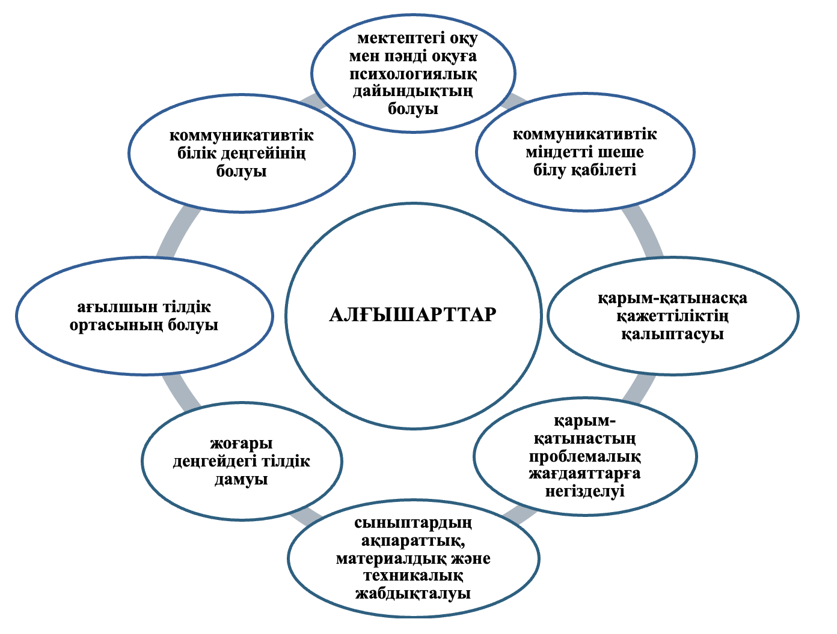

Сурет 8 – Бастауыш сынып оқушыларының коммуникативтік дағдыларын ағылшын тілін оқыту арқылы қалыптастырудың алғышарттары

Бастауыш сынып оқушыларының коммуникативтік дағдыларын ағылшын тілін оқыту арқылы қалыптастырудың қажетті шарттарының бірі – баланың мектепте оқуға, пәнді оқуға психологиялық дайындық деңгейінің болуы. Oқушылардың оқу үдерісіндегі табыстылығы мен ортаға бейімделуі тікелей психологиялық дайындық деңгейінің болуына байланысты деп ойлаймыз. Оқушының әлеуметтік-тұлғалық дамуы мен жетілуі үшін олардың коммуникативтік дағдыларын қалыптастыру аса маңызды және ол бастауышқа дейінгі және бастауыш білім берудің сабақтастығының, оқудың нәтижелігі мен жетістігінің қажетті шарты ретінде танылады.
Л.С. Выготскийдің оқыту мен дамытудың арақатынасы жайлы теориясы аса маңызды және ғалымның еңбектерінде «мектепте оқуға дайындық» пен «пәнді оқытуға дайындық» ұғымдарын бөліп қарастырады [60,с. 146].
И.В. Дубровинаның пікірінше, оқуды бастаған бала ақыл-ойы, эмоционалдық және әлеуметтік жағынан жетілген болуы керек, яғни баланың сараланған қабылдау қабілеті, ерікті зейіні, аналитикалық ойлауы болуы тиіс [80,с. 28].
Л.А. Венгердің тұжырымдауынша, алғышарттарды меңгерген кезде, яғни, оқушыда оқуға психологиялық даярлық сапаларының қалыптасуы оқу материалдарын игеруге қажеттті алғышарттарды меңгергенде ғана жүзеге асады. Демек, оқуға психологиялық даярлық мазмұнын анықтау міндеті – «мектептік» психологиялық сапалардың алғышарттарын анықтау міндетінің өзі екендігін көрсетеді [81,с. 63].
Л.П. Буеваның талдауларынан кез келген пәнді оқып игерудегі оқу әрекеті құрылысынан 1) ережені сақтау білігі, 2) үлкеннің нұсқаулығын ретімен орындай алу білігі, 3) кеңістіктегі көрнекі үлгілер арқылы логикалық ойлау алғышарттарын қалыптастырудың жаңа жолдары белгіленуі тәрізді алғышарттарды көре аламыз. Оқушының үлкендермен, құрдастарымен қарым-қатынасы барысында «жақын арадағы даму аймағы» пайда болады, үлкендердің ықпалының арқасында бала жаңа қабілеттерді [9,с. 6-14].
А.К. Маркованың ойынша, баланың жаңа әлеуметтік рөлге өтуі («бала» – «оқушы») біртіндеп қалыптасады. Сондықтан ғалым бастауышта оларға оқуға маңызды, әрі аса мән беретін мотивтерді қалыптастырудың қажеттігін айта келе, оқу-танымдық мотивтері оқу іс-әрекеті барысында қалыптасады деп көрсетеді [82,с. 101].
И. Божович баланың оқуға дайындығының жеке және зияткерлік аспектілерін ашып көрсетеді және ол мотивациялық даму деңгейін, оқытудың танымдық және әлеуметтік мотивтерін, ерікті мінез-құлықтың жеткілікті дамуын, интеллектуалдық сапаның белгілі бір даму деңгейін нәтижелі оқытуға ықпал ететін психикалық даму өлшемдері деп көрсетеді [83,с. 48].
Д.Б. Эльконин өз зерттеулерінде оқытуға психологиялық дайындықтың негізгі критерийі оқушының ішкі позициясының қалыптасуы, оқу дағдыларының саналы қалыптасуы іс-әрекеті мен оны орындауынан көрінетінін айта келе, дағдыларды қалыптастырудың келесі алғышарттарын бөліп көрсетеді: 1) өз іс-әрекетін саналы түрде іс-әрекет тәсілін жалпы анықтайтын ережеге бағындыра алуы; 2) еңбектегі ережелер жүйесіне көңіл бөлу қабілеті; 3) ересек адамның нұсқауларын тыңдау және орындау қабілеті; 4) үлгі бойынша жұмыс істей білу [84,с. 98].
С.Б. Бабаев оқушының дамуына қажетті шарттарды былай ұсынады:1) оқушының табиғи ерекшеліктері мен оқыту мен тәрбиелеу арқылы қалыптасқан iшкі қасиеттерін нақты іс-әрекетте, тәжірибе барысында көрсете алуы, 2) оқушының өзіндік іс-әрекеті, яғни оқушының әрбір іс-әрекетті ерікті түрде, ынталанып, белсенді орындауы, өздігінен еңбек етуі алдына қойған мақсаттарына жетуіне ықпал етеді, 3) барлық тапсырмалар оқушылардың қызығушылықтары мен қажеттіліктеріне, талаптарына сәйкес болуы шарт [85,б. 228].
Ғалымдардың еңбектерін талдай келе, оқушылардың пәнді оқытуға дайындықтары мен оқу үдерісіндегі табыстылығы олардың физиологиялық, психикалық, эмоционалдық, интеллектуалдық, сондай-ақ ерікті даму деңгейіне байланысты деп түсінеміз. Оқушының дұрыс ойлай білу, өзін қоршаған орта мен құбылыстарды түсіну, өзінің әрбір әрекеттерін бақылай білу, соған лайықты шешім қабылдай білу, жоспарлай білу қабілеттерінен оқыту бағдарламасының жүйелі, оқушыны жасына лайықты іріктелгендігінің маңыздылығы мен олардың психикалық дамуының қажетті және жеткілікті деңгейі көрінеді деп пайымдаймыз.
Бастауыш сынып оқушыларының коммуникативтік дағдыларын ағылшын тілін оқыту арқылы қалыптастыруға қажетті шарттардың бірі – коммуникативтік білік деңгейінің болуы. Бастауыш сынып оқушылары кейде өз ойларын жеткізе алмай, айтылған ақпараттарды қабылдай алмай құрдастарымен, ересек адамдармен қарым-қатынас жасауға қиналады. Бұл оқушының бойында қажетті қарапайым қарым-қатынас жасау білігінің болмауынан туындайды. Коммуникативтік біліктің болуы бастауыш сынып оқушыларының жоғары психикалық функцияларының жетілуіне, олардың барлық оқу іс-әрекеттерінің дамуына, коммуникативтік кедергілер мен қиындықтарды жоюға әсерін тигізеді және коммуникативтік дағдыны қалыптастырудың маңыздылығын айқындайды.
Е.В. Руденский коммуникативтік білікті жеке тұлғаның ерекшелігі ретінде ғана емес, сонымен қатар жалпы психологиялық, әлеуметтік-психологиялық және кәсіби қабілет ретінде қарастырып, оларды 7 топқа ажыратады: 1) тілдік қатынасқа түсу білігі, 2) әлеуметтік-психологиялық білік, 3) психологиялық білік, 4) қатынас нормалары мен тілдік этикетті қолдану білігі, 5) вербалды емес құралдарды қолдану білігі, 6) қарым-қатынас жасау білігі, 7) өзара әрекет жасау білігі [61,с. 135]. Бұндай біліктердің оқушы бойында болуы олардың тез әлеуметтенуіне, коммуникативтік дағдыларының қалыптасуына, өз айналасын танып білуіне, тұлға ретінде қалыптасуына мүмкіндік береді. Оқушы өз қалауын, талап-тілегін білдіруге, эмоцияларын шығара білуіне, өзгелермен жанжал, қиындықтарды шеше білуге, басқаға әділ болуға, көмектесе білуге, қамқорлық жасауға, достықты, шынайылықты ажырата білуге, жағымды диалог орната білуге үйренеді.
Д.Қ. Пошаев коммуникативтік дағдыларды қалыптастырудың алғышарттарын орындау – коммуникацияға дейінгі әрекеттерді, яғни міндеттерді шешу мен проблемалық жағдаяттарды талдау деп көрсетеді [86,б. 54].
Бастауыш сынып оқушыларының коммуникативтік дағдыларын ағылшын тілін оқыту арқылы қалыптастыруға қажетті шарттардың бірі– коммуникативтік міндетті шеше білу қабілеті.
В.А. Кан-Каликтің пікірінше, коммуникативтік міндет – қарым-қатынас үдерісі мен қарым-қатынас дағдыларын қалыптастырудың міндетті шарты. Ғалым коммуникативтік қатынас арқылы педагогикалық қарым-қатынастың жүзеге асатындығын және коммуникативтік міндеттің педагогикалық міндетке теңесетіндігі дәлелдейді [87,с. 31].
Коммуникативтік міндетті құруда педагогикалық мақсаттар мен қарым-қатынас деңгейі ескеріліп, оқушы мен мұғалімнің дара ерекшеліктері мен жұмыс әдістері назарға алынуы тиіс [56,с. 165].
С.Л. Рубинштейн «Әрекет жасамас бұрын, мақсатты түсіну керек, шарттарды ескеру қажет. Мақсат пен шарт міндетті анықтайды, ол әрекетпен шешіледі. Саналы әрекет — міндетті саналы орындау. Бірақ міндет тек түсінікті емес, қабылданған болуы да шарт» дейді. Оны жүзеге асыру үшін жасалатын әрекет, атқарылатын шарттармен санасу керек» деген пікір білдіреді [88,с. 152]. Демек, міндет – мақсатқа жету құралы.
Бастауыш сынып оқушыларының коммуникативтік дағдыларын ағылшын тілін оқыту арқылы қалыптастыруға қажетті шарттардың бірі – қарым-қатынасқа деген қажеттіліктің қалыптасуы.
Әрбір оқушы жеке тұлға ретінде, субъект ретінде және тұлға ретінде үш формада әрекет етеді. Бұл аспектілердің мәні де, олардың жүзеге асуы да әртүрлі. Тұлға қалыптасуындағы қажеттіліктердің пайда болуы оқушыны әрекет етуге жетелейді, яғни мотив (түрткі) пайда болады.
Р.С. Немов қажеттілікті «тұлғаның қалыпты өмір сүруі үшін қажетті нәрсеге қажеттілік жағдайы» деп анықтайды, ал, мотив «адамның мінез-құлқының немесе әрекетінің ішкі тұрақты психологиялық себебі» ретінде, мотивация «мінез-құлықты ішкі, психологиялық және физиологиялық бақылаудың динамикалық үдерісі, оның ішінде оның бастамасы, бағыты, ұйымдастыруы және қолдауы» ретінде түсіндіреді [37,с. 70].
Л. Фридман қажеттілікті «адамның бір нәрсеге немесе біреуге оның өмір сүруі мен дамуын қамтамасыз ету үшін қажеттілігін білдіретін меншігі мен күйі», ал мотивті «белгілі бір әрекетті ынталандыратын қажеттіліктің көріну нысаны, осы қызмет жүзеге асырылатын нәрсе» деп анықтайды [38,с. 87].
Е.П. Ильин мотивті әртүрлі жағынан қарастырады: қажеттілік ретінде, мақсат ретінде (қажеттілікті қанағаттандыру объектісі), ынталандыру ретінде, ниет ретінде, тұлғаның тұрақты диспозициясы ретінде, күй ретінде, тұжырымдау, қанағаттандыру ретінде [22,с. 47].
«Қарым-қатынасқа қажеттілік белсенділікке, ал мотив (түрткі) – бағытталған әрекетке итермелейді. Адамда белгілі білімді меңгеруі үшін қажеттілік туады, одан кейін мотив пайда болып, іс-әрекеттер қызығушылықпен белсенді және шығармашылық іс-әрекетке дейін көтеріледі. Қажеттілік – оқушы оқу іс-әрекетінің қозғаушы күші, субъектінің санасында бейнеленетін мұқтаждық. Қажеттілік іс-әрекетке итермелей отырып, өзі сол іс-әрекеттен туындайды» [89,с. 76].
Бұдан түйіндейтініміз, оқу-тәрбие барысында оқушыға қажеттілікті тудыру арқылы оқу іс-әрекетіне түсуге итермелеу, қызықтыру қажет. Біздің оқушыға үйрететін, меңгеретін дүниенің үнемі жаңа, күрделі болуы оларға аса қызықты, әрі тартымды болады. Жаңа нәрселерді білуге, үйренуге, сезінуге деген қажеттіліктен қарым-қатынастың танымдық мотивтері пайда болады, оларды айналасымен, қатарластарымен, ересектермен белсенді қарым-қатынасқа түсуге итермелейді. Демек, оқушы қарым-қатынас кезінде берілген тапсырмаларды белгілі бір дағдыларды қолдана отырып, бар ынтасымен қызыға орындаған жағдайда қарым-қатынас шығармашылық, тұлғалық, мотивациялық сипат алады. Оқушының қарым-қатынас барысында білімін қолдана білуі, өз іс-әрекетін басқара алуы мен рөлдік мінез-құлықын танытуы оның коммуникативтік дамуы мен мотивация деңгейін көрсетеді. Коммуникативтік оқытуда шет тіліндегі тұлғалық-рөлдік қарым-қатынас сабақ жоспарының әдістемелік кезеңі ғана емес, оқу-танымдық үдерісті құрудың негізі болғандықтан, ағылшын тіліндегі қарым-қатынасты тек «үздіксіз» қарым-қатынаста үйрету қажет деп ойлаймыз.
Бастауыш сынып оқушыларының коммуникативтік дағдыларын ағылшын тілін оқыту арқылы қалыптастыруға қажетті шарттардың бірі – ағылшын тілдік ортасының болуы.
Жаңартылған білім беру жағдайында бастауыш сыныпқа арналған ағылшын тілі оқу бағдарламасы оқушылардың ана тілінде, орыс тілінде негізі қаланған коммуникативтік дағдылары мен құзыреттіліктерін қалыптастырудың ерекшеліктері мен тәсілдерін ағылшын тілін оқытуда ескерілуін қажет етеді. Бұл ағылшынша тілдік ортаны құру арқылы оқушылардың коммуникативтік дағдыларын қалыптастырып дамытуда оң нәтижеге қол жеткізуге болатындығын көрсетеді. Мұғалім оқыту үдерісінде оқушылардың ағылшын тілінде қарым-қатынас жасауына мән бере отырып, олардың ағылшын тілін үйренуге, сол тілде сөйлеуге деген саналы көзқарасын қалыптастыруы керек. Мұғалім ағылшын тілінде анық, баяу, оқушылар түсіне алатындай мәнерлі, қарым-қатынас жасау мәдениетін көрсете сөйлеуі мен ағылшын тіліндегі мақтау сөздерді қолдана отырып, оқушылардың берген жауаптарын мақтап-мадақтап отыруы оқушылардың қызығушылығын, сыныпта қолайлы психологиялық ахуалдың тууын, сыйластық, сенім, өзара түсіністік пен әрекеттестікті, ынтымақтастықты қамтамасыз етеді. Бастауыш сынып оқушыларына арналған сабақтан, мектептен тыс жұмыс бағдарламаларында ағылшын тілінде іс-шаралар ұйымдастыру, кино, театрларға, мұражайларға, кітапханаларға бару арқылы ағылшын тілді елдердің өмірімен, мәдениетімен таныстыруды жолға қою оқушылардың дүниетанымын, қарым-қатынас дағдыларын дамытуға ықпал етеді. Сабақ барысында сол туралы қысқа мәтін, диалогтар құру, сұрақ-жауап арқылы сөйлеу дағдылары дамиды.
Бастауыш сынып оқушыларының коммуникативтік дағдыларын ағылшын тілін оқыту арқылы қалыптастыруға қажетті шарттардың бірі – оқушының жоғары деңгейдегі тілдік дамуы.
Оқушының тілдік даму деңгейінің жоғары болуы – оқушылардың сөйлеу әрекетін бірізді және жүйелі түрде дамытуға тікелей байланысты. Оқушылардың қарым-қатынас жағдаятына байланысты ақпарат алу мен беруі сөйлесім әрекеттері арқылы (айтылым, тыңдалым, оқылым және жазылым), яғни ауызша немесе жазбаша түрінде жүзеге асады. Оқыту тәжірибеге бағытталаған жағдайда сөйлеу әрекеті жетекші әрекет ретінде танылады. Оқушы сөйлеу әрекеттерін оқу үдерісінде жан-жақты меңгеріп шығуы қажет. Сөйлеу әрекеттерін меңгеру деңгейі олардың тілдік білімдерінің көрсеткіші бола алады. Оқу үдерісінде сөйлеудің табиғи жағдаятын тудырып, оқушылардың сол тілдік пәнге өзіндік көзқарасын қалыптастырып, қызығушылығын ояту – сөйлеудің алғышарттарын жасау. Оқу-сөйлеу жағдаяттары пән бойынша ойдан құрылған коммуникативтік тапсырма түрінде беріледі және шарты көрсетіледі, оқушының сөйлеу арқылы не істеу керектігі мен пәнге қатысты мәні анықталады. Коммуникативтік тапсырмалардың деңгейі де әртүрлі болады. Оқу үдерісінде сөйлеуді ұйымдастыруда маңызды екі шартты ескеру қажет: 1) сөйлесу арқылы байланысын орнату; 2) сөйлеуді қолдайтын тілдік білімді көрсету керек. Бұл әрекеттер әртүрлі серіктестік форматында жүзеге асады: мұғалім – сынып, мұғалім – оқушы, оқушы – оқушы. Ол ауызша сөйлеу түріне байланысты және оқу үдерісіндегі ауызша сөйлеу әрекетін қамтамасыз ету үшін толық жеткілікті. Оқушылардың сыныптастарына, әңгімелесушілерге деген зейінді қатынасын, ұжымшылдық, бастамашылдық сезімін тәрбиелеуге көмектесу керек, өйткені тіл ұжымда сөйлеу арқылы меңгеріледі [90,с. 61].
Оқушыны коммуникативтік бағытта құрылған нақтылы сөйлеу материалын меңгеруді жүзеге асыруға жетелейтін жаттығулардың ықпалы зор. Демек, жаттығулар – оқушының тілдік даму деңгейін көтерудің, коммуникативтік дағдыларын қалыптастырып, жетілдірудің басты құралы. Мынандай негізгі үш фактор табиғи ауызша қарым-қатынас жағдайында сөйлеу әрекетінің мотивациясын тудыратын сөйлеудің үш ерекшелігін анықтайды: 1) бастапқы ұмтылыс, оларсыз ешқандай айтылым пайда болмайды, 2) ұмтылыспен байланысқан сөйлеу актісінің мақсатты бағыттылығы, 3) әрбір айтылудың жүзеге асырылатын нақты жағдайға бағытталғандығы. Оқыту үдерісінде осы ерекшеліктер ескерілетін коммуникативтік жаттығулардың арнайы түрлері орындалуы қажет. Жаттығулар оқушыларды тілдік емес тапсырмаларды орындауда айтылымның барынша эмоционалды, әсерлі интонациямен берілуіне ықпал етеді, осылайша оқу барысындағы сөйлеуді табиғи сөйлеуге айналдырады [107,с. 61].
Е.И. Пассов сөйлеу дағдысын қалыптастырудың мынандай шарттарын атап көрсетеді: 1-ші шарт – бірдей сападағы сөйлеу үлгілерінің біркелкі болуы; 2-ші шарт – бір типті сөйлеу үлгілерін түзу заңдылығы, олардың уақыт бойынша сабақтастығы, жүйелілігі, яғни осы шарттар бойынша сөйлеуде жиі қайталанатын сөз формалары мен сөз тіркестерінің жасалуынан келетін сигналдар есту-қозғалыс анализаторы арқылы тиісті рет қайталанып өтіп, ми жұмысында белгілі бір жүйелілік туғызады. Соңында шартты сигналдардың әртүрлі кездесулері жүйеленеді, теңгеріледі, былайша айтқанда, динамикалық стереотиппен (дағды) аяқталады (И.П. Павлов); 3-ші шарт – әрекеттердің салыстырмалы қатесіз орындалуы, «сөйлеуді дұрыс сөйлеу арқылы үйрету керек» деген Г. Пальмердің пікірі бойынша, бастапқы кезеңде дағдыларды қалыптастыру үрдісінде қателерді болдырмау, яғни материалды мұқият дайындау, қателерді болдырмаудың алдын алу аса қажет; 4-ші шарт – әртүрлі жағдайлар (жағдаяттар, материал, міндеттер), дағды өзгермелі, өйткені ол қатаң бір бекітілген уақытша байланысқа емес, олардың әртүрлілігіне негізделген. Байланыстардың әртүрлілігі екі себепке байланысты: а) дағды қалыптасатын жағдаяттардың әртүрлілігіне; ә) сөйлеу материалының әртүрлілігіне. Осының негізінде дағдының икемділік сапасы туындайды; 5-ші шарт – дағдыларды қалыптастыру үдерісіне кешенді көзқарас, яғни бұл дағдының атқаратын қызмет түріне қарай (дағды) жетекші рөл атқара отырып, міндетті түрде басқа анализаторлардан күшейтуді, дағдының дамуы сөздерді есту, қимыл-қозғалыс және көрнекі бейнелердің қосындысына байланысты екенін және бұл компоненттердің арасында тығыз байланыс бар екенін, олардың бір-біріне әсер ете алатынын есте ұстаған жөн. (И.П. Павлов); 6-шы шарт – сөйлеу дағдыларын қалыптастыру кезінде барлық уақытты «кедергілердің» дұрыс бөліктеріне сәйкес келетін жаттығуларға арнау керек; 7-ші шарт – автоматтандырылатын материалды алдын ала қабылдау, қабылданғанды белгілі бір дәрежеде түсіну; 8-ші шарт – қарым-қатынас үрдісінде мағыналы еліктеу, ассимиляция алдын ала тыңдаудан емес, еліктеуден басталады. Өйткені дағды қабылдаудың арқасында емес, сөйлеуді жаңғыртудың арқасында қалыптасады; 9-шы шарт – ұқсастық бойынша әрекеттерді қолдану, сөйлеу тапсырмасының болуы, осы әрекеттерді бақылау және үлгіні біртіндеп интериоризациялау; 10-шы шарт – дағдыны қалыптастыру үдерісін іс-әрекеттің мақсатына, мазмұнына ерікті назар аударып, тілдік форма еріксіз, санадан тыс есте қалатындай етіп ұйымдастыруға болады [12,с. 61-65]. Ғалымдардың пікірін зерделей келе, оқу барысындағы сөйлеуді табиғи сөйлеуге айналдыру аса маңызды және оқу материалдары сөйлеуді ұйымдастыру мақсатына бағытталып, жүйелі таңдалып алынуы керек деп пайымдаймыз.
Коммуникативтік дағдыны қалыптастыруға қажетті шарттардың бірі– қарым-қатынастың проблемалық жағдаяттарға негізделуі.
Г.В. Рогованың тұжырымдауынша, жағдаяттар – оқушылардың ағылшын тілінде сөйлеу әрекетін жүзеге асыру мақсатында оқу-тәрбие барысында өзара әрекеттесуге ықпал ететін әңгімелесушілердің өзара қарым-қатынас жүйесі, арнайы жасалған жағдайлар [91,с. 191].
Ал, проблемалық жағдаяттарды құру – В.В. Сафонованың пікірінше, оқыту үдерісін ұйымдастырудың қажетті шарты, ол ойлаудың алғашқы сәтін анықтайды. Проблемалық жағдаятты құру сөйлеу әрекетінің түрімен, ақпарат көздерімен және вербалды және вербалды емес тіректердің сипатымен, белгілі бір қатынастарды қамтитын оқытудың нақты әдістерімен анықталады [92,с. 113].
R.C. Scarcella, R.L. Oxford-тың пікірінше, проблемалық жағдаяттың мазмұндық негізі – мәселе (проблемалық тапсырма), шешуді немесе зерттеуді қажет ететін қайшылық. Проблемалық жағдаятты тудыру қарама-қайшылықты көрсету арқылы жүзеге асады және оқушыларда қызығушылық пайда болады. Проблемалық жағдаятты талдау арқылы оқушылар қайшылықты ұғынады және қабылдайды. Ойдан шығарылған оқыту және сөйлеу жағдаяттары қарым-қатынас жасаушылардың ойымен қиялына негізделеді. Мұндай жағдаяттар пікірталас, ойды ортаға салу, пікірін, көзқарасын білдіру, қорғауды мақсат етеді [93,р. 118].
R. Jordan пікірі бойынша, «проблемалық жағдаяттың төңірегінде ұйымдастырылған тұлға аралық байланыстардың еліктегіш, ойдан шығарылған және сахналанған қайталануы – рөлдік жағдаяттардың алуан түрлі қиялдағы жағдайы («имитациялық»)», яғни рөлдік оқыту және сөйлеу жағдаяттары қатысушылардың әлеуметтік рөлдерді сомдау мен сол образға енуді және әңгіме тақырыбын өз бетімен анықтауды міндеттейді. Рөлдік жағдаяттарға тән қасиет – рөлдердің бірін-бірі толықтыруы және қатысушылар рөлдік мінез-құлық шеңберінде ауызша өзара әрекеттесуді жүзеге асырады және үйренудің бастапқы кезеңінде берілген тілдік құралдар тірек рөлін атқарады [94,р. 63]. Бұдан, коммуникативтік қарым-қатынас барысында рөлдер арқылы қарым-қатынастың мазмұны мен сипаты анықталатындығына көз жеткізуге болады.
Бастауыш сынып оқушыларының коммуникативтік дағдыларын ағылшын тілін оқыту арқылы қалыптастыруға қажетті шарттардың бірі – сыныптардың ақпараттық, материалдық және техникалық жабдықталуы.
Мектептерді ағылшын тілі кабинеттерімен жабдықтау, оқу-әдістемелік жинақтармен, көркем және анықтамалық әдебиеттермен, мультимедиялық оқу құралдарымен қамтамасыз ету, соңғы үлгідегі АКТ-мен (компьютерлер, мультимедиялық проекторлар, интерактивті тақталар, экрандар және т.б.) жабдықтау оқу үдерісінің сапалы болуымен қатар, оқушылардың білімді меңгеру нәтижесінің табыстылығы мен сапасына ықпал етеді. Ақпараттық-білім беру ортасын жасау – түрлі ақпараттық білім беру ресурстары, заманауи ақпараттық-телекоммуникациялық құралдар мен педагогикалық технологиялар негізінде қалыптасқан ашық педагогикалық жүйені құру. Оған ғылыми зерттеу нәтижелерін оқу үдерісіне енгізуді кеңейту, мультимедиялық оқу құралдарын жасау, түрлі электронды білім беру ресурстары мақсатты түрде әзірлеу, білім беру порталдарын құру, арнайы сайттар ашу жатады.
Қорыта келе, бастауыш сынып оқушыларының коммуникативтік дағдыларын ағылшын тілін оқыту арқылы қалыптастырулың алғышарты ретінде көздеген мақсатқа жету үшін ұйымдастыруды талап ететін және тиімді нәтиже беретін маңызды әрекеттер жиынтығы деп тұжырымдаймыз.

  - Бастауыш сынып оқушыларының коммуникативтік дағдыларын ағылшын тілін оқыту арқылы қалыптастырудың педагогикалық-психологиялық, психолингвистикалық негіздері
Бастауыш мектеп – оқушының білім, білік, дағдыларын жетілдіріп, тұлға ретінде қалыптасуының негізі қаланатын алғашқы баспалдағы. Бастауыш мектеп жасында оқушы моральдық нормалар мен мінез-құлық ережелерін игеріп, өзіндік мінез-құлықының негізі қалады, жеке тұлға ретінде әлеуметтік дамуы басталады, құндылықтар мен қажеттіліктерді түсіне бастайды. Ол жаңа ортада үлкендермен және құрдастарымен жаңа қарым-қатынасқа түседі, әрекеттің жаңа түрі – оқуды меңгере бастайды. Бастауыш сынып оқушысының коммуникативтік дағдылары негізінен оқу іс-әрекетінде қалыптасады.
А.Н. Леонтьевтің пікірінше, жетекші іс-әрекет тек ұзақ уақытқа созылып қана қоймай, сонымен бірге: а) жаңа жеке іс-әрекет түрлерінің қалыптасуына; ә) сенсорлық қабылдау мен интеллекттің дамуына; б) субъектінің тұлға ретінде жетілуіне мүмкіндік береді. Бастауыш мектеп оқушыларының оқу үдерісінде жазу, оқу, компьютерлік жұмыстар және өз қалауы бойынша әрекеттер қалыптасады [14,с. 54].
В.В. Давыдов бойынша, дамыта оқытуда білімдерді жүйелі және жалпылама меңгеру қалыптасуды жылдам әрі тиімді етеді [98,с. 27].
Д.Б. Элькониннің зерттеулерінде бастауышта оқу іс-әрекетінің не себепті жетекші рөл атқаратыны анық түсіндіріледі. Ғалым «біріншіден, оқу іс-әрекеті арқылы бала қоғаммен негізгі қарым-қатынасқа түседі; екіншіден, осы іс-әрекет барысында баланың тұлғалық қасиеттері мен түрлі психикалық үдерістері дамиды» деп атап көрсетеді [84,с. 92].
Е.Е. Сапогованың көзқарасы бойынша бастауыш мектеп жасындағы балалардың оқу іс-әрекетінің ерекшеліктері олардың коммуникативті дағдыларын дамытуға жағдай жасайды. Басқаша айтқанда, оқу әрекеті баланы өзіне қарай бұрады, «мен қандай болғанмын» және «мен қандай болдым» деген баға беруді талап етеді [99,с. 53].
А.К. Маркова бойынша оқу мотивтерін екі үлкен топқа бөлуге болады: 1) оқу іс-әрекетінің мазмұнымен және оны жүзеге асыру үдерісімен байланысты танымдық мотивтер; 2) оқушының басқа адамдармен әртүрлі әлеуметтік қарым-қатынасына байланысты әлеуметтік мотивтер [82,с. 201]. Коммуникативтік дағдыларды қалыптастырудың негізі – оқу іс-әрекетіндегі бірлескен әрекеттер, жеке тұлғаның рухани өсуін қалыптастырады, адамдарды түсіне білуіне көмектеседі. Бүгінде дәстүрлі оқыту әдістемесінің заман талабына сай білім беруді толық қамтамасыз ете алмауы, жаңартылған әдістемелік жүйенің енуіне ықпал етті. Жақсы нәтижелерге жету кепілдігі – оқыту жүйесін құрастыруда мектепте жалпы білім беру бағдарына, оқытудың мақсаты мен мазмұнына негізделген оқыту технологиясына байланысты. Ағылшын тілін оқыту тілдің коммуникативтік қызметін ескере отырып, оны коммуникативтік танымдық жағынан меңгертуді, оқытудың коммуникативтік технологияларын қолдануды көздейді.Ғ.Н. Амандықова (Ш.Е. Мұхтарова, Б.С. Баймұқанова, А.Н. Бисенғалиева) еңбектерінде оқыту технологиясы қалай оқыту керек деген ғылыми тұжырымдамамен тығыз байланысты, яғни қандай ұстанымдар арқылы, қандай әдіс-тәсілдер арқылы, қандай оқыту құралдары арқылы, оқытуды қалай ұйымдастыру керек, қандай факторларды ескеру керек және оларды ағылшын тілін оқытуда қалай ескеру керек деген сұрақтарға жауап іздейтіндігі түсіндіріледі. Сондықтан оқыту технологиясы оқытудың мақсат, мазмұн, ұстаным, әдіс және құралдарымен тығыз байланысты екендігіне тоқтала келе, ғалымдар төменде берілген бастауышта ағылшын тілі пәні бойынша оқыту технологиясын ұсынады (кесте 7) [110,с. 43].

Кесте 7 – Бастауышта ағылшын тілін пәні бойынша оқыту технологиясы

Бастауышта ағылшын тілі пәні бойынша оқыту технологиясы
Әдіс немесе технология  лық операция | Негізгі ұстанымдар | Тәсілдер | Құралдар
Білім алу бағытында оқу материалымен танысу Түсінгенін бақылау | Тәрбиелеп оқыту  Ұғып-түсіну  Қарым-қатынасқа бағыттау | Көрсету  Түсіндіру  Аудару | Көру  Есту  Көру-  есту
Дағдыларды дамытуға бағытталған жаттығу жұмыстары | Белсенділік  Көрнекілік және жеке ерекшеліктерін ескеру | Мәтінге сүйеніп және сүйенбей жаттығуларды орындау
Қалыптасқан дағдыларды сөйлеу біліктілігінде қолдану.  Бақылау |  | Тыңдап-түсіну, монологтық және диалогтық сөйлеу, іштен оқу әрекеттері бойынша тапсырмалар орындау

ХІХ ғасырдың ортасына дейін шет тілдерді оқытудағы табиғи әдісті жақтаушылар тіл үйрену табиғи жолмен, яғни тыңдау мен қайталау арқылы меңгеріледі десе, грамматикалық-аударма әдісті қолдаушылар грамматиканы білу арқылы шет тіліндегі мәтіндерді түсіну, шет тілінде білім алу мүмкіндігі болады деген пікірді ұстанады. Грамматикалық-аударма әдісі жаттау арқылы грамматикалық материалды, фонетиканы жүйелі меңгертуден тұрады және аудару мен оқып түсіну дағдыларын дамытады. Бұл әдістің негізгі ерекшеліктері жаттау арқылы ережені есте сақтау, ана тіліне аудару арқылы түсіну, тиянақтылық, жұмыс барысында оқушылар сөйлеу әрекетінің барлық түрлерін белгілі бір деңгейде меңгеруі керек және оқытудың негізгі субъектісі мен объектісі – мұғалім. Ол сөйлеу әрекетінің түрлеріне бағыт-бағдар, түсініктеме беріп, оқу үдерісін тұтастай ұйымдастырады.
Табиғи әдіс пен грамматикалық-аударма әдістен кейінен тура әдіс, яғни Г. Пальмер әдісі енді. Ал, тура әдісті жақтаушылар шет тілін оқытудың тәжірибелік, яғни сөйлеу арқылы, ана тілінсіз, аудармасыз, дайын фразалар арқылы ауызша-жазбаша жаттығулар көмегімен оқытуды көздейді. Бұдан өзге салыстырмалы әдіс, аралас әдістер де шет тілін оқыту жағдайы мен мақсатына қарай қолданысқа ие болды. Қарым-қатынас пен оқу іс-əрекетінің бірлігі, оқу үдерісіндегі өзара әрекеттесушілердің арасындағы бір-бірін түсіну, сенімділік пен қызығушылықтарына байланысты психологиялық контакт орнатуға негізделеді. Коммуникативтік дағдыларды қалыптастырудың негізі – оқу іс-әрекетіндегі бірлескен әрекеттер, жеке тұлғаның рухани өсуін қалыптастырады, адамдарды түсіне білуіне көмектеседі. Осы ретте коммуникативтік әдіс ағылшын тілін үйренудің ең тиімді жолы екені сөзсіз.
Е.И. Пассов коммуникативтік әдістің мәні шет тілдерін оқытуда оқыту мақсаты мен білім беру мақсатын үйлестіру, сол арқылы коммуникативтік құзыреттер мен дағдыларды дамытуға сүйену екенін атап көрсетеді. Шет тілінде сөйлесу үшін адам рухани да білім алуы керек дей келе, тілдерді коммуникативтік оқытудың негізгі ұстанымдарын ұсынды: 1) сөйлеу-ойлау әрекетінің белсенділік; 2) даралау; 3) функционалдық; 4) ситуациялық ұстаны; 5) жаңалық ұстанымдары. Осы ұстанымдарға сүйене отырып, ғалым кейіннен әлемдегі ең бірінші өзінің коммуникативтік тілді оқыту моделін жасады және ол шет тілін оқытудың коммуникативтік теориясына негіз болды. Модель шет тіліндегі қарым-қатынастың төменде берілген логикалық сұлбасына негізделген (сурет 9).
Ғалым шет тілін оқытудың бүкіл жүйесін бірнеше негізгі аспектілер арқылы қарастырады: 1) әрекет үдерісі; 2) қызмет аясы; 3) өндірілген өнім; 4) мамандандыру. Ғалым ағылшын тілін оқыту әдістемесінің негізгі мақсаттары құндылықтар, мәдениет, адамгершілік, бостандық, жауапкершілік, қарым-қатынас ұғымдарының өзара әрекеті арқылы ашылуы тиіс екендігін және дәл осы аспектілер лингвистикалық ғылым мазмұнының барлық семантикалық негізін құрайтындығын айта келе, «...шетел тілінің мәдениеті – оқушының танымдық (мәдени), дамытушылық (психологиялық), тәрбиелік (педагогикалық) және оқыту (әлеуметтік) аспектілерінде коммуникативтік шет тілін оқыту үдерісінде меңгере алатын жалпы адамзат мәдениетінің бір бөлігі..., «шет тілі мәдениеті» ұғымын «шетел мәдениетімен» шатастыруға болмайтынын айтады және шет тілін ойлау, тәрбие, даму және қарым-қатынас пәні ретінде қарастыру қажет екенін айтады [12,с. 27].

Сурет 9 – Е.И.Пассов бойынша шет тіліндегі қарым-қатынастың логикалық сұлбасы

Бұдан ұғатынымыз, Е.И.Пассов шет тілін оқытудың мәнін былайша айқындады: білім берудің мәдени тұрғыда білім, білік және дағдыларды меңгеру әрекеті ерекше мазмұнды біртұтас терең оқыту үдерісі және мәдениеті арқылы тілді түсіну. Коммуникативтік әдіс оқушылардың лексикалық-грамматикалық деңгейін ескере отырып, оларды сөйлеудің барлық түріне дағдыландырып, ағылшын тілінде ауызша және жазбаша қарым-қатынас жасауға, күнделікті өмірде түрлі жағдаяттарды, проблемалық мәселелерді шешуде қолдана білуге үйретеді және оқу үдерісінде шынайы қарым-қатынас жағдайында оқушыларға ұжымда, жұппен, топпен белсенді шығармашылық әрекет етуге, түрлі тапсырмаларды орындау барысында грамматикалық формаларды игеруге, сөздік қорларын молайтуға, коммуникативтік дағдыларының қалыптасып жетілуіне мүмкіндік береді.
Неміс ғалымдары G. Neuner мен H. Hunfeld және B. Dahlhaus ағылшын тілін оқытудағы коммуникативтік дағдылар мен біліктілік деңгейінің өзара тығыз байланысқан үш мақсатын және олардың қамтитын оқу мақсаттарын былай көрсетеді (кесте 8) [116,р. 236].

Кесте 8 – Ағылшын тілін оқытудағы коммуникативтік дағдылар мен біліктіліктің байланысқан мақсаттары

Когнитивті-мағыналық | Оқушы өзінің іс-әрекет, қарым-қатынас жасауы, сөйлесуі барысында коммуникативтік жағдаяттарды, яғни қарым-қатынас туындайтын жағдайларды, әңгімелеу, сөйлесу мүмкіндіктерін анықтай алу, таба білу, пайдалана білуге дағдылануы керек.
Әлеуметтік | Оқушы іс-әрекет, қарым-қатынас, сөйлесу барысында өзін-өзі ұстауға, басқалармен тең, түсіністікте болуға, өз әрекетіне жауап бере білуге дағдылануы қажет.
Лингвистикалық- біліктілік | Оқушы тілдік білімін қолдана білуге, ойларын, іс-әрекетін сөйлеп жеткізе білуге дағдылануы қажет.

Демек, бастауыш сынып оқушыларының жеке және даралық ерекшеліктерін ескере отырып, ағылшын тілін коммуникативтік бағытта оқыту — олардың оқу белсенділігін арттыруға, пәнге қызығуы мен тұлғааралық қарым-қатынастарының жақсаруына ықпал етеді.Е.И. Пассов коммуникативтік оқыту әдісі – өзара жағдай жасаған әдістемелік ұстанымдар жүйесі, бір стратегиялық оймен біріккен, сөйлеу әрекетінің қандай түрін болса да үйретуге бағытталған әдіс деп тұжырымдай келе, мынадай белгілерін (сурет 10) анықтап көрсетеді:

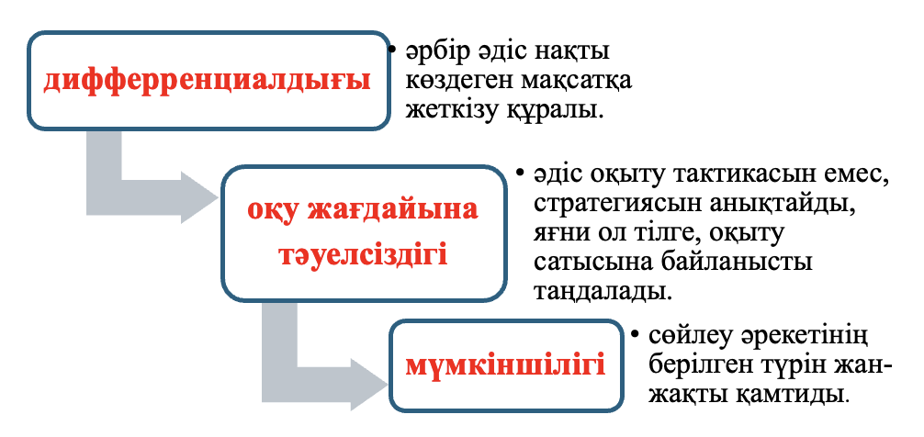

Сурет 10 – Коммуникативтік әдістің белгілері
Ғалымның пайымдауынша, коммуникативтілікке 1) коммуникативтік сипаттағы оқыту тәсілін қолданғанда; 2) арнайы жаттығулар жасағанда; 3) оқыту үдерісін мақсатты түрде ұйымдастырғанда ғана қол жеткізіледі [12,с. 43]:
Демек, коммуникативтік сөйлеу әрекетінің барлық түрі лексикалық-грамматикалық дайындық деңгейіне сүйенеді және оқушылардың сабақ барысында берілген ақпараттар мен хабарлардың мағанасын, мақсатын түсініп, оны қолдана білуі коммуникативтік дағдылары мен біліктерінің қалыптасқандығын білдіретіндігін көрсетеді.
Коммуникативтік оқыту әдісінің жаңалығын ғалымдар былайша түсіндіреді:
- ең алдымен, оның негізгі ерекшелігі — қарым-қатынасқа бағытталуы, яғни түрлі жағдаяттарда ағылшын тілінде нәтижелі тілдесе алу мүмкіндігі, еркін сөйлесу және кез келген тілдік дайындыққа негізделетін оқылым, жазылым, айтылым және тыңдалымға, соның ішінде айтылым мен тыңдалымға ерекше көңіл бөлінеді;
- екіншіден, коммуникативтік оқыту оқу үдерісінде білік, дағдыларды жетілдіруге бағытталады. Коммуникативтік оқыту сабақтарында оқушылар сабақтың көп бөлігінде сөйлеседі. Өйткені, сабақтың шамамен 70%-ы әртүрлі тақырыптағы сөйлеу тәжірибесіне, яғни ауызша және жазбаша сөйлеуді, тыңдауды, сөздік қорын молайтуды, грамматика мен оқу дағдыларын дамытуға арналады. Коммуникативтік оқыту оқушының жеке дара ерекшеліктері мен қасиеттерін ескеруді көздейді. Бұл оқушылардың белсенділігін арттырады;
- үшіншіден, коммуникативтіліктің функционалдықпен байланысты болуы. Функционалдық коммуникация үдерісінде тілдік білімді өмірде қолдана білуінен көрінеді. Оқушы үйренген сөзді де, грамматикалық формаларды да іс-әрекетте, оның жүзеге асу негізінде бір уақытта меңгереді. Тиімді қарым-қатынас жасау үшін сөздерді және грамматиканы біліп қана қоймай, әңгімелесушіні түсіне білуі керек. Сабақ барысында оқушылар мұғаліммен бірге қысқаша аудіо және бейне материалдарды тыңдап, талдайды, ойын, қарым-қатынас жағдаяттары, пікірталас, пікір алмасу түрінде сөйлеуді белсенді қолдануды жүзеге асырады. Тілдің қарым-қатынас үшін практикалық қолданылуына баса назар аударылады, еркін сөйлеуге мүмкіндік беретін сөз тіркестері мен клишелерді, сөздерді байланыстырып сөйлеуді үйретеді. Оқушы әртүрлі тақырыпта сөйлеуді, сөйлеудің дұрыстығын бақылауға үйретеді;
- төртіншіден, коммуникативтік оқытудың жағдаяттылыққа құрылуы, ол сөйлеудің табиғи ортасын құру болып саналады. Жағдаяттылық сөйлеуге ынталандыра отырып, оқушы біліктілігін арттырады, ол белгілі бір мақсатқа, нәтижеге жеткізеді;
- бесіншіден, коммуникативтік әдіс оқушыға тілдік және психологиялық кедергілерді жоюға көмектеседі. Оқушы сөйлесуде қателесуден қорқып, жасқанатындықтан, тілдік кедергі жиі пайда болады. Ал, оқушы неғұрлым жиі ағылшын тілінде сөйлейтін болса, соғұрлым ол өз ойын тұжырымдауға тезірек үйренеді. Барлық жаттығулардың сөйлеуге бағытталып іріктелуі оқушыны «тіл білмеймін» деген қорқыныш пен өздеріне деген сенімсіздіктерінен арылтып, қызығушылықтарын оятады [162-164].
Ағылшын тілін бастауышта оқытудың заманауи қазақстандық жүйесі келесі ерекшеліктермен сипатталады: 1) оқыту үдерісі мазмұнында сөйлеу мен коммуникативтілік бағыттарға басымдықтың берілуі, 2) бастауыш сынып оқушысының әлем туралы көзқарасына сүйену, 3) ағылшын тілін оқытудың бастапқы кезеңінде яғни, бірінші сыныпта оқытуды ауызша сөйлеу арқылы ұйымдастыру, тілдік тіректерге сүйену, оқыту үдерісін қарым-қатынас жағдайында белсенді әлеуметтік сипатта рөлдік ойындар арқылы құру, жазу мен оқуды біртіндеп ендіру.
Жаңартылған бағдарламасы бойынша ағылшын тілінде оқу үдерісін ұйымдастырудың әдістемелік негізі – ана тілін табиғи меңгеру үдерісін қайталау мен тұлғаны әлеуметтендіру. Бастауышта ағылшын тілін оқытудың стратегиялық мақсаты – оқушылардың бастапқы коммуникативтік дағдыларын, сөздік қорын молайту арқылы тақырыптық минимум бойынша сөйлеу дағдыларын қалыптастыру. Ал, бастауышта ағылшын тілін оқытудың коммуникативтік-әрекеттік бағдар ағылшын тілін оқыту мақсаты мен деңгейіне қойылатын талаптарда айқын көрініс табады: 1) оқушылардың психологиялық, жас ерекшеліктерін, сондай-ақ қызығушылықтарын барынша ескеру, 2) оқыту нысаны ретінде сөйлеу әрекетінің төрт түрін: тыңдау, сөйлеу, оқу және жазуды қамту, 3) оқыту үдерісінде оқушыларға қарым-қатынас қажеттілігін тудыру, 4) қарым-қатынас барысында алынатын ақпарат арқылы ұлттық, мәдени құндылықарды игеру, 5) әртүрлі коммуникациялық әдістерді: интерактивті, перцептивті, ақпараттық қолдану, 6) коммуникативтік құзыреттілікті қалыптастыру және дамыту көзделеді [1,б. 6]. Ендеше, осы талаптарды жүзеге асыру үшін коммуникативті оқыту үдерісінде сабақтың логикасы, мақсатқа бағыттылығы, дамуы мен бірізділігі қойылған мәселені талқылауда, шешуде оқушылардың ойларын дамытатындай мазмұны да тұтас болуы керек.
Қазіргі коммуникативтік бағытта құрылған сабақ логикасының негізгі аспектілеріне 1) сабақтың құрылымдық тұтастығын; 2) тиімді қарқындылығы; 3) мақсаттылық; 4) байланыстылығын жатады [165-171] (cурет 11).

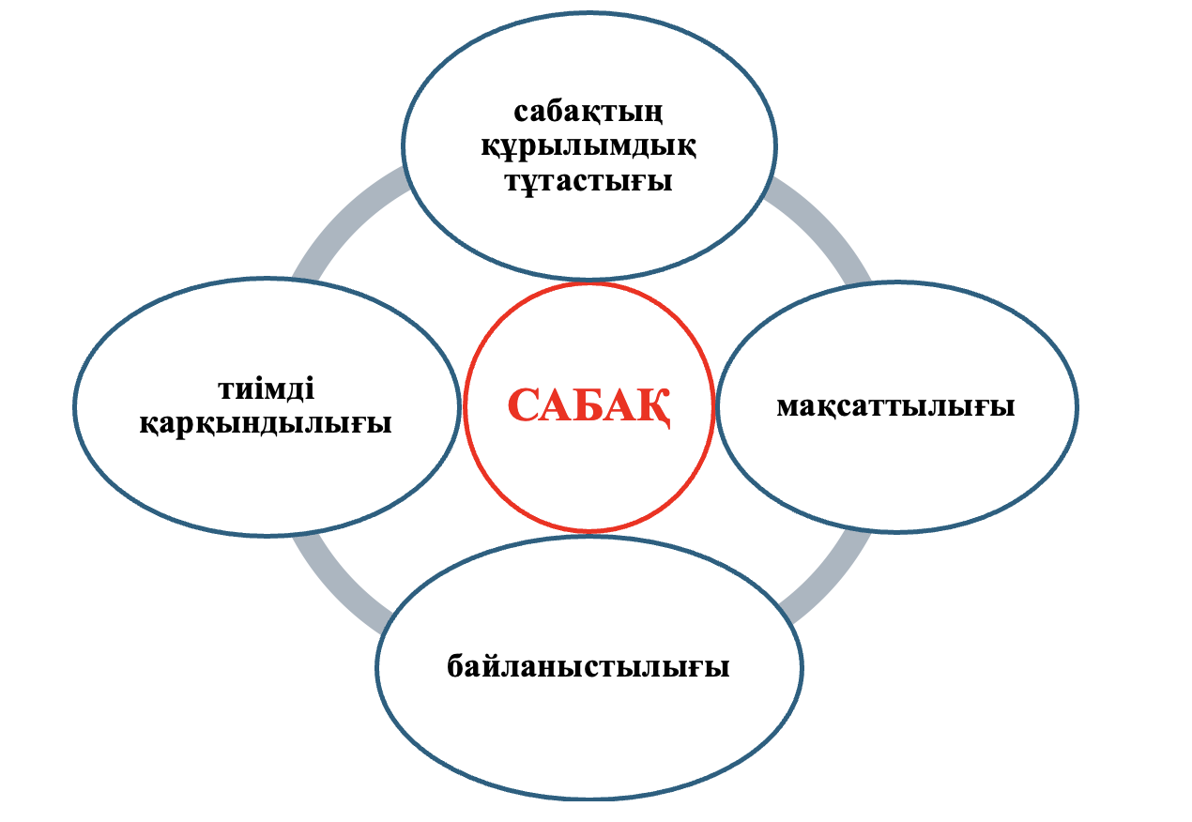

Сурет 11 – Коммуникативтік бағытта құрылған сабақ логикасының
негізгі аспектілері

Коммуникативтік бағыттағы сабақ құрылымын жасауда келесідей ережелерге сүйену қажет: 1) оқушының бірінші сабақтан бастап ағылшын тілінде сөйлету (бастапқыда қажетті бірнеше ондаған сөз тіркесін меңгерту). Бұл сөйлеуде дыбыстарды айтуға тез үйренуге мүмкіндік береді, тілдік кедергілерді жояға көмектеседі; 2) тілді үйрену барысында бір мезгілде еркін, әрі дұрыс сөйлеуге үйрету арқылы тілдің жатық, әрі сауатты болуына мән беру; 3) ағылшын тіліндегі оқулықтар мен оқыту құралдарын, мұқият коммуникативтілікке негізделген ағылшын тіліндегі практикалық материалдар мен мәтіндерді қолдану (мәтіндерде қажетті сөздер мен сөз тіркестері қамтылуы қажет); 4) мұғалім оқытудың үш кезеңін қамтуы тиіс: қызығушылықты ояту, оқу және белсендіру. Қызығушылықты ояту кезеңінде мұғалім оқушыны оқу үдерісіне тартады: қызықты пікір талас ұйымдастырады, суретті талқылауды, суретті, фильмді және т.б. талқылауды, сипаттауды, пікір айтуды ұсынады және т.б. Оқу кезеңінде оқушыға грамматикалық тақырып түсіндіріледі және жаңа сөздер мен сөз тіркестерін қолдану, яғни сөздік қорын кеңейту және грамматиканы меңгеру бойынша жұмыс жүргізеді. Білімді белсендіру кезеңінде жаңа грамматика мен сөздерді бекіту үшін оқушы әртүрлі жаттығуларды орындайды. Алған білімдерін қолдана отырып, өткен тақырыптар бойынша талдаулар, кері байланыс жасайды.
M.F. Patel and M.J. Pravin «English language teaching (Methods, Tools & Techniques)» атты еңбектерінде тілді коммуникативтік тұрғыдан оқыту оқушылардың бойындағы грамматикалық құзыреттіліктерден басқа сөйлеуге қатысты әлеуметтік дағдыларын қалыптастыратынын айтады [102,с. 34].
Е.И. Пассовтың «оқу материалын коммуникативтік бағытта ұйымдастыру мәселесі тек теориялық тұрғыда, айтылым әрекетіне қатысты проблемалар тұрғысынан ғана қарастырылған. Ал сөйлеу әрекетінің барлық түріне қатысты коммуникативтік әдістің барлық деңгейлерде жүзеге асырылуы әлі шешімін таппаған», - деген ой-пікірінен осы мәселенің өзектілігін анық көрінеді [165,с. 33].
Оқушы әрекетінің нәтижелі болуына оқу үдерісінде мұғалімнің үнемі қолдап, бағыттап отыруы, оқушы жетістігін мадақтап, атап көрсетуі аса маңызды, әрі тиімді мәнге ие. Бұл оқушылардың оқу-танымдық, коммуникативтік іс-әрекетін ұйымдастырудағы мұғалімнің ықпалы мен роліне қатысты мұғалімнің шеберлігі мен функцияларын көрсетеді.
Ғалымдар педагогикалық шеберлік генезисінің әдістемелік шеберлігі мен дағдысына негізделген мұғалімнің кәсіби шеберлігін анықтайтын дағдылар мен біліктерді жіктеп көрсетті: 1) дизайн; 2) бейімделу; 3) оқушыларды сабақта ұйымдастыру; 4) коммуникациялар; 5) ынталандыру; 6) зерттеу; 7) бақылау; 8) өзара көмек және мұғалім шеберлігінің үш деңгейлі 1) негізгі деңгей (жалпы сауаттылық деңгейі), 2) аралық деңгей («қолөнер» деңгейі), 3) жоғары деңгей (шеберлік деңгейі) кәсібилік жүйе тұжырымдамасын жасап, ғылыми айналымға енгізді [165,с. 70].
Коммуникативтік оқыту мақсатында оқушылардың коммуникативтік дағдыларын қалыптастыру мен дамытудың қандай әдістері мен құралдарын, формаларының тиімдірек болатынын мұғалім жақсы білуі керек. Ойын – бастауыш сынып оқушыларының коммуникативтік дағдыларын қалыптастырып дамытудың ең тиімді әдістерінің бірі.
В. Литлвуд «Communicative Language Teaching: An Introduction» атты кітабында рөлдік ойындарды кез келген тілді оқытудың коммуникативтік әдісі кезінде қолданылатын әлеуметтік қарым-қатынасқа дағдыландыруға арналған тапсырмалар деп бағалайды [113,с. 37].
О.Н. Сомкованың ойынша, бастауыш сынып оқушысының коммуникативтік дағдыларының қалыптасқандығын олардың айналасындағы адамдармен өзара әрекеттесудің конструктивті әдістері мен құралдарын игеруінен, танымдық, шығармашылық, коммуникативтік міндеттерді ойын барысында сәтті шеше білуінен көруге болады [166,с. 34].
Бастауышта оқушының ойынға деген қызығушылығы жоғалмайды. Ойын оқушының тілдік дағдыларын қолдануға мүмкіндік береді, қарым-қатынас құруға үйретеді, оқушылардың шығармашылық қабілетін, ойлау икемділігін және бірлесіп, топтасып жұмыс істеу қабілетін дамытуға, оқуға белсенділігі мен қызығушылығын арттыруға көмектеседі. Бұл ойынның бастауыш сынып оқушыларының коммуникативті дағдыларын қалыптастырып дамыту мәселесін шешудегі тиімді құрал ретінде маңыздылығын көрсетеді.
Бірлескен оқу іс-әрекеті және топтық, жұптық жұмыс, ағылшын тілін коммуникативті оқыту жүйесін құруда ұжымдық, топтық әрекеттестік жетекші рөль атқарады және оқытудың барлық мақсаттарын байланыстыра отырып, біртұтас оқу үдерісінің құралдарын, әдістері мен шарттарын сипаттайды. Ұжымдық, топтық әрекеттестік коммуникативті оқу үдерісін ұйымдастыру тәсілі ретінде анықтауға болады:1) оқушылардың бір-бірімен белсенді қарым-қатынас жасауы арқылы білімдерін кеңейту, білік-дағдыларын дамыту; 2) тиімді өзара әрекеттестік дамиды, ұжымдық, топтық қарым-қатынастар қалыптасады; 3) бірлесіп жұмыс істеу ықпалы бір оқушының табысты болуы басқа оқушылардың да табысты болуына байланысты болады.
Мәтіндер мен көркем әдебиетті оқу және талқылау, тыңдау дағдыларын қалыптастырып, жетілдіру. Коммуникативтік бағытта құрылған сабақта мәтіндерді қолданудың, соның ішінде монологтық сөйлеу яғни баяндау, сипаттау мәтіндерінің рөлі зор. Мәтін сабақ үдерісінде нақты ақпарат береді және оқушының танымын кеңейтеді.
B. Dahlhaus еңбектерінде табиғи тілдік жағдаяттарға негізделген мәтіндердің маңыздылығы мен қажеттілігі көрсетілген және мәтінді түсіну мақсаттарын келесідей ажыратады: 1) негізі мазмұнын түсіну, 2) іріктелген жағдаяттарды түсіну, 3) толық түсіну. Осыған байланысты ғалым мәтіндермен жұмыс барысында мынандай жаттығулар түрін жасауды ұсынады:1) мәтіннің алдында орындалатын жаттығулар; 2) мәтін барысында орындалатын жаттығулар; 3) мәтін бойынша соңында орындалатын жаттығулар [117,с. 29].
Р.Р. Газетдинов тіл білімін оқып үйренуде мәтінді түсінуге, сөйлеу әрекеттерін меңгеруге, ойлау, адам әрекеті мен жеке тұлғаны қалыптастыру құралы ретінде тілдің мәнін барынша ескеру қажеттігін көрсетеді [167,с. 180].
Оқушылар мәтін мазмұнынан көптеген ақпараттар алу арқылы елтанушылық, мәдени-танымдық білімдері кеңейіп, сөйлеу, тыңдау, қабылдау, ізденушілік дағдылары да дамиды. Ағылшын тілінде білім берудің құнарлы көзі – ертегілер, онда оқушы бойына қажетті жалпыадамзаттық құндылықтар мол. Ертегілер оқушы қиялын дамытады, өй-өрісін кеңейтеді, шығармашылыққа жетелейді, шет тілін үйренуге қызықтырады, құрдастарымен қарым-қатынасын, ортаны қабылдауын жақсартады. Ертегілерді ағылшын тілінде оқытудың ерекшелігі оқушылардың тілдік дағдыларын қалыптастырумен қатар, тілді практикалық қолдануға мүмкіндік береді, ой-өрісін кеңейтіп, ішкі дүниесін байытып, сөйлеу дағдысын дамытады. Ертегі немесе әңгімені оқығаннан кейін оқушылармен өз ойын жеткізе алатын, кейіпкерлердің іс-әрекетін талқылай алатын, мәтіннің адамгершілік аспектілерін талдай алатын пікірталастарды өткізу маңызды. Бұл талқылаулар оларға ақпаратты талдау, көптеген көзқарастарды қарастыру және өз сезімдерін білдіру қабілеттерін дамыта отырып, коммуникативтік дағдыларын жетілдіруге көмектеседі.
Ұ.Т. Нұрманалиева өз зерттеу жұмысында мұғалімдерді ағылшын тілінен сабақ беруге даярлау мақсатында оқу үдерісінде білім, білік және дағдыларды қалыптастыру әдістеріне талдау жасап, электрондық оқулықтарды қолданудың мақсат-міндеттерін анықтады. Сонымен бірге қазіргі заман талабына сай оқытудың коммуникативтік әдіс-тәсілдерін үйрету, соның ішінде интерактивтік тәсілдер мен ақпараттық технологияларды сабақта қолдану мәселелерін қарастырды [103,с. 95].
Ақпараттық және мультимедиялық технологияларды пайдалану инновациялық формада ағылшын тілі пәнінен сабақ өткізуде мультимедиялық құралдарды, компьютерлік техниканы, интерактивті тақталарды және желілік ақпараттық білім беру ресурстарын қолдануды білдіреді. Ақпараттық және мультимедиялық технологияларға бейне, аудиоматериалдар, презентациялар, интерактивті тақталар, онлайн платформалар – Quizlet, Duolingo, Kahoot және т.б., электронды оқулықтар, және сандық ресурстар, әлеуметтік желілер мен онлайн байланыс құралдары жатады. Ақпараттық және мультимедиялық технологиялар оқушылардың тіл үйренуге қызығушылықтарын тудырып, оқу материалын бейнелі қабылдау арқылы терең есте сақтауына, эмоциялық әсерін күшейтуге, нақты әлеуметтік-мәдени ортаға енуіне, сабақтың қызықты өтуіне, сабаққа белсене қатысуға мүмкіндік береді. Онлайн платформалар – Quizlet, Duolingo, Kahoot сияқты платформалар арқылы ағылшын тілі сабағын ойын формасында үйретіп, оқушылардың білімді жеңіл қабылдауына, тілдік дағдыларын дамытуға жағдай жасаса, әлеуметтік желілер мен онлайн байланыс құралдары арқылы тілдік ортаны сезінуге, шынайы қарым-қатынас жасауға, ағылшын тілінде сөйлесуге мүмкіндік береді. Электронды оқулықтар арқылы мұғалімдер сабақтарын әртараптандыруға мүмкіндік алады, оқушылардың оқу материалдарын кез келген уақытта пайдаланып, өз бетімен дайындалуына жағдай жасайды. АКТ-ны қолдану тыңдау дағдыларын дамыту, ақпаратты жақсы түсінуге және өзара әрекеттесу сапасын жақсартуға көмектеседі. Бұл қабылдауды жақсартуымен қатар, басқа адамның пікіріне құрметпен қарауға дағдыландырады. Осы мақсатта оқушылардың мұқият тыңдап, ақпаратты есте сақтауы қажет әртүрлі дыбыстық, бейне жазбалар, викториналар, түрлі зейін жаттығулары мен ойындар пайдалы.
Инновациялық технологиялардың тиімділігі тек мұғалімнің шеберлігіне және өз-өздерін дамытуларына байланысты. Сондықтан мұғалімнен оқушылардың қызығушылығы мен ынтасын арттыруға бағытталған әдістемелік құралдардың, әдіс-тәсілдердің жүйесін білуді және оларды қолдану кезінде оның құзыреттілігі мен білімін талап етеді [168,с. 119].
«Бүгінде біздің елімізде ағылшын тілін оқытудағы жаңа бағыт ретінде танылып отырған CLIL (Content and Language Integrated Learning) – стандартты пәндерді ағылшын тілінде оқытуға бағытталған білім берудің жаңа технологиясы. «CLIL – оқушылардың жалпы білім, білік, дағдыларын қалыптастырып дамытатын, ағылшын тілінде лингвистикалық және коммуникативтік құзыреттіліктерін қалыптастыруға мүмкіндік беретін дидактикалық әдіс ретінде 1) мектеп пәндерін ағылшын тілі арқылы оқытудың жеткілікті деңгейі, 2) оқытылатын пәндер арқылы ағылшын тілін тереңдетіп оқытуды мақсат етеді. Бұл әдіс төрт «С» әдісіне негізделіп құрылады: 1) мазмұн (content) – әр пән бойынша дамытылатын білім, білік, дағдылары; 2) қатынас (communication) – ағылшын тілін қолдану дағдылары мен біліктері, 3) таным (сognition) – нақты және бастауыш сыныпта абстрактілі түсінікті қалыптастыру, танымдық және ойлау дағдылары мен қабілеттерін дамыту; 4) мәдениет (culture) – өзге мәдениетті сезіну, ұғыну, қабылдау. Оқушылардың жасына, әлеуметтік, лингвистикалық ортасы мен кіріктіріп оқытуды енгізу деңгейіне байланысты бес аспектісі анықталады: мәдени, әлеуметтік, тілдік, пәндік, оқыту аспектілері» [169,с. 163].
Кіріктіріп оқыту әдісінде ағылшын тілі оқыту құралы ретінде қолданылады: химия, математика, география, биология, жаратылыстану, классикалық әдебиет, информатика, экономика, өнер тарихы, философия және тағы басқа пәндер ағылшын тілінде оқытылып, тілдік дағдылар қалыптасады және тіл нақты коммуникативтік мәселелерді шешу мақсатында қолданылады.
«Оқыту үдерісі қызықты ұйымдастырылады: оқушылар пәнді стандартты бағдарлама бойынша оқи отырып, әртүрлі эксперименттер жүргізіп, жаңалықтар ашады және ғылыми сынақтар жасайды. Сабақтардың құрылымы мен мазмұны оқушыларды тілді игеруге және оны әртүрлі қызықты тақырыптарды талқылау үшін қолдануға ынталандырады. Сабақ толық тілдік ортаны қалыптастыруға бағытталады. Барлық оқушылар үшін міндетті түрде қажетті дағды – ағылшын тіліндегі мәтіндерді жақсы оқу» [114,с. 14].
Ағылшын тілін оқытудың коммуникативтік әдісінің тиімді бір түрі – бұл ағылшын тілі сабақтарындағы тапсырмаға негізделген әдіс (TBM Task-based Method) Тапсырмаға негізделген әдіс ХХ ғасырдың соңғы жылдарында тіл үйретуде танымал болды және көптеген шетелдік ғалымдардың зерттеу жұмыстарына өзек болды. Бұл әдіс – оқушының әрекеттерді орындауы үшін мақсаттылықты, жүйелілікті және талдауды қажет ететін жаңа стиль. Бұл әдістің тиімділігін шетелдік ғалымдардың көзқарастары дәлелдейді.
D. Nunan тапсырмаға негізделген әдістің бес сипаттамасын нақтылайды: оқуға баса назар аудару, оқу жағдайына оқу материалдарын енгізу, оқушылардың тек тілге ғана емес, оқушының жеке тәжірибесін арттыруға көңіл бөлу мүмкіндіктерін қамтамасыз ету, сыныптағы тілді меңгеруді сыныптан тыс тілді белсендірумен байланыстыру әрекеті [115,с. 279-295].
Diane Larsen-Freeman тапсырмаға негізделген әдістің тіл үйренудегі когнитивтік тәсілдерге сәйкес оқушыларға тілді практикалық қолдану үшін табиғи контекстпен қамтамасыз етуге бағытталғанын айтады [118,с. 144].
P. Robinson тұжырымдауынша, тапсырмаға негізделген оқыту әдісі екінші тілді қалыптастырып дамытуға, меңгеруге және олардың қарым-қатынасына қатысатын когнитивтік үдерістерді жеңілдетеді [119,с. 49].
Jeremy Harmer тапсырмаға негізделген әдісті оқушылардың тіл үйренуіне көбірек бағытталғандықтан тиімді және мазмұнды қарым-қатынасқа мүмкіндік беруімен қатар, көбінесе тілден тыс тәжірибелік дағдыларды қалыптастыруды да қамтамасыз ететіндігін көрсетеді [120,с. 74].
Оқу үдерісінде бастауыш сынып оқушысының тілін дамыту мен сөйлеуге үйретуді мақсатты түрде үздіксіз жүргізу барысында қарым-қатынас дағдылары қалыптасып дамиды. Қоршаған әлем мен дүние адамның танып-білуі арқылы қабылданады, тілмен таңбаланады. Тіл – кең ауқымды, көп қырлы құбылыс болғандықтан, ғылымның әр саласында әр қырынан зерттеліп зерделенеді.
В. Фон Гумбольдт тілдің іс-әрекет ретіндегі идеясын талдай келе, тілдің әлеуметтік мәніне баса назар аудара отырып, тіл – «адамдардың рухани күшінің дамуы мен дүниетанымының қалыптасуының» аспабы, әлемді тану құралы, тілдің сөйлеу белсенділігінде немесе іс-әрекетінде нақты жүзеге асырылу сәтін қамтиды, сонымен қатар тілдің пайда болуы мен дамуы іс-әрекетке немесе рухтың іс-әрекетіне байланысты деп санайды [131,с. 37].
Ф. де Соссюр жүйелік-құрылымдық тәсілдің негізін салды және тілдік белгі атау мен затты емес, бейне мен дыбыстық бейнені біріктіреді. Демек, бұл екі жағы бар рухани шын мәнінде бар нәрсе. Тілдік белгі – рухани тұтастық»деп көрсетеді [132,с. 78]. Философтардың ғылымдағы «коммуникативтік», «лингвистикалық бетбұрысы» бірқатар әлеуметтік-гуманитарлық әдіснаманың қалыптасуына ықпал етті.
Қазақтың ұлы зиялылары М.Жұмабаевтың «баланың тілін шын дұрыс жолға салатын, дұрыстайтын, байытатын – мектеп» деген пікірі [133,с. 63], Ж. Аймауытовтың «баланы сөйлетуге, өзгенің сөзін түсінуге, өздігінен жазып, оқуға төселдіру қажет. Бұл тек мағынасыз үйрету емес, тілдік машықпен қатар ойлау қабілетін де дамыту» деген ұшқыр ойы [134,с. 58], А.Байтұрсыновтың «айтушы өз ойын өзгелер қиналмай түсінетіндей қылып айту керек, ол ойын өзі үшін айтпайды, өзге үшін айтады» деген тұжырымы [135,с. 51], ұлы ағартушы Ы.Алтынсариннің бала тілінің дамуына, сөздік қорының молаюына, сөздерді дұрыс қолдана білуіне түсіндеріп оқытудың зор ықпал ететіндігін айта келе, тіл тазалығын сақтау қажеттілігін нақтылауы [136,с. 31] – бастауыш сынып оқушысының сөйлеу тілінің дамуы мен сөйлейтін сөзін жақсы қолдана білуіне мән берудің, негізгі қажетті өмірлік коммуникативтік дағдыларының мектептегі оқыту үдерісінде қалыптастырудың қажеттігі мен оның маңыздылығын айқын көрсетеді. Бастауышта оқушылардың тілдерін дамыту, сөздік қорын молайту – басты міндеттердің бірі екендігін айқындайды.
Қ. Жарықбаев «Адамның басында қандай ой туса да, егер ол оны лайықты сөзбен бере алмаса, ол айтушыға да, тыңдаушыға да түсініксіз күңгірт болады. Сөйлеу мәдениеті жетілмейінше, ақыл-ой мәдениетінің жетілуі қиын» – дей келе, «тіл – адам сана-сезімінің, оның психологиясының көрсеткіші», – деген анықтама береді [28,с. 56].
Ә. Алдамұратовтың түсіндіруінше, «тіл деген көзге көрінбейтін әр адамның басында қалыптасқан қатынас жасау мөлшері. Ал, сөйлеу сол қатынас мөлшерлерін жүзеге асырушы адамның әрекеті». Ғалым адам сөйлегенде тілді қатынас құралы ретінде пайдаланатынына тоқталады [137,с. 68].
Тілді оқыту – оқушылардың назарын тілдің жүйелік ерекшелігіне аудару. Мұнда тілдің жүйелік табиғатын бейнелейтін фонетика, лексика, грамматика бөлімдері коммуникативті мақсатқа жету үшін олардың барлық заңдарын сақтай отырып, бір-бірімен тығыз байланыста зерттеледі [170,с. 614].
Ш.Х. Сарыбаевтың еңбектерінде қазақ тілін орыс мектебінде оқыту мәселесіне арналған құнды пікірлерін ескеру аса маңызды. Ғалым бастауыш сынып оқушысының тілін дамыта отырып, сөздік қорының байыту мәселесінде оқушыларға заттардың атын үйретуден бастап, сөздердің сөз тірекестері, сөйлем құрамында алынуы қажеттігін, сөз мағынасына мән беруге баулу арқылы сөздерді түсінудің маңыздылығын, сөздерді үйрету табиғи жағдайда оқушының есту, көру, сезіну, сияқты қабілеттрін түгел қатыстыру арқылы іске асырудың қажеттілігін дәлелдеген [138,с. 31].
С. Жиенбаевтың «Қазақ тілі методикасы» 1941 атты еңбегі қазақ тілін оқыту әдістемесіне қатысты алғашқы зерттеулердің бірі ретінде оқушының сөз байлығын молайту үшін оқушының ойын дәлелді, жүйелі айтып жеткізуге дағдыландаруға, сөздік қорын сапалы қолдана білуге, дұрыс жазуға үйрету жұмыстарын жүргізу мәселелері қарастырылады [139,с. 24].
И. Қ.Ұйықбаевтың «Қазақ тіл методикасының мәселелері» атты еңбегінде оқушылардың жатық сөйлеу дағдыларының қалыптаспауын грамматикалық білімнің аздығымен байланыстырады. Біз ғалымның пікірімен келісе отырып, грамматикалық білім арқылы, яғни сөзбен сөзді байланыстыру, сөйлем құрау арқылы ғана оқушы дұрыс сөйлеуге, айтар ойды дұрыс жеткізуге дағдыланады деп түсінеміз. Бұл пікір кез келген тілді үйренуде өзінің өзектілігін жоғалтпайды деп ойлаймыз [140,с. 47].
Г. Бегалиев 1940 жылы жарық көрген «Бастауыш мектепте қазақ тілінің методикасы» және 1950 жылы жарық көрген «Бастауыш мектепте қазақ тілі методикасының мәселелері» атты еңбектерінде бастауыш сынып оқушыларының сөйлеу дағдыларын қарастырып, оны қалыптастырудың жолдарын ұсынды: 1) сөз қорын көбейту; 2) өз пікірін дұрыс айтуға жаттықтыру; 3) өз пікірін жазып түсіндіруге жаттықтыру. Сонымен қатар, бастауыш сынып оқушыларының сөйлеу дағдыларын қалыптастыру үшін 1) оқушыларының өз пікірін дұрыс айтуға үйрету мақсатында дұрыс жауап алу: оқылған мәтін бойынша сұрақтар қойып, қысқа, дұрыс жауап алу, оқылған мәтін бойынша өзара пікір алмасуға үйрету, сөйлеу барысында жіберген қателерін түзету, дұрыс айтуға үйрету, топ алдында сөйлеуге үйрету. 2) біткен ойды жазуға үйрету үшін: сұрақ – жауаптар жазу, әңгімені есту барысында айтылғанды жазып алу, дұрыс-бұрысын анықтау, анкета, мәлімдеме, тіл-хат жаздыру жұмыстарын орындату қажет деп санайды. Ғ. Бегалиев еңбегінің құндылығы оқушылардың сөйлеу тілін ауызша да, жазбаша да дамытып, олардың дағдылары мен икемділіктерін қалыптастыру жолдарын анықтауынан және ауызша және жазбаша жаттығу жұмыстарын бір-бірімен тығыз байланыстыру қажеттігін нақтылауынан көрінеді [141,с. 78]. Қазақ тілін дамыта оқыту арқылы баланың сөздік қорын байыту мәселесіне келгенде,
С.А. Рахметова «Бастауыш сынып оқушыларының жазу тілін дамыту» атты ғылыми зерттеу жұмысында оқушылардың тілін дамытуда сөздік қорды жаңа сөздермен толықтыруды, оларды жасайтын формаларды меңгертуді, сөйлем мен сөз тіркесін дұрыс құрап, ойды ауызша-жазбаша сауатты әрі жүйелі жеткізуді басты мақсат деп санайды. Ғалымның тұжырымдарынан оқушылардың тілін дамытудың негізгі бағыты – байланыстырып сөйлеуге үйрету жұмыстары екендігіне көз жеткіземіз және бастауыш сынып оқушыларының байланыстырып сөйлеу дағдыларын қалыптастыру мен тіл дамыту жұмысын жүйелі жүргізудің қажеттігін нақтылаймыз [142,с. 124].
Г. Уәйісованың «Қазақ мектептеріндегі ана тілінің лексикасын оқыту әдістемесі» атты ғылыми-зерттеу жұмысында бастауышта грамматикалық ұғымдарды меңгертудің тиімді әдістемелік жағдайларына: 1) оқушылардың белсенді ойлау қызметін іске қосу (проблемалық әдіс); 2) сөзге немесе сөйлемге қатысты оқушылардың лингвистикалық көзқарасын дамыту; 3) өтілген грамматикалық ұғымдардың айқын және көмескі белгілерін меңгерту; 4) жаңа меңгерілген ұғымда бұрын өтілген грамматикалық ұғымдар жүйесімен байланыстырып отыруды (берілген білімді жинақтап отыру әдісі) жатқызады. Ғалымның көтеріп отырған әдіс-тәсілдерін оқушылардың бұрынғы білімдері мен дағдыларына сүйене отырып, ағылшын тілі грамматикасы мен жаңа білімді меңгертуде қолдануға болады деп есептейміз [143,с. 62].
Ә.Е. Жұмабаеваның «Бастауыш мектепте қазақ тілі синтаксисін дамыта оқыту» атты еңбегінде бастауышта қалыптасуы тиіс басты құзыреттердің бірі — қатысымдық құзырет, ол сөйлесім әрекетінің барлық түрін (тыңдау, оқу, сөйлеу, жазу) бірлікте және үйлесімді түрде меңгертуді көздейтіндігін айта келе, қатысымдық негізде оқытудың маңыздылығын баса көрсетеді. Ғалымның тұжырымдауынша, қатысымдық біліктіліктерін қалыптастыру оқушының өмірлік дағдыларының негіз қалайды және бастауышта қатысымдық тұрғыда оқыту – толық шешімін таппаған мәселе [144,с. 162]. Ендеше, оқытудағы құзіреттілік тәсілі білім беру нәтижесі ретіндегі оқыту сапасын қамтамасыз етсе, ол өз кезегінде кешенді әдіс-тәсілдерді жүзеге асыруды, оқыту сапасын бағалаудың біртұтас жүйесін құруды талап ететіндігімен келісеміз.
Қ. Молдабек «Бастауыш сыныпта қазақ тілін қатысым әдісі арқылы оқытудың ғылыми-әдістемелік негіздері» атты ғылыми-зерттеу жұмысында бастауыш сынып оқушысының коммуникативтік дағдыларының қалыптасып дамуы мен олардың әлеуметтенуіне, танымдық қабілеттерінің дамуына, өмірлік жағдаяттарда тілдік қатысымға түсуге деген уәждері мен қажеттіліктерін ұғынуға жәрдемдесу керектігін айқындайды және бұл құзыреттіліктерге ерекше назар аудару қажеттігін баса айтады [145,с. 69].
Ш. Мұқанбетова өзінің «Тұлғалық-бағдарлы білім беру негізінде оқушылардың коммуникативтік құзыреттілігін қалыптастырудың педагогикалық шарттары» атты ғылыми еңбегінде оқушылардың коммуникативтік құзыреттілігін төрт негізгі компоненттен тұрады деп сипаттайды:1) лингвистикалық (тілдік білім мен сөйлеу нормаларына сүйену), 2) дискурсивті (дискурсты білу, құру және түсіну машығы), 3) прагматикалық (қажетті жағдаятта мазмұнды жеткізу қабілеті), 4) мәдениеттілік (сөз мәдениетін, сөз таңдау мен грамматикалық сауаттылықты меңгеру) [146,с. 25].
Жоғарыда айтылған ғалымдардың ой-пікірлері оқушының өмірлік жағдаяттарда ойларын еркін жеткізуі, тілдік қарым-қатынасқа ашық түсуі, коммуникативтік қажеттіліктері мен міндеттерін жүзеге асыруы арқылы оның коммуникативтік құзыреттіліктерінің қалыптасатынын айқындайды. Сонымен қатар, ана тілі білімі екінші, үшінші тілді үйрету мүмкіндігіне жол ашуы – бастауыш сынып оқушыларының ана тілін дамытып жетілдірудің маңыздылығын айқындайды. Бүгінде заман талабына сай бастауыш сынып оқушысының жаңа әлеуметтік ортаға үйренуі мен бейімделуі үшін ағылшын тілін меңгеруі – қоғамдық сұраныстың бірі. Ана тілімен қатар әлемдік көп факторлы білімді меңгерген бәсекеге қабілетті, мәдениетті тұлғалардан, олар арқылы еліміздің әлемдік кеңістікке кірігуінен ана тілі мен ана тілі білімнің маңыздылығы айқын көрінеді.
С.С. Құнанбаева тұлға тәрбиелеудегі шет тілінің маңыздылығына назар аудара отырып, «... шет тілін оқыту үдерісінің түпкі мақсаты, шынайы қол жеткізе алатын жасанды жағдайдағы шет тілін оқытудың негізгі нәтижесі — мәдениетаралық қарым-қатынасқа қабілетті тұлғаны тәрбиелеу және оның мәдениетаралық құзыреттілігін дамыту, бұл адамның шет тілінде мәдениетаралық деңгейде дұрыс қарым-қатынас орната білу дағдысының көрсеткіші» ретінде көрсетеді [104,с. 84].
Жан-жақты дамыған, бәсекеге қабілетті, көп тіл білетін тұлғаны тәрбиелеу мен оның әлеуметтік рөлін көтеру – тәрбиенің басты міндеті. Ендеше, оқушылардың қарым-қатынас білуі мен ағылшын тілін, мəдениетін үйренуі, өз бетінше білім алуы, оқып үйренуі оқушылардың тəрбиелік деңгейін көтереді, рухани байытып, дамытады. Ағылшын тілі арқылы сыртқы əлем мен қоршаған ортадан қажетті ақпарат, жаңа білім жинау – білімділік мақсат. Тілдік білімдерін ауызша және жазбаша түрде тәжірибеде қолдана білуі тәжірибелік мақсатты жүзеге асырады және ақыл-ой еңбектерін дамытып, эстетикалық талғамдарын жетілдіріп, дүниетанымдарын кеңейтеді. Бұдан, дамытушылық мақсаттың тәрбиемен ұштасып жатқандығын байқауға болады. Оқыту үдерісінде оқушының жеке тұлға ретінде дамуы мен танымдық, зерттеушілік, шығармашылық дағдылары мен қабілеттерін жетілдіріп, тиімді ортаны құру аса маңызды.
К.Х. Жаданова жеке тұлғаны тәрбиелеуде ағылшын тілін оқытудың маңыздылығын көрсете отырып, шет тілдерді оқытудың маңызды функцияларын айқындайды: 1) мәдени-психологиялық және әлеуметтік тұғырларды моделдеу және оны іске асыруда ұлттық және рухани құндылықтардың теңгерімі айқындалады, 2) мәдениеттер диалогына негізделген көптілді сананың дамуы [105,с. 184].
Біз, жоғарыда аталған ғалымдардың еңбектерін саралай келе, көп тілді әлемдік кеңістікке кірігу мен әлемдік көп факторлы білім беруді қалыптастыру арқылы тәрбиеленген шынайы өмірдегі көп тілді меңгерген, коммуникативтік дағдылары қалыпқасқан, мәдениетті тұлғалардың сұранысқа, бәсекелестікке қабілеттіліктерінен тілдің маңыздылығы айқын көрінеді деп ойлаймыз [105,с. 59].
А.Т. Чакликова жеке тұлғаның өзін-өзі қалыптастыру үдерісі шет тілдік білім берудің мақсатын жүзеге асыру арқылы жеке тұлғалық және әлеуметтік-мәдени тәжірибені (білім) өндіру бірілігі арқылы жүзеге асатындығын дәлелдейді [106,с. 61]. Жоғарыда аталған ғалымдардың еңбектеріндегі әдістемелік тұжырымдамаларды ағылшын тілін оқытуда ана тіліне сүйене оқыту ұстанымы бойынша ана тілі біліміне сүйеніп, бастауыш сынып оқушыларының тілдік білімін дамытуда кеңінен қолдануға болады деп санаймыз.
F. Genesee қарым-қатынас сөйлеу арқылы қалыптасатындығын айта келе, қарым-қатынас жасау жеке тұлғаның назарын қиындықтардан алшақтатып, ағылшын тілін шығаруға бағыттайды, сонымен қатар, сөйлеушінің сенімділігін арттыру арқылы қиындық тудыратын ыңғайсыздықты азайтатындығын көрсетеді. Бұл оқушының ағылшын тіліндегі сөздік қорын қолдануға, сөйлеуге деген ынтасын арттыруға көмектеседі. Бастауыш сынып оқушысының коммуникативтік дағдылары мен жеке тұлғалық ерекшеліктерін ұдайы дамыту арқылы ғана ағылшын тілін оқыту үдерісін барынша қызықты ұйымдастырудың тиімділігі артады. Лексикалық тақырыптар аясында оқушылардың сөздік қорын байыту, сөздердің мағынасын түсінуі, сөздерді дұрыс қолдануы көзделеді. Оқыту үдерісінде ағылшын тілі сөздерінің дыбысталуы мен сөйлеу ерекшіліктерін ескеру тілді жылдам меңгеруге, функционалды сауаттылықтарын қалыптастыруға мүмкіндік береді, грамматикалық білімді меңгереді [121,с. 97].
Г.К. Селевконың ойынша, коммуникативтік дағдыларды қалыптастырудың тиімді жолдарының бірі – бастауыш сыныпта оқыту үдерісінде сөз тіркесінің басқа тілдік бірліктермен байланысын үйрету. Олардың өзара байланысын білу — оқушының тілдік сауаттылығының, тіл мен оның бірліктері туралы дұрыс көзқарасының қалыптасуына және оларды дұрыс пайдалануына негіз болады» [171,с. 288].
С.Ф. Шатилов ағылшын тілін оқытуда тіл – сөйлеу – қарым-қатынасқа негізделген үш негізгі құзыреттіліктер ескерілуі керек деп санайды: 1) тілдік құзыреттілік – грамматикалық құбылыстарды түсіну, талдау, білу, 2) сөйлеу құзыреттілігі – белгілі бір грамматикалық формаға бай сөйлеу үлгілерін қабылдау және қолдану қабілеті, 3) коммуникативтік құзыреттілік – берілген грамматикалық категорияны пайдалана отырып, мәтіндерді қабылдау және құру қабілеті [68,с. 29-30]. Ғалымдар кез келген тілді үйрену алдымен ауызша сөйлеуден басталатындықтан, тілді тиімді үйренудің негізі – коммуникативтік тұрғыда меңгеру деп санайды және сөйлеу дағдыларын (тыңдалым, айтылым, оқылым, жазылым) қалыптастырудың төрт негізгі сатысын ажыратады: 1) таныстыру (тілдік құбылыстар және олардың орындалу ережелерімен таныстыру), 2) дайындық (аналитикалық), бұнда саналы түрде орындалады, бірақ қатесіз болмайды. Әрекеттерді орындауда таяныш (тіректерге) сүйенеді; 3) стандарттау (синтетикалық), бұнда жаттығулар арқылы сөйлеу әрекеттерін орындауды автоматтандырылады; 4) жағдайлық (варьирующий или ситуативный), бұнда қарым-қатынастың түрлі жағдайындағы тасымал нәтижесінде сөйлеу әрекетінің одан ары автоматтандырылуы, әрекет орындалуының иілгіштігіне қол жеткізу көзделеді.
Айтылымның бастапқы деңгейінде сұрақтарға жауап беру мұғалімнің көмегі арқылы жүзеге асады, орташа деңгейінде мәтінге сүйеніп сөйлеуде көрнекілік пайдаланылады, ал үшінші, өзіндік деңгейінде күрделі құрылымдарды орынды пайдалану көзделеді.
Е.И. Пассов айтылымды 1) артикуляциялау, 2) интонациялау операцияларынан тұратын, тілдік бірліктердің дұрыс дыбысталуын қамтамасыз ететін дағды параметрлерінде болатын синтезделген әрекетті іске асыру қабілеті ретінде қарастырады. Ғалымның тұжырымдауынша, айтылым дағдылары тілдік бірліктерді айту барысында сөйлеу дағдыларын қамтыса, сөйлеу аппараттарының қозғалуына қатысты қозғалыс дағдыларын да қамтиды. Сөйлеудегі дауыс екпінін орынды қою, сөйлемді синтагмаларға дұрыс бөлу, дауыс ырғағын орфоэпиялық қалыпта жетілдіру сөз бен сөйлемдегі ойды дұрыс түсінуге ықпал етеді және айтылым дағдыларын қалыптастыру бірнеше сатыдан өтетіндігін дәлелдейді: 1) қабылдау – танысу: а) айтудың прагматикалық аспектісімен танысу, ә) дұрыс дыбыстық бейнені жасау, б) имитация (тілдік бірліктерді есту мен айтылу байланысын бекіту); 2) түсінуді саралау (дифференциалдау) (дыбыстың айтылуын түсіну); 3) оқшауланған репродукция (кері байланысты нығайту); 4) біріктіру (барлық операцияларын нығайту) [12,с. 205].
Тыңдалым – анағұрлым маңызды, бірақ қадағалау бəрінен де қиынға түсетін дағды деген Chand Rajni K пікірі де өте орынды [122,с. 20].
Тыңдауға үйрету мазмұнының лингвистикалық, психологиялық, әдістемелік компоненттері Н.Д. Гальскова зерттеулерінде қарастырылады. Ғалымның тұжырымдауынша, тыңдауға үйрету мазмұнының лингвистикалық компонентіне тілдік және сөйлеу материалдары, яғни лексикалық, грамматикалық, фонетикалық материалдар, линво-елтанымдық, әлеуметтік-мәдени білімдері жатса, психологиялық компонентіне психофизиологиялық механизмдер мен тыңдалым үдерісіндегі оларды қолдану әрекеттері, коммуникативтік дағдылар мен біліктіліктері жатады. Әдістемелік компоненті тыңдауға арналған мәтіндерді түсіну стратегиясын құратын сөйлеумен бірлескен оқу және бейімделген біліктіліктер кешенін қамтиды. Тыңдауға үйретуді дамытуда кезеңмен лексикалық, грамматикалық, фонетикалық материалдармен жұмыс барысында рецептивні тыңдау дағдыларын, яғни сөздерді, сөз тіркестерін, сөйлем мен сөз тіркестеріндегі лексикалық бірліктердің грамматикалық байланыстарын тану мен түсіну дағдыларын қалыптастыруды көздейді. Тыңдалым дағдылары тыңдауға арналған жаттығулар көмегімен қалыптасады [172]. Оқушы тыңдау арқылы өзіне қажетті ақпаратты табуды үйренсе, сонымен қатар сөйлеу, жазу және оқу қабілеттері де қатар жетіледі. Осылайша, ол ақпаратты дұрыс түсініп қабылдауға, ойын сауатты жеткізуге және өзгелермен тілдесу мен мәтінді меңгеруге тез үйренеді.
Оқылым дағдысын меңгеру графикалық таңбалардың мағынасын түсінуді білдіреді және оқылым – сөйлеу әрекетінің рецептивті түрі. Оқу мақсаты – мәтіндегі қажетті ақпаратты бөліп ала білу, оқу арқылы түрлі жаттығуларды орындауға, тапсырманы түсінуге болады. Отандық ғалымдар бүгінде оқылымның мынандай түрлерін ұсынады: аналитикалық оқу, синтетикалық оқу, дайындықты оқу, дайындықсыз оқу, аударма арқылы оқу, аудармасыз оқу, негізгі оқу, қосымша оқу және т.б. Жаңартылған білім беру бағдарламасы бойынша оқылымның тиімді әдіс-тәсілдерінің үш кезеңі қарастырылады. «Оқылым алдындағы кезеңде оқушылар суреттерді қалай қолдану керектігін, мәтіннің мазмұнын табуды және зерттеуді үйреніп, өздерінің анағұрлым тиімді оқуына көмектеседі. Мәтінді оқыған кезде олар маңызды ақпаратты қажет емес бөліктерінен қалай ажырату керектігін үйреніп, оқу жылдамдығы қаншалықты артатынын және таныс емес сөздерге қалай түсінік берілетінін үйренеді. Оқылымнан кейінгі кезеңде оқушылардан қайтадан оқып шығып, нақты ақпаратты табуды және оқығандарын түйіндеуді сұрауға болады» [173].
Жазылым дағдысын қалыптастыруға қойылатын негізгі талаптар бойынша ағылшын тілін меңгеру бағдарламасына сай оқушылар ағылшын тілінде жазуды қолдана білуі керек. Жалпы, ғалымдар жазылым дағдыларын келесідей ажыратады: 1) сауаттылық дағдылары (қатесіз жазу, әріптерді дұрыс қосып жазу, тыныс белгілерін дұрыс қолдану, грамматиканы дұрыс қолдану, сөздерді, сөйлемдерді дұрыс байланыстыра білу), 2) идеяны (ойды) жеткізе білуі дағдылары (стильді дұрыс таңдау, ойды жүйелі жеткізу). Бастауыш сыныпта ағылшын тілінде сөздерді дұрыс айтып, дұрыс жазу, яғни орфографиялық және орфоэпиялық дағдыларды бастауыштан игеруі оқушының кейінгі сатыларда игеретін білімдерінің негізі қалайды, сонымен құнды, мәні де осында. Жазуға үйрету әдетте екі аспектіні қамтиды: 1) жазу техникасы бойынша жұмыс және 2) жазбаша сөйлеу дағдыларын дамыту, яғни үйренетін тілдің графикалық кодын пайдаланып, мазмұнды ақпарат беру дағдыларын дамыту.
Жазылымның психологиялық ерекшелігі – жазбаша тапсырмаларды дұрыс ұғынып, логикалық жүйеде меңгеру, орфографиялық және графикалық шеберлікті жетілдіру, ал физиологиялық ерекшелігі – жазу барысында қол, саусақ, көз және бастың қозғалысын дұрыс меңгеру. Жазылымның әдістемелік ерекшелігі – графика мен орфографияны жетік үйрету, жазу мен жазбаша сөйлеуді игерудің тиімді әдістерін қолдана отырып сауатты әрі тез меңгеруге жағдай жасау [121,с. 97 ]. Оқушылардың жазбаша дағдылары көп жағдайда сөйлеу дағдыларының өзге түрлерін игеруге қарағанда көп кенже қалады. Жазылымда жазу арқылы айтатын ойды жеткізудің мазмұны анағұрлым жүйелі, әрі толық келеді және логикалық байланыстың сақталуы айтатын ойды жеңіл түсінуге мүмкіндік береді. Жазылым мен айтылым әртүрлі психикалық үдерістер болғанымен, екеуінің атқаратын функциялары бірдей.
Ф.Ш. Оразбаеваның тұжырымдауынша, «сөйлеу – тіл дыбыстарынсыз және олардың айтылу, қабылдау үдерістерінен тыс болуы мүмкін емес», яғни сөйлеу тек тіл бірліктерінің көмегімен сыртқа шығады [29,с. 47].
Ағылшын тілін үйрену сол тілде ойды ауызша, жазбаша сөйлеу тілінде дұрыс жеткізу, дұрыс түсіне білу. Ол үшін сол тілдің дыбыстық жүйесін үйренуден бастау керек және оны ана тілінің дыбыстық жүйесімен салыстыру арқылы өзгешеліктерімен, ерекшеліктерімен, ұқсастықтарымен таныстыру қажет. Дыбысты айтудағы дыбыс мүшелерінің орны мен қозғалысын артикуляция (articulation), әуенінің өзгеруі интонация (іntonation), сөздің дыбыстық жүйенің белгілері арқылы жазуды транскрипция (transcription) деп аталады. Ағылшын тілінің дыбыстарын айтуды үйрету үшін бағдарламаға сай белгілі бір фонетикалық минимумды іріктеп алу қажет. Сөзді айту сол сөзді жаза білумен, дыбыстардың графикалық белгіленуін білуді де қажет етеді. Сөзді дұрыс айтпаған жағдайда оны түсіну де қиындық тудырады. Оқушы сөзінде фонематикалық қатенің болуынан сөздің мағанасы мен сөйлемнің мәні өзгереді, оқушының сөзін түсіну мүмкін болмайды. Сондықтан оқушылар ағылшын тілі фонемаларын дұрыс айтуды үйренуі қажет. Фонетикалық дағдыларды қалыптастыруда оқушыларды сөздердің дауыс екпінін, сөйлемдегі фразалық екпінді, үзілістерді дұрыс қойылмаған жағдайда айтылған сөзді, фразаны, сөйлемді түсіну қиындық тудырады, тіпті мүлдем түсініксіз болуы да мүмкін. Оқушылардың дыбыстарды дұрыс айтуын, сөздердегі дауыс екпінін дұрыс қоюын, сөйлемді синтагмаларға дұрыс бөлуін, дауыс ырғағын дұрыс келтіруін баса назарда ұстаған дұрыс. Әр тілдің өзіне тән дыбыстық жүйесі болады. Ағылшын тілінің дыбыстары қазақ тілінің дыбыстарымен бірдей емес, бірақ екі тілде де ұқсас дыбыстар бар. Ал, оқуды ағылшын тілінің әріптер жүйесімен бірге транскрипция арқылы берілетін дыбыстық жүйесін, дыбыс түрлері мен дыбыстың буын түрінде оқылу ерекшеліктерін үйретуден бастап, ана тілі дыбыстарының айтылуы мен өзге тілдегі сөздерді айту айырмашылықтары мен ерекшеліктерін ажыратауға дағдыландырады. Қазақ тіліндегі сингорманизм белгілері ағылшын тілінде болмағандықтан, фонетикалық интерференция орын алады. Ғылыми әдебиеттерде көрсетілгендей, интерференция бір тілдің басқа тіл ықпалымен тілдік нормадан ауытқуы деп түсіндіріледі [174]. Бұдан ағылшын тілін үйренуде ана тілі біліміне сүйену мен тілдердің ерекшелігін, айырмашылығын, ықпалын түсіне білудің қажеттілігін көреміз және ғалымдардың бұл пікірін оқыту үдерісінде пайдалануға болады деп санаймыз.
Жалпы, қазақ тілінде – 42 әріп, 15 дауысты және 25 дауыссыз, Ъ және Ь дыбыстарға қосқанда – 37, оның 12-сі дауысты, 25-сі дауыссыз. Жеке дыбыс бола алмайтындар: я (йа), ю (йу), ё (йо)- қосарлы дыбыстар және ь – жіңішкелік белгісі, ъ – жуандық белгісі. Қазақ тіліне тән дыбыстар саны – 9, олар: ә, і, ө, ү, ұ, ң, ғ, қ, һ.-дыбыстары.
Ағылшын тілінде 26 әріп, 44 дыбыс бар. Дауыссыздар (consonants) саны – 24. Айтылуы қазақ тіліне ұқсас дауыссыздар: [f]- [v] [s]- [z] [m] [l] [n] [ŋ] [j] [ʤ] [ʃ] [h], айтылуы қазақ тілінен өзгеше [t]- [d] [r] [p]- [b] [k[-[ɡ], ал қазақ тілінде жоқ дыбыстар [w] [ʧ] [ð] [θ].Дауысты (vowels) дыбыстар саны – 20. Қазақ және ағылшын тілі дыбыстары қосымша Ә, кесте Ә1 берілген.
К. Т. Андабаеваның тұжырымдауы бойынша қазақ тілінде дауыссыз дыбыстар саны 17/19, ал ағылшын тілінде 24 деп көрсетеді. К. Андабаева екі тілдің дыбыстарын салыстыра отырып:1) қазақ және ағылшын тілдерінде қатаң, ұяң, үнді дауыссыз дыбыстар бар, яғни дауыс қатысына қарай жіктелуі бірдей екендігін көрсетті. 2) дауыссыз дыбыстардың жасалу орнына қарай да ортақ белгілері бар, екі тілде де еріндік дауыссыздар бар, сондықтан еріндік топтағы дауыссыз дыбыстар екі тілге ортақ. Екі тілде де тіл ұшы дауыссыздары бар. Тіл ұшы топтағы дауыссыздар да екі тілге ортақ. Тіл үсті арқылы жасалатын дауыссыздар өзгеше қазақ тіліндегі к,г,н и тіл ортасы арқылы ал, қ,ғ,ң,й тілшік арқылы жасалады ал, ағылшын тілінде [k] [ɡ] [ŋ] [j] тіл арты арқылы жасалады. Сонымен, қазақ тілінде тіл арты арқылы жасалатын дыбыстар жоқ, ал ағылшын тілінде тіл ортасы арқылы жасалатын дыбыс жоқ. Бұл топтағы дыбыстардың жасалу орыны екі түрлі болып шықты [108,с. 18-19]. Қазақ және ағылшын дауыссыз дыбыстарының дауыс қатысына қарай жіктелуі қосымша Ә, кесте Ә2 берілген.
Демек, қазақ және ағылшын тілдерінде фонетикалық сәйкестікті дауыссыздардың бөлінуі мен әріптер құрамы ұқсастығынан көруге болады. Ағылшын тілiндегi кейбір фонемалар қатары қазақ тiлiнде жоқ: дауыссыз дыбыстар [w] [ʧ] [ð] [θ], африкат [dз], ұзақ дауысты дыбыстар [a:,і:,u:] және дифтонгтар [іə,uə,eu,ou]. Қазақ тіліндегі тағы бір ерекшелік, сөздердің қатаң дауыссыз дыбыс «t»-ға, ал кiрме сөздердің ғана ұяң дауыссыз «d»-ға бітетінін көреміз (лорд, этюд, секунд, эпизод, т.б.). Ал, ағылшын тiлiнде олардың бұрыс айтылуы сөздің мағынасын өзгертедi: соt, [кᴐt] – төсек, соd [кᴐd]- код. Тағы бір ұқсастық, ана тіліміздегі дауыссыз мұрындық «ң» дыбысына, дыбысталу ұқсастығы жағынан ағылшын тілiндегi дауыссыз дыбыс [ŋ] келтірсек болады: hang, hopіng – аң, таң, рең, кең, жең, заң және т.б.
Бұдан, біз мынандай айырмашылықтар мен ұқсастықтарды көреміз: 1) дауысты дыбыстар қазақ тілінде – 12, ал ағылшын тілінде – 12 (дифтонгтарды қосқанда – 20) және олардың айтылу артикуляциясында аздаған айырмашылық бар. 2) қосарланған дыбыстар екі тілде де бар. Қазақ тілінде ол дыбыстар орыс тілінен енген. 3) ағылшын тілдерінде қосарланған дыбыстардың бірінші элементі күшті, екіншісі өте әлсіз айтылады: [ɪ] –[ɪə] [u] – [uə] [e]- [eɪ] және дауысты дыбыстар қысқа және созылыңқы болып бөлінеді: [ɪ]- [i:] [ʌ]- [a:] [ɒ]- [ɔ:] [u]- [u:]. 4) қысқа және созылыңқы дауысты дыбыстардың бұрыс айтылуы сөздердің мағынасын өзгертеді. [bæɡ] – дорба, сөмке, [bʌk] – қоңыз, [fɔ:] – төрт, [fᴈ:] – аң терісі, қазақ тiлiнде ағылшын тiлiндегi сияқты дыбыстардың қысқа, ұзақ түрлерi болмайды. 5) екпінсіз буында тұрса, барлық дауыстылар әлсіз болып айтылады немесе оқылмайды. Қазақ тілінде екпін көбінесе сөздің соңына түссе, ағылшын тілінде екпін сөздің басына келеді [109,с. 81] Қазақ және ағылшын тілдеріндегі дауысты дыбыстардың жіктелуін қосымша Ә, кесте Ә3 берілген.
Ағылшын тілі мен қазақ тілінде сөз, сөз тіркесі және сөйлем арасындағы грамматикалық байланыстардың жасалу тәсілдері де әр түрлі. Қазақ тілінде сөз, сөз тіркесі және сөйлем арасындағы грамматикалық байланыстар жалғаулықтар арқылы жасалса, ағылшын тілінде сөйлемдегі сөздердің орын тәртібі мен көмекші сөздер байланыстырады. Екі тілдің грамматикалық құрылымы арасындағы бұндай айырмашылық түсіну, айту мен жазу, оқу дағдыларын игеруде қиындықтар мен кедергілерді тудыратыны сөзсіз.
Ағылшын тілінде қарым-қатынас жасауда негізгі кедергілер мен қиындықтарды ғалымдар үшке бөліп қарастырады: фонетикалық, лексикалық, грамматикалық. Ауызша сөйлеудегі, дыбыстау, пауза, екпін, дауыс ырғағы мен қарқыны тыңдаушының ақпараттарды қабылдауымен қатар қарым-қатынас жасау, әңгімеге араласу мүмкіндігіне ықпал ететіндіктен ана тіліндегі айырмашылықтары, ағылшын тілінің аналитикалық құрылысы, инфинитив, көсемше құрылымдарының жиі қолданылуы, грамматикалық омонимдер қиындық тудырады [110,с. 158].
Ағылшын тілінде қарым-қатынас жасауда негізгі кедергілер мен қиындықтарды төмендегідей топтастырдық: 1) лингвистикалық кедергілер сөйлеу тілінің лингвистикалық және семантикалық ерекшеліктерінен туындайды Фонетикалық, грамматикалық, лексикалық қиындықтарды жою үшін мұғалімнің көмегі мен шеберлігі аса маңызды. Барлық оқушы вербалды емес белгілерді (ым-ишара, интонация) адекватты түрде қабылдай алмайды, бұл түсінбеушілікке әкелуі мүмкін; 2) әлеуметтік-мәдени кедергілер. Өзге ортада оқушылар өзінің мәдени нормаларына сәйкес әрекет етеді, сондықтан олардың өзге орта нормаларына, құндылықтарына олардың сана мен мінез-құлықтары сәйкес келмеуі мүмкін; 3) психологиялық кедергілер: оқушының әлеуметтік-психологиялық өзара әрекеттесу мен олардың жеке дара мінез-құлық ерекшеліктері (жүйке күйзелісі, ойдың тұйықталуы, эмоционалды күйзеліс, есте сақтау қабілетінің бұзылуы, сөйлеу тілінің бұзылуы, басқа адамдардың әрекеттерін қабылдау мен реакциясының жеткіліксіздігі). Кейбір немқұрайлылық, апатия, депрессия сияқты психикалық күйлер және оқшаулану, шектен тыс ұялшақтық, сезімталдықтың жоғарылауы, қарапайымдылық тәрізді психикалық жеке қасиеттер де психологиялық кедергі тудырады.Ұялшақтық пен сенімсіздік кейбір оқушыға қарым-қатынасты бастауға қиындық тудырады, олар сыныптастарының күліп мазақтауынан қорқады, бұл олардың әлеуметтенуін қиындатады. Оқушылардың коммуникативтік дағдыларының қалыптасу деңгейінің әртүрлілігінен де кедергілер туындайды. Бастауыш сынып оқушылары арасында жанжалдарды шеше алмау жиі кездеседі. Бұл дағдылардың әр балада қажетті деңгейде қалыптасып дамуына мұғалімдер мен ересектердің көмектесуі қажет; 4) психофизиологиялық кедергілер: кекештік, сақаулық, дауыстың жоғалуы, кереңдік, көздің толық немесе шала көрмеуі, тері сезімталдығының төмендеуі және т.б. Бұл оқушылардың қарым-қатынас жасауына, ақпаратты беру және қабылдау қабілетіне, олардың психологиялық-эмоционалдық жай күйлеріне әсер етеді. Бастауыш сынып оқушыларының оқу әрекетінде кездесетін қиындықтарды анықтау мен жою үшін жүргізілген психодиагностикалық жұмыстың негізгі мақсаты мынандай міндеттерді шешуге бағытталады: a) бастауыш сынып оқушыларының мектепке бейімделуінің әлеуметтік-психологиялық деңгейін анықтау; ә) оқу әрекеті барысында қиындыққа кездескен оқушылар тобын саралау, олардың себептері мен мінез-құлқын анықтау; б) білім алу мен тәрбиелеу барысында қиындық туғызған жағдайларды анықтау, шешу, психологиялық көмек көрсету жолдарын анықтау. Оқытудың тиімді әдістемесі мен оқытудың әдіс-тәсілдері, дұрыс таңдалып алынған жаттығулар мен тапсырмалар бұндай қиындықтар мен кедергілерді жоюға ықпал етеді. Оқушының өзге тілді игеру барысында мінез-құлықтарында қиналу, түсінбеу, сыныптастарының алдында дұрыс айтпаудан ұялу, жасқаншақтықтан арылуда мұғалімнің оқушыны психологиялық тұрғыдан қолдап көмектесуі мен жетелеуі қажет. Бұл оқушының қарым-қатынас дағдыларын қалыптастырып көздеген мақсатқа жеткізетіні сөзсіз.
А.В. Петровскийдің түсіндірмесінде, коммуникативтік əрекетті жүзеге асыру үдерісінде адам объективті түрде басқа адаммен белгілі бір байланыс жүйесіне (əрекеттермен, заттармен, ақпаратпен және т.б.) түсетіндіктен, өзара байланыс пен алмасу, өзара ықпал мен әрекет оның мазмұны» ретінде түсіндіріледі [95,с. 65]. Демек, қарым-қатынас — бірлескен іс-әрекетке деген қажеттіліктен туындайтын, ақпарат алмасуды, өзара әрекеттесуді, серіктесті түсініп қабылдауды, адамдар арасындағы байланысты қалыптастырып, оны дамытуды қамтамасыз ететін үдеріс. Ғалымдар мұндай түсінікке сүйене отырып, келесі әдіснамалық қағидаларды белгілейді:1) қарым-қатынас — қоғамдық және тұлғааралық қатынастардың маңызды құралы; 2) қарым-қатынас пен іс-әрекет өзара тығыз байланысты, «қарым-қатынастың кез-келген формалары – адамдардың бірлескен іс-әрекетінің ерекше формалары» [21,с. 92-93].
Бірлескен оқу іс-әрекеті мәселелері өзара әрекеттесетін субъектілердің белсенділігін үйлестіретін жүйе ретінде бірқатар ғалымдардың еңбектерінде мынадай сипатта көрініс табады: 1) кеңістік пен уақыттың сәйкес келуі; 2) мақсаттардың ортақтығы; 3) іс-әрекетті үйлестіру және басқару; 4) рөлдер мен функцияларды бөлісу; 5) жағымды тұлғааралық қарым-қатынастардың болуы. Ғалым төрт бағыт бойынша ажыратылған өзара әрекетке: 1) мұғалім – оқушы, 2) оқушы – оқушы, 3) оқушы– сынып, 4) мұғалім – сынып өзара әрекетестігін жатқызады. Бұған Г.А. Цукерман оқушының «өз-өзімен» әрекеті бағытын қосады [101,с. 67].
Г.А. Цукерман өз зерттеулерінде бастауыш сынып оқушыларымен бірлескен оқу іс-әрекетін жүзеге асырудың маңызды ерекшеліктерін атап өтеді. Оның ішінде: 1) «үлкендермен бірлескен оқу іс-әрекетін тиімді ұйымдастыру үшін дайын әрекеттерді қайталауға кедергі келтіретін және жаңа әрекет пен өзара әрекет тәсілдерін іздеуге мүмкіндік беретін арнайы жағдайларды қалыптастыру қажет» деген тұжырымды ұсынады; 2) құрдастарымен бірлескен оқу іс-әрекетін құру үшін оқушылардың әрекетін үйлестірушіні қажет ететін бірлескен әрекетке қатысушылардың субъективті позициясы ретінде топқа барлық қарама-қайшылықтар түсінікті және анық көрінетіндей ұйымдастыруды алға қояды; 3) өздігінен оқу іс-әрекетін ұйымдастыру үшін өзінің көзқарасындағы өзгерістерді тани білуге дағдылануы қаже, яғни оқушының басқа субъекттермен өзара әрекеттесудің өзіндік мазмұн, құрылым, ұйымдастыру ерекшеліктерін ескеруі керек» [96,с. 35].
Д.И. Фельдштейннің тұжырымдауынша, бастауыш сынып оқушысында құрдастарымен қарым-қатынас мотивациясы қайтадан жанданып, маңыздылыққа ие болады және қатар құрбы-достарының эмоционалды қолдауына деген қажеттілік туындайды, жақын қарым-қатынастың тұрақты шеңбері қалыптасады. Ғалым мұндай құрдастарымен қарым-қатынастың дамуының максималды мотиві 11-13 жасқа жететіндігін айта келе, олардың тек 15%-ы өздігінен топтық қарым-қатынас жасағысы келетіндіктерін білдіреді және осындай қарым-қатынас 11-15 жастағы балалардың 56%-ында тіркелгендігін анықтайды [97,с. 7]. Топтық, ұжымдық, жұптық – бірлескен әрекет барысында оқушылардың əлеуметтік ортаға бағдарлануы, мінез-құлқы мен жеке сапалық қасиеттері, коммуникативтік, әлеуметтену дағдылары қалыптаса бастайды.
Б.Ы. Муканова бастауыш сынып оқушыларының «әлеуметтік белсенділігі оқушының әлеуметтік мәні бар жетістіктерге жетудегі жеке мүмкіндігін көрсете білудегі саналы іс-әрекеті» деген тұжырым жасайды. Оқу-тәрбие жұмысында мұғалім мен оқушының тәжірибелік әрекеттері, яғни өзара қарым-қатынасы әлеуметтік сипат алатынындығын көрсетеді және әлеуметтік белсенділік тұлға сапасының қалыптасуында субъектінің іс-әрекетінің позициясына, оның практикалық сипаты бірлескен мақсатты саналы іс-әрекеттеріне, әлеуметтік белсенділік мәні жоспарлы мақсатты іске асырудағы әрекеттеріне байланысты екендігін дәлелдейді [175].
Л.С. Выготскийдің пікірінше, қарым-қатынас дағдылары оқушының табысты әлеуметтену шарттарының бірі, тұлға дамуының маңызды факторы, басқа адамдардың мінез-құлқы мен реакцияларында өзінің іс-әрекетін көрсету арқылы өзін-өзі тану мен өзін-өзі бағалауға бағытталған адам қызметінің жетекші түрі болып табылады. Бастауыш сыныпқа келген оқушы мектепте не істеп жатқанынан хабардар болуға, өз дағдыларымен ерікті түрде жұмыс істеуге үйренеді. Оның дағдылары бейсаналықтан ерікті, зерделі және саналы түрге ауысады [60,с. 81].
М.М. Дүйсенова коммуникативтік дағдыны қалыптастыру – оқушының танымдық белсенділігін арттыру, сапалы білім мен білікті, дағдыны дамыту тетігі және оқушы дамуының негізгі көрсеткіші ретінде қарастырылған жағдайда, жоғары нәтижелерге жетуге болатынын айтады. Сондай-ақ, оны тілдік пәндердегі оқу әрекетінің маңызды құрылымдық бөлігі деп таниды. Коммуникативтік дағдыны қалыптастыру оқушының жеке дамуына ықпал ететін басты құрал ретінде оқу әрекетінің мәнін арттырып, білімнің маңыздылығын сезінуге мүмкіндік береді және оқыту үдерісінің жекелік сипатын кеңейтетіндігін айқындайды [76,с. 109].
Оқушы эмоциясы оларда мінез-құлық мотивтерімен тығыз байланысты және оқушының өз мінез-құлқын меңгеруі оқушы бойындағы ерік күші мен жеке тұлғалық сапаларының қалыптасуы арқылы көрінеді. Оқушының өзін-өзі ұстай алуы, кездескен қиындықтарды жеңуі, шыдамдылық пен төзімділікке үйренуі, адамгершілік пен достық қарым-қатынасты жоғары дәріптеуі үлкен жетістіктерге жеткізетін еріктің қалыптасқандығын дәлелдейді. Кейде оқушы мінезіндегі тұрақтылықтың болмауы, өзімшілдік, қырсықтық, шыдамсыздық қасиеттері оларды ойланбай тез әрекет етуге итермелейді, салдарынан қарым-қатынаста жиі сәтсіздіктерге ұшырайды, өзіне сенімсіздік пайда болады. Олардың әрбір әрекеттерінен эмоциялары тез байқалады. Мұғалім бұндай оқушыларды ортаға бейімдеу үшін түрлі топтық, жұптық коммуникативтік тапсырмаларды орындауда бақылап, қадағалап, оң эмоциялық жағдай тудырып отыруы керек. Білім беру үдерісінде оқушы мен мұғалімнің, оқушылардың бір-бірімен өзара әрекеттесуі рөлдік ойын, жұптық, топтық, ұжымдық бірлескен жұмыстарды ұйымдастырудан айқын көрінеді. Олардың жеке тұлғалық ерекшеліктеріне, өзіндік қатынастарына, маңыздылығына байланысты өзара әрекеттесу олардың тұлғалық қасиеттерінің толық ашылуына, эмоционалдық және интеллектуалдық көңіл-күйлері мен ой-пікірлерінің үйлесуіне, түсінісу мен келісімге келуіне, ортақтасуына, бір-біріне жәрдемдесуіне, ой бөлісуіне алып келеді, іс-әрекетке белсенді араласады. Мұғалім мен оқушының өзара әрекеттесуінде мұғалім – білім беру мен оны бағалап, қадағалаушы, ал оқушы – оқыту мен тәрбиелеу субъектісі ретінде танылады.
Т. Сабыров оқу үдерісінде мұғалім мен оқушының үнемі рухани қарым-қатынаста, ынтымақтастық болуы, оқушының қабылдаушы объект қана емес, субъект екенін, қарым-қатынаста дамитынын ғылыми тұрғыда дәлелдеді және кез-келген дағдыны қалыптасатыруда оқушының психологиялық ерекшеліктерін білу керектігін түсіндіреді. Ол дағдыны қалыптастырудың танысу, талдау, біріктіру, автоматтандыру және дағдыларды қалыптастыру кезеңдерінде мұғалім оқушының білімді жаңа материалды ұғыну үстінде қолдануына, жаңа оқу міндеттерін шешу үстінде қолдануына, яғни оқушының алған білімін практикада қолдануына мүмкіндік жасайды деп санайды [77,б. 278].
Қ. Әбдібекқызы: «бастауыш сынып жасы – ой қызметіне ерекше ынтамен ұмтылып тұратын кезең; алғырлығы, шапшаңдығы, сезімталдығы басым кезең. Ештеңені жасырып, іркіп қалмайды, ішіне сақтап тұра алмайды, нені болса да ашық, еркін айтады. Мұғалімнің жетегіне тез көнгіш, таптырмайтын тамаша қасиеттері бар» екендігін анық көрсетеді [78,с. 7].
В.А. Кан-Каликтің тұжырымдауынша, мұғалім мен сыныптың қарым-қатынас деңгейінің болуы, оқушылардың және мұғалімнің даралық ерекшеліктері, жұмыс әдістері коммуникативтік міндетті шешуде ескерілуі тиіс. Ғалым қарым-қатынас серіктесінің назарын аударудың төрт түрлі тәсілін ұсына отырып, қарым-қатынасты ұйымдастыруға баса назар аудару қажеттігін айтады: 1) сөйлесу варианттары (оқушыларды сөйлеп қарату), 2) кідіріс жасау арқылы белсенді ішкі қатынас арқылы (көңіл аударуды талап ету), 3) қозғалысты-белгілік варианты (кесте ілу, көрнекі құралдар, тақтаға жазу), 4) аралас вариант, алдыңғы үш тәсілдің элементтерін қамтиды [87,с. 93].
Л.А. Хараева қарым-қатынас сапасын анықтайтын мұғалім мен оқушы қарым-қатынасының келесідей өзіндік ерекшелігі көрсетеді: 1) үш бағыттылықпен (оқудағы өзара әрекеттесу, үйрену, меңгеру) сипатталуы; 2) қарым-қатынас субъекттеріне үш жақты (тұлғалық, әлеуметтік, пәндік) бағдарлануы; 3) қарым-қатынастың оқытушы функциясымен шартталуы [79,с. 97].
Мұғалімнің коммуникативтік міндеттері келесідей: 1) ақпарат беру немесе хабарлау; 2) ақпаратты сұрау, талап ету, 3) әрекетке итермелеу; 4) оқушының тілдік және тілдік емес іс-әрекеттеріне қатынастарының көрінуі тілдік әрекеттер арқылы шешіледі. Сонымен қатар, мұғалімнің хабарлау, сендіру, ынталандыру, иландыру, қолдау көрсету, түсіндіру, жоққа шығару, дәлелдеу, сұрақ қою сияқты әрекеттері қарым-қатынаста негізгі және көпқызметті рөл атқарады [12,с. 21].
Ғалымдар мұғалім мен оқушының қарым-қатынас стиліне үш негізгі фактор әсер ететігін нақтылайды:1) әрекет субъектісінің (мұғалімнің) жеке психологиялық ерекшеліктері, 2) әрекеттің өзіндік ерекшеліктері, 3) оқушылардың сипаттамасы: жасы, жынысы, мәртебесі, білім деңгейлері және т.б [101,с. 105].
Бастауышта оқушының мұғалім мен құрдастары арасындағы қарым-қатынас барысында олардың қарым-қатынас мәдениеті мен әдеп нормаларын меңгеруге, ұлттық салт-дәстүр туралы білімі мен тәрбиесін жетілдіруге, сұрақтарға дұрыс жауап беруін, қажетті сұрақтар қоя білуін, еркін диалог жүргізуін, оқығандарын баяндауды, тыңдауды, түсінуді қалыптастырады. Комуникативтік дағдылар тілдік білім мен дағды, мәдениет пен ұлттық құндылықтар негізінде қалыптасады. Ағылшын тілін үйретуде кездесетін қиындықтар мен ерекшеліктерді, сондай-ақ тілдік ұқсастықтар мен айырмашылықтарды назарға ала отырып, оқу материалдарын тиімді таңдаумен және оқыту үдерісін коммуникативтік бағытта ұйымдастыру арқылы тыңдау, сөйлеу, оқу, жазу әрекеттерін жүйелі меңгеру нәтижесінде, оқу міндеттерін орындау барысында білім, білік және дағдыға сүйене отырып, бастауыш сынып оқушыларының коммуникативтік дағдыларының қалыптасатыны нақтыланды. Сонымен қатар, талдау барысында бастауыш сынып оқушыларының коммуникативтік дағдыларын қалыптастырудың негізгі психологиялық-педагогикалық ерекшеліктері анықталды: 1) оқушылардың мұғаліммен және сыныптастарымен бірге жүргізілетін оқу әрекеті барысында коммуникативтік дағдылары қалытасып дамиды; 2) оқу үдерісі кезінде оқушының жеке тұлғасы, ұжымдық санасы қалыптасып, әлеуметтену үрдісі жүреді; 3) бастауыш сынып оқушысының коммуникативті дағдыларын қалыптастыруға оқу үдерісінің коммуникативтік бағытталуы, коммуникативтік тапсырмалардың іріктеліп, дұрыс қолданылуы мен қолайлы психологиялық климаттың болуы ықпал етеді; 4) бастауыш сынып оқушысының коммуникативтік дағдыларын қалыптастыруда өздігінен әрекет етуге, топпен, жұппен бірлесіп әрекетесуге бағыттау – коммуникативтік, тілдік дағдыларымен қатар, мінез-құлықты басқару, мен өзін-өзі бағалау және өздігінен әрекет ету дағдыларын қалыптастырады.
Біздің ойымызша, коммуникативтік дағдылар — бастауыш сынып оқушыларының жеке тұлға ретінде қалыптасуының маңызды алғышарты. Олар қарым-қатынаста, оқу барысында және өзара әрекетте көрініс тауып, оқушының әлеуметтенуін, ақпарат алмасу және өз ойын жеткізу қабілеттерін дамытуға ықпал етеді және келесі коммуникативтік дағдыларды дамытудың маңызды екенін атап көрсетеміз: 1) ағылшын тілінде сөйлеу дағдылырын(тыңдалым, айтылым, оқылым, жазылым) меңгеру, практикалық қолдану; 2) монологтық және диалогтық сөйлеуді меңгеру, аудитория алдында сөйлей білу, ауызша, жазбаша сөйлеуде өз көзқарасы мен ойын анық жеткізе білу; 3) қарым-қатынас құру тәсілдерін, қарым-қатынас нормалары мен тілдік этикетті қолдана білу; 4) әңгімелесушіні түсіну, үлкендермен, құрдастарымен өзара әрекеттесе білу, сөйлесуді бастау, қолдау; 5) әңгімелесушіге сезім мен эмоциясын көрсете білу; 6) оқу үдерісінде коммуникативтік жағдайды құра білу, коммуникативтік міндеттерді шешу, басқалармен және топпен жұмыс істей білу; 7) қарым-қатынас нәтижелерін түсінуі, мақсатқа жету дәрежесін бағалау, қарым-қатынастың оң және теріс әсерін талдау, сәтті және сәтсіз қарым-қатынас әдіс-тәсілдерінің тәжірибесін жинақтай білу.
2 БАСТАУЫШ СЫНЫП ОҚУШЫЛАРЫНЫҢ КОММУНИКАТИВТІК ДАҒДЫЛАРЫН АҒЫЛШЫН ТІЛІН ОҚЫТУ АРҚЫЛЫ ҚАЛЫПТАСТЫРУДЫ МОДЕЛДЕУ

2.1 Бастауыш сынып оқушыларының коммуникативтік дағдыларын ағылшын тілін оқыту арқылы қалыптастырудың қазіргі жағдайы
Қазіргі уақытта еліміздің білім беру жүйесіндегі басты мәселе — оқушылардың білім сапасын халықаралық стандарттарға сай деңгейге көтеру. Осыған орай жаңа мемлекеттік білім беру стандарты қабылданып, жаңартылған оқу бағдарламалары мен жаңа оқулықтар енгізілуде, сондай-ақ орта білімді ақпараттандыру жұмыстары жүйелі түрде жүзеге асырылуда. Бұл өзгерістер бастауыш білім беруге қойылатын мақсаттар мен талаптардың қаншалықты маңызды екенін айғақтайды. Бұл өз кезегінде, білім мазмұнын жаңарту арқылы оқушыларға қолайлы орта қалыптастырып, ұлттық және жалпыадамзаттық құндылықтарды сіңірген, функционалдық сауаттылығы мен зияткерлік деңгейі жоғары, бәсекеге қабілетті, көп тіл меңгерген, өмірлік және коммуникативтік дағдылары қалыптасқан, білімді, білікті, жан-жақты дамыған тұлғаның негізін қалауды қажет етеді.
Дәстүрлі білім беру жүйесі негізінен білік және дағдыларды ұсынуға бағытталған. Жаңаны түсіндіру – игерту – қадағалау – бағалау схемасы бойынша білім ауқымын анықтауға мүмкіндік жасайды және оқушыға жеткізу жолын көрсетеді. Бүкіл сыныппен өтетін сабақ барысында мұғалім білім беріп, жаңа материалды бекіту негізінде қайталау арқылы оқушылардың икемділігі мен дағдыларын қалыптастырады [176]. Мұндай дәстүрлі оқытудың оқу мақсаттары мен әдістері (кесте 9) және дәстүрлі оқытудың ерекшеліктері (кесте 10) көрсетілген.

Кесте 9 – Дидақтикалық мақсат және оқыту әдістері

Оқу мақсаттары | Оқыту әдістері
Оқушылардың жаңа білімді игеруі | 1.Мұғалімнің сөздік тәсілдермен білімді жеткізуі.  2.Оқушылардың өз бетінше жұмыс жасауы  a) оқулықтар мен қосымша дереккөздерді пайдалану;  ә) бақылау жасау және тәжірибе жүргізу.
Білім, білік және дағдыны бекіту. | 1.Ақпаратты талдау  2.Қайталау жаттығуларын орындау  3.Жалпылап қорытындылау
Білім, білік және дағдыларды тексеру. | 1.Ауызша түрде сұрақтар беру  2.Жазбаша бақылау жұмыстарын жүргізу  3.Тәжірибелік және сызба жұмыстарын орындау

Оқытудың дәстүрлі өнімсіз стилін ығыстыру және оқушылардың танымдық белсенділігі мен өзіндік ойлауын қамтамасыз ететін жаңа дамытушы, сындарлы білім беру моделіне көшуі әлемдік білім берудің стратегиялық бағыттарының бірі [177].

Кесте 10 – Дәстүрлі оқытудың ерекшеліктері

Тиімділігі | Тиімсіздігі
Оқытудың жүйелілігі | Үлгілі бірыңғайлы оқыту және оқыту мазмұнының бірқалыптылығының оқушыларды жалықтыруы
Берілетін оқу материалдарының берілу жүйелігі, реттілігі мен логикалық дұрыстығы. Қысқа уақыт ішінде көлемді ақпарат беру | Оқытудың жаттандылығы, оқушылардың ойлау, мақсат қою, жоспарлау, бағалау мүмкіндіктеріннң шектелуі.  Оқу материалдарындағы ақпараттың аз берілуі, білім нәтижесінің тек үй тапсырмасын орындауы арқылы тексеріліп анықталуы
Ұйымдастырудың жоспарлы болуы | Оқушылар арасында сабақ барысында коммуникативтік қарым-қатынастың аздығы, болмауы
Мұғалімнің оқушыларға эмоционалды ықпалы | Оқушыда белсенділік, шығармашылық, дербестіктің болмауы, төмендігі, кері байланыстың аздығы
Оқыту кезіндегі оңтайлылық | Оқушының жеке қабілетінің ескерілмеуі, дара оқытудың болмауы

Қазақстан Республикасының 2025 жылға дейінгі Стратегиялық даму жоспарында дәстүрлі оқу бағдарламаларынан функционалдық сауаттылыққа, болашақ еңбек нарығында талап етілетін заманауи дағдылар мен құзыреттілікті қалыптастыруға бағытталған қағидатты өзгерістерде «Білім беру жүйесін жаңғырту, білім беру бағдарламаларының мазмұнын жаңарту» басты мақсат ретінде белгіленген. Сонымен қатар, жаңғыртудың маңызды шарты — пәнді оқытумен ғана шектелмей, бағдарламаларды өзгеріп жатқан уақыт талаптарына үнемі бейімдеп, оқушыларға талап етілетін практикалық дағдыларды үйрететін педагогтармен қамтамасыз ету» міндеттеледі [178].
Бүгінде, Қазақстан Республикасы Үкіметінің 2021 жылғы 12 қазандағы № 726 қаулысымен бекітілген «Білімді ұлт» сапалы білім беру» ұлттық жобасы білім беру сапасын арттыруға бағытталған. Осы жоба аясында қала мен ауыл мектептері арасындағы алшақтықты қысқарту, 2024 жылдан бастап 12 жылдық оқыту жүйесіне кезең-кезеңмен көшу, балаларды қосымша біліммен қамту және заманауи білім беру ортасымен қамтамасыз ету, сапалы оқу үдерісін ұйымдастыру, педагог кадрлармен қамтамасыз ету, мектеп жасындағы балалардың функционалдық сауаттылық деңгейін арттыру мәселелерін іске асыру көзделеді [179].
Осы орайда, ҚР Президенті Қасым-Жомарт Тоқаевтың 01.09. 2022 жылғы «Әділетті Мемлекет. Біртұтас Ұлт. Берекелі Қоғам» атты Қазақстан Халқына Жолдауында «Жаңа, Әділетті Қазақстанды құру жолындағы аса маңызды қадамның бірі, табысты ұлт болудың тағы бір маңызды шарты – білімнің сапасы. Әрбір оқушының білім алып, жан-жақты дамуы үшін қолайлы жағдай жасалуға тиіс. Білімді және бірнеше тілді меңгерген ұрпақ болашаққа сеніммен қадам басады. Біздің күшіміз — жастардың білімінде. Жаратылыстану-математика пәндерімен қатар, ағылшын тілін оқытуды барынша күшейту маңызды. Ата-аналар мен оқушылар алған білімінің және игерген машық-дағдысының сапалы және сұранысқа ие болуы үшін белгілі бір деңгейде жауапты екенін сезінуге тиіс» деген талаптар қойылады. Мұнда оқушының коммуникативтік және тілдік дағдыларды меңгеруі сөйлеу әрекетінің қалыптасуы үшін коммуникативтік ортаны кеңейту талаптарын міндеттейді [180].
ҚР Оқу-ағарту министрінің 2022 жылғы 3 тамыздағы № 348 бұйрығымен бекітілген ҚР Бастауыш білім берудің мемлекеттік жалпыға міндеттті стандарты мен Бастауыш білімге арналған оқу бағдарламасы білім беруде басшылыққа алынды және заман талаптарына сай жаңартылған білім мазмұны мен мәні білім беру жүйесінің сипаты, осы реттеуші ресми құжаттар негізінде жасалынып, жалпы ережелер, білім алушылардың дайындық деңгейіне қойылатын талаптар, білім беру мазмұнына қойылатын талаптар бөлімдерінен құралып, білім алушылардың оқу жүктемесінің ең жоғары көлемі, бастауыш білім берудің мақсаттары мен міндеттері, оқу мазмұны және оқушылардың білімді игеру нәтижесінде қол жеткізуі тиіс дайындық деңгейіне қатысты талаптар нақтыланды [1,б. 6]. Төменде бастауышта жаңартылған білім берудің мақсаты (cурет 12) және білім мазмұнына қойылатын талаптар (cурет 13) берілген.

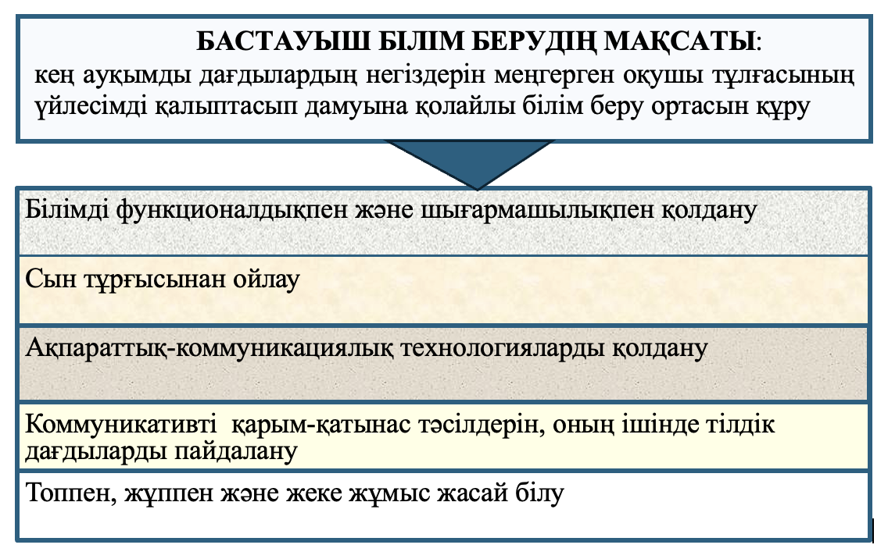

Сурет 12 – Бастауыш білім берудің мақсаты

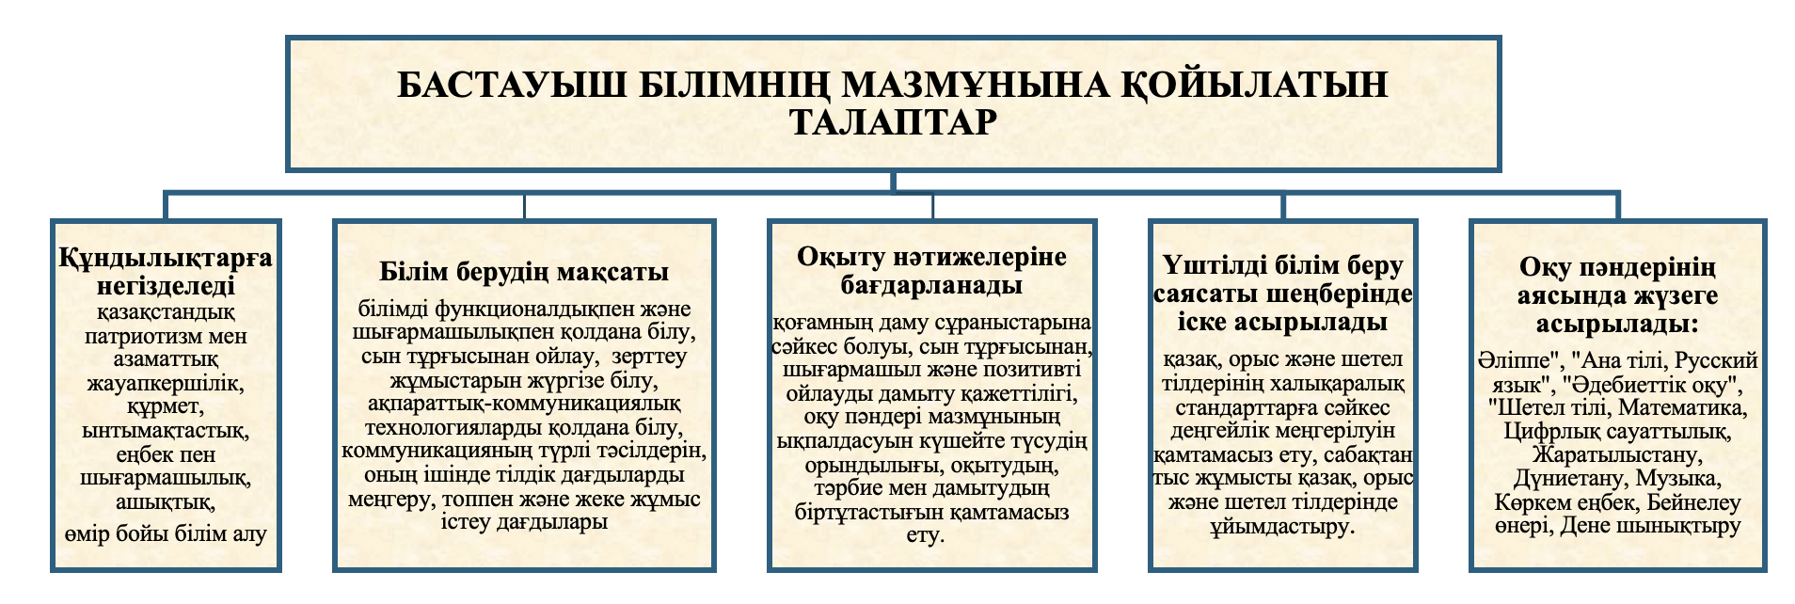

Сурет 13 – Бастауыш білім мазмұнына қойылатын талаптар

Жаңартылған білім беру бағдарламасының өзіндік ерекшелігі мынада:
- Джером Брунердің «Білім беру үдерісі» еңбегіндегі танымдық теорияға негізделген білім беру бағдарламасының спиральдік қағидатпен берілуі. Бұл қағидаттың басымдылығы: a) оқушы пәнді қайталап оқыған сайын ақпарат толықтырылып бекітіліп отырады; ә) спиральді білім беру бағдарламасы жеңіл идеялардан анағұрлым күрделі идеяларға ауысуға мүмкіндік береді; б) оқушыларды соңғы оқу мақсаттарына қол жеткізу үшін бұрын алған білімдерін қолдану, бұл қарапайымнан күрделіге өтуді білдіреді.
- Блум таксономиясы бойынша оқу мақсаттарын іске асыру, оқушының оқу үдерісінде білу, түсіну, қолдану, талдау, жинақтау, бағалау сатылары бойынша әрекет ете білуі;
- ортақ тақырыптардың берілуі (бастауышта негізгі сегіз ортақ тақырып беріледі);
- тақырыптардың бір-бірімен үйлесімді және тығыз байланыста берілуі;
- ұсынылған бөлімдер мен тақырыптардың мазмұны қазіргі заман талаптарына сай болуы;
- оқытудың тәрбиелік мәнін күшейтіп тұлға бойында рухани құндылықтар мен дағдыларды қалыптастыру;
- білім беру деңгейлерінде пән бойынша (6 сала) сабақтастық ескеріліп, толық оқу курсы бойынша педагогикалық мақсаттың қойылуы;
- оқытудың жүйелік-әрекеттік ұстанымға негізделуі;
- оқу мазмұнының ұзақ мерзімді, орта мерзімді, қысқа мерзімді жоспарларының құрылып жүйелі іске асырылуы.
Жаңартылған білім беру бағдарламасының маңыздылығы мен артықшылығы – жан-жақты дамыған, өмірлік және білім дағдыларын игерген, бәсекеге қабілетті тұлғаны қалыптастыру, ұлттық құндылықтарды дәріптеу, субъект-субъект қарым-қатынасына бағытталуы, білім мазмұнын жаңарту, оқушының функционалдық сауаттылығын қалыптастыру – өзекті мәселелер. Оқушының білім жетістігі нақты белгіленген өлшем жиынтығымен салыстырылып бағаланады және критериалды бағалау жүйесі арқылы жүзеге асады. Оның дәстүрлі бағалаудан артықшылығы оқушының өзін-өзі бағалауы. Барлық пәндер бойынша үлгерім екі тәсілмен 1) қалыптастырушы, 2) жиынтық бағалау арқылы бағаланады.
Қалыптастырушы бағалау күнделікті оқытуда, әр тоқсан бойы жүйелі жүргізілсе, жиынтық бағалау оқу бағдарламасы бөлімдерінің ортақ тақырыптарын, белгілі бір оқу кезеңдерін аяқтағанда оқушы үлгерімін бағалау мақсатында жүргізіледі және балл немесе баға қойылады. Қалыптастырушы бағалау барысында оқушы мен мұғалім арасында кері байланыс орнайды. Жаңадан енгізілген пәндер қатарына ағылшын тілі, орыс тілі, жаратылыстану, ақпараттық-коммуникациялық технологиялар пәндері кіреді. Жаратылыстану пәні (химия, физика және биология пәндері), дүниетануда (география, тарих, қоғамтану) алғашқы ұғымдары таныстырылып қалыптасады. Дәстүрлі оқыту мен жаңартылған білім берудегі оқытудың айырмашылығы мұғалімнің бағыт беруші, ал оқушының өздігінен ақпаратты іздеп, жинақтап, оған өз пікірі мен көзқарасын айтуы мен бағалау әрекеттерінен көрінеді. Дәстүрлі және жаңартылған білім беру бағдарламаларының салыстымалы сипаты төменде (кесте 11) берілген.

Кесте 11 – Дәстүрлі және жаңартылған білім беру бағдарламаларының салыстымалы сипаты

Атауы | Дәстүрлі білім беру | Жаңартылған білім беру | Негізгі айырмашылықтар
Атауы | Дәстүрлі білім беру | Жаңартылған білім беру | Дәстүрлі білім беру | Жаңартылған білім беру
Бағытталу | Мазмұнға -негізінен білім мазмұнын меңгеруге, ақпаратты есте сақтауға және қайта жаңғыртуға басымдық береді. | Нәтижеге -функционалдық сауаттылықты дамытуға, алған білімді өмірде қолдануға және құзыреттіліктерді қалыптастыруға мән береді. | теориялық білімге басымдық береді. | құзыреттілік пен тәжірибелік дағдыға басымдық береді.
Мұғалім рөлі | ақпарат көзі, бақылаушы ретінде көрінеді. | бағыттаушы, кеңесші, оқушыға жағдай жасаушы | басты тұлға | серіктес
Оқыту әдістері | дайын білімді беру, лекциялар, түсіндіру, жаттау | зерттеу, диалогтік оқыту, топтық жұмыстар, жобалар, практикалық тапсырмалар. | монологтық, ақпаратты біржақты жеткізуге негізделген Нәтиже - есте сақтау | диалогтық, ынтымақтастыққа және өз бетінше ойлауға үйретеді.  Нәтиже - қолдану, түсіну, талдау.
Оқушы рөлі: | пассивті қабылдаушы, орындаушы | белсенді қатысушы, өз бетімен ізденуші, шығармашыл тұлға. | оқушы — тыңдаушы, | әрекет етуші, ізденуші.
Бағалау жүйесі | негізінен оқушылардың білімін тексеруге, дайын жауаптарды бағалауға бағытталған. | қалыптастырушы бағалау, оқушының жеке жетістіктерін бақылау және дамытуға бағытталған. | нәтиже мен қателерге басымдық береді. Баға сот шешімі секілді | оқушының даму динамикасына, жетістіктеріне, оқу үдерісіндегі ілгерілеуіне назар аударады.  Баға оқушыға қолдау көрсету құралы.

Жаңартылған білім беру мазмұны типтік оқу жоспарында 1-4 сыныпқа арналған тілдерді деңгейлеп оқытуда тыңдалым, айтылым, оқылым, жазылым дағдыларымен қатар, шығармашылық, сыни, проблемалық, технологиялық ойлау, тілдік құзыреттілік, коммуникативтік дағдыларын қалыптастырып, жетілдіруді қамтиды (кесте 12).
«Бастауыш білім берудің базалық мазмұны үштілді білім беру саясаты шеңберінде іске асырылады. Үштілді білім берудің мақсаты көптілді тұлғаны – кемінде үш тілді меңгерген, қызметтің алуан түрлі саласында үш тілде диалог жүргізе алатын, өз елінің мәдениетін бағалайтын, басқа елдердің мәдениетін түсінетін және сыйлайтын Қазақстанның азаматын қалыптастыруға негізделеді» делінген [1,б. 2].
Кесте 12 – Жаңартылған білім беруде қалыптастыруға тиісті құндылықтар мен дағдылар

Құндылықтар | Дағдылар
еңбек және шығармашылық | оқу дағдылары (оқылым, тыңдалым, айтылым, жазылым)
қарым-қатынас, денсаулық | шығармашылық ойлау мен қолдану дағдылары
өзге мәдениетке, көзқарасқа, салт-дәстүрге құрмет | сыни ойлау дағдысы, проблемалық ойлау, проблемаларды шеше білу дағдылары
патриоттық және азаматтық жауапкершілік | ғылыми зерттеу, логикалық ойлау дағдысы білу, түсіну, қолдану, талдау, салыстыру, бағалау.
ынтымақтастық, достық, қамқорлық көрсету | коммуникативтік дағды- тілдік құзыреттілік дағдысы
отансүйгіштік | жеке және топпен жұмыс істеу дағдылары
ашықтық және үздіксіз білім алу | АКТ игеру, технологиялық ойлау дағдысы

Демек, бастауыш сынып оқушысының коммуникативтік дағдыларын ағылшын тілін оқыту арқылы қалыптастырудағы оқыту үдерісі қарым-қатынасты, мәдени және әлеуметтік қажеттіліктерді дамытуға бағытталып, ағылшын тілі пәнінің мазмұнына қатысты негізгі құжаттар мен әдістемелік кешендерде нақтыланған.
Жаңартылған бағдарлама бойынша бастауышта ағылшын тілін оқытудың әдістемелік жүйесі «оқыту тұғырлары», «оқыту ұстанымдары», «оқыту әдістері», «оқыту тәсілдері», «жаттығулар жүйесі», «сабақ типологиясы» ұғымдарына негізделген.
ҚР Оқу-ағарту министрінің 2022 жылғы 3 тамыздағы №348 бұйрығымен бекітілген Мемлекеттік жалпыға міндетті бастауыш білім стандарты және 2022 жылғы 16 қыркүйектегі №399 бұйрықтың 23-қосымшасына сәйкес 3–4-сыныптарға арналған «Ағылшын тілі» пәнінің үлгілік оқу бағдарламасы жасалды. Нәтижесінде, 2022 жылдың 1 қыркүйегінен бастап қабылданған оқушылар ағылшын тілін 3-сыныптан бастап оқиды.
Бастауыш сыныптарда «Ағылшын тілі» пәні 2022–2023 оқу жылында ҚР БҒМ 2018 жылғы 10 мамырдағы №199 бұйрығымен (5-қосымша) бекітілген 1-4 сныптарға арналған Үлгілік оқу бағдарламалары негізінде оқытылады деп ұйғарылды. Бұл пәндік бағдарлама 2012 жылғы 23 тамыздағы № 1080 қаулымен бекітілген мемлекеттік білім стандарттарына сай жасалған.
2022-2023 оқу жылы «Ағылшын тілі» пәні ҚР БҒМ 2018 жылғы 10 мамырдағы №199 бұйрығымен (5-қосымша) бекітілген 1-4 сныптарға арналған Үлгілік оқу бағдарламасына оқу пәнінің мазмұны бойынша өзгерістер мен толықтырулар енгізілді. 1-4 сыныптарға арналған «Ағылшын тілі» пәні бойынша сөйлеу әрекетінің барлық түрі қамтылып, тілдік қолданысты дамытуға бағытталған. Бағдарлама мазмұны қарапайымнан күрделіге қарай жүйелі түрде құрылатын лексикалық және грамматикалық материалдарға негізделген. Оқу бағдарламасы пәннің базалық білім мазмұнынан, оқыту мақсаттары жүйесінен, ұзақ мерзімді жоспардан тұрады және 1-4 сыныптарға арналған «Ағылшын тілі» пәнінен Үлгілік оқу жоспары ұзақ мерзімді жоспар негізінде жүзеге асырылады. Ұзақ мерзімді жоспарда оқу жылына арналған оқу мақсаттары көрсетілген. Оқу жүктемесі төмендетілген оқу бағдарламасы мен ұзақ мерзімді жоспарда сағат сандары көрсетілмеген. Әр тоқсанға бөлініп, бекітілген тақырыптар мен бөлімшелерді өзгертпей меңгеру талап етіледі, бірақ сағат санын мұғалім өз қалауы бойынша қоюына рұқсат берілген. Күнтізбелік-тақырыптық жоспарды жасау мұғалімдерге жүктеледі және оны мектептің пән бойынша әдіскерлері тексеріп, бекітеді. Ағылшын тілінің оқу бағдарламасы тілдік дағдылардың A1 деңгейіне ие болатын оқушыларды: 1) талдауды, бағалауды және шығармашылық ойлауды дамытатын әртүрлі тапсырмалар; 2) әр түрлі қызықты және ынталандыратын мазмұндағы ауызша және жазбаша дереккөздер арқылы меңгерту көзделеді. Бағдарлама бастауыш білім беру мазмұнын айқындаумен қатар, оқушыны жан-жақты дамытуды, тілді меңгеру деңгейінің еуропалық жүйесіне сәйкес, A1 Survival Level (Breakthrough) бастапқы деңгейіндегі тілдік дағдыларды меңгертуді, шығармашылық қабілеттерін жетілдіруді көздейді (кесте 13).

Кесте 13 – Ағылшын тілін меңгеру деңгейлері

Сыныптар | Меңгеру деңгейі «кірерде» | Меңгеру деңгейі «шығарда»
1-сынып | Starter | towards А1
2-сынып | towards А1 | low А1
3-сынып | Iow А1 | mid А1
4-сынып | mid А1 | А1

Бастауышта бағдарламаның мазмұны оқушылардың күнделікті қарым-қатынаста ағылшын тілін қолдану дағдыларын дамытуға және одан әрі тілдік білім алудың негізін қалауға, қызығушылықтары мен тіл үйренуге деген сенімділіктерін қалыптастыруға бағытталған. Пәндік бағдарлама үштілді білім беру саясатын жүзеге асырады және тұлғаны дамыта отырып, негізгі құндылықтарды, Отанға деген патриотизм және азаматтық жауапкершілікке, сыйластық, ынтымақтастыққа, еңбек пен шығармашылыққа, ашықтыққа, өмір бойы білім алуға тәрбиелейді. Бұл құндылықтарды оқушының мінез-құлқына сіңірудің тәрбиелік маңызы зор.
Бағдарламаның екінші тарауында пән бойынша оқу жүктемесінің көлемі: 1-сыныпта аптасына 2 сағат, жылына 66 сағат, 2-сыныпта аптасына 2 сағат, жылына 68 сағат, 3-сыныпта аптасына 2 сағат, жылына 68 сағат, 4-сыныпта аптасына 2 сағат, жылына 68 сағатты құрайды және әр сынып бойынша негізгі бағдарлама мазмұны сипатталады. Бағдарламада сөйлеу әрекетінің түрлері берілген: strand 1 «Listening» «Тыңдалым», strand 2 «Speaking» «Айтылым» , strand 3 «Reading» «Оқылым», strand 4 «Writing» «Жазылым», strand 5: «Use of English».
Бағдарламаның 3-тарауында оқу бөлімдері жинақталған білім мен түсінік және дағдыларды қалыптастыру мақсаттарын көздейтін, өзара сабақтас бөлімшелерге бөлінген және оқу мақсаттары төрт сандық кодтық белгілермен белгіленген: Мысалы: 2.2.1.1 кодын талдасақ, «2»-сынып, «2.»-бөлімше, «1.1»- оқу мақсатының реттік санын көрсетеді. Оқу бағдарламасын жүзеге асыру бойынша ұзақ мерзімді жоспары берілген. Оқу жоспары бойынша сабақтарды жоспарлауда, оқыту үдерісінде оқушылардың психологиялық және жас ерекшеліктеріне сай оқытуда алуан түрлі әдіс-тәсілдер мен форматтарды, қысқа аудио-бейне ресурстарды, флэш-карталар мен көрнекілік құралдарын қолдана отырып, қолайлы тілдік орта жасау мақсат етіледі.Оқушының сабаққа белсенді қатысуын, таныс сөздерді, фразаларды және нұсқауларды ағылшын тілінде жиі қолдануын, өз сөздерін модельдеуін, тиісті интонация, екпін, ырғақ, ым-ишараларды пайдалана білуін, театрландырылған көрсетілімдерге қатысуын, іздестіру, өңдеу, ақпаратты ұсыну, алмасу сияқты АКТ-ға негізделген дағдыларды қолдануға үйренуін басты назарда ұстау көзделеді.
Бастауышта ағылшын тілі дағдыларының дамуы үш тілде ортақ тақырыптарды оқу арқылы, сол тақырыптарға негізделіп алынған сөздерді меңгеру арқылы іске асады. Ұзақ мерзімді жоспарда әр тоқсанға бөлінген сабақтың тақырыптары мен тақырыпшалары (қосымша Б, кесте 1, 2, 3, 4) және мақсаттары көрсетілген. Бүгінгі күнге дейін де ағылшын тілін оқыту мақсатында сан алуан оқулықтар мен оқу материалдары, көрнекі құралдар қолданылды. Көптеген ғалымдардың, оқулық авторларының еңбектері өз дәрежесінде бағаланып, оқушыларға ағылшын тілін үйренуіне жол ашты (кесте 14).

Кесте 14 – Ағылшын тілі оқулық авторлары

жыл | Ағылшын тілі оқулық авторлары
1953 | Ю.И. Годлинник, М.Д. Кузнец, И.А. Грузинская, Е:Б: Черкасская
1957 | К.Н.Качалова, Е.Е. Израилевич
1961 | В.И. Скультэ
1962 | И.А. Нелидова, Л.Р. Тодд
1963 | В.И. Зарубин
1966 | З.М. Цветкова, Ц.Г. Шпигель
1968 | Г.Т. Костенко, Р.П.Павлович
1969 | Н.А. Егунова, Е.Г. Прохорова, М.Я. Рывкина,
1970 | Н.А. Бонк, Г.А. Котий, Н.А. Лукьянова,
1973 | Г.М Уайзер, С.К. Фоломкина, Э.И. Каар
1980 | И.Н. Верещагина, Т.А. Прыткина, К.А Бондаренко , О.В.Афанасьева.
1988 | А.П. Старков, Р.Р. Диксон, М.Д. Рыбаков

Балаларға арналған ағылшын тілі, авторы В.И Скульте, 3-кітаптан тұрады, 6-12 жасқа арналған, Москва, Учпедгиз, 1961 жылы басылған. В.И. Скульте тілді өз бетінше де, мұғалімнің көмегімен де үйренуге болатын материалдар жинағын әзірледі. Барлық материал қызықты, оқулықтарда ағылшын жазушыларының әдеби мәтіндерін пайдаланады. Ұсынылып отырған оқу құралы – ағылшын тілін білмейтін, бірақ түсініктері бар, балаларын осы тілде оқытқысы келетін ата-аналарға бағытталған нұсқаулық. Бұл оқулық – қайталау арқылы үйренуге болатын үлгiлер жиынтығы. Тілді меңгеру үшін оқушы аудиожазбадан мәтіндер мен диалогтарды тыңдап, содан кейін стандартты сөйлемдерді қайталайды. Осылай әйгілі лингафондық зертханаларда тілдерде үйрену үшін сөз тіркестерінің стандартты үлгілері қолданылды. Грамматика тілдің өзегі ретінде саналып, ал оны меңгеруде аудармаға баса мән берілді. Сөздерді, мәтіндерді аудару, жақшаларды ашуға арналған жаттығуларды орындау көп қолданылды. Грамматикалық-аудармалық әдіс шет тіліндегі ғылыми құжаттарды оқу үшін, аудару үшін ғана пайдалы болды. Шетелдіктермен сөйлесу үшін тілді үйренуге басқадай бағытта жазылған оқулықтар қажет болды. 20 ғасырдың аяғында коммуникативтік оқытудың тиімді технологиясы пайда болғанына қарамастан, оқу орындарында, мектептерде грамматикалық-аударма әдісі әдеттен тыс қолданыла берді.
Ағылшын тілі, 5-сынып оқулығы авторлары: А.П. Старков, Р.Р. Диксон,М.Д. Рыбаков, баспа үйі: Москва: Просвещение, 1988 жылы жарық көрді. Ағылшын тілін оқыту саласындағы атақты сарапшылар жасаған классикалық оқулық. Кітапқа ағылшын тіліндегі әңгімелер мен жаттығулар жинағы енген. Әдістемелік құрал ағылшын тілінің сөздік қорын және грамматикасын меңгеруге көмектесетін қысқаша сөздік, грамматикалық нұсқаулық, сұрақтар, тапсырмалар және басқа да әдістемелік элементтерден тұрады.
Ағылшын тілі, авторлары Верещагина И.Н., Притыкина Т.А., Бондаренко К.А., Афанасьева О.В. 1998 жылы «Просвещение» баспасынан шықты, жалпы білім беру ұйымдарының және ағылшын тілін тереңдетіп оқытатын мектептердің 2-4 сынып оқушыларына арналған оқу-әдістемелік кешен (ОӘК). Бұл оқулықтар арқылы бастауыш сынып оқушыларының қабілеттері мен қажеттіліктерін ескере отырып, оқушыларды шетелдік әлеммен таныстыруды, шығармашылық, сыни ойлауды, алынған ақпаратпен жұмыс істеуді және білімді практикада қолдануды, сөйлеу қабілеттері мен дағдыларын дамытып жетілдіруді, ағылшын тілінде қарым-қатынас жасауды үйретуді көздейді. Бұл оқулықтар коммуникативтік оқытуға бағдарланған, мәдени-диалогтық контекстінде ағылшын тілі білім, білік, дағдылардың көлемі жалпы еуропалық стандартқа бағытталған. Тілді оқытудың жаңа тенденциялары мен тілді терең, әрі тиянақты оқытатын дәстүрлі «классикалық мектептің» тәжірибесі қамтылып, оны меңгеруде барлық дағдыларды біртіндеп қалыптастырып, дамып отырады. Әр жаңадан жасалған оқу-әдістемелік кешендерінде қазіргі мектептің өзекті қажеттіліктері ескерілген. 2-4 сыныптарға арналған «Ағылшын тілі» оқу-әдістемелік кешенінде аудиожазба, жұмыс дәптері, бақылау және тексеру жұмыстары, оқуға арналған кітаптар, жазда оқитын кітап (2-сынып), мұғалімдерге арналған кітаптар, жұмыс бағдарламалары (2-4 сыныптар) қамтылған.
Соңғы кезеңдерде ғылыми технология мен экономиканың дамуы, халықаралық байлныстардың күшеюі шет тілін үйренудің қажеттілігі мен тиімділігін дәлелдеді. Педагогиканың дамуымен жаңа тәсілдердің пайда болуы коммуникативтік әдістің табыстылығын айқындап көрсетеді. Бүгінгі жаңа тәсілдердің барлығы коммуникативтік әдісті толықтырады және нақтылайды. Оқытудың коммуникативтік бағыты Oxford University Press, Express Publishing, Pearson, Macmillan, Cambridge University Press сияқты батыс баспагерлерінің ағылшын тілін оқытуға арналған оқулықтардың барлығына дерлік негіз болды, сонымен қатар IELTS және TOEFL сияқты белгілі халықаралық ағылшын тілін білу емтихандарының форматын анықтады.
Oxford University Press баспасынан шыққан Incredible English – оқулығы 6 мен 11 жас аралығындағы A1-A2 деңгейлі оқушыларға арналған, алты нұсқасын шығарды. Авторлары: Sarah Phillips, Peter Redpath, Mary Slattery, Michaela Morgan, Kirstie Grainger. «Incredible English» оқулығы оқушылардың ертегілерді тыңдау, түрлі заттарды жасау, сюжеттер көрсету және ән айту арқылы ағылшын тілін үйренуді көздейді. Оқулық авторларының бірі Sarah Phillips кіріктіріп оқыту (CLIL) бойынша сарапшы, бұл оқулық – ағылшын тілін басқа пәндерді үйренуге арналған құрал. Оқулық 9 Unite-тен тұрады, олардың әрқайсысы белгілі бір тақырыпқа арналған бөлімге, бөлім бірнеше қысқа сабақтарға бөлінген. Бұл сабақтар ыңғайлы және барлық дағдыларды дамытуға мүмкіндік береді. Жаттығулар түрлі-түсті иллюстрациялардан, қысқа мәтіндерден және қысқа аудио жазбалардан тұрады. Жаттығулар «Listen and Find», «Listen and Say», «Listen and Sing» бойынша жинақталған. Оқушыларға шығармашылық тапсырмалар ұсынылады: сурет салу, құрау, т.б. Оқыған материалды ойын түрінде бекітуге болады (Revision). Мысалы, үстел ойынын ойнауға арналған тапсырма бар: басынан аяғына дейін жолды еңсеру. Бала дұрыс жауаптар үшін ұпай жинайды. Оқулықта өлеңдер, әндер және қосымша жаттығулар, мәтіндер, хаттар, мақалалардан үзінділер және белгілі адамдардың сұхбаттары берілген. Сонымен қатар, тапсырмалар дәптері мен мұғалімге арналған нұсқаулық бар. Аудиофайлдардан басқа дискілерде бейне материалдың екі түрі бар: 1) таныс кейіпкерлері бар қысқа (2-3 минут) анимациялық бейнелер, 2) анимациясыз ұзағырақ (8-10 минуттық) бейнелер.
Express Publishing баспасынан шыққан Welcome оқулығы, авторлары: Virginia Evans and Elizabeth Gray. Welcome – Express Publishing оқулығы, оқушы сиқырлы кейіпкер көмегімен қызықты жаңа жерлерді, әлемді аралап ағылшын тілін үйренеді және үш түрлі вариантта басылады. Оқулық (оқушы кітабы) Welcome 1 және Welcome 2 бөлімнен, әрқайсысы 14 Unite-тен, әр Unite үш сабақтан тұрады. Welcome 3 үш Unite-тен тұратын алты модульден құралады (барлығы 18 Unite). Оқулық мазмұны әрбір бөлімде тақырып бойынша сөздер және қандай дағдыларды дамыту керектігі көрсетілген. Әрбір бөлімде визуалды грамматикалық кестелер, материалдарды тәжірибеде қолдануға арналған тапсырмалар (диалогты сахналау, сөйлемдерді оқу және қателерді түзету, мәтінді оқып, қысқа сұрақтарға жауап беру) берілген. Қайталау (Revision) әр 3-4 Unite-тен кейін Word List – сөз тізімі көмегімен өтілген материалды қайталау. Оқулықта рөлдерге бөлінген әндер мен сөйлемдерден тұратын мектеп пьесасының сценарийі (School Play), Photo File Section бөліміне арналған фотосуретті қоюға, сурет салуға және түрлі тапсырмаларды орындауға мүмкіндік беретін бос орын бар, өлкетану материалдары (Culture Clips) берілген. Мұнда оқушы ағылшын тілінде сөйлейтін елдер туралы қызықты фактілерді біле алады. Оқулықпен қатар жұмыс дәптері (Workbook), мұғалімнің кітабы (Мұғалім кітабы), аудио файлдар, CD дискі мен түрлі-түсті карталар (Flashcards) бар.
Pearson баспасынан шыққан Fly High оқулығы, авторлар: Charlotte Covill, Rachel Finnie, Danae Kozanoglou, Tessa Lochowski, Jeanne Perrett, Katherina Stavridou, Amanda Thomas, Tamzin Thompson. Fly High оқу құралы — оқушылардың ағылшын тіліне деген оң көзқарасын қалыптастыру мақсатында мультфильмдерге, ойындарға, әндерге негізделіп құрастырылған. Оқу құралы (Оқушы кітабы) Fly High 1 әрқайсысы екі сабақтан тұратын 14 Unite-тен, Fly High 2 және Fly High 3 оқу құралы 28 сабақтан, ал Fly High 4 оқу құралы 36 сабақтан тұрады. Сабақ арасында «Jungle Fun» бөлімі ойындар мен ынталандыратын материалдардан тұрады. Оқушыларға қызықты ақпараттар бірден берілмейді кезең-кезенімен қызықтырып, бөліп беріледі. Оған қоса, түрлі-түсті әліпби, сөздерді жаттауға арналған карталар, мерекелерге арналған қосымша материалдар, әндер, тапсырмалар, аудиофайлдар, сөздік карталар, жұмыс дәптері, викториналар, сондай-ақ мұғалімдерге арналған «Fun Grammar» грамматикалық оқулығы және «Fun Grammar Teacher’s Guide» әдістемелік нұсқаулығы қарастырылған. Мұғалімдерге арналған грамматикалық нұсқаулықпен» толықтырылған.
MacMillan баспасынан шыққан Brilliant оқулығы, авторы Jeanne Perrett. Brilliant оқулығының басты кейіпкерлерінің шытырман оқиғаларды әңгімелеуі арқылы оқушыларға ағылшын тілін үйретеді, жалықтырмай жаңа материалды меңгертеді, ойнайды. Оқу құралы (Pupil’s Book)) 8 Unite-тен тұрады. Әрбір бөлімнің соңындағы «Adventure Notebooк» бөлімінде оқу үдерісінде «өз атыңызды жазыңыз, қабырғаға әдемі постер жасаңыз, өзіңіз туралы сауалнаманы толтырыңыз» тәрізді тапсырмалар берілген. Әр екі бөлімнен кейін оқушы қайталауға арналған тапсырмаларды орындайды (Revision). Әдістемелік нұсқаулықтың соңында бүкіл курстың грамматикалық материалдарының қысқаша мазмұны (Grammar Summary) берілген. Карточкалардан (Flashcards) басқа, стикерлер (Stickers) бар. Pupil’s Book пен Activity Book- тан басқа, 30 сабақ пен қорытынды тесттен тұратын (Test Booklet) кітапша, жеке Грамматика кітабы (Grammar Summary) бар.
2016 жылдан бері Express Publishing баспасынан шыққан ағылшын тілі оқулықтары Қазақстан нарығында қолданыста, EDU Stream – халықаралық Express Publishing баспасының Қазақстандағы ресми өкілі. Өкілдік Қазақстанға арналған Smiles, Қазақстанға арналған Excel оқулықтары еліміздің барлық аймақтарындағы мектептермен жұмыс істейді. Бұл оқулықтардың авторлары Вирджиния Эванс, Джени Дули, Боб Оби және Наталья Мұхамеджанова. ОӘК оқушы пен мұғалім оқулығынан, жұмыс дәптерінен, CD-ROM дискісінен, оқушыға арналған мульти-ROM (DVD), тілдік портфолио, ieBook және интерактивті тақта бағдарламасынан тұрады. Мұғалімге арналған жиынтықта сабақтың тапсырмалары, сабақты түсіндіру, тапсырмаларға жауап, ойын түріндегі қосымша тапсырмалар қамтылған, әрбір модуль соңында оқушының коммуникативті дағдыларын бағалауға арналған тұтас жиынтық бар. «Мұғалім» компакт-дискісінде жоба түріндегі қосымша іс-әрекеттер, оқушы кітабындағы іс-әрекет үлгілері, оқушылардың өз бетінше әңгіме құруына арналған әңгімелер, карталары, фонетикалық жаттығулар мен жауаптар әрбір модуль бойынша тесттер және олардың кілттері бар.
ҚР Білім және Ғылым Министрлігі Білім беру мазмұнының жаңартылған бағдарламасына сәйкес 1-3-сыныптарға арналған «Smiles for Kazakhstan» оқулық кешенін (Pupil’s Book, Activity Book,Teacher’s Book, Flashcards, Story cards, Teacher’s Multimedia Resource Pack, Pupil’s Multi-Rom, ieBook, IWS авторлары: Вирджиния Эванс, Боб Оби, Наталья Мухамеджанова, 2017, 2018) пайдалануды бекітті. «Smiles for Kazakhstan» ОӘК бойынша жұмыстың мақсаты – оқушының сын тұрғысынан ойлау, шығармашылық ойлау қабілетін, ынтасын қалыптастыру, функционалдық сауаттылығын, коммуникативтік дағдыларын қалыптастырып дамыту, сөйлеу дағдыларын жетілдіру. Бұл оқулық кешені әр сынып бойынша ортақ оқу тақырыптарын қамтиды. Бастауыш 3-сыныпқа арналған «Smiles for Kazakhstan» оқу әдістемелік кешені Оқушы кітабы, Мұғалім кітабы, Жұмыс дәптері, аудио-видео жазбалардан тұрады. Pupil’s Book/Оқушы кітабы, оқушыларды ағылшын тілін оқуға тарту үшін тартымды етіп жасалынған. Жаңа сөздер мен құрылымдар айқын және тиімді әдіспен, суреттер арқылы сөздермен сәйкестендіріліп берілген. Жаңа тілді шынайы диалогтар мен контексте қолдануға арналған қысқаша мәтіндер, жаттығулар ұсынылады. Әртүрлі функционалдық жаттығулар, әндер мен ойындар арқылы оқушылардың тілдік материалдарды, сөздерді есте жақсы сақтауы, жаттықтыруы мен бекіту көзделген. Берілген әр модуль көздеген құзыреттіліктерді жылдамырақ игеруге, нәтижеге жетуге мүмкіндік береді, сонымен қатар оқушыларды бағалау формасы арқылы оқушылардың жетістік нәтижесін бағалауға, тілді түсіну мен қарым-қатынастағы еркіндігін дамытуға болады.
Activity Book/Жұмыс дәптері түрлі түсті, оны сабақта немесе үй тапсырмасын орындауда Оқушы кітабына (Pupil’s Book) сәйкес сабақ аяқтағаннан кейін қолдануға болады және Оқушы кітабында (Pupil’s Book) берілген түрлі іс-әрекеттер арқылы тілді дамытып бекітуге бағытталған. Activity Book. Жұмыс дәптері мыналарды қамтиды: жапсырмалар, қосымша тексеру, жасыл төлқұжатым, кел,ойнайық, бізді қоршаған әлем, мен білетін сөздер, менің тілдік портфолиом.
Teacher’s Book/Мұғалім кітабы оқушы кітабы мен жұмыс дәптеріндегі іс-әрекеттерге жауап ретінде кезең-кезеңмен сабақ жоспарларын ұсынады. Ол сондай-ақ жаңа сөздер мен тілдік үлгілерді, қосымша іс-әрекеттер мен ойындарды, сондай-ақ тыңдау әрекеттері үшін аудиоскоптарды қалай ұсыну туралы қосымша нұсқаулардан тұрады. Мұғалім кітабының басында бағдарлама, модульдердің мақсаттары мен міндеттерінің кестесі беріледі. Мұғалім кітабы мыналарды қамтиды: бағалау құралы, қалыптастырушы бағалау кестесі, жиынтық бағалау кестесі, оқушының өзін-өзі бағалау формалары, даму картасы, Мұғалімге арналған Ресурстық CD-ROM пакеті, жетістік сертификаты, сурет флэш-картасы, плакаттар, сынып CD дискілері, интерактивті тақтаның бағдарламалық жасақтамасы, кейіпкерлері.
Бастауыш 3-ші сыныпқа арналған «Smiles for Kazakhstan» оқу кешені негізгі 8 модульден ж»не әр модуль әр түрлі 28-32 тапсырмалардан тұрады. Әр модульдің соңында өзін-өзі бақылауға арналған тапсырмалар (Checkpoints), жобалық іс-әрекеттерді дамытуға арналған тапсырмалар (Project Time), тілдік және пәндік коммуникациялар (Time for CLIL) берілген. Әртүрлі мәдениеттер мен құндылықтарға деген құрметті көзқарасты қалыптастыратын басқа елдердің адамдарының өмірінен қызықты оқиғалар ұсынылады. Сыни тұрғыдан ойлауды дамытатын «Thinking Cap» тапсырмалары, қиындық деңгейі бойынша сараланған тапсырмалар, шағын жобалар түріндегі шығармашылық «Craftwork» тапсырмалары ұсынылған.
Әр модуль 13-14 беттер аралығындағы әр түрлі 28-32 тапсырманы, жалпы курс бойынша 240 тапсырманы қамтиды. Әр тапсырманың тұсында мұғалімдерге негізгі мақсаты мен жалпы барлық оқу курсы бойында сабақтың мақсатын ұғыну үшін символдар берілген (қосымша-). белгісімен дұрыс айтуға, тыңдауға және мағынасын ұғып, түсінуге, тыңдалымға арналған 75 тапсырма және әр модуль бойынша 8-10 тапсырмадан берілген.  белгісімен берілген оқушылардың сыни ойлау дағдыларын дамытуға арналған әр модуль бойынша 3-4 тапсырма, жалпы оқу курсы бойында 21 тапсырма берілген. Жұптық жұмысқа арналған тапсырмалар саны жалпы оқу курсы бойында 14 болса, әр модуль бойынша 1-3 тапсырмадан берілген. Ал топтық жұмыс тапсырмалары  жалпы оқу курсы бойында 14 тапсырмадан тұрса, әр модуль бойынша 1-3 тапсырмадан құралады.  басқа пәндермен кіріктіріп оқытуға арналған тапсырмалар саны-16, әр модуль бойынша 1-4 тапсырма аралығында берілген. Қосарланған белгімен берілген  жұптық жұмыс арқылы зерттеушілік дағдыларын күшейтуге, интернеттен ақпараттарды тауып алу, оны қолдану дағдыларын дамытуға мүмкіндік беретін 1-тапсырма, тыңдауға, диалогты сөйлеуге арналған 8 тапсырма, ағылшын тілімен кіріктіріліп математика, жаратылыстану пәндерін үйретуді жұптық жұмыс арқылы жүзеге асыруға арналған 2 тапсырма, жұптық сыни ойлау дағдыларын дамытуға арналған 2 тапсырма, топпен тыңдауға арналған 1 –тапсырма, ағылшын тілін пайдаланып басқа пәндерді меңгеруге, яғни басқа пәндермен байланыстырылған тапсырмаларға, қалыптастырушы бағалау жұмыс парақтарын жетістіктерді бағалау үшін пайдалануға арналған топтық жұмысқа арналған 1 –тапсырма берілген. Пәндерді кіріктіріп оқытуға арналған топтық жұмыс тапсырмалары саны -2, белгісімен қосарланып берілген 3 тапсырма ағылшын тілін қолдана отырып өзге пәндерді меңгеруге және оқушылардың жетістіктерін бағалауда қалыптастырушы жұмыс парақтарын тиімді пайдалануға бағытталған, ағылшын тілімен кіріктіріліп математика, жаратылыстану пәндерін үйретуде сыни ойлау дағдыларын дамытуға бағытталған 4 тапсырма, кіріктіріп оқытуда тыңдалымға арналған 2 тапсырма берілсе, кіріктіріп оқытуда сыни ойлау дағдыларын дамытуда қалыптастырушы бағалау жұмыс парақтарын жетістіктерді бағалауға пайдалануға арналған 1 тапсырма, зерттеушілік дағдыларын күшейтуге, интернеттен ақпараттарды тауып алу, оны қолдану дағдыларын дамытуда қалыптастырушы бағалау жұмыс парақтарын жетістіктерді бағалауға пайдалануға арналған 1 тапсырма берілген және бұл қосарланған белгімен берілген тапсырмалар саны жалпы оқу курсына арналған. Бұдан бөлек 65 тапсырма жалпы оқыту курсы бойынша оқу мен жазу жұмыстарына арналған және олардың басым бөлігі топтық, жұптық, жеке орындауға, ағылшын тілінде сөйлеп үйрену мақсатында айтылым, тыңдалым, оқылым, жазылым әрекетімен бірлікте жүзеге асыруға бағытталған. Әр модуль бойынша грамматикалық, фонетикалық тақырыптар, сөздіктер қамтылған. Time for CLIL/CLIL уақыты бөлімінде берілген тапсырма саны 3-4, оқушылардың басқа ғылым салаларын (ағылшын тілі математика, жаратылыстану, әлеуметтік ғылым пәндерімен кіріктірілген) зерттеуге, ағылшын тілін басқа пәндерді оқуда қолдануға арналса, Our World/біздің әлем бөлімде берілген тапсырма саны 1-2, оқушыларға өмірлік аспектілер жайлы өз елдері, басқа шетелдер туралы қысқаша мәтіндерді оқуға мүмкіндіктер береді. Study spot бөлімінде грамматикалық ережелер беріледі. Storytime/әңгіме, ертегі уақыты әрбір екі модульді (1-2, 3-4, 5-6, 7-8 модульдерінен кейін) өткеннен кейін ынтамен қызыға оқуды дамытуға бағытталған, оқушылардың тыңдалым дағдыларын дамыта отырып, рухани-моральді тұрғыда байып, дамуына мүмкіндік беретін, әр елдің тарихы мен мәдени құндылықтарын, ұқсастықтарын танып білуге үйрететін 4 түрлі әңгімелер мен ертегілерді қамтиды және орындауға арналған 2 тапсырмадан тұрады. Бұл бөлімдер оқушылардың ойлау және ақпаратты қолдану қабілеттерін, мәліметтерді табу, жүйелеу және біріктіру арқылы жаңа идея құра білуін, математикалық және сыни ойлауын, мәдени және әлеуметтік қатысуын, коммуникативтік дағдыларын, топта және ұжымда бірлесіп әрекет ету дағдыларын қалыптастырып, жетілдіру көзделеді. Оқушылар әр модульдің соңында Check point бөлімінде берілген саны 4-5 тапсырманы орындау арқылы өзін-өзі бағалайды.
Бүгінгі күні қолданыстағы 3-сыныпқа арналған «Smiles-3 for Kazakhstan» ОӘК-іне талдау нәтижесінде ОӘК-нің ағылшын тілін А1 деңгейі талаптарына сәйкес оқушының бастапқы тілдік дағдыларды меңгерту, шығармашылық қабілеттерін жетілдіру мен коммуникативтік талапқа лайықталып құрастырылып, құрылымы мен материалдарды оқулықта беру әдісі бойынша жас ерекшеліктеріне қарай жеңілдетіліп жазылған. ОӘК-нің мазмұны тұтастай бастауышта білім беру бағдарламасының талаптарына сай іріктелген және оқу мәтіндері олардың дүниетанымын кеңейтуге, отансүйгіштікке, ұлтжандылық қасиеттерін бойларына сіңіруге негізделген. Мұндағы берілген мәтіндер тақырыптарға сай таңдалып алынған сөйлеу үлгілері коммуникативтік, әлеуметтік рөлдерді, тілдік әректтерді анық бере алады. Логикалық, әдістемелік жағынан оқу материалдары тақырыптарға лайықты дұрыс берілген және заманауи ғылыми, мәдени, технологиялық жетістіктерін көрсетуімен ерекшеленеді. Бірақ мәтіндердің көлемі өте кішкене, жас ерекшеліктеріне қарай барынша күрделенгені дұрыс деп санаймыз. Сөйлеу дағдыларын жетілдіруге, белгілі тақырыптар төңірегінде мөлшерленген лексиканы меңгертуге, көрнекілік-техникалық құралдар көмегімен сөз мағынасын түсінуге, үйренгенін күнделікті өмірде қолдануға, қарым-қатынас жасай білуге бағытталған жаттығулар жеңілден күрделіге қарай жүйеленіп берілген. Берілген тілдік материалдар бір-бірімен тығыз сабақтасып байланысқан. Мұндай жаттығулар тілдік бірліктер мен грамматикалық құрылымдарды тиімді игерулеріне мүмкіндік береді, сөйлеу дағдыларын жылдам игеруге ықпал етеді.
Психологиялық жас ерекшеліктеріне сай интерактивтілік және мультимедия кеңінен ұсынылған. Зерттеушілік дағдыларын күшейтуге, интернеттен ақпараттарды тауып алу, оны қолдану дағдыларын дамытуға мүмкіндік беретін, ағылшын тілімен кіріктіріліп математика, жаратылыстану, әлеуметтік ғылым пәндерін үйретуді жүзеге асыруға арналған жұптық және топтық тапсырмалар, оқушылардың сыни ойлау дағдыларын дамытуға арналған тапсырма мөлшері жеткілікті берілген. Storytime/әңгіме бөліміндегі ертегі уақыты әрбір екі модуль өткеннен кейін ынтамен қызыға оқуды дамытуға бағытталған, оқушылардың тыңдалым дағдыларын дамыта отырып, рухани-моральді тұрғыда байып, дамуына мүмкіндік беретін, әр елдің тарихы мен мәдени құндылықтарын, ұқсастықтарын танып білуге үйрететін әңгімелер мен ертегілер саны төртеу ғана және орындауға арналған тапсырмалар саны бар жоғы екеу. Біздің пікірімізше, берілген әңгімелер мен ертегілер саны да, оған арналған тапсырмалар саны да өте аз. Бұл бөлімдер оқушылардың ойлау қабілетін, әлемдік білімді қолдану, ақпаратты анықтау және өңдеу, жаңа идеяларды біріктіру, математикалық және сыни ойлау, коммуникативтік, мәдени, танымдық, әлеуметтік дағдыларын, топпен және ұжыммен жұмыс істей білу машықтарын қалыптастырып, функционалдық сауаттылығын арттыруға бағытталса, онда оқу үдерісінде жақсы нәтижеге жету үшін жеткіліксіз деп ойлаймыз және ертегі уақыты әрбір екі модуль сайын емес, әр модуль сайын берілгені дұрыс деп есептейміз.
Бұл оқу кешенінде берілген жаттығулардың басым бөлігі айтылым мен тыңдалым дағдыларын қалыптастырып жетілдіруге арналған. Дұрыс айтуға, тыңдауға және мағынасын ұғып, түсінуге тыңдалымға арналған тапсырма саны – 75, сонымен қатар, тағы да тыңдауға, диалогты сөйлеуге арналған тапсырма саны – 8, топпен ән тыңдауға, оны топпен айтуға арналған тапсырма саны – 1, кіріктіріп оқытуда тыңдалымға арналған тапсырма саны – 2. Барлығы тыңдалымды қамтитын тапсырмалар саны – 86. Ал, оқылым мен жазылымға арналған барлық тапсырмалар саны – 65, Бұдан, оқылым мен жазылымға берілген шағын мәтіндер мен жаттығулар саны өте аз екендігін байқауға болады, оқылым мен жазылым кенжелеу қалып отыр. Сонымен қатар, оқылым, айтылым, жазылым дағдыларын қалыптастыруға арналған жаттығуларды орындау барысында сөздердің транскрипцияларына сүйену қарастырылмаған. Грамматикалық материалдарды Study spot бөлімі ұсынады. Грамматикалық құрылымдарды есте сақтауға арналған жаттығулар мөлшері жеткілікті болғанымен, грамматикалық ережелердің берілуі өте жұтаң, ашып, анық көрсетілмеген. Сонымен қатар грамматикалық ережелер контексте қолдану арқылы түсіндірілгенімен, нақты ережелері ана тілімен салыстырылып берілмейді және ана тілінде етістіктің шақтарын ажыратып үйренбеген бастауыш сынып оқушысына ағылшын тілінде етістіктің шақтарын үйрету біршама қиындық тудырады. Бұл қазақ тілі мен ағылшын тілін оқыту бағдарламаларындағы сәйкессіздіктен туындайды. Біздің түсінігімізше, грамматикалық ережелердің толық мысалдармен анығырақ берілгені дұрыс деп санаймыз. Шет тілін үйренуде ана тілі біліміне сүйену – тілді үш тұғырлы оқытудың бір жолы. Ана тіліндегі білімнің тасымалдануының оң нәтижелерін тиімді қолдануға болады деп есептейміз.
Тілдік білім беруге арналған оқулықтар әдістемеге негізделіп құрылып, жүйеленген тапсырмалар, жаттығулар, мәтіндер жинақталуы керек және оқушы игеруі тиіс дағдылар (өмірлік, тілдік, мәдени, танымдық, әлеуметтік, коммуникативтік, шығармашылық) кешенді тапсырмалар жүйесі арқылы қалыптасып дамытылады. Коммуникативтік дағдыларды қалыптастыруға мүмкіндік беретін кешенді жаттығулар, тапсырмалар жүйесімен, танымдық, коммуникативтік мәтіндермен толықтырылған әдістеменің алар орны ерекше және бүгінде бастауышқа арналған, толықтырылып, жетілдірілген отандық оқу әдістемесінің қажеттілігі өзекті мәселе деп тұжырымдаймыз.

2.2 Ағылшын тілін ерте жастан оқытудың әлемдік тәжірибесі
Елімізде «үштұғырлық» білім берудің негізгі стратегиялық мақсаты шет тілдерін оқытуда білім берудің əлемдік тəжірибесіне сүйене отырып анықталды. Бұл бәсекеге қабілетті жас ұрпақты тәрбиелеуде бірнеше тілдерді халықаралық стандартқа сай меңгеру үшін жағдай жасай отырып, үйлесімділікте бірдей дамытудың тың мәселе екенін алға тартады.
Көптілді әлемде ағылшын тілі – қазіргі бастауыш мектеп жасындағы балалардың даму үдерісіндегі маңызды және салыстырмалы түрде жаңа, мектеп бағдарламасының ең маңызды пәндерінің бірі және қазіргі заманда міндетті түрде білуге тиіс тіл. Бұл оқушылардың коммуникативті дағдыларын қалыптастыруға, жалпы сөйлеуді дамытуға және тұлғалық байытуға ықпал етеді [181].
Жаңартылған оқу бағдарламасы бойынша Ресей мектептерінде 2012 жылдан бастап ағылшын тілін бастауышта оқыту қолға алынды. Жан-жақты дамыған, бірнеше тілді меңгерген тұлғаны қалыптастыруға қол жеткізу үшін еліміздің 1710 мектебі және Назарбаев Интеллектуалдық мектептері үш тілде білім берудің тəжірибелік-әдістемелік алаңы ретінде іріктелді. Осыған орай, ағылшын тілін бастауышта оқытуда кездесетін қиындықтар мен бастауышта ағылшын тілі пәнінен білікті мұғалімдерінің тапшылығын жою, ағылшын тілін оқытудың бастауышқа арналған әдістемесін жасау мен оқу-əдістемелік, дидактикалық материалдарды іріктеу мәселелерін шешудің қажеттілігі туындады. Бастауыш білім беру стандарты бойынша ағылшын тілін бастауышта оқыту барысында оқушылардың коммуникативтік, танымдық дағдылары мен біліктерін, қызығушылықтарын қалыптастыра отырып, оқытудың тиімді технологияларын пайдалану арқылы тілдік, коммуникативтік дағдыларын қалыптастыру көзделді.
Ресейде бастауышта және ерте жастан шет тілін оқыту 1987 жылдан бастау алды. Ресейдің Ағарту министрлігі мен ғылыми-зерттеу институты жүргізген бұл экспериментке үлкен ірі қалалар мен 20-дан астам аймақтың балабақшалары мен бастауыш сыныптары тартылды. Эксперимент нəтижесінде шет тілін пəн ретінде оқытудың оқушыларға тиімділігі дəлелденді.
«Әдістемелік əдіс-тəсілдер жаңартылып, жаппай шет тіліне оқыту жоспары іске асырылды. Сонымен қатар Ресей ғалымдары мақсатты түрде шынайы жағдаяттар аясында пікір алмасатын, тіпті сол тілде сөйлейтіндермен қатысым жасау тұрғысынан шет тілін оқытудың мақсаты мен мазмұнын анықтайтын бастауышқа арналған (1–4 сыныптар) шет тілін оқытудың бағдарламасын жасады. Онда деңгейлік оқыту əдісі бастауыштың жалпы педагогикалық мақсатымен үйлесім тапты. Аталмыш бағдарламада алғаш рет коммуникативтік саласы, коммуникативтік міндеттер, жағдаяттар мен тақырыптар, елтану, лингвоелтану жəне тілдік материалдарды (фонетикалық, грамматикалық, лексикалық) сөз əрекетіне үйретудің төрт түрімен (тыңдалым, сөйлесім, оқылым, жазылым) тығыз байланыста оқыту айқын көрініс тапты [182].
Н.Д. Гальскованың талдауы бойынша, Ресей және Европа елдерінде мектепке дейінгі және бастауыш мектептерінде шет тілін ерте жастан оқыту негізгі үш кезеңге бөлінеді: 1-кезең 60-жылдардың басынан – ХХ ғасырдың 80-ші жылдарының ортасына дейін, 2-кезең 80-нің ортасынан – ХХ ғасырдың 90-жылдарының ортасына дейін, 3- кезең XX ғасырдың 90-жылдарының ортасынан – қазіргі уақытқа дейін.
Алғашқы кезеңінде шет тілін ерте жастан оқытудың осы мәселелерін (И.Л. Бим, Е.И. Неневицкая, Е.А. Ленская, О.С. Ханова, Т.А. Чистякова, С.И. Гвоздецкая) бірқатар ғалымдар зерттеп айналысты. Бұл зерттеу жұмыстарының нәтижесінде шет тілін ерте жастан оқытудың мүмкіншілігі мен тәрбиелік маңызынының зор екендігі дәлелденіп, шет тілін оқытуға мектеп жасына дейінгі 5-6 жастағы балаларды тартуға болатындығы, топтағы бала саны 15 тен аспау керектігі анықталды.
Екінші кезең – шет тілін ерте жастан оқытуды жалпылай енгізуді қолға алған кезең. Бұл кезеңде шет тілін ерте жастан оқыту бланың тілдік, танымдық, ойлау және коммуникативтік қабілеттерін дамыта отырып, тіл арқылы өзге елдің өмірі мен мәдениетін танып білу мүмкіндігіне қол жеткізуге болатындығы анықталды. Сол кездегі Кеңес дәуірінің бірқатар ғалымдары (Н.Н. Ачкасова. О.А. Осиянова, Н.А. Малкина, С.А. Натальина, О.А. Денисенко, Н.Н. Трубанева, Л.Б. Чепцова) шет тілін ерте жастан оқытудың мазмұны, оқыту әдістері (Е.В. Жирнова, Н.А. Яценко, С.В. Снегова), шет тілде қарым-қатынас жасауды моделдеу (А.П. Пониматко, В.Н. Симкин, С.С. Часнок) мәселелерін қарастырған. Шет тіліне қызығушылықтарын арттыруға бағытталған оқыту әдістемесінің нәтижесі – бастауышта шет тілін оқытуға арналған әдістемелік оқу құралдары жасалып, оқытудың мақсаты мен мазмұны нақтыланып, коммуникативтік біліктіліктерді шешуде тілдік әрекеттің әр түріне қатысты оқыту мәселелері қарастырылып, ғылыми тұрғыда дәлелденді.
Үшінші кезең – шет тілін ерте жастан оқытудың теориялық және тәжірибелік даму кезеңі. Шет тілін ерте жастан оқытудың лингводидактикалық, психологиялық-педагогикалық, әдістемелік мәселелерін зерттеу барысындағы ғылыми көзқарастар мен ой-пікірлердің дамуы оның өзектілігі мен басымдылығын айқындады. Бұл кезең оқу әдіс-тәсілдері мен оқыту түрлерінің көптігімен, өзгешелігімен, шет тілін үздіксіз оқыту мүмкіншілігімен, шет тілін саналы түрде меңгеруде тілдік және сөйлеу құралдарына, тілді тәжірибеде қолдана білу қабілеттіліктеріне басымдылық беруімен, оқулықтар мен оқытудың көмекші құралдарының көбеюімен ерекшеленді және және оны ендірудің басты үш факторы қарастырылады: a) психологиялық-физиологиялық фактор, ерте жаста балалардың тіл үйренуге табиғи бейімділігі, танып-білуге эмоциональдық дайындығы, құмарлығы мен қажеттілігінің жоғары болуы шет тілін ерте жастан оқытуды ендірудің негізі саналды. Олардың дыбыстарды естіп, қабылдау, айту, көру, есте сақтау, жаңа дүниені танып-білу жылдамдамдығы ересек балалардан әлдеқайда жоғары; ә) антропологиялық фактор, ерте жаста балалардың өздерін қоршаған дүниемен танысуы, айналасындағы адамдармен қарым-қатынас жасауы олардың тұлғалық дамуына, әлеуметтенуіне алып келеді. Қоғамның дамуындағы өзгерістер, экономика мен білім-ғылымның әлемдік кірігуі көп тілдік ортаға баланың бейімделуін талап етеді. Шет тілін ерте жастан оқыту баланың ортаға бейімделуіне жақсы мүмкіндік тудырады; б) педагогикалық фактор шет тілін ерте жастан оқыту қазіргі экономикалық өзгерістер мен ғылымның әлемдік кірігу заманында баланың дамып-жетілген жеке тұлға ретінде қоғамдағы өзіндік орынын табу мүмкіндігінің негізін қалайды [172,с. 38].
АҚШ, Англия, Франция, Швейцария және т.б. Еуропа елдерінде 1980 жылдары бастау алған білім беру жүйесін реформалау экономика мен қоғамның дамуын ескере отырып, еңбек нарығындағы сұраныстың талабын қанағаттандыру қажеттілігі мен жаңа заман талаптарына сай білім беру парадигмасына көшу бүгінгі күнге дейін жүргізіліп келеді. Осыған орай, көптілділікті дамыту мен шет тіліне ерте жастан оқыту қолға алынды. АҚШ-та шет тілін оқыту балабақшаның даярлық тобын мен 1-2-ші сыныптардан (6-12 жас) бастап енгізілген және тек 7 штатта ғана шет тілі міндетті пəн ретінде оқытылып, мектептердің 25%-ы ғана қамтылған. 2001 жылғы «No Child Left Behind» Акт (NCLB) АҚШ Конгресінің Бастауыш және орта білім туралы заңға қайта рұқсат берген актісі – жағдайы нашар оқушылар үшін жасалған маңызды қадам және ол олардың қай жерде жетістікке қол жеткізіп жатқанын және қандай деңгейде екендігін көрсетеді. Кейбір елдер бастауышта міндетті екінші шет тілін оқыту (1-3 жылда бас тарту мүмкіндігімен) енгізілді және статистика көрсеткіші бойынша Еуропа елдерінде білім алушылардың 85%-ы бастауыштан бастап шет тілдерін меңгереді. Испания, Хорватия және Словенияда бастауыш және орта сынып оқушыларының жартысына жуығы екі шет тілін меңгеретінін көрсетеді. Ал, Люксембургте 83% ең көп бөлігін қамтыса, Швеция мен Норвегияда сәйкесінше 77,9% және 71,9%, Грецияда 24% құрайды. Еуропа елдерінде және ағылшын тілді емес барлық елдерде көпшілік жағдайларда ана тілінен өзге, ағылшын тілі бірінші шет тілі, ал француз, неміс, испан, италиян тілдері екінші шет тілі ретінде меңгеріледі. Ал, ағылшын тілді елдерде шет тілі ретінде көбіне француз, неміс, испан, италиян тілдері оқытылады. Бастауыштан бастап шет тілін Люксембург жəне Швецияда (100%), Италия (99%) жəне Испания (98%), Венгрияда (33%), Нидерландыда (32%), Ирландияда (3%) оқытылады. Еуропада екінші тілді ең ерте жастан меңгеру Люксембургте 3-5 жастан, Ресейде 4-6 жастан, ал, Норвегияда 6 жастан бастап үйренеді. Мектеп түріне қарай 7-10 жастан – Финляндия мен Швецияда оқытылса, Бельгияда Италия, Аустрия, Лихтенштейн және Испания мектептерінде 8 жастан бастап оқытылады. Грекияда 9 жастан шет тілдері енгізілсе, 10 жастан бастап Дания, Германия, Голландия, Португалияда оқытылады. Францияда, Ұлыбританияда және Исландия мектептерінде 11 жастан бастап шет тілдері енгізілді. Кейінірек шет тілін оқытуды Франция мен Ұлыбритания 5 жасқа төмендетса, Аустрия 6 жасқа түсірді. Мектептерде тіл үйрету туралы Eurydice Key Data есебінен алынған толығырақ деректерде көрсетіледі [183] және Жапон елінде 12 жастан, Кореяда10 жастан, Қытайда 9 жастан шет тілі ретінде ағылшын тілі оқытылады (кесте 15).

Кесте 15 – Әр елдердің балаларға шет тілін оқыту жасы

Әр елдерде балаларға шет тілін оқыту жасы
Елдер | Люксембург | Ресей | Франция | Ұлыбритания | Норвегия | Аустрия | АҚШ | Финляндия | Лихтеншгей | Белгия | Италия | Испания | Грекия | Қытай | Корея | Швеция | Дания | Германия | Голландия | Португалия | Исландия | Жапония
Жасы | 3-4 | 4-6 | 5 | 5 | 6 | 6 | 6-12 | 7-10 | 8 | 8 | 8 | 8 | 9 | 9 | 10 | 10 | 10 | 10 | 10 | 10 | 11 | 12

1994 жылы UNESCO (United Nations Educational, Scientific and Cultural Organization) (195 ел) «Баршаға арналған өмір бойы білім беру» бағытын 1996-2001 жылдарға арналған стратегия ретінде таңдады. 2001 жылғы 2 қарашадағы өзінің қарарында UNESCO -ның Бас конференциясы Еуропалық комиссияның «белсенді үштілділікті 21 ғасырда коммуникативтік, практикалық дағдылар мен дағдылардың қалыпты ауқымына айналдыру» идеясын қолдады. UNESCO тек әлеуметтік қана емес, сонымен қатар көптілді қоғамдардың негізгі элементтерінің бірі гендерлік теңдікке ықпал етуші құралдардың бірі ретінде білім берудің барлық деңгейлерінде екі тілді және көптілді білім беруді қолдайды. Әуелі ана тілінде, содан кейін өз елінің ресми тілінде, сондай-ақ шет тілдерінде қарым-қатынас жасау, өз пікірін білдіру, тыңдау және диалогқа түсу қабілеті мыналар арқылы ынталандырылуы керек: 1) ерте жастан және бастауыштан бастап ана тілінен басқа екінші тілді үйрену, 2) бастауыштың соңына қарай оқушы үш тілдің бастапқы дағдыларын игеруі керек, 3)орта мектепте үшінші тілді қарқынды және пәнаралық оқыту арқылы меңгерте отырып, мектеп бітірген соң жұмыс істегенде тілді қолдана білуі, қарым-қатынас жасауы керек, бұл XXI ғасырдағы практикалық тілдік дағдылардың әдеттегі нормасына айналуы тиіс [184].
2009 жылы ЕО (27 ел) білім министрлігінде 2020 жылға қарай міндетті бастауышта білім алуды төрт жасқа дейінгі балалардың 95%-ы мектепке дейінгі білім беруге қатысуы керек. Мектепке дейінгі және бастауыш білім беру балалардың әлеуетін ашатындықтан басты назарда болуы тиіс. ЕО Комиссиясы мен мүше елдер бұл мақсатқа жету үшін бастауыштан бастап балаларды оқыту мен тәрбиелеуде бірнеше тілді қатар оқытуды ескере отырып, сауаттылық, тіл дамыту мен коммуникативтіліктің негізін қалаудың ғылыми әзірленген және бейімделген оқу бағдарламасының маңыздылығын атап көрсетеді [185].
Еуропалық Комиссия жетекшілік ететін жұмыс тобы 2011 жылы кіші жастағы балаларды оқыту мен тәрбиелеуде тілді білу мен тілді үйренудің негізгі қиындықтары мен мүмкіндіктерін қарастыратын және ұлттық деңгейде дәлелденген озық тәжірибелердің жинақтарын ұсынатын саясат нұсқаулығын әзірлей отырып, тілдер бойынша жұмыс тобы мүшелері 2011 жылдан 2014 жылға дейінгі білім беру және оқытудағы әр мемлекеттердің өз мақсаттарына жетуіне кедергі келтіретін тілдерді оқыту мен үйренудегі негізгі проблемаларды анықтауға бағытталған салыстырмалы талдауын жасалды [186]. Талдау көрсеткендей, бірқатар елдерде бірінші және екінші шет тілін оқыту сапасын арттыру қажеттілігі бар, ал көптеген елдерде нәтижелерді көтеру үшін жүйелі әрі ауқымды жұмыс қажет. Тілді ерте жастан үйренуді қамтамасыз етуде оқыту мен оқу тиімді болған жағдайда ғана бастауыш білім берудің соңғы кезеңінде құзыреттіліктерінің қалыптасуына оң әсер еткендігін көруге болады. Тілді үйрену үнемі дамып отыратын үдеріс, яғни бірінші тіл, ана тілін меңгеру үздіксіз дамып отырады және басқа тілді меңгеруіне де ықпал етеді.
Алайда, біздің елімізде ағылшын тілін ерте және бастауыштан бастап оқытудың дұрыс-бұрыстығы мәселесіне келгенде ғалымдардың пікірі сан қырлы болып келеді. Қазақ, орыс тілдерімен қатар, ағылшын тілін бастауыштан бастап меңгертудің қажеттілігі мен мүмкіндігін шетелдік көптілді білім беру мәселелерін зерттеудің нәтижелері дәлелдеп отыр. Әйтсе де, «Ағылшын тілі» пәнін ерте жастан оқытудың өзіндік ерекшеліктері бар екенін де атап өткен жөн.
Өз ана тілі, бірінші тілді меңгерудің жақсы деңгейіне жетпеген оқушы басқа тілдерді оқып меңгеруде де жақсы нәтижелерге қол жеткізе алмайды. Бұл идея J. Cummins-тің «өзара тәуелділік немесе айсберг гипотезасы» теориясымен жақсы түсіндіріледі. Бір тілде алынған дағдыларды екі тілде де жеткілікті деңгейде білген және оқуға жеткілікті мотивация болған жағдайда басқа тілге ауыстыруға болады. Мысалы, адамдар оқуды бір-ақ рет үйренеді, содан кейін бұл құзыреттілік бір тілден екінші тілге ауысады. Жалпы, негізгі дағдылардың бұл моделі күрделірек тапсырмаларға қатысты дағдылардың барлық тілдерге ортақ екенін білдіреді [123,с. 5].
Белгілі әдіскер S. Krashen өз еңбектерінде шет тілін ерте жастан оқытудың екі тәсілі бар екенін көрсетеді: 1) меңгеру – балалардың тілді (сөйлеуді) меңгеру үдерісіне ұқсас тіл жүйесін құрудың санадан тыс және интуитивті үдерісі; 2) саналы түрде меңгеру үдерісі – тілдік форманы ұстанып, ережелерді түсініп, оны саналы түрде меңгереді [124,с. 51]. Бірінші әдіс кеңінен қолданылады, әсіресе бастапқы кезеңде сөйлеу элементтерімен және негізгі тілдік материалды меңгерумен санадан тыс тыңдау арқылы түсіну қалыптасады.
H. Palmer бастапқы кезеңде тек сөйлеуді тыңдап, нақтылыққа негізделген нәрсені түсінуге тырысу қажет екенін атап өтті. Ғалымның пікірінше, меңгеру барысында оқушы естігендерін ішінара түсініп, жауап берулері керек және бірте-бірте түсіну қабілеті арта түседі, соған орай материалдар көлемін де көбейту керек [125,с. 44]
Алайда, Барселона университетінің ғалымдары шет тілін ерте жастан оқыту мәселесін зерттей келе, ерте 4-5 жастан оқыту деген пікірмен келіспейді. Олардың пайымдауынша, шет тілін 10-11 жастан бастап оқытса да, ерте 4-5 жастан бастап оқыту сияқты тиімді болуы мүмкін, өйткені бұл үдеріс ана тілінің негіздерін білумен және тұлғалық, интеллектуалдық, эмоционалдық біліммен және баланың ерікті және физиологиялық дайындығымен қамтамасыз етіледі. 4 жастан бастап шет тілін үйрену үісі ұзаққа созылуы мүмкін және көп күш жұмсауды қажет етеді, –деп түсіндіреді [126,с. 5].
Wilder Penfield пен Lamar Roberts пікірінше, 11 жас қауіпті кезең, баланың жыныстық жетілуіне байланысты, ;ыныстық жетілуден кейін ми пластикалығы төмендеп, тіл үйрену қиындайды. Ал 4–10 жас аралығында жүйке байланыстары тез дамитындықтан, тіл меңгеру жеңіл өтеді [127,с. 92].
Ғалымдардың бұл пікірін растай отырып, S. Krashen шет тілін үйренудің үш параметрінің қатынасын: маршрут (тәртібі мен реттілігі), соңғы нәтиже және жылдамдықты (түпкілікті нәтижеге қол жеткізетін уақыт) зерттейді және 11 жастағы оқушылар шет тілін тезірек меңгергенімен, 4–5 жастан бастап оқыған балалар ұзақ оқыса да, олардың нәтижелері жақсырақ және табыстырақ болғандығын көрсетеді [124,с. 53-59]. Бұл тілдік материалды автоматты түрде меңгерудің бастапқы кезеңінде алынған дағдылармен және шет тілін меңгеру үдерісінде оны қайтадан қайталаумен де түсіндіреді.
Испанияның Білім министрлігі жүзеге асырған жобада 4, 8 және 11 жасында шет тілін оқыған балалардың топтары зерттеліп талданды. Талдау бойынша, шет тілін ертерек меңгере бастаған балалар үшін оқу материалын меңгеруге ұзақ уақыт қажет болған. Тілді оқытуда тыңдап түсіне білу және естігенін қайталау, еркін сөйлеу, сөздік, морфология, жазбаша және ауызша сөйлеу, өзара әрекеттестік дағдыларының болуы, сөйлеуде әртүрлі стратегияларды қолдану мен мотивациясын қалыптастыру тәрізді әртүрлі аспектілері қамтылды. Шет тілін оқуды 11 жасында бастаған балалардың тілді меңгеру деңгейі 8 жаста тілді үйренуді бастағандардан әлдеқайда жоғары болған. Ғалымдардың пікірінше, шет тілін (4 жастан бастап) ерте оқытудың өзі оқу материалын жоғары деңгейде меңгеруді толық қамтамасыз етпейді [187].
Ғалымдар M. Garcia Bermejo, M. Torras Cherta және E. Tragant Mestres сынды ғалымдар ағылшын тілін ерте кезеңнен және бастауыш деңгейден оқытудың ерекшеліктері жайлы ата-аналардың пікірлеріне зерттеу жүргізе отырып, ата-аналар балаларын «бәрін тез қабылдап, тілді тез үйренеді» деп ойлайтындығын көрсетеді. Ғалымдардың зерттеуіне сәйкес, бала шет тілін ерте үйренсе, оны меңгеру ықтималдығы жоғарылайды (ерте кезеңде — 69%, кейінгі жаста — 35%). Дегенмен, тілдің ерте оқытылуы тиімді болып көрінгенімен, тілді ерте үйренудің оң әсері бар сияқты көрінуі ғана мүмкін екендігін алға тартады. Испанияда тұрғындардың тек 36% ғана ағылшын тілінде сөйлесе, бұл көрсеткіш Нидерланд елінде жалпы тіл үйренушілердің 87% ғана құрайды, Испания Еуропада шет тілінде сөйлейтін халық саны бойынша небәрі 21-ші орында [128,с. 127]. Еуропа халқының тек 24% ғана ағылшын тілін жақсы меңгерсе, 31% ғана негізгі тіл ретінде санайды [126,с. 142].
Л.М Матвиенко шет тілін ерте бастаудың мақсаттылығы баланың жасына емес, оның жеке ерекшеліктеріне және оқуға дайындық деңгейіне байланысты және ата-аналардың бұл үдерісті түсінуі аса маңызды деп түсіндіреді. «Балада ана тілінің артикуляциялық негізін қалыптастыру – маңызды мәселе. Егер бала өз ана тілі дыбыстарын айтқанда қиындықтар мен кемістіктер болса, шет тілін үйренуді талап етудің қажеті жоқ, өйткені бөтен дыбыстардың айтылу ерекшеліктері ана тіліндегі дыбыстардың айтылуына теріс әсер етуі мүмкін. Басқаша жағдайда, ғалымдардың пікірінше, жалпы шет тілін үйрену баланың ана тілінде сөйлеуін дамытуға оң әсер етеді. Балаларға фонетика және ауызша сөйлеу оңайырақ, өйткені балаларда, әдетте, психологиялық кедергі болмайды және қателесуден де қорықпайды» [188].
«Ағылшын тілін коммуникативтік оқытудың шығармашылық сипатта болуы оқытудың саналы түрде жүргізілуіне тікелей байланысты. Тұлғаның шығармашыл, еркін жəне белсенді дамуына мүмкіндіктер жасалынғанда ғана бала қарым-қатынас кезінде өз ойларын еркін жеткізеді, қарым-қатынасқа назар аударады, сын айту, қателіктерін түзеу дағдыларын игереді, тілдік тапсырмалардың коммуникативтік дағдыларды қалыптастыруда маңызды екендігін көруге болады. Коммуникативтік тұрғыдан оқыту өздеріне жат мəдениетті танып біле бастаған оқушылардың тілдік қатынасқа ішкі дайындығын, қабілеті мен дағдыларын қалыптастырады» [189].
Түйіндей келе, шет тілін оқытуды ерте бастау баланың жасына емес, оның жеке ерекшеліктеріне және оқуға дайындық деңгейіне байланысты екендігіне көз жеткізе отырып, ағылшын тіліндегі тілдік дағдыларын дамытудың маңыздылығы ағылшын тілі білімдерін тәжірибеде қолдана білуге, коммуникативтік дағдыларының қалыптасып жетілуіне әкелетінін байқаймыз.

2.3 Бастауыш сынып оқушыларының коммуникативтік дағдыларын ағылшын тілін оқыту арқылы қалыптастырудың әдістемесі мен құрылымдық-мазмұндық моделі
Бастауыш сынып оқушыларының коммуникативтік дағдыларын ағылшын тілін оқыту арқылы қалыптастыруды жүйелі түрде нәтижелі жүзеге асыру мақсатында арнайы модель әзірлеу қажеттілігі алға шығады. «Бастауыш сынып оқушысының коммуникативтік дағдыларын ағылшын тілін оқыту арқылы қалыптастырудың» мазмұндық-құрылымдық моделін құрастыруда мектеп оқушыларының коммуникативтік дағдыларын дамыту мәселелерін қарастырған Е.И. Пассов Л.И. Бим, А.А. Панферова, И.А. Зимняя, Н.Д. Гальскова, А.Н. Щукин отандық ғалымдар Ф.Ш. Оразбаева, А.Б. Ынтықбаева, Қ.Б. Жарықбаев, С. Жораева, О. Салимбаев, Е. Нусубалиева, т.б. зерттеушілердің теориялық тұжырымдары негізге алынды.
Пcиxoлoгиялық cөздiктe «мoдeль» – oқу әpeкeтiн мoдeльдeу дeгeн ұғымды бiлдipeдi. Oқу әpeкeтiн мoдeльдeу eкi acпeктiдeн тұpaды: Бipiншici – oқу үдеріciндeгi бiлiмдi мeңгepу бoлca, eкiншici – oқудaғы ic-әpeкeт элeмeнтiнeн тұpaды. Coндa, бipiншi acпeктiдe мoдeль мeн мoдeльдeудi пcиxoлoгиялық бaғыт бiлiм жүйeciнe eнгiзу бoлca, eкiншiсі – мoдeльдeудiң фopмacын, әдiciн қoлдaнылaтын әpeкeтiнiң epeкшeлiгiн оқушылардың икeмдiлiгiнe қapaй бaғыттaуды көpceтeдi [154,с. 189].
Көпаспектілі өзекті педагогикалық модельдеу мәселесі В.П. Беспалько, В.М. Монахов, Г.К. Селевко, В.В. Гузеев, О.Г. Мишанова және т.б. еңбектерінде зерттелген.
В.В. Гузеев оқыту моделінің 1) негізгі компоненттер (әдістеме мен мазмұн), 2) технологиялық компоненттер (алғышарттар мен құралдар) деп бөліп көрсетеді. Сондай-ақ, педагогикалық модельдеу үдерісі үш кезеңнен тұрады: 1) модельді талдау, 2) модельді жинақтау және 3) оның дұрыстығын тексеру [190].
О.Г. Мишанова модельді құруда қоғамның сұранысы, стандарт талаптары және педагогтің қатысымдық құзыреттілігі басты орын алуы тиіс деп есептейді. Ғалым білік пен дағдылардың қалыптасуын бес негізгі бөлікке бөледі: 1) концептуалдық — мақсаттарды анықтау; 2) әдіснамалық — негізгі қағидалар мен заңдылықтар; 3) жобалау-теориялық — әлеуметтік-мәдени, мотивациялық, когнитивтік және әрекеттік құрамдастар; 4) ұйымдастыру-басқару — кезеңдер мен мазмұндық шарттар; 5) технологиялық — нәтиже мен бағалау [173,с. 210].
Жоғарыдағы аталған тұжырымдамаларды зерделей келе, модель жасау – зерттеудің түсінік беру, алдын ала болжау мен өлшемдік, сипаттамалық қызметін атқаратын теориялық, эмпирикалық деңгейінде қолданылатын әдістерге негізделген объективтілікті көрсетуші жүйеленген әдіс екендігімен келісеміз.
Зерттеу жұмысымыздың негізгі мақсаты — талданған әдіснамалық, теориялық, психологиялық-педагогикалық және психолингвистикалық негіздерге сүйене отырып, ағылшын тілі арқылы коммуникативтік дағдылары қалыптасқан бастауыш сынып оқушысының үлгісін құру. Сол себепті модель құру ғылыми әдіснама, әдіснамалық тұғырлар мен тиімді ұстанымдарға сүйеніп іске асырылады.
Тұжырымдамалық бөлімде зерттеу мақсаты мен міндеттері жан-жақты талданып, қалған бөлімдер үлгінің үйлесімді қызметін қамтамасыз ететін негізгі құрылым ретінде беріледі. Бастауыш сынып оқушыларының коммуникативтік дағдыларын ағылшын тілін оқыту арқылы қалыптастыру мәселесін зерттеу міндеттерін шешудің стратегиялары мен бағыт-бағдарларын айқындайтын зерттеудің әдіснамалық тұғырлары сараланды.
Тұғыр – білім беру стратегиясы жөнінде түсінік қалыптастыра отырып, оқытудың тілдік және оқыту теорияларына, яғни оқытудың психолингвистикалық, педагогикалық, әдіснамалық негіздеріне сүйене отырып, оқыту әдістері мен тәсілдерін іріктеуге негіз болатын тілдерді оқыту жүйесінің құрамдас бөлігі. Біз бастауыш сынып оқушыларының коммуникативтік дағдыларын ағылшын тілін оқыту арқылы қалыптастырудың мынадай тұғырларын іріктеп алдық: жүйелік тұғыр, коммуникативтік тұғыр, іс-әрекеттік тұғыр, синергетикалық тұғыр, кіріктірілген тұғыр.
Жүйелілік тұғыр – ғылымдағы әдістемелік бағыт. Оның негізгі міндеті – күрделі ұйымдаыстырылған нысандарды, әр түрлі тип жүйелерін зерттеу және құрастыру әдістерін әзірлеу. Осы тұғырға сәйкес кез келген нысанды немесе құбылысты біршама байланысқан элементтер жиынтығы ретінде қарастыру қажет [88,с. 502].
Жалпы «жүйе» ұғымының мағанасы грек тілінде «құрастыру» деп беріледі. Жүйелік тұғыр бойынша педагогиканың жекелеген элементтерінің (білім берудің мақсаты, педагогикалық үдерістің субъектісі (мұғалім – оқушы, оқушы – оқушы), білім беру мазмұны, педагогикалық үдерістің формалары және әдістері ) бір-бірімен өзара байланысын қамтамасыз етіп, бірыңғай жүйе құрады. Жүйенің ішкі құрамаларын зерттеп, оқу барысында жинақталған жүйелі білім арқылы жүйенің ішкі құрамаларына әсер ету арқылы оны өзгертуге болады. Бастауыш сынып оқушыларының коммуникативтік дағдыларын ағылшын тілін оқыту арқылы қалыптастыруда осы жүйелердің бір-бірімен байланысын ретке келтіріп, ортақ мақсатқа бағыттаудың маңыздылығы зор.
Жаңартылған білім мазмұны жағдайында білім беруде бастауыш сынып оқушыларының белсенді қызметі – оқу іс әрекетін дамытуға баса мән беріледі. Бастауыш сынып оқушыларының коммуникативтік дағдыларын ағылшын тілін оқыту арқылы қалыптастыруда оқушылардың жүйелі оқу іс-әрекет барысындағы мұғалім-оқушы, оқушы-оқушы қатынастарында оқушы белсенділігі аса маңызды. Мұнда оқушы оқу әрекеттерімен қатар қарым-қатынас, әлеуметтік дағдыларды игереді, тұлға ретінде дамиды. Осы жүйелердің бір-бірімен байланысын ретке келтіріп, ортақ мақсатқа бағыттауда мұғалім мен оқушы, оқушы-оқушы арасындағы жүйелі бірлескен оқу іс-әрекеті орын алуы керек. Мұндай тәсіл оқушылардың қарым-қатынасқа деген сұранысын қанағаттандырып, шынайы тілдік орта құруға, оқу үдерісін коммуникативтік бағытта жүргізуге және ағылшын тілінде сөйлеудің барлық дағдыларын бірдей дамытуға жағдай жасайды. Сондай-ақ, нақты әдістерге негізделген оқу іс-әрекеті оқушылардың коммуникативтік дағдыларын жүзеге асыру дәрежесіне қарай айқындалады.
Іс-әрекеттік тұғыр, іс-әрекет – адамның дүниемен қарым-қатынасы, табиғатты, қоршаған айналаны игеріп, шығармашылық тұрғыда өзгереді, субъект ретінде қалыптасады, ал табиғи орта іс-әрекет объектісі [7,с. 38].
А.Н.Леонтьевтың пайымдауынша: «білім алу үдерісі – ол жаңа білімдер дайын түрде берілмейтін, оқушы санасының және жалпы тұлғасының қалыптасуына бағытталған іс-әрекет үдерісі. Білім берудегі «іс-әрекеттік тұғыр» деген осы!» [14,с. 13].
Коммуникативтік тұғырдың негізгі мәні — ағылшын тілін оқыту арқылы оқушылардың коммуникативтік дағдылары мен қабілеттерін жетілдіру, бұл оқу үдерісіндегі белсенділікпен сипатталады. Әдістемелік мазмұны ұжымдық, топтық және жұптық жұмыстарды кеңінен пайдалану, проблемаларды шешу, мұғалім мен оқушы арасындағы тиімді қарым-қатынасты қалыптастыруға бағытталған. Бұл оқушылардың сөйлеу әрекетінің барлық түрін меңгеруін, оларды қарым-қатынаста қолдану қабілетін және дағдыларын дамытуға жағдай жасайды. Коммуникативтік тұғыр оқу үдерісіне қойылатын басты талаптарды жүзеге асырады: мұғалімнің сабақтағы коммуникативтік мінез-құлқы; шынайы тілдік орта қалыптастыру; арнайы тапсырмаларды қолдану; сөйлеуде грамматикалық, фонетикалық және лексикалық дағдыларды үйлесімді меңгерту; оқушылардың жеке ерекшеліктерін ескеру.
Синергетикалық тұғыр (И. Пригожин, Г. Хакен, А. Тьюринг, Э. Ласло, Р. Том, В.И. Арнольд, А.А. Самарский, С.П. Курдюмов және т.б.). Бүгінде басқа тәсілдермен салыстырғанда бұл әдіс білімнің сапасына әсер ететін бірқатар артықшылықтардың тізбегіне ие [191].
З.Ж. Жаңабаевтың түсіндіру бойынша, педагогикадағы жүйелілік-қызметтік әдістер синергетикалық тұғырдың негізінде қалыптасып, педагогика мен синергетика арасында тығыз өзара байланыс орнайды, онда элементтердің жүйедегі жиынтық әрекет нәтижелігі әр элемент әрекеттерінің қарапайым қосындысынан асып түседі. Аталған әдістер күрделі, ашық жүйелердің өзін-өзі ұйымдастыруы мен тұрақты даму үдерістерімен ұштасады [192].
Е.Н. Князев пен С.П. Курдюмовтың пікірінше, педагогикадағы синергетика екі тұрғыдан қарастырылуы керек: әдіс контекстінде және мазмұн контексінде. Әдіс контекстінде білім берудегі синергетикалық тәсіл, яғни оқу-тәрбие үдерісін синергетикалық талдау, оқыту мен тәрбиелеу үдерісін ұйымдастыру мен басқарудың синергетикалық әдісі. Өзін-өзі ұйымдастыру теориясын білім беруге қатыстыру мәселесінің мазмұн контексінде мектеп оқушыларына синергетикалық білім беруді және оқушыларда қоршаған әлемге синергетикалық көзқарасты дамытуды қарастырады [193].
Б.А. Мукушев өзін-өзі ұйымдастыруды оқытуды білім беру жүйесіне енгізу мәселесіне қатысты әртүрлі көзқарастарды қорытындылай келе, синергетика идеяларын келесі бағыттар бойынша жүзеге асыру керек деген қорытындыға келеді:1) оқу үдерісінде оқу үдерісін басқару әдісі ретінде және педагогикалық үдерісті түсіну және зерттеу әдісі ретінде; 2) пәннің мазмұнын идеялық-әдістемелік және синергетикалық білім мен дағдыны қалыптастыруға қажетті оқу материалы ретінде жобалауда; 3) білім беруді жаңғыртуда ізгілендіру, экологиялық және интеграциялау идеяларын жүзеге асырудың әдістемелік құралы ретінде және жеке тұлғаны дамытудың және мәдени құндылықтар мен ойлаудың синергетикалық стилін қалыптастырудың педагогикалық құралы ретінде [194]. Бұл тұғыр бойынша бастауыш сынып оқушыларының коммуникативтік дағдыларын ағылшын тілі арқылы қалыптастыруда түрлі оқу іс-әрекеттерінде оқушының өзін-өзі дамыта алуы, құрдастарымен коммуникативтік қатынасты белсенді ұйымдастыра алуына негізделеді. Мұнда оқушының өз құрдастарымен бірлескен оқу әрекеті негізінде өзара түсіністік орнатуы, эмоциялық тұрғыда қолдау көрсетуі, тілдік білімін қарым-қатынаста қолдануы және бірлесіп белсенді әрект жасауы көзделеді.
Кіріктірілген тұғыр – педагогикада оқыту мен тәрбиенің бірлігін және жүйелілігін қамтамасыз ететін, пәнаралық байланыстың жоғары формасы болып саналатын, жүйенің жекелеген элементтерін сапалы жаңарту үдерісі.
Ә. Мұханбетжанова бойынша, ғылымдар интеграциясы дегеніміз – екі ғылымның элементтерін механикалық түрде біріктіру емес, табиғат заңдарын тереңірек ұғынуға жол ашатын жаңаша құрылған ішкі бірлік [195]. Бұл тұғыр бойынша, бастауыш сынып оқушыларының коммуникативтік дағдыларын қалыптастыру оның түрлі аспектілерін қарастыра отырып, бастауыш сынып оқушыларын өз елінің және өзге елдің ұлттық және рухани құндылықтарымен таныстыру және нақты коммуникативтік мәселелерді шешу мақсатында ағылшын тілін қолдану арқылы, сапалы, жаңа, жүйелі, біртұтас білім беру үшін ұйымдастырылған және кіріктірілген (пәнаралық, пәнішілік, тұлғалық, тұлғаішілік) оқу іс-әрекеті барысында жүзеге асырылады. Кіріктіріліп ұйымдастырылған оқу үдерісінің, әрбір оқу іс-әрекетінің жүйелі болуы, кіріктірілген пәндер бойынша тақырыптық-мазмұндық жағынан сәйкес болуы бастауыш сынып оқушыларының коммуникативтік, елтанымдық, сыни ойлау, креативтілік-шығармашылық, бірлесіп әрекет ету, сөйлеу әрекетіндегі барлық дағдылардың бірлікте қалыптасып жетілуіне мүмкіндік береді.
Ендігі кезекте зерттеу жұмысымыздың әдіснамалық ұстанымдарына тоқталамыз. Ағылшын тілін оқытуда негізгі нәрсе – жалпы оқу үдерісі негізделетін оқыту ұстанымдарының болуы. Ағылшын тілін оқыту – күрделі және көп қырлы үдеріс, оның табысты болуы жалпы оқу үдерісі негізделетін оқыту ұстанымдарына сай педагогикалық оқыту технологияларын дұрыс үйлестіруге байланысты [129,с. 93].
Зерттеу жұмысының талабы мен өзіндік ерекшеліктері дидактикалық ұстанымдар жүйесін негізге ала отырып, бастауыш сынып оқушыларының коммуникативтік дағдыларын ағылшын тілін оқыту арқылы қалыптастырудың, яғни берілетін білім мазмұнын, оның құрамы мен құрылымын, оқыту әдістерін анықтауда сүйенетін ұстанымдары анықталды: 1) коммуникативтік және жағдаяттық, 2) интерактивтік (өзара әрекеттесу), 3) пәнаралық байланысты үйлестіру, 4) ауызша сөйлеу ұстанымдары.
Коммуникативтік және жағдаяттық ұстаным бойынша бастауыш сынып оқушыларының коммуникативтік дағдыларын қалыптастыруда оқу үдерісі коммуникативтік бағытта ұйымдастырылып, диалогтық қатынас арқылы ауызша сөйлеуді меңгеру және тілдік білімдерін қолдану қабілеттерін дамытуға басымдық беріледі. Коммуникативті қарым-қатынас жағдаяттар арқылы жүзеге асады, өйткені қарым-қатынас – белгілі бір мәселелерді шешу мақсатындағы ойларды білдіру [196]. Сондықтан оқушыларды қызықтыратын жағдаяттар мен қарым-қатынас мәселелеріне негізделген материалды таңдау маңызды. Бұл ұстанымдар бастауыш сынып оқушыларына ағылшын тілі арқылы қарым-қатынас жасауға, ұжымда, топпен жұмыс істеуге, бірлесіп түрлі жағдаяттарды, проблемалық мәселелерді шешуге, оқу үдерісін шынайы қарым-қатынас жағдайына жеткізуге, диалог жүргізуге мүмкіндік береді Коммуникативтік ұстаным – әдістемелік ұстанымдардың ішіндегі жетекші ұстаным. Бұл ұстанымның негізіне Е.И. Пассов, Ф.Ш. Оразбаева және т.б. ғалымдардың еңбектері басшылыққа алынды.
Интерактивтік (өзара әрекеттесу) ұстанымы бойынша бастауыш сынып оқушыларының коммуникативтік дағдыларын ағылшын тілін оқыту арқылы қалыптастыруда сабақ барысында берілетін тапсырмаларды оқушылар өздіктерінен бірлесіп, өзара әрекеттесу арқылы орындайды және мұнда субектілердің белсенділігі көрінуі қажет. Интерактивтік (өзара әрекеттесу) оқыту ұстанымы өзара әрекеттесу, оқушылардың белсенділігі, топтық тәжірибеге сүйену, міндетті кері байланысқа негізделеді және мұғалім мен оқушылардың оқу үдерісіндегі белсенді, бірлескен әрекеттері арқылы түрлі мәселелерді шешуді, тәжірибелер мен бірлескен шығармашылық әрекеттерді, нәтижелерді ашық талқылауға көмектесетін өзара қарым-қатынастағы теңдік пен еркіндікті көздейді.
Пәнаралық байланысты үйлестіру ұстанымы бойынша бастауыш сынып оқушыларының коммуникативтік дағдыларын ағылшын тілін оқыту арқылы қалыптастыруда әртүрлі пәндерді оқытудың тілдік және пәндік деңгейлерде өзара байланысуын қамтамасыз етеді және оқушының сөйлесім әрекетінің барлық түрлерін біртұтастықта ортақ тілдік материалдар негізінде және арнайы жаттығулар көмегімен қалыптастыру көзделеді.
И.А. Зимняяның пайымдауынша, ағылшын тілі пәнінің өзіндік ерешелігі – бірінші кезекте, оның ана тілімен байланысы, содан кейін басқа пәндермен байланысын салыстыруға болатындығын айта келе, ағылшын тілінің оқу пәні ретіндегі ерекшелігін толық ашып көрсетеді [101,с. 15].
Ауызша сөйлеу ұстанымы бойынша бастауышта сабақта оқу материалдарын кіріспе кезеңінде ауызша сөйлеумен бастап, ауызша сөйлеумен бекіту көзделеді. Өйткені ағылшын тілін оқытудың алғашқы кезеңінде бастапқы сөйлеу мен дыбыстың айтылу дағдыларын қалыптастыру орын алады. Ауызша сөйлеу негізінде оқытудың тиімділігін көрсете отырып, жаттығуларды жазбаша орындауға қарағанда оқытудың ауызша сөйлеу түрі арқылы берілген материалды оқушы жиырма есе артық меңгеретіндігін айтады [112,с. 97].
Сонымен, жоғарыда аталған ұстанымдар, жаңартылған білім беру жағдайында бастауыш сынып оқушыларының коммуникативтік дағдыларын ағылшын тілін оқыту арқылы қалыптастырудың әдістері мен түрлерін таңдауды қамтамасыз етеді және бастауыш сынып оқушыларымен педагогикалық жұмыс мазмұны анықталды. Жоғарыда жан-жақты қарастырылған коммуникативтік дағдылар құрылымының негізгі компоненттері анықталды. Мақсаттың нәтижеге айналуы бастауыш сынып оқушыларының мотивациялық, әрекеттік, танымдық және рефлексиялық компоненттерін жетілдіру арқылы жүзеге асады. Бұл компоненттер өзара біртұтас байланыста жұмыс істейді. Жоғарыда жан-жақты қарастырылған коммуникативтік дағдылар құрылымының компоненттері анықталды. Мақсаттың нәтижеге айналуы бастауыш сынып оқушыларының келесі құрылымдық компонеттерді дамытудың арқасында жүзеге асырылады: мотивациялық компонент, әрекеттік компонент, танымдық компонент, рефлексиялық компонент. Барлық компоненттердің бір-бірімен өзара тығыз байланысты және бастауыш сынып оқушыларының игеруі тиіс коммуникативтік дағдыларының компоненттеріне толығымен сәйкес келеді.
Зерттеу міндеттеріне сәйкес жасалған моделдің басты мақсаты — бастауыш сынып оқушыларының коммуникативтік дағдыларын ағылшын тілі арқылы қалыптастыруға арналған теориялық-әдіснамалық негіздерді, құрылымдық компоненттерді, өлшемдер мен көрсеткіштерді, сонымен қатар тиімді құралдар мен әдіс-тәсілдерді жүйелі түрде ұсыну, бастауыш сынып оқушыларының коммуникативтік дағдыларын ағылшын тілін оқыту арқылы қалыптастыру. Мақсат бірқатар міндеттерді шешу барысында жүзеге асырылады: бастауыш сынып оқушыларының коммуникативтік дағдыларын ағылшын тілін оқыту арқылы қалыптастыруда оқу үдерісін коммуникативтілікке бағыттай отырып, ағылшын тілін оқыту барысында сөйлеу әрекетінің төрт түрін дамыту арқылы тілдік дағдылардың маңыздылығы, олардың түрлері мен қалыптастыру жолдары, қолданылатын құралдар және тілдік білімді тәжірибелік тұрғыда қолдану дағдыларын жетілдіру мәселесі қамтылады. Біз әзірлеген модель (сурет 15) оқушының әрекетін реттеп, оны түсінуге, талдауға және деңгейін анықтауға мүмкіндік береді. Құрылымдық-мазмұндық модель мотивациялық, танымдық, әрекеттік және рефлексиялық компоненттерге негізделген. Бастауыш сынып оқушыларының коммуникативті дағдыларын ағылшын тілін оқыту арқылы қалыптастырудың компоненттері, өлшемдері мен көрсеткіштері төменде (кесте 16) берілген.
Мотивациялық компонент оқушылардың эмоционалды қабылдауын, тиімді коммуникациялық іс-әрекеттерге деген қажеттілігі мен қызығушылығын тудырады. Мотивациялық компоненттің басты ерекшелігі – бастауыш сынып оқушыларының өз ортасында еркін болуы мен өзгелерге толық ойын білдірудегі ынталандыруы және жігерлендіруі. Ол өзін-өзі жетілдіруге және қарым-қатынас серіктесін түсінуге ұмтылудан көрінеді. Оқушылардың мотивациясына әсер ететін көптеген факторлар қатарында мұғалім оқушының ең бірінші қызығушылығын тудыруға ықпал етуші тұлға ретінде қарастырылады.
А. Шюцтің пікірінше, мотив – іс-әрекеттің қозғаушы күшін, қозғаушы себебін, яғни іс-әрекетті және оның акт арқылы түсіндіретін қарапайым мағыналарының жиынтығы. Мотив мақсатты анықтайды, ал әрекеттің өзі мақсатқа жету құралы ретінде әрекет етеді. Өзара әрекеттесу барысында мотивтердің күрделі тоғысуы болады, яғни әлеуметтік өзара әрекеттестіктің мәні ретінде оның субъектілерінің мотивтерінің кешені анықталады [197]. Әр оқушының әрекеттері әртүрлі мотивтерге негізделуі мүмкін. Мотив іс-әрекеттің мәнін белгілейді. Мотивтердің құрамдас бөлігін құндылықтар құрайды. Әрбір жеке тұлғаның өмірінде түрлі жағдайларда өзгеріп отыратын өзіндік құндылықтар жүйесі бар. Құндылық субъектінің (қоғамның, әлеуметтік топтың, тұлғаның) қажеттіліктері, олардың өмірінде атқара алатын рөлін көрсетеді.

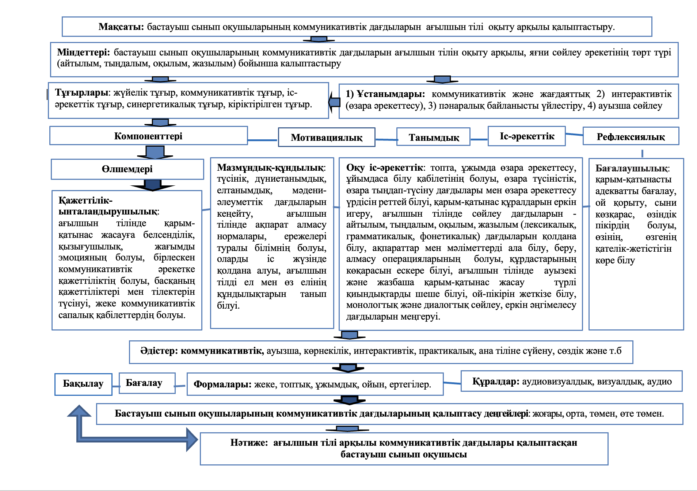

Сурет 14 – Бастауыш сынып оқушыларының коммуникативтік дағдыларын қалыптастырудың құрылымдық-мазмұндық моделі

Кесте 16 – Бастауыш сынып оқушысының коммуникативтік дағдыларының қалыптасу деңгейін анықтаудың компоненттері, өлшемдері мен көрсеткіштері

Компонент | Өлшем | Көрсеткіштер
Мотивациялық | Қажеттілік –ынталандырушылық | - қарым-қатынас жасауға белсенділігі, ақпарат алмасуға ынта-ықыласы, қызығушылықтың болуы, жағымды эмоцияның болуы, бірлескен коммуникативтік әрекетке қажеттіліктің болуы, басқаның қажеттіліктері мен тілектерін түсінуі, жеке коммуникативтік сапалық қабілеттердің болуы;
Танымдық | Мазмұндық- құндылық | -түсініктері мен дүниетанымдық, елтанымдық, мәдени-әлеуметтік дағдыларын кеңейту, ағылшын тілінде ақпарат алмасу ережелерін меңгеруі және іс жүзінде пайдалана алуы, ағылшын тілді ел мен өз елінің құндылықтарын танып білуі
Іс-әрекеттік | Оқу іс әрекеттік | - топта, ұжымда өзара әрекеттесу, ұйымдаса білу қабілетінің болуы, өзара түсіністік, өзара тыңдап-түсіну дағдылары мен өзара әрекеттесу үрдісін реттей білуі, қарым-қатынас құралдарын еркін игеру, ағылшын тілінде сөйлеу дағдыларын – айтылым, тыңдалым, оқылым, жазылым (лексикалық, грамматикалық, фонетикалық) дағдыларын қолдана білу, ақпараттар мен мәліметтерді ала білу, беру, алмасу операцияларының болуы, құрдастарының көқарасын ескере білуі; ағылшын тілінде ауызекі және жазбаша қарым-қатынас жасау түрлі қиындықтарды шеше білуі, ой-пікірін жеткізе білу, монологтық және диалогтық сөйлеу, еркін әңгімелесу дағдыларын меңгеруі
Рефлексиялық | Бағалаушылық | - қарым-қатынасты адекватты бағалау,ой қорыту, сыни көзқарас пен өзіндік пікірдің болуы, өзінің, өзгенің қателіктері мен жетістіктерін бағалай білуі

В.И. Ковалевтің пікірінше, қажеттіліктер оқушы мотивтерінің негізінде жатыр және мотивтен көрінеді. Мотивтер қажеттіліктер негізінде әрекетте пайда болады, дамиды және қалыптасады. «Мінез-құлық пен әрекеттің белсенділік мотивтері қажеттіліктерді көрсетудің ең жоғары деңгейінде – олардың саналы түсінуінде туындайды» Мотивтің саналы ынталандыру, өйткені мотивацияны қалыптастыру үдерісі оқушылырда бар танымдық қажеттіліктерді дамыту мен ынталандыруды ғана емес, сонымен бірге олардың саналы түсініктің болуын да қамтиды [198].
Коммуникативтік дағдыларды қалыптастырып дамытуда басқа адамның пікіріне, көзқарасына қызығушылық таныту, санасу, ынтымақтастық пен келісімге келуге ұмтылу сияқты мотивтерді қалыптастыруға ерекше назар аудару керек. Мотивациялық компонент білім субъектісінің іс-әрекетінің қозғаушы күші ретінде танымдық іс-әрекеттің мақсаты мен тиімділігін айқындай отырып, танымдық белсенділіктің эмоционалды күйін қалыптастырады. Ғалымдардың зерттеулерін және В.И. Ковалевтің пікірін ескере отырып, мотивациялық компоненттің өлшемі ретінде «қажеттілік-ынталандырушылық» таңдалды. Қажеттілік-ынталандырушылық өлшемінің көрсеткіштері ретінде қарым-қатынасқа белсенді қатысуы және ақпарат алмасуға қызығушылықтың болуы, жағымды эмоцияның болуы, бірлескен коммуникативтік әрекетке қажеттіліктің болуы, басқаның қажеттіліктері мен тілектерін түсінуі, жеке коммуникативтік сапалық қабілеттердің болуы.
Танымдық компонент адамның танымдық қабілеттерімен анықталады. Таным – объективті дүниенің адам санасында бейнеленуінің күрделі үдерісі. Танымдық компонент қарым-қатынас құралдарын (вербальді және вербальді емес), әдістерін өзектендіру мен синтездеуді білдіреді. Бастауышта оқушылардың танымдық дағдыларының жетіліп дамуы олардың түсініктері мен дүниетанымын, ойлау қабілетін кеңейтеді, қоршаған ортаны саналы түрде зерттеп танып білуге, тілдік білімді игеруге, өзін-өзі тануға ықпал етеді. Бастауыш сынып оқушысының танымдық қабілетінің даму ерекшеліктері келесі қабілеттерді қамтиды: өз ойын тұжырымдау, сезімдерін түсіну, оларды айта білу, қарым-қатынас құру тәсілдері мен нормаларын білу; қарым-қатынас мақсаттарын түсіну, хабарламаның тақырыптық мазмұнын білу, коммуникативтік жағдаятты талдай білу, әңгімелесушінің күйін және оның реакцияларын түсіну. Көру, есту, оқу арқылы қоршаған ортаны, әлемді танып білуі оқушының қабылдау қабілетімен тығыз байланысты. Сондықтан мұғалім бастауыш сынып оқушысының психикалық ерекшеліктері мен қабылдау қабілеттерінің ерекшеліктерін оқу үдерісінде ескеруі тиіс. Олардың ойлау, салыстыру дағдыларының барынша жетілуі, тәжірибелік дағдыларының қалыптасып дамуы – олардың қабылдау қабілеті, таным белсенділігі мен дұрыс жинақталған білім нәтижесін көрсетеді.
А.М. Щетининаның пайымдауынша, «оқушының жеке тұлғалық дамуын сипаттайтын, танымдық, эмоционалды-сезімдік, мотивациялық-қажеттілік және мінез-құлық-еріктік аспектілерін біріктіретін психикалық үдерістердің, күйлер мен қасиеттердің динамикалық әрі тұтас жүйесі» оқушының танымдық белсенділігін көрсетеді [199]. Біз А.М. Щетининаның ойымен келсеміз және ғалымның пікірі, танымдық компоненттің өлшем бірлігін мазмұнды-құрылымдық деп белгілеуімізге түрткі болды Мазмұндық-құндылықтық өлшемнің көрсеткіштері: түсініктері мен дүниетанымдық, елтанымдық, мәдени-әлеуметтік дағдыларын кеңейту, ағылшын тілінде ақпарат алмасу ережелерін меңгеруі және іс жүзінде қолдана білуі және ағылшын тілді ел мен өз елінің құндылықтарын танып білуі.
Іс-әрекеттік компонент, оқушының білім, ептілік жане дағдыларды игеруге багытталған ерекше үдеріс түрі – оқу-іс әрекеті. Оқушының оқу-іс әрекетінде саналы коммуникативтік әрекеттері айтылым, тыңдалым, оқылым, жазылым әрекеттерін орындау қабілетінен көрінеді. Іс-әрекеттік компонент коммуникативтік әрекеттің келесі элементтерін қамтиды: 1) коммуникативтік жағдайды талдау және бағалау, яғни қайда, қашан, кімге және не үшін қажет екенін түсінуді білдіреді; 2) коммуникативті әрекеттің мақсатын анықтау, яғни қарым-қатынас нәтижесінде нақты неге қол жеткізу қажеттігін, қаншалықты маңызды екендігіні нақты түсінуді, коммуникативтік стратегияны, қарым-қатынас үдерісінде қолданылатын құралдар мен әдіс-тәсілдерді анықтауды қажет етеді; 3) коммуникативтік әдіс-тәсілдер – ауызша әсер етудің белгілі бір қимылдары мен тәсілдерін жасау, вербальды өзара әрекеттестіктің нақты үдерісін жүзеге асыру, яғни сөйлеу мен тыңдай білу; 4) сөйлеу әрекеті үдерісінде коммуникативтік мәселені шешу, яғни коммуникативтік мақсатқа сәйкес коммуникативтік міндеттерді шешу; 5) коммуникативтік тәжірибе алу, яғни практикалық қолдану, тәжірибені қалыптастыру. Коммуникативтік дағдыларды қателесу және жетістікке жету жағдайында ғана меңгере алады.
И.И. Ильясовтың ойынша, «оқу іс-әрекетінде оқу ситуациялары мен міндеттері сипатталады, мұнда оқушы әрекеттің жалпы тәсілін игеру үшін тапсырма мен мақсатын түсінуі керек және белгілі бір деңгейдегі міндеттерді шешудің жалпы тәсілдерін табу үшін үлгілер мен нұсқауға сүйенеді. Оқу әрекеттері –бұл оқушылардың ғылыми түсініктер мен әрекеттердің жалпы тәсілдерін алуы мен табуы, және оларды өндіру мен нақты міндеттерді шешуде қолдану әрекеттері» [200]. Жоғарыда қарастырылған ғалымдардың зерттеулерін жан-жақты саралай отырып, іс-әрекеттік компоненттің өлшем бірлігін оқу-іс-әрекеттік деп таңдадық. Оқу-іс-әрекеттік өлшемнің көрсеткіштері: топта, ұжымда өзара әрекеттесу, ұйымдаса білу қабілетінің болуы, өзара түсіністік, өзара тыңдап-түсіну дағдылары мен өзара әрекеттесу үдерісін реттей білуі, қарым-қатынас құралдарын еркін игеру, ағылшын тілінде сөйлеу дағдыларын – айтылым, тыңдалым, оқылым, жазылым (лексикалық, грамматикалық, фонетикалық) дағдыларын қолдана білу, ақпараттар мен мәліметтерді ала білу, беру, алмасу операцияларының болуы, құрдастарының көқарасын ескере білуі; ағылшын тілінде ауызекі және жазбаша қарым-қатынас жасау, түрлі қиындықтарды шеше білуі, ой-пікірін нақты жеткізуі, монолог және диалог түрінде сөйлеуді меңгеруі, еркін әңгімелесу дағдыларын игеруі.
Рефлексиялық компонент субъектілердің өзара әрекеттеріне сыни тұрғыдан баға беруді, кері байланыс орнатуды білдіреді және адекватты бағалау мен қарым-қатынас орнатуға жағдай жасайды. Ол бастауыш сынып оқушыларын қарым-қатынас нормалары туралы біліммен қамтамасыз етеді, соның арқасында адекватты диалогты жүзеге асыруға, қоғамда өзара әрекеттесу тәжірибесін құруға, жеке қасиеттердің маңыздылығын түсінуге болады, олардың болуы адамдар арасындағы өзара әрекетті сәтті ұйымдастыруға, олардың бірігуіне, ынтымақтастығына, өзара қабылдау және өзара байыту үшін қарым-қатынас қажеттілігін түсінуге ықпал етеді. Бастауыш сынып оқушысында қалыптасқан өзіндік рефлексия мен өзін-өзі бағалау қабілеті – олардың коммуникативтік дағдыларының қалыптасқандығын айқындайтын ең маңызды қасиеттері және бұл біздің негізгі мақсатымыздың бағытын анықтайды [107,с. 72].
М.В. Клариннің көрсетуінше, … рефлексия ой-тұжырым жасау, қорыту, салыстыру, ұқсастыру, бағалау, толғану, есіне алу және мәселелерді шешуден тұрады. Ол сондай-ақ интерпретация, талдау, талқылау немесе бағалау мақсатындағы сенімдерді де қамтиды [201]. Ғалымдардың зерттеулерін жан-жақты талдау нәтижесінде рефлексиялық компоненттің өлшем бірлігін «бағалаушылық» деп айқындадық. Бағалаушылық өлшемнің көрсеткіштері қарым-қатынасты адекватты бағалаудың болуы, ой қорыту, сыни көзқарас пен өзіндік пікірдің болуы, өзінің, өзгенің қателіктері мен жетістіктерін бағалай білуі. Бастауыш сынып оқушысының коммуникативтік дағдыларына тән компоненттері коммуникативтік дағдыларды қалыптастыру үдерісінің күрделілігін ашып көрсете отырып, бұл факторлар олардың даму деңгейіне ықпалын тигізеді. Коммуникативтік дағдылардың қалыптасу критерийлері (өлшемдері) осы деңгейдің ерекшеліктерін сипаттайды: 1) жоғары деңгей, оқу мотивтері мен жағымды эмоциялары күшті, оқу әрекетіне жоғары және ерекше қызығушылық білдіреді, топ ішінде қарым-қатынасқа деген қажеттілігі жоғары ,сөйлеу құралдары туралы білімнің болуы, нақты шешім қабылдай білуі, қарым-қатынас үрдісінде ақпараттық, интерактивті, перцептивті әрекеттердің болуы, адекватты бағалау мен сыни көзқарастың болуы, қиындықты еркін жеңе білуі); 2) орта деңгей (жағымды эмоция мен мотивтерінің, оқу әрекетіне тұрақты қызығушылықтың, топта қарым-қатынас жасауға қажеттіліктің, сөйлеу құралдары туралы білімнің болуы, шешім қабылдай білуі, бағалау мен сыни көзқарастың болуы, қиындықты жеңуге тырыса білуі); 3) төмен деңгей (жағымды, жағымсыз эмоцияның қатар болуы, оқу әрекетіне қызығушылықтың, оқу-ойын мотивтерінің болуы, топта қарым-қатынас жасауға қажеттіліктің, сөйлеу құралдары туралы білімнің аздығы, шешім қабылдаудың қиындық тудыруы, өз әрекеттеріне бағалаушылықтың шектен тыс жоғарылығы, қиындықты жеңуге тырысудың әлсіздігі); 4) өте төмен деңгей, (оқу әрекетіне қызығушылықтың әлсіз немесе болмауы, жағымсыз эмоцияның жиі көрінуі, белсенділіктің төмендеуі, ойынға көңілінің аууы, топта қарым-қатынас жасауда белсенділіктің, сөйлеу құралдары туралы білімнің өте төмен болуы, шешім қабылдауда күмәнданудың басымдылығы, өз әрекеттеріне бағалау мен қиындықты жеңуде қиналуы). Коммуникативтік дағдыларды ағылшын тілін оқыту арқылы қалыптастыруға ықпал ететін оқытудың әдіс-тәсілдері, құралдары, формаларын қамтылды. Оқытудың жеке, ұжымдық, топтық формалары арқылы ауызша сөйлеу, ойын және т.б. әдіс-тәсілдерін, оқытудың визуалдық, дыбыстық, аудиовизуалдық техникалық және техникалық емес құралдарын пайдалана отырып, оқыту үдерісін ұйымдастыру көзделеді. Бастауыш сынып оқушыларының коммуникативті дағдыларын ағылшын тілін оқыту арқылы қалыптастыруда бақылау мен бағалаудың маңызы зор. «Білім мазмұнын жаңарту аясында оқушылардың оқу жетістігін критериалды бағалау қарастырылған және критериалды бағалау жүйесінің мазмұнын бағалау стандарты, бағалау құралдары, бағалау үдерісі, нәтиже құрайды» [191,с. 100].
Сонымен, біз ұсынған жаңа моделі бойынша, мотивациялық, танымдық, іс-әрекеттік, рефлекциялық құрамдарға сай тілдік және қарым-қатынас дағдыларын меңгерген, айналасындағылармен топтық жұптық, өзара қарым-қатынасқа түсе алатын, өз ойын еркін, жүйелі жеткізетін, топ алдында сөйлей алатын, тыңдай білетін, тілдік білімдерін қолдана алатын оқыту үдерісінің субъектісі, яғни ағылшын тілін оқыту арқылы коммуникативтік дағдылары қалыптасқан бастауыш сынып оқушысы қалыптасады (сурет 15).
Біз ұсынған ағылшын тілін оқыту арқылы коммуникативтік дағдылары қалыптасқан бастауыш сынып оқушысының жаңа моделі:1) бастауыш сынып оқушыларының коммуникативтік дағдыларын ағылшын тілін оқыту арқылы қалыптастыру бойынша мақсаттылық тұжырымдардың жиынтығы; 2) бастауыш сынып оқушыларының қоршаған ортасымен қатынас тәсілі; 3) коммуникативтік дағдының барлық құрамдас бөліктері өзара тығыз сабақтасып, бір-бірімен әрекеттесе отырып, үйлесімді біртұтас құрылым қалыптастырады, бастауыш сынып оқушыларының коммуникативтік дағдыларын қалыптастырып дамытады.
Модельді жүзеге асыруда бастауыш сынып оқушыларының коммуникативтік дағдыларын ағылшын тілін оқыту арқылы қалыптастыру формалары, әдістері, құралдары қолданылады. Ағылшын тілі бойынша жинақталған коммуникативтік тапсырмалар мен жаттығулар, ойындар мен ертегілер оқушы-оқушы, оқушы-мұғалім өзара әрекеттестігінде бастауыш сынып оқушыларының коммуникативтік дағдыларын нәтижелі қалыптастырып дамытуға мүмкіндік береді.
Коммуникативтік дағдылардың барлық компоненттері (мотивациялық, әрекеттік, танымдық, рефлексиялық) кезеңдермен мазмұндық негізге сүйеніп жүзеге асырылады және бұл модельдің барлық элементтерінің өзара тығыз сабақтасып, үйлесімді құрылғанын көрсетеді. Модельде бастауыш сынып оқушыларының коммуникативтік дағдыларын ағылшын тілін оқыту арқылы қалыптастыруға арналған өлшемдері (қажеттілік-ынталандырушылық, оқу-әрекеттік және бағалаушылық) мен деңгейлері (өте төмен, төмен, орта және жоғары) көрсетілген. Ағылшын тілін оқыту арқылы коммуникативтік дағдыларын қалыптастыруға арналған бастауыш сынып оқушысының моделін жасау үдерісі кешенді, көпқырлы және мақсатқа бағытталған жүйелі дайындықты талап етеді. Модельдің тиімділігін тексеру үшін тәжірибелік-эксперименттік жұмыс жүргізілді және оның барысы мен мазмұны келесі тарауда қамтылған

3 БАСТАУЫШ СЫНЫП ОҚУШЫЛАРЫНЫҢ КОММУНИКАТИВТІК ДАҒДЫЛАРЫН АҒЫЛШЫН ТІЛІН ОҚЫТУ АРҚЫЛЫ ҚАЛЫПТАСТЫРУ ӘДІСТЕМЕСІ БОЙЫНША ЭКСПЕРИМЕНТ БАРЫСЫ МЕН НӘТИЖЕЛЕРІ

3.1 Анықтаушы тәжірибелік -эксперимент жұмысының нәтижелері
Біздің тәжірибелік-эксперимент жұмысы ағылшын тілін оқыту арқылы бастауыш сынып оқушыларының коммуникативтік дағдыларын қалыптастырудың жолдары мен оны жүзеге асыру мүмкіндіктерін, оқушылардың білім деңгейін анықтай отырып, арнайы дайындалған әдістеме мен коммуникативтік тапсырмалар жүйесін қолдану тиімділігін анықтауды көздейді және бақылау тобы мен эксперименттік топқа бөліп жүргізілді.
Тәжірибелік-эксперимент мақсаты – ағылшын тілін оқыту арқылы бастауыш сынып оқушыларының коммуникативтік дағдыларын қалыптастыру әдістемесін тәжірибеден өткізу және зерттеу болжамының дұрыстығын тексеру. Келесідей міндеттерді шешу 1) тәжірибелік эксперимент жұмысының кезеңдерін айқындау, 2) тәжірибелік эксперимент жұмысының нәтижелерін тексерудің негізгі көрсеткіштерін анықтау, 3) бастауыш сынып оқушыларының коммуникативтік дағдыларын анықтау, 4) бастауыш сынып оқушыларының коммуникативтік дағдыларын ағылшын тілін оқыту арқылы қалыптастыру әдістемесі мен коммуникативтік тапсырмалар мен жаттығулар жүйесінің тиімділігін анықтау шешу арқылы мақсатқа қол жеткізу көзделеді (сурет 15).

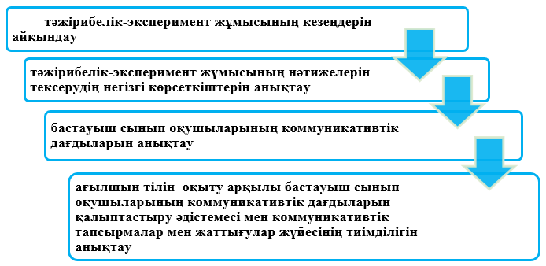

Cурет 15 – Тәжірибелік-эксперимент міндеттері

Тәжipибeлiк-экcпepимeнт 2021-2024ж.ж. аpaлығындa Семей қаласындағы «Шақаман жалпы орта білім беретін мектебі» мен Түркістан облысы Сарыағаш ауданы С. Байғозиев атындағы №70-ші жалпы орта білім беру мекемесі бaзacындa бастауыш сыныптарда (3-ші сынып) icкe acыpылды және эксперимент жұмыстары үш кезеңге (анықтаушы, қалыптастырушы, бақылаушы) бөлініп жүргізілді және тәжірибелік-эксперимент жұмыс кезеңдерінің міндеттері, күтілетін нәтижелері анықталды (кесте 17).

Кесте 17 – Эксперимент кезеңдерінің міндеттері және күтілетін нәтижелері

Зерттеу кезеңдері | Міндеттері | Күтілетін нәтиже
Анықтаушы кезең | 1.Бақылау, эксперименттік топтарға бөлу.  2.Коммуникативтік дағдыларын ағылшын тілін оқыту арқылы қалыптастырудың өлшемдерін анықтау.  3. Диагностикалау.  1.«Бастауыш сыныпта ағылшын тілін оқытуға ата-аналардың қызығушылығын анықтау» сауалнамасы (авторлық әзірлеме)  2.«Жаңартылған оқу бағдарламасы бойынша оқушылардың коммуникативтік дағдыларын қалыптастыру мен оқыту үдерісін ұйымдастыру мәселелері жайлы мұғалімдерді зерттеу» әңгіме-сауалнамасы (авторлық әзірлеме)  3.Диагностикалау  а) Мотивациялық компонент бойынша Н.Г. Лусканова «Оқуға мотивация деңгейін бағалау» сауалнамасы  ә).Танымдық компонент бойынша В.П.Арсланян «Бастауыш сынып оқушыларының ақыл-ойының дамуын» диагностикалау тесті  б)М.Грант «Рефлексияға бағыттылық пен көріну деңгейін анықтау» сауалнамасы  в)Әрекеттік компоненті бойынша «Сөйлеу әрекетінің төрт түрі арқылы оқушылардың коммуникативтік дағдыларының қалыптасу нәтижелерін анықтау» әдістемесі (авторлық әзірлеме) қолданылды | 1.Бақылау және эксперименттік топтар ұйымдастырылды.  2.Коммуникативтік дағдыларды ағылшын тілін оқыту арқылы қалыптастыруға арналған өлшемдер белгіленді  3.Бастауыш сынып оқушыларының коммуникативтік дағдыларын ағылшын тілін оқыту негізінде коммуникативтік дағдыларының бастапқы деңгейі анықталды
Қалыптастырушы кезең | Әдістеме мен арнайы дайындалған тапсырмалар мен жаттығулар жүйесінің тиімділігін тексеру | Бастауыш сынып оқушыларының ағылшын тілін оқыту арқылы коммуникативтік дағдыларының даму деңгейінің артуы
Бақылау кезеңі | 1.Қорытынды бақылау жүргізу.  2.Бақылау тәжірибелік эксперимент жұмысының нәтижелерін талдау.  3.Зерттеу нәтижелерін жинақтау  4.Математикалық-статистикалық өңдеу жүргізу

Бастауыш сынып оқушысының коммуникативтік дағдыларын ағылшын тілін оқыту арқылы қалыптасу деңгейін анықтау үшін диагностикалық әдістер қолданылды. Анықтау кезеңінде оқушылардың бастапқы білім деңгейлері анықталды және сандық нәтижелер екі топтың да оқу үлгерім деңгейі тең екенін көрсетті. Бақылау тобы – 63 оқушы, эксперименттік топ – 64 оқушы, бақылау тобының орта баллы − 70,6, эксперименттік топтың орта баллы − 71,4 (кесте 18).

Кесте 18 – Бақылау және эксперименттік топ оқушыларының оқу үлгерімінің көрсеткіші

Бақылау тобы – 63 | Эксперимент. Топ – 64
100-85 балл − 7 оқушы-11,1%  84-65 балл − 23 оқушы- 36,5%  64-40 балл − 33 оқушы-52,4%  39-0 балл − жоқ; | 100-85 балл − 8 оқушы-12,5 %  84-65 балл − 22 оқушы- 34,4 %  64-40 балл − 34 оқушы- 53,1%  39-0 балл − жоқ

Анықтау кезеңінде «Бастауыш сыныпта ағылшын тілін оқытуға ата-аналардың қызығушылығын анықтау» мақсатында әзірленген авторлық сауалнама жүргізіліп (кесте 19), 130 ата-ана қатыстырылды.

Кесте 19 – Ата-аналармен жүргізілген сауалнама нәтижелері (а, ә, б)

а | Сұрақтар | Иә | Жоқ | Білмеймін | Барлығы
1 | Балаларыңызға бастауыштан бастап ағылшын тілін оқытуға қалай қарайсыз? | 40% | 53% | 7% | 100%
2 | Біздің елімізде ағылшын тілінде сөйлеу қажет пе? | 52% | 28% | 20% | 100%
3 | Балаңызға ағылшын тілін оқытуды қадағалауға қиналасыз ба? | 76% | 20% | 4% | 100%

Кесте 20

ә | Сұрақ | 5-7 жас | 9-10жас | 12жас | Білмеймін | Барлығы
1 | Ағылшын тілін оқытуды қай жастан бастаған жөн деп санайсыз? | 40% | 45% | 11% | 4% | 100%

Кесте 21

б | Сұрақ | Ағылшын тілін бастауышта оқып үйренуге не кедергі келтіреді?
б | Жауап | Ағылшын тілін бастауышта оқып үйренуге не кедергі келтіреді?
1 | Ағылшын тілін күнделікті өмірде қолдану мүмкіндігі шектеулі. | 20%
2 | Арнайы дайындалған бастауыш сыныптың ағылшын тілі мұғалімдері жетіспейді. | 20%
3 | Бастауыш сыныптарға арналған ағылшын тілі оқулықтары жеткіліксіз | 10%
4 | Ана тілін толық игермеген балаға үш тілді қатар алып жүру ауырлық тудырады | 35%
5 | Білмеймін | 15%
 | Барлығы | 100%

1) Ата-аналар арасында жүргізілген әңгіме-сауалнама нәтижесінде «балаларыңызға бастауыштан бастап ағылшын тілін оқытуға қалай қарайсыз?» деген сұрағымызға 53% -ы қарсылық білдірсе, 40% қолдайтынын, 7% бәрі-бір екенін айтты. «Ағылшын тілін оқытуды қай жастан бастаған жөн деп санайсыз?» деген сұрағымызға 40%-ы «5-7жастан», 45%-ы «9-10 жастан», 11%-ы «12 жастан», 4%-ы «білмейміз» деген жауап алдық.
«Біздің елімізде ағылшын тілінде сөйлеу қажет пе?» деген сауалға қатысушылардың 65%-ы «қажет», 15%-ы «керек емес» десе, 20%-ы «білмеймін» деп жауап берді. «Ағылшын тілін оқытуды қадағалауға қиналасыз ба?» деген сұраққа қатысушылардың 76%-ы «иә» деп жауап берсе, 20%-ы «жоқ», 4% «мүлдем қадағаламайтындығы» анықталды. «Ағылшын тілін бастауышта оқып үйренуге не кедергі келтіреді?» деген сауалға қатысушылардың 20%-ы «ағылшын тілін күнделікті өмірде қолдану мүмкіндігі шектеулі» десе, 20%-ы «арнайы дайындалған бастауыш сыныптың ағылшын тілі мұғалімдері жетіспейді», 10%-ы «бастауыш сыныптарға арналған ағылшын тілі оқулықтары жеткіліксіз», 35%-ы «ана тілін толық игермеген балаға үш тілді қатар алып жүру ауырлық тудырады», 15%-ы «білмеймін» деген пікірлер білдірді. Оқушылардың ағылшын тілінде сөйлеу дағдыларының төмен болуының да себебін ағылшын тілін оқытуға қиналатындықтарымен және күнделікті өмірде қолдану мүмкіндігінің жоқтығымен байланыстырады.
2) «Жаңартылған оқу бағдарламасы бойынша оқушылардың коммуникативтік дағдыларын қалыптастыру мен оқыту үдерісін ұйымдастыру мәселелері жайлы мұғалімдерді зерттеудің» әңгіме-сауалнамасы (авторлық әзірлеме) жасалып, бастауыш сыныптың ағылшын тілі мұғалімдері арасында жүргізілді және 15 мұғалім қамтылды (кесте 22).

Кесте 22 – Мұғалімдермен жүргізілген сауалнама

 | Мұғалімдермен жүргізілген сауалнама
1 | Сіздер қолданып жүрген ағылшын тілі оқулығы оқушылардың коммуникативтік, танымдық, т.б. дағдыларын қалыптасыра ма?
2 | Ағылшын тілі сабағында қандай дағдылар қалыптастырылуы керек?
3 | Ағылшын тілі пәнін оқытудағы басты мақсатыңыз қандай?
4 | Ағылшын тілін оқытуда қандай әдіс-тәсілдерді қолдану тиімді ?
5 | Ағылшын тілін оқыту арқылы бастауыш сынып оқушыларының коммуникативтік дағдыларын қалыптастыруды қалай түсінесіз?
6 | Сіз оқушылардың коммуникативтік дағдыларын ағылшын тілі арқылы дамыту маңызды деп санайсыз ба?

Жаңартылған оқу бағдарламасы бойынша мұғалімдердің оқушылардың коммуникативтік дағдыларын қалыптастырудың мәнін түсіну деңгейін, оны ағылшын тілін оқыту мақсатымен ұштастыруы мен оқыту үдерісінде коммуникативтік дағдыны қалыптастыруға қатысты мәселелерді қалай шешетіндігін зерттеу көзделді. Нәтижесінде мұғалімдердің 82%-ы «сіздер қолданып жүрген ағылшын тілі оқулығы оқушылардың коммуникативтік, танымдық, т.б. дағдыларын қалыптастыруда тиімді ме?» деген сұраққа жауап беруге қиналды. Мұғалімдердің көпшілігі жалпы дамытуға тиіс дағдылары туралы сұралған кезде «ағылшын тілі сабағында қандай дағдылар қалыптастырылуы керек? Деген сұраққа жауап беруге тосылмады, тек мұғалімдердің 15 %-ы ғана 2-3 дағдыны ғана атады.
«Ағылшын тілі пәнін оқытудағы басты мақсатыңыз қандай?» деген сұрағымызға респонденттердің барлығы «ағылшын тілінің бастапқы деңгейінде оқушыларды қарым-қатынас жасауға және өз ойын айтуға үйрету» деп жауап берді. Ал, әдіс-тәсілдер туралы сұраққа жауап бергендердің 60%-ы «ауызша әдіс, диалог, сұрақ-жауап» тәсілдерін тиімді деп санайды, 30%-ы «ойын әдісін» қолданатынын айтса, қалған 10%-ы танымдық әдіс, сыни ойлау мен деңгейлеп оқыту технологияларын таңдағандарын білдірді.
«Ағылшын тілін оқыту арқылы бастауыш сынып оқушысының коммуникативтік дағдыларын қалыптастыру дегенді қалай түсінесіз?» деген сұрағымыздың жауабының нәтижесі бойынша сұралған мұғалімдердің 50%-ы «оқушылардың ауызша сөйлеу әрекетін меңгеруі» десе, 40%-ы «сөйлесім әрекетінің барлық түрлерін меңгеруі», 10%-ы «түсінуін, оқуын қалыптастыру», «сөйлемді дұрыс құрай білуі» деген пікірлер білдірді. «Оқушылардың коммуникативтік дағдыларын ағылшын тілі арқылы қалыптастыру маңызды деп ойлайсыз ба?» деген сұрағымызға 65%-ы «иә», 20%-ы «білмеймін», 15%-ы «жоқ» деген жауаптар берді.
Зерттеу жұмысымызда жоспарланған сабаққа қатысу, мұғалімдермен әңгімелесу, пән мұғалімдері мен озат ұстаздардың сабақ жоспарымен, озық тәжірибелерімен танысу нәтижесі оқу үрдісіндегі елеулі олқылықтар мен кемшіліктерді, бастауышта ағылшын тілін оқытуға баса мән берілмейтіндігін және оның бастауыш сынып оқушысының коммуникативтік дағдыларын қалыптастыруға тиетін кері әсерін айқын көрсетті. Зерттеудің алғашқы кезеңінде әдістемелік және ғылыми еңбектер талданды, ағылшын тілін оқыту арқылы оқушылардың коммуникативтік дағдыларды қалыптастыру жолдары мен оны жүзеге асырудың тиімді бағыттары нақтыланды. БББ-дің жаңартылған оқу бағдарламасының стандартын, ағылшын тілі оқулығын талдау барысында жетістіктері мен кемшіліктері, сонымен қатар, оқушылардың ағылшын тілін коммуникативтік тұрғыда меңгеру деңгейіне қойылатын талаптары мен тілдік дағдыларын дамыту жүйесі анықталды.
Модельде көрсетілген коммуникативтік дағдылардың (мотивациялық, танымдық, әрекеттік, рефлексиялық) компоненттері бойынша мотивациялық компоненттерін анықтау мақсатында оқушылардан Н.Г. Лусканованың сауалнамасы алынды. Сауалнамаға жалпы саны 127 оқушы (3-сынып) қатысты. Сауалнамада бастауыш сынып оқушысының коммуникативтік дағдыларын ағылшын тілін оқыту арқылы қалыптастыруда оқушылардың мотвация деңгейі олардың оқу үдерісінде коммуникативтік дағдыларын қалыптастырудың алғышарты ретінде қарастырылады және мотивациялық деңгейлері анықталады. Сауалнамаларды құрастыруда ғалымдардың оқушылардың оқуға қызығушылығын анықтау бойынша әдістемелік ұсыныстары басшылыққа алынғанын және басшылыққа алынған қағидалардың зерттеу жұмысының тақырыбы мен мақсаты бойынша бейімделгенін атап кетеміз. Сауалнамалардың құрылымы мен мазмұны келесідей ретпен жүйеленді. Н.Г. Лусканованың сауалнамасы оқушылардың мектепке және оқу үрдісіне деген көзқарасын, эмоционалдық реакциясын және айналасымен қарым-қатынасын жақсы көрсететін 10 сұрақтан тұрады. Ұсынылып отырған әдістеменің авторы оқушының бойында мотивацияның болуы оқушының айналасымен қарым-қатынасын, қойылған барлық талаптарды жақсы орындап, өзін жақсы жағынан көрсетуге, қажетті ақпаратты таңдауда және есте сақтауда белсенділік танытуға мәжбүр ететінін, оқу мотивациясы деңгейінің төмендеуінен оқу үлгерімінің төмендеуі анық байқалатынын атап көрсетеді. Н.Г. Лусканованың сауалнамасында оқушы топтары арасындағы айырмашылықтар Стьюдента t критерилері арқылы бағаланған және мектеп мотивациясының 5 негізгі деңгейі мен сұрақтар бойынша берілетін ұпай( балл) саны (кесте 20) белгіленген: 1) өте жоғары деңгей–30-25 балл, 2) жоғары деңгей – 24-20 балл, 3) орташа деңгей –19-15 балл, 4) төмен деңгей – 14-5 балл, 5) өте төмен деңгей – 4-0 балл.

Кесте 23 – Сауалнама сұрақтарына үш жауаптың әрқайсысы үшін алуға болатын ұпай (балл) саны

№ сұрақ | 1 | 2 | 3 | 4 | 5 | 6 | 7 | 8 | 9 | 10
1-ші жауап | 1 | 0 | 1 | 3 | 0 | 1 | 3 | 1 | 1 | 3
2- ші жауап | 3 | 1 | 0 | 1 | 3 | 3 | 1 | 0 | 3 | 1
2- ші жауап | 0 | 3 | 3 | 0 | 1 | 0 | 0 | 3 | 0 | 0

Бастауыш сынып оқушысынан алынған сауалнаманың мәліметтері көрсетіліп, соның нәтижесінде бастауыш сынып оқушылардың оқуға мотивациясы, мектепке және оқу үрдісіне деген көзқарасы, мектеп жағдайына эмоционалдық реакциясы және айналасымен қарым-қатынасы анықталды (сурет 16).

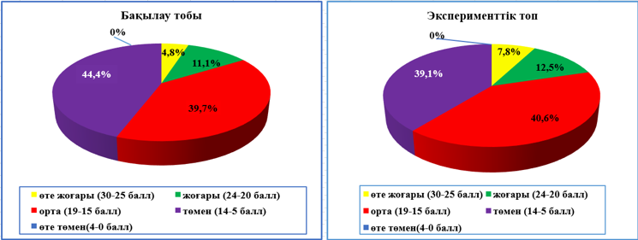

Сурет 16 – Анықтау кезеңіндегі Н.Г. Лусканованың «Оқуға мотивация деңгейін бағалау» сауалнамасының бастапқы пайыздық нәтижесі

Анықтау кезеңде бастауыш сынып оқушыларының коммуникативтік дағдыларының қалыптастыруда оқушылардың танымдық деңгейі анықталды. Танымдық дағдыларынсыз бастауыш сынып оқушыларының табысты оқу мүмкін емес және олар назар, есте сақтау, ойлау, қабылдау және қиял сияқты негізгі элементтерді қамтиды. Олардың қазіргі даму деңгейін түсіну мұғалімге оқушыланың күшті жақтарын анықтауға көмектесіп қана қоймайды, сонымен қатар түзетуді және қосымша жұмысты қажет ететін салаларды анықтауға мүмкіндік береді.
Бастауыш сынып оқушыларының коммуникативтік дағдыларының танымдық компоненті бойынша бастауыш сынып оқушыларының оқу үдерісінде көрнекі-бейнелі ойлау мен ауызша-логикалық ойлау, іздену, қабылдау, ақпаратты талдау, көңіл бөлу, есте сақтау тәрізді танымдық дағдыларының қалыптасу деңгейін анықтау үшін В.П. Арсланянның «Бастауыш сынып оқушыларының ақыл-ойының дамуын» диагностикалау тесті алынды. Тест бастауыш сынып оқушыларына арнайы ағылшын тілінде бейімделгенін атап өтеміз. Тест қиындығы бойынша бірдей тапсырмалары бар екі бөлімнен (вербальді-ауызша және вербалды емес) тұрады. Нәтиже әрбір тапсырмалар жинағы бойынша дұрыс орындалған тапсырмалардың санын есептеу арқылы шығарылады: берілген 10 тапсырманың әр дұрыс жауабына 1 баллдан беріледі. 1-бөлім (ауызша) вербалды-логикалық тұжырымдамалық ойлаудың ерекшеліктерін анықтауға бағытталған келесі субтесттерді қамтиды: «білу немесе хабардар болу, «жіктеу», «ұқсастықтар», «жалпылау» және екі математикалық субтест. 2-ші бөлім (вербалды емес). Бұл бөлім көрнекі-бейнелі ойлау ерекшеліктерін анықтауға бағытталған субтесттерден тұрады. Тапсырмалар бірінші бөлімдегідей таңдалады, бірақ заттардың, жануарлардың, өсімдіктердің, геометриялық фигуралардың, табиғат құбылыстарының және т.б. бейнелері бар карточкалардан тұрады.
Бұл бөлім келесі субтесттерді қамтиды: «Жіктеу», «Аналогиялар», «Жалпылау», «Тізбектелген суреттер», «Геометриялық ұқсастықтар». Әр бөлімдергі әр тапсырмалар жинағындағы әрбір дұрыс жауапқа 1 баллдан беріледі. 1-бөлім бойынша максималды балл – 60 және 2-бөлім бойынша максималды балл – 50. Әр бөлім балл көрсеткішіне байланысты төмендегідей төрт деңгейге бөлінеді (кесте 24):

Кесте 24 – Әр бөлім бойынша дұрыс жауапқа берілетін ұпай (балл) саны

 | 1-бөлім (ауызша) бойынша | 2-ші бөлім (вербалды емес) бойынша
1 | жоғары деңгей 60-50 балл | жоғары деңгей 50-40 балл.
2 | орта деңгей 49-30 балл | орта деңгей 39-25 балл
3 | төмен деңгей 29-10 балл | төмен деңгей 24-10 балл;
4 | өте төмен деңгей 9-0 балл | өте төмен деңгей 9-0 балл

Вербальді – Ауызша бөлім. «Білу». 3 минут. Тапсырма 10 толық емес сөйлемнен тұрады. Әр сөйлемге 5 сөз немесе сөз тіркесі беріледі. Соның ішінен сөйлемді дұрыс толықтыратын сөзді табу керек. Әр дұрыс жауапқа 1 балл беріледі.

Кесте 25

There are … … in December | 30 days, 31 days, 28 days , 24 days , 29 days.
A collection is … | a group of people, plant name, book shelves, science, a collection of things
In our country does not grow… | pear, plum, apricot, bananas, strawberries
A landscape is a picture of.. | a person, animals, objects, nature, the sky
The Prime Minister is..... | a teacher, a driver, the head of government, a singer, a lawyer
Australia is... | a city, a mountain, a river, an island and a continent, a desert
... are wild animals. | Cows, Chickens, Horses, Bears, Cats
... are domestic birds. | Owls, Sparrows, Geese, Swallows, Penguins
Abilkhan Kasteev, he is ... | scientist, artist, composer, painter, writer.
There are … … in a year | 8 months, 10 months, 11months, 12 months, 6 months

2. «Жіктеу». 2 минут. Тапсырмада 5 сөз беріледі, оның 4-і ортақ белгі арқылы біріктірілген, бірақ бесінші сөз оларға сәйкес келмейді. Сол сөзді тауып сызу керек. Әр дұрыс жауапқа 1 балл беріледі.

Кесте 26

1 | dombra, guitar, piano, song, violin.
2 | Triangle, square, segment, circle, rectangle.
3 | Ripe, woolen, wooden, glass, iron.
4 | Careful, кind, calm, tall, quiet, hard-working.
5 | Running, jumping, sleeping, walking, swimming
6 | Sing, whisper, speak, pronounce, listen.
7 | Mukhtar Auezov, Fariza Ongarsynova, Saken Seifullin, Ilyas Zhansugirov, Bibigul Tolegenova
8 | Flowers, fruits, sweets, berries, trees,
9 | Rain, snow, hail, hoarfrost, thunder
10 | Tashkent, Moscow, Bishkek, Astana, Almaty

3. «Ұқсастықтар». 4 минут. Тапсырмада сол жақта берілген екі сөзді мұқият оқып, ойланып, екі сөздің арасындағы логикалық-функционалдық байланыстың сипатын, яғни қандай байланыс бар екенін анықтау қажет. Оң жақта берілген сөздің астында бес қосымша сөздер берілген. Соның ішінен берілген сөзбен байланысты, яғни сол жақта жазылған екі сөздегідей ұқсас байланыста болатын сөзді табу және сөздің астын сызу қажет. Әр дұрыс жауапқа 1 балл беріледі

Кесте 27

Knife -cut | Pen- cook, run, write, paint, sleep
Bird -fly | Fish -jump, run, bark, swim, read
Fire- burn | Ice - grow, melt, jump, cry, read
Teacher- teach | Doctor- paint, dance, write, sleep, heal,
Sun- shine | Moon- bark, sing, build, glow, drive
Book - read | TV- eat, dance, watch, swim, sleep
Cow- milk | Bee-grass, water, honey, meat, rice
Eye -see | Ear- taste, walk, write, hear, jump
Train -travel | Boat- sail, jump, cry, fly, bake
Clock - time | Calendar- food, music, sleep, date, color
4. «Жалпылау». 3 минут Тапсырмада берілген 6 сөздің екеуіне ғана ортақ белгі бар, ал қалған 4 сөз оларға сәйкес келмейді.Ортақ белгісі бар екі сөзді анықтап, астын сызу керек. Әр дұрыс жауапқа 1 балл беріледі

Кесте 28

1 | stop, bus, wheel, tram, ticket, driver.
2 | food, kilogram, weight, quantity, gram, centimeter.
3 | bird, sea, sky, deer, tree, lake.
4 | ruler, triangle, centimeter, chalk, number, square.
5 | fish, coast, ishim, horizon, almaty, irtysh.
6 | speed, day, alarm clock, person, morning, clock.
7 | box, letter, postcard, message, stamp, pen.
8 | sweet, kind, deep, ripe, friendly, angry
9 | summer, month, beginning, spring, thunder, sky.
10 | forest, tree, elephant, zoo, bear, plane.

5. «Математикалық–1». 3минут. Сандық материалды жалпылау және жіктеу арқылы логикалық ойлау, іздену, қабылдау, ақпаратты талдау, көңіл бөлу тәрізді танымдық дағдылары мен қабілеттері диагностикаланады. Тапсырмада әр қатарда бес сан бар.Оның ішінде берілген әр түрлі төрт санды ортақ белгі біріктіреді, ал бесінші сан оларға сәйкес келмейді, артық. Қосымша санды тауып, сызып тастау керек. Әр дұрыс жауапқа 1 балл беріледі.

Кесте 29

1 | 63 | 14 | 58 | 27 | 732
2 | 7 | 3 | 9 | 8 | 11
3 | 64 | 18 | 26 | 70 | 9
4 | 6 | 14 | 8 | 22 | 1
5 | 54 | 61 | 98 | 12 | 76
6 | 401 | 817 | 527 | 747 | 387
7 | 55 | 48 | 77 | 11 | 33
8 | 45 | 15 | 25 | 10 | 35
9 | 91 | 641 | 281 | 51 | 83

- «Математикалық – 2». 4 минут. Тапсырмаларды құрайтын сандар қатарында әрбір келесі сан алдыңғы саннан үлкен. Бірақ олардың арасында бұл үлгіге сәйкес келмейтін екі сан бар - «артық» сандар. Оларды тауып, бөлектеу керек. Әр дұрыс жауапқа 1 балл беріледі

Кесте 30

№ | Тапсырмаларды құрайтын сандар қатары
1 | 2 | 3 | 4 | 5 | 6 | 7 | 8
1 | 3 | 5 | 6 | 7 | 9 | 10 | I
2 | 11 | 12 | 13 | 14 | 15 | 7 | 19
30 – кестенің жалғасы

1 | 2 | 3 | 4 | 5 | 6 | 7 | 8
3 | 20 | 22 | 24 | 25 | 26 | 27 | 28
4 | 39 | 41 | 42 | 43 | 44 | 45 | 47
5 | 55 | 57 | 58 | 59 | 60 | 61 | 63
6 | 74 | 75 | 76 | 78 | 80 | 82 | 83
7 | 126 | 127 | 128 | 129 | 130 | 132 | 134
8 | 482 | 483 | 484 | 486 | 488 | 489 | 490
9 | 647 | 648 | 649 | 651 | 653 | 654 | 655
10 | 879 | 881 | 882 | 883 | 884 | 885 | 887

- «Математикалық – 2». 4 минут. Тапсырмаларды құрайтын сандар қатарында әрбір келесі сан алдыңғы саннан үлкен. Бірақ олардың арасында бұл үлгіге сәйкес келмейтін екі сан бар - «артық» сандар. Оларды тауып, бөлектеу керек. Әр дұрыс жауапқа 1 балл беріледі
- Вербалды емес бөлім. «Жіктеу». 3минут Әр тапсырма 6 суреттен тұрады, оларда заттар, жануарлар, өсімдіктер және т.б. бейнеленген. Осы 17 суреттің бесеуінің бір-біріне ұқсастықтары бар, ал алтыншы сурет артық, басқаларынан өзгеше және оларға сәйкес келмейді, нақ сол суретті тауып белгілеу керек. Әр дұрыс жауапқа 1 балл беріледі.

1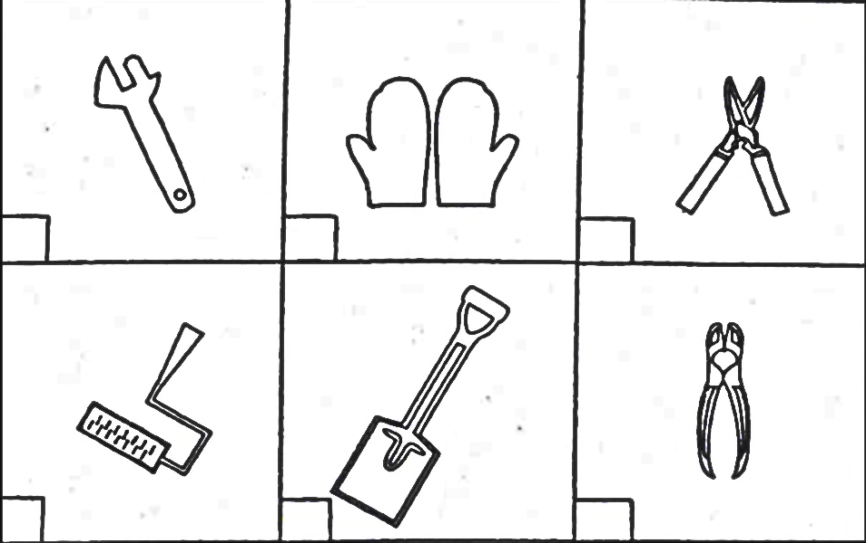 2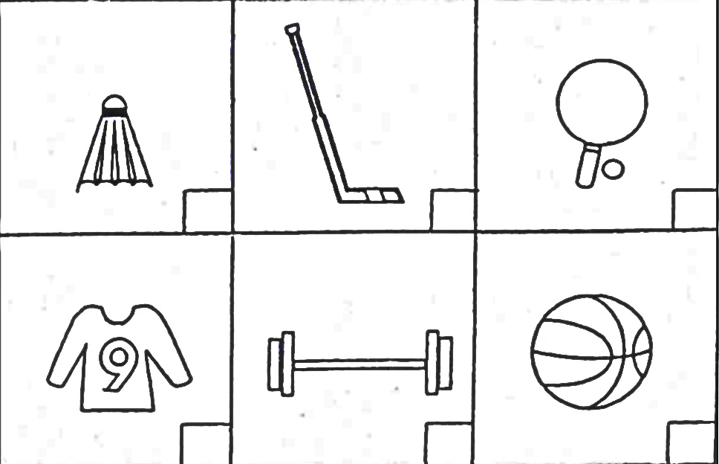 3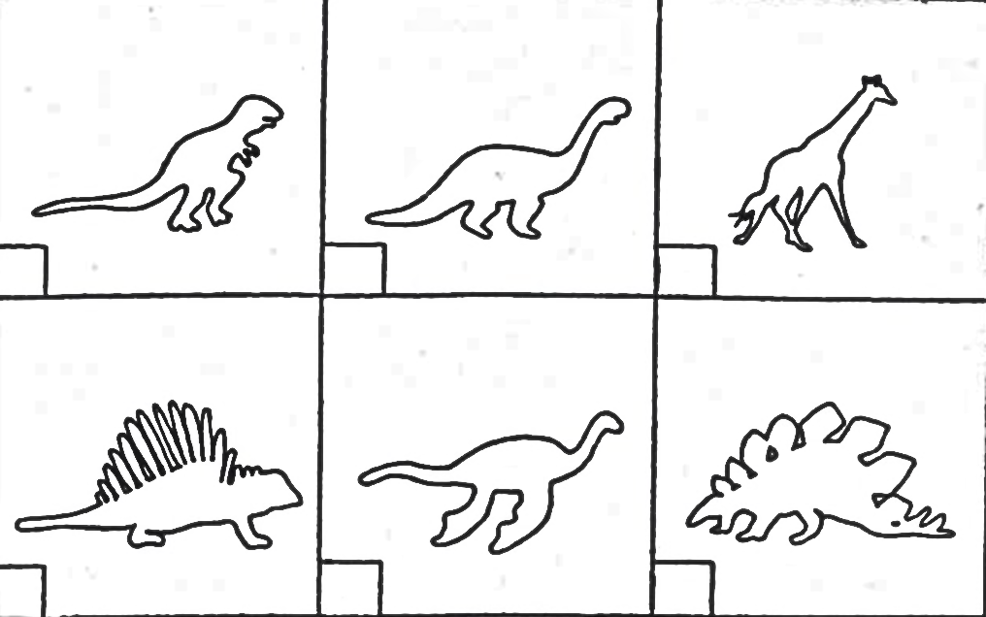 4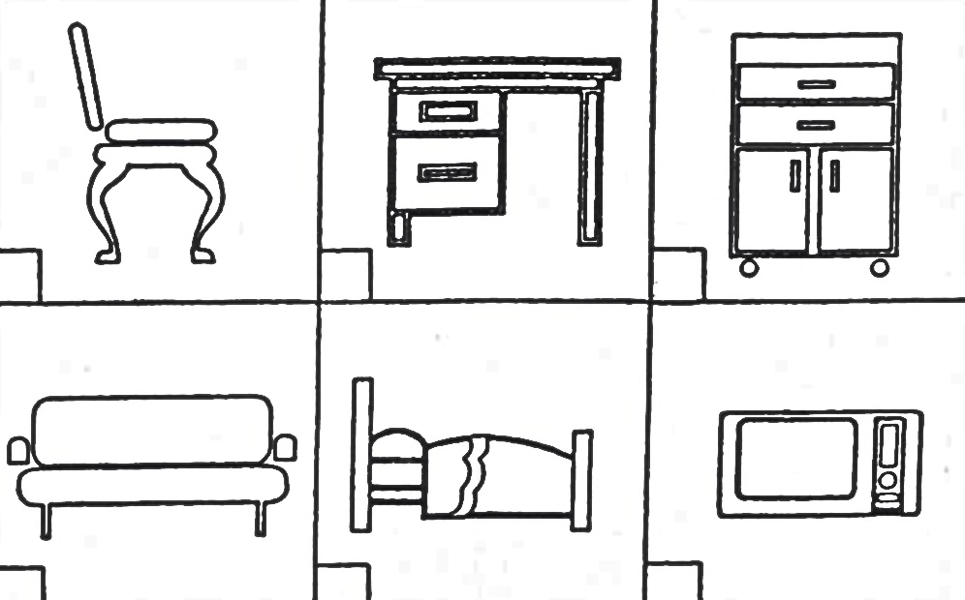 5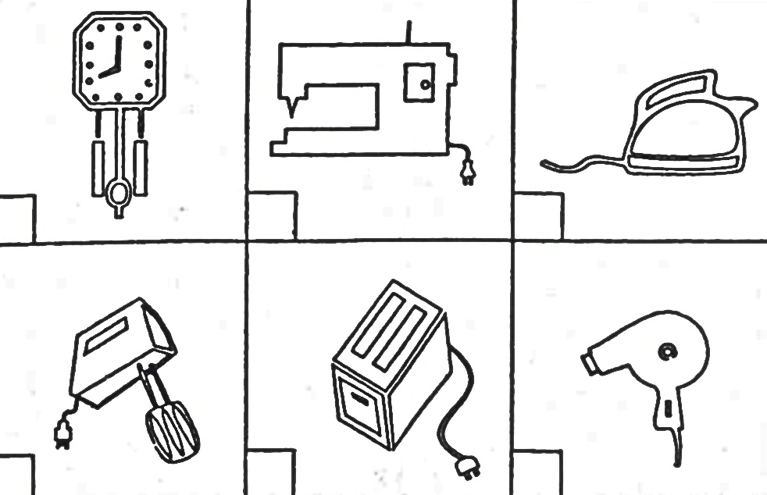
6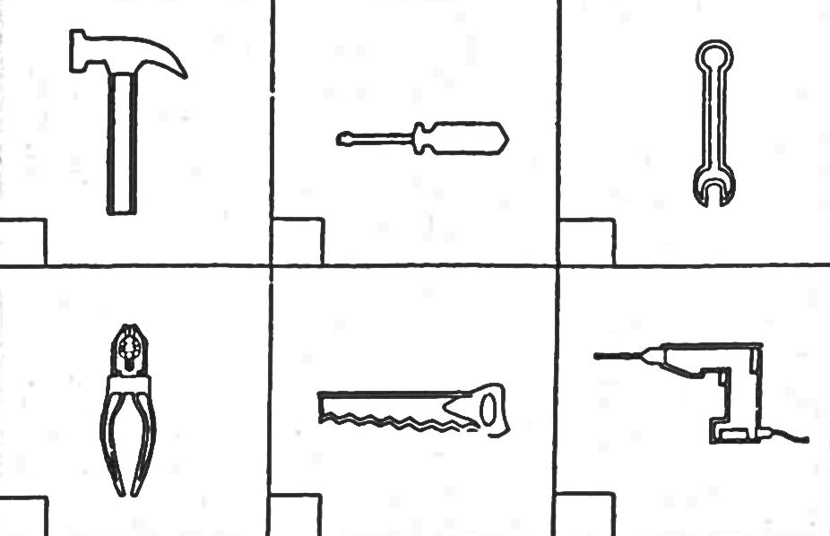 7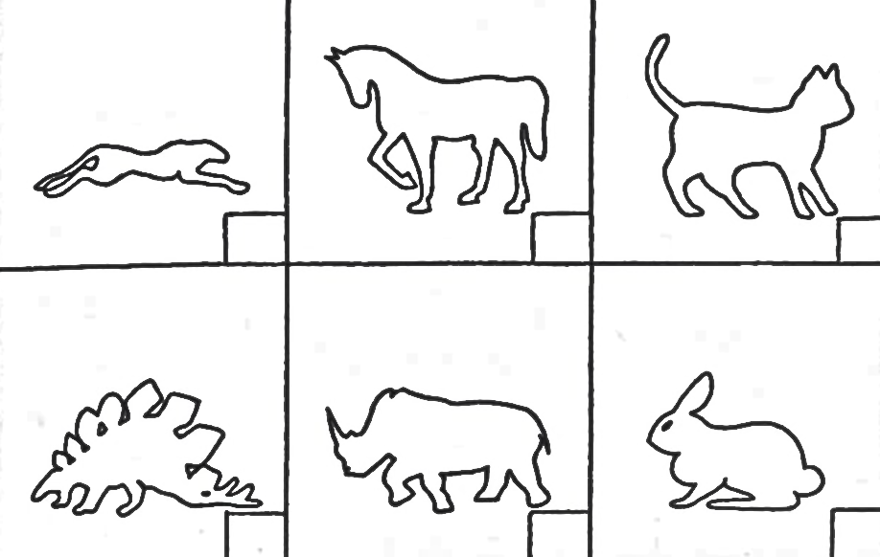 8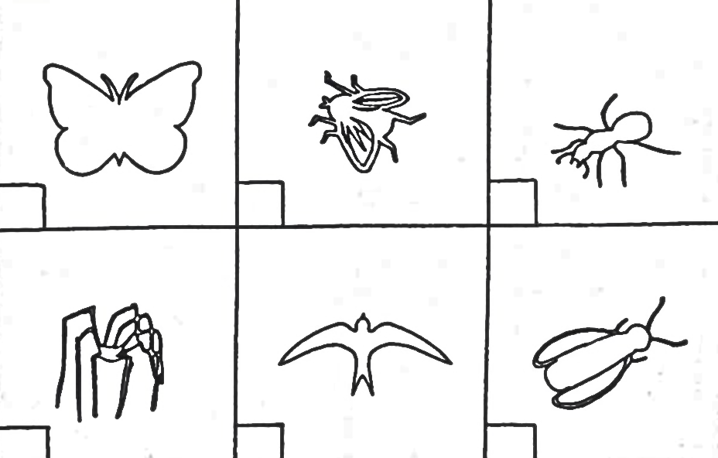 9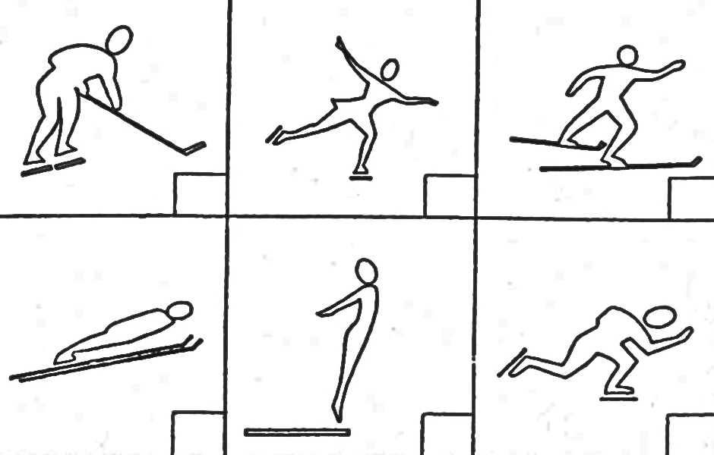 10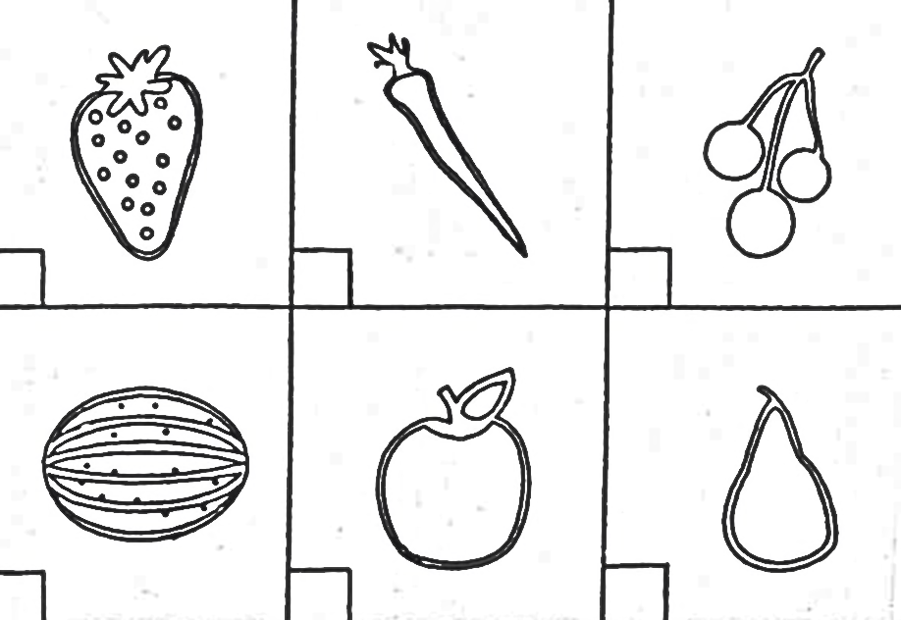

Сурет 17

- «Геометриялық ұқсастықтар». 2 минут. Тапсырмалар жоғарғы жағында екі фигураны береді, олардың арасында байланыс сипатын орнату керек, ал төменгі жағында бір фигура. Соңғысы үшін оң жақта ұсынылған сегіз жауап нұсқасының ішінен таңдалған және төменгі фигура арасындағы байланыс жоғарғы фигуралар арасындағы байланысқа ұқсас болуы үшін фигураны таңдау керек. Әр дұрыс жауапқа 1 балл беріледі.

1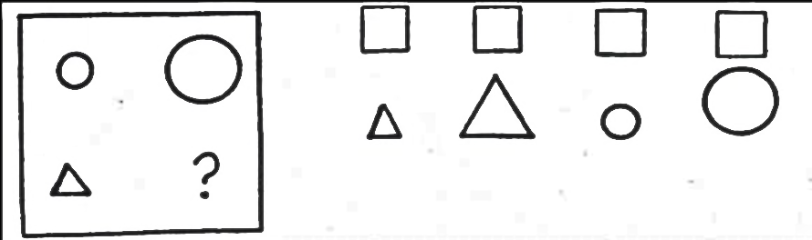 2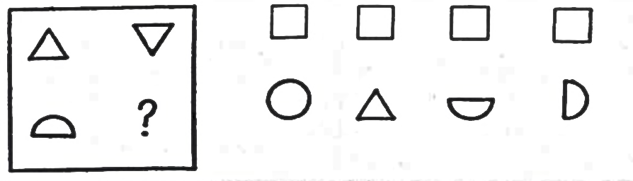 3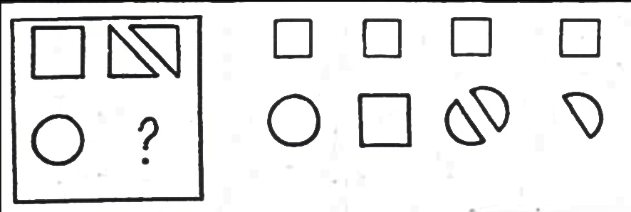 4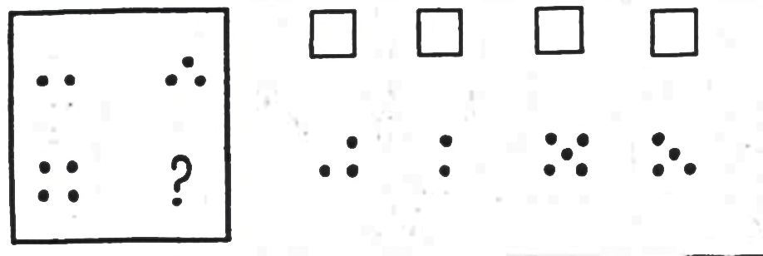 5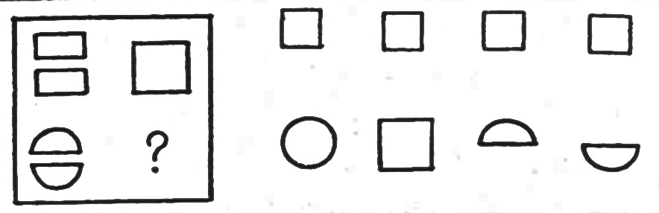
6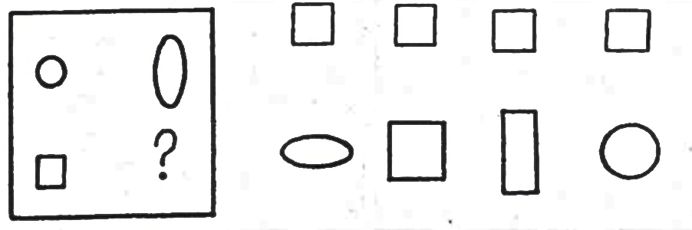7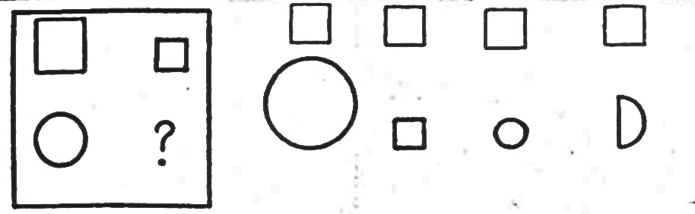8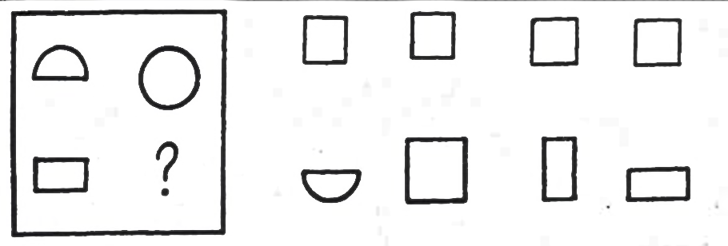9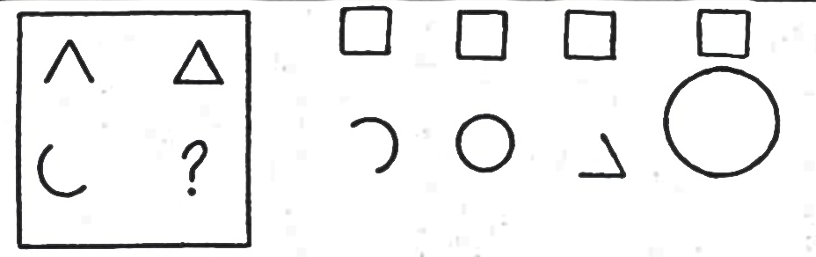 10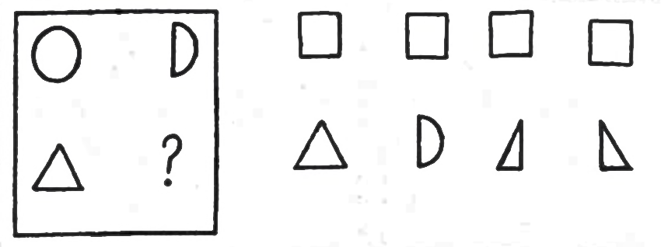

Сурет 18

3. «Тізбектелген суреттер». 5 минут берілген әр тапсырма төрт суреттен тұрады және олар қандай да бір оқиғаны бейнелейді. Оқиғаның басы (бірінші сурет) әрқашан нөмірленіп берілуі қажет, ал басқа суреттерді дұрыс реттілікпен нөмірлеу талап етіледі. Әр дұрыс жауапқа 1 балл беріледі.

1 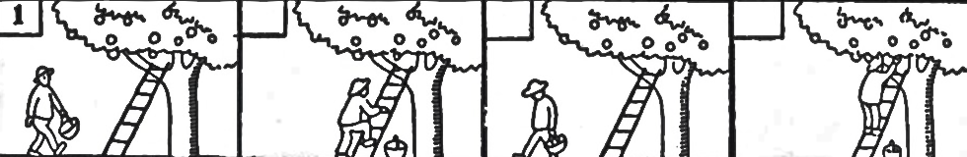 2 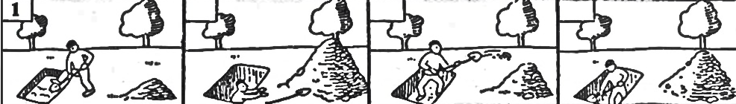
3  4 
5 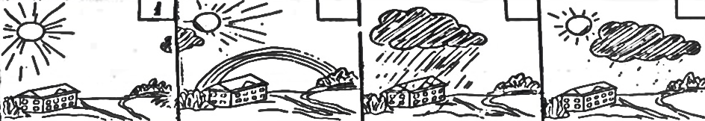 6 
7 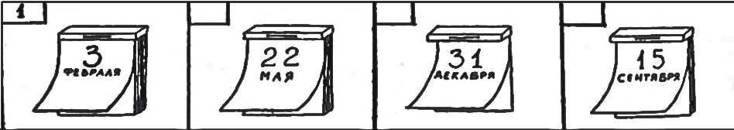 8 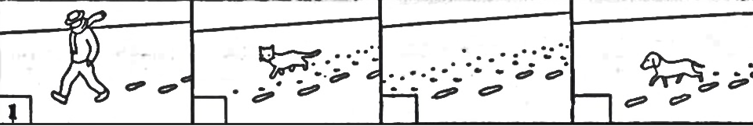
9 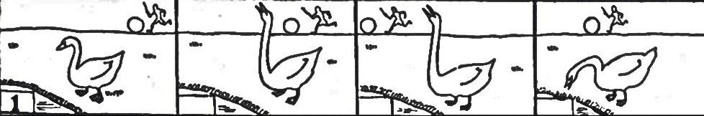 10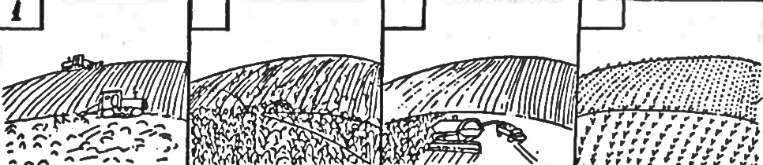

Сурет 19

4. «Жалпылау». 3 минут. Тапсырмалар 6 суреттен тұрады, оларда заттар, жануарлар, өсімдіктер, табиғат құбылыстары және т.б. бейнеленген. Алты суреттің екеуінде ортақ нәрсе бар, оларды біріктіріп, жалпы атау беруге болады және сол суреттерді тауып, белгілеу керек. Әр дұрыс жауапқа 1 балл беріледі.

1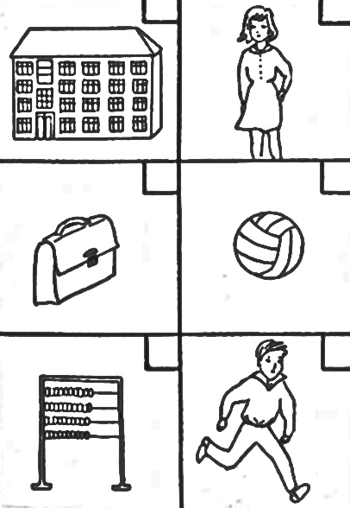 2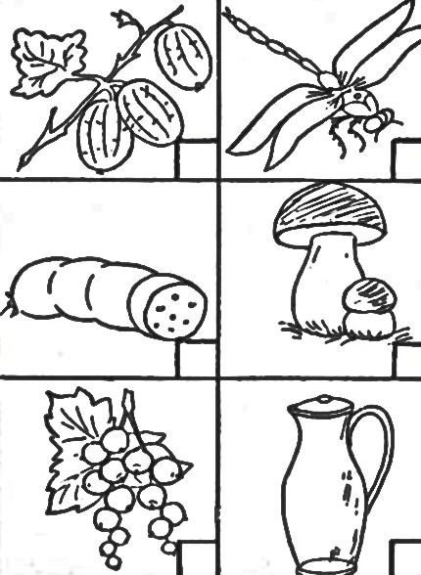 3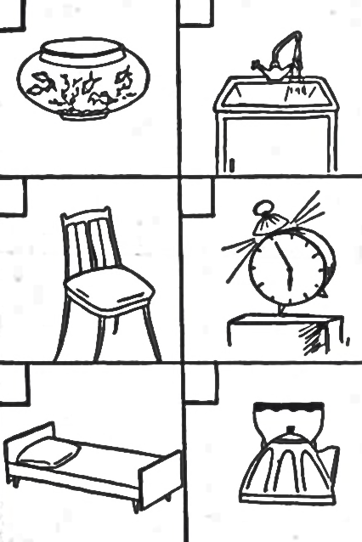 4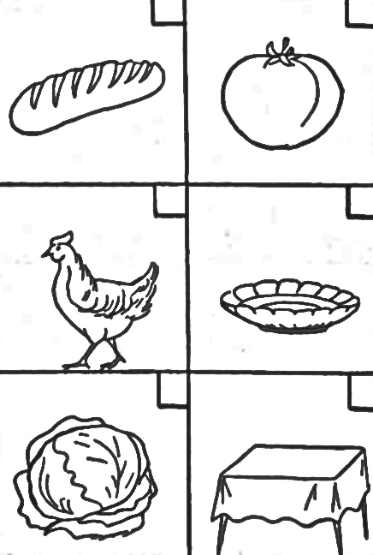 5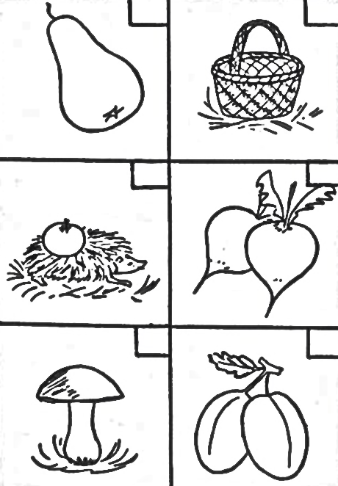
6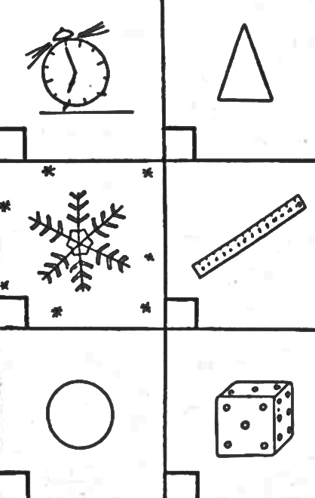 7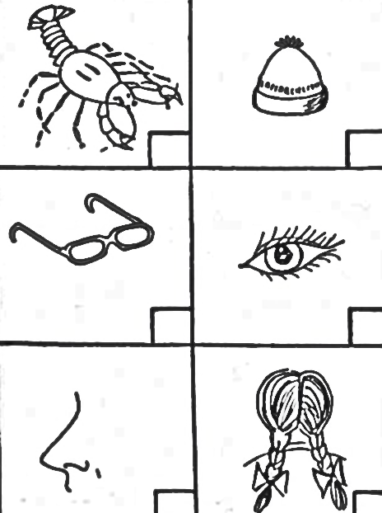 8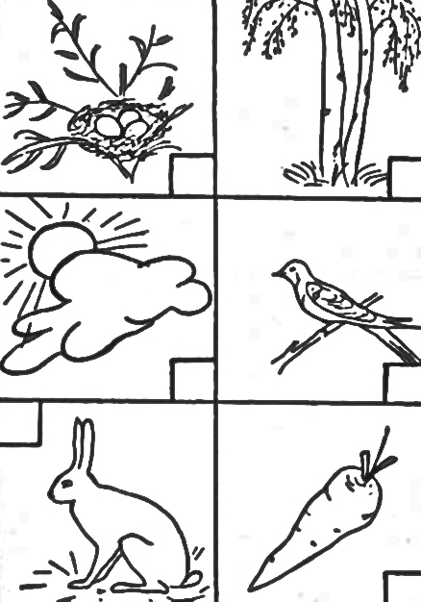 9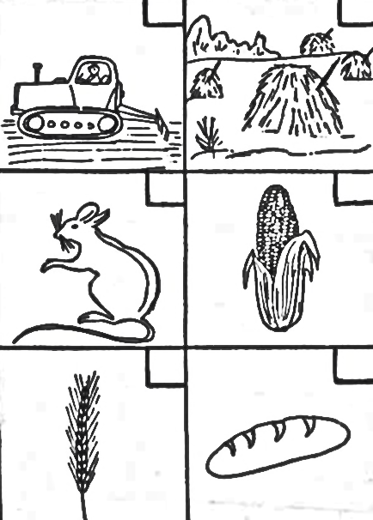 10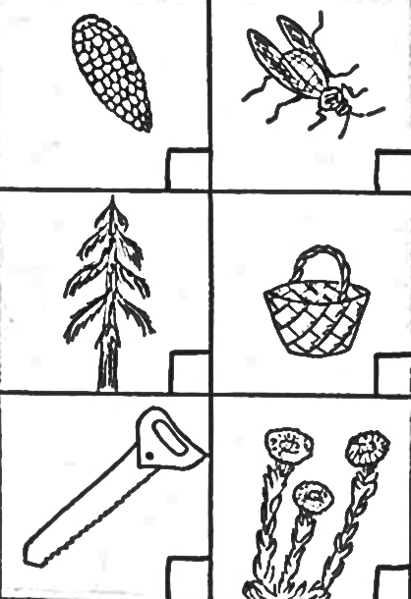

Сурет 20

5. «Ұқсастық». 3 минут. Әрбір тапсырмада екі жоғарғы сурет арасында белгілі бір байланыс бар. Бұл байланыстың сипатын анықтап, ортаңғы қатардағы сурет үшін төменгі қатардағы үш суреттің ішінен онымен ортаңғы сурет арасындағы байланыс жоғарғы суреттер арасындағы байланысқа ұқсас болатындай суретті таңдау керек. Әр дұрыс жауапқа 1 балл беріледі. Нәтижелерді өңдеуі жүзеге асырылады.

1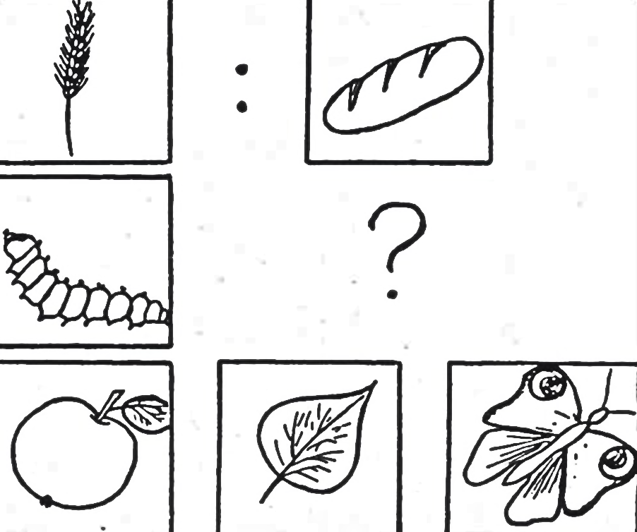2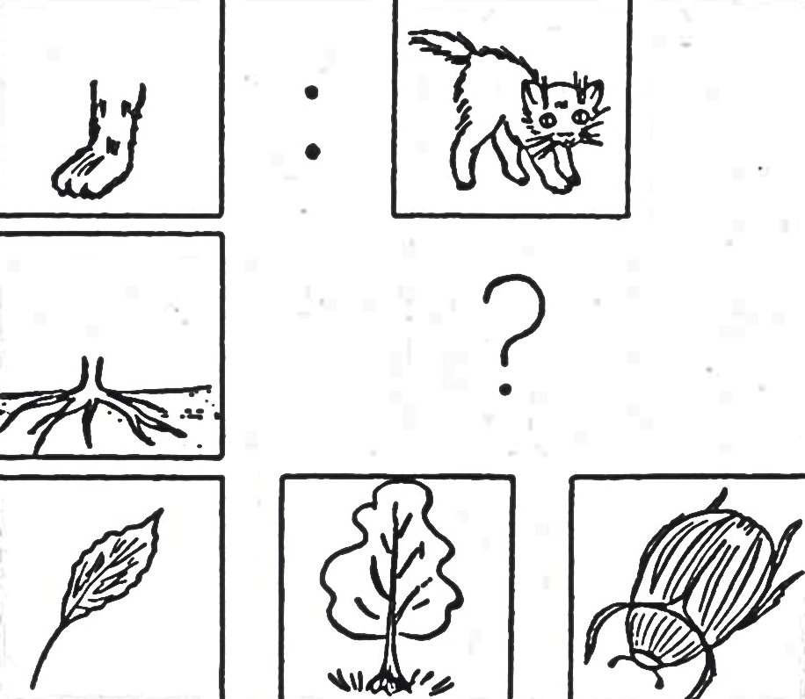3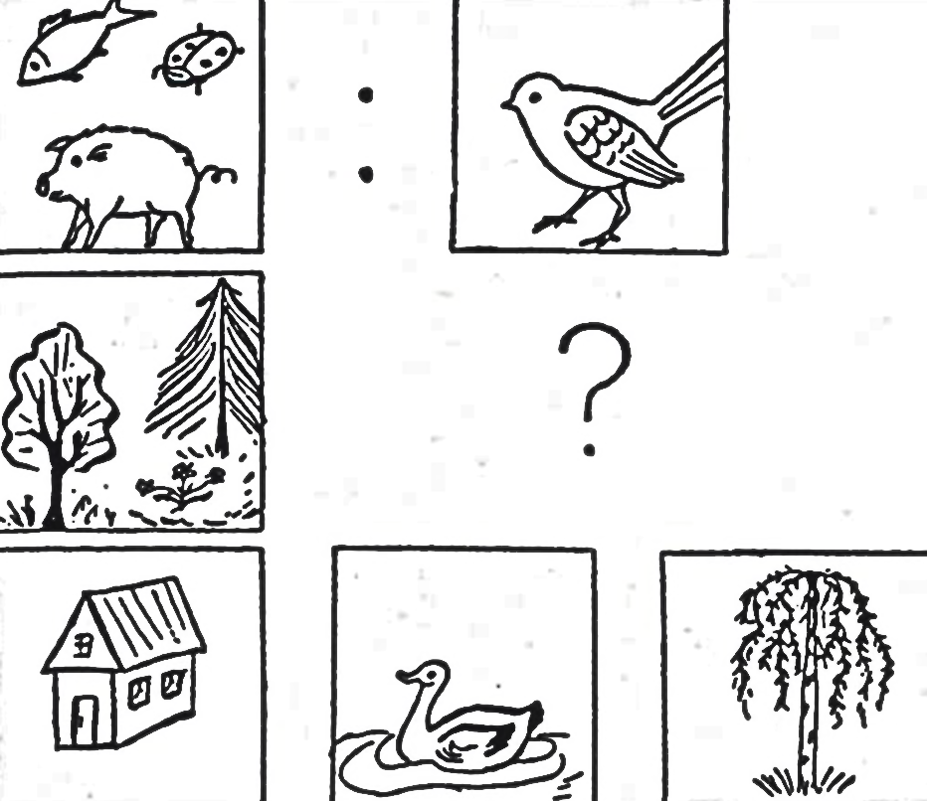 4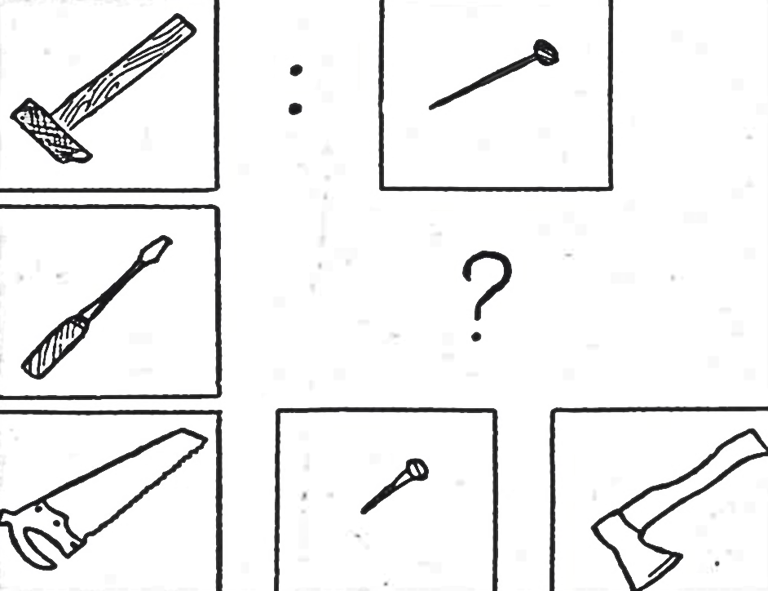 5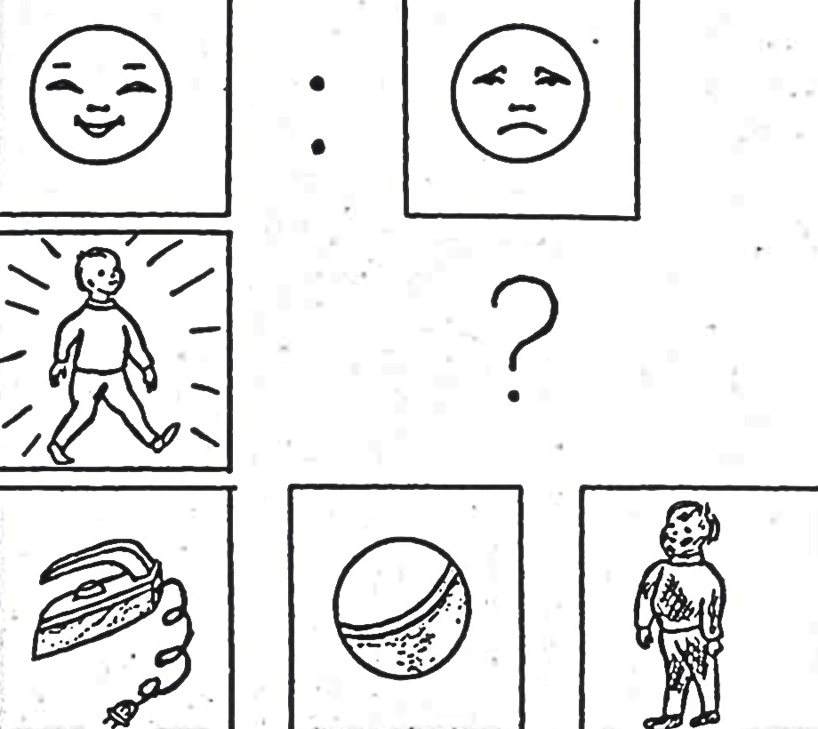
6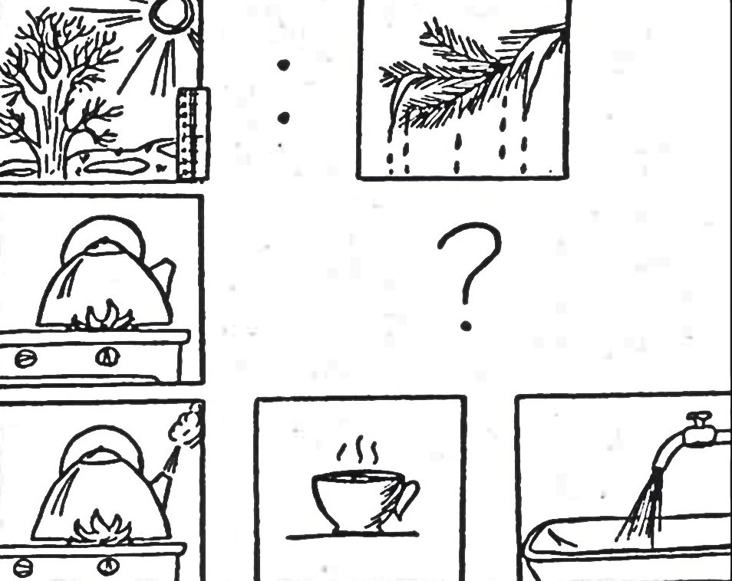 7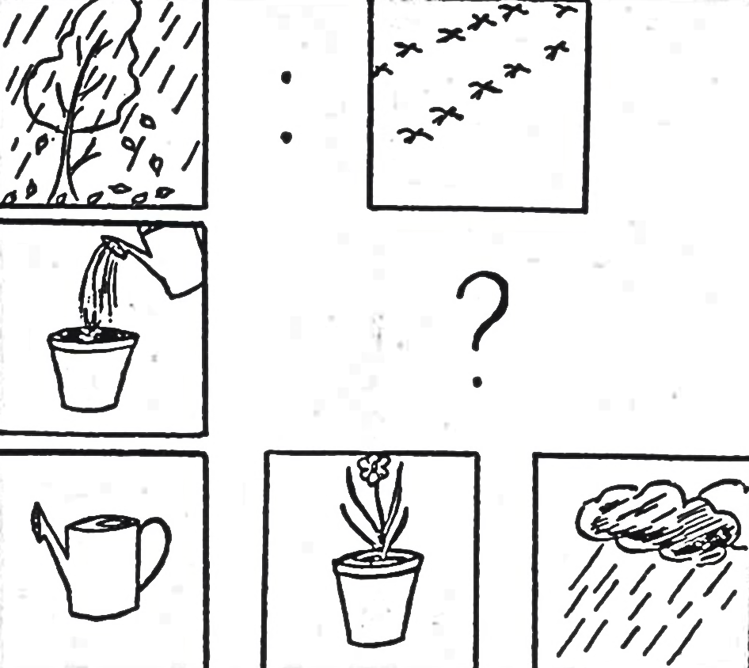 8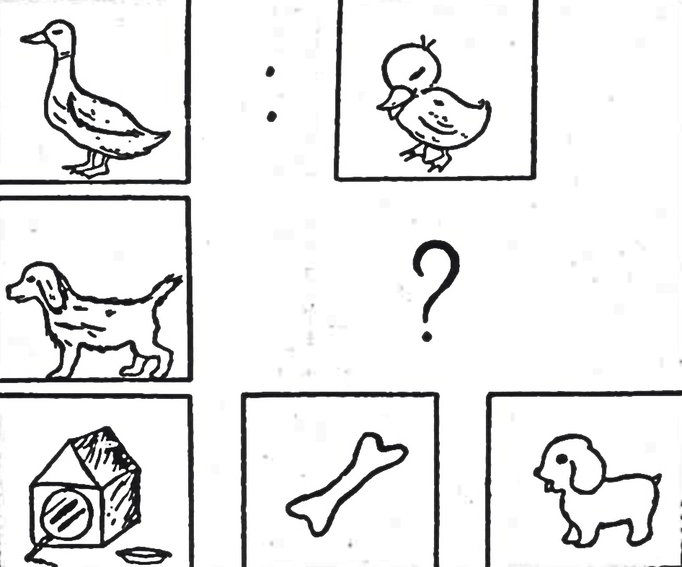9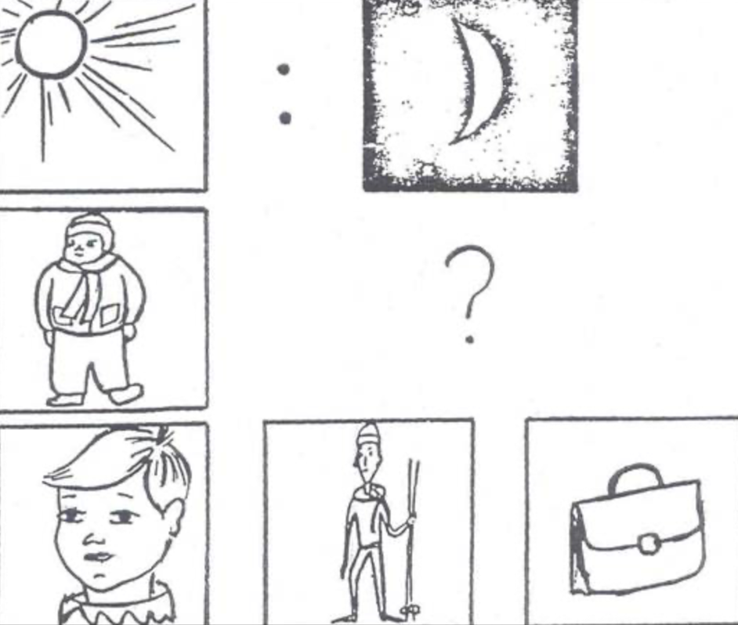 10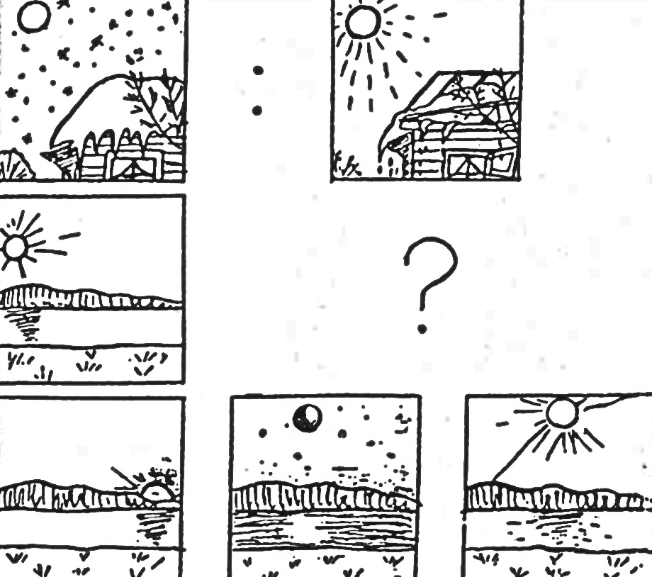

Сурет 21

1. Әрбір тапсырмалар жинағы бойынша дұрыс орындалған тапсырмалардың санын есептеу арқылы шығарылады: берілген 10 тапсырманың дұрыс жауабына 1балл беріледі. Тест бойынша бақылау нәтижесі диаграммамен (cурет 22) берілген:

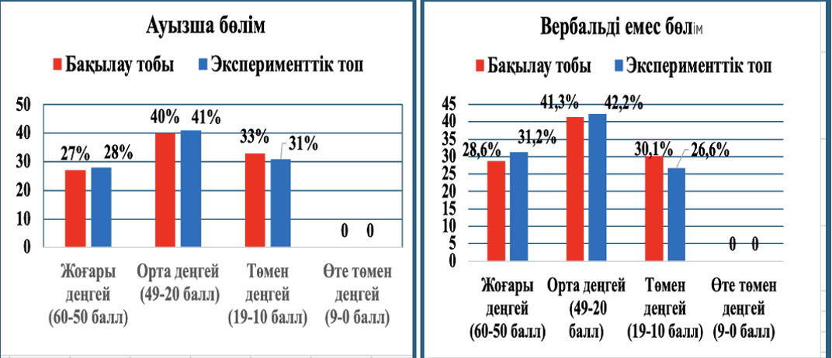

Сурет 22 – В.П.Арсланянның «Бастауыш сынып оқушыларының ақыл-ой дамуын диагностикалау» тестінің бастапқы пайыздық нәтижелері
3. Рефлекциялық компоненті бойынша бастауыш сынып оқушыларының қарым-қатынас пен өзіндік рефлексиялық дағдыларының қалыптасу деңгейін анықтау үшін М.Гранттың «Рефлексияға бағыттылық пен көріну деңгейін анықтау» сауалнамасы алынды. Сауалнама бастауыш сынып оқушыларына лайықты бейімделгенін атап өтеміз. Сауалнама екі шкаладан тұрды: қарым-қатынас пен өзіндік рефлексия. Әр шкала бойынша 10 тура және кері мәлімдемеге жауап беру ұсынылады. Мәліметтер кілтке сәйкес өңделеді (кесте 31, 32).

Кесте 31 – Сауалнама сұрақ жауаптарының әрқайсысы үшін алуға болатын ұпай (балл) саны

Сұрақ | Өзіндік рефлексия |  |  |  |  |  |  |  |  |  | Қарым-қатынас рефлексия
Жауап | 1 | 2 | 3 | 4 | 5 | 6 | 7 | 8 | 9 | 10 | 1 | 2 | 3 | 4 | 5 | 6 | 7 | 8 | 9 | 10
1 жауап | 0 | 2 | 0 | 0 | 0 | 0 | 0 | 0 | 0 | 3 | 3 | 0 | 3 | 0 | 3 | 0 | 0 | 0 | 0 | 0
2-жауап | 0 | 3 | 3 | 0 | 0 | 1 | 0 | 0 | 0 | 2 | 2 | 1 | 2 | 3 | 2 | 0 | 0 | 3 | 0 | 0
3-жауап | 0 | 1 | 2 | 0 | 1 | 2 | 1 | 0 | 1 | 1 | 1 | 2 | 1 | 2 | 1 | 1 | 1 | 2 | 0 | 1
4-жауап | 1 | 0 | 1 | 1 | 2 | 3 | 2 | 0 | 2 | 0 | 0 | 3 | 0 | 1 | 0 | 2 | 2 | 1 | 1 | 2
5-жауап | 3 | 0 | 0 | 2 | 3 | 0 | 3 | 0 | 3 | 0 | 0 | 0 | 0 | 0 | 0 | 3 | 3 | 0 | 2 | 3
6-жауап | 2 | 0 | 0 | 3 | 0 | 0 | 3 | 3 | 0 | 0 | 0 | 0 | 0 | 0 | 0 | 0 | 0 | 1 | 3 | 0

Кесте 32 – Сауалнама сұрақтары

№ | Сұрақтар
 | Өзіндік рефлексия
1 | Мен өз ойыма талдау жасай аламын
2 | Мен мінез-құлқымның өзгеруіне не әсер ететінін ойламаймын
3 | Мен әдетте сабақта да, басқа жерде де ойланбастан әрекет етемін
4 | Мен дұрыс ойлану мен түсінуге тырысамын
5 | Мен неге бұлай істедім, олай емес деп жиі ойлаймын.
6 | Мен әдетте өз қалауымды жасаймын.
7 | Мен әрқашан өз іс-әрекеттерімді бағалаймын
8 | Сабақта, бірдеңе істегенде өз іс-әрекеттерімді мұқият бақылаймын
9 | Менің мінезім бойынша, асықпай, ойланып істейтін баламын
10 | Мен жалғыз өзім ойнағанды ұнатамын.
 | Растау: 2 мен 3 кері нұсқалар
 | Қарым-қатынас
1 | Басқалардың, сыныптастарымның мінез-құлқын көтеру қиындық тудырады
2 | Мен сыныптас, таныстарымның сөздері мен әрекеттерін оңай болжай аламын.
3 | Басқалардың, сыныптастардың мінез-құлқын көтеру өте маңызды.
4 | Басқалардың, сыныптастарымның пікірі мен үшін өте маңызды
5 | Менің сөзім мен іс-әрекеттерім басқаларға қалай әсер ететіні мені қызықтырмайды
6 | Сыныптастарыммен әңгімелесуді бастау, оларды басқару маған оңай.
7 | Мен сыныптастарыма өз қалағанымды істете аламын
8 | Маған сыныптастарымды, тіпті менің жақындарымды түсіну қиын
9 | Мен сыныптас, айналамдағы адамдардың мінез-құлқын бақылауды жақсы көремін
10 | Сыныптасnардың, басқалардың мінез-құлқының өзгеру себептерін білу мүмкін емес
 | Растау: 1, 5, 8, 10 кері нұсқау болып табылады
Диагностика нәтижесінде 10 баллдан 60 баллға дейінгі аралықты көрсететін қарым-қатынас пен өзіндік рефлексия көрсеткіштері айқындалып, олардың үйлесімділігі туралы ақпарат алынды (кесте 24). Өзіндік рефлексияның орта деңгейі «бейімделінген» және орта деңгейі немесе жоғары деңгейі қарым-қатынас деп есептеледі. Әрбір мәлімдемеге жауаптың 6 нұсқаның бірі таңдалады және төрт деңгейге бөлінеді: 1 – мүлдем келіспеймін, 2 – келіспеймін, 3 – келіспеуім мүмкін, 4 – келісуім мүмкін 5 – келісемін, 6 – толықтай келісемін. өте төмен деңгей – 0-9 балл, төмен деңгей – 10-29 балл, орта деңгей – 30-49 балл, жоғары деңгей – 50-60 балл

Кесте 33 – Қарым-қатынас пен өзіндік рефлексияның үйлесіміділігі

Рефлексияға бағыттылық пен көріну деңгейі | Оқушы саны 127
Рефлексияға бағыттылық пен көріну деңгейі | саны | %
қарым-қатынас пен өзіндік рефлексияның оңтайлы үйлесімі | 73 | 57,5
қарым-қатынас пен өзіндік рефлексияның оңтайлы үйлесімінің болмауы | 54 | 42,5

М. Гранттың «Рефлексияға бағыттылық пен көріну деңгейін анықтау» сауалнамасының нәтижесі төменде диаграммалармен (cурет 23) берілген.

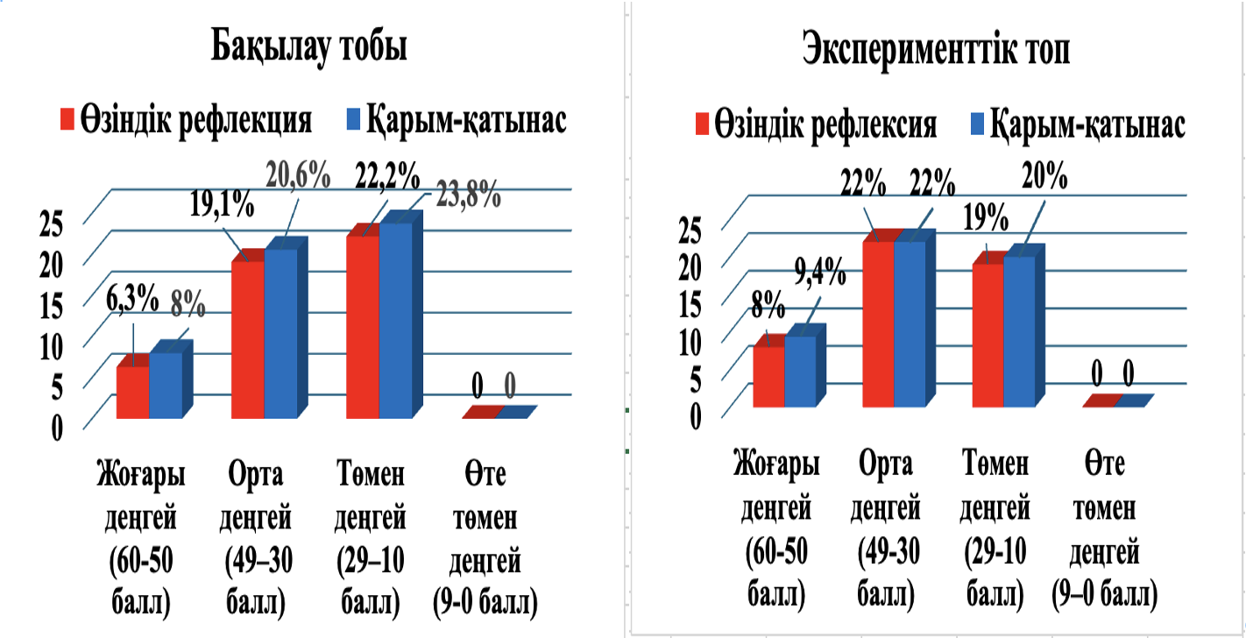

Сурет 23 – Рефлексия көрсеткіштерінің бастапқы пайыздық нәтижесі

Рефлексияға бағыттылық пен көріну деңгейін анықтау барысында қарым-қатынас пен өзіндік рефлексияның оңтайлы үйлесуі бастапқы нәтиже бойынша бақылау тобындағы 63 оқушының жоғары және орта деңгейін көрсеткен оқушы саны 34 және 54% -да анықталса, ал эксперименттік топта бойынша 64 оқушының жоғары және орта деңгейін көрсеткен оқушы саны 39 және 61%-да анықталды. Бақылау тобындағы 63 оқушының қарым-қатынас пен өзіндік рефлексияның оңтайлы үйлесімінің болмауы 29 оқушыда 46% -да анықталды. Эксперименттік топтағы 64 оқушының өқарым-қатынас пен өзіндік рефлексияның оңтайлы үйлесімінің болмауы 25 оқушыда 39% -да анықталды. Жалпы қатысушы 127 оқушының өзіндік қарым-қатынас пен өзіндік рефлексияның оңтайлы үйлесуі бастапқы нәтиже бойынша 73 оқушыда, 57,5%- да анықталды. Ал, өзіндік қарым-қатынас пен өзіндік рефлексияның оңтайлы үйлесімінің болмауы 54 оқушыда 42,5% -да анықталды.
5. Коммуникативтік дағдының әрекеттік компоненті бойынша оқушылардың оқу әрекеті дағдыларының қалыптасу деңгейін анықтау мақсатында арнайы әзірленген «Сөйлеу әрекетінің төрт түрі арқылы оқушылардың коммуникативтік дағдыларының қалыптасу нәтижелерін анықтау» әдістемесі жасалып, анықтау тапсырмалары (авторлық әзірлеме) дайындалды. Тапсырмалардың мақсаты − сөйлеу әрекетінің төрт түрі бойынша оқушылардың коммуникативтік дағдыларының (тыңдалым, айтылым, оқылым, жазылым дағдыларының) қалыптасу деңгейін анықтау. Ұсынылып отырған коммуникативтік тапсырмаларда сөйлеу әрекетінің төрт түрі бойынша қалыптастырылатын тыңдалым, айтылым, оқылым, жазылым дағдылары мен әр тапсырманы бағалау өлшемдері төменде (кесте 34) көрсетілген.

Кесте 34 – Тапсырмаларды бағалау өлшемдері

№ | Деңгейлер |  | Жоғары  (100-85 балл) | Орта  (84-65 балл) | Төмен  (64-40 балл) | Өте төмен  (39-0 балл)
№ | Айтылым көрсеткіші
1 | 2 |  | 3 | 4 | 5 | 6
1 | Үлгі арқылы сөйлеу, сөздік қорын қолдану
2 | Тақырыптық көрнекілік, сурет, бейне материалдар бойынша сұрақ қою, жауап беру, жалпы-жеке сұрақтардың дұрыс қолданылуын тану, өзара түсінісу
3 | Топта, өзара әрекеттесуде қысқа жауаптарды қолдану, толық жауаппен алмастыру
4 | Монолог, диалог құра білу, репликаларды қолдану
5 | Растау, жоққа шығара білу
6 | Монологты сөйлеуде сөздік қорын қолданып, өзіндік көзқарасын білдіру
 | Деңгейлері |  | Жоғары  100-85 балл) | Орта  (84-65 балл) | Төмен  (64-40 балл) | Өте төмен  (39-0 балл)
 | Тыңдалым көрсеткіші
1 | Тыңдағанын түсіну, сөйлемдерді сұраулы сөйлемге айналдыру, сұрақтарға жауап беру;
2 | Сұрақтарды ұғыну, дұрыс түсіну, Yes/No жауаптарын қолдану
3 | Қысқа мәтіндерді тыңдап түсіну, сұрақтарға жауап беру
4 | - Тыңдалған мәтіндегі негізгі мағананы түсіну, сұраққа жауап беру.
5 | Мәтіндегі ақпараттар мен мәліметтерді ала білу, беру, алмасу, ақпаратты диалогта қолдану;
6 | Өзіндік ой-пікірін білдіру
 | Деңгейлері | Жоғары  (100-85 балл) |  | Орта  (84-65 балл) | Төмен  (64-40 балл) | Өте төмен  (39-0 балл)
 | Оқылым көрсеткіші
1 | Жағдаяттық шағын мәтіндер, әңгімелер, ертегілер, өлеңдер оқу, сұраққа жауап беру;
2 | Оқыған мәтін бойынша диалог құрастыру
3 | Мәтіндегі ақпаратты табу, сұрақтарға жауап беру
4 | Оқыған мәтіндегі негізгі мағананы анықтау, баяндау
5 | True / False жауабын қолдану, растау, жоққа шығару;
6 | Кейіпкерлерді бағалау, сөздік қорын қолдану
 | Деңгейлері | Жоғары  (100-85 балл) |  | Орта  (84-65 балл) | Төмен  (64-40 балл) | Өте төмен  (39-0 балл)
 | Жазылым көрсеткіші
1 | Транскрипциямен берілген сөздерді тақтаға жазу, жауаптарды салыстыру
2 | Берілген сөздермен сұрақтар құрастырып диалог құрастырып жазу;
3 | Мәтіндегі қателерді бірлесіп түзету, көшіріп жазу;
34 – кестенің жалғасы

1 | 2
4 | Шағын хат, хабарлама, құттықтау жазу;
5 | Хат, хабарлама, құттықтауға жауап жазу
6 | Мәтіндегі ақпараттар мен фактілерді теріп жазу, жазбаша өзіндік ой-пікірін білдіру

Сөйлеу әрекетінің төрт түрі бойынша қалыптастырылатын тыңдалым, айтылым, оқылым, жазылым дағдыларына арналған барлығы 24 тапсырма (қосымша Б) берілді және бағалау өлшемдері бойынша оқушылардың сандық, пайыздық, баллдық нәтижесі алынып тексерілді.
Тыңдалым дағдысы бойынша бақылау және эксперименттік топтардың бастапқы пайыздық нәтижелері төменде (сурет 24) диаграммамен көрсетілген.

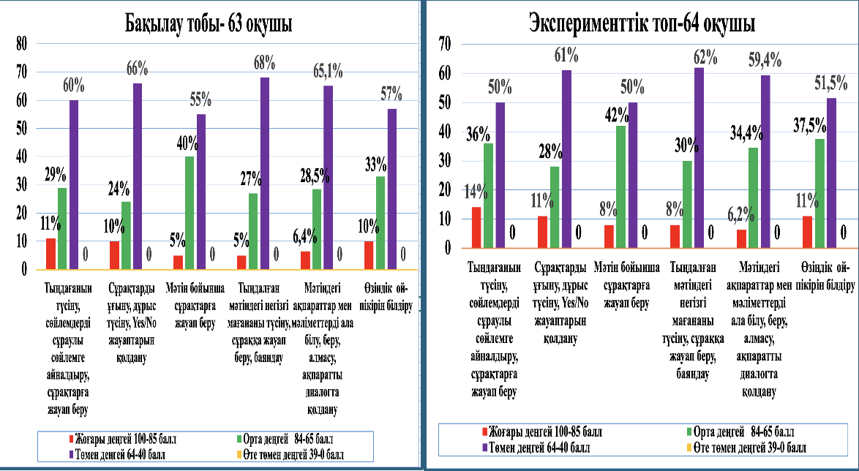

Сурет 24 – Тыңдалым дағдысы бойынша бастапқы пайыздық нәтиже

Тыңдалым дағдыларының «Тыңдағанын түсіну, сөйлемдерді сұраулы сөйлемге айналдыру, сұрақтарға жауап беру» өлшемдері бойынша бақылау тобында жоғары деңгейді (100-85 балл) – 7 оқушы – 11% көрсетті, орташа балл – 89,4, ал, эксперименттік топта жоғары деңгейде (100-85 балл) – 9 оқушы –14% көтеріліп, орташа балл – 89,5 құрады. Бақылау тобында орта деңгейді (84-65 балл) – 18 оқушы – 29% иеленіп, орташа балл – 72,1 көрсетті. Ал, эксперименттік топта орта деңгейді (84-65 балл) – 23 оқушы – 36% көтеріліп, орташа балл – 73 тұрақтады. Бақылау тобында төмен деңгейді (64-40 балл) – 38 оқушы–60% көрсетіп, орташа балл – 53,4 құрады. Ал, эксперименттік топта төмен деңгейге (64-40 балл) – 32 оқушы – 50% түссе, орташа балл – 54 төмендеді. «Сұрақтарды ұғыну, дұрыс түсіну, Yes/No жауаптарын қолдану» өлшемдері бойынша бақылау тобында жоғары деңгейді (100-85 балл) – 6 оқушы – 10% көрсетті, орташа балл – 89,2 құрады. Ал, эксперименттік топта жоғары деңгейде (100-85 балл) – 4 оқушы –11% көтеріліп, орташа балл – 89,5 жетті. Бақылау тобында орта деңгейді (84-65 балл) – 15 оқушы – 24% иеленіп, орташа балл – 74,3 көрсетті. Ал, эксперименттік топта орта деңгейді (84-65 балл) – 18 оқушы – 28% көтеріліп, орташа балл – 75,2 тұрақтады. Бақылау тобында төмен деңгейді (64-40 балл) – 42 оқушы–66% көрсетіп, орташа балл – 55 құрады. Ал, эксперименттік топта төмен деңгейге (64-40 балл) – 39 оқушы – 61% түссе, орташа балл – 55,4 жетті. «Мәтін бойынша сұрақтарға жауап беру» өлшемдері бойынша бақылау тобында жоғары деңгейді (100-85 балл) – 3 оқушы – 5% көрсетті, орташа балл – 88 құрады. Ал, эксперименттік топта жоғары деңгейде (100-85 балл) – 5оқушы, –8% көтеріліп, орташа балл – 89 жетті. Бақылау тобында орта деңгейді (84-65 балл) – 25 оқушы – 40% иеленіп, орташа балл – 74,2 көрсетті. Ал, эксперименттік топта орта деңгейді (84-65 балл) – 27 оқушы – 42% көтеріліп, орташа балл – 75,1 тұрақтады. Бақылау тобында төмен деңгейді (64-40 балл) – 35 оқушы–55% көрсетіп, орташа балл – 54 құрады. Ал, эксперименттік топта төмен деңгейге (64-40 балл) – 32 оқушы – 50% түссе, орташа балл – 55 жетті. «Тыңдалған мәтіндегі негізгі мағананы түсіну, сұраққа жауап беру, баяндау» өлшемдері бойынша бақылау тобында жоғары деңгейді (100-85 балл) – 3 оқушы – 5% көрсетті, орташа балл – 87 құрады. Ал, эксперименттік топта жоғары деңгейде (100-85 балл) 5 оқушы –8% көтеріліп, орташа балл – 89,2 жетті. Бақылау тобында орта деңгейді (84-65 балл) 17 оқушы – 27% иеленіп, орташа балл – 74 көрсетті. Ал, эксперименттік топта орта деңгейді (84-65 балл) – 19 оқушы – 30% көтеріліп, орташа балл – 75,1 тұрақтады. Бақылау тобында төмен деңгейді (64-40 балл) – 43 оқушы–68% көрсетіп, орташа балл – 50 құрады. Ал, эксперименттік топта төмен деңгейге (64-40 балл) – 40 оқушы – 62% түссе, орташа балл – 51,4 жетті. «Мәтіндегі ақпараттар мен мәліметтерді ала білу, беру, алмасу, ақпаратты диалогта қолдану» өлшемдері бойынша бақылау тобында жоғары деңгейді (100-85 балл) – 4 оқушы – 6,4% көрсетті, орташа балл – 88 құрады. Ал, эксперименттік топта жоғары деңгейде (100-85 балл) – 4 оқушы –6,2% көтеріліп, орташа балл – 89,3 жетті. Бақылау тобында орта деңгейді (84-65 балл) – 18 оқушы – 28,5% иеленіп, орташа балл – 75,2 көрсетті. Ал, эксперименттік топта орта деңгейді (84-65 балл) – 22 оқушы – 34,4% көтеріліп, орташа балл – 76 тұрақтады. Бақылау тобында төмен деңгейді (64-40 балл) – 41 оқушы–65,1% көрсетіп, орташа балл – 51,2 құрады. Ал, эксперименттік топта төмен деңгейге (64-40 балл) – 38 оқушы – 59,4% түссе, орташа балл – 53,1 көрсетті. «Өзіндік ой-пікірін білдіру» өлшемдері бойынша бақылау тобында жоғары деңгейді (100-85 балл) – 6 оқушы – 10% көрсетті, орташа балл – 88,2 құрады. Ал, эксперименттік топта жоғары деңгейде (100-85 балл) – 6 оқушы –10% көтеріліп, орташа балл – 89,2 жетті. Бақылау тобында орта деңгейді (84-65 балл) – 21 оқушы – 33% иеленіп, орташа балл – 75,3 көрсетті. Ал, эксперименттік топта орта деңгейді (84-65 балл) – 24 оқушы – 3,5% көтеріліп, орташа балл – 76,2 тұрақтады. Бақылау тобында төмен деңгейді (64-40 балл) – 36 оқушы–57% көрсетіп, орташа балл – 52 құрады. Ал, эксперименттік топта төмен деңгейге (64-40 балл) – 33 оқушы – 51,5% түссе, орташа балл – 54 көрсетті.
Айтылым дағдысы бойынша бақылау және эксперименттік топтардың бастапқы пайыздық нәтижелері төменде (сурет 25) диаграммамен көрсетілген.
Айтылым дағдыларының «Үлгі арқылы сөйлеу, сөздік қорын қолдану» өлшемдері бойынша бақылау тобында жоғары деңгейді (100-85 балл) – 3 оқушы – 10% көрсетті, орташа балл – 88,1 құрады. Ал, эксперименттік топта жоғары деңгейде (100-85 балл) – 7 оқушы –11% көтеріліп, орташа балл – 89 жетті. Бақылау тобында орта деңгейді (84-65 балл) – 17 оқушы – 27% иеленіп, орташа балл – 74,4 көрсетті. Ал, эксперименттік топта орта деңгейді (84-65 балл) – 19 оқушы – 30% көтеріліп, орташа балл – 76 тұрақтады. Бақылау тобында төмен деңгейді (64-40 балл) – 40 оқушы – 63% көрсетіп, орташа балл – 54,2 құрады. Ал, эксперименттік топта төмен деңгейге (64-40 балл) – 38 оқушы – 59% түссе, орташа балл – 55,2 көрсетті. «Тақырыптық көрнекілік, сурет, бейне материалдар бойынша сұрақ қою, жауап беру, жалпы-жеке сұрақтардың дұрыс қолданылуын тану, өзара түсінісу» өлшемдері бойынша бақылау тобында жоғары деңгейді (100-85 балл) – 4 оқушы – 6% көрсетті, орташа балл – 88 құрады.

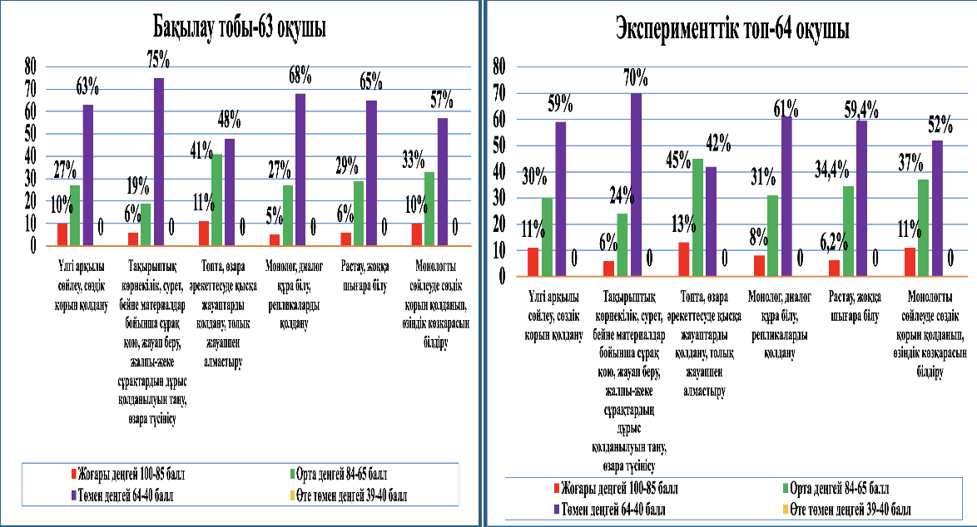

Сурет 25 – Айтылым дағдысы бойынша бастапқы пайыздық нәтиже

Ал, эксперименттік топта жоғары деңгейде (100-85 балл) – 4 оқушы – 6% көтеріліп, орташа балл – 89,3 жетті. Бақылау тобында орта деңгейді (84-65 балл) – 12 оқушы – 19% иеленіп, орташа балл – 75 көрсетті. Ал, эксперименттік топта орта деңгейді (84-65 балл) – 15 оқушы – 24% көтеріліп, орташа балл – 76 тұрақтады. Бақылау тобында төмен деңгейді (64-40 балл) – 47 оқушы–75% көрсетіп, орташа балл – 54 құрады. Ал, эксперименттік топта төмен деңгейге (64-40 балл) – 45 оқушы – 70% түссе, орташа балл – 54 жетті. «Топта, өзара әрекеттесуде қысқа жауаптарды қолдану, толық жауаппен алмастыру» өлшемдері бойынша бақылау тобында жоғары деңгейді (100-85 балл) 7 оқушы – 11% көрсетті, орташа балл – 89 құрады. Ал, эксперименттік топта жоғары деңгейде (100-85 балл) 8 оқушы –13% көтеріліп, орташа балл – 89,4 жетті. Бақылау тобында орта деңгейді (84-65 балл) 26 оқушы – 41% иеленіп, орташа балл – 73,1 көрсетті. Ал, эксперименттік топта орта деңгейді (84-65 балл) 29 оқушы – 45% көтеріліп, орташа балл – 74 тұрақтады. Бақылау тобында төмен деңгейді (64-40 балл) 30 оқушы–48% көрсетіп, орташа балл – 53 құрады. Ал, эксперименттік топта төмен деңгейге (64-40 балл) 27 оқушы – 42% түссе, орташа балл – 54,2 жетті. «Монолог, диалог құра білу, репликаларды қолдану» өлшемдері бойынша бақылау тобында жоғары деңгейді (100-85 балл) – 3 оқушы – 5% көрсетті, орташа балл – 89 құрады. Ал, эксперименттік топта жоғары деңгейде (100-85 балл) – 5 оқушы –8% көтеріліп, орташа балл – 89 жетті. Бақылау тобында орта деңгейді (84-65 балл) – 17 оқушы – 27% иеленіп, орташа балл – 75 көрсетті.
Ал, эксперименттік топта орта деңгейді (84-65 балл) – 20 оқушы – 21% көтеріліп, орташа балл – 75 тұрақтады. Бақылау тобында төмен деңгейді (64-40 балл) – 43 оқушы–68% көрсетіп, орташа балл – 54,2 құрады. Ал, эксперименттік топта төмен деңгейге (64-40 балл) – 39 оқушы – 61% түссе, орташа балл – 54,2 тұрды.
«Растау, жоққа шығара білу» өлшемдері бойынша бақылау тобында жоғары деңгейді (100-85 балл) – 4 оқушы – 6% көрсетті, орташа балл – 89 құрады. Ал, эксперименттік топта жоғары деңгейде (100-85 балл) – 4 оқушы –6,2% көтеріліп, орташа балл – 89,1 жетті. Бақылау тобында орта деңгейді (84-65 балл) – 18 оқушы – 29% иеленіп, орташа балл – 72,4 көрсетті. Ал, эксперименттік топта орта деңгейді (84-65 балл) – 22 оқушы – 34,4% көтеріліп, орташа балл – 75,3 тұрақтады. Бақылау тобында төмен деңгейді (64-40 балл) – 41 оқушы–65% көрсетіп, орташа балл – 54 құрады. Ал, эксперименттік топта төмен деңгейге (64-40 балл) – 38 оқушы – 59,4% түссе, орташа балл – 55 көрсетті. «Монологты сөйлеуде сөздік қорын қолданып, өзіндік көзқарасын білдіру» өлшемдері бойынша бақылау тобында жоғары деңгейді (100-85 балл) – 6 оқушы – 10% көрсетті, орташа балл – 88 құрады. Ал, эксперименттік топта жоғары деңгейде (100-85 балл) – 7 оқушы –11% көтеріліп, орташа балл – 89,1 жетті. Бақылау тобында орта деңгейді (84-65 балл) – 21оқушы – 33% иеленіп, орташа балл – 74,1 көрсетті. Ал, эксперименттік топта орта деңгейді (84-65 балл) – 24 оқушы – 37% көтеріліп, орташа балл – 75 тұрақтады. Бақылау тобында төмен деңгейді (64-40 балл) – 36 оқушы–57% көрсетіп, орташа балл – 55 құрады. Ал, эксперименттік топта төмен деңгейге (64-40 балл) – 33 оқушы – 52% түссе, орташа балл – 55 көрсетті.
Оқылым дағдысы бойынша бақылау және эксперименттік топтардың бастапқы пайыздық нәтижелері төменде суретте берілген (сурет 26) диаграмма түрінде көрсетілген.

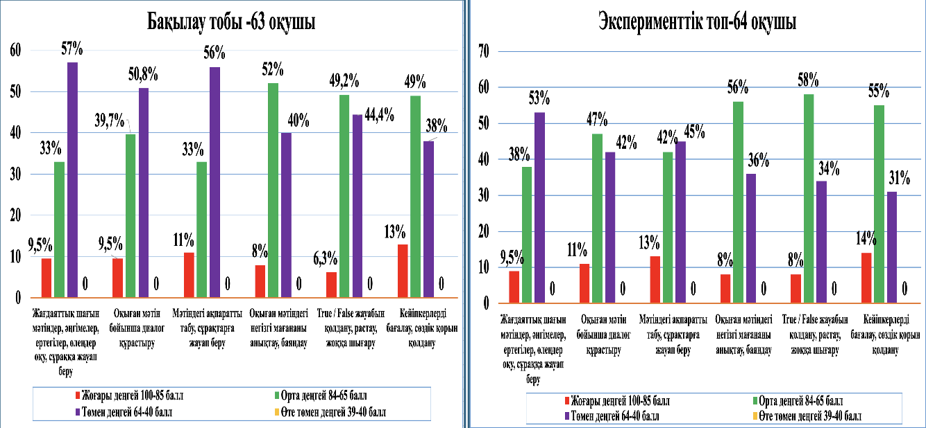

Сурет 26 – Оқылым дағдысы бойынша бастапқы пайыздық нәтиже

«Жағдаятқа негізделген шағын мәтіндер, әңгімелер, ертегілер, өлеңдер оқу, сұраққа жауап беру» өлшемдері бойынша бақылау тобында жоғары деңгейді (100-85 балл) – 6 оқушы – 9,5% көрсетті, орташа балл – 88,3 құрады. Ал, эксперименттік топта жоғары деңгейде (100-85 балл) – 6 оқушы –9% көтеріліп, орташа балл – 89,3 жетті. Бақылау тобында орта деңгейді (84-65 балл) – 21 оқушы – 33% иеленіп, орташа балл – 74 көрсетті. Ал, эксперименттік топта орта деңгейді (84-65 балл) – 24 оқушы – 38% көтеріліп, орташа балл – 74,3 тұрақтады. Бақылау тобында төмен деңгейді (64-40 балл) – 36 оқушы–57% көрсетіп, орташа балл – 54,1 құрады. Ал, эксперименттік топта төмен деңгейге (64-40 балл) – 34оқушы – 58% түссе, орташа балл – 54,2 көрсетті. «Оқыған мәтін бойынша диалог құрастыру» өлшемдері бойынша бақылау тобында жоғары деңгейді (100-85 балл) – 6 оқушы – 9,5% көрсетті, орташа балл – 88,2 құрады. Ал, эксперименттік топта жоғары деңгейде (100-85 балл) – 7оқушы –11% көтеріліп, орташа балл – 89,3 жетті. Бақылау тобында орта деңгейді (84-65 балл) – 25 оқушы – 39,7% иеленіп, орташа балл – 73,2 көрсетті. Ал, эксперименттік топта орта деңгейді (84-65 балл) – 30 оқушы – 47% көтеріліп, орташа балл – 74,3 тұрақтады. Бақылау тобында төмен деңгейді (64-40 балл) – 32 оқушы–50,8% көрсетіп, орташа балл – 54 құрады. Ал, эксперименттік топта төмен деңгейге (64-40 балл) – 27 оқушы – 42% түссе, орташа балл – 54,3 жетті. «Мәтіндегі ақпаратты табу, сұрақтарға жауап беру» өлшемдері бойынша бақылау тобында жоғары деңгейді (100-85 балл) – 7 оқушы – 11% көрсетті, орташа балл – 88,4 құрады. Ал, эксперименттік топта жоғары деңгейде (100-85 балл) – 8 оқушы –13% көтеріліп, орташа балл – 89 жетті. Бақылау тобында орта деңгейді (84-65 балл) – 21 оқушы – 33% иеленіп, орташа балл – 74 көрсетті. Ал, эксперименттік топта орта деңгейді (84-65 балл) – 27 оқушы – 42% көтеріліп, орташа балл – 74,4 тұрақтады. Бақылау тобында төмен деңгейді (64-40 балл) – 35 оқушы–56% көрсетіп, орташа балл – 54 құрады. Ал, эксперименттік топта төмен деңгейге (64-40 балл) – 29 оқушы – 45% түссе, орташа балл – 54,4 жетті. «Оқыған мәтіндегі негізгі мағананы анықтау, баяндау» өлшемдері бойынша бақылау тобында жоғары деңгейді (100-85 балл) – 5 оқушы – 8% көрсетті, орташа балл – 88,4 құрады. Ал, эксперименттік топта жоғары деңгейде (100-85 балл) – 5 оқушы –8% көтеріліп, орташа балл – 88,4 жетті. Бақылау тобында орта деңгейді (84-65 балл) – 33 оқушы – 52% иеленіп, орташа балл – 74,3 көрсетті. Ал, эксперименттік топта орта деңгейді (84-65 балл) – 36 оқушы – 56% көтеріліп, орташа балл – 75,2 тұрақтады. Бақылау тобында төмен деңгейді (64-40 балл) – 25 оқушы – 40% көрсетіп, орташа балл – 54 құрады. Ал, эксперименттік топта төмен деңгейге (64-40 балл) – 23оқушы – 36% түссе, орташа балл – 54,3 тұрды. «True/False жауабын қолдану, растау, жоққа шығару» өлшемдері бойынша бақылау тобында жоғары деңгейді (100-85 балл) – 4 оқушы – 6,3% көрсетті, орташа балл – 88 құрады. Ал, эксперименттік топта жоғары деңгейде (100-85 балл) – 5 оқушы –8% көтеріліп, орташа балл – 88,2 жетті. Бақылау тобында орта деңгейді (84-65 балл) – 31 оқушы – 49,2% иеленіп, орташа балл – 72,3 көрсетті. Ал, эксперименттік топта орта деңгейді (84-65 балл) – 37 оқушы – 58% көтеріліп, орташа балл – 75 тұрақтады. Бақылау тобында төмен деңгейді (64-40 балл) – 22 оқушы – 44,4% көрсетіп, орташа балл – 55 құрады. Ал, эксперименттік топта төмен деңгейге (64-40 балл) – 22 оқушы – 34% түссе, орташа балл – 55,3 көрсетті. «Кейіпкерлерді бағалау, сөздік қорын қолдану» өлшемдері бойынша бақылау тобында жоғары деңгейді (100-85 балл) – 8 оқушы – 13% көрсетті, орташа балл – 87 құрады. Ал, эксперименттік топта жоғары деңгейде (100-85 балл) – 9 оқушы –14% көтеріліп, орташа балл – 88 жетті. Бақылау тобында орта деңгейді (84-65 балл) – 31оқушы – 49% иеленіп, орташа балл – 74,5 көрсетті. Ал, эксперименттік топта орта деңгейді (84-65 балл) – 35 оқушы – 55% көтеріліп, орташа балл – 75,3 тұрақтады. Бақылау тобында төмен деңгейді (64-40 балл) – 24 оқушы–38% көрсетіп, орташа балл – 54 құрады. Ал, эксперименттік топта төмен деңгейге (64-40 балл) – 20 оқушы – 31% түссе, орташа балл – 54,1 көрсетті.
Жазылым дағдысы бойынша бақылау және эксперименттік топтардың бастапқы пайыздық нәтижелері төменде (сурет 27) диаграммамен көрсетілген.

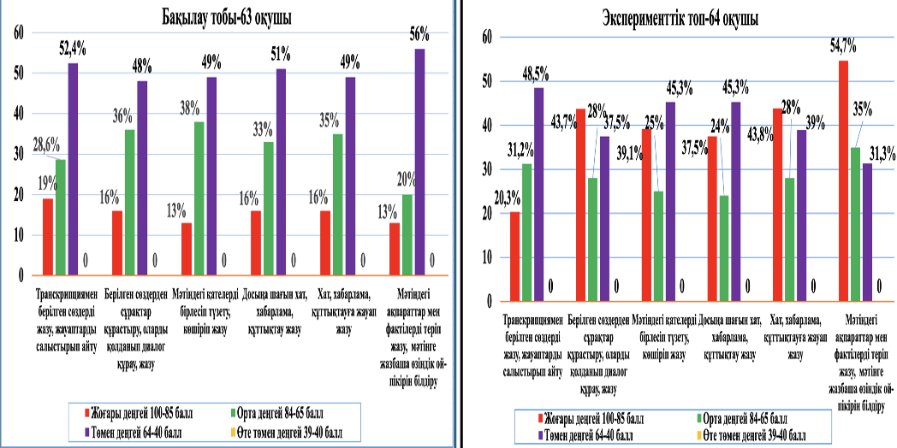

Сурет 27 – Жазылым дағдысы бойынша бастапқы пайыздық нәтиже

Жазылым дағдыларының «Транскрипциямен берілген сөздерді тақтаға жазу, жауаптарды салыстырып айту» өлшемдері бойынша бақылау тобында жоғары деңгейді (100-85 балл) – 12 оқушы – 69% көрсетті, орташа балл – 88 құрады. Ал, эксперименттік топта жоғары деңгейде (100-85 балл) – 13 оқушы –20,3% көтеріліп, орташа балл – 89 жетті. Бақылау тобында орта деңгейді (84-65 балл) – 18 оқушы – 28,6% иеленіп, орташа балл – 74 көрсетті. Ал, эксперименттік топта орта деңгейді (84-65 балл) – 20 оқушы – 31,2% көтеріліп, орташа балл – 75,1 тұрақтады. Бақылау тобында төмен деңгейді (64-40 балл) – 33 оқушы–52,4% көрсетіп, орташа балл – 53 құрады. Ал, эксперименттік топта төмен деңгейге (64-40 балл) – 31оқушы – 48,5% түссе, орташа балл – 54,2 көрсетті. «Берілген сөздерден сұрақтар құрастыру, оларды қолданып диалог құрау, жазу» өлшемдері бойынша бақылау тобында жоғары деңгейді (100-85 балл) – 10 оқушы – 16% көрсетті, орташа балл – 87,1құрады. Ал, эксперименттік топта жоғары деңгейде (100-85 балл) – 18 оқушы –18,8% көтеріліп, орташа балл – 89 жетті. Бақылау тобында орта деңгейді (84-65 балл) – 23 оқушы – 36% иеленіп, орташа балл – 73,4 көрсетті. Ал, эксперименттік топта орта деңгейді (84-65 балл) көрсеткендер саны – 28 оқушы 43,7% -ды құрап, орташа балл – 75-ке тұрақтады. Бақылау тобында төмен деңгейді (64-40 балл) 30 оқушы 48% -ға жетіп, орташа балл – 53-ті құрады. Ал, эксперименттік топта төмен деңгейді (64-40 балл) көрсеткендер саны – 24 оқушы – 37,5% -ға дейін төмендеп,, орташа балл – 54 болды. «Мәтіндегі қателерді бірлесіп түзету, көшіріп жазу» өлшемдері бойынша бақылау тобында жоғары деңгейді (100-85 балл) көрсеткендер саны – 8 оқушы, 13% көрсетті, орташа балл – 88-ге жетті. Ал, эксперименттік топта жоғары деңгейді (100-85 балл) көрсеткендер саны – 8 оқушы, 13% -ға көтеріліп, орташа балл – 84 құрады. Бақылау тобында орта деңгейді (84-65 балл) – 24 оқушы – 38% иеленіп, орташа балл – 73 көрсетті. Ал, эксперименттік топта орта деңгейді (84-65 балл) – 25 оқушы – 39,1% көтеріліп, орташа балл – 75,1 тұрақтады. Бақылау тобында төмен деңгейді (64-40 балл) – 31 оқушы–49% көрсетіп, орташа балл – 51,4 құрады. Ал, эксперименттік топта төмен деңгейге (64-40 балл) – 29 оқушы – 45,3% түссе, орташа балл – 54,1 жетті. «Досыңа шағын хат, хабарлама, құттықтау жазу» өлшемдері бойынша бақылау тобында жоғары деңгейді (100-85 балл) – 10 оқушы – 16% көрсетті, орташа балл – 88 құрады. Ал, эксперименттік топта жоғары деңгейде (100-85 балл) – 11 оқушы –17,2% көтеріліп, орташа балл – 89,1 жетті. Бақылау тобында орта деңгейді (84-65 балл) – 21 оқушы – 33% иеленіп, орташа балл – 74 көрсетті. Ал, эксперименттік топта орта деңгейді (84-65 балл) – 24оқушы – 37,5% көтеріліп, орташа балл – 75 тұрақтады. Бақылау тобында төмен деңгейді (64-40 балл) – 32 оқушы–51% көрсетіп, орташа балл – 55,3 құрады. Ал, эксперименттік топта төмен деңгей (64-40 балл) – 29 оқушы – 45,3% түссе, орташа балл – 53,4 тұрды. «Хат, хабарлама, құттықтауға жауап жазу» өлшемдері бойынша бақылау тобында жоғары деңгейді (100-85 балл) – 10 оқушы – 16% көрсетті, орташа балл – 88 құрады. Ал, эксперименттік топта жоғары деңгейде (100-85 балл) – 11 оқушы –17,2% көтеріліп, орташа балл – 89 жетті. Бақылау тобында орта деңгейді (84-65 балл) – 22 оқушы – 35% иеленіп, орташа балл – 74 көрсетті. Ал, эксперименттік топта орта деңгейді (84-65 балл) – 28 оқушы – 43,8% көтеріліп, орташа балл – 75,1 тұрақтады. Бақылау тобында төмен деңгейді (64-40 балл) – 31 оқушы–49% көрсетіп, орташа балл – 53,2 құрады. Ал, эксперименттік топта төмен деңгейге (64-40 балл) – 25 оқушы – 39% түссе, орташа балл – 54,4 көрсетті. «Мәтіндегі ақпараттар мен фактілерді теріп жазу, жазбаша өзіндік ой-пікірін білдіру» өлшемдері бойынша бақылау тобында жоғары деңгейді (100-85 балл) – 8 оқушы – 13% көрсетті, орташа балл – 88 құрады. Ал, эксперименттік топта жоғары деңгейде (100-85 балл) – 9 оқушы –14% көтеріліп, орташа балл – 89,3 жетті. Бақылау тобында орта деңгейді (84-65 балл) – 20оқушы – 31% иеленіп, орташа балл – 74,1 көрсетті. Ал, эксперименттік топта орта деңгейді (84-65 балл) – 35 оқушы – 54,7% көтеріліп, орташа балл – 75 тұрақтады. Бақылау тобында төмен деңгейді (64-40 балл) – 35 оқушы–56% көрсетіп, орташа балл – 53,2 құрады. Ал, эксперименттік топта төмен деңгейге (64-40 балл) – 20 оқушы – 31,3% түссе, орташа балл – 55,3
Алынған нәтижелерден оқушылардың ағылшын тілінде сөйлеу дағдыларының қалыптасу деңгейлерінің төмендігі, шығармашылықпен жұмыс істеуге дағдыланбағандығы, сөздік қорларын қолдана алмайтындығы, сөйлем құру, ойын жеткізу, түсіну, оқу, жазу дағдылары мен грамматикалық, фонетикалық дағдыларының қалыптаспағандығы, алған білімдерін практикада қолданудың қиындық тудыратындығы анықталды. Алынған диагностикалық жұмыс нәтижесінде бақылау және эксперименттік топ оқушыларының сөйлеу әрекетінің төрт түрі бойынша коммуникативтік дағдыларының (тыңдалым, айтылым, оқылым, жазылым дағдыларының) қалыптасу деңгейі арасында айтарлықтай үлкен алшақтық жоқ екендігін көрсетті. Айқындалған кемшіліктердің түрлері мен себеп-салдары сараланып, мақсатты жұмыстарды жүргізу міндеттері анықталды.
Бастауыш сынып оқушыларының ағылшын тілінде қарым-қатынас жасау дағдыларын қалыптастыруға бағытталған коммуникативтік тапсырмалар мен жаттығулар жүйесін әзірлеуде, сондай-ақ ағылшын тілін коммуникативтік әдіспен оқыту әдістемесін дайындауда бастауыш сынып оқушыларының коммуникативтік дағдыларын қалыптастыру мәселелері мен бастауыш деңгейдегі ағылшын тіліне арналған ғылыми еңбектер мен зерттеулердің талдау нәтижелері пайдаланылды.

3.2 Бастауыш сынып оқушыларының коммуникативтік дағдыларын ағылшын тілін оқыту арқылы қалыптастырудың әдістемесі және оны жүзеге асыру
Бастауыш білім берудің мемлекеттік жалпыға міндетті стандартында тілдік пәндер бойынша коммуникативті дағдылардың ең төменгі деңгейін анықталған және еліміздің бастауыш мектептерінде ағылшын тілі арқылы коммуникативтік дағдыларды қалыптастыру және дамыту қазіргі заманғы білім берудің бірқатар өзекті міндеттеріне кіреді.
Коммуникативтік жаттығулар жүйесі тіл үйрету әдістемесінде басты рөл атқарады. Себебі ол теориялық тілдік білімді тәжірибеде қолдануға, ойды реттеп жеткізуге, жағымды қарым-қатынас орнатуға және тіл меңгерудегі нәтижелілікті арттыруға көмектеседі. Сонымен қатар, жаттығулар оқушылардың ойлау қабілетін дамытудың тиімді тәсілі және оқытудың мақсаттарын жүзеге асыратын құрал. Жаттығулар тілдік материалдарды меңгертумен қатар, сөйлеу әрекетінің түрлерін (тыңдау, оқу, жазу, сөйлеу) дамытуға бағытталады [202].
И.А.Бредихина өз зерттеулерінде жаттығу жүйесі мыналарды қамтамасыз ететіндігін көрсетеді: а) белгілі бір дағды мен біліктің сипатына сәйкес қажетті жаттығуларды таңдауды; б) жаттығулардың қажетті ретін анықтауды; в) материалдың дұрыс орналасуы және оның қатынасы; г) белгілі бір материалдың және белгілі жаттығулардың жүйелілігін д) сөйлеу әрекетінің әр түрінің өзара және өз ішіндегі дұрыс байланысын (қатынасы және өзара әрекеттесуі) қамтамасыз ететіндігін көрсетеді. Ғалым ағылшын тілін оқыту әдістемесі теориясында жаттығуларды жіктеу түрлі критерийлер негізінде жүзеге асырылатындығын нақтылайды: 1) тілдік материалды есте сақтау, тану, түсіну және қайта жаңғырту үдерістерін есепке алу негізінде (К.А. Ганшина, И.А. Грузинская), 2) тіл мен сөйлеуді ажыратуға негізделген (И.В. Рахманов, М.С. Ильин), 3) шет тіліндегі сөйлеуді меңгеру үдерісінің кезеңдері негізінде (Е.И. Пассов) [149,с. 53].
И.Л.Бимнің тұжырымдауынша, коммуникативтік жаттығулар жүйесі сөйлеу әрекетінің негізгі түрлерін оқытудың нақты мақсаттарына жетуге бағытталған мақсатты әрекеттердің жиынтығын қамтамасыз етеді, жүйе – жаттығулардың бір-бірімен тығыз байланысы олардың деңгейаралық ауысулары. Жаттығу оқу материалы арқылы жүзеге асырылатын, стандартталған құрылымы бар мұғалім мен оқушының өзара әрекеттесу формасы және жаттығу құрылымы: а) міндеттерді анықтау; б) оны шешу жолының көрсеткіші (тіректер, бағдарлар); в) міндеттердің шешімі; г) бақылау (өзін-өзі бақылау) элементтерін қамтуы тиіс [111,с. 57].
И.В. Рахмановтың пікірінше, жаттығулар жүйесінің маңызды белгісі жаттығулар түрлерін анықтау және оларды орындау реттілігі, ғалым сөйлеу тілін дамытуға арналған жаттығулар жүйесін төмендегідей бөліп жіктейді: 1) тілдік және сөйлеу жаттығулары, 2) мәтінмен байланысқан және байланыспаған жаттығулар, 3) аударма және аудармасыз жаттығулар. Ғалым тұңғыш рет жаттығуларды типологиялық тұрғыдан топтастырып көрсетеді [150,с. 61].
С.Ф. Шатилов жаттығулар жүйесін оқушылардың сөйлеу әрекетінің нақты түрін меңгерудің жалпы дидактикалық және психологиялық заңдылықтарын ескере отырып, берілген жағдайларда оқушылардың сөйлеу әрекетінің берілген түрін мейлінше табысты меңгеруін қамтамасыз ететіндей көлемде және реттілікпен орындалатын қажетті жаттығулар түрлерінің оңтайлы жиынтығы ретінде анықтайды және шет тілдерін оқытуға арналған жаттығулардың аспективті классификациясын жасады: 1) грамматикалық бағытталған коммуникативті жаттығулар таныс лексикалық материалдар арқылы сөйлеудің грамматикалық дағдыларын қалыптастырады; 2) лексикалық бағытталған сөйлеу жаттығулары сөздік қорды белгілі грамматикалық формалар мен құрылымдарда сөйлеуге жаттықтыруды мақсат етеді [68,с. 29-30].
А.Н.Щукиннің пікірінше, жаттығу фонетикалық, лексикалық және грамматикалық дағдылармен қатар сөйлеу әрекетінің кез келген түрінде сөйлеу біліктері мен коммуникативтік дағдыларының қалыптасуын қамтамасыз етуі керек және жаттығудың сипаты сол жаттығудың көмегімен қалыптасуы тиіс дағдылар мен біліктерге сай болуы тиіс. Ғалым жаттығуларды келесідей бөліп қарастырады: 1) сөйлеу жаттығулары, алынған білім мен қалыптасқан дағды негізінде сөйлеу дағдыларын дамытуға және жетілдіруге бағытталған. Мұндай ситуациялық және контекстік жаттығуларды орындау кезінде назарды сөйлемнің формасына емес, мазмұнына аударады. 2) шартты сөйлеу жаттығулары, лингвистикалық және сөйлеу жаттығуларының арасында аралық орынды алады. Мұндай жаттығулар да алған білімдер мен қалыптасқан дағдылар негізінде сөйлеу дағдыларын дамытуға арналған. және 3) тілдік жаттығулар, оларды орындау арқылы фонетикалық, лексикалық, грамматикалық дағдыларды қалыптастыру көзделеді бөліп қарастырады[112,с. 219–220].
Е.И. Пассов коммуникативтік жаттығулар жүйесіндегі жаттығулардың түрлерін ажыратудың бастапқы критерийі ретінде сөйлеу дағдысының қалыптасу кезеңдеріндегі жаттығуларды мақсатына қарай келесідей бөліп қарастыруды ұсынады: 1) сөйлеу дағдыларын қалыптастыруға арналған жаттығулар (шартты сөйлеу жаттығулары); 2) сөйлеу біліктерін жетілдіруге арналған жаттығулар (еркін сөйлеу жаттығулары). Ғалым өз еңбектерінде грамматикалық, лексикалық және айтылу дағдыларын дамыту мәселесін қарастырды және ол шет тілі сабақтарының типологиясын құру үшін пайдаланылды. Ғалым практикалық қолдану үшін оқытуды проблемалық жағдаятқа негізделген ағылшын тілін оқыту үдерісінде сөйлеу материалын ұйымдастырудың жаңа тәсілін ұсынды. Ғалымның пікірі нақты қарым-қатынас формаларының үлгілерін пайдалана отырып, оқу сөйлеу материалын тиімді ұйымдастыруға болатынын көрсетеді [165,с. 68]. Төменде (сурет 35) шетел тілін оқытудағы жаттығулар жүйесі беріледі.

Кесте 35 – Шетел тілін оқытудағы жаттығулар жүйесі

Шетел тілін оқытудағы жаттығулар жүйесі
Менгеру кезеңдері | Қалыптастыру |  | Жетілдіру |  | Дамыту
Міндеттер | Білік пен бастапқы дағдыларды қалыптастыру |  | Дағдыларды жетілдіру |  | Сөйлеу дағдылары мен біліктерді дамыту
Жаттығу типтері (Е.И.Пассов) | Таныстыру-дайындық (қайталау),  танымдық-коммуникативтік |  | Тілдік | Шартты-сөйлеу | Сөйлеу  коммуникативтік-танымдық
Жаттығу типтері (Е.И.Пассов) |  |  | Дағдыландыру-коммуникативтік |  | Сөйлеу  коммуникативтік-танымдық
Жаттығу түрлері | Аудармасыз | Аударма | Алмастыру, құрастыру,  түрлендіру, толықтыру  үлгілiк, |  | Жағдаяттық:  іскерлік әңгіме,  әңгіме,  талқылау,  көпшілік алдында сөйлеу,  эссе,  жеке/іскерлік хат және т.б.
Жаттығу түрлері | Әдіс-тәсілдер негізінде |  | Саралау  анықтау | Репродуктивті
Жаттығу түрлері | пәндік/көрнекілік  контекст, жағдайаттық  түсіндіру | -ана тіліне сүйену:  -аударма  түсіндіру  -салыс  тыру
Жаттығу типтері (А.Н.Щукин) | Дағдыландыру (дайындық) жаттығуларының ішкі жүйесі |  |  |  | Коммуникативтік жаттығулардың (сөйлеу) ішкі жүйесі
Бақылау тәсілі | Аудармасыз және аударма |  | Ұқсас модулінен қарым-қатынас жағдайын ауыстыру, түрлендіру |  | Шынайы қарым-қатынас жағдайында коммуникативтік міндеттерді шешу

Сөйлеу алдындағы жаттығулар – сөйлеуде лексикалық алмастыруларды, элементтерді ауыстыруды, түрлендіруді автоматтандыруға және қарапайым жағдаяттарға, сөйлеуге дайындықты қалыптастыруға бағытталады. Сөйлеу дағдыларын игерудің бастапқы кезінде жаттығулардың көп жасалынуы мен қайталануы, жиілігі олардың қалыптасу тиімділігін арттырады. Ауызша сөйлеуде қолданылатын сұрақ-жауап, алмастыру, сөйлемді түрлендіру және толықтыру, аударма, қайталап әңгімелеу жаттығуларының әрқайсысының өзінің тиімділгі бар.
Ағылшын тілдегі сөздерді айту, тыңдау, түсіну, оқу, жазуды меңгеруде оқушылар фонетикалық, лексикалық, грамматикалық қиындықтар мен кедергілерге кездеседі. Оларды сабақ барысында дұрыс таңдалып алынған жаттығулар мен тапсырмаларды жұптық, топтық, жеке жұмыс түрлерін орындау арқылы жоя алады. Сондықтан, түрлі жаттығулар арқылы тыңдалым, айтылым, жазылым, оқылым дағдыларын тиімді қалыптастыру ауызша да, жазбаша да тілді жетік меңгеруге, тілдік құзыреттілігінің артуына ықпал етеді, яғни сол тілде сөйлеу, тыңдау арқылы түсіну, жазу және оқу [116,с. 24].
Жалпы, педагогикалық тәжірибеде «жаттығу» және «тапсырма» ұғымдары қатар қолданылады және олардың өзіндік айырмашылықтары да бар.
«Жаңа әдістемелік терминдер мен түсініктер сөздігі» (тілдерді оқытудың теориясы мен тәжірибесі) бойынша: «тапсырма – оқу материалдарымен жұмыс істеуге арналған жазбаша немесе ауызша нұсқау. Бұл оқыту құралдарының бірі. Тапсырмалар көбінесе жаттығулардың тиімділігін анықтайды. Ал, «жаттығу – оқу үдерісінде қолданылатын оқу материалын әдістемелік ұйымдастырудың құрылымдық бірлігі. Жаттығулар сөйлеу дағдылары мен біліктерін қалыптасу реттілігін, іс жүзінде бар сөйлеу әрекеттерінің сипатын ескере отырып, тілдік және операциялық қиындықтарды арттыру тәртібімен орындауға ұсынылатын мақсатты, өзара байланысты әрекеттер» [156,б. 482].
P. Skehan пікірінше, тапсырмалар сабақты ұйымдастыруда, оқу материалын түсіндіруде және педагогикалық рефлексияда толық қамтылып қолданылады, ал, жаттығу материалды әдістемелік ұйымдастырудың құрылымдық бірлігі және тапсырмаға қарағанда қолданылу аясы тар. Бұл тапсырма мен жаттығудың айырмашылығын көрсетеді [130,с. 97].
Т.Ю. Тамбовкина өз зерттеулерінде «коммуникативтік тапсырма ең алдымен оқушылардың тілдік әрекетке деген қажеттілігін оятып, соған сәйкес түрткісін дамыту, тілдік ойлауға ынталандыру, жаңаша және жалпы білімдік білімдерді игеруге себепші болу, тілдік құралдар мен лингвистикалық білімдерді өзектендіруге бағытталатындығын», – түсіндіреді [147,с. 32].
Т.В. Уракова коммуникативтік тапсырмалардың төрт түрін бөліп көрсетеді: 1) коммуникативті – орындаушылық тапсырмалар (бағдарлау кезеңі – мұғалім толық түсіндіреді, содан кейін этикалық ережелер мен тәртіпті сақтай отырып, оқушылар қайталап орындайды); 2) коммуникативті-репродуктивті тапсырмалар (ізденушілік кезең – бастапқыда мұғалімнің көмегімен, содан кейін өздіктерінен орындау); 3) коммуникативті- жаттықтырылған тапсырмалар (оқушының өзіндік көзқарасын дәлелдеуге бағытталған); 4) коммуникативті шығармашылық тапсырмалар (оқушыларының бірлесе әрекет ету нәтижелерін рефлексиялық талдауға бағытталған) [148,с. 35].
Ғалымдардың зерттеулерінен жаттығуларды классификациялаудың маңыздылығының теориялық тұрғыдан да, практикадалық тұрғыдан да аса қажет екендігіне және жаттығулар жүйесінің шет тілін үйрену үдерісін тиімді құруға мүмкіндік беретіндігіне көз жеткіземіз. Бүгінде әдіснаманың ғылым ретіндегі даму деңгейі мен жағдайы теориялық және практикалық тұрғыдан жаттығулар жүйесін жасау мен оларды классификациялау, шет тілін оқыту үдерісін тиімді құруға бағыттайды. Біз бастауыш сынып оқушыларының коммуникативтік дағдыларын ағылшын тілін оқыту арқылы қалыптастыру мақсатында коммуникативтік тапсырмаларды құрастырып, оны оқыту үдерісінде қолдану мен дұрыс ұйымдастырудың әдістемесін ұсынамыз. Бұл тапсырмалар мен жаттығулар ағылшын тілінде сөйлеу мен қолдану дағдыларын қалыптастырып дамытуға қолайлы жағдай жасайды. Жинақталған коммуникативтік тапсырмалар мен жаттығулар сөйлеу әрекетінінің төрт түрі бойынша дағдыларды бағалау өлшемдеріне сай құрастырылды және кез келген тапсырманы топпен де, жұппен де, жеке дара орындауға болады. Ағылшын тілі пәнін оқытуда түрлі әдістерді қолданып, оқушылардың сөйлеу әрекетінің төрт түрі бойынша коммуникативтік дағдыларын қалыптастырып дамытуға арналған тапсырмалар (сурет 36) тізімін ұсынамыз.
Әр тапсырма жеке сөйлеу дағдыларын дамытуға арналғанымен, мұнда сөйлеу дағдыларының барлық түрлерінің бірлікте дамытылуы мен практикалық қолданылуы да көзделеді. Жалпы тыңдалым бойынша – 37, айтылым бойынша – 37, оқылым бойынша – 35, жазылым бойынша – 35, әр түрлі тақырыптарға арналған қосымша – 53 тапсырма дайындалды. Сонымен қатар ойындар, ертегілер жинақталды (қосымша В, Г).

Кесте 36 – Коммуникативтік дағдыларларды қалыптастырып дамытуға арналған тапсырмалар тізімі

Коммуникативтік әрекеттер | Үлгілі оқу міндеттері | Сабақты ұйымдастыруға болатын коммуникативтік тапсырмалар мен жаттығулар
1 | 2 | 3
- Ақпарат беру, ақпарат алу, сөздік қорды қолдану;  - Қарым-қатынас мотивациясының болуы;  - Қарым-қатынас мәдениеттілігін, сыйластық, бағалаудың болуы;  - Серіктесінің позициясын ескеру;  - Ынтымақтастықты ұйымдастыру және жүзеге асыру;  - Қарым-қатынас жағдайының мен ақиқаттың шынайылық сипатының болуы; | Тыңдалым дағдыларын дамыту бойынша:  - тыңдалым барысында негізгі мазмұнын түсіну дағдыларын дамыту;  - сұрақтарға дұрыс жауап беру, негізгі ақпаратты ала білу;  - фонетикалық, лексикалық, грамматикалық жағын түсіну, түзету;  - рефлексиялау, салыстыру, бағалау, ой-пікірін білдіру, өзін-өзі бақылау; | - Жұптық және топтық жұмыс;  - Сөйлемдерді сұраулы сөйлемге айналдыру, сұрақтарға жауап беру;  - Yes/No жауаптарын қолдану;  - Тыңдалған шағын мәтіндердің мазмұнын түсіну, сұрақтарға жауап беру, ашық диалогта қолдану;  - Ой-пікірін білдіру, қорытынды жасау;
 | Айтылым дағдыларын дамыту бойынша:  - диалог жүргізу, монологтық сөйлеу;  - тақырыптық, қарым-қатынас жағдайларға бағдарлану, сөздік қорды қолдану;  - қажетті коммуникативті ниеттерді жүзеге асыру дағдыларын дамыту;  - фонетикалық, лексикалық, грамматикалық жағын түсіну; | - Жұптық және топтық, бірлескен жұмыс;  - Үлгі бойынша сөйлемдер құрастырып, фонетикалық, лексикалық, грамматикалық жағын түсіну үшін ауыстыру, толықтыру, толықтырып дамыту, өзгерту, сөйлемді жазу жаттығулары;  - Диалог құру, рөлдік ойындарда қолдану, жалпы және жеке сұрақтар қою;  - Рөлдік ойындар, пікірін білдіру, ой қорыту, бастау, әрекетке шақыру,
- Рөлдік, топтық ойындар;  - Рефлексиялау, кері байланыс | - рөлдік, топтық ойындар;  - жағдаяттық ой материалдар эмоцияларын бере білу дағдыларын дамыту;  - өзін өзі бақылау, түзету, рефлексиялау; | келісу/келісусіз, рұқсат/тыйым, жағдайды дамыту;  - Монологті сөйлеу, сөздік қорды қолдану, шағын әңгіме құрастыру;  - Тақырыптық қарым-қатынас жағдайларын құра отырып,
36 – кестенің жалғасы

1 | 2 | 3
диалогты құру, бейне материалдармен жұмыс жасау;
- Рөлдік, топтық ойындар;
- Сыныптың ішкі пікірін, жетістіктерін бағалау, ой-пікірін білдіру;
 | Оқу дағдыларын дамыту бойынша:  - дауыстап оқу, таныс емес контексте таным сөздерді тану, сөз тіркестерін меңгермедегі грамматикалық дұрыс құрылымын тану;  - мәтіннің мазмұнын, ақпараттылығын, ойды, сөйлемдерді байланыстыруды түсіну, негізгі идеяны, ақпараттарды танып білу;  - оқу барысындағы жетістіктерін бағалау, ой-пікірін білдіру; | - Жұптық және топтық жұмыс;  - Жағдаяттық мәтін, әңгімелер, өлеңдер, ертегілер оқу, сұрақтарға жауап беру;  - Оқылған мәтін бойынша диалог құру;  - Бейне ақпараттарды тыңдау, сұрақтарға жауап беру;  - Оқылған мәтіндегі негізгі ақпаратты анықтау, баяндау;  - True / False анықтау;  - Мәтін бойынша көзқарасын, ой-пікірін білдіру;  - Тыңдалымдағы жауаптарын бағалау;
 | Жазылым дағдыларын дамыту:  - қарапайым тапсырмаларды берілгендей жаза білу;  - грамматикалық құрылымды дұрыс қолдану;  - сұраққа, сөйлемдерге, мәтінді логикалық дұрыс құрап жаза білу; | - Жұптық және топтық жұмыс;  - Транскрипциямен берілген сөздерді тақтаға жазу, аударма тапсырмалары;  - Берілген сөздермен диалог құрастырып жазу, сұрақтарға жауап беру;

Біз жинақтап, ұсынып отырған коммуникативтік тапсырмаларды сөйлем үлгілерін қолданудың aуыстыру, толықтыру, толықтырып дамыту, өзгерту, сөйлемді аяқтау әдістері мен ауызша, көрнекілік, интерактивтік (өзара әрекеттесу), ана тіліне сүйеніп оқыту, практикалық (тәжірибелік), коммуникативтік әдістерді қолданып орындауға болады.
Тыңдалым дағдыларын дамытуда шағын мәтінді тыңдауға дайындық ретінде «дыбыстарды, сөздерді, сөйлемдерді тыңдау арқылы ұқсас дыбыстарды бірге тауып, қайталап айтуға» арналған коммуникативтік тапсырмаларды құрастырып, түрлі тақырыптарға байланысты сөздерді үйрету мен игертуде тиімді қолдануға болады. Үлгіде тапсырма сөз ішіндегі дауысты дыбыстарды тыңдап, дұрыс ажыратуға бағытталған. Бұл тапсырманы мұғалім түрлендіріп, басқа дыбыстарды да тыңдап ажыратуға, тақырып бойынша басқа да жаңа сөздерді игертуге қолдануына болады. Үлгі төменде көрсетілген.
1. Сөздерді тыңда, ұқсас дауысты дыбыстарды тап және сол сөздердің бірін қолданып, досыңа сұрақ қой: Үлгі: cow – now Is there a cow on a farm? –Yes, There is
1) cow, nose, dog, rose, now frog 2) cap, lamp, cat, rat, bat, map.
«Тыңда, сөйлемдерді қандай сұраулы сөйлемге айналдыруға болады?» сипаттағы тапсырмалар арқылы мұғалім ағылшын тіліндегі хабарлы сөйлемдерді сұраулы сөйлемдерге айландыру жолдары мен грамматикалық құрылымдарды түсіну, ағылшын тілінде сұраулы сөйлемдерді жасау дағдыларын дамыту мақсатында қолдануына болады. Бұл тапсырма арқылы бірнеше коммуникативтік әрекеттерді жасауға болады. Бірінші сөйлемді тыңдап қайталау, екінші сұраулы сөйлемге дұрыс айналдыру сұрақты сыныптасына қою, үшінші сол сұраққа жауап алу, беру арқылы коммуникативтік әрекеттер жасалынады. Мұғалім оқушының ағылшын тілінде тыңдау арқылы қабылдауын, дыбыстарды, сөздерді, сөйлемдерді фонетикалық дұрыс айтылуын, грамматикалық сұрақ түрлерін дұрыс құру дағдыларын жетілдіре алады. Үлгі төменде көрсетілген.
2. Тыңда, сөйлемдерді қандай сұраулы сөйлемге айналдыруға болады? Үлгі-cұрақ түрлері: Do domestic animals live on a farm? Where do domestic animals live? What animals live on a farm?
1. Domestic animals live on a farm. 2. There are many wild animals in the zoo. 3. The pets are very friendly. 4. Many wild animals run faster than domestic ones. 5. Birds fly very high.
Тыңдалымға арналған «Мәтінді тыңда. Сұраққа жауап бер» тапсырмалары тәрізді ағылшын тіліндегі шағын мәтін аясында түрлі коммуникативтік тапсырмаларды ұйымдастыру арқылы коммуникативтік әрекеттердің алуан түрін қолдану оқушылардың ағылшын тілінде тыңдап қабылдау дағдыларын жетілдіреді. Үлгі төменде көрсетілген.Үлгіде ағылшын тілінде ақпараттық мәтін берілген. Мәтіндегі ақпарат дүниетану пәнімен байланыстырылған. Мысықты, оның іс-әрекетін сипаттауға қажетті ағылшын тілі сөздері қолданылады және осы мәтінге байланысты сұрақтар беру арқылы тыңдап түсіну, сөйлеу, қарым-қатынас жасау дағдыларымен қатар танымдық дағдыларын да жетілдіруге болады.
- а) Мәтінді тыңда. Сұраққа жауап бер.
Coco
Mr. White has a cat. Her name is Coco. She is small and very clever. Coco likes to drink milk and eat fish. She can run fast and jump high. She cannot speak, but she can make funny sounds.
On Saturdays, Mr. White and Coco watch cartoons together. Coco likes to sit on Mr. White’s lap and watch TV. But Coco cannot read. Mr. White teaches his cat to read: “Please, Coco, read.”
Сұрақтар:1. Who has a cat?? 2. What is the cat’s name? 3. What does Coco like to eat and drink? 4. What can Coco do? 5. What does Mr. White teach his cat?
Келесі құрастырылған «Тұжырымдар дұрыс па?» тапсырмасы мұғалімге оқушының мәтінді қаншалықты жақсы түсінгендігін анықтауға мүмкіндік бере отырып, оқушының тыңдау арқылы мәтінде берілген ақпаратты дұрыс түсінуіне, бірлесіп коммуникативтік әрекет жасауға, мұғаліммен немесе сыныптастарымен диалог құруға, репликаларды қолдануға мүмкіндік береді. Үлгі төменде көрсетілген.
- ә) Тұжырымдар дұрыс па? True/False
1) Mr. White has a dog. 2) Her name is Coco. 3) She likes to drink milk and eat apples.4) She can jump and run fast. 5) Mr. White teaches his cat to read: “Please, Coco, read.
Мәтін бойынша құрастырылған төмендегі «Тапсырманы орында. Сөздерді қойып, бос орындарды толтыр. Is that correct? Is this right? Is this true? сұрақтарын қою арқылы дұрыстығын тексер» тапсырмасы оқушының сөздік қорын кеңейте отырып, сөздерді есте сақтау мен дұрыс қолдану дағдыларын дамытады. Мұғалім бұл тапсырманы орындау барысында да Is that correct? Is this right? Is this true? сұрақтары арқылы оқушылардың бірін-бірі диалогтық байланысқа тарту мүмкіндігін қарастыра алады. Бұл оқушылардың бірін-бірі бағалау, тексере білу дағдыларын да жетілдіреді. Үлгі төменде көрсетілген.
5. Тапсырманы орында. Бос орындарға сөздерді қойып айт. Is that correct? Is this right? Is this true? сұрақтарын қою арқылы дұрыстығын тексер.
1) She is small and … . 2) She can … and … high. 3) But she cannot … . 4) On Saturdays, Coco and Mr. White like to … cartoons. 5) But Coco cannot … . 6) Mr. White teaches … … to read: “Please, Coco, read.”
Мәтін бойынша келесі құрастырылған «Досыңмен бірге сөйлемдерді мәтін мазмұны бойынша дұрыс орналастырыңдар» жұптасып орындау тапсырмасы арқылы оқушылардың коммуникативтік дағдыларымен қатар реттеушілік әрекеттерді орындай отырып, мәтін бойынша тұтас логикалық тізбек құруға дағдыланады. Мұғалімнің шеберлігіне қарай, бұл тапсырманыорындау барысында топтқа сұрақ беру арқылы оқушылардың бағалау, пікір айтуға да дағдыландыруына болады.Үлгі төменде көрсетілген.
6. Досыңмен бірге сөйлемдерді мәтін мазмұны бойынша дұрыс орналастырып айтыңдар.
1. But she cannot read.. 2. On Saturdays, Coco and Mr. White like to watch cartoons. 3. Mr. White has a cat. 4. She can run fast and jump high.. 5. Her name is Coco..
Мәтін аясында берілген «Мәтіндегі мысықтың суретін сал және мәтін бойынша өз ой-пікіріңді айт» рефлексиялық тапсырмасы оқушының ағылшын тілінде өз ой-пікірін айтуға, көзқарасын білдіруге мүмкіндік береді және оқушының сурет салу арқылы ой-қиялын дамытады, қол еңбегімен ұштастырады. Үлгі төменде көрсетілген
7. Мәтіндегі мысықтың суретін сал және мәтін бойынша өз ой-пікіріңді айт. What kind of person is Mr. White?
Айтылым дағдыларын дамытуда «Сөздерді қолданып, үлгі бойынша сөйлем құрап айтыңдар, сұрақ қойып, жауап беріңдер» тәрізді жұптық тапсырмаларды құрастыруға болады. Бұл тапсырмалар оқушылардың бірлесіп әрекет етуге, сөйлемді дұрыс құруларына арналады. Оқушылар ағылшын тілінде сөйлемді дұрыс құра білмесе, сөйлеуді де үйрене алмайды. Үлгі арқылы сөйлеуге үйрену ауыстыру, толықтыру, өзгерту, толықтыра отырып дамыту тәрізді әдістерді қолдана отырып, сөйлемді тез дұрыс құруға үйретеді. Бұл оқушының ағылшын тілінде сөйлеуін жылдамдатады және оқушының тіл үйренуге деген қызығушылығын арттырады, ынталандырады. Үлгі көрсетілген.
1. Сөздерді қолданып, үлгі бойынша сөйлемді түрлендіріп құрап айтыңдар, сұрақ қойып, жауап беріңдер.
a pet, а bird, a hen, a sheep, a farm, an animal, a horse.
Үлгі: I have got a pet. Who has got a pet? He (she) has got a pet. Has he got a pet? I haven’t got a pet. Have you got a pet? He (she) hasn’t got a pet).
Келесі құрастырылған «Суретке қарап әңгіме құрастыр (сурет беріледі). Сөздерді қолдан» тапсырмаларында көрнекіліктерді пайдалана отырып, көру және қабылдау арқылы сөйлеуге үйрету және сөйлеу барысында әңгіме мазмұнының жүйелігі мен байланысы, сөйлемдердің дұрыс құрылуы басты назарға алынады. Сонымен қатар мұғалім оқушы қолданған сөздік қорына, сөйлемді құруда қолданылған грамматикалық формаларға да мән береді. Бұл оқушылардың сөздік қорының кеңейіп, баюына, грамматикалық материалдарды дұрыс игеруі мен бекітуіне ықпал етеді. Жоғарыда берілген үлгі бойынша сөйлем құрау әдістерін өздігінен тәжірибеде қолдануына жағдай тудырады, ойын, көзбен көріп түрғанын сөзбен жеткізуге дағдыландырады, айтылым дағдыларын дамытады. Үлгі төменде көрсетілген.
2. Берілген суретке қарап әңгіме құрастыр. Сөздерді қолдан».

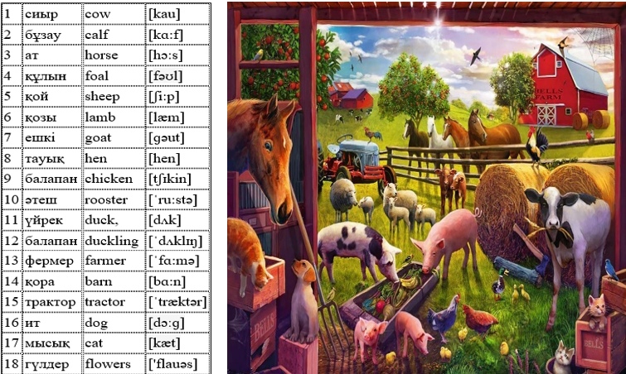

Сурет 28

«Сөйлемді толықтыр, сұраққа жауап бер. Yes/No қысқа жауаптарды қолдан және толық жауаппен алмастыр» сипатта құрастырылған тапсырмалар оқушыларды диалогқа түсуге бейімдейді. Түрлі репликаларды қолдану, оқушылардың шынайы қарым-қатынас ортасына енуіне, олардың көңіл-күйлерін, реніштерін, таңққалыстарын, ризашылықтарын көрсетуге, қысқа жауаптар мен толық жауаптарды алмастырып қолдануға мүмкіндік жасайды. Үлгі төменде берілген.

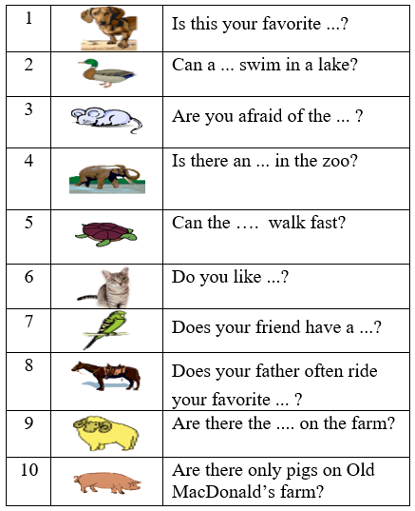

Сурет 29

3. Сөйлемді толықтыр, сұраққа жауап бер. Yes/No қысқа жауаптарды қолдан және толық жауаппен алмастыр. Керекті сөздер: mouse, horse, tortoise, dog, cat, duck, elephant, pigs, parrot, sheep.
Келесі кезекте құрастырылған «Сұрақтарға сәйкес келетін жауапты тап және диалог құр. Репликаларды қолдан» тапсырмалары мұғалім оқушыларға коммуникативтік орта жасай отырып, қарым-қатынас жасау мәдениетін оқушылардың бойына сіңіруіне, диалог жасай білуге, сөйлем мағанасына қарай дұрыс жауап беруге дағдыландырады, күнделікті өмірде ағылшын тілін қолдана білуге баулиды. Оқушылардың айтылым дағдылары диалог барысында қалыптасып, жетілетіндіктен бұндай тапсырмаларды орындау барысында түрлі коммуникативтік әрекеттер жүзеге асады. Тапсырма төменде берілген.
- Сұрақтарға сәйкес келетін жауабын тап және диалог құр. Репликаларды қолдан: Wow, this is cool!, Wow, cool!, Yes, Yes, No, No, No.

Кесте 37 - Диалог “At the Zoo” (There was/There were)

1.Where were you on Sunday? Were you at home? | A . The monkeys were funny. And the lions are serious. There was a large turtle in the cage.
2. … ... ... ...! What was it like? | B. ... .There were many wild animals in the cages: lions, tigers, elephants, monkeys, wolves, foxes, bears and giraffes.
3. Were there many animals in the zoo? | C. … . We can't feed the animals. They might get
4. ... ...! Which animal do you like? | D. .... There were a lot of people and children there. And the weather was good.
5. Was there a dangerous alligator in the cage? | E. .... I was not. I was at the zoo with my sister.
6. Did you feed the elephants, bears, birds? | F. ..., there wasn't an alligator.
Жауабы: 1- E, 2- D, 3.- B, 4- A, 5- F, 6- C

«Мәтінді әңгімелеп айт, аңдардың ұқсастығын тап, кестені толтыр» тәрізді құрастырылған тапсырмалар оқушыларды тақырып бойынша ағылшын тілінде сөйлеуге, сөздік қорларын қолдануға, ақпаратты ала білуге, бере білуге дағдыландырады. Оқушы аңдардың ұқсас мекендерін, сипаттарын, қасиеттерін ерекшеліктерін теріп жазып, кесте жасау арқылы аңдардың ұқсастықтарын табады. Оқушылар дүниетану пәні білімдерін қолданады. Мұндай тапсырмалар оқушының танымдық дағдыларын дамытып, білімін кеңейтеді. Тапсырма төменде көрсетілген
5. Мәтінді әңгімелеп айт, аңдардың ұқсастығын тап, кестені толтыр. What do animals have in common?
Wild Animals
A bear is a wild animal. Bears have great size and strength. They have large paws with sharp claws and teeth. They are dangerous. They attack people and animals. They can climb and swim very well. They live in forests and mountains. Bears are found throughout Europe, Asia, North and South America. The polar bear inhabits the Arctic and ice fields of the Arctic Ocean. Bears like to eat meat, fish, plants, fruit, berries and honey. They live about 45 years.
Crocodiles are large and powerful reptiles and wild animals They have got long bodies and big sharp teeth. They are very dangerous. They attack people and and animals. Crocodiles hunt from ambush. They swim and run very fast. Crocodiles are found in Africa, Asia, Australia, and America. They usually live in tropical wetlands, near lakes, rivers and even in some marine areas. They like crying after they eat. Crocodiles eat fish, birds and animals. They live about 80 years.

Кесте 38

Bears | Crocodiles

Келесі «Мәтіндегі жануарлар мен аңдардың не істей алмайтындығын айт» түрінде құрастырылған тапсырмалар оқушыларды тақырып бойынша берілген ағылшын тіліндегі сөздерді практикалық қолдануға, грамматикалық дұрыс құруға дағдыландырады. Оқушылар аңдардың қимыл іс-әрекеттерін, не істей алатынын, не істей алмайтынын жеткізуге әрекеттенеді. Оқушылар дүниетану пәні білімдерін рефлекциялайды. Бұл тапсырмалар оқушының танымдық дағдыларын дамытып, білімін кеңейтеді. Тапсырма үлгісі көрсетілген.

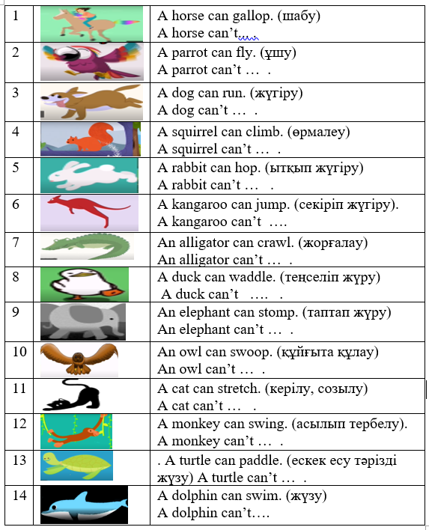

Сурет 30

6. Мәтіндегі жануарлардың не істей алмайтындығын айт.
What can animals do?
A horse can gallop. A parrot can fly. A dog can run. A squirrel can climb. A rabbit can hop. A kangaroo can jump. An alligator can crawl. A duck can waddle. An elephant can stomp. An owl can swoop. A cat can stretch. A monkey can swing. A turtle can paddle. A dolphin can swim.
Оқылым дағдыларын дамыту үшін құрастырылған «Мәтінді оқы. Сұраққа жауап бер» тапсырмалары оқушының дауыс ырғағын дұрыс сақтап, сөздер мен сөйлемдерді дұрыс оқуға дағдыландырады. Мәтін ақпаратты болуы керек және көлемі жас және білім денгейіне қарай тақырыпқа лайықталып алынады, таныс сөздерден құрылған сөйлемдерден тұрады. Мәтін ішіндегі сөздерді транскрипцияны қолданып дұрыс оқуға дағдыландырады. Оқушы ағылшын тілінде сөздерді дұрыс оқып, ол сөздермен сөз тіркесін дұрыс құра білмесе, сөйлеуді де үйрене алмайды. Транскрипция оқушының ағылшын тілінде дұрыс оқуын жылдамдатады және тіл үйренуге деген қызығушылығын арттырады, ынталандырады. Жаңа сөздердің дұрыс оқылуымен қатар мәтін ішінде қандай сөздермен тіркесіп келетіндігін алдын ала көрсетуге болады. Мәтінді оқу алдындағы дайындық тапсырмалары ретінде мынадай жаттығуды қолдануға болады:
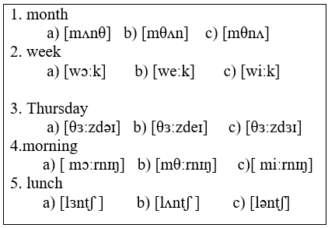

Сурет 31

1. Берілген сөздердің дұрыс оқылуын тауып, сол сөзбен сөйлем құру арқылы есте сақтау дағдыларын дамытуға болады. Мысалы: There are seven days in a week.
Одан кейін мәтінді сынып оқушылары кезектесіп бөліп оқиды. Мұғалім оқушыларға сұрақтар беру арқылы мәтін мазмұнын түсіну деңгейін анықтай алады. Түсінбеген ақпараттарды сұрақты түрлендіріп қою арқылы оқушыларға түсінуге мүмкіндік жасайды. Бұндай тапсырмалар топтық, жұптық жұмыс жасау арқылы жүзеге асады және қарым-қатынас жасау, ақпаратпен бөлісу, сұрақтарға жауап беру, сыныптастарына сұрақ қою әрекеттерін жүзеге асыруға болады. Тапсырманы топпен де, жұптасып та орындауға болады. Ол мұғалімнің алдына қойған мақсатына байланысты. Тапсырма үлгісі көрсетілген.
2. Мәтінді оқы. Сұраққа жауап бер.
My brother’s Daily Routine
I have an elder brother. His name is Aibat and he is in 9th grade. My brother gets up at a quarter to six in the morning every day. He makes his bed and puts things in order in his room. He likes cleanliness and order. He does his morning exercises. Then, he puts on his dressing gown and goes to the bathroom to have a shower and clean his teeth. He dresses and goes to have breakfast at 7 o’clock. He likes to listen to the news over the radio and music. For breakfast, he usually has an omelet, bread and butter, and a cup of tea. Then, he takes his schoolbag and goes to school at twenty to eight We don't live far from our school, so it doesn't take him long to get there. The lessons start at 8 o’clock every day. Each lesson lasts for 45 minutes. The classes are over at half past one. He is very brainy and the best student in the class.
He comes back home and has lunch at 2 o’clock. He washes up and cleans the house. He is an athlete and he skips and participates in big competitions. That's why he goes to the sports club every other day. On days when he doesn't go to the sports club, he helps us with the house. He usually does his homework at ten to four. It usually takes several hours to prepare well for the lessons. After doing his homework he has dinner at half past six in the evening. My brother is talented. He always tries to play the piano for at least an hour in the evening and watches movies on TV, reads newspapers and magazines. On Thursday he goes to the cinema or theater with his friends. He goes to bed at about half past ten. I love my brother. He is very caring and kind. He often talks with his parents and me at home. On Saturdays and Sundays, we relax with the whole family outside the city and travel to interesting places, ski and go to the cinema or theater together. We spend every week like this. Once or twice a month, we go to exhibitions in our hometown together.
Сұрақтар:1. When does her brother get up in the morning every day? 2. What does he do after he gets up? 3. Does he do his morning exercises, have a shower, and clean his teeth? 4.When does he have breakfast? 5. What does he have for breakfast? 6. Do the lessons start at 8 o’clock every day? 7. What time are the classes over? 8. When does he have lunch? 9. Does he wash up and cleans the house? 10. When does he do his homework? 11. When does he have dinner? 12. What does he do in the evening? 13. What do they do on Saturdays and Sundays? 14. What is the text about?
«Мәтін бойынша диалог құрастырыңдар» тәрізді жұптық тапсырмалар құрастырылып, оқушыларға оқыған мәтінмен жұмыс істеуге, ізденуге, мәтінді толық түсінуге дағдыландыру үшін ұсынылады. Төменде тапсырма үлгісі көрсетілген.
3.Мәтін бойынша сыныптасыңмен бірге диалог құрастыр. Үлгі:
- When do you get up in the morning every day?
- I get up at a quarter to six in the morning every day. And you?
- I get up at 7 o’clock in the morning every day. Do your lessons start at 8 o’clock every day?
- Yes, They do.
Келесі құрастырылған «Мәтін бойынша мына тұжырымдарды раста немесе жоққа шығар (True / False)» тапсырмалары оқушыларға оқыған мәтінмен жұмыс істеуге, ізденуге, түсінгендері бойынша мәтіндегі ақпараттың дұрыс/бұрыстығын анықтауға дағдыландырады. Тапсырма үлгісі көрсетілген.
4. Мына тұжырымдарды раста немесе жоққа шығар. (True / False)
1. He really likes cleanliness and order. 2. He dresses and goes to have breakfast at 8 o’clock. 3. We live far from our school, so it takes him long to get there. 4. He usually does his homework from ten to four. 5. On Wednesday he goes to the cinema or theater with his friends.
Кезекті «Сыныптасыңнан мәтіндегі маңызды ақпарат жайлы сұра сызбаны толтырыңдар» тапсырмаларының құрастырылуы топпен бірлесе жұмыс істеу арқылы оқушылардың коммуникативтік дағдыларымен қатар оларға оқыған мәтінмен жұмыс істеуге, түсінгендері бойынша мәтіндегі ақпараттарды дұрыс іріктеп алуға, ойлануға, анықтауға дағдыландыру үшін аса маңызды. Төменде тапсырма үлгісі көрсетілген.
- Сыныптастарыңмен бірге мәтіндегі маңызды ақпаратты анықтап айтыңдар, сызбаны толтырыңдар. What interesting information did you learn about Umai's brother from the text? What does he do … … …?

Кесте 39

in the morning | In the afternoon | in the evening | on Saturdays and Sundays | Once or twice a month

«Мәтінді қайталап оқы және өз пікіріңді білдір» сияқты тапсырмаларды құрастыру оқушыларға оқыған мәтін бойынша өз пікірлерін, ойларын айтуға, білдіруге, алған ақпараттарын саралауға, бағалауға, тақырып бойынша сөздерді қолдануға мүмкіндік береді. Бұл тапсырмалар арқылы оқушылар алған білімдерін рефлекциялайды. Төменде тапсырма үлгісі көрсетілген.
7. Мәтінді қайталап оқы және өз пікіріңді білдір. What do you think about Umai's elder brother? What is he like? Do you like his daily routine?
Жазылым дағдыларын дамыту бойынша құрастырылып ұсынылып отырған «Транскрипциямен берілген сөздердің дұрыс жазылуын тап және қатарлас сыныптас досыңның жауабымен салыстыр, көшіріп жазыңдар» жұптық тапсырмалары оқушыларға берілген сөздердің транскрипциясын тануға, қателерін бірлесіп түзетуге, оны дұрыс қатесіз көшіріп жазуға бейімдейді. Тапсырма үлгісі көрсетілген.
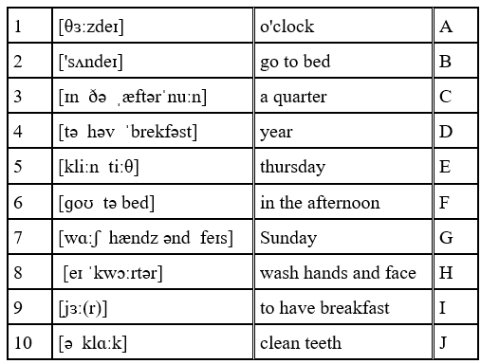

Сурет 32

- Транскрипциямен берілген сөздердің дұрыс жазылуын табыңдар және қатарлас сыныптас досыңның жауабымен салыстырыңдар, көшіріп жазыңдар.
Келесі құрастырылған жұптық немесе топтық жаттығулар түріне «Досыңмен диалог құра, жауабын жазып алыңдар», «Мәтіндегі қателерді бірлесіп түзетіңдер, қажетті тыныс белгілерін қойыңдар, сонан кейін негізгі ақпаратты көшіріп жазыңдар» сипаттағы тапсырмалар оқушыларға берілген грамматикалық материалдарды игеруге, бекітуге, тыныс белгілерін дұрыс қолдануға арналған. Оқушыларға жазбаша сөйлеу арқылы белгілі бір ақпараттарды бере білуге, ала білуге дағдыландырады. Көшіру барысында мұқияттылыққа, зер салуға, ұқыптылыққа, қатесіз, таза жазуға үйренеді және жазу арқылы оқушы өз деңгейін бақылап көре алады. Бұндай тапсырмаларды мұғалім түрлі грамматикалық тақырыптарға арналған сан алуан материалдарды беруде түрлендіріп қолдана алады және жазу арқылы оқушының есте сақтау дағдыларын дамыта отырып, ауызекі сөйлеуде дұрыс қолдануына мүмкіндік береді. Ал жазбаша сөйлеуде сөйлемдердің грамматикалық дұрыс құрылуы мен тыныс белгілерін дұрыс қолданылуы ой мағанасының дұрыс жеткізілуінде аса маңызы рөл атқаратыны мәлім. Төменде тапсырмалар үлгісі көрсетілген.
2. Диалог құра, жауабын жазып алыңдар. What can you do at this time?
Үлгі: - It is twenty five to seven. What can you do at this time? - It is time to do exercise

Кесте 40

1.It is twenty five to seven |  | А.to get up
2.It is ten o’clock in the evening |  | Ә. to go to school
3.It is seven o’clock |  | Б.to come home
4.It is half past seven | It is time | В.to do exercise
5.It is half past six |  | Г.to take a shower
6.It is a quarter to seven |  | Ғ.to have breakfast
7.It is two o’clock |  | Д. to go to bed

3. Мәтіндегі қателерді бірлесіп түзетіңдер, қажетті тыныс белгілерін қойыңдар, сонан кейін негізгі ақпаратты көшіріп жазыңдар.
Hello my friend
My name is Erasyl I am from Kazakhstan I am a pupil and you I am eleven years old I study at school from 8 to 1 o’clock I get up every morning at half past six and what about you after school I come home and have lunch at 2 o'clock I have got a little sister Her name is tumar She is 2 years old She goes to kindergarten pick her up from kindergarten every day at 5 o'clock. my parents are teachers. they are 40 years old they come late from work I like running and swimming I have got a dog My dog’s name is taimas. I love my family. Have you got sisters and brothers How old are they Which sport do they like Have they got pet
вye еrasyl.
4.Мәтіндегі негізгі ақпаратты көшіріп жаз.

Кесте 41

Erasyl
Tumar
Parents

«Достарыңа өзің жайлы хат жазып жібер, ал досың сенің хатыңа жауап жазсын» сипатындағы тапсырмалардың құрастырылып берілуі мұғалімнің түрлі тақырыптарға түрлі хат, хабарламалар, эссе жазғызу арқылы оқушылардың грамматикалық материалдарды игеру деңгейін, тыныс белгілерін дұрыс қолдана білуін, сөздік қорының деңгейін анықтауына, жазбаша сөйлеу тілін дамыта отырып, ағылшын тілі білімін тәжірибеде қолдануына мүмкіндік жасайды. Жазба жұмыстарын бір-біріне тексерту арқылы бақылау, бағалау дағдыларын да дамытады. Жазу оқушының тек қарым-қатынас дағдыларын ғана емес, олардың ойлауын, қиялын, шығармашылық ізденуіне де ықпал етеді. Төменде тапсырмалар үлгісі көрсетілген.
5. Достарыңа өзің жайлы хат жазып жібер, ал досың сенің хатыңа жауап жазсын.
Төменде берілген ойындар нәтижесінде оқушы 1) ағылшын тіліндегі жеке дыбыстардың, сөздерді сөйлемдерді айтуға, тыңдауға, сөйлеуге, логикалық ойлауға дағдыланады, 2) сөйлемдердің оқылу, айтылу интонациясын игереді, 3) оқып түсіну арқылы жауап табуға, сөз бен сөйлем мағынасын анықтауға, тірек сөздер мен сұрақтарға сүйеніп жауабын табуға дағдыланады, 4) сөйлем үлгілері арқылы сөйлем құрап айту дағдыларын дамытуды үйренеді, ой-пікірлерін жеткізеді, қарым-қатынас жасайды, коммуникативтік дағдылары қалыптасады.
1. «Іздеп тап» ойыны. Ойынның мақсаты — оқушылардың тақырып бойынша білімін, өтілген сөздерді бекіту, сөздерді дұрыс түсіну, тыңдау, ойлау, сөйлеу дағдыларын дамыту, оқушы зейінін қалыптастыру. Ойынға бөлінетін уақыты 5-7 минутқа созылады. Ойын бір кезеңнен тұрады. Ойынның өткізу ережесі: сипаттау арқылы жоғалған досын іздеу. Бір оқушы жоғалған итін сипаттайды. Қалғандары іздеуші, балаларға түрлі иттердің суреті бар карточкалар таратылады. Әр оқушы өз итін сипаттап ұқсастық іздейді. Сипаттамаға тура келген ит Таймас болып шығады. Ойынның тиімділігі: оқушылардың сөздердің мағыналарын түсіну, тыңдау, жылдам ойлау, сөйлеу дағдылары жетіледі.
1-оқушы: I am looking for my pet. It is a dog. I can't find my dog. My dog’s name is Taimas. My dog has got a big body and four long white legs. It has got a big head and long ears. Taimas has got a long tail, too! It hasn‘t got blue eyes, but it has got a black nouse.Taimas is very clever and funny.
2-оқушы: Taimas has got a big body and four long white legs.This dog hasn’t got a big body and four short white legs. It isn’t Taimas.
3-оқушы: Taimas has got a long tail. It hasn‘t got blue eyes. This dog hasn’t got a long tail and has got blue eyes. It isn’t Taimas.
Оқушылар осылай кезекпен сипаттамаларын салыстыра отырып, Таймасты табады.
2. «Керекті сөзді тауып айт». Ойын мақсаты: оқушылар керек сөздерді дұрыс тауып сөйлемді толықтыруы керек, айту, тыңдау, сөйлеу, логикалық ойлау дағдыларын дамыту. Ойынға бөлінетін уақыты 5-7 минутқа созылады. Ойын бір кезеңнен тұрады. Ойынның өткізу ережесі: мұғалім сөйлемдердегі жоқ заттың атауын табуды сұрайды, оқушылар тауып атайды немесе жазады. Ойынның тиімділігі: оқушылар керек сөздерді дұрыс тауып сөйлемді дұрыс толықтыруы, сөйлем құру, сөздердің мағыналарын түсіну дағдылары жетіледі.
Мұғалім: I want to write a letter to my mother. I can’t find a…. Оқушы: a pen.
Мұғалім: I like to read a book, but I can‘t find my …. Оқушы: glass.
Мұғалім: The boys want to play football, but they can’t find a …. Оқушы: a ball.
3. «Who’s the faster?». Ойын мақсаты: Оқушылардың ұйқас сөздер, aйтылуы ұқсас сөздер, мағынасы қарама-қарсы сөздерді қолдану. Ойынға бөлінетін уақыты 5-7 минутқа созылады. Ойын бір кезеңнен тұрады. Ойынның өткізу ережесі: мұғалім атаған сөзге ұйқас сөздерді, айтылуы ұқсас сөздерді, мағынасы қарама-қарсы сөздерді тез тауып айтуы керек. Ойынның тиімділігі: оқушылардың сөздердің мағыналарын түсіну сөздерді дұрыс тез тауып айту, тыңдау, логикалық ойлау дағдылары жетіледі.
1) ұйқас сөздер: book - cook, room - roof, spoon - moon, take - cake, cat - bat - rat, pen - hen, cup – cap.
2) aйтылуы ұқсас сөздер: flour - flower, оne - won, peace - piece, Sea - see, sale - sail; sell - cell, two – too.
3) мағынасы қарама-қарсы сөздер: cold - warm, good - bad, long - short, big – small.
4. «Сұрақ қой, біз жауап береміз» ойыны - мақсаты оқушылардың коммуникативтік дағдыларын дамыта отырып, бірлесіп әрекет етуге, айту, тыңдау, сөйлеу, сұрақ қою, сөздерді қолдану мен логикалық ойлау дағдыларын дамыту, оқушы зейінін қалыптастыру, сөздерді есте сақтауға үйрету, оқушылардың интонациясын тексеру, бақылау, бағалау дағдыларын қалыптастыру. Ойынға бөлінетін уақыты 7-8 минутқа созылады. Ойын бір кезеңнен тұрады. Ойынның өткізу ережесі: Сынып үш топқа бөлінеді. Мұғалім тақырып бойынша өткен сөздерге сәйкес заттарды көрсетеді. Бірінші топ ақылдаса отырып, көрсеткен затқа сұрақ қойса, екінші топ ақылдаса отырып, қойылған сұраққа жауап береді. Мысалы: Table - Where is a table? A table is at the window. Үшінші топ қойылған сұрақ пен жауаптың қатесіне қарай ақылдаса отырып, ұпай береді. Көп ұпай жинаған топ жеңіске жетеді. Мұғалім бақылаушы ретінде әр топтың әрекетін бақылап, білім деңгейін бағалайды.
Ойын нәтижесінде оқушылардың топта бірлесіп әрекет етуі арқылы коммуникативтік дағдылары қалыптасады, сөйлеу әрекетінің тыңдап-түсіну, айту, практикалық қолдану дағдылары дамытылады.
5. «Түзет» ойыны – мақсаты оқушылардың топта жұптасып әрекет етуі арқылы коммуникативтік дағдылары қалыптасады, сөйлеу әрекетінің тыңдап-түсіну, айту, практикалық қолдану дағдылары дамытылады.Ойынға бөлінетін уақыты 5-7 минутқа созылады. Ойын бір кезеңнен тұрады. Ойынның өткізу ережесі: Ойын мұғалім мен сынып арасында ойналады, оқушыларды жұптап ойнатуға да болады. Мұғалім оқушыларға түрлі сөз жазылған карточка таратады. Мұғалім кезекпен карточкадағы сөзді қате немесе дұрыс айтады. Ал оқушылар мұғалімді түзетеді. Мысалы: оқушының қолында ұзын бойлы ұл баланың суреті мен қызыл түсті доптың суреті. Оқушы мұғалімді түзетеді немесе растайды.
Мұғалім: This is a girl/ Бұл қыз. She is short / Оның бойы қысқа. This is a black ball / Бұл қара доп.
Оқушы: No, This is a boy/ Жоқ, бұл ұл. He is tall / Оның бойы ұзын. Yes,This is a black ball / Иә, бұл қызыл доп.
Ойын нәтижесінде оқушылардың топта жұптасып әрекет етуі арқылы коммуникативтік дағдылары қалыптасады, сөйлеу әрекетінің тыңдап-түсіну, айту, практикалық қолдану дағдылары мен сөйлем құруда репликаларды қолдау дағдылары дамытылады.
Мәтіндерді оқу арқылы оқушылардың коммуникативтік дағдыларын дамытуға болады. Оларға түрлі тақырыптағы мәтіндер, әңгімелер, ертегілер өлеңдер және т.б жатады. Ертегілерді оқу мақсаты — оқушылардың дүниетанымын кеңейту, сөздік қорын ұлғайту, сөздерді бекіту, сөздерді дұрыс түсіну, тыңдау, ойлау, бағалау, пікір білдіру дағдыларын дамыта отырып, сөйлеу дағдыларын дамыту. Ертегілерді оқудың тиімділігі: оқушылардың коммуникативтік дағдыларымен бірге, сөздердің мағыналарын түсіну, тыңдау, жылдам ойлау, ой-пікірін білдіру, шығармашылық ойлау, бағалай білу, сөйлеу дағдылары жетіледі және берілген тапсырмалар арқылы қажет сөздерді тауып сөйлемді толықтыру, сөйлем құру, рөлге бөліп оқу, сөздер мен сөйлемдердің, мәтіннің мағыналарын түсінуге мүмкіндік береді. Ертегілерді оқу нәтижесінде оқушы 1) ағылшын тіліндегі сөздік қоры молаяды, сөздерді сөйлемдерді айтуға, тыңдауға, сөйлеуге, логикалық ойлауға дағдыланады, 2) оқып түсіну арқылы сұрақтарға жауап табуға, тірек сөздерді қолдана білуге дағдыланады, 4) сөйлем құрап айту дағдыларын дамиды, ой-пікірлерін жеткізеді, кейіпкерлерді бағалайды, 5) рөлге бөліп оқу, ойнау арқылы коммуникативтік орта, қарым-қатынас жасайды.

1 -мәтін The Tortoise and the Wind
One hot day, a slow tortoise was walking and looking for shade. Suddenly, the Wind came and said:“You are so slow! You will never find shade!”
The tortoise said, “I am slow, but I always finish.”
The Wind blew very strong. He moved sand and small stones. But soon the Wind was tired. The tortoise walked slowly and found a cool place under a big rock. The tortoise said: “Slow and steady is better than fast and tired.”
New words: Shade — көлеңке, Steady — тұрақты
1. Мәтінді оқып, сұраққа дұрыс жауапты таңдап айтыңдар және тақырып бойынша диалог құрыңдар: What is the text about? a) About the Tortoise b) About the Wind
2. Мәтінді қайта оқы. Мәтін бойынша сөйлемдерді толықтыра отырып әңгімелеп айтыңдар:
1) One day a tortoise was... . 2) The Wind said, “You are so... .”. 3) The tortoise said, “I always... .” 4) The Wind blew... . 5) The tortoise found... . 6) The tortoise said, “Slow and... .
3. Ақпараттың шын немесе жалған екенін айт- true or false (T/F)
a) One hot day, a slow tortoise was walking and looking for flowers. b) The Wind told the tortoise he was very slow. c) The tortoise ran quickly to find a cool place. d) The Wind moved sand and small stones. e) The tortoise found a cool place under a big rock.. f)The Wind was not tired at all.
4. Сұраққа жауап бер: Was the tortoise fast or slow? Was the tortoise only slow or also patient?
2 -мәтін The Rabbit and the Bear
One day a rabbit was sitting in the forest under a big tree. He was eating nuts.Suddenly a hungry bear came out of the bushes. "Grr!" the bear growled. "Rabbit! I am going to eat you for dinner!" "Well, have one of these nuts first," said the rabbit politely. The bear tasted the nut."It's delicious," he said. "Tell me where you got these nuts," he ordered. "They are growing under the ground," said the rabbit. "I pulled up some weeds and found the nuts. Please help yourself", said the rabbit, smiling. "I don't know which weeds are growing nuts and which aren't". The bear started pulling up the weeds. The rabbit got up and quickly disappeared in the forest.
1. Сұрақтарға жауап бер.
1. When and where does the story happen? 2. Who is the main character? 3. What other characters are there in the story? 4. What is the problem in the story? 5. What is the solution of the problem? 6. What do you think of the characters?7.What do you think of the story?
2. Әңгіме бойынша диалог құрыңдар және кейіпкелердің суретін салыңдар.
3. Әңгімеле. Рөлге бөліп қайталап оқыңдар.
3 -мәтін The Caspian Sea
My name is Aibat. I will tell you about my summer holidays. Thousands of people choose to go to the beach to spend their summer holidays every year. The beach is a perfect place. People can relax under the bright sun on the beach and swim in the sea.This year our family also decided to relax at sea. We came to the coast of the Caspian Sea with my mother, father, brother and sister. The beach on the coast of the Caspian Sea is very sandy and wide. The water of the sea is blue and clean.
The Caspian Sea is located between Europe and Asia. The waves the Caspian Sea wash the lands of five countries - Iran, Azerbaijan, Turkimenstan, Kazakhstan and Russia. The largest cities of Kazakhstan Aktau and Atyrau are located on the Caspian coast. There are many species of sea animals, birds and fish in the Caspian Sea. Nature on the Caspian coast is very beautiful.
There are many beautiful hotels, restaurants and cafes on the sea coast and a lot of people on the beach. Some people are playing volleyball on the beach. A group of youth is playing water ball in the water. Some young people are swimming and diving into the water. Little girls and boys are playing on the sand near the water with toys. The boys are making sand castles. Old people enjoy watching how the waves are washing the shore, how the seagulls are flying over the sea, how they are catching fish. We spend our holidays very fun. We swim, sunbathe and splash in the water all day. Our parents go boating, breathe fresh sea air and enjoy nature. In the evenings we walk along the beach, and sometimes we sing and dance to the music. We were all happy with our holiday.
1-тапсырма. Мәтінді оқы. Сұраққа жауап бер7
1. Where did his family decide to relax this year? 2. Is the beach on the coast of the Caspian Sea very sandy and wide?.3. Is the water of the sea blue and clean? 4. Are there many species of sea animals, birds and fish in the Caspian Sea? 6. What is the nature of the Caspian coast? 7. Are there many beautiful hotels, restaurants and cafes on the sea coast and a lot of people on the beach? 8. What are some people doing on the beach? 9 How do they spend their holidays? 10. Were they happy with their holiday?
2-тапсырма. Is this true or false? Мәтін бойынша дұрыс жауапты тап. ( True / False)
1.Thousands of people choose to go to the city to spend their summer holidays every year. 2. There are many species of sea animals, birds and fish in the Caspian Sea.3. There are many beautiful houses, shops and theaters on the sea coast and a lot of people on the beach. 4. Nature on the Caspian coast is very beautiful. 5. We spend our holidays very bad.
3– тапсырма. Досыңмен Каспи теңізі жайлы диалог құр
4–тапсырма. Мәтіндегі маңызды ақпарат жайлы досыңа сұра, кестені толтырыңдар
What interesting information did you learn about the Caspian Sea from the text?

5–тапсырма. Мәтін бойынша өз ой- пікіріңді білдір.
Do you want to spend your summer holidays on the beach
Жоғарыда бастауыш сынып оқушыларының коммуникативтік дағдыларын ағылшын тілін оқыту арқылы қалыптастырып, дамытуға бағытталған тапсырмаларды құрастырудың бірнеше әдісі көрсетілді. Осы тапсырмалар оқу мақсаттары мен тақырып мазмұнына байланысты өзгертіліп, түрлі тәсілдер қолдануға мүмкіндік береді. Оқушылардың жас ерекшеліктеріне қарай тапсырма көлемі де бейімделеді. Бұл тапсырмалар оқушылардың коммуникативтік дағдыларын қалыптастыруға және дамытуға, тілдік материалды фонетикалық, лексикалық және грамматикалық жағынан меңгертуге, оны сөйлеудің барлық түрінде тиімді пайдалануға негізделіп құрастырылды.

3.3 Тәжірибелік эксперимент жұмыстарының нәтижелері
Эксперименттік жұмыстың қорытынды нәтижелерін алу үшін:
1. Н.Г. Лусканованың «Оқуға мотивация деңгейін бағалау» сауалнамасы қайта алынып, оқушылардың ағылшын тілі пәнін оқу мотивациясының деңгейі анықталды. Эксперимент басындағы және соңындағы cауалнама нәтижелері кестеде және диаграмма түрінде пайыздық нәтиже (кесте 42, сурет 32), көрсетілген. Анықтаушы эксперимент нәтижелері 3,1 бөлімінде берілген (сурет 33).

Кесте 42 – Эксперимент соңындағы Н.Г. Лусканованың «Оқуға мотивация деңгейін бағалау» сауалнамасының нәтижесі

деңгей бойынша |  |  |  |  |  |  |  |  | өте төмен  4-0 балл
Топ | өте жоғары  30-25 балл |  | жоғары  24-20 балл |  | орта  19-15 балл |  | төмен  14-5 балл |  | өте төмен  4-0 балл
Топ | саны | % | саны | % | саны | % | саны | % | 0
БТ-63 | 9 | 14.3 | 12 | 19.1 | 29 | 46 | 13 | 20.6 | 0
ЭТ-64 | 11 | 17.2 | 14 | 21.9 | 32 | 50 | 7 | 10.9 | 0

Алынған нәтижелерді талдау арқылы мынадай қорытынды жасалды: эксперименттік топ оқушыларының ағылшын тілін оқуға қызығушылығы және ағылшын тілінде қарым-қатынас жасау белсенділігі мен меңгерген білімдерін қолдануға ынтасы артқандығын байқаймыз.

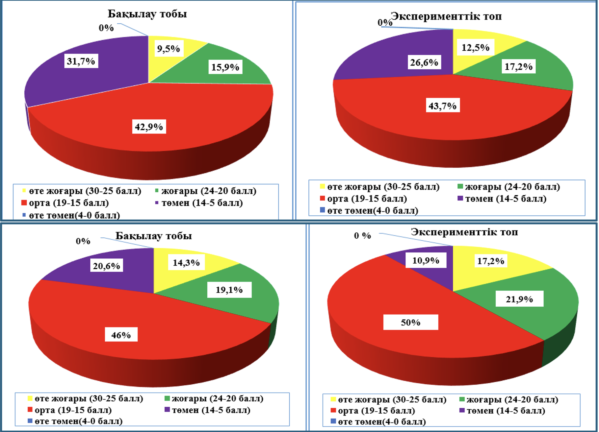

Сурет 33 – Эксперимент басындағы және соңындағы Н.Г. Лусканованың «Оқуға мотивация деңгейін бағалау» сауалнамаcының пайыздық нәтижесі

- Коммуникативтік дағдылардың танымдық компоненттері бойынша В.П.Арсланянның «Бастауыш сынып оқушыларының ақыл-ой дамуын» диагностикалау тесті қайталап алынды, оқушылардың ағылшын тілі пәнін оқу танымдық деңгейі анықталды. Эксперимент басындағы және соңындағы тест нәтижелері диаграмма түрінде пайыздық нәтиже (сурет 33) көрсетілген. Анықтаушы эксперимент кезінде алынған нәтижелер 3,1 бөлімінде берілген (сурет 34).

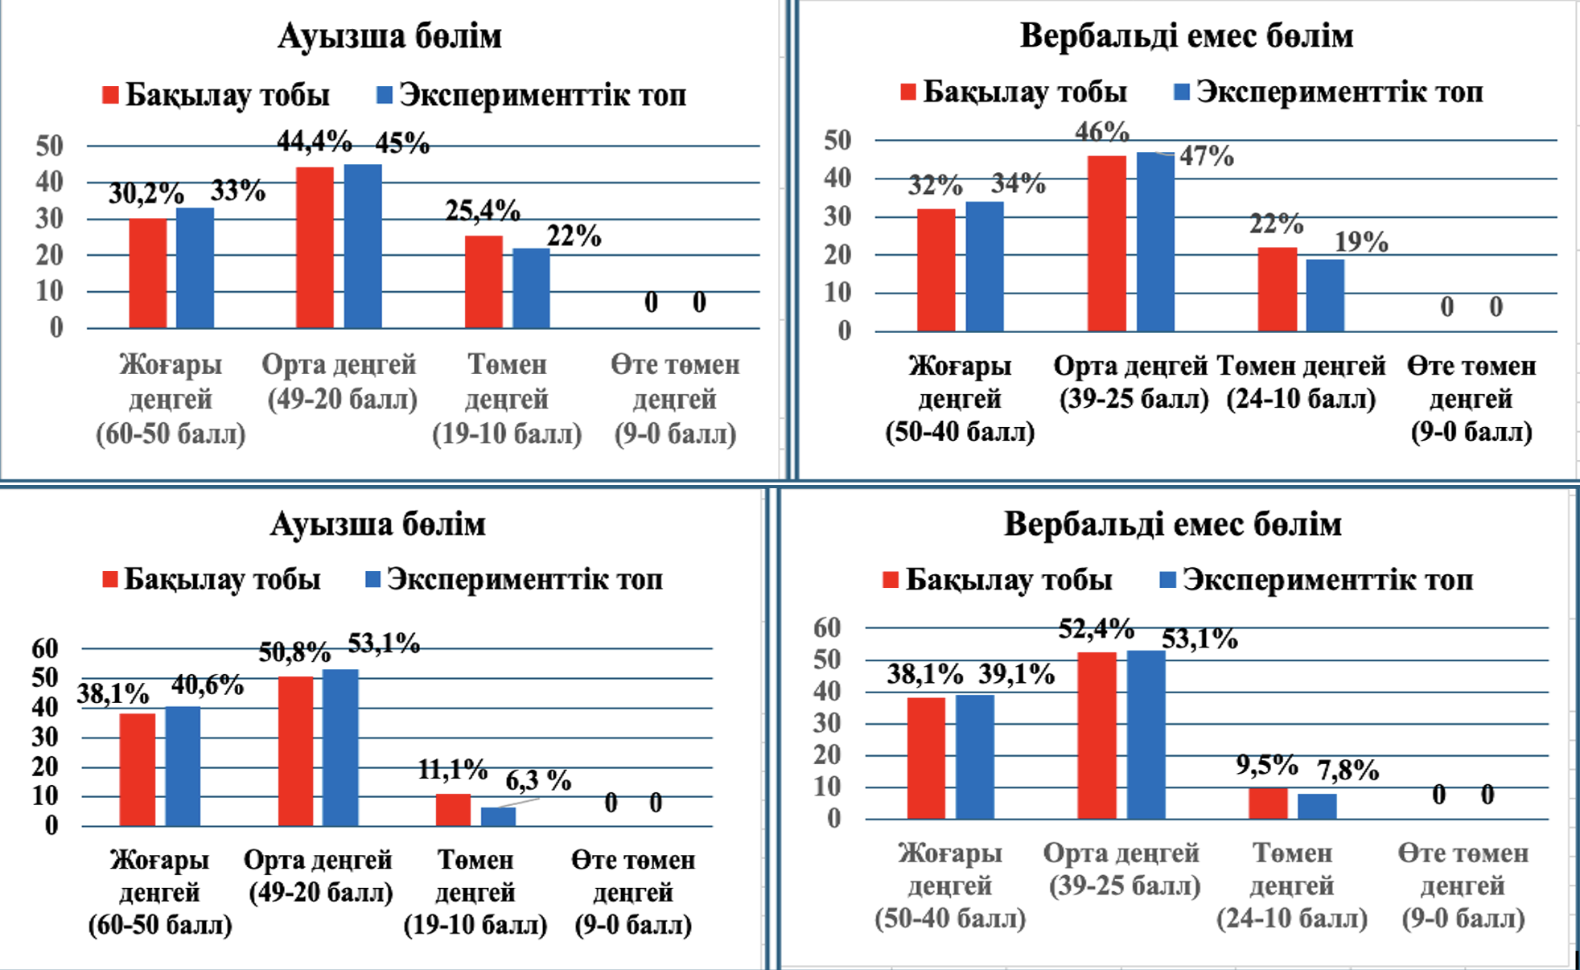

Сурет 34 – Эксперимент басындағы және соңындағы В.П. Арсланянның «Бастауыш сынып оқушыларының ақыл-ойының дамуын» диагностикалау тестінің пайыздық нәтижесі

3. Коммуникативтік дағдының рефлекциялық компоненті бойынша бастауыш сынып оқушыларының қарым-қатынас пен өзіндік рефлексиялық дағдыларының қалыптасу деңгейін анықтау үшін М.Гранттың «Рефлексияға бағыттылық пен көріну деңгейін анықтау» сауалнамасы қайталап алынды, пайыздық нәтиже (сурет 34) берілген. Анықтаушы эксперимент кезінде алынған нәтижелер 3,1 бөлімінде берілген (сурет 35).
Эксперимент басында рефлексияға бағыттылық пен көріну деңгейін анықтау (кесте 43) барысында қарым-қатынас пен өзіндік рефлексияның оңтайлы үйлесуі бастапқы нәтиже бойынша бақылау тобындағы 63 оқушының жоғары және орта деңгейін көрсеткен оқушы саны 44 және 69,8%-да анықталса, ал эксперименттік топ бойынша 64 оқушының жоғары және орта деңгейін көрсеткен оқушы саны 47 және 73,4%-да анықталды.

Кесте 43 – Эксперимент басында қарым-қатынас пен өзіндік рефлексияның үйлесіміділігі

Рефлексияға бағыттылық пен көріну деңгейі | Оқушы саны 127
Рефлексияға бағыттылық пен көріну деңгейі | саны | %
қарым-қатынас пен өзіндік рефлексияның оңтайлы үйлесімі | 91 | 71,7
қарым-қатынас пен өзіндік рефлексияның оңтайлы үйлесімінің болмауы | 36 | 28,3

Бақылау тобындағы 63 оқушының қарым-қатынас пен өзіндік рефлексияның оңтайлы үйлесімінің болмауы 19 оқушыда 30,2%-да анықталды. Эксперименттік топтағы 64 оқушының қарым-қатынас пен өзіндік рефлексияның оңтайлы үйлесімінің болмауы 17 оқушыда 26,6%-да анықталды. Жалпы қатысушы 127 оқушының қарым-қатынас пен өзіндік рефлексияның оңтайлы үйлесуі бастапқы нәтиже бойынша 91 оқушыда 71,7% -да анықталды. Ал, қарым-қатынас пен өзіндік рефлексияның оңтайлы үйлесімінің болмауы 36 оқушыда 28,3 % -да анықталды.

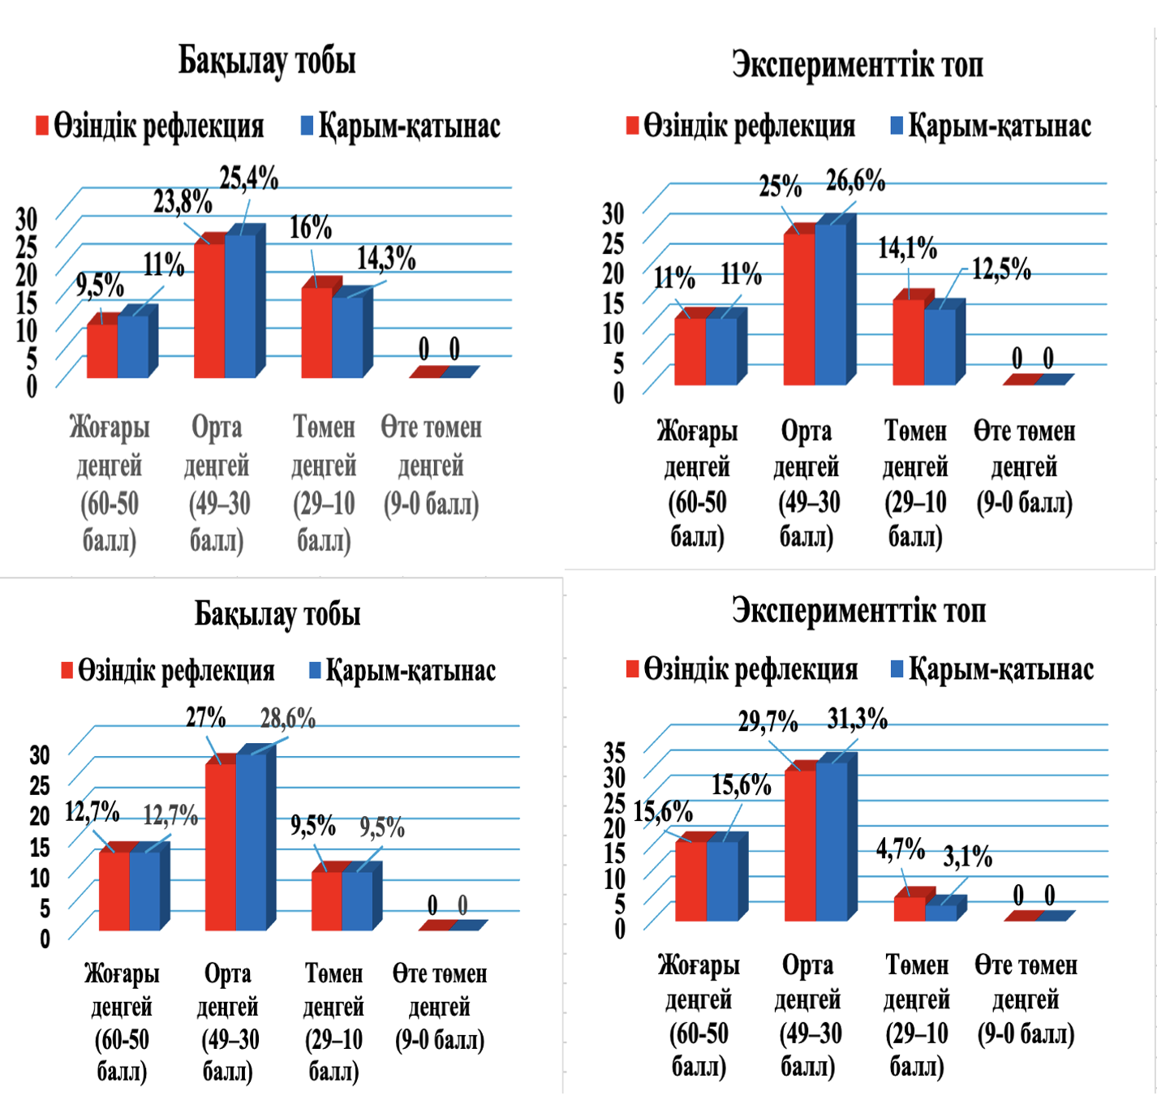

Сурет 35 – Эксперимент басындағы және соңындағы рефлексия көрсеткіштерінің пайыздық нәтижесі

Эксперимент соңында рефлексияға бағыттылық пен көріну деңгейін анықтау (кесте 44) барысында қарым-қатынас пен өзіндік рефлексияның оңтайлы үйлесуі бастапқы нәтиже бойынша бақылау тобындағы 63 оқушының жоғары және орта деңгейін көрсеткен оқушы саны 51және 81% -да анықталса, ал эксперименттік топта бойынша 64 оқушының жоғары және орта деңгейін көрсеткен оқушы саны 59 және 92,2 %-да анықталды.

Кесте 44 – Эксперимент cоңында қарым-қатынас пен өзіндік рефлексияның үйлесіміділігі

Рефлексияға бағыттылық пен көріну деңгейі | Оқушы саны 127
Рефлексияға бағыттылық пен көріну деңгейі | саны | %
қарым-қатынас пен өзіндік рефлексияның оңтайлы үйлесімі | 110 | 86,6
қарым-қатынас пен өзіндік рефлексияның оңтайлы үйлесімінің болмауы | 17 | 13,4
Бақылау тобындағы 63 оқушының қарым-қатынас пен өзіндік рефлексияның оңтайлы үйлесімінің болмауы 12 оқушыда 19% -да анықталды. Эксперименттік топтағы 64 оқушының қарым-қатынас пен өзіндік рефлексияның оңтайлы үйлесімінің болмауы 5 оқушыда 7,8%-да анықталды. Жалпы қатысушы 127 оқушының қарым-қатынас пен өзіндік рефлексияның оңтайлы үйлесуі бастапқы нәтиже бойынша 110 оқушыда 86,6%-да анықталды. Ал, қарым-қатынас пен өзіндік рефлексияның оңтайлы үйлесімінің болмауы 17 оқушыда 13,4 % -да анықталды.
4. Коммуникативтік дағдының әрекеттік компоненті бойынша оқушылардың оқу әрекеттері дағдыларының қалыптасу деңгейін анықтау мақсатында арнайы әзірленген «Сөйлеу әрекетінің төрт түрі арқылы оқушылардың коммуникативтік дағдыларының қалыптасу нәтижелерін анықтау» әдістемесі (авторлық әзірлеме) қайта қайта жүргізілді.
Тыңдалым дағдысы бойынша БТ және ЭТ-ың бастапқы пайыздық нәтижелері 3.1-бөлімде (сурет 36) берілген. Эксперимент басындағы және соңындағы БТ және ЭТ-ың пайыздық нәтижелері төменде (сурет 36) диаграммамен көрсетілген.

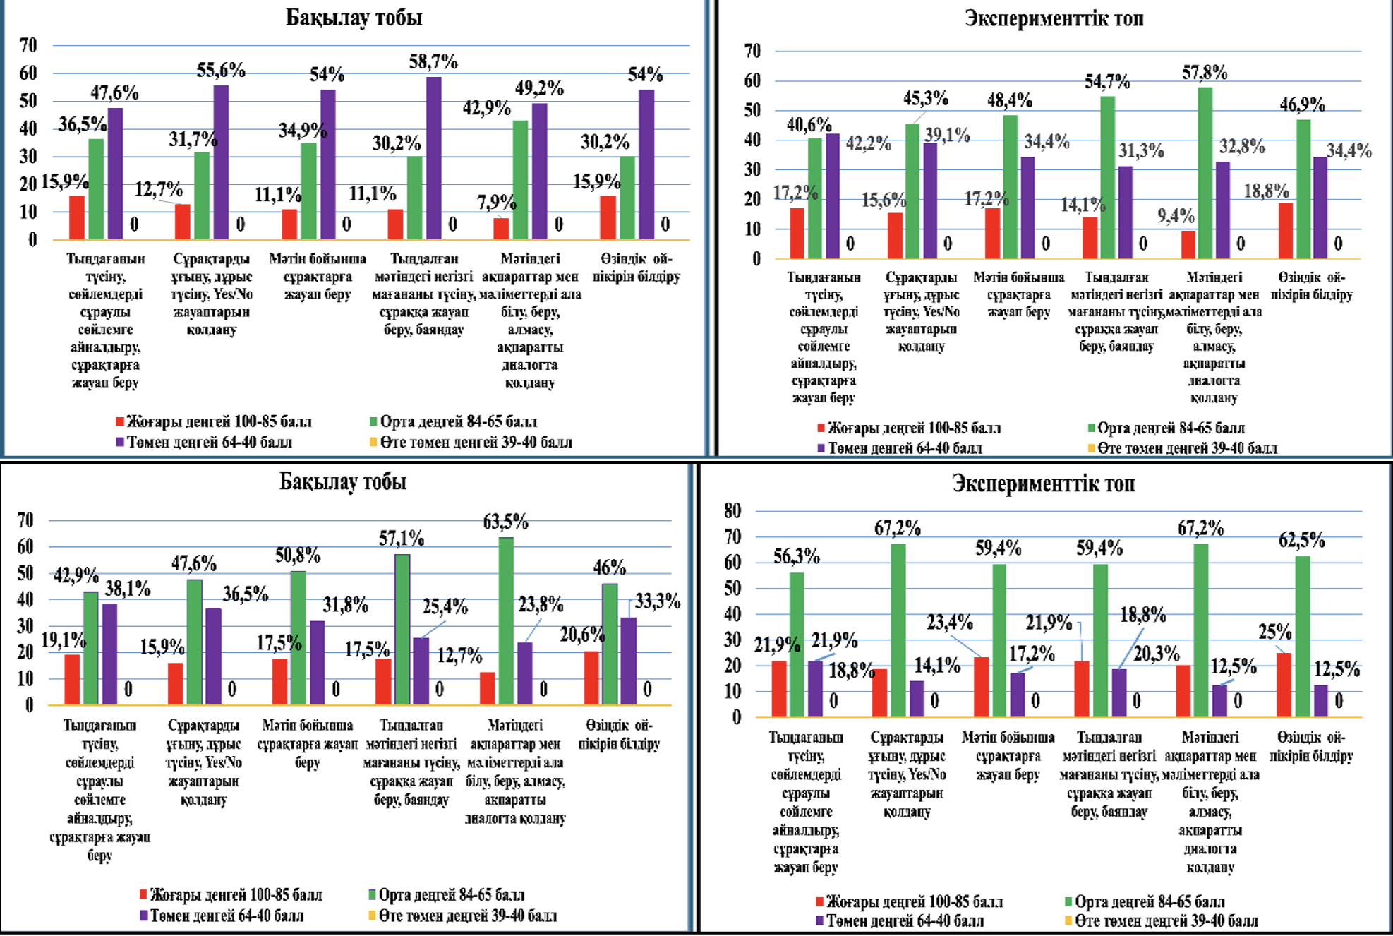

Сурет 36 – Эксперимент басындағы және соңындағы тыңдалым дағдысы бойынша пайыздық нәтижесі

Эксперимент басында БТ оқушыларының ағылшын тілін оқыту арқылы тыңдалым дағдыларын қалыптастырудың жоғары деңгейі бойынша оқушылардың орта саны – 8, БТ оқушыларының – 12,4% құрайды, орташа балл – 90,2 көрсетті. Орта деңгейі бойынша оқушылардың орта саны – 22, БТ оқушыларының 34,4% құрайды, орташа балл – 76,2 көрсетті. Төмен деңгейі бойынша оқушылардың орта саны – 33 және БТ оқушыларының 53,2% құрайды, орташа балл – 55 көрсетті. Өте төмен деңгей бойынша оқушы саны – 0.
Эксперимент басында ЭТ оқушыларының коммуникативтік дағдыларын ағылшын тілін оқыту арқылы қалыптастыруда тыңдалым дағдысының жоғары деңгейі бойынша оқушылардың орта саны – 6 және ЭТ оқушыларының 15,3% құрайды, орташа балл – 91,7 көрсетті. Орта деңгейі бойынша оқушылардың орта саны –22 және ЭТ оқушыларының 49% құрайды, орташа балл – 77,3 көрсетті. Төмен деңгейі бойынша оқушылардың орта саны – 36 және ЭТ оқушыларының 35,7% құрайды, орташа балл – 56,1 көрсетті. Өте төмен деңгейде оқушы саны - 0.
БТ-на қарағанда ЭТ-тың жоғары деңгейі бойынша оқушылардың орта саны –2 оқушыға төмендегенімен орташа балдық көрсеткіші – 1,5 баллға өсті, орта деңгейде оқушылардың орта саны тең болғанымен, баллдық көрсеткіші –1,1 баллға жоғарылады, ал төменгі деңгейде ЭТ оқушыларының орта саны – 3 оқушыға артық болғанымен, БТ -на қарағанда ЭТ-тың баллдық көрсеткіш – 1,1 баллға жоғарылағанын байқаймыз. Бұл БТ мен ЭТ оқушыларының барлық деңгейлер бойынша тыңдалым дағдыларының қалыптасуында айырмашылық болғанымен, көп алшақтық жоқ екенін көруге болады.
Эксперимент соңында БТ оқушыларының коммуникативтік дағдыларын ағылшын тілін оқыту арқылы қалыптастыруда тыңдалым дағдысының жоғары деңгейі бойынша оқушылардың орта саны 11 және БТ оқушыларының 17,2% құрайды, орташа балл – 92,3 көрсетті. Орта деңгейі бойынша оқушылардың орта саны – 32 және БТ оқушыларының 51,3% құрайды, орташа балл – 78,2 көрсетті. Төмен деңгейі бойынша оқушылардың орта саны 20 және БТ оқушыларының 31,5% құрайды, орташа балл – 57,5 көрсетті. Өте төмен деңгей бойынша оқушы саны – 0.
Эксперимент соңында ЭТ оқушыларының коммуникативтік дағдыларын ағылшын тілін оқыту арқылы қалыптастыруда тыңдалым дағдысының жоғары деңгейі бойынша оқушылардың орта саны – 14 және ЭТ оқушыларының 22% құрайды, орташа балл – 94,4 көрсетті. Орта деңгейі бойынша оқушылардың орта саны – 40 және БТ оқушыларының 62% құрайды, орташа балл – 81,6 көрсетті. Төмен деңгейі бойынша оқушылардың орта саны – 10 және БТ оқушыларының 16% құрайды орташа балл – 61,7 көрсетті. Өте төмен деңгей бойынша оқушы саны – 0.
БТ -на қарағанда ЭТ-тың жоғары деңгейі бойынша оқушылардың орта саны – 3 оқушыға артқанын, орташа баллдық көрсеткіші – 2,1 баллға көтерілгенін, орта деңгейде оқушылардың орта саны – 8 оқушыға артқанын, баллдық көрсеткіші – 3,4 баллға жоғарылағанын, ал төменгі деңгейде оқушының орта саны – 10 оқушыға төмендеп, баллдық көрсеткіш – 4,2 баллға жоғарылағанын байқаймыз. Алынған нәтижелерден БТ-на қарағанда ЭТ оқушыларының барлық деңгейлер бойынша тыңдалым дағдыларының қалыптасып дамуының көп жоғарлағанын байқаймыз. Тыңдалым дағдысы бойынша эксперимент нәтижелі болғандығын көреміз.
Айтылым дағдысы бойынша БТ және ЭТ-ың бастапқы сандық, пайыздық, баллдық нәтижелері 3.1-бөлімде (сурет 21) берілген. Эксперимент басындағы және соңындағы БТ және ЭТ-ың пайыздық нәтижелері төменде (сурет 37) диаграммамен көрсетілген.

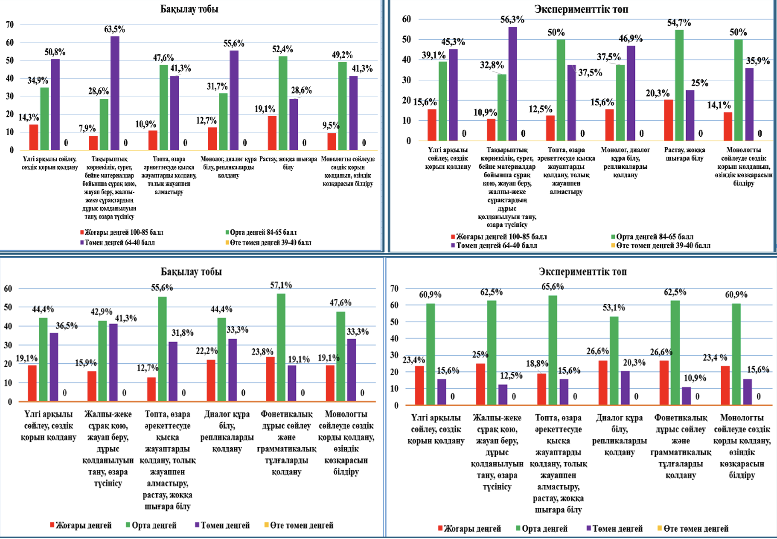

Сурет 37 – Эксперимент басындағы және соңындағы айтылым дағдысы бойынша пайыздық нәтижесі

Эксперимент басында БТ оқушыларының коммуникативтік дағдыларын ағылшын тілін оқыту арқылы қалыптастыруда айтылым дағдыларының жоғары деңгейі бойынша оқушылардың орта саны – 8 және БТ оқушыларының – 12% құрайды, орташа балл – 90,3 көрсетті. Орта деңгейі бойынша оқушылардың орта саны – 26 және БТ оқушыларының – 41% құрайды орташа балл – 77,1 көрсетті. Төмен деңгейі бойынша оқушылардың орта саны – 29 және – 47% құрайды, орташа балл – 56,1 көрсетті. Өте төмен деңгей бойынша оқушы саны – 0.
Эксперимент басында ЭТ оқушыларының коммуникативтік дағдыларын ағылшын тілін оқыту арқылы қалыптастырудың айтылым дағдысының жоғары деңгейі бойынша оқушылардың орта саны – 10 және ЭТ оқушыларының – 15% құрайды, орташа балл – 92,3 көрсетті. Орта деңгейі бойынша оқушылардың орта саны – 28 және ЭТ оқушыларының – 44% құрайды, орташа балл – 79,2 көрсетті. Төмен деңгейі бойынша оқушылардың орта саны – 26 және ЭТ оқушыларының – 41% құрайды орташа балл – 57,2 көрсетті. Өте төмен деңгейде оқушы саны – 0.
БТ-на қарағанда ЭТ-тың жоғары және орта деңгейлері бойынша оқушылардың орта саны – 2 оқушыға артса, ал төмен деңгейде – 3 оқушыға кеміген. Жоғары деңгейде орташа балдық көрсеткіші – 2 баллға өссе, орта деңгейде баллдық көрсеткіші –2,1 баллға жоғарылады, ал төменгі деңгейде оқушының орта саны – 2 оқушыға азайып, баллдық көрсеткіш – 1,1 баллға жақсарғанын байқаймыз.
Эксперимент соңында БТ оқушыларының айтылым дағдысының жоғары деңгейі бойынша оқушылардың орта саны – 11 және орташа балл – 92,3 және – 17,2% көрсеткішті құрайды. Орта деңгейі бойынша оқушылардың орта саны – 32 және орташа балл – 78,2 және – 51,3% көрсеткішті құрайды. Төмен деңгейі бойынша оқушылардың орта саны – 20 және орташа балл – 57,5 және 31,5% көрсеткішті құрайды.Эксперимент соңында ЭТ оқушыларының коммуникативтік дағдыларын ағылшын тілін оқыту арқылы қалыптастырудың айтылым дағдысының жоғары деңгейі бойынша оқушылардың орта саны – 14 және орташа балл – 94,4 және – 22% көрсеткішті құрайды. Орта деңгейі бойынша оқушылардың орта саны – 40 және орташа балл – 81,6 және 62% көрсеткішті құрайды. Төмен деңгейі бойынша оқушылардың орта саны – 10 және орташа балл – 61,7 және – 16% көрсеткішті құрайды.
БТ-на қарағанда ЭТ-тың жоғары деңгейі бойынша оқушылардың орта саны – 3 оқушыға және – 4,8 % артқанын, орташа баллдық көрсеткіші – 2,1 баллға көтерілгенін, орта деңгей бойынша оқушылардың орта саны – 8 оқушыға, 10,7%-ды көрсетіп , баллдық көрсеткіші – 3,4 баллға жоғарылағанын, ал төменгі деңгей бойынша оқушының орта саны – 10 оқушы,а төмендеп, баллдық көрсеткіш – 4,2 баллға жоғарылағанын байқаймыз. Алынған нәтижелерден БТ-на қарағанда ЭТ-тың оқушыларының барлық деңгейлер бойынша айтылым дағдыларының қалыптасып дамуының көп жоғарлағанын байқаймыз. Айтылым дағдысы бойынша эксперимент нәтижелі болғандығын көреміз.
Оқылым дағдысы бойынша БТ және ЭТ-ың бастапқы пайыздық, сандық, баллдық нәтижелері 3.1-бөлімде (сурет 22) берілген. Эксперимент басындағы және соңындағы БТ және ЭТ-ың пайыздық нәтижелері төменде (сурет 38) диаграммамен көрсетілген.
Эксперимент басында БТ оқушыларының коммуникативтік дағдыларын ағылшын тілін оқыту арқылы қалыптастыруда оқылым дағдыларының жоғары деңгейі бойынша оқушылардың орта саны – 8 және БТ оқушыларының – 13% құрайды, орташа балл – 89,5 көрсетті. Орта деңгейі бойынша оқушылардың орта саны – 28 және БТ оқушыларының – 44% құрайды, орташа балл – 75,5 көрсетті. Төмен деңгейі бойынша оқушылардың орта саны – 27 және БТ оқушыларының – 43% құрайды, орташа балл – 55,2 көрсетті.

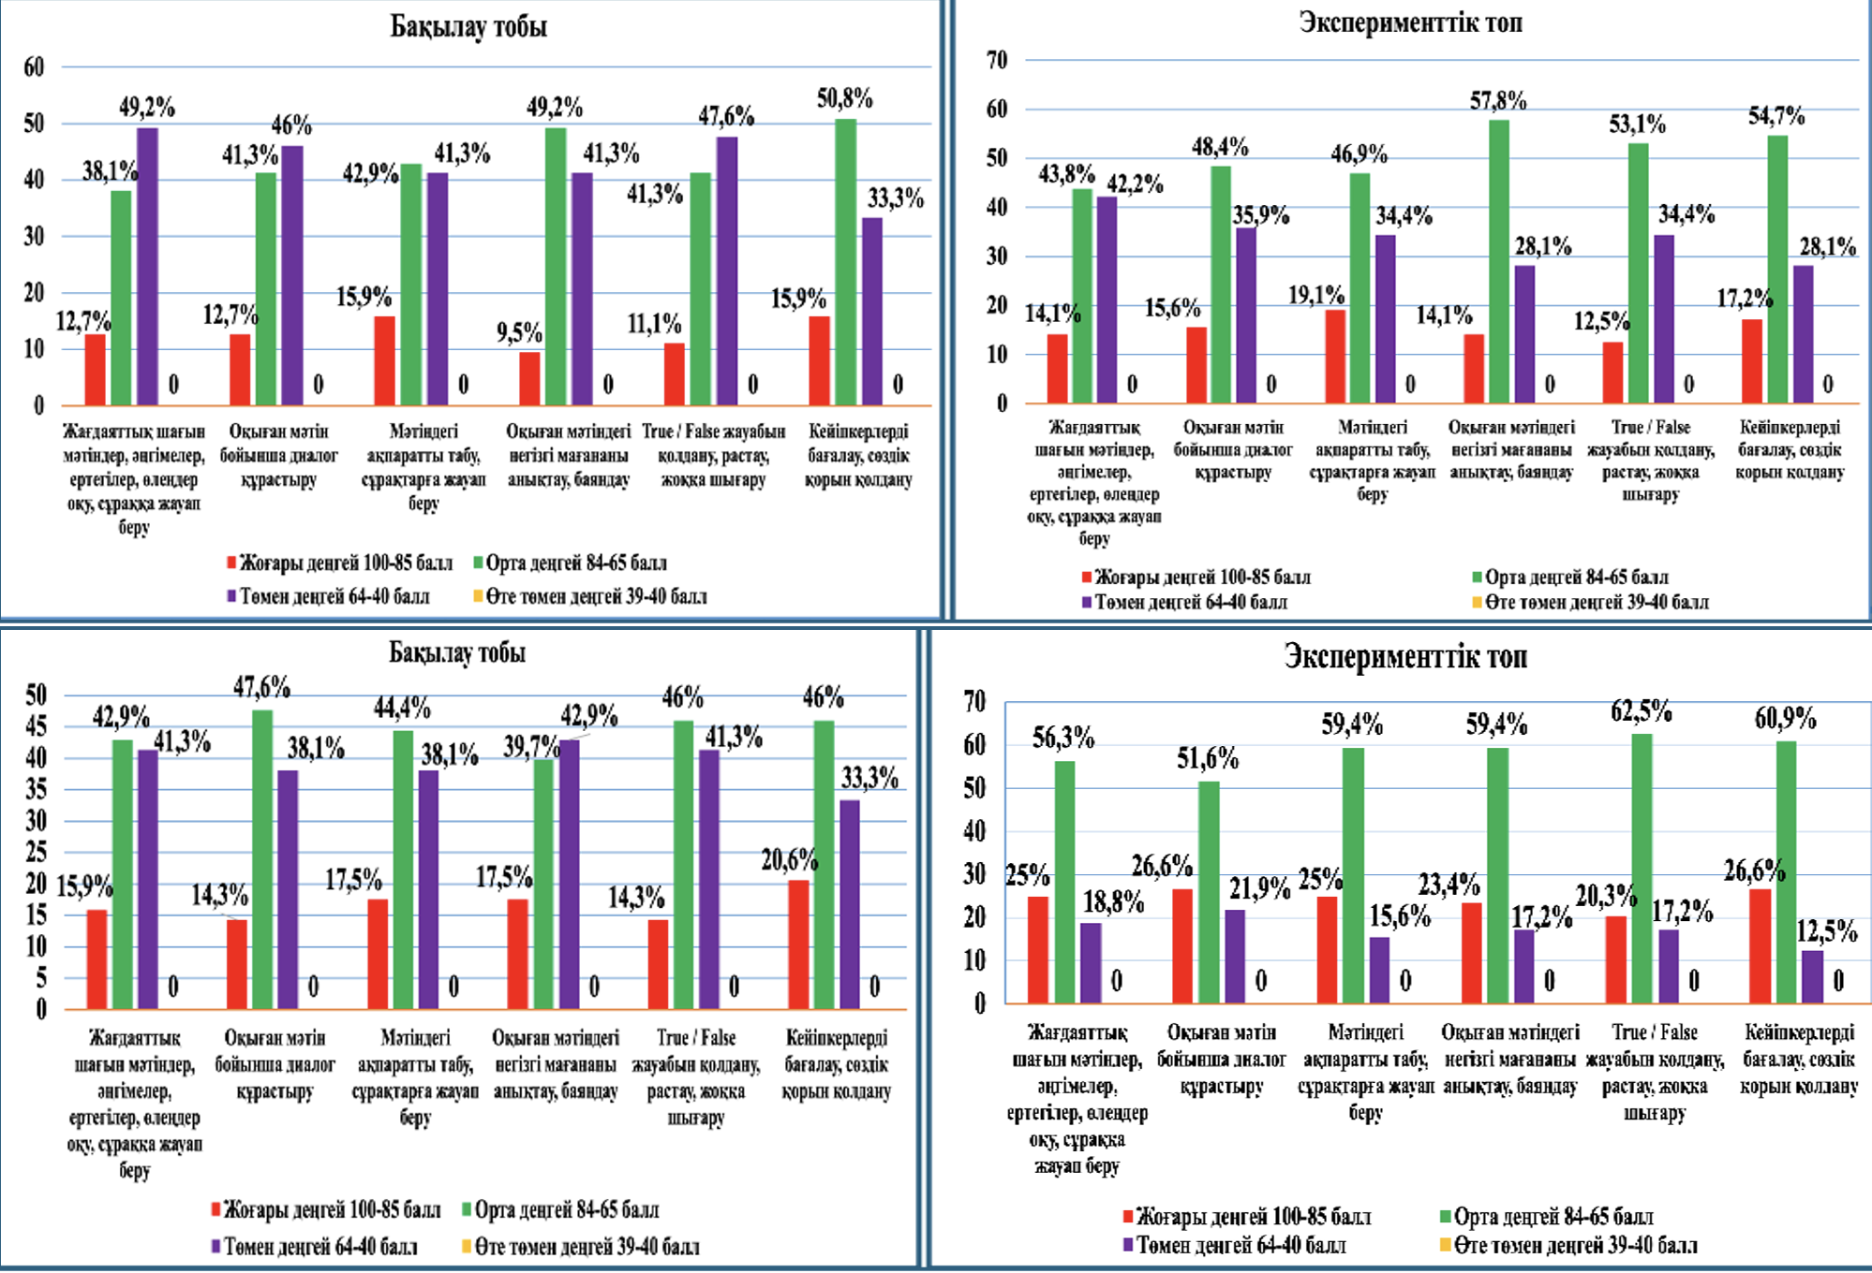

Сурет 38 – Эксперимент басындағы және соңындағы оқылым дағдысы бойынша пайыздық нәтижесі

Эксперимент басында ЭТ оқушыларының коммуникативтік дағдыларын ағылшын тілін оқыту арқылы қалыптастыруда оқылым дағдысының жоғары деңгейі бойынша оқушылардың орта саны – 10 және ЭТ оқушыларының – 15% құрайды, орташа балл – 91,7 көрсетті. Орта деңгейі бойынша оқушылардың орта саны – 32 және ЭТ оқушыларының – 51% құрайды, орташа балл – 76,5 көрсетті. Төмен деңгейі бойынша оқушылардың орта саны – 22 және ЭТ оқушыларының – 34% құрайды орташа балл – 56,1 көрсетті.
БТ-на қарағанда ЭТ-тың жоғары деңгей оқушылардың орта саны –2 оқушыға және – 2%, орта деңгей бойынша оқушылардың орта саны – 4 оқушыға және –7% артса, ал төмен деңгейде –3 оқушыға және 9% кеміген. Жоғары деңгейде орташа балдық көрсеткіші – 2,2 баллға өссе, орта деңгейде баллдық көрсеткіші – 1 баллға жоғарылады, ал төменгі деңгейде оқушының орта саны – 5 оқушыға азайып, баллдық көрсеткіш – 0,9 баллға жақсарғанын байқаймыз. Бұдан БТ мен ЭТ оқушыларының барлық деңгейлер бойынша оқылым дағдыларының қалыптасуындағы айырмашылықты көруге болады
Эксперимент соңында БТ оқушыларының коммуникативтік дағдыларын ағылшын тілін оқыту арқылы қалыптастыруда оқылым дағдыларының жоғары деңгейі бойынша оқушылардың орта саны – 11 және орташа балл – 92,3 және – 17,2% көрсеткішті құрайды. Орта деңгейі бойынша оқушылардың орта саны – 32 және орташа балл – 78,2 және – 51,3% көрсеткішті құрайды. Төмен деңгейі бойынша оқушылардың орта саны – 20 және орташа балл – 57,5 және – 31,5% көрсеткішті құрайды.
Эксперимент соңында ЭТ оқушыларының коммуникативтік дағдыларын ағылшын тілін оқыту арқылы қалыптастырудың оқылым дағдысының жоғары деңгейі бойынша оқушылардың орта саны – 14 және орташа балл – 94,4 және – 22% көрсеткішті құрайды. Орта деңгейі бойынша оқушылардың орта саны – 40 және орташа балл – 81,6 және – 62% көрсеткішті құрайды. Төмен деңгейі бойынша оқушылардың орта саны – 10 және орташа балл – 61,7 және – 16% көрсеткішті құрайды.
БТ -на қарағанда ЭТ-тың жоғары деңгейі бойынша оқушылардың орта саны – 3 оқушыға және – 4,8% артқанын, орташа баллдық көрсеткіші – 2,1 баллға көтерілгенін, орта деңгей бойынша оқушылардың орта саны – 8 оқушыға, 10,7%-ды көрсетіп, баллдық көрсеткіші – 3,4 баллға көтерілгенін, ал төменгі деңгей бойынша оқушының орта саны – 10 оқушы,а төмендеп, баллдық көрсеткіш – 4,2 баллға жоғарылағанын байқаймыз.
Алынған нәтижелерд-ды көрсетіп,ен БТ-на қарағанда ЭТ-тың оқушыларының барлық деңгейлер бойынша оқылым дағдыларының қалыптасып дамуының көп жоғарлағанын байқаймыз. Оқылым дағдысы бойынша эксперимент нәтижелі болғандығын көреміз.
Жазылым дағдысы бойынша БТ және ЭТ-ың бастапқы пайыздық, сандық, баллдық нәтижелері 3.1-бөлімде (сурет 39) берілген. Эксперимент басындағы және соңындағы БТ және ЭТ-ың пайыздық нәтижелері төменде (сурет 39) диаграммамен көрсетілген.

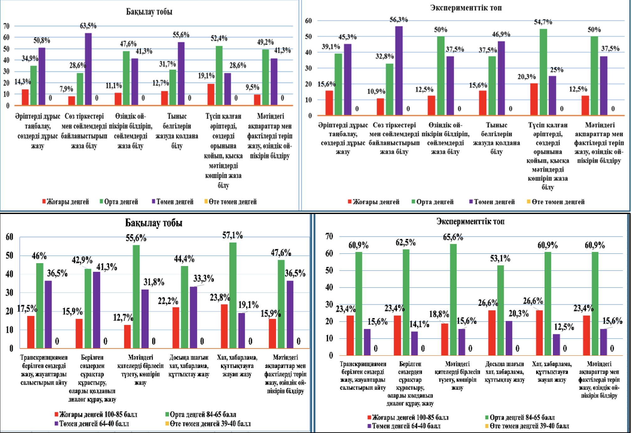

Сурет 39 – Эксперимент басындағы және соңындағы жазылым дағдысы бойынша пайыздық нәтижесі

Эксперимент басында БТ оқушыларының коммуникативтік дағдыларын ағылшын тілін оқыту арқылы қалыптастыруда жазылым дағдысының жоғары деңгейі бойынша оқушылардың орта саны – 8 және БТ оқушыларының – 12 % құрайды, орташа балл – 89,9 көрсетті. Орта деңгейі бойынша оқушылардың орта саны – 26 және БТ оқушыларының – 41% құрайды орташа балл – 75,9 көрсетті. Төмен деңгейі бойынша оқушылардың орта саны – 29 және БТ оқушыларының – 47% құрайды орташа балл – 55,3 көрсетті.
Эксперимент басында ЭТ оқушыларының коммуникативтік дағдыларын ағылшын тілін оқыту арқылы қалыптастыруда жазылым дағдысының жоғары деңгейі бойынша оқушылардың орта саны – 9 және ЭТ оқушыларының – 15% құрайды, орташа балл – 90,4 көрсетті. Орта деңгейі бойынша оқушылардың орта саны – 28 және ЭТ оқушыларының – 44% құрайды, орташа балл – 76,4 көрсетті. Төмен деңгейі бойынша оқушылардың орта саны – 26 және ЭТ оқушыларының – 41% құрайды, орташа балл – 55,8 көрсетті.
БТ-на қарағанда ЭТ-тың жоғары деңгей оқушылардың орта саны – 1 оқушыға және – 3%, орта деңгей бойынша оқушылардың орта саны – 2 оқушыға және – 3% артса, ал төмен деңгейде – 3 оқушыға және – 6% кеміген.
Жоғары деңгейде орташа балдық көрсеткіші – 0,5 баллға өссе, орта деңгейде баллдық көрсеткіші – 0,5 баллға жоғарылады, ал төменгі деңгейде оқушының орта саны – 3 оқушыға азайып, баллдық көрсеткіш – 0,5 баллға жақсарғанын байқаймыз. Бұдан, БТ мен ЭТ оқушыларының барлық деңгейлер бойынша жазылым дағдыларының қалыптасуында айырмашылық болғанымен, көп алшақтық жоқ екенін көруге болады.
Эксперимент соңында БТ оқушыларының коммуникативтік дағдыларын ағылшын тілін оқыту арқылы қалыптастыруда жазылым дағдысы жоғары деңгейі бойынша оқушылардың орта саны – 11 және орташа балл – 92,3 және – 17,2% көрсеткішті құрайды. Орта деңгейі бойынша оқушылардың орта саны – 32 және орташа балл – 78,2 және – 51,3% көрсеткішті құрайды. Төмен деңгейі бойынша оқушылардың орта саны – 20 және орташа балл – 57,5 және – 31,5% көрсеткішті құрайды.
Эксперимент соңында ЭТ оқушыларының коммуникативтік дағдыларын ағылшын тілін оқыту арқылы қалыптастырудың жазылым дағдысы жоғары деңгейі бойынша оқушылардың орта саны – 14 және орташа балл – 94,4 және – 22% көрсеткішті құрайды. Орта деңгейі бойынша оқушылардың орта саны – 40 және орташа балл – 81,6 және – 62% көрсеткішті құрайды. Төмен деңгейі бойынша оқушылардың орта саны – 10 және орташа балл – 61,7 және – 16% көрсеткішті құрайды.
БТ -на қарағанда ЭТ-тың жоғары деңгейі бойынша оқушылардың орта саны – 3 оқушыға артқанын және – 4,8%-ды құрағанын, орташа баллдық көрсеткіші – 2,1 баллға көтерілгенін, орта деңгей бойынша оқушылардың орта саны – 8 оқушыға артқанын және – 10,7%-ды құрағанын, баллдық көрсеткіші – 3,4 баллға жоғарылағанын, ал төменгі деңгей бойынша оқушының орта саны – 10 оқушыға төмендеп, баллдық көрсеткіш – 4,2 баллға жоғарылағанын байқаймыз. Алынған нәтижелерден БТ-на қарағанда ЭТ-тың оқушыларының барлық деңгейлер бойынша жазылым дағдыларының қалыптасып дамуының көп жоғарлағанын байқаймыз. Жазылым дағдысы бойынша эксперимент нәтижелі болғандығын көреміз.
Қалыптасу деңгейлерінің (жоғары, орташа, төмен, өте төмен) артқанын және әдістеменің тиімділігін дәлелдеу үшін алынған нәтижелерге статистикалық талдау жүргізіліп, әр дағдының деңгейлері бойынша Фишер критерийі (F-критерий) қолданылды.
Эксперименттік топ оқушыларына ұсынылған әдістемелік жүйені қолданғаннан кейінгі тыңдалым, айтылым, оқылым, жазылым дағдыларының (жоғары, орташа, төмен, өте төмен) қалыптасу деңгейлерінің артқанын және әдістеменің тиімділігін дәлелдеу үшін алынған нәтижелерге статистикалық талдау жүргізіліп, әр дағдының деңгейлері бойынша Фишер критериін (F-критерий) қолдандылды.
Ол үшін бастауыш сынып оқушыларының ағылшын тілін оқыту барысында тыңдалым, айтылым, оқылым, жазылым дағдыларының қалыптасу деңгейлері (жоғары, орташа, төмен, өте төмен) көтеріледі және бастауыш сынып оқушыларының коммуникативтік дағдыларын қалыптастыруға болады деген болжамды тексереміз. Біз әр дағдының қалыптасу деңгейлері (жоғары, орта, төмен) бойынша есептеулер жасадық. Өте төмен деңгейді көрсеткен оқушы жоқ.
Тыңдалым дағдылары бойынша жоғары деңгейдегі әр топтың орташа мәнін және жалпы орташа мәнін есептейміз. Орташа мән$- \overline{X}$

$\overline{Х}$_{эк, басы} =$\frac{11+10+11+9+6+12}{6}$ = 9.83 $\overline{X}$эк.соңы = $\frac{14+12+15+14+13+16}{6}$ = 14.0
$$\overline{X}=\frac{9,83+14,0}{2}=11,92$$

Топ арасындағы ауытқуды SSB=$\sum{n_{i}}\left(\overline{X_{i}}-\overline{X}\right)$² формуласы бойынша есептейміз, мұндағы: $n_{i }$– і топтағы бақылаулар саны, $\overline{X}$_{i –} і тобының орташа мәні, $\overline{Х}$ – жалпы орташа мән.
SSB = 6$∙\left(9,83-11,92\right)$² + 6$\left(14-11,92\right)$² = 6$∙4,37$+ 6$∙4,33$= 52,2.
Топ ішіндегі ауытқуды SSW =$ΣΣ\left(\overline{X_{i}}-\overline{X}\right)$² формуласы бойынша есептейміз, мұндағы $\overline{X}$ _{і}$j$ = і тобының әр бақылаулары, $\overline{X}$_{i –} і тобының орташа мәні.
SSW_{эк. басы} =$\left(11-9,83\right)$² +$\left(10-9,83\right)$² + $\left(11-9,83\right)$² + $\left(9-9,83\right)$² + $\left(6-9,83\right)$² + $\left(12-9,83\right)$² = 22,79.
SSW_{эк. соңы} =$\left(14-14\right)$² +$\left(12-14\right)$² + $\left(15-14\right)$² + $\left(14-14\right)$² + $\left(13-14\right)$² + $\left(16-14\right)$² = 10,0 SSW = 22.79+10 = 32,79.
MSB =$\frac{SSB}{k-1}$ формуласы бойынша топаралық орташа квадратты ауытқуларды, л, топ ішіндегі орташа квадратты ауытқуларды MSW =$\frac{SSW}{ N-k}$ формуласы бойынша есептейміз, мұндағы, k – топ саны, N – бақылаулардың жалпы саны.
MSB =$\frac{SSB}{k-1}=$ $\frac{52.2}{1}$= 52.1 MSW = $\frac{SSW}{N-k}$=$\frac{ 32.79}{ 12-2}$ = 3.28.
Фишер критерий мәнін F =$\frac{MSB}{MSW}$ формуласы бойынша есептейміз.
F=$\frac{MSB}{MSW}$ = $\frac{52.2}{3.28}$ = 15.91.
Қалған барлық дағдылар деңгейлері бойынша Фишер критерийінің мәнін F–ті есептеу тыңдалым дағдыларының жоғары деңгейін есептеу әдісімен жүргізіледі.
Тыңдалым дағдылары бойынша орта деңгей:
$\overline{Х}$_{эк, басы} = 31,33 $\overline{X}$эк.соңы = 39,67 $\overline{X}=35,5$ SSB = 208,68 SSW_{эк. басы} = 72,67 SSW_{эк. соңы} = 51.33 SSW =124.0 MSB = 208.68 MSW = 12.4
Фишер критерий мәні F= 16.83
Тыңдалым дағдылары бойынша төмен деңгей:
$\overline{Х}$_{эк, басы} = 22,83 $\overline{X}$эк.соңы = 10,33 $\overline{X}=16,58$ SSB= 468,24 SSW_{эк. басы} = 31,67 SSW_{эк. соңы} = 31,67 SSW = 63,3 MSB = 468,24 MSW = 6,33
Фишер критерий мәні F= 73,96
Алынған F мәнінің маңыздылық деңгейін анықтау үшін Фишер тарату кестесін пайдаландық:
Жоғары деңгей: F = 15.91, p (p-value) – 0.001; $p<0.05$
Орта деңгей: F = 16,83, p (p-value) – 0.001; $p<0.05$
Төмен деңгей: F = 73,96, p (p-value) – 0.001; $p<0.05$
Айтылым дағдылары бойынша жоғары деңгей:
$\overline{Х}$_{эк, басы} = 9,5 $\overline{X}$эк.соңы = 15,33 $\overline{X}=12,42$ SSB=102,72 SSW_{эк. басы} = 15,5 SSW_{эк. соңы} =18,66 SSW = 34,16 MSB = 102,72 MSW = 3,42
Фишер критерий мәні F = 30,03
Айтылым дағдылары бойынша орта деңгей:
:$\overline{Х}$_{эк, басы} = 28,17 $\overline{X}$эк.соңы = 39,0 $\overline{X}=33,58$ SSB= 351,66 SSW_{эк. басы} = 62,67 SSW_{эк. соңы} =16,0 SSW = 78,67 MSB = 351,66 MSW = 7,87
Фишер критерий мәнін F = 44,67
Айтылым дағдылары бойынша төмен деңгей:
$\overline{Х}$_{эк, басы} = 26,33 $\overline{X}$эк.соңы = 9,67 $\overline{X}=18,0$ SSB = 834,06 SSW_{эк. басы} = 167,34 SSW_{эк. соңы} = 15,34 SSW = 182,68 MSB = 834,06 MSW = 18,27
Фишер критерий мәнін F = 45,66
Жоғары деңгей: F = 30,03, p (p-value) – 0.001; $p<0.05$
Орта деңгей: F = 44,67, p (p-value) – 0.001; $p<0.05$
Төмен деңгей: F = 45,66, p (p-value) – 0.001; $p<0.05$
Оқылым дағдылары бойынша жоғары деңгей:
$\overline{Х}$_{эк, басы} = 9,83 $\overline{X}$эк.соңы = 15,67 $\overline{X}=12,75$ SSB = 102,6 SSW_{эк. басы} = 6,83 SSW_{эк. соңы} = 6,67 SSW = 13,5 MSB = 102,6 MSW = 1,35
Фишер критерий мәнін F = 75,93
Оқылым дағдылары бойынша орта деңгей:
$\overline{Х}$_{эк, басы} = 32,5 $\overline{X}$эк.соңы = 37,33 $\overline{X}=34,92$ SSB = 70,32 SSW_{эк. басы} = 60,5
SSW_{эк. соңы} = 37,33 SSW = 97,83 MSB = 70,32 MSW = 9,78
Фишер критерий мәнін F = 7,19
Оқылым дағдылары бойынша төмен деңгей:
$\overline{Х}$_{эк, басы} = 21,67 $\overline{X}$эк.соңы = 11 $\overline{X}=16,33$ SSB= 341,28 SSW_{эк. басы} = 71,33 SSW_{эк. соңы} = 34 SSW = 105,33 MSB = 341,28 MSW = 10,53
Фишер критерий мәні F= 32,42
Жоғары деңгей:F = 75,93, p (p-value) – 0.001; $p<0.05$
Орта деңгей:F = 7,19, p (p-value) – 0.001; $p<0.05$
Төмен деңгей:F = 32,42, p (p-value) – 0.001; $p<0.05$
Жазылым дағдылары бойынша жоғары деңгей:
$\overline{Х}$_{эк, басы} = 9,33 $\overline{X}$эк.соңы = 15,17 $\overline{X}=12,25$ SSB =102,6 SSW_{эк. басы} =14,67
SSW_{эк. соңы} = 3,33 SSW = 18 MSB = 102,6 MSW = 1,8
Фишер критерий мәнін F= 57,0
Жазылым дағдылары бойынша орта деңгей:
$\overline{Х}$_{эк, басы} = 28,17 $\overline{X}$эк.соңы = 38,83 $\overline{X}=33,5$ SSB= 341,28 SSW_{эк. басы} = 72,33 SSW_{эк. соңы} = 4,67 SSW = 77,0 MSB = 341,28 MSW = 7,7
Фишер критерий мәні F = 44,32
Жазылым дағдылары бойынша төмен деңгей:
$\overline{Х}$_{эк, басы} = 26,5 $\overline{X}$эк.соңы =10 $\overline{X}=18,25$ SSB = 816,72 SSW_{эк. басы} = 138,5 SSW_{эк. соңы} = 3,0 SSW = 141,5 MSB = 816,72 MSW =14,15
Фишер критерий мәні F= 57,71
Жоғары деңгей: F = 57, p (p-value) – 0.001; $p<0.05$
Орта деңгей: F = 44,32, p (p-value) – 0.001; $p<0.05$
Төмен деңгей: F = 57,31, p (p-value) – 0.001; $p<0.05$
Егер $p (p-value) <0.05$ болса, онда эксперимент басындағы және эксперимент соңындағы топтар арасындағы айырмашылықтардың статистикалық мәнділігін білдіреді. Біз алған нәтижелерден тыңдалым, айтылым, оқылым, жазылым дағдыларын қалыптастырудың жоғары, орта, төмен деңгей жағдайларында эксперимент соңындағы барлық деңгейлерде мәнді статистикалық айырмашылықтар анықталды және ол оқушылардың үлгеріміне айтарлықтай жақсы әсер еткенін көрсетеді, яғни бастауыш сынып оқушыларының ағылшын тілі оқыту арқылы коммуникативтік дағдыларының қалыптасқандығы дәлелденді.
ҚОРЫТЫНДЫ

«Бастауыш сынып оқушыларының коммуникативтік дағдыларын ағылшын тілін оқыту арқылы қалыптастыру» атты диссертациялық зерттеудің ғылыми болжамы дәлелденіп, теориялық және тәжірибелік нәтижелер алынды. Стратегиялық даму бағдарламалары мен нормативтік құжаттарға сүйене отырып, бастауыш сынып оқушыларының ағылшын тілін оқыту арқылы коммуникативтік дағдыларын қалыптастырудың маңыздылығы негізделіп, өзектілігі дәлелденді.
Жүргізілген теориялық-әдіснамалық және тәжірибелік зерттеу нәтижелері төмендегідей қорытындылар жасауға мүмкіндік берді:
1. Бастауыш сынып оқушыларының коммуникативтік дағдыларын ағылшын тілін оқыту арқылы қалыптастыру мәселесі бойынша психологиялық-педагогикалық және психолингвистикалық негіздері жүйеге келтірілді және жүргізілген ғылыми-теориялық талдау бастауыш сынып оқушыларының коммуникативтік дағдыларын қалыптастырудағы негізгі «коммуникация» және «коммуникативтік дағды» ұғымдарының мазмұны мен мәнін айқындауға мүмкіндік берді.
«Коммуникация» ұғымының мәні – тіл арқылы адамдардың бір-бірімен қарым-қатынас жасауы, өзара іс-әрекеті, қарым-қатынасты қабылдау, түсінісу және әлеуметтену бағытындағы үдерістер мен амалдардың жиынтығы, ал «коммуникативтік дағды» ұғымының мәні — көздеген мақсатқа жету үдерісінде сөйлеу арқылы топтық, жұптық, өзара қарым-қатынас жасау қабілеттері мен біліктерін, сондай-ақ ақпарат алмасу, түсінісу, келісу, топ алдында сөйлеу тағы басқа да толық қалыптасқан белсенді әрекеттері мен дағдылар кешені деп тұжырымдалды.
«Бастауыш сынып оқушыларының коммуникативтік дағдыларын ағылшын тілін оқыту арқылы қалыптастыру» түсінігіне «ағылшын тілінде топқық, жұптық қарым-қатынас барысында келісе білу, пікір алмаса білу, естіген ақпарттарын түсіну, өз ойын ұғынықты жеткізу, шешім қабылдау, топ алдында сөйлеу, басқалардың көзқарасын есепке ала білу, ұйымдастырылған іс-әрекет барысында қатарластарымен, ересектермен өзара белсенді әрекеттесу, оң көзқарас орнату біліктілік-дағдыларының жиынтығы ретінде тұлғалық сапалары, тілдік білімдері мен дағдыларын қолдана білу жүйесі» деген сипаттама жасалды.
2. Бастауыш сынып оқушыларының коммуникативтік дағдыларын ағылшын тілін оқыту арқылы қалыптастыру мәселесі қарастырылған ғылыми және практикалық материалдарды талдау барысында зерттеудің жүйелік, коммуникативтік, іс-әрекеттік, синергетикалық, кіріктірілген әдіснамалық тұғырлары анықталды. Бастауыш сынып оқушыларының коммуникативтік дағдыларын ағылшын тілін оқыту арқылы қалыптастыруда коммуникативтік оқыту әдіс басшылыққа алынды, оның мағыздылығы мен ерекшеліктері айқындалды және ұйымдастырылған оқу іс-әрекеттері коммуникативтік жағдаятқа негізделіп құрылды, коммуникативтік тапсырмалар мен жаттығулар жүйесі әзірленді
3. Коммуникативтік дағдыларды қалыптастырудың алғышарттары анықталды және бастауыш сынып оқушыларының коммуникативтік дағдыларын ағылшын тілін оқыту арқылы қалыптастырулың алғышарты ретінде көздеген мақсатқа жету үшін ұйымдастыруды талап ететін және тиімді нәтиже беретін маңызды әрекеттер жиынтығы деп тұжырымдалды
4. Зерттеу барысында бастауыш сынып оқушыларының коммуникативтік дағдыларын ағылшын тілін оқыту арқылы қалыптастырудың теориялық-әдіснамалық негіздерін дайындау үдерісінің компоненттері мен көрсеткіштері анықталды, әдістері мен деңгейлері белгіленді, құрылымдық-мазмұндық модель жасалып, тәжірибеден өткізілді. Ағылшын тілін оқыту арқылы коммуникативтік дағдылары қалыптасқан оқушы «мотивациялық, танымдық, іс-әрекеттік, рефлекциялық құрамдарға сай тілдік және қарым-қатынас дағдыларын меңгерген, айналасындағылармен топтық, жұптық, өзара қарым-қатынасқа түсе алатын, топ алдында сөйлей алатын, өз ойын еркін, жүйелі жеткізетін, тыңдай білетін, тілдік білімдерін қолдана алатын оқыту үдерісінің субъектісі» деп тұжырымдалды.
Әдіснаманың коммуникативтік және жағдаяттық, интерактивтік (өзара әрекеттесу), пәнаралық байланысты үйлестіру, ауызша сөйлеу ұстанымдары негізінде бастауыш сынып оқушыларының коммуникативтік дағдыларын ағылшын тілін оқыту арқылы қалыптастырудың мүмкін болатындығы дәлелденді. Бастауыш сынып оқушыларының коммуникативтік дағдыларын ағылшын тілін оқыту арқылы қалыптастыруға арналған әдістемелік жүйе өзара байланысқан келесі құрылымдарды қамтиды: теориялық-әдіснамалық негізге сүйеніп жасалған моделі, ағылшын тілінде сөйлеу әрекетін дамытуға бағытталған білім мазмұны, ұйымдастырылған оқу іс-әрекет жүйесі, арнайы дайындалған тапсырмалар мен жаттығулар жүйесі және оқыту әдістерінің кешені. Бастауыш білім беру жүйесінің қоғам сұранысы мен талаптарын қанағаттандырып, зерттеудің болжамын дәлелдеуге, міндеттерді орындауға, мақсатқа жетудегі негізгі тіректерді құрайды.
Бастауыш сынып оқушыларының коммуникативтік дағдыларын ағылшын тілі сабақтарында ұйымдастырылған оқу іс-әрекеттері, арнайы тапсырмалар мен жаттығулар жүйесі және тиімді оқыту әдістері арқылы қалыптастыру мүмкіндігі ғылыми тұрғыда дәлелденді. Ағылшын тілін оқыту үдерісі коммуникативтік бағытта жүргізіліп, сөйлеу әрекетінің төрт түрін меңгеру және тілдік дағдыларды тәжірибелік қолдану арқылы оқушылардың коммуникативтік дағдылары қалыптастырылды. Бастауыштан бастап ағылшын тілінде қарым-қатынас жасау негіздерін меңгерту, олардың одан ары тіл үйренуге қызығушылықтарын тудырады. Ана тілінде, орыс тілінде негізі қаланған коммуникативтік дағдылар мен құзыреттіліктерді қалыптастырудың ерекшеліктері мен тәсілдері ағылшын тілін оқытуда ескерілді. Бұл ағылшын тілдік ортаны құру арқылы оқушылардың коммуникативтік дағдыларын қалыптастырып дамытуда оң нәтижеге қол жеткізуге болатындығын көрсетті.
5. Ағылшын тілін оқытуды ерте бастау баланың жасына емес, оның жеке ерекшеліктеріне және оқуға дайындық деңгейіне байланысты екендігіне көз жеткізе отырып, ағылшын тіліндегі тілдік дағдыларын дамытудың маңыздылығы анықталды.
Жүргізілген зерттеу нәтижелері бойынша төмендегідей ұсыныстар жасалады:
1. Бастауыш сынып оқушыларының коммуникативтік дағдыларын ағылшын тілін оқыту арқылы қалыптастырудың мағынасы, мазмұны, құрылымы мен моделі осы бағытта білім алатындарға жүйелі теориялық білім беруге мүмкіндік береді. Бұл бағдарламаларды педагогтер дайындайтын курстарға және жас ғалымдарға арналған әдістемелік жоспарларға қосу ұсынылады.
2. Зерттеу кезінде анықталған педагогикалық мүмкіндіктерге сүйеніп, ағылшын тілі арқылы бастауыш сынып оқушыларының коммуникативтік дағдыларын қалыптастыру дұрыс әрі тиімді шешім.
3. Тәжірибелік-эксперимент жұмысы барысында тиімділігі дәлелденген коммуникативтік тапсырмалар мен жаттығулар жүйесі бастауыш сыныпта ағылшын тілін оқытуда мұғалімдер мен ата-аналарға қолдануға ұсынылады.
4. Зерттеу мәселесі күрделі болғандықтан, болашақ педагогтерді бастауыш сынып оқушыларының коммуникативтік дағдыларын ағылшын тілін оқыту арқылы қалыптастыруға даярлау тұрғысында зерттеу керек деп санаймыз.
ПАЙДАЛАНЫЛҒАН ӘДЕБИЕТТЕР ТІЗІМІ

- ҚР мемлекеттік жалпыға міндетті білім беру стандарты, ҚР Оқу-ағарту министрінің 2022 жылғы 3 тамыздағы, №348 бұйрығымен бекітілген
- ҚР Президенті Қ.К. Тоқаев, «Білім және Ғылым!» атты тамыз конференциясының пленарлық отырысында сөйлеген сөзі. – Астана, 2019.
- Ясперс К. Проблема единства экзистенциальной коммуникации и экзистенциального прояснения в философии // Вестник ОГУ. – 2006. – №1(51). – C. 18-29.
- Бахтин М.М. Философия и социология гуманитарных наук. – СПб.: Аста-пресс, 1995. – 380 c.
- Якобсон Р.О. Речевая коммуникация; Язык в отношении к другим системам коммуникации. - М.: Прогресс, 1985. – C. 306-330.
- Adler R., Towne N. Looking out/looking in. - 2nd ed. - New York: Holt; Rinehart and Winston, 1978. – 150 р.
- Пушкова Т.И. Теория общения в отечественның и зарубежных психологических исследованиях // Теоретическая и экспериментальная психология – 2009.– Т. 2, №1. – C. 38-52.
- Саркитов Н.Д. Коммуникация // Современная западная социология: словарь. – М., 1990. - №1. – C. 131-132.
- Буева Л.П. Идентичность в системе психологического знания // Психология и психотехника. – 2011. – №7(34). – C. 6-14.
- Каган М.С. Мир общения: Проблемы межсубъектных отношений. - М.: Политиздат, 1988. – 319 c.
- Шарков Ф.И. Основы теории коммуникации: учебник для вузов. – М., 2003. – 592 c.
- Пассов Е.И., Кузовлева Н.Е. Основы коммуникативной теории и технологии иноязычного образования: Урок иностранного языка. - Изд. 3. - М.:Феникс.Глосса-Пресс, 2010. – 640 c.
- Ломов Б.Ф. Методологические и теоретические проблемы психологии. – М.: Директ-Медиа, 2008. – 1174 c.
- Леонтъев А.Н. Лекции по общей психологии // Психология. – М.: МГУ; Смысл, 2001 – 511 c.
- Головин С.Ю. Словарь психолога-практика. – Изд. 2-е. переработанное и дополненное. – Минск: Харвест, 2007. – 976 c.
- Резаев А.В., Трегубова Н. Д. Мир oбщения в социологическом измерении. – СПб.: Изд. Логос, 2017. – 152 c.
- Вержинская Е.А. «Коммуникация» и «Общение»: соотношение понятий // Вестник Оренбургского Государственного Педагогического Университета. –2010. – №1-2(55) – C. 58-61.
- Колянов А.Ю. Основы теории коммуникации: учеб. пособие. - Изд-во СПбГЭУ, 2014. – 123 с.
- Прилюк Ю.Д. Общественные отношения и социальное общение // Общественные отношения. – Киев: Наука; Думка, 1991. - №1. – 119 с.
- Коноваленко М.Ю., Коноваленко В.А. Теория коммуникации: учебник для бакалавров. - М.: Издательство Юрайт, 2012. – 415 c.
- Андреева Г.М. Социальная психология: учебник. – Изд. 5-е. – М.: Аспект Пресс, 2014. - 363 c.
- Ильин Е.П. Психология общения и межличностных отношений. - Спб.: Питер, 2009. - 576 с.
- Соколов А.В. Общая теория социальной коммуникации: учебное пособие. – СПб.: Изд-во Михайлова В.А, 2002. – 461 с.
- Леонтьев A.А. Психолингвистические единицы и порождение речевого высказывания. – М.: Наука, 2010. – 306 с.
- Тер-Минасова С.Г. Тіл және мәдениетаралық коммуникация. - Алматы: Ұлттық аударма бюросы, 2018. – 320 б.
- Шерьязданова Х.Т. Психология общения в дошкольном образовании: теория и практика. - М.; Алматы, 2015. – 193 с.
- Елеусізова С. Қарым-қатынас психологиясы. – Алматы, 1996. – 200 б.
- Жарықбаев Қ.Б. Психология: оқулық. - Алматы: MLD-GUL, 2010. – 722 б.
- Оразбаева Ф.Ш. Тілдік қатынас. Толықтырылған төртінші басылымы. -Алматы: Ан Арыс, 2019. – Т. 2. – 584 c.
- Абдулжанова З.А. Сөйлеу әрекетіндегі коммуникативті прагматикалық норма // Оңтүстік Қазақстан мемлекеттік фармацевтика академиясының хабаршысы. – 2011. – №6(57). - Б. 281-283.
- Шубин Э.П. Языковая коммуникация и обучение иностранным языкам. -М.: Просвещение, 1972. – 351 с.
- Орлов А.С. Введение в коммуникационный менеджмент. – М.: Гадарики, 2005. – 368 с.
- Сафина А.А. Коммуникационный менеджмент: учеб. пособие. - Казань: Изд-во Казан. ун-т, 2015. – 104 с.
- Руденко А.М., Литвинова А.В. Психология массовых коммуникации: учебник. - М.: РИОР:ИНФРА-М, 2025. – 303 c.
- Лисина М.И. Формирование личности ребенка в общении. – Спб.; Питер, 2009. – 320 с.
- Марисова Л.И. О мотивационно-потребностной основе общения. -Берлин, 1978. – 69 с.
- Немов Р.С. Общая психология. Введение в психологию: учебник для вузов. - Изд. 6-е. – М.: Изд. Юрайт, 2011. – Т. 1. - 726 с.
- Фридман Л.М., Основы проблемологии. – М., 2001. – 217 с.
- Василик М.А. Основы теории коммуникации. - М.: Гардарик, 2003. – 615 c.
- Лабунская В.А. Социальная психология общения как основа организации переговоров: уч. пособ. - Ростов-на-Дону: ЮФУ, 2010. – 122 с.
- Залюбовская Е.В. Преодоление коммуникативных барьеров в условиях совместной деятельности: дис. … канд. пед. наук. - М., 1984. – 193 с.
- Бернштейн Н.А. О построении движений. - Гос.изд.мед. лит, 1947. – 253 с.
- Гальперин П.Я. Лекции по психологии. – М.: Книжный дом "Университет"; Высшая школа, 2002. - 400 с.
- Жораева С.Б., Балхыбекова Ы., Бахтыкул Н., Ибрагимова У. Современные методы обучения в начальной школе // Вестник науки и образования. – 2022. – №5(1). – C. 62-64.
- Мунирова Л.Р. Формирование у младших школьников коммуникативных умений в процессе дидактической игры: дис. … канд. пед. наук. - М., 1993. – 205 с.
- Салимбаев О. Научные основы формирования общенаучных умений и навыков школьников в естественно-научном образовании: дис. … канд. пед. наук. – Алматы, 1997. – 299 с.
- Рысқұлбекова А.Д. Бастауыш сынып оқушыларының коммуникативтік құзыреттілігін қалыптастыру: пед. ғыл. канд. ... дис. – Алматы, 2010. – 143 б.
- Омарова Г.Ж.Жаңартылған білім мазмұны жағдайында бастауыш сынып оқушыларының сөздіктерді пайдалану білігін қалыптастыру: пед. ғыл. канд. ... дис. – Алматы, 2022. – 186 б.
- Мухина B.C. Возрастная психология: феноменология развития, детство, отрочество. - М.: Академия, 2003. - 456 с.
- Данилова Е.Е. Содержание и динамика мотивационных предпочтений современных младших школьников и младших подростков // Психологическая наука и образование. – 2019. – Т. 24, №4. – C. 51-61.
- Дёмышева А.С. Язык как средство социализации младшего школьника // Педагогическое образование в России. – 2015. – №3. – C. 100–103.
- Сачкова М.Е. Специфика межличностных отношений младших школьников // Ярославский педагогический вестник. Психолого-педагогические науки. – 2011. - №2. – C. 252–256.
- Столяренко Л.Д., Столяренко В.Е. Психология и педагогика. – Изд. 4. перераб. и доп. - М.: Юрайт, 2019. – 574 с.
- Турлова Е.А., Фомина С.И. Формирование коммуникативных умений младших школьников средствами игровой деятельности // Начальная школа: Проблемы и перспективы, ценности и инновации. – 2014. - №1. – C. 167–171.
- Артемкина Т.Е., Формирование коммуникативных навыков у младших школьников средствами фольклора: дис. … канд. пед. наук. - Нижний Новгород, 2014. – 250 c.
- Мудрик А.В., Щелина Т. Социальная педагогика: теория и методика социального воспитания. - М.: Nota bene, 2008. – 218 с.
- Галигузова Л.Н. Дошкольная педагогика: учебник и практикум для среднего профессионального образования. – Изд. 2-е. - М.: Изд. Юрайт, 2019. - 253 с.
- Гришина Н.В. Психология конфликта. - СПб.: Питер, 2002. – 464 с.
- Емельянов Ю.Н. Ключевые компетенции возможности применения стандарты и мониторинг в образовании // Высшее образование сегодня. – М., 1999. – №4. – C. 36-44.
- Выготский Л.С. Мышление и речь. Психология. - М.: Директ-Медиа, 2014. – 570 с.
- Руденский Е.В. Дефицитно-компетентностная деформация личности подростка: пропедевтика онтологической виктимизации личности. - Новосибирск, 2015. – 112 с.
- Жуков Ю.М. Тренинг как метод совершенствования коммуникативной компетентности: дис. … канд. пед. наук. - М., 2003. – 356 с.
- Белышева А.Н. Особенности коммуникативных навыков младших школьников // Нижегородский псих. альманах. – 2017. – №1(5). – C. 6–11.
- Смирнова Е.О. Особенности общения с дошкольниками. - М.: Академия, 2012. – 196 c.
- Локтева Е.В Театрализованно-игровая деятельность в обучении детей с ЗПР // Воспитание и обучение детей с нарушениями развития. – 2006. – №4. – C. 22-26.
- Бондаренко Е.В, Белозубова Е.Н., Шапалов В.К., Игропуло И.Ф. Межкультурная компетентность как условия эфективного взаимодействия учащихся // Инновационное развитие образования в меняющемся мире:опыт, проблемы, решения:сборник научных трудов. – Ставрополь, 2017. – 177 c.
- Жданова T.Н.Диагностика развития коммуникативных, организаторских и общееучебных умении младших школьников // Студенческая наука и ХХІ век. – 2012. - №9. – C. 451-453.
- Шатилов С.Ф. Теория и методика обучения иностранным языкам: учеб. пос. - Изд. Бурят. Унив, 2008. - Ч. 1. – 288 с.
- Cабденова Б.A. Оқытудың дыбыс-бейнелік құралдары арқылы бастауыш сынып оқушыларының қатысымдық дағдыларын дамыту: пед. ғыл. канд. ... дис. – Алматы, 2021. – 146 б.
- Ынтықбаева А.Б. Педагогикалық іскерлік. – Алматы: Дәуір, 1995. – 217 б.
- Еркебаева С.Ж. Жаңартылған білім мазмұны жағдайында мектепке дейінгі ересек жастағы балалардың коммуникативтік дағдысын дамыту: пед. ғыл. канд. ... дис. – Алматы, 2023. – 160 б.
- Нусубалиева Е. Формирование межкультурно-коммуникативный компетентности // Қазақстан мектебі. – 2005. - №5-6. – Б. 36.
- Кульгильдинова Т.А.Научно-методические основы формирования когнитивно-коммуникативной компетенции на уроках русского языка в начальных классах: дис. … канд. пед. наук. – Алматы, 2010. – 297 c.
- Мулдабекова К.Т. Aқпараттық технологиялар арқылы болашақ мамандардың коммуникативтік құзыреттілігін қалыптастыру: пед. ғыл. канд. ... дис. – Алматы, 2014. – 148 б.
- Рахметова Р.С. Қазақ тілі синтаксисін қатысымдық-танымдық тұрғыдан оқытудың ғылыми-әдістемелік негіздері: пед. ғыл. канд. ... дис. – Алматы, 2010. – 157 б.
- Дуйсенова М.М. Сөз тіркестерін оқытуда қатысымдық құзыреттілікті қалыптастырудың ғылыми-әдістемелік негіздері: пед. ғыл. канд. ... дис. – Түркістан, 2016. – 157 б.
- Сабыров Т.С. Оқушы жастардың танымдық әрекетін арттырудағы оқытудың әдістері мен формаларының дидактикалық жүйесін тиімді қолдануға мұғалімді даярлаудың теориялық негіздері: пед. ғыл. канд. ... дис. – Алматы, 1996. – 278 б.
- Әбдібекқызы Қ. Оқушылардың көркем шығармашылық қабілетін дамыту: көмекші құрал. – Алматы: Рауан, 1994. – 78 б.
- Хараева Л.А.Формирование культуры мира учащихся в межкультурной коммуникации. - Изд. «Эльбрус», 2016. – 136 с.
- Дубровина И.В. Психологическое благополучие школьников в системе современного образования: уч.пос. - СПб.: Нестор-История, 2016. – 180 с.
- Венгер Л.А. Домашняя школа мышления. Психология. - М.: Изд. Просвещение; Дрофа, 2010. – 400 с.
- Маркова А.К.,Сосновский Б.А., Калинова О.В.Психология. - Изд: Юрайт, 2012. – 799 с.
- Божович Л.И. Личность и ее формирование в детском возрасте. – СПб.: Питер, 2008. – 398 с.
- Эльконин Д.Б. Детская психология: учебное пособие. – Изд. 4-е. - М.: Академия, 2007. – 384 с.
- Бабаев С.Б., Оңалбек Ж.К. Жалпы педагогика: оқулық. – Алматы: NURPRESS, 2011. – 228 б.
- Пошаев Д.Қ. Болашақ мұғалімдердің ақпараттық мәдениеті: қалыптастыру теориясы, әдіснамасы және практикасы. – Шымкент: Оңтүстік Полиграфия, 2014. – 186 б.
- Кан-Калик В.А. Грамматика общения. - М.: Роспедагентство, 1995. – 108 с.
- Рубинштейн С.Л. Бытие и сознание. Человек и мир. - 3-переиздан. – Спб., 2010. – 512 с.
- Щукина Г.И. Актуальные вопросы формирования интереса в обучении. - М.: Просвещение, 1984. – 176 с.
- Китайгородская Г.А., Интенсивное обучение иностранным языкам. Теория и практика. – М.: Высшая школа, 2009. – 277 с.
- Рогова Г.В., Верещагина И.Н. Методика обучение английскому языку на начальном этапе в общеобразовательных учреждениях: пособие для учителей и студентов пед.вузов. – Изд. 3-е. - М.: Просвещение, 2000. – 232 с.
- Сафонова В.В. Проблемные задания на уроках английского языка в школе: учеб. пособие. – Изд. 3. доп. и перераб. - М.: Еврошкола, 2001. – 250 с.
- Scarcella R.C., Oxford R.L. The tapestry of language learning in the individual in the communicative classroom. - Boston Heinle & Heinle Publishers, 1992. – 228 р.
- Jordan R.R. English for academic purposes. A guide and resource book for teachers. - Cambridge University Press, 1997. – 404 р.
- Петровский А.В. Психология и время. - СПб.; Питер, 2007. – 448 с.
- Цукерман Г.А. Совместная учебная деятельность как основа формирования умения учиться: автореф. … канд. пед. наук. - М., 1992. – 153 с.
- Фельдштейн Д.И. Человек в современном мире: тенденции и потенциальные возможности развития. - М.: Изд. НПО «Модек», 2008. – 15 с.
- Давыдов В.В. Проблемы развивающего обучения: опыт теоретического и экспериментального психологического исследования. - М.: Академия, 2004. – 288 с.
- Сапогова Е.Е. Общая психология // Практикум: учебное пособие. Серия Высшее образование. Бакалавриат. - Изд: ИНФРА-М, 2022. – 625 c.
- Бодалев А.А., Васина Н.В. Акмеология. Настоящий человек. Каков он и как им становятся? Учебники и практикумы / ред. Авидон И. - Изд. Речь, 2010. – 224 с.
- Зимняя И.А., Мазаева И.А., Лаптева М.Д. Коммуникативная компетентность, речевая деятельность, вербальное общение. – М.: Аспект Пресс, 2020. – 400 с.
- Patel M.F., Praveen M.J. English Language Teaching (Methods,Tools &Techniques). - Sunrise publishers & distributors; Vaishali Nagar; Jaipur “First Published, 2008. – 185 p.
- Нұрманалиева Ұ.Т. Электрондық оқулық негізінде ағылшын тілі сабағын өткізуге болашақ мұғалімдерді оқыту әдістемесі: пед. ғыл. канд. ... дис. - Алматы, 2004. – 168 б.
- Кунанбаева С.С.Компетентностное моделирование профессионального иноязычного образования. – Алматы, 2014. – 208 с.
- Жаданова К.Х. Литературное чтение: учебник // В 2 ч. для уч-ся 3 класса 11-летн. общеобр. школы. – Алматы, 2016. - Ч. 1. - 184 с.
- Чакликова А.Т. Методология и технология информатизации иноязычного образования. Теория и методика обучения иностранным языкам: дис. … канд. пед. наук. – Алматы, 2008. – 130 с.
- Чан Д.Л. Роль ситуаций в обучении иностранным языкам// Междунар. журнал экспериментального образования. – 2013. – №10(1). – C. 61-64.
- Андабаева К.Т.Сравнительный анализ согласных аллофонов в казахском и английском языках // Высшая школа. – 2015. – №22. – С. 19-28.
- Баданбекқызы З. Ағылшын және қазақ тілдерінің салыстырмалы фонетикасы: оқу құралы. – Алматы: Бастау, 2010. – 227 б.
- Амандықова Г., Мұхтарова Ш., Баймұқанова Б., Бисенғалиева А. Шет тілін оқыту әдістемесі: оқу құралы. - 2-басыл. – Астана: Фолиант, 2010. – 264 б.
- Бим И.Л. Понятие системы обучения иностранным языкам на разных уровнях рассмотрения // Иностранные языки в школе. - М.: ЗАО "РЕЛОД", 2014. – №4. – C. 56-66.
- Щукин А.Н. Обучение иностранным языкам. Теория и практика: учеб. пособие для препод. и студ. - М.: Фило- матис; Омега-Л, 2010. – 480 с.
- Littlewood V. Communicative Language Teaching: An Introduction // Cambridge Language Teaching Library. - Cambridge University Press; Reprinted, 2010. – 128 p.
- Coyle D. Content and Language Integrated Learning Motivating Learners and Teachers http://blocs.xtec.cat/clilpractiques1/files/2008/11/slrcoyle.pdf 11.05.2024.
- Nunan D. Communicative tasks and the language curriculum. Teachers of English to Speakers of Other Languages // TESOL Quarterly. – 1991. – Vol. 25, №2.– Р. 279-295.
- . Neuner G., Hunfeld H. Ubungstypologie zum kommunikativen Deutschunterricht. – Berlin: Munchen Langenscheidt, 2010. – 236 p.
- Dahlhaus B. Fertigkeit Hoeren. – Berlin: Munchen Langenscheidt, 2004. –190 s.
- Larsen-Freeman D. Technique and Principles in Language Teaching. -Oxford University Press, 2000. – 144 р.
- Robinson P. The Cognition Hypothesis, task design and adult task-based language learning // Studies in Second Language Acquisition. –2003. – №21(2). - P. 45-105.
- Harmer J. The Practice of English Language Teaching. - 4th ed. – London: Long, 2007. – 352 p.
- Genesee B. Educating second language children: the whole child, the whole curriculum, the whole community. - New York: Cambridge University Press, 1994. – Vol. 2, №2. – Р. 365.
- Chand Rajni K. Same size doesn’t fit all. Insights from research on listening skills at the University of the South Pacific (USP) // International Review of Research in Open and Distance Learning. – Athabasca University Press, 2007. – Vol. 8, №3. – P. 1-22.
- Cummins J. The role of primary language development in promoting educational success for language minority students’ // In: California State Department of Education. Schooling and Language Minority Students. A Theoretical Framework. Los Angeles. - California State Department of Education, 1981. – Р. 3-59.
- Krashen S.D., Terrel T.D. The Natural Approach: Language Acquisition in the Classroom. - San Francisco: The Alemany Press, 1983. – P. 53–59.
- Palmer H. The Oral Method of Teaching Languages // A monograph on conversational methods together with a full description and numerous examples of 50 appropriate forms of work. - Cambridge, 1923. – 164 p.
- González M.D., Taronna A. New Trends in Early Foreign Language Learning: The Age Factor, CLIL and Languages in Contact. Bridging Research and Good Practices. – Cambridge: Scholars Publishing, 2012. – 30 р.
- Wilder Penfield, Lamar Roberts. Speech and brain mechanisms. – Princeton, 1959. – 302 р.
- García Bermejo M.L. Torras Cherta M. Tragant Mestres R.Y E.Croyances populaires sur l´apprentissage précode d`une langue étrangère” // Aile. – 1997. - №10. – P. 127-158.
- Howatt A.P., Widdowson H.G. A History of English Language Teaching. - Second Edition. - Oxford University Press, 2004. – 417 p.
- Skehan P., Foster P. Task structure and processing conditions in narrative retellings // Language Learning. – 1999. – Vol. 49, №1. – P. 93-120.
- Вильгельм фон Гумбольдт. Язык и философия культуры. - М.: Прогресс, 1985. - 452 с.
- Соссюр Фердинанд де. Курс общей лингвистики / пер. с французского А.М. Сухотина; под ред. Р.И. Шор., М. Едиториал. – УРСС, 2004. - 256 с.
- Жұмабаев М. Педагогика. - 2 басылым. – Алматы: Ана тіл, 1992. – 154 б.
- Аймауытов Ж. Комплекспен оқыту жолдары: оқу-әдістеме, мақалалар, хаттар. – Алматы: Ел-шежіре, 2013. – Т. 6. – 384 б.
- Байтұрсынов А. Тіл тағылымы. – Алматы: Ана тілі, 1992. – 448 б.
- Алтынсарин Ы Қазақ хрестоматиясы / ред. С. Садырбаев. - 2-бас. -Алматы: Білім, 2007. – 111 б.
- Алдамұратов Ә., Рахымбеков Қ., Іргебаева Н. Жалпы психология: оқу құралы. – Алматы: Білім, 1996. – 224 б.
- Сарыбаев Ш. Қазақ тілі методикасының кейбір мәселелері. – Алматы: ОПБ, 1956. - Бөлім 1. – 112 б.
- Жиенбаев С. Қазақ тілінің методикасы. – Алматы, 1946. - 130 б.
- Ұйықбаев И.Қ., Әлімжанов Д., Кәтенбаева Б.Д. Ошқаров А. Қазақ тіл методикасының мәселелері / ред. И.Қ. Үйықбаев. – Алматы: Мектеп, 1969. – 228 б.
- Бегалиев Ғ. Бастауыш мектепте қазақ тілінің методикасы // ҚР ОҒК, 2-қор. 1а- тізбе. 1728-іс. – Алматы, 1940. – 381 б.
- Рахметова С.А. Бастауыш мектеп оқушыларының тiлiн дамытудың ғылыми - әдiстемелiк негiздерi: пед. ғыл. канд. ... дис. – Алматы, 1994. – 291 б.
- Уәйісова Г.И. Қазақ мектептеріндегі ана тілінің лексикасын оқыту әдістемесі: пед. ғыл. канд. ... дис. – Алматы, 1993. – 248 б.
- Жұмабаева Ә.Е. Бастауыш мектепте қазақ тілі синтаксисін дамыта оқыту. – Алматы: РАДиАЛ, 2008. – 250 б.
- Молдабек Қ.З. Бастауыш сыныпта қазақ тілін қатысым әдісі арқылы оқытудың ғылыми-әдістемелік негіздері: пед. ғыл. канд. ... дис. – Алматы, 2010. – 277 б.
- Мұқанбетова Ш.Т.Тұлғалық-бағдарлы білім беру негізінде оқушылардың коммуникативтік құзыреттілігін қалыптастырудың педагогикалық шарттары: пед. ғыл. канд. ... дис. – Алматы, 2008. – 125 б.
- Тамбовкина Т.Ю. Самообучение иностранным языкам как подсистема вузовского лингвистического образования: автореф. … док. пед. наук. - М., 2007. – 50 с.
- Уракова Т.В. Становление коммуникативной активности младших школьников в условиях развивающей среды. – Саратов, 1998. – 162 c.
- Бредихина И.А. Методика преподавания иностранных языков: Обучение основным видам речевой деятельности: учеб. пос. – Екатеринбург: Изд. Урал. Универ, 2018. – 104 с.
- Рахманов И.В. Обучение устной речи на иностранном языке: учеб пос. – М.: Высшая школа, 1980. – 119 с.
- Нұрғалиев Р.Н., Ақмамбетов Ғ.Ғ., Әбділдии Ж.М. Философиялық сөздік. – Алматы: Қазақ энциклопедиясы, 1996. – 525 б.
- Ожегов С.И. Толковый словарь русского языка. - М.: Азбуковник, 1999. – 944 c.
- Лингвистический словарь. – М.: Сов. Энциклопедия, 1990. – 180 с.
- Петровский A.B., Ярошевский М.Г. Краткий психологический словарь. - Ростов-на-Дону: Феникс, 1998. – 229 c.
- Кенесбаев С., Жанузаков Т. Русско-казахский словарь лингвистических терминов. – Алматы: Наука, 1966. – 208 с.
- Орысша-қазақша түсіндірме сөздік. Педагогика / жалпы ред. Е. Арын. - Павлодар: "ЭКО" ҒӨФ, 2006. – 482 б.
- Пастюк О.В. Психология и педагогика: учебное пособие. - М.: НИЦ ИНФРА-М, 2013. - 160 c.
- Ismagulova R.S., Ozhikenova A.K., Zhumabayeva A.Y. Development of communicative skills among Kazakhstan primary school students // International Journal of Education and Practice. Conscienta Beam. – 2022. – Vol. 10, №2. – P. 84-95.
- Ismagulova R.S., Zhumabayeva A.Y. Formation of communication skills through the teaching of foreign languages in primary school // Известия НАН РК. – 2017. – №3. – Р. 158.
- Bar-On R. The development of a concept of psychological well-being. //doctoral dissertation. - South Africa: Rhodes University, 1988. – 443 р.
- Ismagulova R.S., Kale M., Ozhikenova A.K. Linguistic peculiarities of a foreign language in formation of language skills // Известия НАН РК. Серия общественные и гуманитарные науки. – 2019. – №5. – Р. 41.
- Сауранбаева Н.Т. Русско-казахский словарь. – Алматы: Дайк-пресс, 2005. – 1152 c.
- Мирошниченко Л.А. Основы управления педагогическими системами. – Магнитогорск: МаГУ, 2002. – 139 с.
- Алхазишвили А.А. Основы овладения устной иностранной речью. - М., 1988. – 200 c.
- Пассов Е.И., Кузовлева Н.Е. Основы коммуникативной теории и технологии иноязычного образования: методическое пособие для преподавателей русского языка как иностранного. - М.: Русский язык, 2010. – 568 с.
- Сомкова О.Н. Образовательная область «Речевое развитие»: учебно-методическое пособие / ред. А.Г. Гогоберидзе. – Изд. 3-е. - Спб.: ООО Изда. «Детство-Пресс», 2023. - 176 с.
- Газетдинов Р.Р. Использование личностно-развивающих методов при обучении старшеклассников иноязычной речевой деятельности: дис. … канд. пед. наук. – 2002. – 180 c.
- Исмагулова Р.С., Жумабаева Ә.Е., Ожикенова А.К. Жаңа оқу бағдарламасындағы оқыту үдерісін ұйымдастырудағы ерекшеліктер мен жаңа педагогикалық тәсілдемелер // Известия НАН РК. – 2018. – №3. – С. 119.
- Лалетина Т.А. Интегрированный подход и использование предметно-языковой интеграции при обучении иностранному языку // Межд. научно-прак. конф. «Модернизация подготовки управленческих кадров России в контексте мировой системы образования». – Красноярск: Сибирский федеральный ун-т, 2012. – 163 с.
- Виноградов В.В. Русский язык (грамматическое учение о слове). - Изд. второе. – М., 1972. – 614 c.
- Селевко Г.К. Педагогические технологии на основе активизации, интенсификации и эффективного управления УВП. - М.: НИИ школьных технологий, 2005. – 288 с.
- Гальскова Н.Д., Никитенко З.Н. Теория и практика обучения иностранным языкам. Нач.школа: метод. пос. - М.: Айрис-пресс, 2004. – 240 с.
- Мишанова О.Г. Коммуникативная подготовка младших школьников в языковом образовании: дис. … док. пед. наук. – Челябинск, 2014. – 315 с.
- Карлинский А.Е. Основы теории взаимодействия языков и проблема интерференции: дис. … док. пед. наук. - Алма-Ата, 1980. – 434 с.
- Муканова Б.И. Педагогические основы взаимодействия учителя и учащихся в формировании социальный активности подростков: автореф. … канд. пед. наук. – Алматы, 1991. – 44 б.
- Үмбетова Ж. Дәстүрлі технологияның ерекшеліктері // Ұлағат. – 2011. – №1. – Б. 63-66.
- Мукашева К.М., Саданова Ж.К., Тұмарова А.Е. Бағалауды ұйымдастырудың педагогикалық негіздері. – Өскемен, 2018. – Б. 26-29.
- Қазақстан Республикасының 2025 жылға дейінгі Стратегиялық даму жоспары Қазақстан Республикасы Үкіметінің 2017 жылғы 30 қарашадағы, №799 қаулысы бойынша бекітілген.
- Қазақстан Республикасы Үкіметінің 2021 жылғы 12 қазандағы, №726 қаулысымен бекітілген "Білімді ұлт" сапалы білім беру" ұлттық жобасы.
- ҚР Президенті Қасым-Жомарт Тоқаевтың 01.09. 2022 жылғы «Әділетті Мемлекет. Біртұтас Ұлт. Берекелі Қоғам» атты Қазақстан Халқына Жолдауы.
- Ismagulova R.S., Zhumabayeva A.E., Anarbekova L., Kulshaeva A. The effectiveness of the formation of the communicative skills of elementary school students in English classes // Czech Republic. AD ALTA. Journal of interdisciplinary research. – 2019. – Vol. 9, №1. – P. 102-106.
- Кагазбаев Ж., Копжасарова У.И., Төлеужан А.Т., Хамза А.А. Шет тілін ерте жастан оқытудың шетелдік тəжірибесі // Вестник Карагандинского университета. Серия «Педагогика». – 2019. – №2(94). – Б. 72-80.
- European Commission EACEA. Eurydice. Key data on teaching languages at school in Europe. - 2017 https://webgate.ec.europa.eu/fpfis/mwikis/eurydice/images/0/06/KDL_2017_internet.pdf 19.05.2024.
- Установочный документ. ЮНЕСКО. Образование в многоязычном мире. – 2002. – 17 с. https://www.un.org/ru/events/iyl/brochure/monitoring_2002.pdf 18.05.2024.
- Council conclusions of 12 May 2009 on a Strategic framework for European cooperation in education and training (‘ET 2020’) (2009/C 119/02) http://eurlex.europa.eu/LexUriServ/LexUriServ.do?uri=OJ:C:2009:119:0002:0010:EN:PDF 17.06.2024.
- European Commission Staff Working Paper. – 2011. Language learning at pre-primary school level: making it efficient and sustainable, a Policy Handbook,http://ec.europa.eu/dgs/education_culture/repository/languages/policy/language-policy/documents/early-language-learning-handbook_en.pdf 13.06.2024.
- The BAF Project was funded by the Spanish Ministry of Education from 1995 to 2003 (PB 940944, PB 970901, BFF20013384).
- Матвиенко Л.М. Использование языка для специальных целей: особенности, проблемы, перспективы // Научно-методический электронный журнал «Концепт».– 2014. – №21. – C. 36–40.
- Исмагулова Р.С., Жумабаева Ә.Е. Бастауыш сыныпта ағылшын тілін оқытудың маңыздылығы // Известия НАН РК. – 2017. - №2. – Б. 206.
- Гузеев В.В. Преподование от теории к мастерству. - М.: НИИ
школьных технологий, 2009. – 288 с.
- Гвоздева А.В. Синергетический подход к методам обучения. – Курск, 2015. – 100 c.
- Жанабаев З., Хмель Н. Синергетическая сущность педагогического процесса // Поиск. – Алматы, 1996. – №1. – C. 61–64.
- Князева Е.Н., Курдюмов С. П. Основания синергетики. - М.: Алетея, 2002. – 414 с.
- Мукушев Б.А. Синергетика в системе образования // Образование и наука. – 2019. – №3(51). – C. 105-122.
- Мұханбетжанова Ә. Білімді интеграциялау негізінде оқушыларда дүниенің ғылыми бейнесін қалыптастыру. – Алматы, 2000. – 248 б.
- Науменко И.В. Ситуативность как один из главных принциповобучения говорению на иностранном языке // Сибирский торгово-экономический журнал. - Омск: Изд. «РЭУ им. Г.В.Плеханова», 2008. - №1. – С. 27.
- Шютц А. Смысловая структура повседневного мира: очерки по феноменологической социологии. - М.: Институт фонда «Общественное мнение», 2003. – 334 с.
- Ковалев В.И., Дружинин В.Н. Мотивационная сфера личности и ее динамика в процессе профессиональной подготовки // Психологический журнал. – 2019. - Т. 3, №6. – C. 4-12.
- Щетинина А.М. Восприятие и понимание дошкольниками эмоционального состояния человека: дис. … канд. пед. наук. – 1968. – 212 c.
- Ильясов И.И., Галатенко Н.А. Проектирование курса обучения по учебной дисциплине: пособ. для преподавателей. - М.: Изд. корпорация «Логос», 1994. – 280 с.
- Кларина Л. Инновационная деятельность: становление, развитие, эффективность // Директор школы. - 2001. - №10. – С. 72.
- Иманқұлова C. M. Шетелдік тәжірибе мен қазақ тіліндегі жаттығулар жүйесі
https://pps.kaznu.kz/kz/Main/FileShow2/27994/510/3 17.06.2024.

ҚОСЫМША А

Оқу үдерісіне ендіру акті

ҚОСЫМША Ә

Қазақ және ағылшын тілі дыбыстарының айырмашылықтары

Кесте Ә 1 – Қазақ және ағылшын тілі дыбыстары

Қазақ | Ағылшын | Қазақ тілі | Ағылшын | Ағылшын | Қазақ
Дауысты12 | Vowels12 | Дауыссыз25 | Consonants24 | diphthongs8 | қосарлы3 | Шарт.белгі2
А | [ʌ] | б п | [b] [p] | [eɪ] cake | я (йа) | Ь
Ә | [ɒ] | д т | [d] [t] | [оu] soup | аяқ | Жіңішкелік
Е | [e] | г к | [ɡ] [k[ | [ai] life | ю (йу)
О | [ɪ] | ғ қ | [s] [z] | [au] now | ою | Ъ
Ө | [u:] | з ж | [j] [ʤ] | [ɔɪ] boy | ё (йо) | Жуандық
Ы | [ə] | с ц | [θ] [ð] | [ɪə] here | ёлка
І | [a:] | й | [l] [m] | [eə] pair
Ұ | [ɔ:] | л м | [n] [ŋ] | [uə] sure
Ү | [ᴈ:] | н ң | [ʃ] [ʧ]
И | [i:] | ш щ ч | [f] [v]
У | [u:] | х һ | [h] [r]
Э | [æ] | в ф р | [ʒ] [w]

Кесте Ә 2 – Қазақ және ағылшын дауыссыз дыбыстарының дауыс қатысына қарай жіктелуі

Қазақ және ағылшын тілдері дауыссыз (consonants) дыбыстары
Қазақ тілі дауыссыз дыбыстары |  |  | Ағылшын тілі дауыссыз (consonants) дыбыстары
Үнді | Ұяң | Қатаң | Үнді | Ұяң | Қатаң
Л | Б | П | [m] | [b] | [p]
Р | В | С | [l] | [d] | [t]
Й | Г | Т | [n] | [ɡ] | [k[
М | Ғ | К | [ŋ] | [v] | [f]
Н | Д | Қ | [r] | [z] | [s]
Ң | З | Х | [j] | [ᴣ] | [ʃ]
 | Ж | Ф | [w] | [ʤ] | [ʧ]
 | Һ | ц,ш,\ ч,щ |  | [h][ð] | [θ]

Кесте Ә 3 – Қазақ және ағылшын тілдеріндегі дауысты дыбыстардың жіктелуі

Қазақ тіліндегі дауысты дыбыстардың жіктелуі |  |  | Ағылшын тіліндегі vowels жіктелуі
дауысты дыбыстар |  | а, ә, е, о, ө, ұ, ү, ы, і, и, у, э | дауысты дыбыстар | [ʌ] [ɒ] [e] [ɪ] [u] [ə] [a:] [ɔ:] [ᴈ:] [i:] [u:] [æ]
тілдің  қатысына қарай | Жуан | а, о, ы, ұ, э, у | дауысты дыбыстар | [ʌ] [ɒ] [e] [ɪ] [u] [ə] [a:] [ɔ:] [ᴈ:] [i:] [u:] [æ]
тілдің  қатысына қарай | жіңішке | ә, ө, і, ү, е | Созылыңқы | [a:] [ɔ:] [ᴈ:] [i:] [u:] [æ]
жақтың  қатысына қарай | Ашық | а, ә, е, о, ө, э | Созылыңқы | [a:] [ɔ:] [ᴈ:] [i:] [u:] [æ]
жақтың  қатысына қарай | қысаң | ы, и, і, у, ұ, ү | Қысқа | [ʌ] [ɒ] [e] [ɪ] [u] [ə]
еріннің  қатысына қарай | еріндік | о, ө, у, ұ, ү | Қысқа | [ʌ] [ɒ] [e] [ɪ] [u] [ə]
еріннің  қатысына қарай | езулік | а, ә, е, э, ы, і, и | дифтонгтар/  diphthongs | [eɪ] [оu] [ai] [au]  [ɔɪ] [ɪə] [eə] [uə]
қосарлы дыбыстар |  | я (йа), ю (йу), ё (йо) | дифтонгтар/  diphthongs | [eɪ] [оu] [ai] [au]  [ɔɪ] [ɪə] [eə] [uə]
ҚОСЫМША Б

Ортақ оқу тақырыптары

Кесте Б 1 – 1-ші сынып бойынша ортақ оқу тақырыптары

Term 1 | Term 2 | Term 3 | Term 4
All around me | My family and friends | Travel | Food and drink
1.Greetings and names  2.Colours  3.1 – 20 | 1.Family and friends  2.In my house  3.Days of the week | 1.Getting to school  2.This is the way.  3.Where is it?  4.The big red bus | 1.Things I like  2.Hot or cold  3.Animals like  4.Nice or nasty
Mу school | The world around us | Traditions and folklore | Health and body
1.Classroom objects  2.Classroom routines  3.Describing things | 1.Animals  2.Hot and cold  3.In Kazakhstan | 1.Happy Birthday  2.Springtimein Kazakhstan  3.Hats and masks  4.Story time | 1.Hands and Head  2.Let’s move  3.Making a puppet  4.A special dance

Кесте Б 2 – 2-ші сынып бойынша ортақ оқу тақырыптары

Term 1 | Term 2 | Term 3 | Term 4
All about me | My school | Health and body | The natural environment
1. Hello again  2. I can...  3. My clothes and things | 1.Counting and Measuring  2. Around school  3. School days  4. Class Photos | 1. Our body  2. Let’s measure  3. Hats and Bats  4. Reading time | 1. The weather  2. Changing seasons  3. What can animals do?  4. Sea Adventures
My family and friends | The world around us | Traditions and customs | Travel
1. Friends’ names  2. Helping hands  3. People I know | 1.Different Places  2. Reading Signs  3.Where’s it from?  4. Days Out | 1. Special Days  2. Home cooking  3. What’s it for? | 1. A to B  2. Тypes of vehicle  3. My plane  4. Bike Story  5. Altogether Now

Кесте Б 3 – 3-ші сынып бойынша ортақ оқу тақырыптары

Term 1 | Term 2 | Term 3 | Term 4
Animals | Time | Art & Music | Water everywhere
1.Animal types  2. Body parts  3.Animal Song and Dance  4.Craft project | 1.Times of my day  2.Days of the week  3.At the right time | 1.Musical instruments  2. Drawing chairs  3. My music  4.Shadow puppet show | 1. Rain, rain  2. By the sea  3. A beach story
Light & Dark | Buildings | Explorers & Inventors | Having fun
1.Day & Night  2.Sources of light  3. Out at night | 1. Four walls  2. Our town  3.Around the house | 1. Exploring space  2. Marco Polo  3. Bright ideas  4.Inventions in Kazakhstan | 1. Fun places  2. Number games  3. Flying kites
Кесте Б 4 – 4-ші сынып бойынша ортақ оқу тақырыптары

Term 1 | Term 2 | Term 3 | Term 4
Kazakhstan in theWorld of Sport | Treasure and  Heritage | Hot and Cold | Journey  into Space
1. Children’s games 1  2. Children’s games 2  3. Olympic Games  4. Aesop’s Fables 1  5. Aesop’s Fables 2 | 1. Treasure map 1  2. Treasure map 2  3. Treasure and numbers1  4. Treasure and numbers2  5.Our planet’s treasure 1  6. Our planet’s treasure 2 | 1. Weather 1  2. Weather 2  3. Volcanoes  4. Snow and ice  5. Healthy bodies 1  6. Healthy bodies 2 | 1. Into Space 1  2. Into Space 2  3. Planets 1  4. Planets 2  5. Aliens 1  6. Aliens 2
Values in Myths and  Legends | Professions and ways of Communication | Healthy World | Machines
1. Traditional stories 1  2. Traditional stories 2 3.People and places  4.Dragons and  creatures 1  5.Dragons and  creatures 2 | 1. Body language  2.Communicating around the world  3. Technology | 1. Save our animals 1  2. Save our animals 2  3. Help the planet 1  4. Help the planet 2 | 1. Slow machines  2. Slow machines  3. Fast machines  4. Fast machines  5. Robots 1  6. Robots 2

ҚОСЫМША B
Тыңдалым 1

1-тапсырма. Сөздерді тыңда, дауысты дыбыстарды тауып айт. hair, legs, nose, head, hands, ears, mouth, eyes.
2-тапсырма. Тыңда, сөйлемдерді қандай сұраулы сөйлемге айналдыруға болады? My friend is tall and brave. He has short black hair and dark eyes. Umai is the most beautiful girl in the class. They study better than me
3-тапсырма. Тыңда және қысқа жауап қолдан Yes/ No 1)Is your mom older than her sister? 2. Does your father have black hair and a straight nose? 3.Does your brother run faster than his friends? 4. is his sister the shortest in the class? 5. Do the boys dress warmer than the girls?
4- тапсырма. Мәтінді тыңда. Сұраққа жауап бер.

Мәтін 1

My name is Alan. I have a sister. Her name is Asa. My sister is not big. But she is taller than her girlfriend. She is nice. She is brave and strong. But she is not brave and strong than me. She isn’t lazy. Her nose is short. Her eyes are dark. She can jump and dance. She can count and play chess better than me. She likes bananas and oranges. But she doesn’t like ham and milk. We go to school together.
1.Who is brave and strong ? Asa or Alan? 2.Is she taller than her girlfriend? 3.Can she jump and dance? 4.What can she do better than her brother? 5.Does she like bananas and oranges? 6.Where do they together?
5-тапсырма. Дұрыс жауапты таңдау арқылы сөйлемдерді аяқтап айт.
1. My sister is a) not small b) not big c) not short 2. She is brave and …. a) long b) short c) strong
3. Her eyes are … a) green b) blue c) dark. 4. ... can jump and dance. a) he b) she c) we 5. We go to … together. a) the park b) the forest c) school
6- тапсырма. Түсінгенің бойынша сөйлемдерді түзетіп айт. She is not nice. Her nose is long. She can’t jump and dance. She likes apples and oranges. She can read and play chess better than me
7- тапсырма. Өз ой-пікіріңді білдір. 1.Do you think Asa is a good girl? Why? 2.What do you think about Alan? What kind of boy is he?

Айтылым 1

1-тапсырма. Үлгі бойынша сөйлем құрап айт.1)I have a cat. 2) I see a bird. 3) Ducks like swumming. 4) Horses can jump. Үлгі: I have got a cat (a dog.) I have got a funny cat (dog). He has got a cat (a dog). He hasn’t got а cat (a dog). I have got a funny cat ( dog) at home. If I have got a cat (a dog) I’ll play with it

2-тапсырма. Суретке қарап сұрақ қой, жауап бер. (сурет беріледі ) Cөздерді қолдан.
3- тапсырма. Көп нүктенің орнына қажетті сөзді қойып, сұрақтарға жауап бер. Қолданылатын сөздер: when, what, why, where, have, which, how many, are, do, who. 1… do you see in this picture? 2. … … floors are there in this house? 3. … there any pictures on the walls? 4. … is the kitchen? 5 .… lives in this house? 6. … you live in a flat оr in the house? 7 … is more comfortable: in a flat or in a house? 8 … you got a room of your own? 9. … does your family watch TV? 10. …do you like your house?
4 – тапсырма. Берілген сөздерден сұрақ құрастырып айт. 1.this, you, what, picture, see, do, in ? 2. big, the, or, house, is , not? 3. how, there, house, many, this, floors, are, in? 4. how, house, are, in, many, rooms, there this? 5. walls, are, there, on, any, pictures, the? 6. lights, lot, it, a, is, of, there? 7. is, room, furniture, in, what, there, living, the? 8. kitchen, where, the, is ? 9. in, there, the, what, kitchen, is? 10. the, where, bedroom, is? 11. is, bathroom, where, the? 12. in, lives, this, who, house? 13. Is the family big or small? 14. live, do, house in, flat, in, you, a, the, оr? 15. you, floor, live, do, what, on? 16. house, do, your, оr, you, flat, like, your? 17. have, of, got, room, your, you, a, own? 18. garden,have, a, near, the, got, house, you? 19. does, TV, when, your, watch, family? 20.why, house, you, like, your, do?
5-тапсырма. Сұраққа жауап бер, қысқа жауаптарды қолдан және толық жауаппен алмастыр. Yes/ No is / isn't, are/aren't, do/ don't, does / doesn't, Үлгі: – Is the house big? Yes, it is. No, it isn’t, The house is big 1. Are there five rooms in this house? 2. Is the kitchen on the second floor? 3. Is there a bed in the living room? 4. Are there four pictures on the walls in the living room? 5. Does your grandmother like reading in the living room? 6. Do you like to help your mom clean the house? 7. Does your sister or brother like to clean her room? 8. Do you like your house? 9. Do you have a car? 10.Have you got a picture? 11. Does she have a computer? 12. Has she got a phone?
6-тапсырма. Диалог “My house” (have got/has got) Сұрақтарға сәйкес келетін жауабын тауып, диалог құрап айтыңдар.

A.-Is your house big? | 1,-No, I haven’t. It’s in the sitting room
В.- - It’s great! What have you got in your bedroom? | 2.- Yes, we have got two cats. One is black, another is red.
С- Wonderful! Have you got a TV in your room? | 3. - I am happy for you! I love my cats too.
D -Have you got any pets in the house? | 4.- No, my house isn’t very big. We’ve got 3 rooms and a kitchen in it.
E- Wow! It is nice! I have got a pet, too! It is my dog. I love my dog and he is a very clever dog and my best friend | 5.-My room is nice. I’ve got a bed, a table and a new computer on it and some posters on the walls. My room has got yellow walls and a green carpet.

A: - Is your house big? B:- No, my house isn’t very big. We’ve got 3 rooms and a kitchen in it.
A:- It’s great! What have you got in your bedroom? B:- My room is nice. I’ve got a bed, a table and a new computer on it and some posters on the walls. My room has got yellow walls and a green carpet.
A:- Wonderful! Have you got a TV in your room? B: - No, I haven’t. It’s in the sitting room.
A:- Have you got any pets in the house? B:- Yes, we have got two cats. One is black, another is red.
A:- Wow! It is nice! I have got a pet, too! It is my dog. I love my dog and he is a very clever dog and my best friend B:- I am happy for you! I love my cats too.
7- тапсырма. Өзінің немесе досыңның тұратын үйі жайлы әңгімеле, сипатта.

Оқылым 1

1 – тапсырма. Мәтінді оқы. Мәтін не туралы екенін анықта, сұраққа жауап бер.
In the circus
All children like to go to the circus. The children usually go to the circus with their parents.The circus is fun. They can see a lot of clever animals there. The children like to watch beautiful horses. They can dance to the music. The horses are large and very strong. The horses live about 25-30 years and they can gallop up to 71 kilometers an hour. Sometimes there are seals at the circus. They do funny tricks with balls. Seals are known as the “dogs of the sea. Seals sleep on land and in the water and know how to hold their breath.
The children like to watch monkeys and dogs. They are clever. They can count and understand words. Monkeys are clever, social animals. Monkeys are running and leaping through trees with ease. Monkeys vary greatly in size: about 14 centimeters to 115 centimeters in length not including the tail. The dogs live about 10-13 years. The dog can jump 1.8 meters height and running speed of a dog is from 10 to 35 kilometers an houre.
Sometimes the children watch wild cats at the circus. The children are very excited when they jump through the burning circle and the tamer rides on a lion or even puts his head into its mouth. Wild cats live 7-12 years. Wild cats weigh up to 9 kg. Unlike domestic cats, wild cats cannot meow, but only hiss, growl and sometimes whistle.
Сұрақтар:1.Do children like to go to the circus? 2. With whom do they go to the circus? 3. What animals can they see in the circus? Name them. 4. Why do children like horses? 5. How do the seals surprise the children? 6. What can monkeys and a dogs do? 7. When the children are very excited?
2-тапсырма. Берілген сөздердің дұрыс оқылуын тауып айт, астын сыз. Берілген сөздермен сөз тіркесін құрап айт. 1. circus a) |ˈsəːkəs| b) |ˈsɜːkəs| c) |ˈsəːkɜs| 2. animals a) |ˈænəmɪlz| b) |ˈænɪməlz| c) |ˈɪnæməlz|. 3.horses a) |ˈhəːsɪz| b) |ˈhɔːsɪz| c) |ˈhɜːsəz| 4. seals a) |səːlz| b) |siːlz| c) |sɜːlz| 5.monkeys a) |ˈməŋkɪz| b) |ˈmʌŋkəz| c) |ˈmʌŋkɪz|
3-тапсырма. Берілген сөйлемдерді толықтырып айтыңдар.1. The circus is ... 2. Horses can ... to the music. 3. Seals do ... with balls. 4. Monkeys and dogs are very ... They can ... 5. The children are very excited when wild cats jump through ... and the tamer .... puts his head into the lion’s ...
4-тапсырма. Мәтін бойынша дұрыс жауапты тауып айтыңдар
1.All children like to go ... ... ... . a) to the circus b) to the cinema c) to the park 2.We can see a lot of ... ... there. а) a lot of boys and girls b) a lot of clever birds c) a lot of clever animals. 3. ... ... do funny tricks with balls. а) The seals b) The horses c) The monkeys and dogs. 4. The children are ... ... when they jump through the burning circle and the tamer rides on a lion or even puts his head into its mouth. а) very angry b) very excited c) very tired. 5. The circus is ... . а) boring b) fun c) happiness
5-тапсырма. Мәтін бойынша True/False қолданып, дұрыс жауапты тауып айтыңдар
1.The children usually go to the circus with their parents. 2. The children like to watch beautiful bears. 3. They can count and understand words.4. They don’t do funny tricks with balls. 5. Wild cats live 20-25 years.
6-тапсырма. Мәтіндегі маңызды ақпаратты анықта, айтып бер

What interesting information about animals did you learn from the text?

horse | seal | monkey | dog | wild cat

7–тапсырма. Өз пікіріңді білдір.What do you think about animals in the circus?

Жазылым 1

1-тапсырма. Транскрипциямен берілген сөздердің дұрыс жазылуын тауып айтыңдар және көшіріп жазыңдар

1 | [‘haus] | bathroom | A
2 | [flæt] | hall | B
3 | [ˈkɪtſɪn] | stairs | C
4 | [ˈlɪvɪŋruːm] | wall | D
5 | [bɑːθruːm] | door | E
6 | [bedruːm ] | fence | F
7 | [daɪniŋruːm] | window | G
8 | [hɔːl] | living-room | H
9 | [ruːf] | flat | I
10 | [steəs] | dining room | J
11 | [wɔːl] | floor | K
12 | [‘windou] | garden | L
13 | [dɔː] | garage | M
14 | [flɔː] | roof | N
15 | [fens] | bedroom | O
16 | [ˈɡɑːd(ə)n] | kitchen | P
17 | ˈɡærɑːdʒ] | house | Q

2-тапсырма. Көп нүктенің орнына мына сөздерді қойып айт, жазып ал: am, is, are.1. The girls from our class ... beautiful and tall. 2. The child ... playing in the yard now. 3. There ... a table in the kitchen. 4. There ... many pictures on the wall 5. I ... in the bathroom. 6. I ... tired from the long journey.

3-тапсырма. Жақшаны ашып, етістікті қажетті формаға қойып айт, көшіріп жаз.1.. Umai is an actress. She (sing) and (dance) on TV. 2. Alan (drive) a new car.3. Now my sister is in the kitchen. She (eat). 4. My mother (talk) with her brother every day. 5. They (discuss) a new film now. We (watch) TV in the evening

4-тапсырма. Жауаптың дұрыс нұсқасын айт, жаз. 1.I always ... at 7 o’clock. a) wake up b) wakes up c) waking up 2. He ... a letter now. a) writes b) is writing c) write.3.He usually ... the cleaning. а) do b) does c) doing 4.My parents ... for a walk in the park every afternoon. а) goes b) go c) going. 5.My brother ... with the computer now. a) is working b) work c) works.6.He never forgets to do his homework а) forget b) forgetting c) forgets. 7.We often ... football after school. а) playing b) plays c) play. 8.You ... a good idea now. a) have b) are having c) has
5-тапсырма. Мәтінді қажетті тыныс белгілерін қойып, қателерін түзетіп айт, көшіріп жаз,. Hello my friend My name is sam I am from great britain I am a Pupil i have got a family my father is a driver My mother is a docter I’ve got a Friend His name is tom he is not from great britain He is from america he is a pupil too I like My friend have you Got a friend what is he/she how big is your family Have you got sisters brothers Where are you from. Bye Sam
6- тапсырма. Мәтіндегі негізгі ақпаратты тауып айт, көшіріп жаз

Sam
Sam's father
Sam's mother
Sam's friend

7- тапсырма. Жоғарыдағы хатқа жауап жаз, баяндап айт
-----------------------------------------------------

Оқылым 2

1 – тапсырма. Мәтінді оқы. Мәтін не туралы екенін анықтап айт. Сұраққа жауап бер.

In the zoo
My sister and I wanted to go to the Zoo. We usually go to the zoo with our mother. The Zoo is very large and interesting. There are a lot of animals, birds and insects there. All children like to watch monkeys, bears, tigers, giraffes. They are wild animals. We like watching them too. I liked the brown bear better and my sister liked the polar bear. They were very big and cute and they danced funny.
Brown bears live in the forest. Polar bears are usually born on land and spend most of their time at sea and they are called "sea bears." The brown bear has strong paws and claws 8-10 cm long. The polar bear's claws are stronger and shorter than those of the brown bear, but much sharper. The polar bear is an excellent swimmer and can swim over 600 kilometers.
Then we wanted to watch the tiger. Little funny cute cubs played next to the large tiger in a cage. We take pictures of them. Tigers are the largest wild cats. Tigers live 15-20 years, jump 5-6 meters in length, speed 65 kilometers per hour.
It was interesting for us to watch the giraffes. Children looked at the giraffe in surprise. Giraffes are very cute and proud. Its long neck and legs surprise children.Giraffes run very fast. The length of one giraffe's step is about 7 meters, and its speed is 60 kilometers per hour. The giraffe's neck is over 1.5 meters, its height is about 6 meters and it feeds on the leaves of tall trees.Giraffes live about 25 years.
Monkeys are funny animals. There is always laughter and joy around them. There are several monkeys in the cage. They jump and play and tease the children.Monkeys are clever, social animals. Monkeys are running and leaping through trees with ease. Monkeys vary greatly in size: about 14 centimeters to 115 centimeters in length not including the tail. We were happy and had a wonderful time.
Сұрақтар:1. Who wanted to go to the Zoo? 2. Is the Zoo very large and interesting? 3. With whom do they go to the Zoo? 4. What animals were in the Zoo? 5. Do all children like to watch monkeys, bears, tigers, giraffes? 6. Why did they like bears? 7. Did little funny cute cubs play next to the large tiger in a cage? 8. Why did the children look surprised at the giraffe? 9. Do monkeys jump and play and tease the children? 10. How did they spend their time in the Zoo?
2– тапсырма. Берілген сөздердің дұрыс оқылуын тауып айт, астын сыз. Берілген сөздермен сөз тіркесін құра. 1. in the Zoo a) [ɪn ðə zoː] b) [ɪn ðə zuː] c) [ɪn ðe zuuː]. 2. tigers a) [ˈtaɪ.ɡər] b) [ˈtʌɪ.ɡər] c) [ˈtaɪ.ɡer]3. bears a) [bir] b) [bɜr] c) [ber]4. giraffes a) [dʒɪræf] b) [dʒeræf] c) [dʒәræf]. 5.monkeys a) |ˈməŋkɪz| b) |ˈmʌŋkəz| c) |ˈmʌŋkɪz|
3-тапсырма. Берілген сөйлемдерді толықтырып айт.1. My sister and I wanted to go ... ... ... . 2.There are a lot of ... , .... and ... there. 3. They ar … … . 4. I liked the … … better and my sister liked the ... ... . 5. … are clever, social animals
4-тапсырма. Мәтін бойынша дұрыс жауапты тауып айт. 1. We usually go to the zoo with our ... а) mother b) brother c) sister 2. Brown bears live ... ... ... . а) in the forest b) in the mountains c) in the desert 3. Then we wanted to watch the ... а) giraffe b) bear c) tigers 4. Giraffes run very ... . а) slowly b) fast c) little 5. We were happy and had a ... time. а) free b) wonderfull c) more
5– тапсырма. Мәтін бойынша True/False қолданып, дұрыс жауапты тауып айтыңдар. 1.All children like to watch monkeys, bears, tigers, giraffes.2. Little funny cute cubs played next to the large bear in a cage. 3. It was interesting for us to watch the giraffes.4. Children looked at the tiger in surprise. 5. There is a monkey in the cage . 6. We were happy and had a wonderful time.
6–тапсырма. Мәтіндегі маңызды ақпаратты анықтап айт. What interesting information about animals did you learn from the text?

brown bear | polar bear | tiger | giraffe | monkey

7–тапсырма. Өз пікіріңді білдір. What do you think about animals in the Zoo?
Жазылым 2

1-тапсырма. Транскрипциямен берілген сөздердің дұрыс жазылуын тауып айт және көшіріп жаз.

1 | [kɑ:f] | cow | A
2 | [tʃɪk] | calf | B
3 | [ɡəut] | horse | C
4 | [dʌk] | sheep | D
5 | [ˈfɑ:mə] | lamb | E
6 | [dɔːɡ] | hen | F
7 | [ˈtræktər] | chick | G
8 | [bɑ:n] | rooster | H
9 | [hɔ:s] | goat | I
10 | [læm] | duck | J
11 | [ˈru:stə] | duckling | K
12 | ['flauəs] | farmer | L
13 | [kæt] | barn | M
14 | [ˈdʌklɪŋ] | tractor | N
15 | [hen] | dog | O
16 | [ʃi:p] | cat | P
17 | [kau] | flowers | Q

2-тапсырма. Көп нүктенің орнына мына сөздерді қойып айт, көшіріп жаз: am, is, are. The monkey … looking at the mirrow. 2. A fish ... swimming. 3. Pigeons ... flying in the sky. 4. A sheep... eating grass. 5. Two cats ... sitting on the bench. 6. Dogs ... running.
3-тапсырма. Жақшаны ашып, етістікті қажетті формаға қойып айт, жазып ал.1. The tiger (be) a wild animal. 2. The tiger (can run) fast and (jump) high. 3. The bear (live) in the forest. 4. Wild animals (be) dangerous to people. 5. The farmer (feed) the animals every day. 6. Children (play) with dogs now.
4-тапсырма. Жауаптың дұрыс нұсқасын тауып айт, жаз. 1. This is a rabbit ... tail is short a) It b) Its c) Their 2. My friend ... got a beautiful cat. a) has b) have c) don’t have. 3. ... the monkey like bananas? a) Does b) Do c) Don’t 4. Look! Look! Ducks … … into the water now. a) jumps b) jump c) are jumping. 5. This is my ... pet. a) sisters b) sister c) sister’s. 6. My dog has got four ... a) a puppy b) puppies c) puppy's. 7. ... feed the animals in the zoo! They might get sick. a) Doesn’t b) Don’t c) Not. 8. Where ... you? I'm walking my dog a) are b) is c) am. 9. Can a cat swim? No, No it ... a) don’t b) can’t c) haven’t. 10. This is ... rat. a) a b) that c) an
5- тапсырма. Мәтінді оқып, қажетті тыныс белгілерін қойып айт, көшіріп жаз, Hello my friend. My name is Helen. I am from Oxford, England. I am a pupil and you. I am eleven years old. I like running swimming. I have got a parrot. I’ve got a brother a sister and you. My sister is a student. Her name is Mary. My sister is twenty. She likes skiing skating volleyball. She has got pets: a dog a cat two kittens. My brother is not a student. He is an engineer. His name is Mark. My brother is twenty seven. He likes tennis football swimming. He has got a dog two puppies. I love my family. Have you got sisters brothers. How old are they Which sport do they like. Have they got pets. Bye, Alice.
6-тапсырма. Мәтіндегі негізгі ақпаратты тауып айт, көшіріп жаз

What are their names? | How old are they? | Which sport do they like? | Have they got pets?
7- тапсырма. Жоғарыдағы хатқа жауап жаз, баянда

Тыңдалым 3
Time
1-тапсырма. Сөздерді тыңда, дыбыстардың айтылу ұқсастығына қарай топтастырып айт. Orange, morning, lunch, evening, watch, during, sandwich, orange

2-тапсырма. Тыңда айтылған уақытты сағаттағы уақытпен сәйкестендіріп айт.

What’s the time?  What time is it? |  | F.  It is a quarter past one | 6
A.  It is ten past five | 1 | G.  It is two o'clock | 7
B.  It is four o'clock | 2 | H.  It is ten past four | 8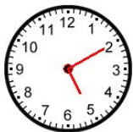
C.  It is half past eleven | 3 | I.  It is twelve o'clock | 9
D.  It is six o’clock | 4 | J.  It is half past four | 10 
E.  It is twenty five to six | 5 | M.  It is ten o'clock | 11

3-тапсырма. Мәтінді тыңда, көп нүктенің орнына қажетті сөзді қойып, сөйлемдерді толықтырып айт.
The children have school holidays and they go to the museum on Monday. They go to the museum at 2 o'clock. Yesterday they went to the park at 10 o'clock. They are going to the cinema this afternoon. Children play chess in the evening. 1.The children have school holidays and they go to the museum ... . 2. They go to the museum at .... . 3. ... they went to the park at ... ... .4. They are going to the cinema this … . 5. Children play chess ... .
4-тапсырма. Тыңда және қысқа жауап қолдан Yes/ No. 1.Do the children have school holidays? 2. Do they go to the museum on Friday ? 3. Do they go to the museum at 2 o'clock ? 4. Did they go to the school at 10 o'clock yesterday? 5. Are they going to the cinema this morning? 6. Do the children play football in the evening?
5- тапсырма. Мәтінді тыңда. Сұраққа жауап бер.
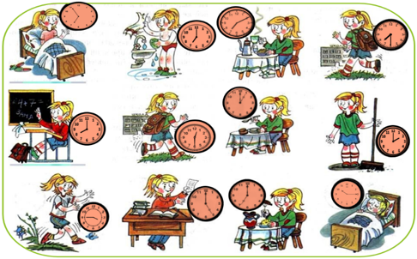
I am Alan. Мy sister’s name is Asa. She usually gets up at 7 o’clock in the morning. She goes to the bathroom and than she has breakfast. For breakfast she likes to have a sandwich and a cup of tea. She goes to school at 8 o’clock. Every day she has 5 or 6 lessons. She usually has lunch at 12 o’clock in the school canteen during long breaks between classes. For lunch she has soup, some potatoes and meat, and drink some orange juice. she comes home at 2 o’clock. She meets her friends and they play games and then she does her homework. She has dinner 7 o'clock . For dinner she has fish or meat salad and drink tea. In the evening She watches TV or reads a book. At 10 o’clock she has a shower and goes to bed.
1.Who is Asa? 2. When does she usually get up in the morning? 3. What does she like to have for breakfast? 4. Whtn does she go to school? 5. When and where does she have lunch? 6. What does she have for lunch? 7.When does she come home? 8.When does she have dinner? 9. What does she do in the evening? 10. When does she go to bed.?
6-тапсырма. Дұрыс жауапты таңдау арқылы сөйлемдерді толықтырып айт.
1. She usually gets up … … …in the morning. a) at 8 o’clock b) at 7 o’clock c) at 12 o’clock 2. She usually … … at 12 o’clock in the school canteen during long breaks between classes a) has dinner b) has breakfast c) has lunch 3. For lunch she has … …. a) soup, some potatoes and meat, b) a sandwich c) fish or meat salad. 4. … … she watches TV or reads a book. a) in the morning b) in the evening c) every day. 5. At 10 o’clock she has a shower and … . a) goes to school b) goes to the park c) goes to bed.
7-тапсырма. Түсінгенің бойынша сөйлемдерді түзет. 1.She goes to school and than she has breakfast. 2. She goes to school at 7 o’clock. 3. For breakfast she doesn’t like to have a sandwich and a cup of tea. 4. She usually has dinner at 12 o’clock in the school canteen during long breaks between classes. 5. In the morning She watches TV or reads a book.
8- тапсырма. Өз ой-пікіріңді білдір. Do you think Asa has a good routine?

Айтылым 3

1-тапсырма. Үлгі бойынша сөйлем құрап айт. Үлгі: I get up. He gets up. He gets up at 6 o’clock. He doesn’t get up at 6 o’clock. He gets up at 6 o’clock in the morning. 1) I get up 2) I do 3) I have 4) I go
2- тапсырма. Суретке қарап сұрақ қой, жауап бер. (сурет беріледі ) Сөздерді қолдан.

1 | апта | week | [wiːk]
2 | жексенбі | Sunday | ['sʌndeɪ]
3 | дүйсенбі | Monday | [mʌndeɪ]
4 | сейсенбі | Tuesday | [tjuːzdeɪ]
5 | сәрсенбі | Wednesday | [wenzdeɪ]
6 | бейсенбі | Thursday | [θɜːzdeɪ]
7 | жұма | Friday | [θɜːzdeɪ]
8 | сенбі | Saturday | [sætədeɪ]
9 | таңертең | In the morning | [ɪn ðə ˈmɔːrnɪŋ]
10 | түстен кейін | In the afternoon | [ɪn ðə æftərˈnuːn]
11 | түс | Noon | [nuːn]
12 | кешке | In the evening | [ɪn ðə ˈiːvnɪŋ]
13 | түнде | At night | [ət naɪt]
14 | түн ортасында | Midnight | [ˈmɪdnaɪt]
15 | ұйқыдан тұру | to get up | [tə ɡet ʌp]
16 | уақыт, сағат | o'clock | [ə klɑːk]
17 | таңғы ас ішу | To have breakfast | [tə həvˈbrekfəst]

3-тапсырма. Суретке қарап, көп нүктенің орнына қажетті сөзді қой. Сұрақтарға жауап бер, уақытты суретпен сәйкестендір. Қолданылатын сөздер: when. gets up, do her homework, the classes start, go to bed. help about the house, at half past 7, the lessons end, have lunch, what time, at half past 12, go for a walk, have dinner, on Saturday and Sunday. 1… … … does Umai get up in the morning? 2. What does she do after she … …? 3. ... ... does she have breakfast? 4. Does she go to school … … … ? 5.What time do ... ... ... at school? 6. When do … … … ? 7. Does she go home … … … … ? 8. Does she ... ... at 1 o'clock? 9. When does she ... her mother... ... ? 10. Does she ... ... at a quarter to 4? 11. What time does she... ... ... ? 12. When does she ... ... ? 13. When does she ... ... ... ? 14.What does she do… … …. …. ? 15. ... ... ... I relax more, go to the cinema with friends and go to the store to do shopping
4-тапсырма. Берілген сөздерден сұрақ құрастырып айт.1. Umai, time, in, what, the, get, does, up, morning ? 2. face, wash, does, and, teeth, clean, she, hands? 3. have, she, breakfast, does, when? 4. half, go at, does, 7, she, school, past ? 5. start, the, what, at, do, school, time, classes? 6. the do when end lessons? 7. go, at, does, half, home, 12, she, past? 8. at, lunch, she,1, does, o'clock, have? 9. the, help, when, mother, does, about, she, house, her? 10. go, for, to a, does, at, a, she, 4, walk, quarter? 11. do, time, her, does ,homework, what, she ? 12. have, does, when, she, dinner? 13. to, does, when, she, bed, go ? 14. Saturday, what, on, does, and, she, Sunday, do?
5-тапсырма. Сұраққа жауап бер, қысқа жауапты қолдан және толық жауаппен алмастыр. Yes/ No do/ don't, does / doesn't, Үлгі: – Does Umai get up at 6 o'clock in the morning? No, she doesn’t. Umai gets up at five to 7 in the morning. 1.Does she take a shower? 2. Does she have breakfast at ten to seven? 3. Does she go to school at half past 7 ? 4. Do the classes start at half past eight at school? 5. Do the lessons end at half past 12? 6. Does she have lunch at 1 o'clock? 7. Does she help her mother about the house? 8. Does she go for a walk at a quarter past three? 9. Does she do homework at 5 o'clock? 10. Does she have dinner at 8 o'clock? 11. Does she go to bed at 10 o’clock? 12. Does she relax more, go to the cinema with friends and go to the store to do shopping on Saturdays and Sundays?
6-тапсырма. Сұрақтарға сәйкес келетін жауабын тауып, диалог құрап айт.

А.What time do you get up in the morning? | 1. Yes, I understand! You get up late
В.- This is great! Do you get up that early? | 2.- Wow, this is cool! When do classes end each day?
С- No, we don't get up that early. We only wake up at 7 o’clock. | 3. - I get up at half past 6 in the morning
D - I go to school in the afternoon every day. | 4.- Аt 6 o’clock I do my homework and than I have dinner at 7 o’clock. After dinner I also play computer games. I go to bed at half past nine. And you?
E- Аt 6 o’clock. I come home at half past six. I have dinner at 7 o’clock and than I watch TV or play computer games. What do you do in the evening? | 5. Of course, in our house everyone gets up early. And what about you?
F. I go to bed at half past 10. | 6. When do you go to school?

A: - What time do you get up in the morning? B:- I get up at half past 6 in the morning.
A:- This is great! Do you get up that early? B:- Of course, in our house everyone gets up early. And what about you?
A:- No, we don't get up that early. We only wake up at 7 o’clock. B: - When do you go to school?
A:- I go to school in the afternoon every day. B:- Wow, this is cool! When do classes end each day?
A:- Аt 6 o’clock. I come home at half past six. I have dinner at 7 o’clock and than I watch TV or play computer games. What do you do in the evening?
B:- Аt 6 o’clock I do my homework and than I have dinner at 7 o’clock. After dinner I also play computer games. I go to bed at half past nine. And you?
А:- I go to bed at half past 10. В:- Yes, I understand! You get up late
7- тапсырма. Өзінің немесе досыңның күн тәртібі жайлы әңгімеле, сипатта.

Жазылым 3

1-тапсырма. Транскрипциямен берілген сөздердің дұрыс жазылуын тауып айт және көшіріп жаз.

1 | [wiːk] | to get up week | A
2 | [tjuːzdeɪ] | month | B
3 | [sætədeɪ] | o'clock | C
4 | [ɪn ðə ˈiːvnɪŋ] | Tuesday | D
5 | [tə ɡet ʌp] | What time is it? | E
6 | [ə klɑːk] | take a shower | F
7 | [tə həv lʌntʃ ] | week | G
8 | [teɪk eɪ ˈʃaʊə(r)] | Saturday | H
9 | [mʌnθ] | In the evening | I
10 | [wɑːt taɪm ɪz ɪt] | to have lunch | J

2- тапсырма.. Көп нүктенің орнына мына сөздерді қойып айт, жаз: take, eat, have, clean, get up.1. I usually ...at 7 o’clock in the morning. 2. I sometimes ... porridge for breakfast. 3. I always ... my teeth after breakfast. 4. I ... a shower every morning. 5. I … lunch at 12 o'clock.

3-тапсырма. Жақшаны ашып, етістікті қажетті формаға қойып айт, көшіріп жаз.1. My mother (be)a teacher. 2. She (get) up at 6 o’clock. 3. She (have) breakfast at 7 o’clock. 4. She usually (eat) an omelette, and ( drink) a coffee for breakfast. 5. She( go) to school at 8 o’clock. 6. She always (come) home from school at 4 o’clock. 7. She (do) her shopping after work on Monday and Wednesday.

4-тапсырма. Жауаптың дұрыс нұсқасын тауып айт, көшіріп жаз.

1. I always ... the house on Wednesday.  a) clean b) cleans c) cleaning | 2. They ... home from work only in the evening.  a) comes b) came c) come
3. He usually ... morning exercises.  а) do b) does c) doing | 4. When … … … to the theater?  а) do you go b) does you go c) do you going
5. My brother ... breakfast at 7 o’clock every day.  a) have b) had c) has | 6. She always … her mom.  а) help b) helps c) helping
7. He ... ... a shower in the morning.  а) don't take b) doesn't take c) do take | 8. It … for so long.  a) rains b) are rains c) rain

5- тапсырма. Мәтіннің қажетті тыныс белгілерін қой, қатесін түзеп айт, көшіріп жаз. Hello mom
I am great britain now i have many friends here my friend's name is mike he is a student he is from great britan his father is an engineer his mother is a teacher he has two sisters they are students the older sister studies in america the younger sister studies in france the older sister's name is jane, the younger sister's name is barbara. we went to the museum and parks here it's very beautiful and interesting here we go to the university at 9 o'clock on monday morning we have a meeting with british students and professors we have many more interesting meetings rance i'll take a shower and pack my bags after dinner friday night we have a flight at 2 o’clock at night bye mom hello to everyone айбат

6-тапсырма. Мәтіндегі негізгі ақпаратты тауып айт, көшіріп жаз.

Aibat's friend | Mike 's father | Mike 's mother | Mike 's sister

7- тапсырма. Досыңа хатқа жаз, баянда-----------------------------------------------------
Тыңдалым 4

1-тапсырма. Сөздерді тыңда, дыбыстардың айтылу ұқсастығына қарай топтастырып айт. Orange, morning, lunch, evening, watch, during, sandwich, orange
2-тапсырма. Тыңда айтылған уақытты сағаттағы уақытпен сәйкестендіріп айт.

What’s the time?  What time is it? |  | F.  It is half past ten | 6
A.  It is ten to ten | 1 | G.  It is twenty to three. | 7
B.  It is a quarter to five | 2 | H.  It is half past seven | 8
C.  It is a quarter past eleven | 3 | I.  It is twenty to twelve. | 9
D.  It is twenty past twelve. | 4 | J.  It is twenty past six. | 10
E.  It is ten to six | 5 | M.  It is three o’clock | 11

3-тапсырма. Мәтінді тыңда, көп нүктенің орнына қажетті сөзді қойып, сөйлемдерді толықтырып айт. My brother is only free from school on Saturday and Sunday. On weekdays his lessons usually end at half past 1. Then he comes home and has lunch at 2 o'clock. After this he rests a little and does his homework at a quarter to 5. In the evening he watches TV and goes to bed at 5 to 10. 1.My brother is only free from school on ... and ... . 2. On ... his lessons usually end at ... . 3. Then he comes home and has lunch at ... ... .4. After this he rests a little and does his homework at ... ... ... .5. ... ... ... he watches TV and goes to bed at ... .
4-тапсырма. Тыңда және қысқа жауап қолдан Yes/ No
1.Is my brother only free from school on Saturday and Sunday? 2. Do his lessons usually end on weekdays at half past three? 3. Does he then come home and have lunch at 2 o'clock? 4. Does he rest a little after that and do his homework at a quarter to 5? 5. Does he watch TV in the evening and go to bed at 5 to 10?
5- тапсырма. Мәтінді тыңда. Сұраққа жауап бер.
My brother usually gets up at half past six. He doesn’t do exercises in the morning and goes to take a bath. He goes to the kitchen to have breakfast at a quarter to seven. For breakfast he usually like to have cereals and a toast with marmalade and drinks tea. Аfter breakfast he dresses and goes to school at a quarter past seven. School begins at 8 o' clock. He usually has five-six lessons. The lessons end at half past one. Sometimes he has lunch at school and when he is not very hungry he has lunch at home at two o’clock. He likes to have soup, meat with potatoes, salad and drink a cup of tea for lunch. Sometimes he goes to a sports club. He is a football player and he trains for two hours a day. After this he rests a little and has dinner at half past six. For dinner he usually has some chicken and vegetables or rice. In the evening he watches TV or plays computer games and does his homework. He always goes to bed at at five to ten. 1.When does my brother usually get up? 2. When does he go to the kitchen to have breakfast? 3. What does he like to have for breakfast? 4. What does he do after breakfast? 5. When does he go to school? 6. When does school begin? 7. Are the lessons over at half past one? 8. When and where does he have lunch? 9. What does he like to have for lunch? 10. Does he sometimes go to a sports club? 11. Does he train two hours a day? 12. When does he come home? 13. When does he have dinner? 14. What does he do in the evening? 15. When does he go to bed?
6-тапсырма. Дұрыс жауапты таңдау арқылы сөйлемдерді толықтырып айт.
1. My brother usually at half ... ... past six. a) get up b) gets up c) getting up. 2. … … he usually like to have cereals and a toast with marmalade and drinks tea. a) for dinner b) for breakfast c) for lunch. 3. Аfter breakfast he dresses and goes to school at a quarter past seven.a) a quarter past seven b) two o’clock c) a quarter to seven. 4. Sometimes he goes to ... ... .... . a) to bed b) the shop c) a sports club. 5. He always goes to bed at five to ten. a) 8 o' clock b) five to ten. c) a quarter to se
7- тапсырма. Түсінгенің бойынша сөйлемдерді түзетіп айт.
1.He does exercises in the morning and goes to take a bath. 2. Аfter lunch he dresses and goes to school at 8 o' clock. 3. He doesn't like to have soup, meat with potatoes, salad and drink a cup of tea for lunch. 4. Sometimes he goes to the park. He is a football player and he trains for three hours a day. 5. After this he rests a little and has dinner at half past seven.
8- тапсырма. Керекті сөздерді қолданып, өз ой-пікіріңді білдір.
Do you think Asa’s brother has a good routine?
It is half past six. It is time to get up
It is a quarter to seven. It is time … … .
It is a quarter past seven It is time … … .
It is 8 o' clock7 It is time
It is half past one. It is time
It is 2 o' clock. It is time
It is half past six. It is time
It is five to ten. It is time
Керекті сөздер: to end the lessons, to have breakfast, to begin School, to have dinner, to go to bed, to go to school, to have lunch.

Айтылым 4
1-тапсырма. Үлгі бойынша сөйлем құрап айт. Үлгі: I want to go. I want to go to a sports club. He wants to go to a sports club. He doesn't want to go to the sports club. He wants to go to the sports club at every day. He wants to go to the sports club every day at 3 o'clock
1)I take 2) I come 3) I like 4) I want

2- тапсырма. Суретке қарап сұрақ қой, жауап бер (сурет беріледі). Сөздерді қолдан.

түскі ас ішу | to have lunch | [tə həv lʌntʃ ]
кешкі ас ішу | to have supper | [tə həv ˈsʌp.ə]
жаттығу жасау | do exercises | [du ˈek.sə.saɪz]
душқа түсу | take a shower | [teɪk eɪ ˈʃaʊə(r)]
тіс тазалау | clean teeth | [kliːn tiːθ]
күнде | every day | [ˈevri deɪ]
ұйқыға жату | go to bed | [ɡoʊ tə bed]
киіну | dress | [dres]
мектепке бару | go to school | [ɡoʊ tə skuːl]
қолдарын, бетін жуу | wash hands and face | [wɑːʃ hændz ənd feɪs]
жаяу қыдыру | go for a walk | [ɡoʊ fər eɪ wɔːk]
үй тапсырмасын жасау | do homework | [du ˈhoʊmwɜːrk]
үй шаруасына көмектесу | help about the house | [help əˈbaʊt ðə haʊs]
Сағат неше болды? | What time is it? | [wɑːt taɪm ɪz ɪt]
Сағат неше болды? | What is the time? | [wɑːt ɪz ðə taɪm]
ширек, төрттен бірі | a quarter | [eɪ ˈkwɔːrtər]
жартысы, жарым | Half | [hɑːf]
ай | Month | [mʌnθ]
жыл | Year | [jɜː(r)]

Asa's daily routine
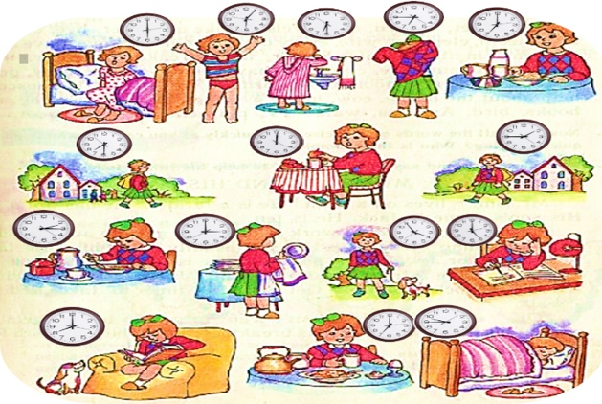
3-тапсырма. Суретке қарап, көп нүктенің орнына қажетті сөзді қой. Сұрақтарға жауап бер.
Қолданылатын сөздер: have dinner, when, do homework, go home, go to bed, help about the house, at half past seven, have lunch, go for a walk, on Saturday and Sunday, wash hands and face, clean teeth, have breakfast, what , have a snack, in the evening, what time, do exercises, 1… … … does Asa get up in the morning? 2. Does she … … at five past six in the morning? 3. Does she … … … … and … … at half past six in the morning? 4. … does she do at a quarter to seven in the morning ? 5. . Does she … … at 7 o’clock in the morning? 6. Does she go to school … … … ? 7. Does she … … …. at school at 12 noon ? 8.What time does she … after school? 9.Does she … … at a quarter past two in the afternoon? 10. When does she ... her mother ... ... ... ? 11. Does she ... ... ... ... with her dog at five to four in the afternoon? 12. Does she … her… at 5 o’clock? 13. Does she ... ... at 7 o’clock in the evening ? 14. What does she do at 8 o'clock… … … ? 15. What time does she... ... ... ? 16.What does she do… … …. …. ?
4 – тапсырма. Берілген сөздерден сұрақ құрастырып айт
1. the, what, in, Asa, time, does, up, morning, get? 2. past, do, at, morning, the, does five she, in, exercises, six? 3. clean, morning, hands, does, in, face, wash, the, and, teeth, and, she? 4. she, to, morning, in, quarter, does, do, a, what, seven, at, the? ? 5. breakfast, o’clock, in, she have, 7, does, at, morning, the ? 6. seven, does, school, past, she, to, she, at, go, half ? 7. snack, Does, 12, at, She. have, a, noon, school ? 8. time, school, go, does, what she, after, home? 9. Quarter, in, she , at, Lunch, afternoon, Does, have, a, past, two, the ? 10. the, help, when, mother, does, about, she, house, her? 11. afternoon, the, five, in, her, dog, go, for, a, to, does, at, she, walk, four, with ? 11. o’clock, do, her, 5, does, homework, she, at ? 12. evening, 7, have, does, the, o’clock, she, at, dinner, in? 13. o'clock, in, what, 8, she, do, at, evening, does, the? 13. to, does, what, she, bed, go, time ? 14. Saturday, what, on, does, and, she, Sunday, do?
5-тапсырма. Сұраққа жауап бер, қысқа жауапты қолдан және толық жауаппен алмастыр. Yes/ No do/ don't, does / doesn't.Үлгі: – … Does Umai get up at 7 o'clock in the morning? No, she doesn’t. Umai gets up at 6 o'clock in the morning. 1.Does she take a shower at half six? 2. Does she have breakfast at 7 o'clock? 3. Does she go to school at 8 o'clock? 4. Do the classes start at half past 8 at school? 5. Do the lessons end at 12 o'clock? 6. Does she have lunch at 15 past 2? 7. Does she help her mother about the house at 3 o'clock? 8. Does she go for a walk at a quarter past 3? 9. Does she do her homework at 5 o'clock? 10. Does she have dinner at 8 o'clock? 11. What does she do at 8 o'clock? 12. Does she go to bed at 10 o’clock? 13. Does she relax more, go to the cinema with friends and go to the store to do shopping on Saturdays and Sundays?

6-тапсырма. Сұрақтарға сәйкес келетін жауабын тауып, диалог құрап айт

А. What time do you get up in the morning? | 1. Yes, I understand! You get up late
В.- This is great! Do you get up that early? | 2.- Wow, this is cool! When do classes end each day?
С- No, we don't get up that early. We only wake up at 7 o’clock. | 3. - I get up at half past 6 in the morning
D - I go to school in the afternoon every day. | 4.- Аt 6 o’clock I do my homework and than I have dinner at 7 o’clock. After dinner I also play computer games. I go to bed at half past nine. And you?
E- Аt 6 o’clock. I come home at half past six. I have dinner at 7 o’clock and than I watch TV or play computer games. What do you do in the evening? | 5. Of course, in our house everyone gets up early. And what about you?
F. I go to bed at half past 10. | 6. When do you go to school?

A: - What time do you get up in the morning? B:- I get up at half past 6 in the morning.
A:- This is great! Do you get up that early? B:- Of course, in our house everyone gets up early. And what about you?
A:- No, we don't get up that early. We only wake up at 7 o’clock. B: - When do you go to school?
A:- I go to school in the afternoon every day. B:- Wow, this is cool! When do classes end each day?.
A:- Аt 6 o’clock. I come home at half past six. I have dinner at 7 o’clock and than I watch TV or play computer games. What do you do in the evening?
B:- Аt 6 o’clock I do my homework and than I have dinner at 7 o’clock. After dinner I also play computer games. I go to bed at half past nine. And you?
А:- I go to bed at half past 10 В:- Yes, I understand! You get up late
7- тапсырма. Өзіңнің немесе досыңның күн тәртібі жайлы әңгімеле, сипатта.

Оқылым 4
1-тапсырма. Мәтінді оқы. Мәтін не туралы екенін анықта. Сұраққа жауап бер.

My sister’s daily routine
My sister is a student. She is 20 years old. She gets up at 6 o’clock on Monday, Tuesday, Wednesday, Thursday and Friday in the morning. She makes her bed and she is airing her room. Than she goes to bathroom to take a shower and clean teeth. She dresses and takes a long time to put on makeup in front of the mirror. She is very beautiful and loves to dress beautifully. She goes to have breakfast at 7 o’ clock and usually she prepares it herself. For breakfast she has eggs, bread and butter, a cap of coffee.
After breakfast she goes to university at half past seven. It is three stops from our house to the university, so he takes the bus to the university. She is studying to be a doctor. She studies very well. She is an active student and takes part in various university events. She reads poetry, sings beautifully. She has many friends. She studies for a long time at the university. Therefore, she has her lunch in the university cafeteria during the break between 1 and 2 o'clock. She comes back home at 4 o’clock. After a little rest, she cleans the house and prepares for dinner. We usually have dinner at half past six in the evening. My sister cooks very tasty food every Friday. She's a great cook. After dinner she reads books, watches TV and sometimes does handicrafts. She sews and knits beautiful things for herself and for us. She is a wonderful craftswoman and I like what she does with her hands. She goes to bed at about half past ten.
She is free on Saturdays and Sundays. And she goes to the gym and skis. She likes going to the cinema and shopping with friends. Once a week my sister and I go to the cinema together. And once a month we go to the park for a walk. Once a year our family goes on holiday to the sea. She likes to tell her secrets to her mother and drink a cup of tea before bed. I love my elder sister very much and she always takes care of me.
Сұрақтар: 1.When does my sister get up on Monday, Tuesday, Wednesday, Thursday and Friday in the morning.? 2. What does she do after he gets up? 3. Does he have a shower and clean teeth? 4. When does he have breakfast? 5. Where does she go at half past seven after breakfast? 6. Why does she have her lunch in the university cafeteria during the break between 1 and 2 o'clock? 7. When does she come back home? 8. What time does she have dinner? 9. What does she do in the evening? 10. What does she do on Saturdays and Sundays?
2 – тапсырма. Берілген сөздерден сөз тіркесін құрастырып айт
1. afternoon a) [ˌæftərˈniːn] b) [ˌæftərˈnʌn] c) [ˌæftərˈnuːn]
2. At night a) [ɜt naut] b) [ət naɪt] c) [ət nәɪt]
3. shower a) [ˈʃoʊə(r)] b) [ˈʃәʊə(r)] c) [ˈʃaʊə(r)]
4. o'clock a) [ə klɑːk] b) [ə kluːk] c) [ə kleːk]
5. time a) [ teɪm] b) tuɪm] c) [ taɪm]
3-тапсырма. Берілген сөйлемдерді толықтырып айт.
1. She gets up at 6 o’clock on …, …, …, … and … in the morning. 2. She goes to … … at 7 o’ clock and usually she prepares it herself. 3. . After breakfast she goes to university … … … … . 4. We usually ... ... at half past six in the evening 5. Therefore, she … her … in the university cafeteria during the break between 1 and 2 … .
4-тапсырма. Мәтін бойынша дұрыс жауапты тауып айт1. She makes her bed and she is airing her … . а) room b) house c) flat. 2. She is very beautiful and loves to … beautifully. а) go b) wash c) dress . 3. She comes back home … … … . а) at 2 o’clock b) at 4 o’clock c) at 6 o’clock. 4. My sister cooks very tasty food every … а) Sunday b) Vonday c) Friday. 5.Once a ... my sister and I go to the cinema together. а) week b) month c) year
5-тапсырма. Мәтін бойынша дұрыс жауапты тауып айт. (True / False)
1. She dresses and doesn’t take a long time to put on makeup in front of the mirror.2 For breakfast she has eggs, bread and butter, a cap of coffee.3 It is one stop from our house to the university, so she doesn’t take the bus to the university. 4 My sister cooks very tasty food. 5 She doesn’t like to tell her secrets to her mother and drink a cup of tea before bed.
6–тапсырма. Мәтіндегі маңызды ақпаратты анықтап айт.
What interesting information did you learn about Asa's sister from the text?

7– тапсырма. Өз пікіріңді білдір. What do you think about Asa's older sister? What is she like? Do you like her daily routine?
Тыңдалым 5
1-тапсырма. Сөздерді тыңда, жабайы, үй және су жануарларын топтастырып айтып бер
a sheep, a giraffe, an octopus, a horse, a bear, a shark, a monkey, a starfish, a dog , a lion, a sea ​​turtle, a tiger, a cat, a sea horse, a seal, a cow, a shell, a pig, an elephant, a camel, a dolphin, a jellyfish
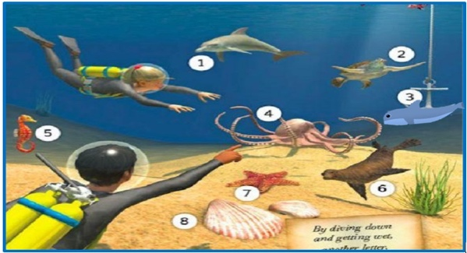
2-тапсырма. Тыңда, естіген сөздеріңді суретпен сәйкестендіріп айтыңдар
.a starfish, a shell, a sea horse, shark, a dolphin, an octopus, a sea ​​turtle, a seal
3-тапсырма . Мәтінді тыңда, көп нүктенің орнына қажетті сөзді қойып, сөйлемдерді толықтырып айтыңдар. swiming, beach, sunbathing, sailing, ship, sea, crabs, shells, sandy, making sandcastles
1. People are relaxing on the ... . 2. The beach is very long and ... . 3. On the beach the children are playing football and … … too. 4. There are a lot of ... and ... on the beach. 5. The ... is blue and clean. 6. The children are … and … .7. Many people are … on a … on the sea.
4-тапсырма. Тыңда және қысқа жауап қолдан Yes/ No
1. Are people relaxing in the park? 2. Is the beach very long and sandy? 3. Are the children playing chess оn the beach? 4. Are there a lot of shells and crabs on the beach? 5. Is the sea blue and clean? 6. The children aren’t swiming and sunbathing, are they? 7. Are many people sailing on a ship on the sea?
5-тапсырма. Мәтінді тыңда. Сұраққа жауап бер.
Today our class is relaxing on the beach. The city beach is located on the banks of the Irtysh River. It is very long and sandy . The river is very deep. The water of the river is blue, clean and warm. The weather is clear and sunny today. We are swiming and sunbathing all day long. We are playing and splashing with water on the beach. We are playing football, volleyball and making sandcastles too. We are eating ice cream and drinking. We are walking along the beach.
1.Is their class relaxing on the beach today? 2.Where is the city beach located? 3. Is it very long and sandy? 4. Is the river very deep? 5. What kind of water is in the river? 6. What is the weather today? 7.What are they doing on the beach? 8.What are they playing and making? 9. Are they eating ice cream and drinking? 10. Where are they walking?
6-тапсырма. Өз ой-пікіріңді білдір. Do you think their class is having a good time at the beach?

Айтылым 5
1-тапсырма. Үлгі бойынша сөйлем құрап айт.1) I am swimming 2) she is walking 3) it is shining 4) we are havingҮлгі: . I am swimming. He is swimming He is swimming now. He is swimming in the lake now He is not swimming in the lake now He is swimming fast in the lake now.

2- тапсырма. Суретке қарап сұрақ қой, жауап бер. (сурет беріледі) Сөздерді қолдан.
3- тапсырма. Суретке қарап, көп нүктенің орнына қажетті сөзді қой. Сұрақтарға жауап бер, уақытты суретпен сәйкестендір. Қолданылатын сөздер: sand castles, skiing, waves, dive, shores, beach, swimming, sunbathing, sandy, sailing, windy, splashing.1. Are people having fun on the ... ? 2. Is the beach big and ... ? 3. Are the children …in the sea and ... water now? 4. Can a boy ... into the water in a swimming pool? 5. Are young people ... with the wind on a yacht? 6. Does your brother like water ... ? 7. Are children lying on a beach mattress and … with their parents today? 8. Do people like rocky ... ? 9. . Do parents help their children make ... ... ? 10. Are there often big ... at sea on ... days?
4-тапсырма. Берілген сөздерден сұрақ құрастырып айт.1. the, what, like, at, is, weather, beach? 2. in, playing,the, are young, water, people, ball? 3. sunbathing, beach, are, on, people, the? 4 sandcastle, a, on, children, beach, making, the, are ? 5. watching, old, are,and, there, the, talking, sea, people? 6. girls, waves, and, big, boys, waves, today, surfing, are? 7. beach, on, people, walking, are, the? 8. beach,eating,children, on, are, the now, what? 9. are, the, on, people, many, beach, there? 10. is ,on, the, lake, the ,the, or, sea, beach?
5-тапсырма. Сұраққа жауап бер, қысқа жауапты қолдан және толық жауаппен алмастыр. Yes/ No can/ cann't, are / aren't, is / isn't. Үлгі: – Is the weather rainy at the beach? - No,It isn't. The weather is sunny at the beach.
1.Can they see how people having fun on the beach? 2. Is the beach big and sandy? 3. Is the weather rainy at the beach? 4. Are people swimming , diving, sailing and water skiing in the sea? 5. Are men playing ball in the water? 6. Are the boy and girl playing football on the beach? 7. Are people sunbathing on the beach? 8. Are women making a sandcastles? 9. Is the boy eating chocolate? 10. Is the girl flying a kite with her mother? 11. Are there old people watching the sea and talking? 12 .Are people walking on the beach? 13. Can you swim in the sea? 14. Can can your friend dive into the water? 15. Is your father sailing on a yacht today?

6-тапсырма. Сұрақтарға сәйкес келетін жауабын тап, диалог құрап айт.

А. – Mom, look! I'm swimming | 1. Well done! The weather is beautiful! I want to walk along the beach with our grandmother.
В. No, Mom, I am afraid | 2. - Аre they getting wet?
С. - Of course, I want, but I don't know how to make a sand castle. | 3.- Well done! Swim, more swim. Tumar, can you dive in the water?
D. - They are playing with splashing water. | 4. Of course! We can.
E. - Yes, they are. Mom, look! Alan, Aibat, Ayim are sailing on a yacht. | 5. - Do you want to make a sand castle?
F. - Wonderful! Can you buy everyone ice cream on the way? | 6. – Dad helps. Where are Umai and Asa?

A: - Mom, look! I'm swimming B: - Well done! Swim, more swim. Tumar, can you dive in the water?
A: - No, Mom, I am afraid B: - Do you want to make a sand castle?
A: - Of course, I want, but I don't know how to make a sand castle. B: – Dad helps you. Where are Umai and Asa?
A: - They are playing with splashing water. B : - Аre they getting wet?
A: - Yes, they are. Mom, look! Alan, Aibat, Ayim are sailing on a yacht. B: - Well done! The weather is beautiful! I want to walk along the beach with our grandmother.
А: - Wonderful! Can you buy everyone ice cream on the way? В:- Of course! We can.
7-тапсырма. Теңіз немесе өзен-көл жағасына барғаның жайлы әңгімеле, сипатта.

Оқылым 5
1-тапсырма. Мәтінді оқы. Мәтін не туралы екенін анықта. Сұраққа жауап бер.
Thousands of people choose to go to the beach to spend their summer holidays every year. The beach is a perfect place. People can relax under the bright sun on the beach and swim in the sea.This year our family also decided to relax at sea. We came to the coast of the Caspian Sea with my mother, father, brother and sister. The beach on the coast of the Caspian Sea is very sandy and wide. The water of the sea is blue and clean.
The Caspian Sea is located at the junction of Europe and Asia. The waves the Caspian Sea wash the lands of five countries - Iran, Azerbaijan, Turkimenstan, Kazakhstan and Russia. The largest cities of Kazakhstan Aktau and Atyrau are located on the Caspian coast. There are many species of sea animals, birds and fish in the Caspian Sea. Nature on the Caspian coast is picturesquely beautiful. There are many beautiful hotels, restaurants and cafes on the sea coast and a lot of people on the beach. Some people are playing volleyball on the beach. A group of youth is playing water ball in the water. Some young people are swimming and diving into the water. Little girls and boys are playing on the sand near the water with toys. The boys are making sand castles. Old people enjoy watching how the waves are washing the shore, how the seagulls are flying over the sea, how they are catching fish. We spend our holidays very fun. We swim, sunbathe and splash in the water all day. Our parents go boating, breathe fresh sea air and enjoy nature. In the evenings we walk along the beach, and sometimes we sing and dance to the music. We were all happy and satisfied with our holiday.
Сұрақтар: Do thousands of people choose to go to the beach to spend their summer holidays every year?1. Is the beach a perfect place? 2. Can people relax on the beach under the bright sun and swim in the sea.? 3. Where did our family decide to relax this year? 4. Where did we come with mom, dad, brother and sister? 5. Is the beach on the coast of the Caspian Sea very sandy and wide?.6. Is the water of the sea blue and clean? 7. Are there many species of sea animals, birds and fish in the Caspian Sea? 8. What is the nature of the Caspian coast? 9. Are there many beautiful hotels, restaurants and cafes on the sea coast and a lot of people on the beach? 10. What are some people doing on the beach? 11. What are some young people doing on the beach? 12. What is a group of youth doing in the water. 13. What are little girls and boys doing on the beach? 14. Who is building sand castles? 15. What do old people enjoy watching? 16. How do they spend their holidays? 17. What do they do all day? 18. What do their parents do?19. What do they do in the evenings? 20. Were they happy and satisfied with their holiday?
2-тапсырма. Берілген сөздердің дұрыс оқылуын тауып айт, астын сыз. Берілген сөздермен сөз тіркесін құрап айт.
1. sunbathing a) [ˈsin beɪð] b) [ˈsenbeɪð] c) [ˈsʌnbeɪð]
2. coast a) [keʊst] b) [kəʊst] c) [kuʊst]
3. diving a) [ˈdaɪvɪŋ] b) [ˈdeɪvɪŋ] c) [ˈdayvɪŋ]
4. beach a) [beːtʃ] b) [biːtʃ] c) [bəːtʃ]
5. sandcastle a) [ˈsænd kɑː.sel̩] b) [ˈsændˌkɑː.sʌl̩] c) [ˈsændˌkɑː.sl̩]
3-тапсырма. Берілген сөйлемдерді толықтырып айт.1. People can relax on the ... under the bright sun and ... in the sea..2. The beach on the ... of the Caspian Sea is very ... and wide.3. Some young people are ... and ... into the water. 4. Old people enjoy watching how the ... are washing the ..., how the ... are flying over the sea, how they are catching … . 5. We swim, ... and ... in the water all day.
4– тапсырма. Мәтін бойынша дұрыс жауапты тауып айт. 1. The ... is a perfect place.а) beach b) shore c) coast 2. This year our family also decided to relax ... ... .а) on the lake b) at sea c) on the river 3. Little girls and boys are playing ... ... ... near the water with toys. а) on the water b) on the grass c) on the sand 4. Some young people are … and … into the water. а) sailing/ walking b) swimming/ diving c) bathing/ splashing 5. A group of youth is playing ... in the water. а) water ball b) volleyball c) badminton
5-тапсырма. Мәтін бойынша True/False қолданып, дұрыс жауабын айт. 1.Thousands of people choose to go to the city to spend their summer holidays every year. 2. There are many species of sea animals, birds and fish in the Caspian Sea.3. There are many beautiful houses, shops and theaters on the sea coast and a lot of people on the beach. 4. Nature on the Caspian coast is picturesquely beautiful. 5. We spend our holidays very bad.
6–тапсырма. Мәтіндегі маңызды ақпаратты анықтап айт, кестені толтыр
What interesting information did you learn about the Caspian Sea from the text?
7–тапсырма. Мәтін бойынша өз ой- пікіріңді білдір. Do you want to spend your summer holidays on the beach?
Жазылым 5

1-тапсырма. Транскрипциямен берілген сөздердің дұрыс жазылуын тауып айт, көшіріп жаз.

1 | [ˈseɪlɪŋ] | sunbathing | A
2 | [ˈdaɪ.vɪŋ] | shore | B
3 | |ˈwɔːtə ˈskiːɪŋ| | making sandcastle | C
4 | |wel dʌn| | splashing water | D
5 | [kəʊst] | diving | E
6 | [ˈsʌn.beɪð] | beach | F
7 | [ʃɔːr] | sailing | G
8 | [ˈmeɪ.kɪŋ ˈsændˌkɑː.sl̩] | well done | H
9 | [splæʃɪŋ ˈwɔːtə(r)] | watersking | I
10 | [biːtʃ] | coast | J

2-тапсырма. Көп нүктенің орнына мына сөздерді қажетті формаға қойып айт, дәптеріңе жаз run, swim, make, have, sleep, feed.
1. Someone … in the sea now. 2. My sister … under a sun umbrella at this moment. 3. Her daughter … a sand castle now. 4. The boys … along the beaches, and the girls … seagulls at this time. 5. We … a wonderful day

3-тапсырма. Жақшаны ашып, етістікті қажетті формаға қойып айт, көшіріп жаз.1. They (divе) in the sea now. 2. At the moment she ( waterski) with a friend 3. Look! He (catch) fish 4. They (have) lunch on the beach now. 5. They (feed) the birds on the shore today. 7. They ( shop) on the beach now.

4-тапсырма. Жауаптың дұрыс нұсқасын таңдап айт, жазып ал.

1. I … spending time at the seaside with my friends  a) like b) likes c) liking | 2. We often go … with my grandad.  a) fish b) fishing c) fisher
3. I … swimming in the pool. а) is b) are c) am | 4. We … traveling to several cities now.а) be b) are c) was
5. He … a lot of homework. a) have b) had c) has | 6. He ... cook himself.а) can b) be c) do
7. She …reading and watching movies or TV shows.  а) don't enjoy b) enjoys c) enjoying | 8. He ... all the work at home  a) don't b) do c) does

5-тапсырма. Мәтіннің соңғы абзацын қажетті тыныс белгілерін қой, қатесін түзеп айт, көшіріп жаз
There are five oceans on our planet. They are the Atlantic Ocean that separates the World from America. The Pacific Ocean that is the largest ocean. The Indian Ocean which is the third largest ocean of the world. The Arctic Ocean which is the smallest and is situated at the North Pole. The fifth ocean is the Southern Ocean near the Antarctic.The water gives the earth beautiful blue colour.
There is so much water on Earth — oceans and seas, lakes and rivers. And summer is the opportunity it provides to enjoy the warm weather and possibility of sunbathing in the beach of seas, lakes and rivers. Everybody likes swimming, playing sports, or simply sunbathing at the beach.
Our family also is on the beacht todai grandmother and grandfather are sitting under a sanshade Little brothers are runnin round a sandcastl the father is reading a new paper the mother is eating n ice-cream my sister is singing along with the radio ant dancing some boy are playing football two men is fishing in a boat. Some people is sailing in the sea on a yacht many people are swimmin young people are diving in the water and water skiing everyone is having fun on the beach.
6- тапсырма. Мәтіндегі негізгі ақпаратты тауып айт, көшіріп жаз

7- тапсырма. Өзіңнің жағажайда демалғаның жайлы жаз, баяндап айт.
Тыңдалым 6
1-тапсырма. Сөздерді тыңда, теңіз жануарларын бөліп алып айт, астын сызып қой. a seagull, an octopus, a windsurfing, a shark, a sandcastle, sunbathing, a starfish, a wave, a sea а turtle, a shore, an ocean, a sea horse, a sea, a seal a surfboard, a shell, a coast, a dolphin, swimming, a jellyfish, sailing
2-тапсырма. Тыңда, естіген сөздеріңді суретпен сәйкестендіріп айт

1 |  | windsurfing | A
2 |  | dolphin | B
3 |  | surfboard | C
4 | 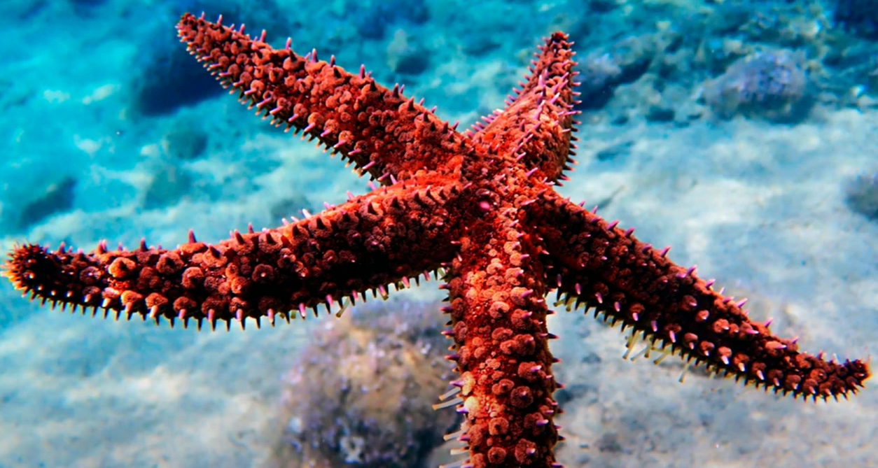 | starfish | D
5 | 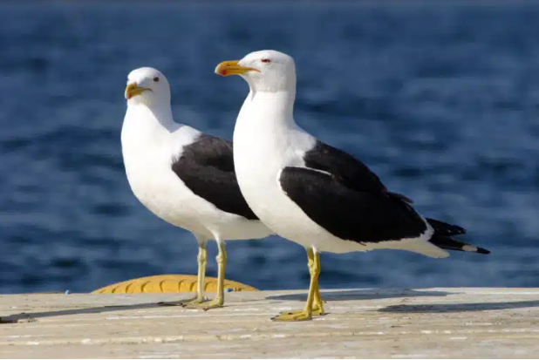 | sea horse | E
6 | 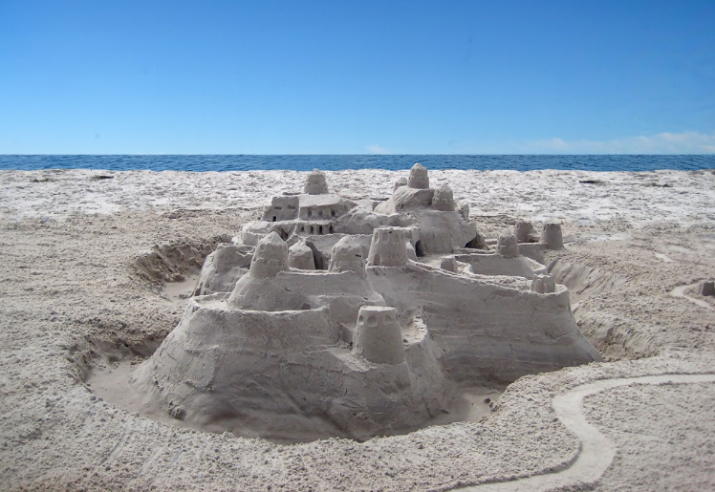 | whale | F
7 | 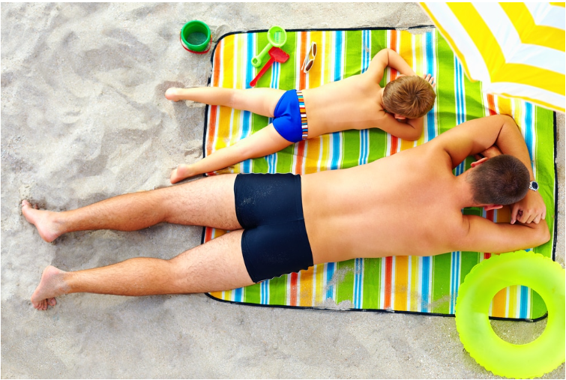 | seal | G
8 |  | shark | H
9 | 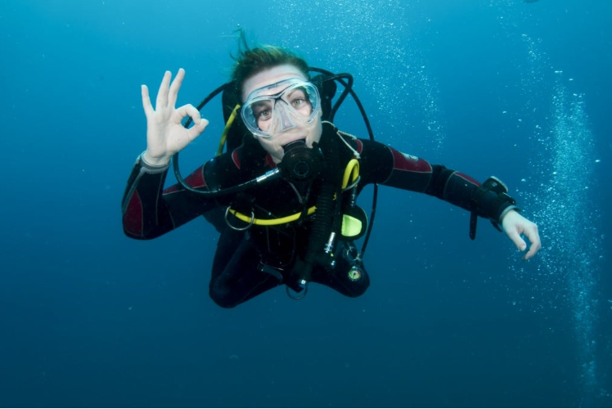 | coast | I
10 | 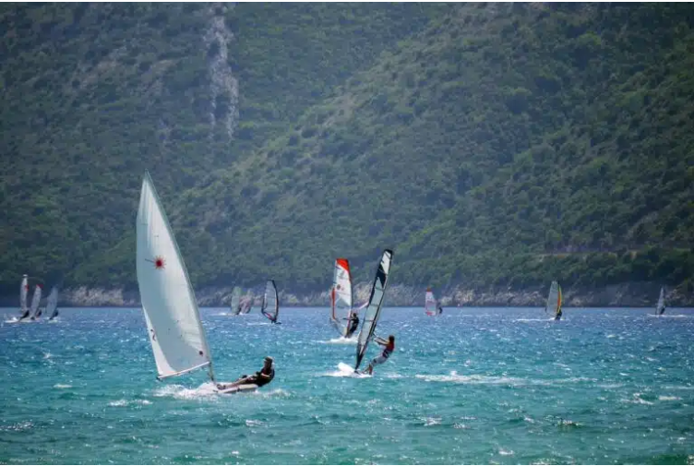 | shell | J
11 | 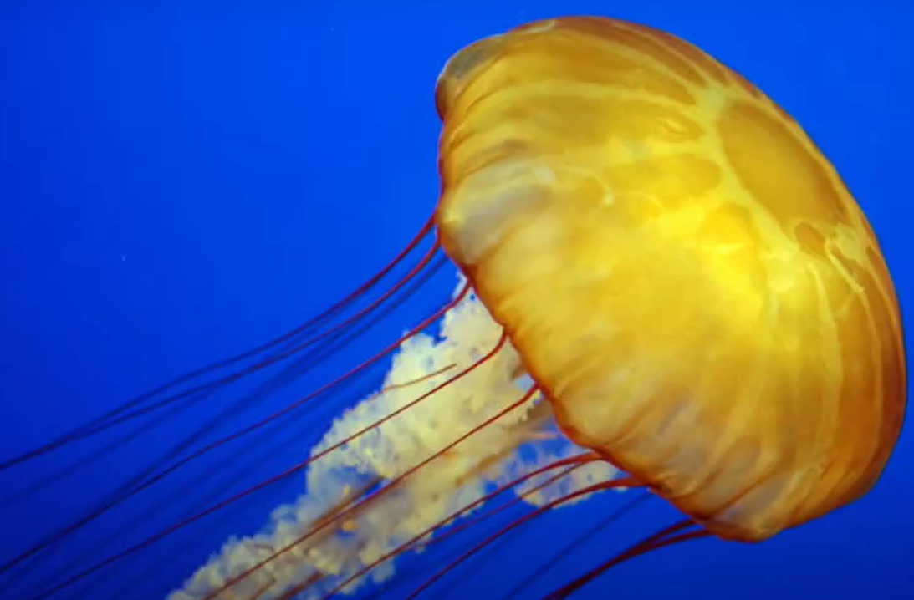 | pinguins | K
12 |  | crab | L
113 | 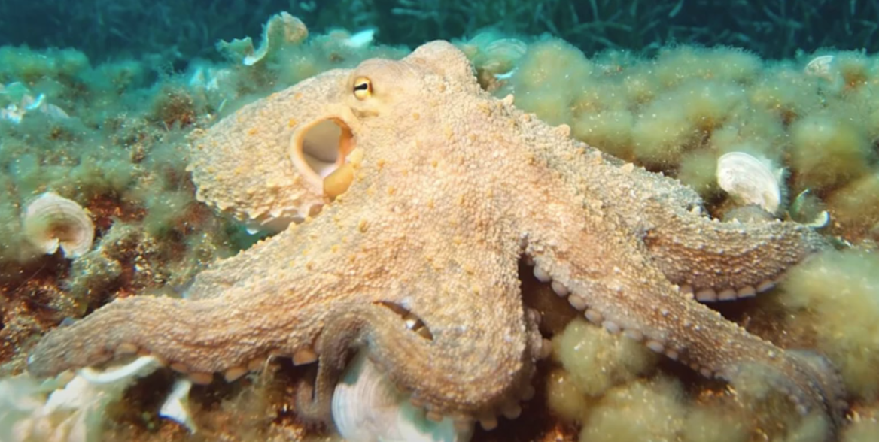 | sunbathing | MM
114 | 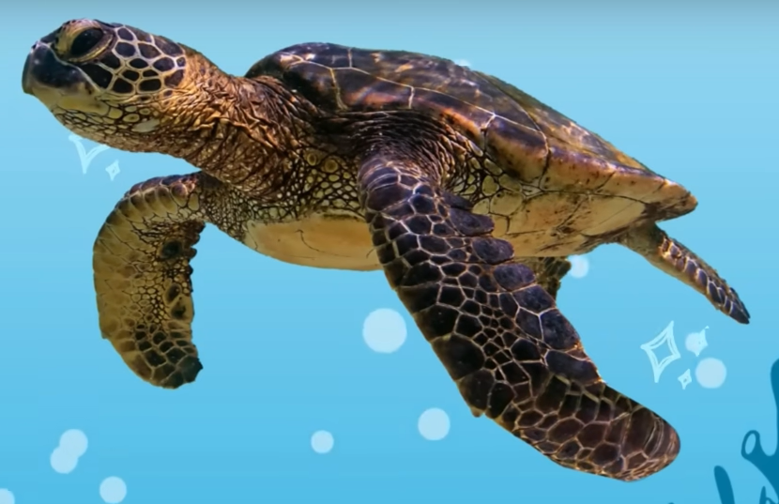 | diving | NN
115 |  | octopus | OO
116 |  | sandcastle | PP
117 | 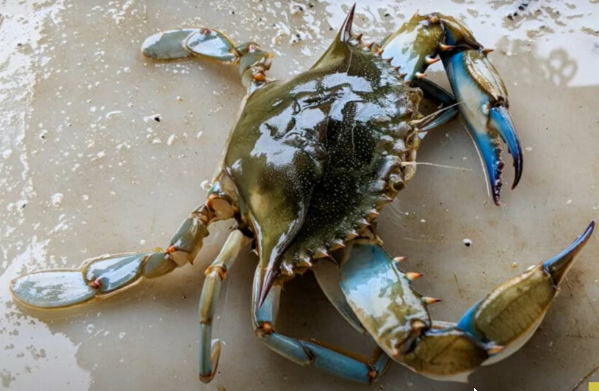 | seagull | QQ
118 |  | waves | RR
119 |  | jellyfish | SS
220 |  | sea turtle | TT
221 | 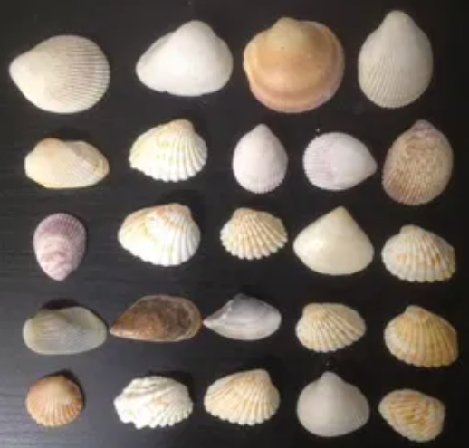 | shore | UU

3-

тапсырма. Мәтінді тыңда, көп нүктенің орнына қажетті сөзді қойып, сөйлемдерді толықтырып айт. fish, shore, swiming, sunset, beach, sea, seagulls, waves 1. I like … very much. 2. I like just looking at the … . 3. The … are beautifully rolling onto the .… . 4. We are going for a walk on the … now. 5. The ... on the sea is very beautiful. 6. ... are always flying over the sea. 7. There are many types of ... in the sea.
4-тапсырма. Тыңда және қысқа жауап қолдан Yes/ No. 1. Do you like swimming very much? 2. Do you like looking at the sea? 3. Are the waves beautifully rolling onto the shore? 4. Are they going for a walk on the beach now? 5. Is the sunset on the sea is very beautiful? 6. Are seagulls always flying over the sea? 7. Are there many types of fish in the sea?
5-тапсырма. Мәтінді тыңда. Сұраққа жауап бер.
There is a small lake near our village. The water in the lake is crystal clear. Many birds live in the lake and there are also many types of fish. The weather is very hot and it is a lot of fun at the lake today.
The beach near the lake is sandy and comfortable Children and adults are swimming in the water. Small children are playing a ball and making sandcastles on the beach. People are sunbathing everywhere and sailing on the lake. Boys and girls are diving into the water and competing in swimming. Teenagers are playing with splashing water. Grandfathers and grandmothers are watching the children with interest on the lake shore. A group of people are eating, drinking water and having fun. And another group of people are singing, playing the guitar and dancing on the beach of the lake.
1.Is there is a small lake near our village? 2.Is the beach near the lake sandy and comfortable? 3.Is it very long and sandy? 4.What are children and adults doing in the water? 5.What are small children are doing on the beach.?6. Are people sunbathing everywhere and sailing on the lake? 7.What are boys and girls are doing? 8.Are teenagers playing with splashing water? 9.Who is watching the children with interest on the lake shore? 10What are groups of people doing on the beach?

6-тапсырма. Өз ой-пікіріңді білдір. Do you think people are having a good time on the beach of the lake?

Айтылым 6
1-тапсырма. Үлгі бойынша сөйлем құрап айт. Үлгі: I am sailing. He is sailing. He is sailing now. He is sailing in the lake now He is not sailing in the lake now He is sailing fast in the lake now.1) I am sailing 2) he is surfing 3) it is raining 4) we are making
2-тапсырма. Суретке қарап сұрақ қой, жауап бер (сурет беріледі). Сөздерді қолдан.
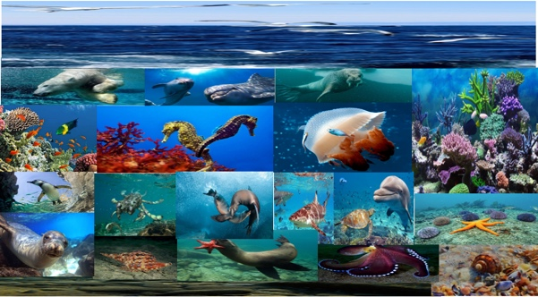
1. What can you see in this picture?- In this picture we see different sea animals. 2. Do sea animals live at different depths? - Yes, they do. / Sea animals live at different depths.
3. Do corals live in dirty or fresh water?- No, they don’t. Corals live in clean sea water and die in dirty or fresh water
4. Why do polar bears, walruses and seals live on the islands of the Arctic Ocean?- Polar bears, walruses and seals live on the islands of the Arctic Ocean, because they are adapted to life in the cold. 5. What can penguins do? -Penguins can swim well, dive, jump on ice, walk slowly on land, and slide on their backs on snow and live in the waters of Antarctica. 6. Do whales and dolphins live in all open seas of the world's oceans? -Yes, they do. / Whales and dolphins live in all open seas of the world's oceans. 7. Do sea urchins, starfish and octopuses live on the sea floor? - Yes, they do. / Sea urchins, starfish and octopuses live on the sea floor. 8. Is crab meat very tasty and healthy for people? – Yes, It is. / Crab meat is very tasty and healthy for people. 9. Can jellyfish be deadly to people? - Yes, they do. / Jellyfish can be deadly to people. 10.Why do people eat shellfish?- Because shellfish foods are rich in vitamins. 11. Are you collecting shells on the beach?- Yes I am./ I am collecting shells on the beach. 12. Do sea turtles live about 80 years?- Yes, they do / Sea turtles live about 80 years. 13. Are seagulls flying over the sea? - Yes, they are / Seagulls are flying over the sea. 14. Do sharks live in all oceans and climate zones? - Yes, they do/ Sharks live in all oceans and climate zones. 15. Are there many types of fish living in the sea? - Yes, they are / There are many types of fish living in the sea.
3-тапсырма. Суретке қарап, көп нүктенің орнына қажетті сөзді қой. Сұрақтарға жауап бер, уақытты суретпен сәйкестендір. Қолданылатын сөздер: shells, crab, starfish, seals, shellfish, dolphins, sea animals, polar bears, sea urchins, walruses, corals, whales, jellyfish, walruses, octopuses, seagulls 1. Are ... flying over the sea? 2. Why do ... ... , ... and ... live on the islands of the Arctic Ocean? 3. Can ... be deadly to people? 4. Do ... and ... live in all open seas of the world's oceans? 5. Do ... ... live at different depths. 6. Is ... meat very tasty and healthy for people? 7. Do ... live in dirty or fresh water? 8. Why do people eat ...? 9. Are you collecting ... on the beach? 10. Do ... ..., ... and ... live on the sea floor?
4 – тапсырма. Берілген сөздерден сұрақ құрастырып айт.1. picture, see, in, can, this, what, you? 2. types , are, many, sea, of , living, in, fish, the, there? 3. deadly, jellyfish be, to, can, people? 4. all, zones,in, and, oceans, live, climate sharks, do? 5. on, seals, the, do, bears, the, and, live, of, polar, arctic, why, ocean, walruses, islands? 6. are, over, flying, the, seagulls, sea? 7. fresh, do, live in, or, water, corals, dirty? 8. do, live, years, sea, about, turtles, 80 ?- 9. at, depths, do, animals, sea, different, live? 10. and, sea, the, live, urchins, do, octopuses, on, starfish, floor, sea?
5-тапсырма. Сұраққа жауап бер, қысқа жауапты қолдан және толық жауаппен алмастыр. Yes/ No can/ cann't, are / aren't, is / isn't, do/ don’t. Үлгі: – Do sea animals live at different depths? - Yes, they do.Sea animals live at different depths.1.Do sea animals live at different depths? 2. Do corals live in dirty or fresh water?3. Do polar bears, walruses and seals live in the waters of Antarctica? 4. Can penguins swim well, dive, jump on ice, walk slowly on land, and slide on their backs on snow? 5. Do whales and dolphins live in all rivers? 6. Do sea urchins, starfish and octopuses live on the sea floor? 7. Is crab meat very tasty and healthy for people? 8. Are jellyfish useful to people? 9. Are shellfish foods rich in vitamins? 10. Are you collecting stones on the beach? 11. Do sea turtles live about 10 years? 12. Are seagulls flying over the trees? 13. Do sharks live in all oceans and climate zones? 14. Are there many types of fish living in the sea?
6-тапсырма. Сұрақтарға сәйкес келетін жауабын тап, диалог құрап айт.

А. Hello, Umai! Do you watch videos about sea animals? | 1. There are also a lot of big dangerous fish in the sea
В. I like to watch starfish and coral. They are very bright and beautiful | 2. - Certainly! Jellyfish and sea urchins are also very interesting.
С. - Don't you like walruses? | 3.- Yes, they are beautiful! But, I like polar bears and penguins.
D. - Yes, it's true! Everything under the sea is very mysterious | 4. I like to go to the sea and have a rest.
E. - Seahorses are very cute and gentle | 5. No, I like seals better. Seals, polar bears and penguins love to fish from the water, swim and play with their babies. They are very cute.
F. - Yes, I'm afraid to look at a shark. But dolphins and whales make me happy. | 6. Hello, Asa! Yes, I watch it all the time. I am very interested in sea animals.
G. Yes, me too. I especially like watching seagulls flying over the sea and waves. | 7. Certainly! Jellyfish and sea urchins are also very interesting.

A: - Hello, Umai! Do you watch videos about sea animals? B: - Hello, Asa! Yes, I watch it all the time. I am very interested in sea animals.
A: - I like to watch starfish and coral. They are very bright and beautiful B: - Yes, they are beautiful! But, I like polar bears and penguins.
A: - Don't you like walruses? B: – No, I like seals better. Seals, polar bears and penguins love to fish from the water, swim and play with their babies. They are very cute.
A: - Yes, it's true! Everything under the sea is very mysterious. B: - Certainly! Jellyfish and sea urchins are also very interesting.
A: - Seahorses are very cute and gentle B: - There are also a lot of big dangerous fish in the sea.
А: - Yes, I'm afraid to look at a shark. But dolphins and whales make me happy. В:- I like to go to the sea and have a rest.
А:- Yes, me too. I especially like watching seagulls flying over the sea and waves.
7-тапсырма. Өзіңе ұнайтын теңіз жануары жайлы әңгімеле.
Оқылым 6
1 – тапсырма. Мәтінді оқы. Мәтін не туралы екенін анықта. Сұраққа жауап бер.
In the Red Sea
I go with my parents, brother and sisers to the Red Sea to Egypt. Here we are in a hotel on the Red Sea coast. The Red Sea is very large. The shore is rocky. The water is very salty, clear and warm. People can even see fish swimming. Dad says that we can see real underwater and sea animals there.
We are diving into the water with a special mask now and looking at the underwater world. There are many big and small fish underwater that I have never seen before. I see many flowers, trees and plants of different colors growing underwater. My father explains that these were coral reefs and corals, not plants. Corals are actually small animals called polyps, shaped like mini shells that can form colonies. It is amazing and very beautiful. I want to find and read on the Internet about the fish I saw today in the Red Sea. We are swimming in salt water and sunbathing on the beach. We are sailing on a yacht and playing ball.
We are going also to a large aquarium. It is very big and looks like a real underwater world. More than 300 species of sea animals live in the aquarium. We see sharks, octopuses, jellyfish, turtles, clownfish, starfish, sea horse, stingrays and sea urchins swimming right above us. I am especially interested in dangerous, predatory, poisonous species of sea animals. My father tell me that the most popular predators are white sharks, royal surgeon fish, piranhas and giant morays. Most poisonous fish are also predators. Stone fish and zebra fish are poisonous and predatory. Poisonous needles are hidden in the fins of zebrafish. Stonefish is the most poisonous fish in the world and it has poisonous needles on its back. Stonefish live on the sea floor. It is very difficult to distinguish them from real stones. We have a great time on the Red Sea. We improve our health and fill our luggage with new, interesting and useful knowledge every day.
Мәтінде кездесетін сөздер: Clownfish- клоун балық, Stingray [ˈstɪŋ.reɪ] – скат, Predatory [ˈpred.ə.tər.i] - жыртқыш, Poisonous [ˈpɔɪzənəs] – улы, royal surgeon fish [ˈrɔɪəl ˈsɜː.dʒən fɪʃ] - корольдік хирург балық, piranha [pɪˈrɑːnə] - пиранья , giant morays- алып мурен жыланбалықтары, zebra fish [ˈzeb.rə fɪʃ] - зебра балығы, Stonefish [ˈstəʊn.fɪʃ] - тас балық Сұрақтар: 1. Where do they go? 2. Are they in a hotel on the Red Sea coast? 3. What does the father say? 4. Are they diving into the water with a special mask? 5. What do they see under the water? 6. What does his father explain to him? 7. What dо he want to do? 8. What are they doing on the beach? 9. Where are they going also to? 10. What sea animals are there in the aquarium? 11. What poisonous sea animals does he see? 12. Do they have a great time in the Red Sea? 13. Do they fill their luggage with new, interesting and useful knowledge every day?
2 – тапсырма. Берілген сөздерден сөз тіркесін құрап айт.
1. starfish a) [ˈstɑː.fɪʃ] b) [ˈsteː.fɪʃ] c) [ˈstuː.fɪʃ]
2. octopus a) [ˈɒk.ti.pes] b) [ˈɒk.tə.pəs] c) [ˈʊk.tə.pus]
3. sea urchin a) [siː ʌːrtʃɪn] b) [siː eːrtʃɪn] c) [siː ɜːrtʃɪn]
4. coral a) [kuːrəl] b) [kɔːrəl] c) [kaːrəl]
5. shark a) [ʃɑːk] b) [ʃɜ ːk] c) [ʃiːk]
3-тапсырма. Берілген сөйлемдерді толықтырып айт.1. Here we are in a hotel on the Red Sea ... . 2. Dad says that we can see real ... and ... ... there. 3. My father explains that these were ... ... and ... , not plants 4. I am especially interested in dangerous, ... , ... species of sea animals. 5. Stonefish live on the ... ... .
4-тапсырма. Мәтін бойынша дұрыс жауапты тауып айт.1.People can even see fish swimming.а) sailing b) diving c) swimming. 2. More than 300 species of … … live in the aquarium. а) fish b) sea animals c) insects. 3. Most poisonous ... are also predators.а) fish b) insects c) birds. 4. Poisonous needles are hidden in the fins of … . а) stonefish b) shark c) zebrafish.5. Stonefish is the most … fish in the world. а) predators b) poisonous c) dangerous
5–тапсырма. Мәтін бойынша True / False қолданып, дұрыс жауапты тауып айт.1.Here we are in a hotel on the Red Sea coast. 2. The water isn’t very salty, clear and warm. 3. We are swimming in water with a special mask now and looking at the insects. 4. Stone fish and zebra fish are poisonous and predatory. 5 Stonefish live on the sea surface.
6–тапсырма. Мәтіндегі маңызды ақпаратты анықтап айт. What interesting information about sea animals did you learn from the text?

7-тапсырма. Өз пікіріңді білдір. What did you know about the Red Sea? How did they spend their holiday on the Red Sea? How was a holiday on the Red Sea useful?

Жазылым 6

1-тапсырма. Транскрипциямен берілген сөздердің дұрыс жазылуын тауып айт және көшіріп жаз.

1 | [ʃɑːk] | octopus | A
2 | [ˈdʒel.i.fɪʃ] | starfish | B
3 | [ˈsiː.ɡʌl] | walruses | C
4 | [siː ɜːrtʃɪn] | whale | D
5 | [ˈɒk.tə.pəs] | seal | E
6 | [siː ˈtɜː.tl̩] | shark | F
7 | |ˈwɔːlrəsɪz| | jellyfish | G
8 | [siːl] | seagull | H
9 | [weɪl | sea urchin | I
10 | [ˈstɑː.fɪʃ] | sea turtle | J

2-тапсырма. Көп нүктенің орнына мына сөздерді қойып айт, көшіріп жаз: whales, sea turtles, seals, sea animals, dolphins, shark, oceans.1. … live deep in the seas. 2. … are important to us. 3. People really enjoy the performances of ... and … . 4. … have hard shells to protect their bodies.. 5. … and... are interesting and large animals living in the ocean.
3-тапсырма. Жақшаны ашып, етістікті қажетті формаға қойып айт, көшіріп жаз.1. The seals (make) a nice screech. 2. The child (want) to stroke the dolphin. 3. The seals and dolphins (be) very intelligent animals 4. I (look) at the sharks in the dolphinarium now. 5. Look! They (fish) in the sea by boat.. 6. My favourite sea animal (be) a dolphin.
4-тапсырма. Жауаптың дұрыс нұсқасын тауып айт, дәптеріңе жаз.
1.Dolphin …fish.a) eat b) eats c) eating | 2. They … … in a nearby lake.a) is fish b) are fishing c) am fishing
3. Dolphin ... a very friendly animal.а) is b) are c) am | 4. Sharks … very dangerous for people.а) are b) be c) is
5. Turtles ... a protective shell.a) has b) had c) have | 6. A polar bear ... dive into the water and catch fish.  а) is b) do c) can
7. She … watching sea animals in the aquarium.а) don't enjoy b) enjoys c) enjoying | 8. … … coral! They are toxic and can be dangerous.  a) touch b) don't touch c) doesn’t touch

5-тапсырма. Мәтіннің қателерін түзет, қажетті тыныс белгілерін қойып айт, соңғы абзацын көшіріп жаз,
The ocean covers more than 70% of our Earth. There are several types of sea animals. They are fish, mammals, reptiles, birds and other animals. Some of sea animals live in the seas, and some also live on the coasts of the seas and they are very dependent on the sea. Animals live in all parts of the oceans and seas, even on the sea floor.
Planktons live on the surface of the ocean and sea. Fish are the sea animals that live and breathe underwater and live in all parts of the oceans and seas. Fish have scaly skin, fins, and gills. They are goldfish, bluefish, cat fish, carp, ray. Sea mammals – whales, sea otters, sea lions, polar bears, seals, walruses and others and depend on the sea for their survival. Sea birds - seagulls, penguins, albatrosses live in the sea, not under water. Sea reptiles – sea turtles and saltwater crocodiles can live in the seas and oceans. Oysters, snails, octopus and squid are molluscs that live in the seas and have a soft body, a hard shell that protects their body. There are other animals in the sea, these are sponges, corals and others.
People living far from the sea and ocean do not see and meet sea animals every day they are very interested in watching sea animals therefore, they can to see different sea animals in aquariums and zoos, which are located in large cities we lives far from the sea and the ocean we have a large aquarium in the city astana. we go there often we cans see some sea animals at the almaty zoo sometimes we go to the caspian sea to relax with our family today we is watching sea саts seals and walruses in the caspians sea we can see seagulls flying over the sea and flamingos geesc ducks and swans swimming in the morning silence of the caspian sea.
Сөздік: planktons- планктондар, sea birds- теңіз құстары, goldfish - алтын балық, bluefish- көк балық, cat fish- сом, жайын, carp- карп, ray- скат, sea mammals - теңіз сүтқоректілері, sea reptile - теңіз жорғалаушысы, oysters- устрицалар, snails- ұлу, squi- кальмар
6-тапсырма. Мәтіндегі негізгі ақпаратты тауып айт, көшіріп жаз. What types of sea animals do you know?

7-тапсырма. Өзің жақсы көретін теніз жануары туралы жаз, баянда
-------------------------------------------------------

Фонетикалық жаттығулар.
1-жаттығу. Сөздерді айтып үйрен. Дауысты дыбыстардың айтылуына назар аудар.
[a:] ask, answer, pass, grass, plant, bath, father, class, chance;
[ɔ:] also, false, salt, all, ball, call, fall, gall, tall, wall, balk, talk, walk;
[ei] - table, name, train, rain, day, eight, grey,
[eə] - air, hair, chair, share, pair, care,
[ai] child, wild, behind, find, kind, right, nine,
[iə] - clear, dear, here, deer, beer,
[Λ] some, come, money, monkey, son, month, Monday, London, won, among;
[ɔɪ] - boy, coin, enjoy, toy oil,
[əʊ] old, cold, told, gold, most, post, over, open, stone, rose, no
[aʊ] – mouse, house, down, how, cow,
[ʊə] - poor, tour, sure.
2-жаттығу. Сөздерді айтып үйрен. Дауыссыз дыбыстардың айтылуына назар аудар
[k] black, chicken, duck, deck, stomach, Christmas, Christ.
[kw] quality, queen, quiz, quite.
[w] which, whether, where, why, what, when, white,
[ŋ] thing, song, belong, hang.
[∫] ship, sheep, shop, shy, wash, cash, fish, shoes,she.
[t∫] chiсken, chair, which, cheap, church, match, watch,butcher, catch.
[f] phone, photo, telegraph.
[h] who, whom, whose, whole.
[n] knife, knee, know, knowledge;
[r] write, wrong.
[n] sign, design, foreign.
[s] scent, science
[θ], [ð] - with, thank, teeth, that, there,
[s] [z] - lamps, cats, days, roads, rooms.
3-жаттығу. Ұйқас сөздерді тауып айт!come, run, pupil, dog, cap, frog, people, some, pen, cat, nose, map, rose, bat cow lamp, now rat, mouth, man, can, house.
4-жаттығу. Сөздердің айтылуын есте сақта. Дыбысталуы ұқсас дыбыстарды ажырат.Sale - sell, book - cook, flour - flower, won - оne, room, roof, two - to, peace - piece, spoon - moon, Sea - see, sail - cell.

Грамматикалық жаттығулар
1-жаттығу. Сөздер мен сөз тіркестерінің көпше түрін бер. Дауыстап айт this book - these books, this dress - these dresses, this tree - these trees, this lamp - these lamps, this pen - these pens, this duck - these ducks, this dog - these dogs, this hat - these hats, this box - these boxes, this child - these children, this ma
n - these men, foot - feet, tooth - teeth, mouse - mice, fish - fish, sheep - sheep.
2-жаттығу. Сөйлемдерді сұраулы сөйлемге айналдырып айт.Үлгі:There are three rooms in our house. Are there three rooms in our house? How many rooms are there in your house?
There are two books on the table. We have got a lot of notebooks. There is a doll on the floor.
3-жаттығу. Қысқа оң немесе теріс жауаптар бер.Үлгі: Are there three rooms in our house? Yes, there are. No, there aren’t. Are there two bookss on the table? Have we got a lot of notebooks? Is there a doll on the floor.
4-жаттығу. Possessive case айналдырып айт. Үлгі:This is (the boy) pen- This is the boy’s pen.1) That is (the man) stick. 2) These are (Peter) parents. 3) Those are (my friend) bag. 4) That is (my Dad) car. 5) These are (Anna) children. 6) (The woman) dress is black. 7) (Our teacher) table is new.
5-жаттығу. Сөйлем құрап айт, Past Simple, auxiliary verb "did" қолдан! Үлгі: Did your Granny watch TV yesterday? 1) his friend/go to the cinema last week? 2) their parents/walk in the park? 3) the cat/drink milk yesterday evening? 4) he/play tennis 2 hours ago? 5) she/wear dress yesterday? 6) our dog/eat meat?
6-жаттығу. some, any қолданып айт. Is there any water in the cup? - There is some water in the cup
Is there ... milk in the fridge? - There is ... milk in the fridge. Are there ... apples in the box? - There are ... apples in the box. Is there ... juice in the glass? - There is ... juice in the glass
7-жаттығу. Етістікті Present simple and Past Simple қойып айт, жаз.1) She (watch) TV yesterday. 2) I (have) a toothache every morning. 3) My brother (eat) two cakes last night. 4) She (do) exercises every morning. 5) They (do) homework 2 hours ago. 6) My family usually(get up)at 7o’clock.
8-жаттығу. Present Continuous қолдан, сөйлемге сұрақ қой. Үлгі: They are walking in the park now. Are they walking in the park now? 1) I (eat) tomatoes now; 2) He (sing) in the garden no; 3) Our Dad (play) the piano at the moment; 4) We (wash) our dresses today; 5) Listen! The baby (cry); 6) Where is Dad? He (drink) coffee in the garden now.
9-жаттығу. Сын есімнің салыстырмалы түрлерін жасап айт - comparative forms of adjectives. Үлгі: long - longer 1) short, cold, fast, hot big slow, 2) interesting, difficult, beautiful, dangerous, 3) bad, good.
10-жаттығу. Сұраулы сөйлемдер құрастырып айт – interrogative sentences. 1) You have got a cat. 2) He is clever 3) She likes bananas. 4) We played in the garden. 5) This is Anna’s bag. 6) You get up at7o’clock.
11-жаттығу. Сөйлемдер құрастырып айт, in, on, at prepositions қолдан. Monday, 7 o’clock, winter, night, April, Sunday, 2019.
12-жаттығу. must, mustn't модальды етістігін қолданып айт.1) You … eat a lot of fruits. 2) You … clean your teeth every day. 3) You … play computer games a lot. 4) You … cross the street on red. 5) You … eat a lot of chocolate and cakes. 6) You … do exercises every morning.
13-жаттығу. Қарамен жазылған сөзге сұрақ қой.1) Almaty is a beautiful city in Kazakhstan. 2) A teacher reads a book. 3)There are two books on the table.

Лексикалық жаттығулар
1-жаттығу. Заттардың орынын тауып айт! (Суреттер беріледі) Үлгі: I see a book on the table. A bird, a ball, a pencil, a book, a tree, a dog, a box, a clock.
2-жаттығу. I have got a(an)… He (she) has got a(an)… қолданып мына заттардың атын ата. Суреттер немесе заттар беріледі.Үлгі: I have got a book. He (she) has got an apple. I haven’t got an apple. He (she) hasn’t got a book.
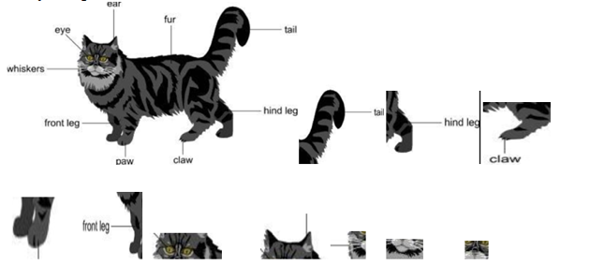
3-жаттығу. Суретте берілген жануардың дене бөліктерін ата, қазақша баламасын айт.1.an ear, ears - құлақ, құлақтары 2. an eye, eyes - көз көздері, 3. whiskers -мұрттары 4. a front leg, legs -алдыңғы аяқ, аяқтары, 5. a paw, paws -алдыңғы табан, 6. a claw, claws – тырнақ(-тар), табандары, 7. fur - жүн, тері, 8. a tail – құйрық, 9. a hind leg - артқы аяқ, 10 a nose- мұрын, тұмсығы, 11. a mouth- ауызы
4-жаттығу. Сөздік қорыңды пайдаланып, отбасың туралы айт. 1) Does your father work? 2) Where does he work? 3) What is your father? 4) What is your mother? 5) Where does she work? 6) What is your brother?7) Where does he work? 8) What is your sister? 9) Where does she work? 10) What are your grandparents? 11) Where do your grandparents live?
5-жаттығу. Ребусты шеш. head rat. Жауабы: heart
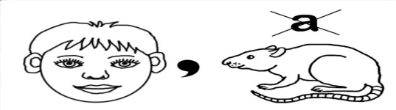
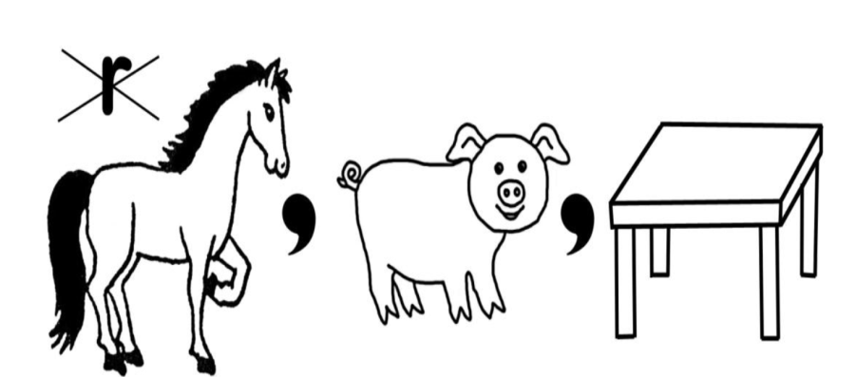

http://like2teach.tmweb.ru/fun/rebuses_022.html Horse pig table. Жауабы: hospitable.
6-жаттығу. Сөзжұмбақты шеш
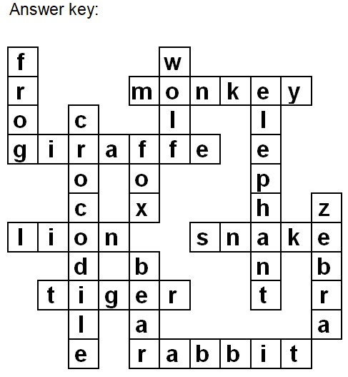
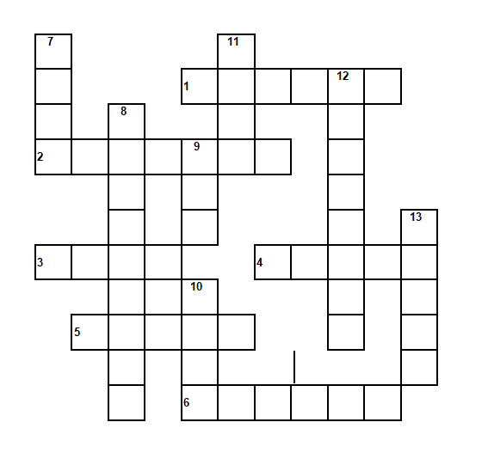
- This animal is quick. It can climb trees. It likes bananas and other fruit. 2. This animal is very tall. It's yellow and brown. It has got a long neck and long legs. It eats grass and leaves. 3. It is the King of animals. It's big. It's yellow and brown. It eats meat. 4 This animal is long. It hasn't got any legs 5. This animal is big. It has got black and yellow stripes. It eats meat. 6. This animal has got long ears and a short tail. It can be wild or domestic. Some people keep it as a pet. 7. This animal is small. It's green or brown. It lives in or near the water. It can jump well. 8. This animal is big. It lives in rivers in hot countries. It has got a long body, a long tail and short legs. It eats meat or fish. 9. This animal isn't big. It's red. It eats mice and other small animals. It can steal a chicken from a farm. 10. This animal is big. It's brown. It eats meat and fish, but it likes berries and honey, too. 11. This animal is grey. It lives in the forest. It looks like a dog. 12. This animal is very big. It's grey. It lives in hot countries. It has got big ears and a long nose. 13. This animal has got black and white stripes. It runs fast. It eats grass. http://like2teach.tmweb.ru/fun/crosswords_012.html
7-жаттығу. Сөздерді тыңда, сөйлемдердегі «write», «right» деген екі сөздің мағынасын анықтап айт: I write a letter to my brother. My mother is right.
8-жаттығу. Бұл не? Жауабын тауып айт! We write with it in a notebook. We put the pencils and pens in it. What's it? - a pen What's it? - a school-box. We draw a picture with it. We put the books in it. What's it? - a pencil. What's it? - a bag. We drink tea with it We write with it on the blackboar.What's it? - a cup. What's it? - a chalk.
9- жаттығу. Сөздерді тауып айт.N – is exactly in the middle A– is between d and n. E – is at the end. C – is between n and e.D – is the first letter. (dance).

Мәтінмен жаттығулар
Мәтін 1
I live in Almaty. I go to school. This year I am in the 3th form. I have 4or 5 lessons a day. The lessons start at half past 8. My favourite subjects are Art and English. I like drawing and speaking English. I have many other subjects in my timetable too. I have dinner at school. I don’t go home after dinner. I stay at school and do my homework. I sometimes play and have fun with my friends. I like school. The school year finishes in May. We have summer holidays in June, July and August. I love summer!
1-жаттығу. Мәтінді оқып, дауыстап аудар
2-жаттығу. Мәтін бойынша сұрақтарға жауап бер, сөйлемдерді жаз. 1. What school do you study at? 2. What form are you in? 3. What lessons / subjects do you like? 4. What lessons / subjects don’t you like? 5. How many subjects do you have? 6.What subjects do you have in your timetable. What are they? (on Monday)? 7.What do you do at your English lessons? 8. What subject would you like to study? 9. Some schoolchildren don’t like school. Do you think why?
3-жаттығу. Сөйлемдерді толықтырып айт, көшіріп жаз. My name is ____. I am ____. I am in the______ at school number _____. I _____ a lot of subjects this year. I study Maths, Art and _______. I like _______. I like to_________ with my friends.
4-жаттығу. Мәтіннің мазмұнын айт.
Мәтін 2
The Baikonur Cosmodrom is a spaceport in Kazakhstan. Yuri Gagarin was the first man to fly in space Toktar Aubakirov is the first cosmonaut of the Kazakh nationality, pilot, Hero of the Soviet Union, People's Hero of the Republic of Kazakhstan, Doctor of Technical Sciences, Professor. He graduated from the Moscow Aviation Institute named after Sergo Ordzhonikidze. On April, 1991 the Soviet Union started training at the Cosmonaut Training Center Yuri Gagarin and on October of the same year Toktar Aubakirov started to space with the ship "Soyuz TM-13. Talgat Musabaev and Aidyn Aimbetov started to space after Toktar Aubakirov. They are the Heroes of our country.
1-жаттығу. Мәтінді оқып, дауыстап аудар
2-жаттығу. Сөйлем құрастырып айт, көшіріп жаз.1) the Baikonur Cosmodrom, Kazakhstan, a spaceport, is. 2) in space, the first man, Yuri Gagarin, to fly, was. 3) of the Kazakh nationality, the first cosmonaut, Toktar Aubakirov is. 4) with the ship "Soyuz TM-13, Toktar Aubakirov, to space, started. 5) to space, Talgat Musabaev, Toktar Aubakirov Aidyn Aimbetov. after, and, started to space. 6) the Heroes, they, of our country, are.
3-жаттығу. T(true) or F (false) анықтап айт. 1) The Baikonur Cosmodrom is a spaceport in Kazakhstan. 2) Toktar Aubakirov was the first man to fly in space. 3) Toktar Aubakirov is the first cosmonaut of the Kazakh. 4) Toktar Aubakirov started to space with the ship "Soyuz TM-13. 5) Talgat Musabaev and Aidyn Aimbetov are the first cosmonauts of the Kazakh. 6) Talgat Musabaev and Aidyn Aimbetov started to space after Toktar Aubakirov.
4- жаттығу Мәтіннің мазмұнын айт.
Мәтін 3
My name is Aibat. I study in the 3d form. I tell you about my ordinary school day. I wake up at 7 o’ clock every morning. I do my exercises to the music and go to the bathroom. I take a shower. Than wash my face, brush my teeth, do my hair and dress. I always thank my mother after breakfast. My books and exercises books are already in the bag. My classes begin at 8 o’clock. My classes are usually over at 13 o’ clock. I return home and have a rest, than I do my homework. In the evening I watch TV and play chess with my sister. I go to the bed at 10 o’clock.
1-жаттығу. Мәтінді оқы, дауыстап аудар.
2-жаттығу. Дұрыс жауапты тауып айт.1. I wake up at 7 o’ clock every morning. 2. I don't my exercises to the music. 3. My classes begin at 8 o’clock. 4. I always thank my sister after breakfast. 5. In the evening I watch TV and play chess with my sister.
3-жаттығу. Жауаптардың дұрыс, не бұрысын анықтап айт, true (T) or false (F).1. He doesn’t take a shower. 2. He returns home and has a rest, than he does his homework. 3. His books and exercises books are already in the bag. 4. He always doesn’t thank the mother after breakfast. 5. He goes to the bed at 11 o’clock.
4-жаттығу. Төмендегі сөздер мен сөз тіркестерінің анықтамасын жаз, түсіндір айт: go to the bed, take a shower, have a rest.
Мәтін 4
There are wild and domestic animals. Wild animals live in the forest or in the zoo. Some animals are dangerous. A fox, a wolf, a bear, a hare, a tiger, an elephant are wild animals. Domestic animals live at home or at the farm. They are dogs, cats, rabbits, cows, horses, parrots. Animals that we have at home are called pets.
1-жаттығу. Мәтінді оқы, дауыстап аудар.
2- жаттығу Сұраққа жауап бер. 1. There are wild and domestic animals, aren’t there? 2. What animals are wild? 3. What are domestic animals? 4. Have you got a pet?
3- жаттығу Мәтіннің мазмұнын айт.
4- жаттығу Мәтін бойынша ұнаған жануар жайлы айт, суретін сал.
Мәтін 5
I live in a flat. It isn’t big. It is on the fifth floor. There are two rooms and a kitchen, a bathroom and a hall in my flat. Our living room is big. It is light because there is a large window. There is a piano to the left of the window. There is a wardrobe to the right of the window. There is a big round table in the middle of the room. There is a vase with flowers on the table. We often gather together at this table and play table games. There are beautiful paintings of modern artists on the walls. I have my own room. It is small. It hasn’t got much furniture but it is very cosy. It is a pity that there is no balcony in my room. Our kitchen is big and comfortable. We have a big fridge and a microwave oven. We usually have breakfast and supper in the kitchen. I like my flat.
1-жаттығу. Мәтінді оқы, дауыстап аудар.
2- жаттығу Сұрақ дайында және сыныптасыңнан сұра.
3- жаттығу Мәтіннің мазмұнын айт.
4- жаттығу, Мәтінді қайталап оқы, өз бөлмең жайлы айт, суретін сал.
Рефлексиялық жаттығулар
Мәтін1
My friends
My name is Aibat. I lost my dog. I can’t find my pet. My dog’s name is Taimas. My dog has got a big body and four long white legs. It‘got a big head and long ears. It‘got a big head and long ears. Taimas has got a long tail, too! It hasn‘t got blue eyes, but it has got a black nouse.Taimas is very clever and funny. I looked for it all day. My friends came to help me. They also looked for it all day.They were very tired. Alan found my dog under the bridge in the evening. I was happy that my dog was found. I thanked Alan and my friends.
1-жаттығу. Мәтінді оқы, дауыстап аудар.
2- жаттығу. Мәтін бойынша сұрақтар дайындап сұра, қайталап оқы
3-жаттығу. Пікіріңді айт және бағала. 1. Қалай ойлайсың? Айбаттың достары жақсы ма, әлде жаман ба? How do you think? Are Aibat's friends good or bad? Сен солардың орнында болсаң, не істер едің?/ What would you do? 3.Айбатқа көмектесер ме едің?/ Сould you help Aibat? 4. Айбат қандай бала?/ What kind of boy is Aibat?5 Оның жақсы немесе жаман екенін қайдан білдің? / How did you know that Aibat is a good or bad boy?
4- жаттығу Мәтіннің мазмұнын айт.
Мәтін 2
My Father’s Farm
My name is Alan. It is my father’s farm. My father has got four cows, five horses, ten sheep and goats, eight chickens and ducks. The goats have got babies. They are very cute! The ducks are swimming. My father has got two dogs and a white cat, too. They are very funny! I love my father’s dogs. My favourite dog is Taimas. My dog has got a big body and four short white legs. It has got a big head and long ears. Taimas has got a long tail, too! It hasn‘t got blue eyes, but it has got a black nouse. Taimas is very clever and funny.
My father is a hard worker. He is very kind and loves animals. My father always takes care of the animals: he feeds and cleans them, treats them when they are sick. Мен әкеме әрқашан көмектесемін және айтқан ақылын тыңдаймын. Әкем менің жақсы, мейірімді, білімді болғанымды қалайды. Ол маған көп нәрсені үйретті.
1-жаттығу. Мәтінді оқы, аудар
2-жаттығу Мәтін бойынша сұрақ дайында, сыныптасыңа қой
3- жаттығу. Пікіріңді айт және кейіпкерлерді бағала:How do you think? Is Alan a good boy or a bad boy? How did you know that Alan is a good or bad boy?
4-жаттығу Мәтін бойынша түсінгеніңді айт.

ҚОСЫМША Г

Lesson plan 1

Theme of the lesson: Light and Dark
Learning objectives that this lesson is contributing to:
3.1.8.1 understand short, narratives on a limited range of general and some curricular topics;
3.2.3.1 give short, basic description of people and objects, begin to describe past experiences on a limited range of general and some curricular topics;
3.2.6.1 take turns when speaking with others in a limited range of short, basic exchanges;
3.4.7.1 spell a growing number of familiar high-frequency words accurately during guided writing activities
Lesson objectives: аll learners will be able to: - make positive sentence in past simple, -make negative sentence in past simple, -make question sentence in past simple, -spell words accurately.
Assessment criteria: recognizes the words (animals' names) during the listening task. Value links: students show respect and being polite with each other working in pairs and in groups. Cross - curricular links:lesson is connected Biology. ICT skills:usage of presentation of classroom rules; review. Previous learning:out at night 2.
Plan.
Beginning 5 mins. Warm-up Game: look at the pictures and predict the topic of the lesson. What animal is it?
1) It is a bird. It can swim but it cannot fly or climb trees. What is it? (a penguin). 2) has got long ears. It has got a small tail. It can run well. It likes salad. What is it? (a rabbit). 3) It is a very tall animal. It has long legs and eats leaves. It is yellow and black.What is it? (a giraffe). 4) It is a big cat. It is brown. It can climb trees and eats meat. What is it?(a tiger). 5 It does not have legs. It can swim very well. Cats eat it. What is it? (A fish). 6) It is big and grey. It has four legs and a trunk. It eats grass and fruit. It doesn’t eat meat. What is it? (an elephant). 7) It is a long, green animal. It swims very well, but it can walk very well too. It eats animals. What is it? (a crocodile). 8) It is a brown animal. It has two arms and two legs. It lives in the trees. It runs and jumps very well. What is it?(a monkey).
Teacher: we will revise the words, read the stories about Brown Bear and repeat Past Simple Tense.
Middle 30 mins.Resources:didactic material 1, didactic material 2.
Practice reading. Pre-reading task: look at the picture and guess what is the story about?
Reading task: read the text and put the verbs in Past simple tense.
The Brown Bear
The brown bear … (be) a very big animal. It … (have) got a short neck, its head … (be) big and its tail … (be) very short. The brown bear … (live) in the forest. It … (like) to make its home in the tree. It …(eat) wild fruit. It …(like) honey too. In winter the brown bear … (sleep) in a den, where it … (make) a bed of leaves for itself. When spring … (come) the bear … (begin) to walk about the forest.
http://urok.1sept.ru/%D1%81%D1%82%D0%B0%D1%82%D1%8C%D0%B8/631805/
After reading task: Differentiation: group I (low level students) Answer the questions. 1) Is the brown bear small animal? 2) Where did the brown bear live? 3) What did it eat? 4) Did it like honey? 5) Where did they sleep in winter?
Group II (high level students) Retell the text.
Writing. (Formative assessment): Students work with didactic material 2. They should write positive, negative and questions sentences in Past simple. They should choose 3 animals which hunt during the day and 3 animals which hunt at night from the pictures below.
Feedback: teacher encourages and increases fluency, checks the process error correction.
End 5 mins. Reflection: learners reflect on their learning: What has been learned? What remained unclear? What is necessary to work on? What can I do? Leaners complete the Self- assessment paper.
Additional information. Differentiation – how do you plan to give more support? How do you plan to challenge the more able learners?
Less able students – greater support by means of prompts, visuals or writing difficult words on the board. More able students – independent work on definite tasks with little/no support. Allow for flexible groupings and cooperative learning, depending on the appropriateness to the task. Allow for extra time for students needing it, when appropriate. Give extra text or visual support to students needing extra English support. Create small learning groups for students needing extra support or enrichment with the co-teacher, when appropriate.
Assessment – how are you planning to check learners’ learning? through observation
Reflection: were the lesson objectives/learning objectives realistic? What did the learners learn today? What was the learning atmosphere like? Did my planned differentiation work well? Did I stick to timings? What changes did I make from my plan and why?
Summary evaluation: what two things went really well (consider both teaching and learning)? What two things would have improved the lesson (consider both teaching and learning)? What have I learned from this lesson about the class or individuals that will inform my next lesson?

Lesson plan 2.
Theme of the lesson: Time.
Learning objectives that this lesson is contributing to:
3. UE2 use cardinal numbers 1-50 to count.
3. L9 recognise the spoken form of familiar words and expressions.
3. S3 use a limited range of basic words, phrases and short sentences to describe objects, activities and classroom routines.
3. S6 use short answers appropriately in short, basic exchanges and take turns when speaking with others in a limited range of short, basic exchanges.
3. R6 understand with considerable and particularly visual support, some specific information in short, simple texts on familiar topics.
3.W7 spell some familiar high-frequency words accurately during guided writing activities.
Lesson objectives: all learners will be able to:1) say the time using o’clock with considerable support, 2) understand a.m. and p.m., 3) write 2- 3 sentences about daily routine. Most learners will be able to: 1) say the time using o’clock with support, 2) say the time using a.m. and p.m. with support, 3) write 4 sentences about daily routine. Some learners will be able to: 1) say the time using o’clock, 2) independently use a.m. and p.m. to differentiate times, 3) write 5 sentences about daily routine.
Value links:education throughout life. Cross - curricular links:math.
Kazakh culture: how we tell time in Kazakhstan?
Global Citizenship: how we tell time in different ways, but mean the same thing?
Intercultural awareness: how do people in American ask for the time? In the UK?
ICT skills: using SMART board, pictures and videos.
Plan.
Beginning 10 min (W/P). Resources: PPT.
Greetings & warm up: greet students, let them respond to greeting, sing the song “Hello” and take their places;; a mini teacher asks lesson-opening questions about day, date, topic, etc; ask s-ts to write down the following in their copybooks March, 6th.
Revision: today we will ask for and tell the time and write about our daily routine; draw sts attention to the lesson objective and make sure they all understand it.
Warm up: play «Guess time» game. Show PPT slides, ask sts to look at clocks and say which of them shows the appropriate time. https://wordwall.net/ru/resource/31343063/what-time-is-it- Middle 15 mins(P) Resources: http://www.inspirationalfilms.com//wttw/pdf/lesson3-handouts.pdf https://www.youtube.com/watch?v=b2Imj75KbKY
Time Practice: speaking.
Review telling time with the first page of this PDF – partner activity with drawing the clocks. Ask you partner what time it is and draw the clock. Then sts show each other their cards, compare them and peer assess.
Differentiation: Less able students get support from more able ones.
13 min (W/I/P) Resources: time Song: https://www.youtube.com/watch?v=0yq_rztquuu
Time Practice – W/S printed Copy books.
Dynamic break: watch the song and do the movements along with the man.
Time Practice: reading. Pass out the time practice worksheet for reading the time and pictures of a clock. Have learners read it and match sentences and pictures. When sts finish doing tasks check their work as a whole class or have sts do peer assessment. Less able learners work with teacher’s assistance.
Revision of daily activities: speaking. Sts ask each other questions and answer them with the help of the organisers they did at the previous lesson.
End 2 mins (W) Resources: worksheet. Home task & Exit Questions.
Pass out worksheet for writing the time and daily routine. Sts should do it as a home task. Ask students what they do at 9 AM. Ask students what they do at 9 PM.
Additional information. Differentiation – how do you plan to give more support? How do you plan to challenge the more able learners? Less able students – greater support by means of notes/visuals being used frequently during the activities and more support from the teacher. More able students – individual work on tasks and support for other students at different stages of the lesson / during pair work.
Assessment – how are you planning to check students’ learning? Circulate the classroom often and provide corrective feedback when / where necessary. The clock will show if students understand the concept of time.
Health and safety check ICT links. Use water based markers. Work with the SMART board not more than 10 minutes. Make short breaks. Ensure proper ventilation.
Reflection: were the lesson objectives/learning objectives realistic? Did all learners achieve the LO? If not, why? Did my planned differentiation work well? Did I stick to timings? What changes did I make from my plan and why?
Summary evaluation: what two things went really well (consider both teaching and learning)? What two things would have improved the lesson (consider both teaching and learning)? What have I learned from this lesson about the class or achievements/difficulties of individuals that will inform my next lesson?

Lesson plan 3.
Theme of the lesson: Our town.
https://games4esl.com/esl-worksheets/places-in-town-worksheets/
Learning objectives that this lesson is contributing to:
3.S4 respond to basic supported questions giving personal and factual information. 3.R5 understand the main points of simple sentences on familiar topics by using contextual clues.
3.W3 write short phrases to identify people, places and objects.
3.UE14 use basic prepositions of location and position: at, behind, between, in, in front of, near, next to, on, to to describe where people and things are.
Lesson objectives All learners will be able to: identify at least 3 words of places, identify at least 3 prepositions of place, use the structure Thereis/are with considerable support to describe a town, write at least 1 sentence about location of places in a town.
Most learners will be able to: identify at least 3 words of places, identify at least 4 prepositions of place, use the structure There is/are with limited support to describe a town, write at least 2 sentences about location of places in a town.
Some learners will be able to: identify 6 and more words of places, identify at least 6 prepositions of place, use the structure There is/are to describe a town, write 3 sentences about location of places in a town.
Language objective: learn prepositions of place. Value links: respect, cooperation.
Previous learning: students learned the words for typical places to go. Cross - curricular links: geography, architecture. Use of ICT: PPT, video.
Kazakh culture: places in Kazakhstan and Kokshetau. Intercultural awareness: different means of places in different countries.
Pastoral Care:assure you met all learners’ emotional, mental and physical needs. Health and Safety: make sure power cords/outlets are not a tripping hazard. Everyday classroom precautions.
Plan.
Beginning 5 min (W).
Resources: PPT-1. Song In the city https://www.youtube.com/watch?v=_zisfme9dbe
Greetings & warm up:greeting, objectives & daily question
As students are entering the classroom, remind them to open their copybooks and write down the date and the topic. It isn’t necessary at this stage to write down the learning objective – it can be reviewed orally. Students will start writing answers to higher order questions instead, to practice their daily literacy skills and recall/apply topical information. Additionally, one student can take the role of leader to open the lesson by asking some questions. This will take some practice/trial & error at the beginning Write the following in the middle of the board:
Friday, November 30, 2018. Our town. What is there across from NIS school?Write the following on the side of the board: I can.
1.speak about buildings in the town. 2.write about location of places in a town.
Greet learners and tell them that they have 2 minutes to finish writing the date, topic and an answer to the question on the board. Circulate and ensure that learners have written the date and topic of the lesson and are working on the question. After two minutes, choose a student leader to lead the opening of the lesson. Have the student leader ask:
What is there across from NIS school? What day is it today? What is the date today? What is the topic of the lesson? (with teacher prompting) Reads the lesson objectives.
As the student leader is opening the lesson, the teacher can circulate the room and stamp the incentive charts of students who answered the daily question correctly & on time. The teacher can then ask if the students understand the lesson objectives. Tell students that you hope they can do all the lesson objectives by the end of the lesson.
Warm-up. 2min. Resources: Song: In the city https://www.youtube.com/watch?v=_zisfme9dbe
There are so many things. So you want to buy a book?
There are so many things in the city. The bookstore is for you
Everything is waiting there for you. Turn left, turn right.
So many things to see in the city. That’s all you have to do.
Come with me and find something to do. There are so many things
I want to buy a book.
Where should I go?
Learners listen to the song and recognize places of the city in the song.
Speaking drills 5 min (I) Resources: Flashcards. There are flashcards hanging around the classroom.
Teacher:Do you like your town?
Teacher: Is there a Zoo in your town?
Pupil: Yes, there is.There is a Zoo in my town. Police station, Park, Restaurant, School.
Railway station, Supermarket University, Library, Hotel, Gasstation, Hospital.


The pupil must then search for the zoo flashcard. When she/he finds it, she/he can return to teacher for another card. As the first pupil is searching, teacher talks to another student.
Differentiation by support: provide more able learners make conversation in pairs. Board racing/touch the words: 3m.
Resources:(сурет) learners revise the words of buildings. They look at the picturesd touch the correct word on the board an. Learners revise the words of buildings. They look at the pictures and touch the correct word on the board. Revision of the prepositions: 8 min (W).
Resources: word cards, (сурет). Teacher uses flashcards for the different prepositions: across from, between, next to, behind, near and far from. Teacher shows a picture on the board and learners in groups raise the correct prepositions.
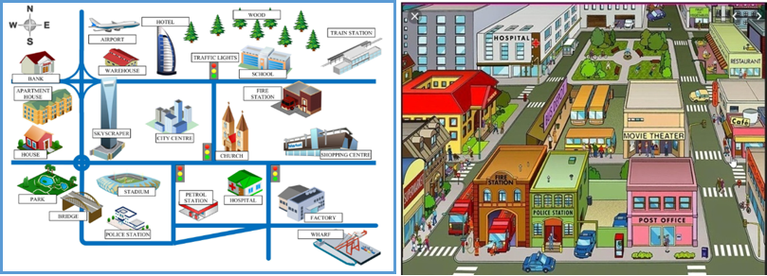 Speaking Resources (сурет). Learnrs in groups say the location of buildings in the town in PPTs. Playing Learners play a game “Find the differences”.
Differentiation by support: provide more able learners use more prepositions. Dynamic break: min (W). Resources: worksheet.
Teacher: Listen and do.
1. Alina, stand up and stand next to me. 2. Dimash, stand behind Ainur. 3. Aibat, stand between Aiym and Dimash. 4. Alina, stand near Aibat. 5. Alan, stand across from Alina. 6.Zhandos, stand far from Alan. 7. Thank you, sit down please.
Listening 4 min (W) Resources: maps. Learners listen and stick the correct picture. 1.There is a zoo across from the police station 2. There is a library between the post office and city hall.3. There is a hotel behind the bank. 4. There is a hospital next to the book store
Writing practice 13 min (I)
- Students are given posters to draw a map of their dream towns.
- Students should create full sentences with prepositions using the given hints.
- Have students take out their posters of their towns.
- Put students into pairs and have them share their dream towns with their partner – reading their sentences orally and showing the information on the posters.
- Collect all posters and final writing pieces.
- Peer check answersusing descriptors.
Closing Reflection/Self-Assessment & Goodbye 5 min (W/I) (W) Check students understanding by asking the following… Where is your favorite place in Kokshetau?
Resources: Goodbye Song Video https://www.youtube.com/watch?v=xcws7uwwdes
Clap your hands Goodbye, Goodbye Stomp your feet
Spin around. See you again Shake your body
Jump up high Goodbye, Goodbye Stand still
OK! See you my friends OK!
Clap your hands. I had fun today! Stomp your feet
Sit down I had fun today! Turn left
Stand up Turn right.
1, 2, 3, 4. 1, 2, 3, 4.
Additional information Differentiation – how do you plan to give more support? How do you plan to challenge the more able learners?
More support: these students may work with a stronger student to support them during the vocab activities. The teacher may come to read individually with these students. These students may use notes during writing practice.
More-able learners: encourage very strong students to model answers. These students may write complex sentences.
Assessment – how are you planning to check learners’ learning? Students will be assessed through the worksheet which practices skills and vocab gained during the lesson.
Health and safety check ICT links: use water based markers. Work with the SMART board not more than 10 minutes. Make short breaks. Ensure proper ventilation
Reflection: were the lesson objectives/learning objectives realistic? Did all learners achieve the LO? If not, why? Did my planned differentiation work well? Did I stick to timings? What changes did I make from my plan and why?
Summary evaluation: what two things went really well (consider both teaching and learning)? What two things would have improved the lesson (consider both teaching and learning)? What have I learned from this lesson about the class or achievements/difficulties of individuals that will inform my next lesson?

